

Universidade do Estado do Rio de Janeiro

Faculdade de Formação de Professores
Programa de Pós-Graduação em História Social

José Carlos da Silva (Abbul Mahmebb Said)

As Geograficidades e Historicidades Tradicionais Caiçaras em Cajaíba, Paraty – RJ

São Gonçalo – Rio de Janeiro, 2023

Universidade do Estado do Rio de Janeiro

Faculdade de Formação de Professores
Programa de Pós-Graduação em História Social


José Carlos da Silva (Abbul Mahmebb Said)

As Geograficidades e Historicidades Tradicionais Caiçaras em Cajaíba, Paraty – RJ

Tese de doutorado apresentada ao Programa de Pós-Graduação em História Social da Faculdade de Formação de Professores da Universidade do Estado do Rio de Janeiro como parte dos requisitos para a obtenção do título de doutor.
Linha de Pesquisa: Território, Relações de Poder e Movimentos Sociais.

Orientadora: Profa. Dra. Catia Antonia da Silva

São Gonçalo – Rio de Janeiro, 2023

CATALOGAÇÃO NA FONTE
FEITA NA BIBLIOTECA
UERJ/REDE SIRIUS/BIBLIOTECA CEH/D

Autorizo, apenas para fins acadêmicos e científicos, a reprodução total ou parcial desta Tese, desde que devidamente citada a fonte.

Assinatura Data

_____________________ ______________________

José Carlos da Silva (Abbul Mahmebb Said)

As Geograficidades e Historicidades Tradicionais Caiçaras em Cajaíba, Paraty – RJ

Tese de doutorado apresentada ao Programa de Pós-Graduação em História Social da Faculdade de Formação de Professores da Universidade do Estado do Rio de Janeiro como parte dos requisitos para a obtenção do título de doutor.
Linha de Pesquisa: Território, Relações de Poder e Movimentos Sociais.

Aprovada em 17 de março de 2023

Profa. Dra. Catia Antonia da Silva (Orientadora)
Universidade do Estado do Rio de Janeiro – PPGHS/FFP/UERJ

Banca examinadora

Profa. Dra. Bernadete Aparecida Caprioglio de Castro (Examinadora)
Universidade Estadual Paulista – PPGG/IGCE/UNESP

Profa. Dra. Catherine Prost (Examinadora)
Universidade Federal da Bahia – PPGG/UFBA

Prof. Dr. Gelsom Rozentino de Almeida (Examinador)
Universidade do Estado do Rio de Janeiro – PPGHS/FFP/UERJ

Prof. Dr. Roberto Adrian Ribaric (Examinador)
Universidade de São Paulo – NUPAUB/USP

Prof. Dr. Rafael Vaz da Motta Brandão (Examinador)
Universidade do Estado do Rio de Janeiro – PPGHS/FFP/UERJ

Prof. Dr. Luis Henrique Leandro Ribeiro (Examinador)
Universidade do Estado do Rio de Janeiro – PPGG/FFP/UERJ

Suplentes

Prof. Dr. Josinaldo Reis do Nascimento (Suplente)
Instituto Federal do Pará – PPGCADS/IFPA

Profa. Dra. Márcia de Almeida Gonçalves (Suplente)
Universidade do Estado do Rio de Janeiro – PPGHS/FFP/UERJ

São Gonçalo – Rio de Janeiro, 2023

DEDICATÓRIA

Ao Luan Vitor, a meus pais, irmãs e toda a família que sempre me apoiaram incondicionalmente; à Marília Gruenwaldt e Aziz Ab’Sáber (in memoriam), meus primeiros mestres e orientadores no início dos anos 2000 que até hoje me incentivam seguir em frente; à Bernadete Castro, professora, amiga e orientadora por todo o percurso da graduação e Pós-graduação em Rio Claro-SP; à Catia Antonia da Silva, professora, amiga e orientadora no doutorado. À todas e todos os caiçaras de Cajaíba. Esse estudo dedico a todas essas pessoas.

AGRADECIMENTOS

A construção desse estudo se efetivou a partir de um longo processo de pesquisa, o que só foi possível mediante o apoio, a ajuda e a colaboração direta e indireta de muitas pessoas, resultando de um amplo processo de aprendizagem e trocas mútuas entre todos os envolvidos desde o final do ano de 2008 quando conheci a Cajaíba. Um estudo dessa natureza dificilmente poderia ser realizado sozinho. A todas essas pessoas meus protestos de estima, consideração e gratidão. Agradeço a todos os meus familiares que de forma direta ou indireta apoiaram essa nova caminhada em busca do conhecimento para dirimir dúvidas, pelas quais me enveredei.
Agradeço às instituições públicas que financiaram a pesquisa, seja utilizando os prédios públicos da Universidade para a realização das disciplinas, reuniões e eventos, seja para o uso dos laboratórios da instituição. Agradeço à Agência de fomento pelo ato de ressignificação de benefícios recebidos pela UERJ, por intermédio da concessão da bolsa de estudos ao longo dessa trajetória no curso de História Social através da Coordenação de Aperfeiçoamento de Pessoal de Nível Superior – CAPES. Viva a vida! Viva a Universidade pública!
Agradeço ao Núcleo de Pesquisa e Extensão: Urbano, Território e Mudanças Contemporâneas – NUTEMC/FFP/UERJ pela possibilidade de usufruto do laboratório para efetivar a inserção de boa parte dos dados da pesquisa durante a vigência do doutoramento. À minha orientadora Profa. Dra. Catia Antonia da Silva; que se prontificou em ser minha orientadora. Sem ela não conseguiria chegar até aqui. Gratidão eterna pela amizade, as orientações e compreensão nas adversidades da vida acadêmica e fora dela. Também serei eternamente grato pelo carinho e pela recepção que tive ao desembarcar no Rio de Janeiro sem nem ter onde morar ou o que comer. Graças à Catia e ao Isac Alves de Oliveira eu pude ter um teto para me abrigar e o que comer durante muitos meses, inclusive dinheiro para meu deslocamento de 4 horas até a Universidade para frequentar as disciplinas e mais 4 horas para voltar. Não fosse esse gesto da parte dos dois eu não conseguiria ter nem iniciado o curso no PPGHS/FFP/UERJ em 2018. Agradeço eternamente também ao Willian (Cabeça) que me ensinou a pescar camarão de rede de espera além de outros ensinamentos da vida junto com os companheiros da Pedra de Guaratiba, principalmente da Ponta Grossa (Zona Oeste do RJ). Estendo os agradecimentos ao Daniel (Careca), Renato, Clark, Armando e Norberto (Comandante), com os quais tive muitos momentos de aprendizagem na pesca artesanal, pesca essa que me ajudou também na obtenção de um pouco de dinheiro para cobrir meus custos de deslocamento da Pedra de Guaratiba para São Gonçalo para frequentar as disciplinas do curso de doutorado.
Ao prof. Dr. Marcos César Araújo Carvalho que contribuiu com inúmeras questões, críticas e observações ao longo da produção do projeto e da qualificação com sua leitura transversal. Foram muitas críticas duras ao projeto e ao início da escrita da tese que culminaram em boa parte dos resultados aqui apresentados. Ao Pedro Benício Almeida Pinto, sempre presente em todas as discussões e quem por inúmeras vezes tive que recorrer para me ajudar na parte burocrática de documentação a ser enviada ao departamento ou ao Programa de Pós, na revisão de traduções em francês e também meu companheiro de artigos e de pesquisa no Nutemc e trabalhos de campo in loco em vários momentos.
Às professoras que fizeram parte da banca de qualificação desse estudo apresentando relevantes contribuições começando pela profa. Dra. Bernadete Aparecida Caprioglio de Castro, profa. Dra. Catherine Prost e a profa. Dra. Márcia de Almeida Gonçalves, todas muito queridas e incríveis mulheres que fazem a diferença no campo acadêmico e social.
Ao prof. Dr. Luis Henrique Leandro Ribeiro, companheiro de várias discussões no Nutemc e quem sempre esteve receptivo para ler e contribuir com os escritos deste estudo e participou como suplente na banca de qualificação e ao prof. Dr. Marcos César Araújo Carvalho. Aos professores da banca de qualificação que também participaram na banca de defesa da tese; à profa. Dra. Bernadete Aparecida Caprioglio de Castro, profa. Dra. Catherine Prost, profa. Dra. Márcia de Almeida Gonçalves e ao prof. Dr. Luis Henrique Leandro Ribeiro e aos demais que se juntaram a essa banca para a defesa final sendo eles; o prof. Dr. Gelsom Rozentino de Almeida, prof. Dr. Roberto Adrian Ribaric, prof. Dr. Rafael Vaz da Motta Brandão e o prof. Dr. Josinaldo Reis do Nascimento (Tio Bill).
Agradeço imensamente a todas e todos os caiçaras que se fizeram presentes nas linhas deste estudo de alguma forma e aos que compartilham mesmo à distância ou até de forma invisível, com o poder de interlocução, para a realização concreta desse estudo sendo eles os meus primeiros orientadores e incentivadores, Marília Gruenwaldt e o prof. Dr. Aziz Nacib Ab’Sáber (in memoriam), responsáveis diretos desse processo todo de busca pelo conhecimento teórico no início dos anos 2000. Agradeço pelos encontros, debates, reuniões, pelas críticas, pelas conversas, a amizade constituída, as orientações e direcionamentos que se constituíram em grande aprendizado, culminando em meu ingresso no Cursinho Popular do Núcleo de Consciência Negra na USP e posteriormente ao Ensino Superior.
À Tassiane Gabriele de Lima por todo o apoio, compreensão, amor, carinho, companhia e parceria durante todos esses anos, desde os primórdios da graduação em Rio Claro-SP até fins do mestrado. Minha eterna gratidão. E também à Bruna Rafaele de Lima por todo o apoio, compreensão, amor, carinho, companhia e parceria durante todos esses anos, desde os primórdios do início do mestrado. Minha eterna gratidão a essas irmãs gêmeas.
À Lianeide minha amiga de tantas trocas e aprendizados representando Fortaleza no campo da Geografia cultural e área do turismo. À todas e todos os funcionários de todos os departamentos que percorri ao longo desses anos, à todas e todos da biblioteca que sempre se prontificaram em dirimir as dúvidas e ajudaram nas buscas das bibliografias. Em especial à Rejane, além de companheira de turma, também sempre atenciosa na biblioteca da UERJ. À todas e todos da secretaria do Programa de Pós-Graduação em História Social da FFP/UERJ pela atenção e prontidão no atendimento, recebimento de documentação e demais serviços prestados durante o desenvolvimento do curso, nas pessoas de Andréia Cabral e João Daniel Bayão Ribeiro. Aos funcionários, membros discentes e docentes do Programa de Pós-Graduação em História Social da FFP/UERJ São Gonçalo. Especialmente gostaria de agradecer aos seguranças patrimoniais que gentilmente sempre colaboraram durante a semana. Também estender meus agradecimentos a todas e todos os funcionários da limpeza e manutenção que sempre mantiveram o ambiente propício para a realização de nossas pesquisas, a todas e todos meus mais profundos e sinceros agradecimentos. Aos companheiros da cantina que sempre nos atenderam com respeito e carinho durante todo o processo de passagem pela UERJ. Aos Coordenadores do Programa de Pós-Graduação em História Social da FFP/UERJ – profa. Dra. Helenice Rocha e prof. Dr. Gelsom Rozentino de Almeida.
Aos amigos que fui fazendo durante esses anos de universidade e que me ensinaram muito do que há de melhor no ser humano. Ao Farlen, Marize, Aline, Jéssica Ramalho, Helena Ramalho, Ronaldo, Odimar Gomes Júnior, Luis Júnior, Marília, Geilson, Emanoel Azevedo, Paulo, Vitor, Rosane, Ana Maris, Rejane, Alexandre, Sérgio Kitagawa, Milena Precioso, Rodrigo, Leandro, Gustavo, Luíza Sarraf entre outras e outros. Gostaria mais uma vez de mencionar os amigos já registrados nos agradecimentos da dissertação de mestrado em Geografia defendida em 2017 na Unesp Rio Claro e aqui os recordo novamente iniciando igualmente com Graziele Stradioto (Magrela), Viviane Fernandes da Silva, Luciana Eugênio pela amizade, discussões e entendimentos; aos colegas de sala também amigos e irmãos para toda a vida, Alan Peterson Lopes, Bruno Resende Spadotto (o Pira), Roberto (All), Bárbara Prestes, Délcio Fernandes, Jéferson Correa, Danilo Patrício (Sujão), ao Yuri Gomes, Leide Sena, Israel Brilhante, Lelis, Diego, Gobo, Gustavo (De Menor), Renato Perez (Slim), William Fiduniv e toda a turma 50º da Geografia, turma de 2008 (caracterizada pela turma mais “louca” que passou pela Unesp de Rio Claro nos últimos anos). Ao meu amigo em São Paulo e Cajaíba, Wagner Nostório (Pixote); à sua companheira Suelen de Jesus, ao Raul e a nova filhinha. À Josiane Lima, Rafael Fabrício de Oliveira (Itu), Bruce, Parafuso, Ed Guedes, Benê Corvina, ao meu grande amigo José Antônio da Silva que acompanha essa trajetória desde os primórdios do Cursinho pré-vestibular do Núcleo de Consciência Negra na USP em 2005. Ao Coletivo 288 Crew e ao Coletivo Vinil Crew nas pessoas de Dirceu Alves, José Eduardo Silva, Pablo Gomes – Fino Sistema de Som, que fazem a cena musical em vinil acontecer em Rio Claro-SP e região e que respeitaram meu afastamento das atividades do coletivo durante os estudos. Ao Neb que também fazia parte do Coletivo 288. Ao Felipe (Todo) – (in memoriam) que me fez retornar aos toca discos fazendo as festinhas da galera no campus e na cidade de Rio Claro (Chá com bolacha), ao Otávio Pereira – Racha Coco pela presença e discotecagem junto ao Coletivo 288 e Vinil Crew. Também ao Evandro Silva (Judeu) pelas bolachas tocadas com o Coletivo somando nas pedradas musicais do Sound Sisten Fino Sistema de Som. Ao Jazz, meu grande amigo organizador das feiras de vinil em Rio Claro e região dando oportunidade ao Coletivo Vinil Crew e 288 Crew de fazer as discotecagens durante os eventos das feiras de vinil.
Agradeço imensamente à todas e todos que cederam gentilmente algumas fotos que fazem parte deste estudo, além do fotógrafo Cadu fotos do qual utilizamos fotos de seu acervo digital na internet. Agradeço ao Marcão, Alife, Bia Boll, Marcelo Conceição, Veri, Rodrigo Rocha, Cadu fotos, Gabrielli Cassab, João Paulo, André Andrade Kolya, Flávio Henrique, Sarah Santos Félix entre outros. Em especial, gostaria de agradecer imensamente à Lucinalva Souza Santos pela força, apoio e atenção na conclusão final da escrita, cedendo seu espaço em vários momentos para que a escrita se efetivasse finalmente, inclusive no dia da defesa da tese. Todas e todos estão, de alguma forma, presentes nas laudas que compõe esse estudo. Á todas e todos o meu muito obrigado!
EPÍGRAFE

CAIÇARAS

Caiçara é o nome porque são conhecidos em Santos (Estado de S. Paulo) os pescadores que vivem nas praias de mar grosso, até S. Sebastião. Criaturas simples, rudes, d’uma extrema bondade, arrastam ali, a dois passos da civilização e do progresso, no costão rico de encantos, farto de peixe – seu alimento principal e principal negócio – e de terras férteis para a sua lavoura reduzida – mandioca, legumes grosseiros e cana – a mais primitiva e feliz existência, unidos sempre, labutando de parceria, formando como que uma grande família, diferente, em costumes, tendências e feitio de todos os mais tipos do Estado e mesmo do Brasil (COELHO, 1917, p. 3)

COELHO, João Baptista. Os caiçaras – costumes praianos / João Baptista Coelho (João Phoca). – 2ª edição. – Rio de Janeiro: Livraria Editora Leite Ribeiro & Maurillo, 1917.

RESUMO

SILVA, J.C. – SAID, A.M. As geograficidades e historicidades tradicionais caiçaras em Cajaíba – RJ, 2023. 396 f. Tese (Doutorado em História Social) – Faculdade de Formação de Professores, Universidade do Estado do Rio de Janeiro, São Gonçalo, 2023.

Diante das transformações do mundo contemporâneo e do avanço tecnológico, as técnicas passam a ser elementos fundamentais para a instrumentalização do Estado e atingem os mais diferentes quadrantes espaciais nos quais houve mudanças profundas nos modos de vida, nos costumes e nas concepções existenciais dos sujeitos. Almejando compreender as geograficidades e historicidades desses sujeitos, o procedimento de investigação se pautou pela análise e percepção da memória e história como leitura do espaço. Frente aos atuais processos de segregação e fragmentação social engendradas pela força acelerada da modernidade, das formas de modernização e das ações hegemônicas do Estado, a construção do conhecimento a partir das experiências do cotidiano praticado e da produção de uma linguagem e sentidos próprios do fazer do Outro, passa pela compreensão de sua própria escala de construção da vida. Partindo do pressuposto que os modelos de implantação de unidades de conservação de forma verticalizada trazem como consequência tensões e conflitos de diversos matizes; inferimos que as narrativas caiçaras se tornam um ato de conhecimento que possui um sujeito, tempo e espaço dentro de determinadas perspectivas e visões de mundo, que permite uma maior compreensão do conjunto de expressões socioculturais e ambientais desses grupos sociais. Dentro desta perspectiva de análise, nosso objeto de estudo se insere no processo de disputas do território e disputas de sentidos no qual os sujeitos marcados por suas diferenças étnicas e culturais produzem suas próprias espacialidades/geograficidades, historicidades, práticas e saberes. Em busca dos objetivos pretendidos, os desafios epistemológicos percorrem os processos de modernização e relações de poder, de transformação das heranças culturais, históricas e a imbricação desses processos na cultura, identidade e cotidiano dos sujeitos. As dimensões de análise abarcam os cenários de injustiça socioambiental advindos dos conflitos territoriais e das rupturas históricas e culturais desses segmentos socialmente discriminados, buscando dar visibilidade aos sujeitos portadores e produtores de práticas e saberes tradicionais. Elegemos como elemento para análise reflexiva as geograficidades e historicidades tradicionais caiçaras e sua importância na produção social do espaço, considerando que esses preceitos são um importante elo de ligação entre os sujeitos, suas comunidades, suas formas de organização social e seus trajetos no/pelo espaço. Para o recorte empírico, as comunidades tradicionais caiçaras da Enseada da Cajaíba em Paraty-RJ foram objeto de análise. Entretanto, foi proposto neste estudo testar a hipótese questionando: como o Estado, agente intermediário do processo modernizador, é responsável pela introdução de profundas mudanças nas relações de poder e nas relações sociais e culturais das comunidades caiçaras ao normatizar o território? Com o objetivo de identificar e analisar os processos de intervenção do Estado, tendo como instrumento de análise e questão central o modelo vertical de implantação de áreas de proteção ambiental, buscamos no método da história oral e nas narrativas caiçaras o aporte teórico metodológico visando dar suporte às bases analíticas no campo da Geografia e da História Social na conjuntura do presente.

Palavras chave: Memória e identidade. História oral. Narrativas caiçaras. Comunidades tradicionais. Unidades de conservação.
ABSTRACT

SILVA, J.C. – SAID, A. M. The Geographies and Historicities traditional caiçaras from Cajaíba – RJ, 2023. 396 f. Thesis (Doctorate in Social History) – Faculty of Teacher Training, State University of Rio de Janeiro, São Gonçalo, 2023.

On the transformations of the contemporary world and technological advances, the techniques became a fundamental element for the modern State’s instrumentalization, reaching different spatial quadrants, in which there were deep changes in the ways of life, customs, and existential people’s conceptions. The research procedure was based on the analysis of memory perception of history as a form of space reading, aiming to understand the geographies and historicities of these people. Facing the current processes of segregation and social fragmentation, generated by the accelerated forces of modernity eg forms of modernization and State hegemonic actions, the understanding of the construction of people's life scale involves the knowledge from the experiences of daily life practiced, language’s production and meanings of “their own doing”. Starting from the assumption that vertical models of implementation for conservation units bring, as a consequence, tensions and conflicts in various degrees; we claim that the "Caiçara" narratives become a “knowledge act” that has person, time, and space within certain perspectives and worldviews, which allows a greater understanding of sociocultural and environmental expressions. Within this analysis perspective, our study's object is inserted in the process of territorial disputes of meanings, in which people, marked by their ethnic and cultural differences, produce their spatialities-geographies, historicities, practices, and knowledge. In searching for the objectives, the epistemological challenges went through the processes of modernization and power relations, the transformation of cultural and historical heritages, and the imbrication of these processes in the culture, identity, and people’s daily life. The analysis dimensions include the scenarios of socio-environmental injustice arising from territorial conflicts and historical and cultural ruptures of these socially discriminated segments, seeking to give visibility to the bearers and producers of traditional practices and knowledge. We have elected, as an element for reflective analysis, the traditional Caiçara geographies and historicities and their importance on the social production of space, considering that these precepts are an important link between individuals, their communities, forms of social organization and their paths through space. For the empirical approach, the traditional "Caiçara" communities from "Cajaíba Bay" in Paraty-RJ were the object of analysis. However, it was proposed, in this study, to test a hypothesis by questioning: how the State an intermediary agent of the modernizing process, by normatizing the territory, is responsible for profound changes in power and sociocultural relations in “Caiçara” communities? We are aiming to identify the State's intervention processes by using, as an instrument of analysis and central question the vertical model for the implementation of environmental protection areas. We have searched in "Caiçara" narratives by oral history, the theoretical methodological support, seeking analytical bases in the field of Geography and Social History, on the present conjuncture.

Keywords : Memory and identity. Oral history. “Caiçara” narratives. Traditional communities. Conservation units.

RESUMEN

SILVA, J.C. – SAID, A. M. Las Geograficidades y Historicidades Tradicionais Caiçaras en Cajaíba – RJ, 2023. 396 f. Tese (Doctorado en História Social) – Faculdad de Formación de Professores, Universidad del Estado del Río de Janeiro, San Gonçalo, 2023.

Frente a las transformaciones del mundo contemporâneo y los avances tecnológicos, las técnicas se convierten en elementos fundamentales para la instrumentalización del Estado y alcazan los más diversos cuadrantes espaciales en los quais houvieram profundos cambios en los modos de vida, costumbres y concepciones existenciales de los sujetos. Con el obectivo de comprender las geograficidades y historicidades de estos sujetos, el procedimiento de investigación fue guiado por el análisis y la percepción de la memoria y la historia como lectura del espacio. Frente a los actuales procesos de segregación y fragmentación social engendrados por la fuerza acelerada de la modernidad, las formas de modernización y las acciones hegemónicas del Estado, la construcción de saberes a partir de las experiencias de la práctica cotidiana y la producción de una lenguaje y significados próprios de hacer del Outro, pasa por la comprensión de tu propria escala de construcción de la vida. Partiendo del supuesto de que los modelos de implantación de unidades de conservación en forma vertical traen como consecuencia tensiones y conflictos de distintos matices; inferimos que las narrativas caiçara se convierten en un acto de conocimiento que tiene sujeto, tiempo y espacio dentro de determinadas perspectivas y cosmovisiones, lo que permite una mayor comprensión del conjunto de expresiones socioculturales y ambientales de estos grupos sociales. Dentro de esta perspectiva de análisis, nuestro objecto de estudio se inserta en el proceso de disputas territoriales y disputas de sentidos en el que sujetos marcados por sus diferencias étnicas y culturales producen sus proprias espacialidades/geograficidades, historicidades, prácticas y saberes. En busca de los objectivos pretendidos, los desafios epistemológicos pasan por los procesos de modernización y relaciones de poder, transformación de los patrimonios culturales y históricos y la imbricación de estos procesos en la cultura, la identidad y la vida cotidiana de los sujetos. Las dimensiones de análisis abarcan escenarios de injusticia socioambiental derivados de conflictos territoriales y rupturas históricas y culturales de estos segmientos socialmente discriminados, buscando dar visibilidad a los sujetos portadores y productores de prácticas y saberes tradicionales. Elegimos como elemento de análisis reflexivo las geograficidades y historicidades tradicionales caiçaras y su importancia en la producción social del espacio, considerando que estos preceptos son un vínculo important entre los sujetos, sus comunidades, sus formas de organización social y sus camiños en/a través del espacio. Para el corte empírico, las comunidades tradicionales caiçaras de Enseada da Cajaíba en Paraty-RJ fueron objecto de anílisis. Sin embargo, en este estudio se propuso probar la hipótesis cuestionando: cómo el Estado, agente intermediario del proceso de modernización, es responsable de introducir cambios profundos en las relaciones de poder y en las relaciones sociales y culturales de las comunidades caiçaras al regular el territorio? Con el objectivo de identificar y analizar los procesos de intervención del Estado, teniendo como instrumiento de análisis y cuestión central el modelo vertical de implantación de áreas de protección ambiental, buscamos en el método de la historia oral y en las narraciones caiçaras la contribución teórica y metodológica con el objectivo de apoyar las bases analíticas en el campo de la Geografía y la Historia Social en la conjuntura del presente.

Palabras clave: Memoria y identidad. Historia oral. Narraciones caiçaras. Comunidades tradicionales. Unidades de conservación.

RESUMÉ

SILVA, J.C. – SAID, A. M. Les Géographités et Historicités Traditionneles Caiçaras dans Cajaíba – RJ, 2023. 396 f. Thèse (Doctorat en Histoire Sociale) – Faculté de Formation des Enseignants, Université d’État de Rio de Janeiro, São Gonçalo, 2023.

Face aux transformations du monde contemporain et aux avancées technologiques, les techniques deviennent des éléments fondamentaux pour l’instrumentalisation de L’État et atteignent les quadrants spatiaux les plus différents dans lesquels se sont produits de profonds changements dans les modes de vie, les coutumes et les conceptions existentielles de sujets. Visant à comprendre les géographités et les historicités de ces sujets, la démarche d’investigation a été guidée par l’analyse et la perception de la mémoire et de l’histoire comme lecture de l’espace. Face aux processus actuels de ségrégation et de fragmentation sociale engendrés par la forcé accélérée de la modernité, les formes de modernisation et les actions hégémoniques de l´État, la construction des savoirs à partir des expériences de la pratique quotidienne et la production d’un langage et de sens de la faire de l’Autre, passe par la compréhension de sa propre échelle de construction de vie. Partant de l’hypothèse que les modèles d’implantation d’unités de conservation de manière verticale entraînent en conséquence des tensions et des conflits de différentes nuances; nous en déduisons que les récits caiçara deviennent un acte de connaissance qui a un sujet, un temps et un espace dans certaines perspectives et visions du monde, ce qui permet une meilleure compréhension de l’ensemble des expressions socioculturelles et environnementales de ces groupes sociaux. Dans cette perspective d’analyse, notre objet d’étude s’insère dans le processus de disputes territoriales et de disputes de sens dans lequel des sujets marqués par leurs différences ethniques et culturelles produisent leurs propres spatialités/géographités, historicités, pratiques et savoirs. Dans la poursuite des objectifs visés, les enjeux épistémologiques traversent les processus de modernisation et de relations du pouvour, de transformation des héritages culturels et historiques et l’imbrication de ces processus dans la culture, l’identité et la vie quotidienne des sujets. Les dimensions d’analyse couvrent des scénarios d’injustice socio-environnementale issus de conflits territoriaux et de ruptures historiques et culturelles de ces segments socialement discriminés, cherchant à donner de la visibilité aux sujets porteurs et producteurs de pratiques et de savoirs traditionnels. Nous avons choisi comme élément d’analyse réflexive les géographités et historicités traditionneles caiçara et leur importance dans la production sociale de l’espace, considérant que ces préceptes sont un lien important entre les sujets, leurs communautés, leurs formers d’organisation sociale et leurs parcours dans/à travers l’espace. Pour la coupe empirique, les communautés traditionnelles caiçara d’Enseada da Cajaíba à Paraty-RJ ont fait l’objet de l’analyse. Cependant, il a été proposé dans cette étude de tester l’hypothèse en interrogeant: comment l’État, agent intermédiaire du processus de modernisation, est-il responsable de l’introduction de changements profonds dans les relations du pouvour et dans les relations sociales et culturelles des communautés caiçara sur la régulation du territóire? Dans le but d’identifier et d’analyser les processus d’intervention de l’État, ayant comme instrument d’analyse et question centrale le modèle vertical d’implantation des zones de protection de l’environnement, nous avons recherché dans la méthode de l’histoire orale et dans les récits caiçara l’apport théorique et méthodologique visant à soutenir les bases analytiques dans le domaine de la géographie et de l’histoire sociale dans le contexte actuel.

Mots-clés: Mémoire et identité. Histoire orale. Récits de Caiçara. Communautés traditionnelles. Unités de conservation.

LISTA DE ILUSTRAÇÕES

Figura 1. Caico de madeira na Praia do Calhaus em Cajaíba ................................. 25
Figura 2. Mapa de localização da Enseada da Cajaíba ............................................ 33
Figura 3. Imagem de satélite do território da APA do Cairuçu com as Terras Indígenas e Territórios Quilombolas destacados ...................................................... 34
Figura 4. Comunidade caiçara da Praia do Calhaus em Cajaíba ............................ 35
Figura 5. Mapa de localização das comunidades caiçaras da APA Cairuçu e REEJ ........................................................................................................................................ 25
Figura 6. Aspectos do relevo em Cajaíba ................................................................... 40
Figuras 7 e 8. Maré de enchente atingindo as ruas de Paraty .................................. 44
Figura 9. Mapa de sobreposição da APA Cairuçu e a REEJ em Cajaíba ............. 49
Figura 10. Localização regional da APA Cairuçu e seus limites .............................. 56
Figura 11. Imagem de satélite com a localização da APA Cairuçu na Baía de Paraty ........................................................................................................................................ 57
Figura 12. Deslizamento de encosta rochosa no Calhaus em Cajaíba ..................... 77
Figura 13. Cinturão orogênico de Cajaíba ................................................................. 81
Figura 14. Feições do relevo na Península da Juatinga, Enseada da Cajaíba ........ 86
Figura 15. Mapa geológico do setor costeiro da Baía da Ilha Grande .................... 87
Figura 16. Saco do Mamanguá visto do Pico Pão de Açúcar ................................... 88
Figuras 17, 18 e 19. Aspectos geológicos e rochas expostas na praia do Calhaus ... 90
Figura 20. Estrutura física do relevo na Enseada da Cajaíba despontando a Ilha da Itaoca ............................................................................................................................ 93
Figura 21. Mapa Geomorfológico do Setor Costeiro da Baía da Ilha Grande ....... 95
Figura 22. Vista parcial de Cajaíba destacando as várias reentrâncias e enseadas ........................................................................................................................................ 96
Figura 23. Vista da Enseada do Calhaus ................................................................... 96
Figura 24. Praia Toca do Carro em Cajaíba destacando uma pequena enseada ... 97
Figura 25. Praia de Sumaca constituindo uma enseada com deposição de blocos nas extremidades e relevo bastante acidentado ................................................................ 98
Figura 26. Vista parcial da Praia Grande da Cajaíba ............................................. 102
Figuras 27, 28 e 29. Ressaca do mar em 2017 na praia da Panema ....................... 142
Figuras 30 e 31. Ressaca do mar em 2017 na praia da Panema e na praia do Calhaus ...................................................................................................................................... 142
Figura 32. Praia do Calhaus formada a 40 anos atrás sobre a antiga barra existente no local ........................................................................................................................ 143
Figuras 33, 34 e 35. Imagem da ressaca ocorrida em Cajaíba no ano de 2019 ..... 145
Figuras 36 e 37. Destruição dos ranchos na praia da Panema e na praia Grande da Cajaíba ........................................................................................................................ 146
Figuras 38, 39 e 40. A praia da Panema “lavada” e alagada pela maré em 2019 . 147
Figuras 41, 42 e 43. Ranchos da praia Grande da Cajaíba destruídos pela ressaca do mar em 2019 .............................................................................................................. 148
Figura 44. Vista da praia da Panema em Cajaíba ................................................. 150
Figuras 45, 46, 47 e 48. Caiçaras saindo da praia para o mar .............................. 206
Figuras 49, 50 e 51. Aspectos e essência da cultura caiçara no cotidiano .............. 206
Figuras 52, 53 e 54. A essência das práticas e saberes junto ao olhar do caiçara para o mar ........................................................................................................................... 207
Figuras 55 e 56. Praia do Cairuçu das Pedras de caracterização rochosa ............ 211
Figuras 57 e 58. Ranchos caiçaras na praia de Cairuçu das Pedras ...................... 211
Figuras 59 e 60. Estiva de madeira para atracamento e guarda de embarcações na costeira do Calhaus .................................................................................................... 212
Figuras 61 e 62. Estivas de madeira no Saco das Anchovas .................................... 213
Figuras 63, 64 e 65. Roça caiçara remanescente no Calhaus como sinônimo de resistência ................................................................................................................... 233
Figuras 66, 67 e 68. Roça caiçara com diversidade de produtos cultivados .......... 233
Figuras 69, 70 e 71. Fruta pão da roça caiçara ......................................................... 234
Figuras 72, 73, 74, 75 e 76. Frutos da terra na roça caiçara ................................... 234
Figura 77. Remo de Palamento e remo de Voga ...................................................... 239
Figura 78. Canoas de voga usadas para transporte de cargas ................................ 244
Figura 79. Canoas de voga ainda preservadas em Ilhabela, litoral norte de São Paulo ...................................................................................................................................... 245
Figura 80. A diferença entre a canoa caiçara atual e a canoa de voga em termos de tamanho e capacidade de carga ................................................................................ 248
Figuras 81, 82 e 83. Retirada do corte de canoa da mata em Trindade, Paraty ... 265
Figuras 84, 85 e 86. As tradicionais canoas caiçaras de um só tronco em Cajaíba ...................................................................................................................................... 268
Figuras 87 e 88. Canoa caiçara, pequenas embarcações a motor e o barco de pesca industrial na Enseada da Cajaíba ............................................................................. 284
Figuras 89 e 90. Estrutura das casas de pau a pique com mesclas de novos objetos da urbanidade ............................................................................................................ 287
Figuras 91 e 92. Estrutura das casas de pau a pique com mesclas de novos objetos do urbano entremeados pelo processo de modernização ........................................ 287
Figuras 93 e 94. Ranchos de bambu, madeiras da mata e objetos urbanos .......... 288
Figura 95. Cerco flutuante em Cajaíba .................................................................... 294
Figura 96. Cerco flutuante e o sacador da rede ........................................................ 295
Figura 97. O sacador do cerco dentro da embarcação com o produto da pesca ... 295
Figuras 98 e 99. Formato do cerco flutuante visto do alto ...................................... 296
Figuras 100 e 101. Visitando o cerco pela “boca” e “rodo” .................................... 296
Figuras 102, 103 e 104. Tacho de ferro utilizado para ferver as cascas de árvores e as canoas apropriadas para a tintura das redes de cerco no Calhaus ................... 298
Figuras 105 e 106. Pesca de lula com zangareio ....................................................... 300
Figuras 107 e 108. Pesca de linha de fundo no largo da Enseada da Cajaíba ...... 301
Figura 109. Arrasto de praia ..................................................................................... 303
Figura 110. Lanchas voadeiras em meio às redes de cerco na praia do Calhaus .. 326
Figura 111. Vista da Enseada do Calhaus ................................................................ 330
Figura 112. Vista parcial da comunidade do Calhaus ............................................. 330
Figura 113. A praia, as redes e as canoas como cenário tradicional em transformação ...................................................................................................................................... 331
Figura 114. Processo de chegada dos materiais de construção na praia ............... 332
Figuras 115, 116, 117 e 118 – A chegada dos materiais na praia e o transporte destes passando pelas trilhas e morros do lugar ................................................................. 333
Figuras 119, 120 e 121. Incorporação dos elementos urbanos e manutenção de práticas tradicionais .................................................................................................. 334
Figuras 122 e 123. Mulheres redeiras do Calhaus .................................................. 335
Figuras 124 e 125. Sociabilidades e trocas de saberes do universo caiçara ........... 336
Figura 126. Cotidiano caiçara no mar, sociabilidades e diálogos de saberes ........ 336
Figuras 127, 128 e 129. Sociabilidades e ajuda mútua entre os sujeitos ................ 337
Figuras 130, 131 e 132. Vivências, existências e resistências das ações sociais ...... 339
Figuras 133 e 134. Exemplo do processo de recuperação de uma canoa e de apodrecimento de outra por falta de manutenção e tratamento ............................ 340
Figuras 135, 136 e 137. Sistema de captação de água do pretérito ao presente .... 342
Figuras 138 e 139. Em busca da Toca do Sertão cajaibana .................................... 347
Figuras 140, 141 e 142. A Toca do Sertão em Cajaíba ........................................... 348
Figuras 143 e 144. A espacialidade das moradias na costeira do Calhaus ............ 349
Figura 145. A nova espacialidade das moradias sobre os platôs serranos ........... 350
Figura 146. A paisagem encantadora da praia do Calhaus ..................................... 351

LISTA DE QUADROS

Quadro 1. Principais características e informações da Baía da Ilha Grande ......... 50
Quadro 2. O significado do termo caiçara em dicionários e enciclopédias ........... 131
Quadro 3. Tipos de madeiras utilizadas para lenha em Cajaíba ............................ 229
Quadro 4. Espécies de árvores utilizadas para o fabrico da canoa caiçara em Cajaíba ...................................................................................................................................... 259
Quadro 5. Tipo de canoa por finalidade, tamanho, propulsão e características ... 267
Quadro 6. Espécies de árvores utilizadas para o fabrico de remos em Cajaíba ... 271
Quadro 7. Tipos de cipó ou taquara para confecção de artesanatos, cestos, balaios ou covos ....................................................................................................................... 277
Quadro 8. Fases da lua e o comportamento da maré ............................................... 306
Quadro 9. As artes de pesca e os petrechos necessários .......................................... 309
Quadro 10. Tipos de peixes, mariscos e/ou pescados em geral, valores por kg ou dúzia no início da pesca, durante a temporada e a previsão de valores em função da Covid-19 ...................................................................................................................... 314
Quadro 11. Definição do termo caiçara pelos próprios sujeitos ............................. 318
Quadro 12. Declaração de significância dentro do Plano de Manejo da APA Cairuçu ...................................................................................................................................... 321
Quadro 13. Turismo em números na comunidade do Calhaus entre 2012 e 2022 ...................................................................................................................................... 322

LISTA DE ABREVIATURAS E SIGLAS

AELPM – Área Estadual de Lazer de Paraty Mirim.
APA – Área de Proteção Ambiental.
FCT – Fórum de Comunidades Tradicionais Angra/Paraty/Ubatuba.
FFP – Faculdade de Formação de Professores.
IBGE – Instituto Brasileiro de Geografia e Estatística.
IBAMA – Instituto Brasileiro do Meio Ambiente e dos Recursos Naturais Renováveis.
IEF – Instituto Estadual de Florestas.
IPHAN – Instituto do Patrimônio Histórico e Artístico Nacional.
MMA – Ministério do Meio Ambiente.
NUPAUB – Núcleo de Apoio à Pesquisa sobre Populações Humanas e Áreas Úmidas Brasileiras.
NUTEMC – Núcleo de Pesquisa e Extensão: Urbano, Território e Mudanças Contemporâneas.
OIT – Organização Internacional do Trabalho.
PARNA – Parque Nacional da Serra da Bocaína.
PEURF – Projeto de Extensão Universitária Raízes e Frutos.
PPGG – Programa de Pós-Graduação em Geografia.
PPGHS – Programa de Pós-Graduação em História Social.
PIB – Produto Interno Bruto.
PMC – Plano de Manejo Cairuçu.
PMEET – Plano de Manejo da Estação Ecológica de Tamoios.
PNGATI – Política Nacional de Gestão Territorial e Ambiental de Terras Indígenas.
PNMA – Política Nacional de Meio Ambiente.
RB – Reserva da Biosfera.
RDS – Reserva de Desenvolvimento Sustentável.
REEJ – Reserva Ecológica Estadual da Juatinga.
RMRJ – Região Metropolitana do Rio de Janeiro.
SEA – Secretaria de Estado do Ambiente.
SNUC – Sistema Nacional de Unidades de Conservação.
SISNAMA – Sistema Nacional de Meio Ambiente.
UC – Unidade de Conservação.
UERJ – Universidade do estado do Rio de Janeiro.
UFRJ – Universidade Federal do Rio de Janeiro.
UNESP – Universidade Estadual Paulista.
UNICAMP – Universidade de Campinas.
USP – Universidade de São Paulo.

Sumário

As Geograficidades e Historicidades Tradicionais Caiçaras em Cajaíba, Paraty – RJ ........................................................................................................................................ 25
Introdução .................................................................................................................... 25
A zona costeira e as características políticas, ambientais e culturais em Paraty ... 40
1.1 Unidades de conservação, relações de poder e invisibilidades em Cajaíba ...... 55
1.2 A Geografia litorânea e as formas de ocupação do relevo em Cajaíba ............. 76
1.3 Geologia e Geomorfologia do Setor Costeiro da Baía da Ilha Grande .............. 83

Os povos originários, os aldeamentos indígenas e as comunidades tradicionais caiçaras ....................................................................................................................... 102
2.1 A política de aldeamentos indígenas, a chegada dos africanos e o processo de miscigenação entre todos ........................................................................................... 113
2.2 Povos e comunidades tradicionais caiçaras da Enseada da Cajaíba …............ 129

Entre memória e história – contribuições teóricas para a compreensão da narrativa caiçara e suas culturas ............................................................................................... 150
3.1 Limites e possibilidades analíticas entre memória, história e historiografia ...................................................................................................................................... 159
3.2 Memória e história em tempos de narrativas e temporalidades espaciais ....... 178
3.3 O sistema de narrativas e a transversalidade dos saberes entre lendas, estórias, causos e costumes do imaginário social da vida caiçara .......................................... 188
3.4 Mitos, saberes e memórias dos antigos residentes das praias de Cajaíba ....... 194
3.5 No tempo dos escravos ........................................................................................ 199

Geograficidades, historicidades e identidades: pretérito e presente entre a tradição e o moderno ................................................................................................................ 206
4.1 Narrativas caiçaras e os processos de modernização imbricados nas relações de poder do Estado ......................................................................................................... 218
4.2 Da canoa indígena à canoa caiçara – memória e história, usos e costumes ..... 236
4.3 Canoas e canoeiros – Mestres da carpintaria naval entre redes de experiências e saberes ancestrais ...................................................................................................... 247
4.4 Sociabilidades e trocas de saberes na construção das canoas caiçaras pelos mestres carpinteiros em Cajaíba .............................................................................. 268
4.5 A roça, a canoa e o peixe como elos de ligação, tradição e cultura caiçara ..... 290
4.6 A canoa e a pesca artesanal em Cajaíba ............................................................. 292
4.7 O processo de produção da tinta do cerco flutuante .......................................... 297
Entremarés – As influências da lua na maré e na pesca artesanal ......................... 305

As Geograficidades, Historicidades e Etnicidades Tradicionais Caiçaras ............. 330
5.1 Geograficidades, Historicidades e os vários olhares sobre Cajaíba ................. 352
5.2 As Geograficidades caiçaras e o conhecimento tradicional do lugar ............... 355
5.3 A Socioetnogeograficidade tradicional caiçara ................................................. 359

Considerações finais .................................................................................................. 362
Referências bibliográficas ......................................................................................... 369
Corpo documental investigado ................................................................................. 378
Pesquisa eletrônica .................................................................................................... 380
Documentários assistidos .......................................................................................... 381
Eventos acadêmicos, reuniões do Nutemc e outros documentos ........................... 381
Disciplina concentrada cursada ............................................................................... 381
Disciplina em rede cursada ....................................................................................... 381

As Geograficidades e Historicidades Tradicionais Caiçaras em Cajaíba, Paraty – RJ

Introdução

Figura 1 – Caico de madeira na Praia do Calhaus em Cajaíba.
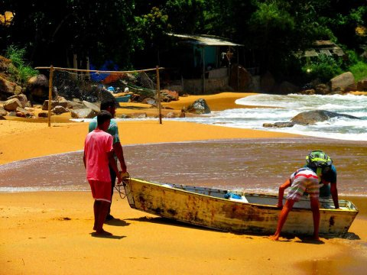
Fonte: Acervo Abbul. Foto do autor tomada em dezembro de 2015 na Praia do Calhaus. Caíco de madeira na praia do Calhaus utilizado na visita ao cerco flutuante, embarcação que também vêm substituindo a tradicional canoa caiçara. A foto demonstra o processo de sociabilidade entre os habitantes no qual todos se ajudam nas diversas atividades do cotidiano, seja em terra ou no mar. A foto expressa também a leitura da paisagem na qual a maré cheia representa uma maré de lua cheia aonde as águas do mar “lavam” a praia. Informam os caiçaras que, nessa maré as embarcações deslizam no mar com mais segurança em relação às rochas submersas e podem chegar mais próximas da zona costeira para a pesca de linha de fundo. Também chegam na praia com maior facilidade, observadas as nuances do vento, sua direção e intensidade além da força da maré.

Admite-se que é vasta a literatura em Antropologia, Geografia, História, Sociologia e outras áreas do conhecimento que tratam de questões como cultura, espaço, identidade, lugar, memória, natureza e território em seus mais diferentes aspectos, conceitos e dimensões de análise além das acepções de tempo, futuro, passado, presente etc., na construção de vida dos sujeitos. Mas infelizmente o mesmo não corresponde ainda aos temas que elencam as comunidades tradicionais também em todos os seus aspectos de existencialidades. Esta tese, aqui denominada de estudo, buscando dar maior visibilidade às comunidades de Cajaíba, se utilizou de diversas bases conceituais dessas áreas do conhecimento evidenciando um modesto ecletismo teórico e necessário, mas o mesmo é de autoria de todas (os) as (os) caiçaras envolvidos direta e indiretamente. O estudo, em toda a sua lenta trajetória de construção, se pautou primordialmente pelas narrativas/oralidades e pelos diálogos de saberes orquestrado pelos habitantes das comunidades visitadas em Cajaíba ao longo dos últimos 15 anos, considerando a primeira visita e os primeiros contatos ocorridos em dezembro de 2008. O interesse em estudar a área aflorou de forma contundente em meados de 2010 quando do início das disciplinas do bacharel e em 2013 como aluno especial no curso de mestrado em Geografia na Unesp de Rio Claro em São Paulo. Assim, esse desejo aumentou exponencialmente em 2014 ao ser aprovado no mestrado regular, pois sendo bolsista CNPq haveria possibilidade de realizar os trabalhos de campo necessários em toda a Enseada da Cajaíba.
Baseado nessas possibilidades foi apresentado à orientadora a proposta de mudar o tema de estudo para adentrar na pesquisa sobre Cajaíba, mas a própria orientadora, na época a Profa. Dra. Bernadete Aparecida Caprioglio de Castro, chamou a atenção para o estudo já apreendido com enorme coleção de dados desde o início da graduação em 2008 sobre o tema do patrimônio histórico e cultural em São Paulo, sugerindo deixar todo o conjunto de dados também já levantados sobre Cajaíba para ser melhor desenvolvido no doutorado. Sugestão aceita imediatamente embora o impulso em estudar Cajaíba naquele momento batia muito mais forte. Ao fim da defesa do mestrado foi dado início a essa nova possibilidade de pesquisa efetivada com a entrada em 2018 no curso de doutorado em História Social da UERJ. Dessa forma, ao relatar essa experiência vivida em meio às comunidades de Cajaíba, numa relação desde o início muito carismática com os moradores, o estudo se pauta por uma pesquisa participativa, vivida e praticada no seio destas comunidades, no chão de terra, na mata, na praia e no mar que teve início desde fins de 2008 em diante. Deve-se primeiramente agradecimentos a esses mestres artesãos, carpinteiros e canoeiros, caiçaras, navegantes, mateiros, parteiras, roceiras e roceiros, produtores de farinha, marisqueiros, pescadoras e pescadores artesanais. Barcos, caícos e canoas foram os primeiros elos de ligação com essa cultura milenar os quais, todas e todos sem exceção, de alguma forma contribuíram imensamente na construção destas laudas e aqueles com quem mais tivemos contato no dia-a-dia entre prosas e diálogos de saberes sobre os mais diversos assuntos seguem listados merecidamente.
Concorrem para esses agradecimentos a necessidade de recorrermos a todos com imensa frequência para dirimir dúvidas, comparar histórias, estórias e fatos, mitos, símbolos e signos de tradição caiçara. No complemento do estudo nos servimos das bibliografias de autores que estudaram a área, material utilizado para melhor compreensão do arcabouço teórico e metodológico. Assim, a autoria deste estudo não é somente do autor e sua orientadora. A trajetória de discussão de construção do estudo devemos a todas as mulheres e todos os homens caiçaras das várias comunidades de Cajaíba principalmente, em grande medida aos caiçaras da comunidade do Calhaus. Bastante pertinente são, portanto, os agradecimentos especiais nas pessoas do seu Chico, seu Manezinho, Dona Bidica, Dona Elza, André, Flávio, Zé Peru, Dinalva, Serginho (Tedinho), Lúcia, Dona Iracema, Valdir (Delite), Marcelo (Zé abacate), Sueli, Valdeci, Tunica, Carlinhos (Babi), Luan, Veridiano, Rocha, Luene, Vitória, Jamilly, Laura, Mileny, Sinéia, Marcos (Petoco), Kauã, Lorran, Jorge (Doleco), João Paulo, Jefinho, Júnior (Baiá), Tainá, Artur (Atum), Juari, Fernanda, Eduardo (Dudu), Jennifer, Maria Eduarda, Douglas, Édio (Carapau), Ailton (Parrudo), Márcia, Dito, Cláudia, Dedeco, Ana Cláudia, Wanderlei (Toquinho), Anita, Cundino, Zé da Maria, Miriam, Marquito, Benê, Japão, Luana (in memoriam), Luiz Otávio, Yuri, Gilmar, Adriana, Davi (Pae), Loro, Daniel, Piolho, Samuel, os irmãos Daniel, Caio e Alice, Kauê, Sílvio, Marcilene, Ney, Gabriel, Jonas, Helton (Galego), Jaqueline, Júlio, Ana Clara, Leone, Nícolas, Almir (Santinho), Alvino (in memoriam), Dona Rosária, Gaguinho (in memoriam), Renata, Renê, Renan, Telvina, Dito, todos do Calhaus. Concomitantemente, também tivemos uma maior aproximação com as demais comunidades e famílias das praias vizinhas, pois os elos de ligação e trocas de saberes entre todas é muito forte.
Desta forma, se estendem os agradecimentos ao Zé Cecílio, Tânia, Seu Cecílio, Dona Santinha, Valmore, Adriana, Moca, Marcelo, Lucas, Pelado, Valci, todos da Itanema (Ipanema ou simplesmente Panema de acordo com a linguagem local); À dona Dica, Totonho, Bianca, Renatinho, Yolanda, Priscila, seu Altamiro, Adelino, Cacaio, Chibica, Alife, Leno, Titinho, Dona Jandira, todos da Praia Grande da Cajaíba; a família da Branca e família da Bidica de Itaoca, o Maneco da Gaieta; o Pedro, Verinha, Paulinho, Velho, Vando, Bel, Ticote, Gilson, Vanilda, Valdir, Verdinho, o Fala do Pouso da Cajaíba; o Vavá, Bidu, Joel, Telminho (in memoriam) da Juatinga; O manequinho da Sumaca; seu Maneco do Martin de Sá – Manoel dos Remédios (in memoriam); Seu Aplígio e Dulcinéia do Cairuçu das Pedras; Branca e Tuane, Lidiane e Viviane, Teteco e sua família da Ponta Negra; Jardson e Marcela Cananéia do Sono, e muitos outros e outras mestres e mestras que não caberia aqui pela extensão que tomaria a listagem, mas que estão todos bem lembrados. Dedicamos a todas e todos esse estudo que trata de suas próprias origens, memórias e histórias, suas raízes culturais, portanto, a todas e todos, nossos mais sinceros agradecimentos pela presteza em todos os momentos.
Enfim, considerando e respeitando a linguagem dos locais no dia-a-dia, assim como a designação Calhaus, também foi mantida a designação “Panema”. Asseveramos ainda que, nesse caso, praticamente todos os habitantes do lugar, inclusive das comunidades vizinhas, utilizam o termo Panema ao se referirem ao lugar ou à família desta praia. Reforçamos ainda que essa nomenclatura consta em documentos expedidos pela Marinha do Brasil ao menos desde a década de 1930 como pode ser averiguado na Carta Náutica nº 1612 – Levantamento efetuado pela Marinha do Brasil em 1935 e publicada em janeiro de 1936. Pode ser que ao longo dos anos ou com o início do turismo após os anos 1980 essa nomenclatura tenha vindo a sofrer alterações como é de praxe ocorrer, pois o mesmo ocorreu com algumas áreas de Trindade no qual os locais turísticos como praias e cachoeiras possuíam outro nome e na atualidade são conhecidos por nomes diferentes que os moradores locais indicam terem sido criados pelos turistas. Os mais velhos mantêm a nomenclatura antiga e tradicional, mas já se percebe que em muitos documentos, teses, dissertações, monografias e demais artigos, muitos autores mantêm a nomenclatura atual. Também os turistas se orientam pela nomenclatura atual. Fazendo referências aos relatos e narrativas, comunicamos desde já que nem todas expostas no estudo terão as identificações dos sujeitos divulgadas à título de preservação dos mesmos, com exceção de algumas passagens citadas em outras obras e aqui referenciadas. Também o quadro produzido com o significado do termo caiçara não constará os nomes dos sujeitos, apenas um número correspondendo as falas. Na construção do estudo não tivemos muito contato com estatísticas oficiais, justamente por não haver estudos abrangentes mais específicos que dessem destaque à produção de estatísticas sobre Cajaíba em particular, mesmo nas obras dos autores que já estudaram a região ou mesmo pelo IBGE. Então o estudo se apoiou na literatura destes autores e, principalmente nas narrativas dos sujeitos locais, produzindo dessa forma um estudo praticamente composto quase que exclusivamente com dados primários, salvo algumas exceções abrangendo temas mais conceituais.
Foram as narrativas que indicaram importantes pistas de pesquisa que emergiram da historiografia desses povos e de antigas geografias que remetem às memórias e práticas caiçaras de Cajaíba na Península da Juatinga. Estudar essas geografias nos revelaram muitas das ligações entre sociedades humanas e ambientes naturais além das diferentes facetas da cultura em suas dimensões históricas e geográficas. No entanto, trabalhar com as narrativas, exigiu um longo tempo de pesquisa que culminou em um processo que foi sendo gestado, pensado e produzido de forma muito lenta. Contudo, propiciou formas de diálogo e compreensão dos modos de vida dos e das caiçaras de modo mais calmo, denso e profundo, dentro da temporalidade espacial do cotidiano e do lugar de cada um. Dentro da análise conceitual, foram mobilizados temas como: povos e comunidades tradicionais, cotidiano, práticas sociais, sociabilidades, etnoconhecimentos, geograficidades, historicidades, pesca artesanal, processos de modernização e relações de poder. Alçamos também algumas discussões abarcando elementos da História e historiografia, da memória coletiva, futuro e passado, memória e identidade e visão antropológica. Em decorrência de amplos temas elencados, não cabe aqui tamanha sanha de investigação que dê conta de destrinchar profundamente cada um destes. Portanto, cabe informar o leitor que, perpassar por esses temas não foi uma decisão arbitrária, mas sim fruto do próprio processo de desenvolvimento do estudo e pela própria construção de vida dos sujeitos, suas trajetórias, suas coletividades e suas formas de (re)produção dos saberes/conhecimentos/linguagens e visões de mundo. Desta forma, todo o conjunto de conversas e diálogos trouxeram à luz do presente a força ancestral que une a cosmovisão e os saberes tradicionais em toda a sua relação com o universo e a terra. Enfim, diante do vasto campo do conhecimento e dos saberes ancestrais que ensejam os temas elencados, foi destacado com maior interesse a memória coletiva, identidade e cultura abarcando as geograficidades e historicidades tradicionais. Foi feita a opção de priorizar apenas alguns dos temas referidos e alguns autores mais expressivos, mas boa parte dos demais estão presentes no corpo do estudo e muitos outros comparecem ao longo do mesmo como se verá oportunamente.
Grande conjunto de informações/observações/interpretações foram colecionados, porém, reflexões acerca das variáveis que envolve grupos sociais com culturas e modos de vida singulares e diferentes dos modos de vida urbana (Embora convivam cada vez mais com elementos do urbano), necessitam ainda de análise sobre diversos aspectos paradoxais/dialéticos e complexos do ponto de vista intelectual contemporâneo a partir das experiências do vivido. Assim, buscou-se formas analíticas que levou em consideração as existências e experiências do cotidiano praticado e vivido diante de uma transformação acelerada do mundo que não se interrompe. Efetivamente, a construção do conhecimento a partir das experiências do cotidiano praticado e da produção de uma linguagem e sentidos próprios do fazer do Outro, passa pela compreensão de sua própria condição de ser social e de sua construção de vida como sujeitos portadores de ações sociais e de excepcionalidades. Face a essa realidade, em termos de saberes tradicionais, é comum que primeiramente investigamos categorias de usos e tipos de solos, de paisagens, comportamentos do meio físico natural – os movimentos das marés, estações do ano, fases da lua, ciclos de reprodução de espécies etc., – imbricados nos aspectos geológico-geomorfológico que estejam abordados em nosso próprio sistema de conhecimento do cotidiano. Porém, há elementos de aspectos geológico-geomorfológico que buscamos apresentar no estudo no intuito de compreender em que tipo de meio físico natural se instalou as comunidades estudadas e como vai se delineando a relação homem-natureza e cultura-natureza das mesmas. Fundamentados nessa perspectiva de investigação, justifica-se a necessidade de mobilizar autores que se aproximam da Geografia cultural embasadas no processo de transformação das paisagens pelas obras humanas que se inscrevem na superfície terrestre e imprimem uma expressão característica do meio físico em uso pelos sujeitos. Geografando com as redes de saberes, tecemos no cotidiano a história social e os modos de vida, havendo de concordar, no entanto, que para desenvolver qualquer tipo de pesquisa, a qual inclui-se também os saberes e conhecimentos tradicionais, relacionados ou não com o meio físico, faz-se uso em geral do método científico de construção e teste de hipóteses que podem vir a se confirmarem ou serem refutadas ao longo do estudo.
Há de se considerar que, a proposição e o teste de hipóteses podem prover a ponte metodológica e teórica necessária para interligar a pesquisa científica com os saberes tradicionais, a perspectiva dos cânones acadêmicos da escrita com a perspectiva dos sujeitos portadores de seus próprios saberes ancestrais pautadas na memória, cultura e identidade. Não é o caso aqui de dar voz aos sujeitos, por que eles já possuem sua própria voz e, definitivamente, de modo algum o estudo buscou dar voz a alguém. Eles falaram por si próprios e a nós coube apenas saber escutá-los, ouvi-los em toda a sua intensidade de fala. Duas das principais questões que embasam o estudo se resume em: qual é o problema? Qual é a demanda dos sujeitos? Com essas questões ressalta-se que é preciso reconhecer os anseios e desejos dos sujeitos, seus planos, suas ideias, suas leituras de mundo e do lugar. É preciso dar visibilidades a esses sujeitos e não voz. Gestando esses pressupostos, ressalta-se que é preciso saber distinguir os diversos e até antagônicos modos de vida e de leituras de mundo. Havendo de considerar ainda as diferentes (Cosmo)visões, crenças, disputas de narrativas e de sentidos, portanto, também das disputas políticas e das ações de múltiplos matizes que estão em movimento e transformação no âmbito das ciências física e humanas.
Infere-se ainda que, frente aos atuais processos de segregação e fragmentação social engendradas pela força acelerada da modernidade, sobretudo a partir dos acréscimos de ciência, tecnologia e informação, como também das ações hegemônicas do poder público na figura do Estado, este como um Estado capitalista e relacional, não como um ente onipresente, o Estado é ele parte da sociedade capitalista, embora com aspirações muitas vezes diferentes de outras camadas sociais que se representam nesse Estado. No entanto, é preciso registrar que, as relações de poder estão imputadas pelo Estado e muitas vezes coadunadas com as verticalidades exógenas em detrimento das horizontalidades endógenas dos lugares. Praticamente, o estudo trata da modernidade, do conhecimento científico da racionalidade eurocêntrica que tem uma visão hegemônica, das relações de poder de um Estado capitalista com seus interesses próprios e os saberes tradicionais como uma outra racionalidade. Nesse sentido, o objeto de estudo engloba a vida cotidiana e tradicional que, apesar destas transformações aceleradas e dos novos incrementos políticos, sociais e econômicos então propagados pelos impulsos globais e pela força da modernização, ainda está circunscrita aos lugares, ao cotidiano vivido. Em se tratando da política do Estado como agente interventor de políticas públicas é preciso analisar sob vários ângulos a intensificação das transformações que se operam na mundialização dos espaços e na ocidentalização dos lugares – eis aqui os primeiros esboços sobre a inferência desta tese. Indica-se, portanto, que essa operacionalidade institucional acaba se traduzindo em tensões espaciais e territoriais no processo de normatização dos lugares sem prestigiar a devida visibilidade aos atores sociais nesse amplo e complexo campo de conflitos permanentes.
Justamente, em função dessas tensões, os atores sociais se tornam constantemente invisibilizados perante um poder público na figura do Estado com aspirações de domínio e poder, gerando como resultado, ameaça à sobrevivência física e material dos diversos grupos, suas comunidades e suas culturas. É preciso compreender o pretérito presente no cotidiano como desafio para o futuro ao reconhecer as formas de dominação e os elementos de resistência e de luta por emancipação que estão em ebulição entre essas sociedades ao longo dos séculos. Assim, elegemos como elemento para uma análise mais reflexiva e epistemológica no campo da Geografia e da História Social, as geograficidades e historicidades tradicionais caiçaras. É preciso salientar sua importância na produção social do espaço, de suas crenças, seus hábitos, costumes, saberes, cantares, falares e dançares, considerando que esses preceitos são um importante elo de ligação entre todos e suas comunidades. Esse conjunto de interações vai marcar definitivamente a etnicidade dos sujeitos e suas espacialidades vão configurar novas histórias, geografias e formas de organização. Junto a isso também vão conformando as sociabilidades e a sociodiversidade de práticas e saberes frente aos conflitos imbricados no campo social.
Mas, versar sobre esses temas, nos obriga a delimitar dentro do espaço geográfico onde, o que e porque estudar determinado assunto. Dessa forma, situando a área de estudo informamos que, para o recorte empírico mais amplo, as comunidades caiçaras da Cajaíba foram objeto de análise. O quadrante ocupado por elas, à título de espacialização geográfica, é a Enseada da Cajaíba na Península da Juatinga, que está inserida na Baía da Ilha Grande e pertence à jurisdição política de Paraty (Figura 2).

Figura 2 – Mapa de localização da Enseada da Cajaíba.
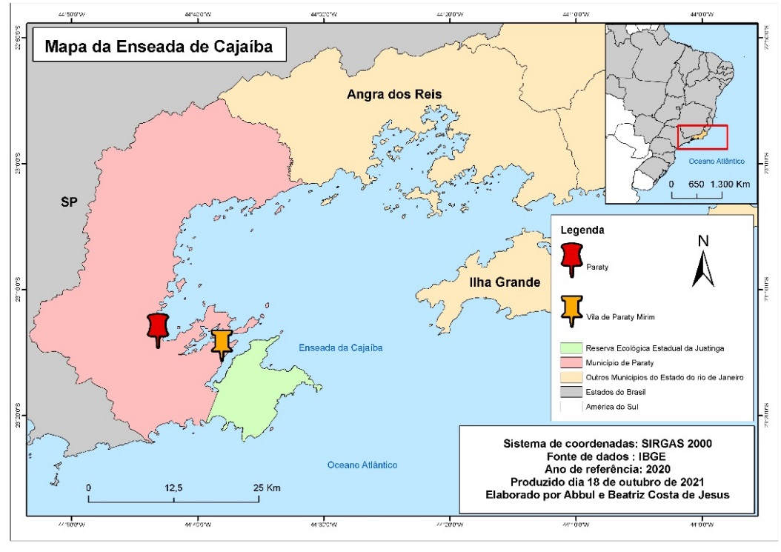

Fonte de dados: IBGE e INEA. Ano de referência: 2020. – CGS – SIRGAS 2000. – Produzido dia 01 de novembro de 2019 no Laboratório do Nutemc/FFP/UERJ. Atualizado em 18 de outubro de 2021. Elaboração: Abbul Mahmebb Said – José Carlos da Silva; Beatriz Costa de Jesus. A figura indica em vermelho o centro da cidade de Paraty e em laranja, a vila de Paraty Mirim. O destaque em verde claro é a área da Reserva Ecológica Estadual da Juatinga, localidade mais ampla da área de estudo.

Em Paraty, habitam comunidades tradicionais de agricultores, quilombolas, indígenas e caiçaras (Figura 3), sendo os caiçaras o interesse de estudo aqui esboçado. Ministrando a gama de estudos possíveis sobre as diversas comunidades presentes em Cajaíba, elegemos como recorte empírico espacial mais específico a comunidade do Calhaus (Figura 4) situada dentro dos limites da Reserva Ecológica Estadual da Juatinga que, a partir daqui, será indicada como REEJ. Na observância do diploma legal que instituiu a REEJ, essa é a nomenclatura utilizada, porém, cumpre esclarecer que no corpo bibliográfico então analisado, observamos que muitos autores identificam a nomenclatura apenas como “Reserva Ecológica da Juatinga”, portanto, indicando apenas como REJ. Manteve-se no presente estudo, a nomenclatura que consta no diploma legal da década de 1990 no ato de criação da REEJ, inclusive mantido no endereço eletrônico do atual órgão responsável pela Reserva.

Figura 3 – Imagem de satélite do território da APA do Cairuçu com as Terras Indígenas e Territórios Quilombolas destacados.

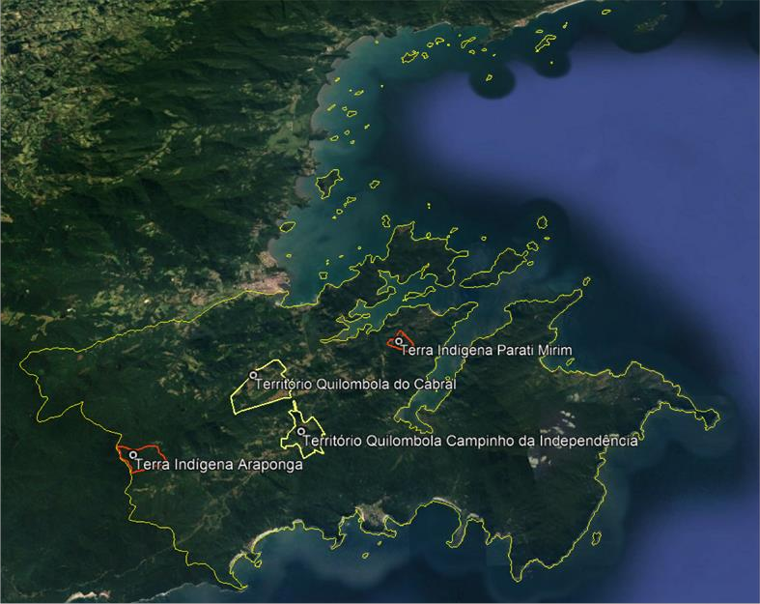
Fonte: Plano de Manejo da Àrea de Proteção Ambiental do Cairuçu – APA Cairuçu (PMC, 2018, p. 15). A imagem reflete em destaque as Terras Indígenas e os Territórios Quilombolas, porém, não menciona nenhum grupo social caiçara. Na verdade, os grupos caiçaras ainda não possuem um reconhecimento oficial na legislação brasileira, embora já se mencione o termo em alguns diplomas legais. Apesar de não incluir todos os grupos étnicos na imagem, o PMC (2018) informa que a região é ocupada por quatro grupos étnicos e culturais sendo os caiçaras, quilombolas, indígenas e comunidades rurais, que apresentam diferentes níveis de garantia sobre o território, buscando autonomia de gestão, condições materiais de permanência e o manejo sustentável dos recursos naturais essenciais para a continuidade de seus saberes, fazeres e identidade cultural (gastronomia, religiosidade, música, rituais, ofícios, entre outros) (PMC, 2018, p. 21).

Figura 4 – Comunidade caiçara da Praia do Calhaus em Cajaíba.
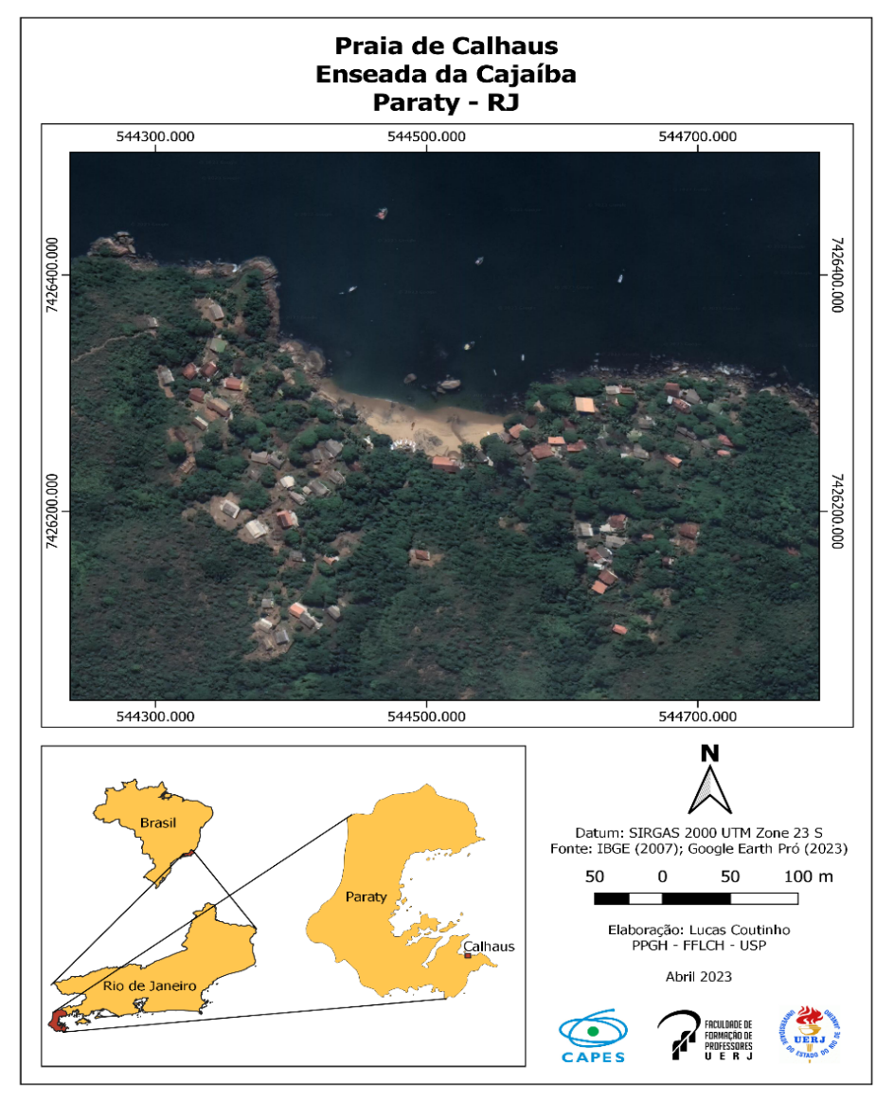
Fonte de dados: Datum: SIRGAS 2000 UTM Zone 23 S. Fonte: IBGE (2007); Google Earth Pró (2023). Mapa produzido por Lucas Coutinho Marcelino da Silva, vinculado ao Programa de Pós-Graduação em Geografia Humana pela Faculdade de Filosofia, Letras e Ciências Humanas – FFLCH/USP, abril de 2023.

No entanto, além da comunidade do Calhaus, na Enseada da Cajaíba existem diversas outras comunidades como demonstra a figura 5. Assim, identificou-se a única família que vive na praia Deserta da Cajaíba, as três famílias que restaram na praia Grande da Cajaíba, as duas únicas famílias da praia da Itaoca, o único morador da praia das Gaietas, a única família da praia da Panema, a comunidade do Pouso da Cajaíba com muitas famílias (Um dos maiores povoados da região da Cajaíba), o pequeno grupo familiar que vivem no Saco da Sardinha, no Saco Claro, Saco da Ibijiquara e a pequena comunidade da Ponta da Juatinga. Também fazem parte da REEJ as localidades de Sumaca e Rombuda (Estas com apenas um morador na primeira e uma família de moradores na segunda respectivamente), as comunidades de Martim de Sá (Com uma única família residente e seus descendentes), a comunidade do Saco das Anchovas e Cairuçu das Pedras (Com parentescos de vários graus com a família de Martim de Sá), Ponta Negra e Sono, todas estas fora da Enseada e, portanto, fora dos limites mais próximos da Baía da Ilha Grande e voltadas diretamente para a linha de costa defronte ao oceano, mas também dentro da REEJ e respectivamente, dentro da APA Cairuçu. Apesar de haver muitos elos de ligação entre todas essas comunidades, destacamos que nem todas listadas são de agrupamentos populacionais mais denso de fato como foram no pretérito, a exemplo da Praia Grande da Cajaíba, Itaoca, Praia dos Antiguinhos e Praia dos Antigos (Estas duas últimas, localizadas próxima a praia do Sono, está completamente sem moradores atualmente). Notadamente, hoje muitas dessas comunidades possuem apenas uma ou duas famílias de moradores.

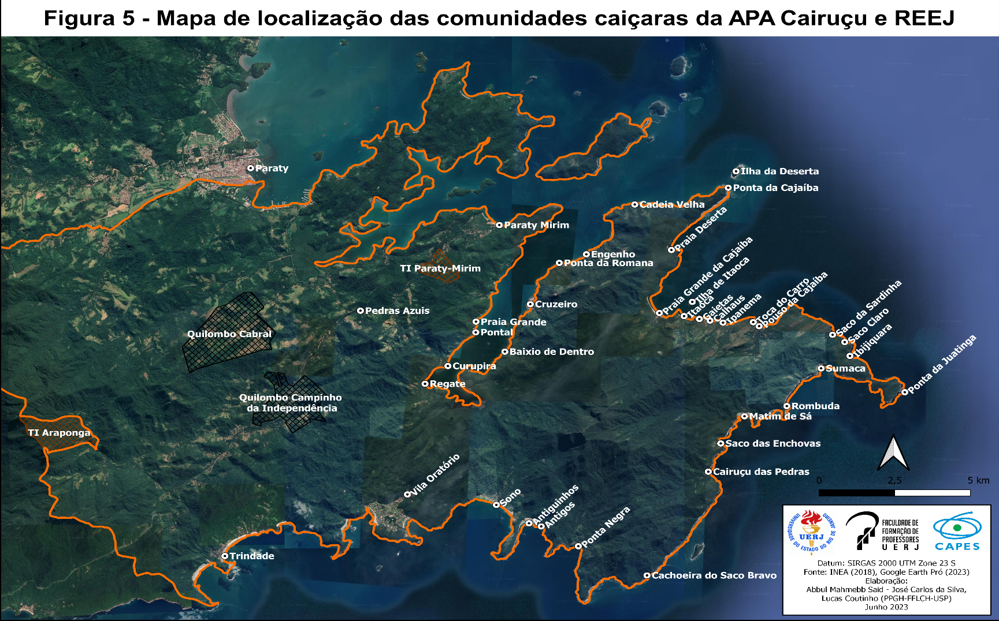

Fonte da imagem: Acervo Abbul. Mapa produzido pelo autor e por Lucas Coutinho Marcelino da Silva, vinculado ao Programa de Pós-Graduação em Geografia Humana pela Faculdade de Filosofia, Letras e Ciências Humanas – FFLCH/USP, junho de 2023.

Outrora haviam muitos moradores em todas essas praias que foram se mudando ou sendo retirados a força por grileiros que ocuparam a região em idos dos anos 1950 conforme indicam as narrativas. Apesar das muitas variáveis e localidades que o estudo abarca, no momento da escolha da área a ser estudada (Comunidade do Calhaus), o estudo valorizou, sobretudo, a presença do patrimônio imaterial e ambiental presente na região e arredores, e cuja população local é o principal agente articulador das ações sociais. A restrição a este limite como “área de estudo” não significou uma redução nas escalas de análise e sim no entendimento dos fenômenos que ali ocorrem. Portanto, esta área, no que diz respeito ao que foi planejado desenvolver em termos de pesquisa, se mostrou “atrativa” do ponto de vista geográfico, histórico e ambiental. Outro fator preponderante na escolha da área específica está vinculado diretamente ao grau de proximidade do autor com essas comunidades. Também se constatou na região como um todo, a consolidação das comunidades interligadas entre si sob vários aspectos e envoltas por um mosaico de interesses políticos, econômicos, sociais e ambientais. Oportunamente, a partir destas constatações, definiu-se a área de estudo.
Praticamente essas comunidades se distribuem ao longo do litoral na zona costeira e vivem da pesca artesanal, agricultura de subsistência, artesanato e mais recentemente do turismo. Por constituir um dos últimos redutos insulares de ecossistemas típicos do litoral sul fluminense essas paragens caracterizam-se por ser uma área de elevada vocação turística, dadas as circunstâncias atribuídas ao conjunto morfológico e fisiográfico que conforma exuberante disposição de vastas áreas naturais florestadas. São redutos de ecossistemas terrestres e marinhos de extrema importância e rica biodiversidade, além dos atributos físicos do relevo pertencentes ao edifício geomorfológico deste quadrante espacial bastante significativo do ponto de vista geotectônico. Os núcleos populacionais e as diferentes formas de organização que se interligam e se relacionam entre si, usam a cidade de Paraty como referência mais próxima em termos de centro de comércio e serviços em geral e se dirigem a Angra dos Reis em oportunidades mais específicas ou em busca de serviços que Paraty possa não oferecer. Paraty oferece quase tudo do que precisam e raramente se dirigem a Ubatuba em São Paulo ou ao grande Rio, com exceção de momentos e ocasiões de extrema necessidade ou eventos de natureza familiar, de saúde, de ócio e a turismo.
Quando se realizou os primeiros levantamentos de informação através de conversas informais e das narrativas caiçaras propriamente ditas, se constatou que muito antes da criação da REEJ, essas comunidades já existiam a séculos atrás, considerando os graus de parentescos e descendência genealógica das famílias. Os relatos expressam sobremaneira alusões aos tataravós, bisavós e avós, sendo que ao longo de sua existência secular, foram recebendo pessoas das mais diferentes localidades da região e de outros estados, principalmente a partir de meados dos anos 1970/1980. Nesse quesito explicita-se que o pretérito ao qual se referem diz respeito as vivências de seus tataravôs para a frente, ou seja, possivelmente estão versando a partir dos anos 1920 para a atualidade se referindo aí a umas três ou quatro gerações no máximo. Configurando uma diversidade de saberes/linguagens, técnicas, culturas e costumes, sendo mesclados de distintas paragens desta antiga época, verificou-se que a partilha dos saberes e fazeres constroem o cotidiano, configurando um presentismo imbricado nas experiências e concepções de tempo e espaço, nas relações homem-natureza, céu-terra-mar. Inegavelmente a amplitude do território caiçara vai muito mais além das perspectivas de visão do poder público ou de um olhar despretensioso de uma perspectiva turística. Da mesma forma as mesclas de diferentes ancestralidades temporais vão configurar a grande transfiguração étnica dessas culturas e identidades. Através dos processos de miscigenação secular e do próprio movimento da sociedade, principalmente a partir da época colonial, essa diversidade sociocultural foi se moldando e configurando novos grupos sociais descendentes da grande miscigenação indígen, portuguesa, africana e outros povos. Questões diversas ainda necessitam serem esclarecidas através de novas pesquisas sobre essa questão da miscigenação, mas a historiografia aponta caminhos que seguem nessa direção no qual esses grupos de caiçaras se caracterizam como um povo que nasceu nas imediações litorâneas que possuem sua própria cultura e modos de vida singulares pautados pelas relações interpessoais.
Resultado das várias misturas, apesar das diferentes feições engendradas, os novos grupos sociais carregam ainda vários elementos culturais e costumes que remetem principalmente às características indígenas. Toda essa composição étnica, simbólica e cultural parece resistir no tempo, mesmo inseridas no grande processo transformador que a modernidade e a aceleração do tempo-espaço impõe em todos os quadrantes. Cumpre apontar que o termo “resistir no tempo” não está designando um objeto ou um conjunto de objetos e ações estáticas no tempo e no espaço. Tudo isso está em movimento e sofrendo transformações/mutações/metamorfose, embora sejam mantidos muitos elementos herdados dos antigos moradores destas localidades como indicam as primeiras narrativas a que o estudo teve acesso. Nesse processo de transfiguração étnica, as relações sociais vão sofrendo várias transformações, modelos culturais e identitários vão se metamorfoseando e se adaptando às novas realidades do mundo urbano contemporâneo. Ou seja, em meio ao processo de modernização imbricado no cotidiano, as experiências vividas com as transformações do mundo atreladas aos seus lugares, os sujeitos assimilam as novas técnicas e os objetos tecnológicos e se reproduzem socialmente carregando uma identidade cultural que se reinventa à medida que o espaço-tempo se modifica. Com isso, se modifica também, alguns aspectos das tradicionalidades, das formas de vida e de trabalho, das práticas sociais etc. Resistências também se apresentam e nessa perspectiva o estudo buscou, através da percepção da memória e história do presente como leitura do espaço, permitir identificar no cotidiano o sentido das ações produzidas pelos Outros, estes como sujeitos corporificados que produzem sua própria geograficidade e historicidade.
Situa-se que esses elementos se tornaram imprescindíveis instrumentos de investigação para a compreensão da cultura e sua importância na produção social do espaço. A noção de cultura possui uma amplitude bibliográfica muito rica, compreendida sob diversos aspectos e enfoques, debatida, discutida e refletida por uma diversidade de autores das mais diferentes linhas de pensamento. Fazendo referência ao conceito de cultura o mesmo é compreendido como sistemas simbólicos, aos quais Geertz (1989, p. 24) define como “código dos povos, maneiras como estes se comunicam e se relacionam entre si e com o meio onde se encontram”. Para esse autor, cultura seria uma ciência interpretativa em busca de significados onde as relações sociais entre povos podem ser descritas com densidade. São construções simbólicas elaboradas pelos próprios sujeitos, materializadas socialmente no cotidiano. Ainda dentro dessa análise, identificou-se que as distintas visões e leituras de mundo, coexistem no espaço destes grupos, o que pode nos remeter às relações entre o indivíduo e a coletividade, entre o pretérito e o futuro, imbricadas no presente momento de transformação acelerada do mundo contemporâneo. No caso deste estudo, de forma conflituosa com a história das comunidades tradicionais caiçaras da Cajaíba, ficamos diante de um entroncamento entre a tradição e a modernidade, entre os saberes tradicionais e o embate da modernidade na perspectiva do conhecimento de visão hegemônica. Sendo assim, considerando que os modelos culturais e identitários não são estáticos, e estão em sintonia com questões colocadas pelo presente, o estudo busca compreender as múltiplas identidades, as geograficidades/espacialidades e as historicidades dessas comunidades valorizando sobretudo, suas práticas, saberes e narrativas.
Também visa contribuir para um espaço de diálogo entre o conhecimento científico e os conhecimentos tradicionais com relação ao patrimônio cultural caiçara. No entanto, não se defende aqui a supremacia do conhecimento tradicional em detrimento do conhecimento científico ou vice-versa, salientando que cada qual, dentro de suas especificidades, possui e apresentam características diferentes, apesar de complexos e complementares dialeticamente falando. Unindo essas áreas de saberes, a busca de compreensão das variáveis analíticas que envolvem o universo caiçara, visa uma perspectiva de pensar políticas e estratégias junto ao Estado que possam vir a contribuir para uma devida visibilidade, autonomia e representatividade dos sujeitos que constantemente sofrem derrocadas interferências externas de forma muitas vezes ríspida. Nesse sentido, os objetivos aqui perseguidos e interesse em desenvolver as atividades práticas propostas se deu por iniciativa própria após conhecer a realidade do lugar. Fruto de observação de campo realizadas no curso de mais de dez anos como visitante da área de estudo inicialmente, além das observações em campo o estudo também deriva de um estágio de profunda vivência prática e árdua sobre a realidade cotidiana quando fui morar no lugar a partir do segundo semestre de 2019 a 2022. Tendo, apesar de tudo, essa profunda vivência na comunidade do Calhaus principalmente e nas demais, o estudo não se configura como uma proposta etnográfica no campo antropológico como possa parecer em um primeiro momento, mas sim no âmbito do campo histórico e geográfico.
Uma vez que não é um trabalho de etnografia propriamente dito, há quem afirme que o mesmo é sim um trabalho etnográfico a partir da técnica do entremundos pautado pela geografia das existências. Não tomamos uma posição definitiva ainda a esse respeito por considerar a necessidade de maior aprofundamento na área antropológica, mas inegavelmente o estudo fez esse movimento no campo da Antropologia, etnografando o modus vivendi destas comunidades. Apesar dessa aproximação antropológica muito forte, considera-se que o estudo ainda é um trabalho de natureza geográfica caminhando talvez para uma etnologia, porém, no campo da História Social do Território. Averigua-se que a História se aproxima da Antropologia quando ela reconhece o papel das histórias locais, as narrativas locais da memória individual e local, e essa aproximação vai de encontro direto com a etnografia. Na falta de uma posição mais firme do próprio estudo, verifica-se que, na junção dessas áreas que mais permeiam a investigação podemos denominar ou sugerirmos um estudo de etnogeografia histórica ou etnohistória geográfica se assim o desejarmos. Mas com o devido cuidado na perspectiva de pensar políticas e estratégias que culmine de fato em visibilidade e melhorias sociais a esses grupos sociais historicamente expropriados (Aparecendo aqui de forma bastante tímida, os primeiros indícios de alguns objetivos do estudo). Dentro dessa realidade se inserem as contradições e os processos de rupturas que se dão em meio às variáveis da vida diária, dos movimentos exógenos que chegam ao lugar e desestabilizam as formas de organização social. Dadas essas variáveis, para as metodologias de levantamento de dados primários, entre outros campos de análise e métodos, o estudo buscou discutir todos os temas elencados. Utilizamos algumas metodologias como roteiro de campo, entrevistas, conversas informais, diálogos de saberes e narrativas de vida, tendo como base a observação empírica e participativa das práticas desenvolvidas na rotina diária e cotidiana.
Viagens a Paraty e a Angra dos Reis serviram para elucidar inúmeras dúvidas sobre as nuances de navegação e esse levantamento de dados se pautou principalmente pelas conversas informais que eram anotadas no momento da conversa ou pouco depois das mesmas. Porém, para não incorrer em “esquecimentos” de falas, o caderno de anotações era levado para todos os lugares em terra ou no mar e cada assunto que poderia fazer parte do estudo foram sendo anotados enquanto algumas fotos eram tomadas na medida do possível e que as circunstâncias permitiam. O uso do gravador não foi possível porque os sujeitos não se sentiram à vontade e gravações de falas foram poucas com o celular. Todos os pormenores foram respeitados de modo que todos pudessem falar da forma como se sentissem melhor. Vivenciou-se assim uma experiência incrível de narrativas, estórias, histórias, mitos, assombrações e outras em um ambiente hospitaleiro e familiar, sem a pressão dos modos técnicos de uma entrevista formal ou de outros documentos para serem preenchidos. Assim, para o levantamento de dados secundários, utilizamos referências bibliográficas de autores que estudaram a área, também usufruímos das discussões do grupo de pesquisa do NUTEMC/FFP/UERJ, participação em eventos e as disciplinas cursadas no campo da História Social e a disciplina cursada no NUPAUB/USP com o Prof. Dr. Roberto Adrian Ribaric e Antonio Carlos Diegues. Além disso, participamos da disciplina Geografia da Pesca Artesanal através do Programa de Pós-Graduação em Geografia da FFP/UERJ, dos quais emergiram elementos importantes na construção do arcabouço teórico e conceitual. Várias disciplinas que se apresentaram de suma importância na construção teórica e metodológica do estudo.
Assim, para esse processo de “reconstrução” histórica dos sujeitos, apoiamo-nos no método da história oral – memória e narrativa – tendo como uma das referências a obra de Verena Alberti (2013), visando compreender suas potencialidades, dificuldades e as dinâmicas de usufruto dos sujeitos dentro da estrutura de organização da comunidade estudada. As concepções de memória e narrativa se prestaram como aporte teórico-metodológico e conceitual, visando dar maior suporte às bases analíticas no campo da Geografia e da História Social, porém, nos apropriamos também dos aportes no campo da Antropologia e da Sociologia na conjuntura do presente. Basicamente nos pautamos pela fonte oral porque muitos elementos da cultura local estão alicerçados no campo da oralidade e não da escrita. Buscamos acompanhar as tramas do lugar no qual se desenrola o dia-a-dia rústico e concreto, de modo que a fonte oral, portanto, oportunizou a constituição do universo caiçara cujo legado cultural revelado demonstrou que boa parte dessa trajetória histórica vem se deteriorando no presente. Destaca-se que o estudo denota muitas passagens discursivas em detrimento de uma discussão mais profunda e teórica que visa enfatizar autores ou procedimentos metodológicos-epistemológicos tão presentes no campo da Geografia e da História Social. Adotamos essa metodologia justificando e (re)afirmando que os relatos/oralidades em grande medida supriu a necessidade de aprofundamentos teóricos. Além da investigação bibliográfica, também a pesquisa de campo com observação empírica e principalmente participativa “com a mão na massa” foi um dos métodos utilizados.
Buscou-se implementar um roteiro de campo estruturado de forma que priorizou entrevistas livres, perguntas-chave, mais para conversa informal do que para o questionário propriamente dito. A partir destes elementos, discutiu-se os temas elencados utilizando-se técnicas como as narrativas de vida dos sujeitos das quais colecionamos um vasto material para esse estudo. Colecionamos ainda um riquíssimo acervo fotográfico com o registro das embarcações, das moradias, dos apetrechos de trabalho em terra e no mar, dos tipos de pesca, dos ranchos, das trilhas e do espaço de uso comum de todos. Todos os elementos colecionados se prestaram como um importante elo de ligação da vida caiçara entre o pretérito e o presente. No geral, eles são bastante relutantes em expressar suas experiências do pretérito com “gente de fora” e não foi fácil deixa-los à vontade para falar. Foi preciso muito tempo de aproximação, amizade, afetividade e do reconhecimento por parte deles mesmos, agora me inserindo como “gente da comunidade” e “morador do Calhaus” para que eles pudessem ficar mais à vontade para versar sobre sua história e memória de vida do pretérito e do presente. Bons e inúmeros finais de tarde em rodas de conversa após as pescarias foram momentos de riquíssimas trocas de saberes entre todos, consolidando a bom termo a empiricidade do estudo além do enorme aprendizado com esses mestres e suas comunidades como um todo.
Com isso, foram os informantes mais próximos dos laços de amizade que forneceram os dados e informações mais restritas ou complexas para além das rodas de conversas. O estudo teve acesso a informações como: a localização das antigas áreas de roça, das antigas casas de farinha, os caminhos por onde se transitava em busca dos troncos das árvores para o fabrico das canoas caiçaras, as técnicas de produção da canoa, técnicas de pescaria, das formas de manutenção e construção de redes e embarcações etc. Também houve acesso a localização no meio da densa mata do antigo sítio (Núcleo populacional) da qual restam apenas as cavas de casas dos antigos moradores, a localização da lendária Toca do Sertão, muito presente nas narrativas quase como um mito, a localização dos pesqueiros invisíveis etc. Outros temas também foram revelados como a localização dos antigos cemitérios nos quais estão enterrados seus entes queridos como parentes, amigos e familiares além de informações sobre os processos de grilagem que ocorreram na região principalmente a partir da década de 1950. Comumente, são assuntos dificilmente comentados no “dia-a-dia” ou com pessoas de fora da comunidade.
Dadas essas nuances de afetividade é preciso registrar que foram necessários anos de convivência entre eles para se ter acesso à determinadas informações. Não fosse a longa convivência entre eles, datada de muitos anos antes de se pensar nessa pesquisa, muitas informações não estariam fazendo parte deste estudo, pois já sofreram tantas formas de expropriação e violência jurídica do poder público que, hoje muitos se mantêm “ressabiados” e outros se reservam ao direito de não prestarem informações. Também muitos outros são ainda bastante tímidos e dificilmente se aproximam ou se colocam dispostos a dialogar sobre sua própria cultura. Todos possuem seu tempo de fala, de se expressar e esse tempo foi extremamente respeitado assim como também se respeitou a recusa do outro em falar ou ser filmado e fotografado. O acervo fotográfico colecionado sobre as práticas embora seja riquíssimo, não consta do estudo por completo devido à necessidade de autorização dos sujeitos e pela amplitude que o estudo tomaria. As figuras (Fotos e imagens) que constam do estudo foram as poucas autorizadas por alguns apenas. Com o devido cuidado no trato das narrativas, guardadas as devidas precauções e reservado o direito de não se manifestar sobre determinados assuntos, essas narrativas deram conta de vastas e importantes informações. Dados muito importantes e históricos foram fornecidos nos quais histórias, “estórias” e mitos se misturaram durante os diálogos de saberes e em se tratando de informações mais restritas guardadas na memória coletiva desses grupos como no caso dos antigos cemitérios, por exemplo, são assuntos cercados de tabus comunitários, que restringem o acesso a qualquer pessoa. Do ponto de vista da Antropologia, a memória não necessariamente é lembrança, ela também é esquecimento e não quer dizer que é passado efetivamente.
Então, a memória, de acordo com Ribaric (2019; 2023) é um acervo imaginário generalizado no qual os saberes sobre as práticas de vida, as histórias vividas e as vivências ancestrais estão depositadas nessa memória que é coletiva e transmitida para seus pares e entes mais próximos. Todos esses saberes e conhecimentos que compõe o universo caiçara está depositado na memória coletiva dessa ou daquela comunidade que aceita acessos diferenciados, pois existem lugares de segredo, existem lugares comuns, existem lugares de grupos específicos. Então existem os agentes de acesso a essa cultura, mas essa memória não está à disposição de todos a qualquer momento. Há de se registrar que, além de ser assunto pouco comentado com “estranhos”; também a morte de moradores por causa de mal-entendidos, bebedeiras e lendas também são difíceis de serem narrados no próprio dia-a-dia e, portanto, requerem um maior tempo de confiança para que o sujeito possa se sentir à vontade e venha a versar sobre tal assunto. Inicialmente os moradores mais antigos foram os mais procurados, buscando mapear ligações e inter-relações entre todos, suas histórias, estórias e os lugares outrora habitados. Entretanto, moradores de todas as idades foram entrevistados – crianças, adolescentes, jovens e adultos –, principalmente no intuito de perceber as diferenças e aproximações nas práticas produtivas e de saberes tradicionais. Derivadas das informações colecionadas, constatou-se que são poucos entre os jovens que valorizam as atividades tradicionais, fato que se inverte nas crianças, que têm interesse maior pelos brinquedos, cirandas e histórias, mas também estão atentas a todo o processo de mutação e transformação das práticas sociais cotidianas na praia e no mar. Em boa medida, as crianças se interessam pelas embarcações e praticamente todas mencionaram que quando crescerem querem ter suas canoas e seus barcos de pesca.
Face a esses desejos, os jovens já pensam nas lanchas a motor e alguns versam sobre construir “quartinhos” para alugar aos turistas nas temporadas de verão. Todas essas questões que implicam a vida presente e as projeções do futuro estão entrelaçadas pelas memórias da história de vida local, e o mesmo ocorre com os conhecimentos botânicos, de fauna, climático, de geografia local, culinário e outros. Importante registrar que além dos saberes tradicionais, também a história do lugar, os “causos” e “estórias” remontam às antigas crenças e lendas, evidenciando uma herança indígena que mobiliza extratos da história colonial e do processo civilizatório mestiço e tropical como observa Darcy Ribeiro (1995). Junto a essas nuances, as músicas, as brincadeiras e a espiritualidade também elencadas, permitiu análises minuciosas sobre o impacto das transformações contemporâneas, principalmente pela maior vivência urbana na qual muitos moradores se apropriaram de vários aspectos de elementos urbanos. Já os vários jovens que tiveram maior acesso à cidade trouxeram na bagagem de volta gírias e novas formas de se vestir, hábitos de consumo, adquiriram produtos industrializados antes somente ostentados pelos turistas como óculos escuros, colares (Conhecido como cordão pelos locais), relógios etc., que projetam as inovações do mercado para esses novos consumidores recém iniciados no universo de consumo capitalista. Em meio a essas mudanças de comportamento, nota-se que muitos jovens estão entregues aos artefatos da internet, seduzidos por joguinhos de celular embora em toda a região o sinal é muito ruim, o que restringe bastante o uso de internet e assim atributos locais de cunho tradicional ainda prevalecem sobre os atributos tecnológicos em certos momentos, situação que se inverte em outros quando o sinal está mais acessível. Foram as crianças e alguns jovens que permitiram maior abertura de diálogo (Visto que são muito tímidos), assim, os que deram abertura foram provocados a narrarem seus vários tipos de brincadeiras, seus medos, anseios e crenças em relação ao seu lugar de origem, resultando na percepção sobre o declínio de várias atividades culturais ancestrais em face das transformações do presente. Foram falas que contribuíram imensamente com as análises na perspectiva do urbano e do lugar pelo fato dos sujeitos transitarem em meio à essas duas realidades distintas sob muitos aspectos nas quais o lugar cada vez mais vai se tornando mundializado.
Geramos muitos dados importantes sobre a realidade caiçara em Cajaíba sendo possível a construção de um verdadeiro inventário das ações e práticas existentes, além de levantar a quantidade e tipos de petrechos e embarcações, idade média dos habitantes, número de moradias, número de habitantes em cada praia etc. Na análise das narrativas, justamente por conta das mudanças em constante ocorrência os jovens demonstraram em suas falas os aspectos socioculturais do seu espaço vivido, e trazendo a visão de mundo desses jovens, foi trazer à luz, através das lembranças dos mesmos, as atividades tradicionais que se encontram em declínio, as consequências das perdas culturais e as alternativas possíveis para sua adaptação à contemporaneidade. As literaturas consultadas deram conta de questões que elucidaram inúmeras dúvidas em relação ao processo de transformação evidenciado pelas narrativas que contribuíram para uma reconstrução histórica bastante interessante no campo da memória individual e da memória coletiva em suas distintas realidades contemporâneas. Afinal, lembrar e recordar se torna um exercício pleno de reconstrução histórica desses sujeitos, entendidos também como um exercício de rebeldia diante dos atos proibitórios então impostos no decorrer do processo de implantação das Unidades de Conservação (UC). Foi esse conjunto de manifestações culturais, linguagens, técnicas e ações que utilizamos como instrumento de análise para o mapeamento aqui esboçado. Garantimos dessa forma, a construção do objeto de investigação que se deu com base nas experiências vivenciadas na prática cotidiana na qual a metodologia foi composta por atividades de natureza prática e de natureza teórica, estruturadas da seguinte forma:
Houve Atividades de natureza prática com participação nas atividades práticas de pesca, visitação ao cerco flutuante, realização das modalidades de pesca artesanal de linha de fundo, pesca de costeira com linha e anzol, de zangareio, de rede de espera, de rede de caceia, de arrasto de praia, de covo, pesca de camarão, cerco de sardinha e pesca de poita. Também no conserto de embarcações, de redes de pesca, participação nos mutirões para puxar as embarcações do mar até a praia para serem reformadas, resgate de embarcações que foram para o fundo devido a intempéries e ressaca do mar, na venda do pescado nos restaurantes e bares das demais comunidades, nas praias e ilhas de características turísticas ou descarregando o pescado no cais de pescadores em Paraty. Gratificante demais essas experiências que indo além, também houve a participação na construção/reforma das moradias, na busca de lenha seca na mata para o fogão à lenha, limpeza dos caminhos e trilhas que liga uma comunidade à outra, manutenção e limpeza dos terreiros, quintais e terrenos, além das práticas cotidianas, trabalhos de limpeza, plantio e colheita nas roças ainda remanescentes nas delimitações dos terrenos e vivências nos momentos de lazer e ócio. Para as atividades de natureza teórica houve consulta a bibliografias que tratam do tema pesquisado e principalmente bibliografias sobre a região da área de estudo, participação em eventos acadêmicos, ciclos de leituras, reuniões e debates do grupo de pesquisa Nutemc, das disciplinas obrigatórias, eletivas e concentradas, como também da produção em forma de artigos de resultados parciais da pesquisa. Os principais referenciais teóricos do estudo se pautam pelas análises de alguns autores que contribuíram imensamente na construção do arcabouço teórico e conceitual. Há de se destacar entre estes, renomados autores como Antônio Carlos Diegues, Catia Antonia da Silva, Darcy Ribeiro, Doreen Massey, Éric Dardel, Gioconda Mussolini, Maria Tereza Lucchiari, Maurice Halbwachs, Milton Santos, Nicos Poulantzas, Paul Ricoeur, Reinhart Koselleck, Saquet & Spósito, Serpa e Verena Alberti.
Ilustrando os referenciais, alguns temas foram mais mobilizados de modo a contemplar a realidade dos sujeitos caiçaras dos quais a memória, identidade, cultura e cotidiano alicerçaram o estudo de forma bastante evidente como se verá adiante. Assim, a construção dos referenciais teóricos foram importantes instrumentos de cunho bibliográfico que trouxeram à luz da pesquisa os conceitos e categorias de análises imprescindíveis para o conjunto de variáveis e complexidade que o estudo abarca. Há de se destacar que, o estudo buscou trazer para o diálogo também as diferentes bases conceituais que possam nos orientar apoiados na perspectiva de valorização da cultura (GEERTZ, 1989), do cotidiano (LÉFEBVRE, 1991) e das identidades (HALL, 2015). Dentre os autores que estudaram a região, identificamos em suas obras que, as relações sofrem mutações constantes em função da intervenção do Estado, ocasionando o que a autora Ana Alves Francesco (2010) vai chamar de “território em disputa”. São territórios étnicos que guardam uma ancestralidade importante do ponto de vista sociocultural e que enfrentam um processo bastante longo de apropriação dos espaços resultando em conflito permanente com as comunidades locais. Nesse sentido, esse processo de apropriação vem causando transformações iminentes que na visão de Siqueira (1984), se aproximam de um verdadeiro “genocídio caiçara”, dadas as ocorrências de expropriação que essas comunidades vêm sofrendo ao longo do tempo segundo as análises de Cavalieri (2003). Indo para o campo da História Social evidencia-se um verdadeiro jogo de memórias que evocam o futuro e passado (KOSELLECK, 2006) e que acompanham as transformações do mundo e das formas de linguagens dos sujeitos que abarcam suas (inter)subjetividades (SERPA, 2019).
Junto a essa perspectiva de análise, nota-se que são várias as formas de leitura do mundo e concorrem para isso as diferentes formas de usos das teses linguísticas pela historiografia evidenciando o giro linguístico (AVELAR e ALENCAR, 2015) que tratam de um sentimento de insatisfação a esses usos de acordo com os autores. O giro linguístico vislumbra novas abordagens no campo historiográfico onde a fala/narrativa, por exemplo, ganha novos contornos e formas de interpretação dentro desse quadro de memórias e variáveis. Dessas discussões teóricas identificamos que entre a cientificidade histórica e o vivido pelos sujeitos se caracteriza um conjunto de debates acerca do lugar da linguagem na escrita da história – o que alguns autores indicam ser a expressão de uma virada linguística ou giro linguístico na qual se estabelece uma outra forma linguística que seria a guinada subjetiva (SARLO, 2007). Importante destacar aqui estas importantes contribuições da História Social para o campo geográfico na perspectiva da historiografia da História na qual a Geografia vai se valer dessas reflexões sobre a escrita da história que, nesse estudo se relaciona com a história dos sujeitos estudados. Reitera-se que essa busca pela escrita da história está imbricada, relacionada e dependente das diferentes visões de mundo que podem ser resgatadas/reveladas e possibilitadas pelas narrativas e subjetividades dos sujeitos. Obviamente as narrativas e as subjetividades revelam que, suas práticas e formas de organização social se remetem a tempos pretéritos e a sucessão de tempos entre os eventos vão construindo novas formas de leituras de mundo. Na contemporaneidade muita das práticas sociais estão pautadas nas heranças culturais dos antigos habitantes destas localidades na qual a caça, a pesca e a roça eram os principais meios de subsistência. Para contemplar a realidade sociocultural contemporânea que teve suas raízes estabelecidas e baseadas na cultura indígena, ou seja, dos primeiros grupos sociais que se constituíram nesses e em outros quadrantes, como se estruturaram no pretérito e as atividades humanas a que estiveram ligados, autores como Quintiliano (1965), Holanda (1976), Monteiro (1994), Petrone (1995), Ribeiro (1995; 1997), Schwarcz (1998) e Almeida (2013) foram de grande importância nas análises. Sobretudo, em relação ao processo de miscigenação então iniciado a partir dos primeiros contatos dos povos originários com os povos de além-mar durante o processo de colonização. Julgamos importante considerar ainda questões que esmiúçam a relação homem-natureza e cultura-natureza, enfatizando a constituição dos demais grupos sociais que vieram a compor o grande quadro étnico contemporâneo existente no território tropical brasileiro.
Logo, essa composição étnica advinda destas primeiras formações, sua relação com o ambiente, ou seja, as relações socioculturais e ambientais, a construção dos modos de vida e práticas sociais, promovem distintas formas de conservação da natureza. Nesse sentido, o estudo também tem o propósito de estimular a reflexão sobre a problemática do modelo de definição de áreas de conservação nesses territórios. Pois é necessário relembrar a importância dessas comunidades no quesito de conservação da natureza, reforçando os benefícios ambientais que decorrem dos desafios enfrentados diariamente pelos sujeitos. Mais ainda, para tentar compreender esses elementos de natureza política, ambiental e social, o estudo se pautou pela orientação conceitual, teórica e metodológica em busca da fonte documental que incluiu os procedimentos descritos com o objetivo de identificar e analisar os processos de modernização e as relações de poder nessas comunidades (Relação de dominação x formas de resistências). O estudo testou a seguinte hipótese: como o Estado, agente intermediário do processo modernizador, é responsável pela introdução de profundas mudanças nas relações de poder e nas relações sociais e culturais das comunidades caiçaras ao normatizar o território? Assim, a questão central do estudo visa compreender como o modelo vertical de implantação de áreas de conservação ambiental onde vivem comunidades tradicionais geram enormes prejuízos socioculturais. O recorte temporal abarca os anos 1990 a 2023, período de iníco da criação da REEJ e os desdobramentos até a escrita final deste estudo. Porém, se faz necessário esclarecer que, apesar do recorte estar bem estabelecido, o estudo inevitavelmente está referenciado e interligado definitivamente ao período colonial, sem o qual não se poderia compreender todo o processo histórico e historiográfico que deu início ao processo civilizatório brasileiro. Listando e mobilizando alguns estratos da história desses povos ao longo dos séculos, o estudo buscou reconstituir parte deste processo histórico em tópicos que se divide em 5 capítulos, além da presente introdução e as considerações finais.
Mais precisamente, nos primeiros temas abordados no capítulo 1 são apresentadas discussões sobre as unidades de conservação, sua sobreposição, as relações de poder e invisibilidades dos sujeitos em Cajaíba. Em seguida, orienta as investigações sobre as unidades paisagísticas, a morfologia e aspectos naturais do relevo. Para o capítulo 2 o estudo orienta as discussões sobre História e identidade na qual se debruça sobre as questões que dizem respeito aos povos originários como primeiros ocupantes destes quadrantes muito antes da chegada dos povos além-mar, a chegada desses povos, os aldeamentos indígenas constituídos ao longo dos séculos durante o período colonial, a mistura com os povos africanos vindos posteriormente e, por fim, o surgimento das comunidades caiçaras sendo resultado de um grande processo de mistura entre povos e culturas. História e memória são os elementos que perpassam toda a trajetória dos sujeitos e nesse campo foram de grande contribuição teórica para compreensão da narrativa caiçara conformando o capítulo 3 do estudo. As contradições e apropriações referentes ao processo de modernização e os conflitos advindos das relações de poder comparecem ao longo do estudo denotando as invisibilidades às quais estão envolvidos os sujeitos. Insistimos tanto no capítulo 3 como nos demais, em discussões que dessem a devida visibilidade às narrativas dos sujeitos e para tal, apoiamo-nos principalmente no conceito de memória e identidade abarcando as diferentes formas de linguagens no campo da História Social. Mobilizando essas formas de linguagens imbricadas nos modos de vida, no capítulo 4 enfatizamos as geograficidades, historicidades e identidades dos sujeitos, demonstrando os aspectos do pretérito e presente entre a tradição e o moderno.
No capítulo 5, ouvindo verdadeiramente os sujeitos e sendo esse uma extensão direta do quarto capítulo, deixamos fluir as discussões sobre as geograficidades, historicidades e etnicidades tradicionais caiçaras identificando elementos socioetnicos na construção social e identitária. Finalizando esse capítulo, buscamos identificar as nuances que envolvem todo o processo de transformação e transfiguração pelo qual vem passando essas comunidades. Durante a construção do estudo foi comparecendo organicamente nas reflexões uma metodologia de análise que denominamos de socioetnogeograficidade tradicional caiçara, talvez um neologismo importante para entender a etnicidade geográfica, social e histórica que o estudo abarca. Imprescindível destacar que julgamos muito pertinente os aspectos que envolvem a tese sobre essas geograficidades e historicidades como sendo um instrumento de análise que possa dar conta de fazer outras/novas leituras de mundo dentro da perspectiva tradicional caiçara que se desejou estudar. Com isso chegamos a tese de que as geograficidades e historicidades tradicionais caiçaras se apresentam como duas categorias de análise que demonstram as formas de resistência dos sujeitos, seu cotidiano e seus modos de vida. Ocultadas pela visão do Estado, identifica-se, por fim que, as rupturas sociais são os principais resultados desse tipo de intervenção, na qual as geograficidades e historicidades vão se consolidando como as pontes que nos ligam ao tempo histórico entrelaçando o pretérito e o presente. Nesse aspecto, identifica-se as disputas de sentidos e narrativas dos sujeitos da ação com o próprio poder público na figura do Estado interventor, objetivando que em futuro próximo este estudo possa servir ao poder público como referência no processo de criação de novas áreas de conservação sem a necessidade de invisibilizar e criminalizar os sujeitos e suas práticas sociais.

A zona costeira e as características políticas, ambientais e culturais em Paraty

Figura 6 – Aspectos do relevo em Cajaíba.
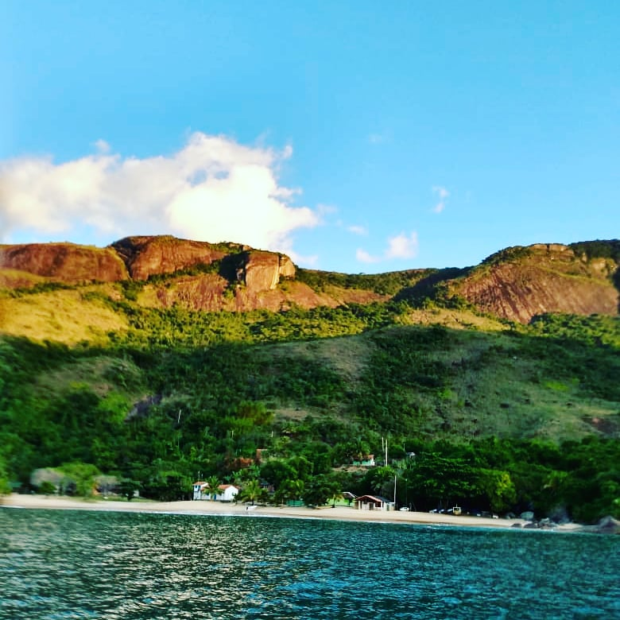
Fonte: Acervo Abbul. Praia da Panema em Cajaíba. Foto do autor tomada em 2 de junho de 2020. A foto retrata os aspectos do relevo que constituem o edifício geomorfológico de Cajaíba no qual o afloramento rochoso impõe restrições ao uso de determinados espaços. Também retrata a ocupação do lugar em setores mais baixos do relevo, ocupações que se estendem até as proximidades com o cordão arenoso (praia). A foto denota ainda um fim de tarde de outono e no céu as nuvens são empurradas por um vento de Sul. A maré está cheia fazendo o movimento de vazante que deve durar cerca de seis horas até que comece a encher novamente durante o início da noite. A cobertura vegetacional que corresponde em partes pela vegetação de campo denota as áreas que no pretérito foram utilizadas para as roças caiçaras. No entorno da vegetação de campo se destaca a vegetação mais densa de mata fechada que se manteve conservada pelos habitantes ao longo dos séculos de ocupação destas áreas.

Ocorre que a zona costeira de Paraty em toda a sua extensão inserida na Baía de Ilha Grande apresenta um imenso conjunto geodinâmico de vertentes, serras e serranias que se inscrevem no edifício geomorfológico brasileiro, destacando o conjunto de linha de costa dos paredões (contrafortes) rochosos da Serra do Mar geralmente compostos por granitos e gnaisses cristalinos (AB’SÁBER, 2003; 2007). Embora exista um limite político estabelecido entre o norte de São Paulo e o sul do Rio de Janeiro, os pequenos refúgios praianos que se estendem ao longo do cinturão orográfico (Também chamado de Barreira Orográfica ou Cinturão Orogênico Atlântico) dessa localidade formam um só conjunto estrutural que conformam e dão o visual morfológico e fitogeográfico da região. Dentro dessa dinâmica paisagística, Paraty possui um litoral extremamente recortado em função da disposição geomorfológica da escarpa da Serra do Mar e ao longo desse litoral algumas enseadas, sacos e baías serviram de refúgio a um diversificado conjunto de povoamento na distribuição do setor da zona costeira insular e continental. Cada grupo social procurou se estabelecer de acordo com as possibilidades de transposição de um lado ao outro desse conjunto de serras e de assentamento, dadas as especificidades singulares dos terrenos e as possibilidades de atividades econômicas desenvolvidas que pudessem suprir suas necessidades básicas. Oportunamente, são importantes núcleos populacionais que vivem uma realidade distinta e singular que, ao longo dos séculos foram se adaptando aos interstícios físicos da natureza, coadunados com as decisões políticas e o histórico de produção agrícola e de serviços no pretérito.
Paraty se localiza no litoral sul fluminense do Rio de Janeiro e passou longo período da história isolada do restante do estado e do país embora teve grande importância no sistema de navegação para transporte e trocas de mercadorias. A cidade e adjascências passou pelos ciclos econômicos da lavoura de café, da cana-de-açúcar, da exploração dos territórios em várias direções no século XX sob o manto de variáveis ocorrências sociais e políticas da época. Explicitam algumas literaturas que havia muitas fazendas de cana-de-açúcar e café na região (DIEGUES e NOGARA, 2005), se destacando a produção de aguardente em várias localidades que se estendiam entre Rio de Janeiro e São Paulo, produção que era transportada principalmente por canoas para o Porto de Santos (MUSSOLINI, 1980), na qual as embarcações transitavam para além da plataforma continental seja em busca do pescado em alto mar com barcos maiores ou apenas para a travessia até outras localidades para venda e troca de mercadorias e da produção agrícola com as célebres e enormes canoas de voga. “O cultivo da cana-de-açúcar foi a atividade mais importante a partir do século XVIII quando os engenhos se estabeleceram na região. No Saco do Mamanguá ainda podem ser encontradas 05 ruínas desses engenhos” (DIEGUES e NOGARA, 2005, p. 26). Com a estagnação econômica, Paraty deixou de exportar seus produtos e as grandes fazendas da época foram se deteriorando com o tempo, abandonadas e transformadas em novas formas de assentamentos. Porém, a plantação de cana-de-açúcar permaneceu, pois Paraty se tornou célebre na produção de aguardente.
Em meados do século XIX, Paraty chegou a exportar uma produção considerável de café, fumo e aguardente, usando a via marítima. A decadência da região se deu com a construção da Estrada de Ferro D. Pedro II, em 1877, e com a abolição da escravatura – base da monocultura local – poucos anos depois. Mesmo após seu apogeu econômico, continuou-se a plantar cana-de-açúcar para a produção de aguardente, muito apreciada dentro e fora da região (DIEGUES e NOGARA, 2005, p. 26).

Quando terminou esse longo período de estagnação, com a construção da Rodovia Rio-Santos, Paraty volta a ser importante ponto de passagem de tropeiros e outros comerciantes. Também a cultura de produção de aguardente vai se intensificando e a cidade volta a crescer ao longo do século XX. O longo processo de estagnação manteve as populações mais isoladas em alguns recantos com suas feições mais rústicas, na cultura das sociabilidades, solidariedades, ajuda mútua etc. Apesar desse passado de estagnação econômica na região e de seu crescimento após esse período, na atualidade as comunidades mais isoladas que habitam a zona costeira transitam entre a tradição e o moderno, considerando um maior ou menor grau de distanciamento do centro urbano de Paraty de acordo com cada localidade povoada. Enquanto alguns grupos se encontram mais próximos da área urbana, existem grupos mais afastados que se refugiaram na orla marítima da costa continental, portanto, áreas de maior dificuldade de acesso. Atualmente a cidade apresenta um crescimento demográfico ao longo do litoral, com população estimada em 2021 de aproximadamente 44. 175 habitantes com densidade demográfica de 40,57 hab/km², segundo dados do IBGE. Entre os vários grupos sociais que vivem em Paraty, um elemento bastante interessante de se considerar é que, boa parte desses grupos possuem como uma de suas características, a particularidade de serem comunidades costeiras, na qual a morfologia do relevo desempenha papel preponderante nas formas de ocupação do espaço. Quadrantes espaciais considerados muito complexos, esse conjunto morfológico, na qual se instalou a cidade, figura como parte integrante da estrutura geológica correspondente ao componente geodinâmico da atual forma física do relevo no setor costeiro da Baía da Ilha Grande.
Relevo esse inserido na correspondente maior da estrutura física e morfodinâmica, o pacote sedimentar oriundo do modelamento e das coleções de drenagens que vertem das encostas ao entorno resultou em terrenos cujas áreas facilitou o estabelecimento de alguns sítios urbanos como Angra dos Reis e Paraty, embora há de considerar algumas irregularidades em determinadas forma de ocupação. Os demais setores da Serra do Mar se estendem pela linha de corte da zona costeira, apresentando desde as seções mais elevadas do planalto, caracterizados pelos rebordos, até a zona costeira mais plana os variados patamares altimétricos. Nesses patamares se inserem os vales intramontanos, os inúmeros anfiteatros encaixados e os setores mais rebaixados que se interligam com as seções de planície costeira, aí se alongando para a planície marinha. Muitos desses ambientes são considerados de extrema fragilidade diante das formas de ocupação humana. Assim, em função da linha de corte da zona costeira de Paraty, esta cidade se encontra justamente em cota altimétrica ao nível do mar que corresponde ao limite físico da Serra do Mar e seu conglomerado escarpado em contato direto com a planície marinha. Há ainda uma grande extensão de espraiamento dos rebordos nessa região nos quais se abrigaram os núcleos populacionais da zona urbana denotando grande avanço das ocupações desordenadas em áreas de acentuado declive, ocasionando, por consequência, inúmeros problemas urbanos e ambientais. Rebordos que sofreram pressão indiretamente, pois as formas de ocupação de setores economicamente mais atrelados ao capital financeiro como a instalação de empresas ao longo da Baía da Ilha Grande a partir das décadas de 1980 e 1990, concorrem para um aumento significativo destes problemas.
Sendo assim, a zona costeira de Paraty propriamente dita ainda não abriga empreendimentos de tamanha envergadura, porém, os mesmos instalados a partir de Angra do Reis interferem sobremaneira nas características políticas, ambientais e culturais de Paraty. Por extensão, interferem também nos núcleos populacionais de toda a zona costeira nas quais os impulsos globais reverberam nessas localidades mais afastadas da área urbana, sejam em núcleos defrontante ou não defrontante ao mar. Em Paraty, o avanço do turismo trouxe também problemas urbanos e ambientais dadas o espraiamento das ocupações ao sopé da serra e um maior lançamento de efluentes líquidos na Baía de Paraty além de grande quantidade de óleo que vazam das embarcações turísticas ancoradas no cais e das embarcações ancoradas nas marinas da cidade. Postos de combustíveis e estaleiros mal fiscalizados instalados na orla da cidade também contribuem para o aumento da poluição marinha da Baía de Paraty e adjascências segundo as narrativas dos pescadores locais. Sujeira que muitas vezes chegam até algumas ruas, pois na zona central da cidade é comum a maré cheia avançar por entre as ruas, como se vê nas figuras 7 e 8, o que acabou se transformando numa forma de atrair o turista para assistir à chegada da maré.

Figuras 7 e 8 – Maré de enchente atingindo as ruas de Paraty.
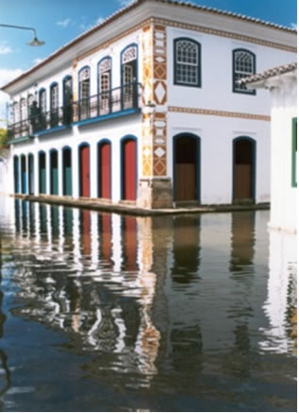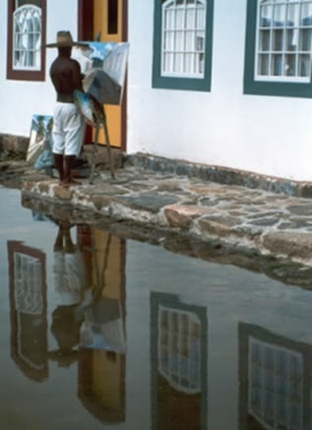
Fonte: Acervo Abbul. Fotos tomadas na cidade de Paraty em janeiro de 2013 por Gabrielli Cassab. As fotos demonstram como a maré cheia adentra as ruas de Paraty, o que se tornou um fenômeno para os turistas que visitam a cidade diariamente. Como nesse trecho de orla a cidade está ao nível do mar, é comum a maré avançar por algumas ruas. Somado a isso podemos observar grande volume de sedimentos carreados através das vertentes pelas águas pluviais que se depositam na Baía de Paraty causando grande assoreamento, favorecendo ainda mais o avanço da maré pelas ruas da cidade em função dos sedimentos formarem um tipo de barreira em determinados trechos da orla. Os usos indevidos dos terrenos ao sopé das vertentes também contribuem para o processo de assoreamento da orla. Cabem aos administradores intervirem com políticas ambientais e culturais que evitem uma maior degradação das encostas por ocupações irregulares e terraplanagem de forma indevida e incorreta. Além disso, todo o esgoto da cidade é lançado na Baía de Paraty, ocasionando cada vez mais danos à fauna e flora marinha.

Tudo é muito bonito quando as ruas ficam alagadas pelo período em que a maré vai enchendo formando um espelho d’água que se repete a cada ciclo de enchente e tudo se normaliza no vazamento da mesma. Porém, aos olhos mais atentos, o que se percebe como resultado final é um aumento nas manchas de óleo nessa maré e ao que parece, a prefeitura local ainda não conseguiu se articular no sentido de coibir os danos ambientais advindos desse processo de ancoradouro de barcos no entorno. Ao longo de seu território jurídico-político, Paraty apresenta para além da zona urbana mais central, diversos bairros espraiados pela linha de costa. De forma mais isolada, para além da Baía de Paraty existem ainda outras localidades, nos setores mais propícios à instalação de núcleos populacionais, inúmeras comunidades que vivem sob os mais diferentes modos de vida e formas de organização social ao longo da zona costeira insular defrontante com o mar. Todavia, a propósito da zona costeira, salientamos que, em termos mais gerais, se tratando da extensão dos padrões geomorfológicos a que correspondem a zona costeira brasileira, averbou-se em diploma legal a seguinte formulação jurídica em sua definição legal, consoante o disposto no Decreto Federal nº 5.300/2004;
A Zona Costeira “corresponde ao espaço geográfico de interação do ar, do mar e da terra, incluindo seus recursos renováveis ou não”. A Zona Costeira subdivide-se nas faixas marítima e terrestre; onde a faixa marítima corresponde ao espaço que se estende por 12 (doze) milhas náuticas, medidas a partir da linha de base costeira – cujos limites são definidos no Decreto Federal nº 4.983, de 10 de fevereiro de 2004 – compreendendo a totalidade do mar territorial. A faixa terrestre engloba o espaço compreendido pelos limites dos municípios que sofrem influência direta dos fenômenos ocorrentes na Zona Costeira, incluindo municípios defrontantes e não defrontantes com o mar, localizados nas regiões metropolitanas litorâneas, ou que apresentem processo consolidado de conurbação com grandes cidades litorâneas (SEA/INEA, 2015, p. 12-13).

Uma vez que a Baía de Paraty está inserida e abrigada na correspondente maior, a Baía da Ilha Grande, apresenta boa parte de sua zona costeira defronte ao mar propriamente dito. Além disso, ainda não se apresenta no rol de cidades com processo consolidado de conurbação urbana com grandes cidades litorâneas, embora se encontre instalada no eixo comercial entre dois grandes centros urbanos importantes como Rio de Janeiro e São Paulo. No entanto, Paraty também sofre influência direta dos fenômenos ocorrentes na faixa litorânea, que por sua vez são provocados pela influência da zona marítima e suas interações com o continente e a zona costeira do Rio de Janeiro a qual Paraty faz parte. Desta forma, a área territorial de Paraty também corresponde à faixa de doze milhas náuticas medidas a partir da linha de base costeira como averbado e disposto no Decreto Federal nº 4.983/2004. Uma visão mais geral, a nível estadual de caracterização política e econômica demonstra que, os elementos que compõe os aspectos socioeconômicos dessa região, de acordo com o diagnóstico SEA/INEA (2015) destaca que
A Zona Costeira do Estado do Rio de Janeiro apresenta uma extensão de aproximadamente 1.160 km, assumindo-se o contorno litorâneo do território continental, abrangendo 33 municípios e 40,1% do território fluminense, no qual vive cerca de 80% da população de todo o Estado. Constitui uma área de expressiva relevância econômica, sendo responsável por 96% da produção nacional de petróleo e por 77% da produção nacional de gás, ambos extraídos de poços marítimos, predominantemente localizados na Plataforma Continental da região da Bacia de Campos. Destaca-se a presença de três grandes Baías: Guanabara, Sepetiba e Baía da Ilha Grande, de 614 ilhas e do extenso complexo de lagoas costeiras de Araruama. Nestes grandes ecossistemas, encontram-se habitats costeiros de reconhecida relevância ecológica, como restingas, brejos, pradarias de fanerógamas marinhas e manguezais (SEA/INEA, 2015, p. 13).

Vejam que apesar da extrema importância econômica da zona costeira do estado do Rio de Janeiro, de seus componentes relacionados aos recursos naturais e sua rica biodiversidade de ecossistemas costeiros, toda essa região costeira se torna fragilizada com tamanha intervenção humana e desastroso processo de degradação ambiental sem o devido acompanhamento do poder público. Esse processo interventivo inclui significativas alterações nesses ambientes costeiros e marinhos além das grandes descargas de poluentes nas águas marinhas advindas dos sítios urbanos ou das indústrias instaladas ao longo do recorte costeiro, visivelmente perceptível ao se percorrer a Rodovia Rio-Santos a partir de Angra dos Reis. Some-se a esse processo de intervenção os grandes complexos industriais instalados ao longo das Baías de Guanabara e Sepetiba e mais recentemente o avanço das áreas de fundeio dos grandes navios de carga, que cada vez mais vão ocupando os espaços marinhos ao entorno da Ilha Grande e adjacências. Verifica-se que, de forma mais geral, destaca o diagnóstico SEA/INEA (2015) que;
Nos últimos anos, os ambientes marinhos e costeiros do Estado do Rio de Janeiro têm sofrido um notório e contínuo processo de degradação, associado a atividades diversas que promovem alterações significativas nas estruturas físicas dos habitats, nos ciclos biogeoquímicos e no balanço natural de nutrientes. Constatam-se também modificações em processos geológicos de transporte e sedimentação costeira, causando prejuízos materiais a inúmeras famílias que habitam e dependem da Zona Costeira, bem como a super exploração dos recursos pesqueiros e a introdução de espécies exóticas e de poluentes persistentes nos ecossistemas. As Baías da Guanabara e de Sepetiba constituem exemplos bem conhecidos de ambientes costeiros fortemente impactados por seu alto grau de industrialização, que chamam a atenção para uma necessidade urgente de um maior controle sobre a ocupação e as atividades econômicas que se estabelecem nos diferentes setores costeiros do Estado (SEA/INEA, 2015, p. 13).

Ações antrópicas de natureza conflitante podem trazer prejuízos irreversíveis aos ambientes naturais, averba Ab’Sáber (2003; 2007), situações de tamanha envergadura que somadas a falta de planejamento ambiental e/ou urbano, se configuram ao longo do tempo em questões de difícil resolução, dadas as formas de intervenção em ambientes bastante sensíveis do ponto de vista das ações humanas. “Intervir no ordenamento do uso do território costeiro objetivando protegê-lo significa atuar sobre uma unidade espacial complexa, marcada pela interação entre atores e interesses convergentes e conflitantes”, destaca o diagnóstico SEA/INEA (2015, p. 13). São questões de difícil solução a curto prazo, dados os modelos políticos e econômicos então adotados na região da Costa Verde, atrelados ao modelo capitalista de produção na qual as Baías de Guanabara e Sepetiba já se encontram profundamente modificadas em função das formas desastrosas de ocupação de plantas industriais e que caminha a passos largos em direção à Baía da Ilha Grande, que apresenta também grande montante de empreendimentos dessa natureza ao longo da Rio-Santos. Assume o diagnóstico SEA/INEA (2015), que esses empreendimentos na região são fruto de investimentos conjuntos de cunho político e privado que, possui um grande potencial energético e outras atividades industriais e portuárias consideradas estratégicas para o desenvolvimento nacional.
Basicamente, equivale a dizer que esse modelo de desenvolvimento não comportará ações que possam inibir sua continuidade, visto o poder econômico resultante desse tipo de usos do ambiente. Na Costa Verde, infelizmente, corre-se o risco de vermos se repetindo os mesmos erros ocorridos nas Baías da Guanabara e Sepetiba nas quais as plantas industriais implantadas acarretam enormes prejuízos ao mar territorial, ao solo, rios, às comunidades de pescadores artesanais, gerando áreas de exclusão de pesca e inúmeros conflitos socioculturais e socioambientais de difícil equacionamento. É notória a intensificação dos conflitos devido aos atributos capitalistas que imperam e dos usos do espaço terrestre e marinho que se faz em função dos rearranjos políticos na busca de contribuições econômicas a diversos setores industriais. Processo que se acentua em detrimento à devida visibilidade aos sujeitos e suas próprias formas de ocupação desses mesmos espaços. Baseando-se na importância econômica da Baía da Ilha Grande, do diagnóstico SEA/INEA
Destaca-se também o patrimônio histórico representado pelas cidades da região que, junto às belezas cênicas características, servem de atrativo a uma intensa atividade turística, cuja contribuição é essencial às economias locais. Estas potencialidades convivem lado a lado com atividades industriais e portuárias atreladas a setores estratégicos para o desenvolvimento nacional, como a exploração petrolífera, o setor naval e a geração de energia. Todo esse quadro econômico soma uma contribuição de cerca de 2,9% ao Produto Interno Bruto (PIB) do Estado do Rio de Janeiro (SEA/INEA, 2015, p. 32).

Considerando essa dinâmica econômica, embora a região apresente também características paisagísticas que atraem o setor de turismo e contribuem para uma intensa atividade nesta área, incrementando a economia da região, muitos dos empreendimentos industriais instalados também causam danos visíveis a esse segmento, principalmente às populações locais que dependem do turismo de forma mais intensa e quase como fonte única de renda. Por um lado, as comunidades vivem intensos conflitos com as grandes empresas, perdendo espaços de uso do território marinho devido ao aumento das áreas de exclusão de pesca, por outro, grandes extensões de áreas florestadas vão se tornando áreas de proteção ambiental com sérias restrições ao uso do espaço. Em geral essas áreas abrigam inúmeras composições sociais de agricultores e pescadores artesanais ainda que boa parte dos terrenos não são ocupados devido às dificuldades físicas dos mesmos. Por outro lado, essas localidades são consideradas pelo poder público, propícias para fazerem parte do rol de áreas protegidas no âmbito da política ambiental nacional, muitas vezes caracterizados por grandes maciços florestais bastante preservados. Possuem ainda compartimentos do relevo com complexas estruturas geomorfológicas, fruto de processos relacionados à morfogênese, que modelaram a topografia paisagística (AB’SÁBER, 2003; 2007) considerada de inestimável valor ambiental. Comumente, muitos desses espaços foram se tornando áreas protegidas nos quais uma enorme diversidade de povos e sociedades de cultura tradicional estão abrigadas.
Dentro desta realidade se inclui a Baía da Ilha Grande e adjacências aonde também coexistem diversas comunidades que tiveram instituídas em seus lugares de origem algumas unidades de conservação e, portanto, culminaram em conflitos de cunho político, social, cultural e ambiental. Em função de suas belezas cênicas espraiadas pelos maciços florestais, a região da Baía da Ilha Grande a qual se inclui Paraty apresenta algumas Unidades de Conservação de Proteção Integral sendo elas o Parque Nacional da Serra da Bocaína – PARNA, a ESEC Tamoios, REEJ Juatinga, REBIO da Praia do Sul, Parque Estadual da Ilha Grande e o Parque Estadual do Cunhambebe. Apresentam também Unidades de Conservação de Uso Sustentável como a APA da Baía de Paraty, APA Cairuçu (Na qual se insere a REEJ – ver mapa da figura 9), APA de Tamoios, APA de Mangaratiba e a RDS de Aventureiros (Esta RDS situada em Ilha Grande). Dadas essas considerações, evidencia-se ainda o estabelecimento de algumas Terras Indígenas como Paraty-Mirim, Araponga e Guarani de Bracuí, além dos Quilombos do Campinho da Independência, Quilombo do Cabral e Quilombo de Santa Rita do Bracuí.

Figura 9 – Mapa de sobreposição da APA Cairuçu e a REEJ em Cajaíba.
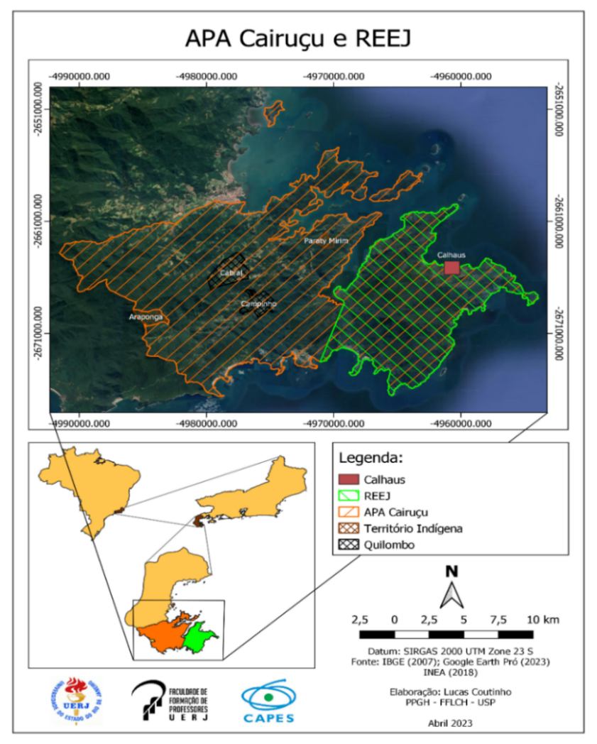
Fonte de dados: Datum: SIRGAS 2000 UTM Zone 23 S. Fonte: IBGE (2007); Google Earth Pró (2023), INEA (2018). Mapa produzido por Lucas Coutinho Marcelino da Silva, vinculado ao Programa de Pós-Graduação em Geografia Humana pela Faculdade de Filosofia, Letras e Ciências Humanas – FFLCH/USP, abril de 2023.

Entre estas Unidades de Conservação, este estudo analítico mais específico considerou apenas as UC situadas em Paraty como o PARNA e a APA Cairuçu – Área de Proteção Ambiental do Cairuçu – administrados pelo Instituto Chico Mendes (ICMBio) – e principalmente entre as duas primeiras, a REEJ – administrada pelo Instituto Estadual do Ambiente (INEA). Quase a totalidade dessas áreas de proteção têm em seu interior comunidades tradicionais agrupadas principalmente em núcleos familiares nas quais a grande maioria dos moradores são parentes. Destacamos no quadro 1 algumas características políticas, ambientais e culturais na Baía da Ilha Grande, denotando uma realidade de ocupação do espaço bastante comprometedora do ponto de vista da gestão de Unidades de Conservação estabelecidas. Arruda (1997) aponta grandes dificuldades no processo de gestão e manutenção dessas UC, principalmente nas de uso restrito criadas para a preservação dos recursos naturais de ecossistemas considerados importantes para a proteção. Entre as dificuldades o autor destaca uma que se trata da relação do Estado com as populações humanas que vivem nesses espaços, muito antes da apropriação do território pelo Estado (ARRUDA, 1997). Estas comunidades, com seus peculiares modos de vida estão instaladas secularmente nessas paragens, mas atualmente estão sendo alvos de disputas em seus espaços de cunho tradicional e ancestral (CAVALIERI, 2003; FRANCESCO, 2010).

Quadro 1 – Principais características e informações da Baía da Ilha Grande.
Municípios abrangidos  Totalmente inserido: Angra dos Reis e Paraty.  Parcialmente: Mangaratiba (Conceição do Jacareí) | Principais atividades econômicas  Pesca;  Atividades portuárias e navais;  Apoio à Exploração e Produção de óleo e Gás em offshore;  Geração de Energia (Centrais Termonucleares);  Construção Civil;  Turismo;  Agropecuária. | Unidades de Conservação de Proteção Integral  (1) PARNA da Serra da Bocaina;  (2) ESEC Tamoios;  (3) REEJ da Juatinga;  (4) REBIO da Praia do Sul;  (5) Parque Estadual da Ilha Grande;  (6) Parque Estadual do Cunhambebe. | Unidades de Conservação de Uso Sustentável  (1) APA da Baía de Paraty;  (2) APA de Cairuçu;  (3) APA Tamoios;  (4) APA de Mangaratiba;  (5) RDS do Aventureiros.
Área terrestre (Km²)  Angra dos Reis  825,09 km²  Paraty  925,05 km²  Mangaratiba (Conceição do Jacareí)  11,65 km²  Área marinha (Km²)  4.981 km² | Terras Indígenas  (1) Paraty-Mirim;  (2) Araponga;  (3) Guarani de Bracuí. | Quilombos  (1) Campinho da Independência;  (2) Cabral;  (3) Santa Rita do Bracuí. | Comunidades tradicionais caiçaras  (1) Bananal; (2) Passa Terra; (3) Praia Vermelha; (4) Provetá; (5) Aventureiro; (6) Araçatiba; (7) Ubatuba; (8) Dois Rios; (9) Parnaioca; (10) Matariz; (11) Palmas; (12) Vila do Abraão; (13) Ponta da Romana; (14) Vila do Cruzeiro; (15) Baixio; (16) Currupira; (17) Campinho; (18) Praia Grande da Cajaíba; (19) Itaóca; (20) Gaietas; (21) Calhaus; (22) Ipanema; (23) Pouso da Cajaíba; (24) Saco da Sardinha; (25) Saco Claro; (26) Saco de Ibijiquara; (27) Ponta da Juatinga; (28) Sumaca; (29) Martim de Sá; (30) Saco das Enxovas; (31) Cairuçu das Pedras; (32) Ponta Negra; (33) Praia do Sono; (34) Ponta Grossa; (35) Santa Rita; (36) Pontal; (37) Trindade.
População total (nº de habitantes)  Angra dos Reis  184.940  Paraty  44. 175  Mangaratiba (Conceição do Jacareí)  2.385 | Densidade populacional (hab/Km²)  Angra dos Reis  205,45 km²  Paraty  40,57 km²  Mangaratiba (Conceição do Jacareí)  203,00 km² | Principais Bacias Hidrográficas  Bacias contribuintes à Baía de Paraty; Bacia do Rio Mambucaba;  Bacias contribuintes à Enseada de Bracuí;  Bacia do Rio Bracuí;  Bacias contribuintes à Baía da Ribeira;  Bacias da Ilha Grande;  Bacia do Rio Conceição de Jacareí | Principais Rios e Reservatórios  Angra dos Reis  Rio Mambucaba  Rio Bracuí  Rio Ariró  Paraty  Rio Mateus Nunes  Rio Perequê-açu
Fonte: Adaptado com ajustamentos pelo autor, extraído de forma parcial do quadro 4.1 (p. 34) do Diagnóstico do Setor Costeiro da Baía da Ilha Grande – Subsídios à Elaboração do Zoneamento Ecológico – Econômico Costeiro. Volume 1. Versão Preliminar. Secretaria de Estado do Ambiente/Instituto Estadual do Ambiente. Rio de Janeiro: SEA/INEA, 2015.

Face ao conjunto de informações desse quadro, os dados nos ajuda a compreender a realidade em que se encontra essa região em termos políticos, ambiental e cultural envoltos em suas formas de interação entre si e as situações de conflitos com a intervenção do Estado, principalmente em termos de implantação e gerenciamento de UC como destaca Arruda (1997). Ab’Sáber (2003) assevera que as interações sociais, as práticas culturais e as trocas de vivências entre os grupos sociais são características do pretérito que antecedem as legislações e as especulações jurídicas da atualidade, reforçando a ideia sobre a importância da participação desses grupos nas discussões que se estabelecem envolvendo as formas de intervenção do Estado. Notoriamente, as atividades portuárias e navais, o processo de exploração e produção de óleo, de gás e a geração de energia Termoelétrica (Centrais Termonucleares) são atividades que, embora contribuam para a economia do estado e do país como um todo, são geradoras de inúmeras e profundas alterações no meio ambiente marinho e terrestre. Formas de implantação e gestão das UC somadas aos aspectos econômicos acabam por acentuar os conflitos, principalmente nos núcleos familiares de baixa densidade de ocupação do espaço.
Grife-se, por oportuno, que no campo urbano, pode-se visualizar com nitidez que Mangaratiba e Angra dos Reis já se encontram densamente ocupadas e Paraty, embora apresente menor ocupação por km², também já apresenta problemas de difícil solução dados os espraiamentos dos bairros para além da zona agrícola, atingindo os sopés das seções mais elevadas do relevo. Em toda a região estão estabelecidas três terras indígenas, três terras quilombolas e mais de trinta e sete comunidades caiçaras, expressando um quadro bastante heterogêneo do ponto de vista sociocultural. Desse total de comunidades tradicionais, bem mais de dois terços estão abrigados dentro de áreas de conservação se considerarmos as de uso sustentável e as de proteção integral apresentadas no quadro 1. Apenas para efeito de comparação, exemplos dessa natureza também são encontrados nos estados de São Paulo, Espírito Santo e Paraná como assevera Arruda (1997). O autor indica que de acordo com dados do Instituto Florestal de São Paulo, nesse estado existem comunidades tradicionais em 73% das Unidades de Conservação de uso restritivo de grande porte com mais de 10.000 mil hectares. Destacam os dados que o Paraná comporta 20% e o Espírito Santo comporta cerca de 25%. No entanto o autor informa que no Rio de Janeiro, 73% das Unidades de Conservação possuem moradores, de modo que esse estado lidera o volume de pessoas dentro das UC (Considerando apenas as UC de uso restritivo) se comparados os três estados citados com base em dados levantados pelo NUPAUB/USP do qual o autor está vinculado (ARRUDA, 1997, p. 263). Geradoras de embates na forma como foram instituídas, “deve-se ressaltar que o Estado do Rio de Janeiro é um dos que mais apresentam conflitos entre as populações moradoras de áreas naturais protegidas e as administrações dessas unidades de conservação” (DIEGUES e NOGARA, 2005, p. 18).
Havendo tamanhas proporções de ocupação dos núcleos familiares, tanto Arruda (1997) quanto Diegues (2001); Diegues e Nogara (2005) destacam que os conflitos se evidenciam em grande medida na observância da existência dessas comunidades dentro destes espaços que o Estado passou a normatizar, não sendo diferente na região de Paraty. Transformados em áreas de conservação, muitas vezes sem uma devida participação mais direta destas comunidades nos debates e nas tomadas de decisões sobre os usos do espaço, se acirram os conflitos, se evidenciam as relações de poder e as invisibilidades das comunidades tradicionais. Essa realidade se traduz em dificuldades de remoção das mesmas, visto que já estão instaladas nessas paragens há muitas gerações e o Estado ainda não conseguiu dar uma resposta que beneficie tanto suas aspirações de poder como os direitos coletivos e difusos destas comunidades. O termo “áreas protegidas ou de conservação” ainda é um “tabu” para essas comunidades e a desinformação perdura desde os tempos de criação da APA Cairuçu, considerando a não participação efetiva das mesmas nas discussões. Há ainda o fato de que para a época de criação da REEJ, destacou Diegues e Nogara (2005) que,
O decreto de criação dessa Reserva tem gerado um ambiente de apreensão entre os moradores, principalmente devido à desinformação sobre o significado dessa “área natural protegida”. [...]. Como em toda “unidade de conservação”, o IBAMA (Instituto Brasileiro do Meio Ambiente e dos Recursos Renováveis) e o IEF (Instituto Estadual de Florestas do Rio de Janeiro) pretendem estabelecer um “plano de manejo”, instrumento de zoneamento e planificação ambiental pelo qual se pretende disciplinar o uso do solo e dos recursos naturais. Até hoje, no entanto, esses estudos são realizados de forma tecnocrática, sem nenhuma consulta à população de moradores que aí residiam antes mesmo do estabelecimento da Reserva Ecológica. É necessário, portanto, que esses planos de manejo sejam repensados para que tenham alguma utilidade e não sejam simplesmente instrumentos de repressão, de proibições e restrições ao modo de vida tradicional dos moradores. Nesse sentido, a participação dos moradores é fundamental para o plano de uso da Reserva, garantindo a conservação tanto da diversidade biológica quanto da diversidade sociocultural (DIEGUES e NOGARA, 2005, p. 20).

Isso posto, deve-se considerar ainda que o grau de conservação destas áreas de interesse do Estado está circunscrito justamente aos modos de vida destas comunidades, atributos que o poder público parece ainda não ter reconhecido. Os núcleos familiares se caracterizam pelas formas como se inter-relacionam com a natureza, fazendo uso dos recursos naturais voltados principalmente para a subsistência, com uso intensivo de mão de obra familiar e baixo impacto ambiental, o que permitiu até então o enorme poder de conservação de diferentes ecossistemas locais. Indo mais além, destaca o Projeto de Extensão Raízes e Frutos da UFRJ que,
O impacto antrópico do modo de vida caiçara é pouco significativo, permitindo uma regeneração muito rápida do meio biótico. As formas de manejo florestal e os saberes associados aos ciclos da natureza fizeram com que o caiçara deixasse as áreas de seu território conservadas. Isso foi motivo para a transformação de muitas áreas desse trecho do litoral em Unidades de Conservação, o que também aconteceu na Península da Juatinga onde se insere a Enseada da Cajaíba (RAÍZES E FRUTOS, 2016, p. 18).

Já inferimos que, apesar desta efetiva contastação, em termos de conservação dos ecossistemas naturais pelas comunidades, ao normatizar o território, o poder público não leva em conta essa dinâmica sociocultural e ambiental dos sujeitos que vivem nestes espaços e ao rigor da Lei, muitas práticas sociais se tornam proibidas, o que gera boa parte dos conflitos e invisibilidades desses sujeitos. Verifica-se que o Estado não consegue compreender essa dinâmica do território e das territorialidades construídas pelos sujeitos ao longo de séculos de existência. São territórios e territorialidades que é difícil para o Estado reconhecer porque é um território coletivo, é um território múltiplo. O Estado não tem essa figura e só recentemente construiu a ideia de território quilombola, de território indígena, mas a nosso ver, ainda falta reconhecer o território caiçara. Justamente nesse sentido, a realidade caiçara se torna oculta à vista de todos ao passo que o Estado estabelece novas relações de poder sobre o território e passa a impor regras, negando a visibilidade dos grupos sociais que se inscrevem nessas localidades.

Unidades de conservação, relações de poder e invisibilidades em Cajaíba

Localizam-se hoje esses grupos sociais bem próximos das praias ocupando variados setores da zona costeira ou os sertões das densas matas. Essas matas, com todo o seu componente paisagístico e diferentes formações florísticas, se caracteriza pelos grandes maciços florestais incrustados na linha de costa do litoral sul fluminense e nas altas escarpas que formam os contrafortes serranos de toda a região da Baía da Ilha Grande. A formação arbórea abrange vastas extensões que ultrapassam os limites da REEJ e da APA Cairuçu, seguindo por toda a extensão do Parque Nacional Serra da Bocaína e se estendendo pelo complexo estrutural da Serra do Mar. Com um olhar mais detido sobre esse conjunto paisagístico local, é possível observar a bom termo as composições de redutos e mini-biomas da costa litorânea desta Enseada incrustada na Península da Juatinga que representam fragmentos de rara beleza cênica. Importante destacar ainda que, esses redutos são bastante cobiçados pelos “de fora”, os quais buscam adquirir casas de veraneio nestas localidades, o que gera certo grau de especulação imobiliária e conflitos pela posse da terra dentro da reserva. Dessa forma, levando em conta esse complexo e intrínseco mosaico vegetacional que se espraia pela zona costeira, cumpre apontar algumas situações em termos de legislação ambiental e as consequências das formas de intervenção do Estado sobre essas áreas. Assim, vai se tecendo a rede de situações que conformam parte dos objetivos deste estudo e a tese então proposta que engloba as questões centrais do objeto e busca dialogar com a literatura consultada e a realidade local dos sujeitos. Traçando um panorama mais geral no âmbito das políticas de meio ambiente consolidadas pelo Estado, toda a Enseada da Cajaíba foi inserida na APA Cairuçu, esta criada nos anos 1980 e desde o início dos anos 1990, dentro da APA foi inserida a REEJ (Ver figura 10 sobre a localização regional da APA). Lista o projeto Raízes e Frutos (2016) que,
A partir do contexto de conflitos fundiários envolvendo grileiros e as comunidades caiçaras, foi decretada em 1992, a Reserva Ecológica da Juatinga (REJ), cujo objetivo é “aliar a preservação do ecossistema local ao fomento da cultura caiçara, combinando o uso dos recursos naturais com os preceitos conservacionistas” (RAÍZES E FRUTOS, 2016, p. 19).

Mas somente no ano 2000, através da Lei Federal nº 9.985/2000, houve a criação do Sistema Nacional de Unidades de Conservação (SNUC), pelo Governo Federal, órgão que passou a vincular todas as decisões referentes às áreas de preservação já existentes e as novas que foram sendo criadas. A partir do reconhecimento de algumas unidades de conservação e do não reconhecimento de outras, o SNUC passou a exigir a recategorização das unidades não reconhecidas e em função desta decisão, foram surgindo inúmeros conflitos dentro das comunidades ao longo dos anos. Mostramos que outra questão que também causou problemas (Ao menos em Cajaíba) foi a sobreposição de UC.

Figura 10 – Localização regional da APA Cairuçu e seus limites.
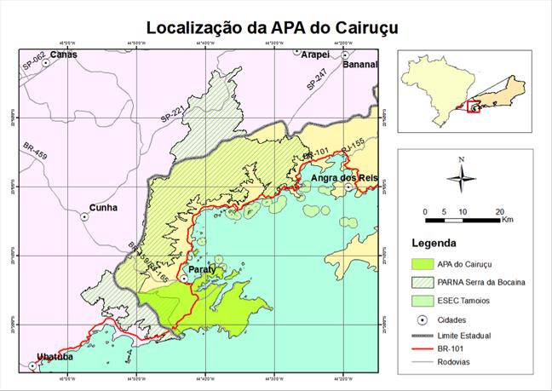
Fonte: Extraído do Plano de Manejo da APA Cairuçu (2018, p. 8). A figura retrata a localização regional da APA e seus limites dentro da Baía de Paraty, envolvendo a Península da Juatinga e a Enseada da Cajaíba.

Nesse sentido, cumpre apontar que, na Península da Juatinga e Enseada da Cajaíba há uma sobreposição de UC, a saber: Área de Proteção Ambiental do Cairuçu (APA Cairuçu) – (Figura 11), criada em 1983 através do Decreto nº 89.242, de 27 de dezembro de 1983 que fomenta a preservação dos remanescentes de Mata Atlântica e o respeito às comunidades tradicionais da área e, sobreposta à APA, foi instituída a Reserva Ecológica Estadual da Juatinga – REEJ, proposta através da Lei nº 1859, de 01 de outubro de 1991 e criada efetivamente pelo Decreto Estadual nº 17.981, de 30 de outubro de 1992 com área total de 9.959,67 hectares de natureza non edificandi. Nisso, a APA permite tais ações, porém, necessitam passar pelo crivo do órgão ambiental responsável.
A APA do Cairuçu tem uma parte continental, de 33.800 ha, e uma insular, com 63 ilhas. Faz limites com o Parque Estadual da Serra do Mar, em São Paulo, e com o Parque Nacional da Serra da Bocaína, em São Paulo e Rio de Janeiro, e faz parte da Reserva da Biosfera da Mata Atlântica nacional. É formada por costões rochosos, remanescentes florestais de Mata Atlântica, restingas, praias e mangues (VIANNA, 2008, p. 61).

Figura 11 – Imagem de satélite com a localização da APA Cairuçu na Baía de Paraty.
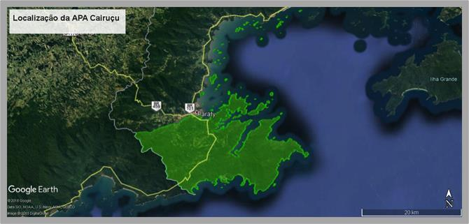
Fonte: Extraído do Plano de manejo da APA Cairuçu (2018, p. 8). A figura denota a localização da APA abrangendo toda a sua extensão continental e insular além de seus limites com o PARNA da Serra da Bocaína e o Parque Estadual da Serra do Mar.

Observa-se que, sendo de responsabilidade do ICMBio, a missão deste órgão é “proteger o patrimônio natural e promover o desenvolvimento socioambiental”. Vinculado ao Ministério do Meio Ambiente (MMA), o ICMBio é uma autarquia em regime especial que, foi criado pela Lei nº 11.516, em 28/08/2007, e integra o Sistema Nacional do Meio Ambiente (Sisnama). Cabe ao Instituto executar as ações do SNUC, podendo propor, implantar, gerir, proteger, fiscalizar e monitorar as unidades de conservação (UC) instituídas pela União. Além disso, é sua função fomentar e executar programas de pesquisa, proteção, preservação e conservação da biodiversidade e exercer o poder de polícia ambiental para a proteção das UC federais (PMC, 2018, p. 9). No caso da REEJ, esta constitui objetivo de preservar o ecossistema composto por costões rochosos, remanescentes de Mata Atlântica, restingas e mangues em conjunto com o mar, mas não insere de forma efetiva as populações tradicionais que vivem há centenas de anos na área, embora “no papel” mencione-se a importância do respeito e bem-estar dessas populações. Portanto, cumpre apontar também que os diplomas legais expressam que essas unidades de conservação da natureza são áreas com características naturais importantes com limites definidos, criadas e administradas para assegurar a conservação da natureza. O problema é que ainda assim não se contemplavam o devido respeito e direito das comunidades tradicionais, o que começou a ocorrer ao longo de muitos anos de embates e debates quando houve avanços na legislação indicando a importância de conservação e do respeito aos Povos e Comunidades Tradicionais.
Para ser mais preciso, o termo comunidades tradicionais expressa a formação de diversas culturas regionais distintas, resultado das diferentes formações sociais que se constituíram no Brasil desde tempos pretéritos. Alguns autores indicam que o termo é fruto dessas diferentes formações que, se devem principalmente a grande herança cultural, linguística, técnicas patrimoniais, mitos e lendas recebidos, a princípio, dos indígenas e posteriormente da mistura com os negros africanos e outros povos além-mar. Esses “outros povos além-mar” são os diferentes grupos de imigrantes que chegaram posteriormente e também passaram a fazer parte desse processo de miscigenação e transformação social engendrado em diferentes frações do espaço, paragens, territórios e lugares dos mais diversos. Para melhor compreender essa questão das comunidades tradicionais, necessariamente é preciso compreender a grosso modo, parte do processo civilizatório que se iniciou a partir da época colonial. Com a constituição dos núcleos populacionais engendrados principalmente pelos portugueses após o ano de 1500, foram se configurando diversos agrupamentos sociais. Os colonizadores criaram os aldeamentos indígenas primeiramente, seguidos de uma infinidade de outros agrupamentos com diferentes formas de organização e diferentes composições étnicas, resultando consequentemente ao longo dos séculos, nos processos de mestiçagens por todos os quadrantes espaciais do que viria a ser o país. Pelo que indicam as literaturas históricas, foram as mestiçagens, lutas e resistências que culminaram no processo secular de transformação dando origem aos mais diferentes grupos sociais ao longo dos últimos cinco séculos, entre os quais, variadas formações de comunidades tradicionais em diversos quadrantes espaciais.
Quadrantes que na contemporaneidade, em termos mais gerais, temos constituídas inúmeras comunidades quilombolas, catadores de castanha, quebradeiras de coco, vazanteiros, vargeiros, sertanejos, ribeirinhos, pescadores artesanais, caiçaras e outros que, na academia e posteriormente averbado em diplomas legais (Leis, Decretos, Portarias etc.), se convencionou denominar de Povos e Comunidades Tradicionais. O termo, de criação recente muito comum no presente, é fruto de uma infinidade de conflitos seculares e formas de resistência envolvendo uma grande diversidade de povos e comunidades, às quais, carregam em seu histórico de construção um grande processo de dominação. O próprio termo se configura como uma narrativa de dominação, portanto, não foi definido e desenvolvido pelos sujeitos. Pelo contrário, surgiu com o aparato normativo do Estado e suas autarquias. O termo, é preciso lembrar, é de uma diversidade riquíssima e o que chamamos de comunidades tradicionais são todos esses povos acima elencados e muitos outros presentes em todo o território brasileiro. Porém, tanto esse como tantos outros como caiçara, patrimônio cultural, patrimônio ambiental, áreas de conservação etc., são conceitos “alienígenas”, estranhos aos sujeitos da ação, pois são conceitos e nomenclatura que nós criamos e tentamos impor aos lugares e as pessoas que não possuem isso. Que se diga de passagem: são termos racionalizados que não foram criados pelos sujeitos.
Resultado desse processo histórico é a apropriação desses conceitos estrangeiros nas narrativas locais, no conhecimento local. Essa apropriação dos termos muitas vezes acaba se tornando instrumentos de lutas das comunidades que passam a reivindicar seu reconhecimento e direitos enquanto sujeitos existentes em seus espaços de vida. Com a criação do Conselho dos Povos e Comunidades Tradicionais amparados pela legislação do Estado, podemos entender esse processo como forma de luta e resistência dos diversos povos. Nesse sentido, é uma forma de o governo tentar responder aos desafios do momento, a essas territorialidades distintas, reconhecendo-as, ainda que de modo incipiente a nosso ver, como comunidades tradicionais. É preciso ainda reconhecer e garantir nos diplomas legais os territórios caiçaras assim como já há o reconhecimento e a demarcação de alguns territórios indígenas e quilombolas que também são povos e comunidades tradicionais. Mas o que seria uma comunidade tradicional? Significa que ela só tem a tradição como formação histórica? Na verdade, elas vão criando uma ressignificação da sua relação com a sociedade geral, de forma que essas culturas em constante transformação vão atingindo graus de integração com a sociedade nacional, vão reconstruindo sua história, identidade e cultura, configurando assim novas etnicidades no processo de produção social do espaço. O que estamos chamando de comunidades tradicionais no presente estudo especificamente, são, agora ditos pelos próprios sujeitos no processo de assimilaçõa dos termos vindos de fora, pela sua própria auto definição, de comunidades caiçaras. Reforça-se que muitos desses agrupamentos se constituíram em diferentes lugares em função de circunstâncias ou características históricas, geográficas, econômicas, culturais etc., cada qual com suas particularidades.
Superando alguns embates em termos de garantias na Lei, embora os diplomas legais expressam alguns avanços legislativos que indicam um certo reconhecimento das comunidades tradicionais e suas formas culturais – no papel, notará o leitor mais adiante que isso não ocorre verdadeiramente como prega a legislação. Gerando assim os primeiros resquícios de conflitos que passam a definir esses espaços sobrepostos, os quais se somam aos diferentes órgãos que passam a administrar as áreas criadas. Nessa direção, enquanto a APA Cairuçu está sob gestão do Instituto Chico Mendes de Conservação da Biodiversidade (ICMBio), a REEJ está sob gestão do Instituto de Meio Ambiente (INEA), o que gerou conflitos de administração e gestão à época quando a REEJ era gerida pelo IF. Junte-se a isso o fato de que nos anos 2000 foi criado o SNUC. Esse é o grande mote de discussão que se efetivou a partir da criação do SNUC, sendo este órgão composto pelo conjunto de UC Federais, Estaduais e Municipais. Sendo assim, composto por 12 categorias de UC, sendo cinco categorias de proteção integral e sete categorias de uso sustentável, cujos objetivos específicos se diferenciam quanto à forma de proteção e usos permitidos: aquelas que precisam de maiores cuidados, pela sua fragilidade e particularidades, situadas no campo da preservação e, portanto, áreas mais restritivas e aquelas que podem ser utilizadas de forma sustentável e conservadas ao mesmo tempo, estas últimas no campo da conservação podendo ser menos restritiva, mas ainda assim com sérios percalços de entendimento dos usos normatizados pelo Estado frente aos usos tradicionais dos sujeitos por séculos.
Teve o SNUC um papel importante em sua criação, pois foi concebido de forma a potencializar o papel das UC, de modo que sejam planejadas e administradas de forma integrada com as demais UC, assegurando que amostras significativas e ecologicamente viáveis das diferentes populações, habitats e ecossistemas estejam adequadamente representadas no território nacional e nas águas jurisdicionais. Para isso, o SNUC é gerido pelas três esferas de governo (Federal, Estadual e Municipal). Embora o SNUC tenha definido apenas 12 categorias de UC, encontramos nas esferas estaduais e municipais algumas unidades com outras denominações como é o caso da REEJ. Isso ocorre porque anteriormente à criação do SNUC em 2000, que unificou etapas e criou diretrizes comuns para a criação, gestão e manejo das mesmas, instruindo inclusive as possibilidades de procedimentos dos Municípios e Estados da Federação na criação, já havia em várias instâncias, instrumentos legais que possibilitavam outras figuras. As UC e áreas protegidas criadas com base nas legislações anteriores ao ano 2000 e que não pertençam às categorias previstas no SNUC, deveriam ser reavaliadas, no todo ou em parte, no prazo de até dois anos, com o objetivo de definir sua destinação com base na categoria e função para as quais foram criadas. Tendo em vista que nem todas as reavaliações ocorreram no prazo estabelecido, ainda hoje, principalmente nas esferas estaduais e municipais, são existentes categorias de UC que não condizem com as definidas na Lei que estabeleceu o SNUC, estando a REEJ no centro dessa discussão.
Uma vez mais se apresenta os conflitos que advém desta política, pois situando as categorias hoje reconhecidas pelo SNUC do qual foi extraído o que segue, temos as unidades de conservação organizadas em dois grupos sendo o primeiro constituído pelas categorias de Unidades de Proteção Integral – com finalidade de preservar a natureza, sendo admitido apenas o uso indireto dos recursos naturais, e por isso as regras e normas são restritivas. Pertencem a esse grupo as categorias Estação Ecológica; Reserva Biológica; Parque Nacional; Refúgio de Vida Silvestre; Monumento Natural. O segundo grupo corresponde as Unidades de Uso Sustentável – concilia a conservação da natureza com o uso sustentável de parte dos recursos naturais. Esse grupo é constituído pelas categorias Área de Proteção Ambiental; Área de Relevante Interesse Ecológico; Floresta Nacional; Reserva Extrativista; Reserva de Fauna; Reserva de Desenvolvimento Sustentável; Reserva Particular do Patrimônio Natural. Usos diferenciados foram estabelecidos em Lei ao agrupar as UC, porém, entre as 12 categorias criadas ou mantidas, a categoria “Reserva Ecológica” não está contemplada na concepção do SNUC, assim a REEJ, desde então, passa pelo processo de discussão na qual está em jogo sua gestão, sua recategorização e os conflitos dela advindas como aponta o Projeto Raízes e Frutos.
Nos últimos anos, os moradores da Reserva Ecológica da Juatinga, passam por um momento importante no que diz respeito à gestão e ao controle dos seus territórios. A categoria de Reserva Ecológica não é contemplada no Sistema Nacional de Unidades de Conservação (SNUC) criado em 2000, através da Lei 9.985. Por isso, é necessária a mudança de categoria da unidade de conservação para que se enquadre nesse sistema (RAÍZES E FRUTOS, 2016, p. 19).

Vemos que, na verdade as discussões já se prolongam há vários anos sem que os envolvidos pudessem chegar a um denominador comum de acordo com Cavalieri (2003). Aqui se trata de um enfrentamento que vem se acirrando ao longo dos últimos trinta anos principalmente, apenas se referindo à questão da criação da REEJ. Esses conflitos e enfrentamentos tomam outra dimensão pautado pelas relações de poder que interferem bruscamente no cotidiano dos sujeitos, uma vez que além dos enfrentamentos às políticas do Estado, parte destas comunidades sofrem com outros processos que dizem respeito a sua permanência no lugar. Verifica-se intensos conflitos fundiários que envolvem as mesmas, problemas que o poder público ainda não conseguiu resolver.
A presença de conflitos fundiários, ao longo das últimas décadas, foi marcante na paisagem de algumas comunidades, em especial na Praia Grande da Cajaíba, Praia do Sono e Martim de Sá. As investidas de grileiros, através da violência física e psicológica, resultaram no êxodo de muitos caiçaras, que foram para áreas periféricas de Paraty, como Ilha das Cobras, Mangueira e Pantanal. Os seus direitos civis acabam sendo seriamente violados, já que seu direito à cultura e a permanência nas terras onde suas famílias vivem há séculos são ameaçados de forma violenta (RAÍZES E FRUTOS, 2016, p. 19).

As comunidades são pressionadas de todos os lados e as tensões cada vez mais se acirram enquanto perduram as discussões sobre a recategorização e os enfrentamentos de processos judiciais frente aos conflitos fundiários. Enquanto nestas três comunidades não se definem de forma concreta os problemas fundiários, nas demais, existem os casos de especulação imobiliária além das especificidades da criação da REEJ sem que esses sujeitos pudessem ter sido consultados no início dos anos 1990. A intensa disputa de sentidos dentro dos órgãos do Estado imprime uma faceta mutiladora da cultura caiçara e a relação com a terra e o mar vão perdendo sobremaneira sua própria essência de ser. Cavalieri (2003) destaca que muitos interesses estão envolvidos nesse processo e até o momento nada de efetivo se consolidou em termos de recategorização. Embora essas disposições legislativas, ao comando das antigas instituições (IBAMA/IEF), vinham sendo aplicadas de forma bastante violenta sobre todas as comunidades, culminando na destruição de ranchos, roças e casas dos caiçaras sem nenhum plano de contingência ou mitigação, outros componentes dos diplomas legais só viriam a se efetivar anos depois. É o caso do Plano de Manejo da APA Cairuçu que somente foi aprovado pela Portaria IBAMA 28/2005, de 28 de abril de 2005, sendo este um documento que estabelece o zoneamento da unidade e o planejamento de sua gestão. Este plano foi elaborado pela primeira vez entre os anos 2000 e 2005 pela SOS Mata Atlântica com recursos particulares. Assim, o mesmo perdurou até poucos anos atrás e começou a ser revisto.
Buscando informações mais precisas sobre esse processo, se constatou que um novo plano vinha sendo discutido nos idos de 2015 e atualmente encontra-se em fase de monitoria e execução, visto que foi possível acompanhar parte das discussões de sua revisão final durante o VIII Festejo Caiçara de Trindade ocorrido entre os dias 23 e 26 de outubro de 2018. Após muitos anos de discussão e conflitos com as comunidades, foi uma das primeiras vezes em que parte da comunidade em conjunto com algumas lideranças de movimentos sociais como o Fórum de Comunidades Tradicionais Angra/Paraty/Ubatuba (FCT) se reuniram com representantes da APA Cairuçu para discutir juntos a revisão do Plano de Manejo já bastante defasado, se comparado com o processo anterior entre 2000 e 2005. Em relação à REEJ, a adoção de medidas e a definição dos seus alcances demandam um conhecimento prévio e acurado das reais condições dos sujeitos frente ao conjunto de normas estabelecidas nos diplomas legais que regem o plano de Manejo da APA Cairuçu. Esses diplomas legais instituídos por Leis e Decretos constituem verdadeiras teses de fomento ao desenvolvimento, geração de empregos e renda e de respeito às populações residentes no interior das UC. Burocracias legislativas apenas, pois na prática ocorre o contrário e as comunidades continuaram sendo impedidas de manter suas culturas em meio a essas sobreposições de UC.
Além disso, merece destaque o mosaico de unidades de conservação, pois permite repensar e planejar numa escala mais ampla a gestão da unidade como sistema e com a participação integrada de diferentes atores governamentais e não-governamentais (FONTES; GUERRA, 2016, p. 191).

Como se percebe, na visão dos autores essas normativas então estabelecidas nos diplomas legais e essas formas de gestão integradas entre diferentes órgãos deveriam, a priori, garantir o que estabelece o próprio diploma legal, o que permitiria a possibilidade dos sujeitos manterem suas atividades tradicionais sem vivenciarem o atual processo que verdadeiramente ocorre traduzindo-se em invisibilidade dos sujeitos e suas ações no espaço, configurando um território em constante disputa (FRANCESCO, 2010). O que se efetivou de fato nos últimos trinta anos foram as proibições de culturas seculares nessas localidades sobre os usos da floresta e seus bens naturais. Durante todos esses anos, as discussões sobre a recategorização da área culminaram na proposição de algumas alternativas para por fim aos conflitos. Com isso, em novo processo de consulta pública às comunidades, verificou-se que,
No mês de outubro de 2013 foi apresentada pelo INEA, em consulta pública, uma proposta diferente à elaborada no estudo participativo com as comunidades, que redefiniria 83% da área da REJ como Parque Estadual e os outros 17%, áreas de moradia da maioria da população local e áreas subjacentes, como Reserva de Desenvolvimento Sustentável (RDS) (RAÍZES E FRUTOS, 2016, p. 19).

Dada esta perspectiva, houve gradativo aumento da participação popular nas tomadas de decisão graças a uma maior articulação do FCT que buscou fomentar ações que visassem atenuar os conflitos sobre os usos do espaço pelos sujeitos.
A política de criação dos Parques, Unidades de Conservação de Proteção Integral, causa em toda a região muitos conflitos com as populações locais, devido à restrição ao uso direto dos recursos naturais e aos seus direitos territoriais. As principais lideranças locais se articulam junto ao Fórum de Comunidades Tradicionais, que apresentou ao INEA o pedido de criação de uma Unidade de Uso Sustentável, com a proposta de redefinir 100% da área da REJ como Reserva de Desenvolvimento Sustentável Caiçara (RDS Caiçara), já que hoje não existe legislação que regule a demarcação de seus territórios tradicionais (RAÍZES E FRUTOS, 2016, p. 19).

Ainda assim não se chegou a um consenso e ao longo dos anos de discussão sobre esta problemática, no processo de revisão do Plano de Manejo da APA Cairuçu efetivado em 2018, algumas reivindicações das comunidades foram reincluídas, embora muitas práticas foram perdidas nesse período devido à forte intervenção do Estado no pretérito. De acordo com o Plano de Manejo da APA Cairuçu (2018, p. 56-73), a área foi dividida em zonas das quais compilamos de forma parcial algumas que apresentam permissões e proibições de usos destacadas a seguir:
Zona de conservação – fica proibido qualquer tipo de supressão da vegetação nativa ou extração de espécies vegetais como madeira, plantas ornamentais, cipós, taquaras e palmeiras; proibida a realização de aterros e abertura de canais de drenagens; proibido qualquer tipo de movimentação de terra, quebra ou retirada de rochas, principalmente no costão rochoso; proibida a criação de animais;
Na zona de uso restrito (Zure) – que são áreas com cobertura florestal em bom estado de conservação onde podem existir moradores isolados, distantes dos aglomerados e vilas, e onde ocorre uso direto dos recursos naturais de forma eventual pelas populações residentes, os objetivos incluem a manutenção de um ambiente natural com reduzido impacto humano, garantindo usos tradicionais sustentáveis, a coleta de plantas medicinais e a subsistência de moradores tradicionais isolados. As normas de uso expressam a permissão do uso de recursos naturais de forma eventual ou em escala reduzida, causando baixo impacto à unidade de conservação, incluindo o manejo florestal de recursos não madeireiros, tais como cipós, taquaras, bambus, fibras e plantas medicinais; É permitido o uso eventual de madeira para confecção de canoa e remos, manutenção e reformas de casas, estiva de embarcações e ranchos de pesca mediante autorização do ICMBio, sendo vedado o uso comercial; É permitida a manutenção e reforma das ocupações de moradores isolados, que podem ainda ter roças para subsistência; O acréscimo de residências de moradores tradicionais poderá ser autorizado pelo ICMBio, em casos excepcionais devidamente justificados, sendo vedada a construção de nova residência por motivo de cessão ou venda da moradia original a terceiros; É permitida a captação de água para uso doméstico desde que não implique em nenhuma interferência física significativa no curso d’água;
Na zona de uso comunitário (Zuco) – com cobertura florestal em bom estado de conservação, em estágio inicial, médio ou avançado de regeneração onde podem existir moradias, áreas de roçado, áreas de manguezais e caixetais; pode ocorrer uso direto e sustentável dos recursos naturais pelas populações tradicionais, agricultores familiares e proprietários conforme as regras, coleta e apanha de crustáceos e moluscos nas áreas de manguezais. Nesta zona estão inclusas áreas potenciais para o manejo florestal sustentável. É permitida a realização de roças, inclusive a prática de pousio e a implantação de estruturas rústicas de apoio à atividade produtiva, mediante autorização do ICMBio; é permitido o uso eventual de madeira para confecção de canoa e remos, manutenção e reformas de casas, estiva de embarcações e ranchos de pesca mediante autorização do ICMBio; é permitido o manejo sustentável de recursos madeireiros pelas comunidades tradicionais da APA Cairuçu mediante aprovação de Plano de Manejo Florestal Sustentável; é permitido o manejo das áreas de sapezal, mediante autorização do ICMBio, que determinará como deverá ser feito o manejo da área; é permitido às comunidades tradicionais o manejo florestal de recursos não madeireiros, tais como cipós, taquaras, bambus, fibras e plantas medicinais; é permitida a presença de moradores isolados, que podem ter roças para subsistência; A zona populacional é destinada a abrigar as concentrações de populações residentes nas UC e na APA de Cairuçu. Dessas zonas destacamos a zona populacional caiçara que incluem áreas com uso direto de recursos naturais e atividades intensivas tais como roçados, criação de animais e outras atividades produtivas, bem como extrativismo local;
A zona de sobreposição territorial (ZSTE) – abrange áreas protegidas legalmente instituídas com regime jurídico que prevaleça sobre a APA de Cairuçu como o Parque Nacional da Serra da Bocaína, Estação Ecológica de Tamoios, Terra Indígena Araponga, Terra Indígena de Paraty-Mirim, Território Quilombola Campinho da Independência e Território Quilombola do Cabral. A Reserva Ecológica Estadual da Juatinga não foi incluída nesta zona por não dispor de plano de manejo. Porém, o zoneamento e normatização definidos para a área sobreposta estão alinhados aos objetivos de criação da REEJ. Os objetivos buscam conciliar as situações de sobreposição territorial da APA de Cairuçu com outras áreas protegidas inseridas total ou parcialmente nos seus limites. As normas consideram que nas áreas desta zona sobrepostas com unidades de conservação de proteção integral e regime fundiário de domínio público, as normas de uso são aquelas estabelecidas nos seus respectivos planos de manejo. Nas Terras Indígenas incidem as diretrizes da Política Nacional de Gestão Territorial e Ambiental de Terras Indígenas – PNGATI, Decreto nº 7.747, de 5 de junho de 2012; Nos Territórios Quilombolas aplicam-se os planos de gestão territorial e ambiental próprios, que poderão ser elaborados de forma conjunta com o ICMBio, visando complementar o plano de manejo da APA Cairuçu.
Entende-se que, para a categoria de caiçaras não existe ainda na Lei diretrizes de políticas de inclusão legislativa que possam levar a bom termo maiores níveis de proteção e reconhecimento desta categoria e seus agrupamentos sociais. Da mesma forma, o modo de vida destes sujeitos ao longo dos séculos não figura em nenhum estudo científico auferindo que os métodos e modelos utilizados por eles em algum momento levariam ao colapso os recursos naturais de suas localidades de reprodução da vida. Pelo contrário, autores contemporâneos como Diegues (2004b) inferem que essas comunidades conservam em boa medida seus habitats e não fosse por elas, não se encontrariam essas localidades em alto grau de conservação no presente. Na verdade, essas comunidades são tidas como guardiãs dessa rica biodiversidade, e somente o Estado não quer enxergar essa realidade, assevera o autor. Desde então, a REEJ vinha apresentando inúmeros problemas de estrutura e gerenciamento por parte do órgão responsável. Desse modo, a incerteza acerca das contrapartidas dos direitos dos povos e comunidades tradicionais vem causando prejuízo e ameaça à continuidade de suas ações em seus lugares de origem ancestral. Apesar dos diplomas legais apresentarem perspectivas de “inclusão” das comunidades tradicionais em seu discurso jurídico, assistimos a uma ausência de políticas que levem em conta as múltiplas identidades e as especificidades dessas comunidades. É preciso uma leitura mais ampla e de forma participativa da sociedade sobre a política federal para a proteção ambiental, o que pode imprimir no processo decisório novos elementos para o fazer histórico, geográfico e ambiental.
Fazer frente ao atual modelo no qual a política e poder são gestados por projetos de dominação e apropriação do espaço sem a devida participação da sociedade ou da consulta prévia prevista na Convenção 169 da OIT instituída pelo Decreto Legislativo nº 5051, de 19 de abril de 2004 é tarefa das mais importantes nesse momento. Nesse sentido, a criação de áreas de conservação, segundo Diegues (2008), levanta inúmeros conflitos de ordem social, econômica, política e cultural; problemas que vão desde as restrições de acesso e uso dos recursos naturais – impostas pelo poder público – até a retirada forçada dos moradores de seus territórios ancestrais. Na concepção mística das sociedades tradicionais, a importância da simbiose homem-ciclos naturais é de tal ordem que a noção de áreas de conservação que excluam a sua presença torna-se incompreensível. Ainda segundo o autor, a disjunção forçada entre a natureza e a cultura tradicional, em que os sujeitos são proibidos pelo poder público de exercer seu saber e fazer patrimonial representa a imposição de um mito moderno: o da natureza intocada e intocável, próprio da sociedade urbano-industrial racionalizada. Contudo, cada forma de organização social tem sua maneira de representar, interpretar e agir sobre o meio ambiente e a relação das representações do mundo natural com o espaço comunitário e público, constitui tema importante de se considerar. Para esse autor, a criação de áreas naturais protegidas é vista pelas populações locais como uma usurpação de seus direitos de acesso e uso dos recursos existentes, como um “roubo” do seu território. Ser expulso de suas terras implica na impossibilidade de continuar existindo enquanto grupo portador de uma cultura e de uma relação com a natureza. Fortes ligações e interações com a natureza são características dessas comunidades que continuam sendo expropriadas e isto é ainda mais inaceitável quando se trata de populações iletradas, isoladas, sem poder político e que ao longo do tempo foram responsáveis pela conservação do mundo natural e da biodiversidade que os cerca.
Gritante ao extremo a realidade destas comunidades pelo que se observa e o autor expressa ainda que, a institucionalização do espaço público (Perspectiva do Estado) sobre o espaço comunitário (Perspectiva das sociedades tradicionais) deixa implícito que as sociedades tradicionais deveriam "sacrificar-se" para dotar as populações urbanas de espaços de lazer e de contato com a natureza selvagem, ou ainda, para proteger a biodiversidade, expressa em um vínculo entre o saber, o poder e a conservação da natureza. De acordo com Diegues (2008), toda mitologia antiga tem seus guardiões (Os mais velhos, os pajés) e os novos mitos da conservação também possuem os seus (As instituições ambientais, administradores iluminados pelo conhecimento empírico-racional, cientistas naturais que definem o que é biodiversidade e o que deve ser preservado). Nesse caso confrontam-se dois saberes: o tradicional, que é o saber das populações locais, se expressando como poder da etno-ciência; e o científico-moderno-racionalizado, que é o saber oriundo do conhecimento científico, vinculado ao poder da ciência moderna e normalmente cooptado pelos que dispõem do poder econômico e político. Ainda de acordo com o autor, muito raramente, os chamados planos de uso e manejo de áreas de conservação incorporam verdadeiramente os saberes e conhecimentos das comunidades tradicionais. Garantias estas que deveriam ser prioridade na construção destes diplomas, e em contrapartida, tendo em vista o conhecimento ainda incipiente da própria ciência no campo da conservação dos recursos e da biodiversidade, deveria haver, por parte do Estado, um esforço maior em se integrar o etnoconhecimento das comunidades tradicionais nos planos de manejo das unidades.
Há de se considerar também, como observa Diegues (2008) que, as culturas tradicionais são definidas como padrões de comportamento transmitidos socialmente, modelos mentais usados para perceber, interpretar e relatar o mundo. Aqui reivindicamos as geograficidades e historicidades tradicionais que é a capacidade dos sujeitos de ver, sentir e compreender a bom termo a relação espaço-tempo. Ainda que o termo não está presente na obra de Diegues (2008), esse autor identifica que essas comunidades se caracterizam por: dependência aos ciclos e recursos naturais (Modo de vida); conhecimento aprofundado da natureza; identidade associada a um território; ocupação desse território por várias gerações; importância das atividades de subsistência; reduzida acumulação de capital; relevância dada à família e as relações de parentesco; importância das simbologias e mitos nas atividades produtivas; uso de tecnologias simples e de baixo impacto ambiental; fraco poder político e muitas vezes também fraco poder de organização em movimentos sociais; e (auto)identificação de pertencer a uma cultura distinta das outras. Observa-se que estas características constituem uma totalidade e não podem ser tomadas de forma isolada em processos decisórios de normatização de áreas. "Nenhuma cultura tradicional existe em estado puro" (DIEGUES, 2008, p. 94), o que as configura como culturas transformadas em maior ou menor grau, dadas as articulações com os modos de produção capitalista. Houve uma preocupação constante em esclarecer que a relação entre culturas tradicionais e mudanças sociais caracteriza outra discussão empreendida neste estudo no qual obviamente, as culturas tradicionais não são estáticas e estão logicamente sujeitas a mudanças endógenas e exógenas.
Importante considerar que, para Diegues (2008), a menor ou maior dependência ao modo de produção capitalista tem levado a uma desorganização em graus variados, das formas pelas quais esses grupos tratam o mundo natural e seus recursos. Nesse panorama, é que se pode pensar na criação de áreas naturais de conservação como espaços onde a necessidade de uma relação mais harmoniosa entre o homem e a natureza é afirmada positivamente. Não de forma excludente como hoje prevê a legislação das unidades de uso restritivo, mas de forma a beneficiar as populações locais, assegurando o direito aos seus territórios contra a invasão de especuladores imobiliários e outros grandes interesses econômicos, permitindo assim, que certas mudanças sejam absorvidas gradativamente. "Mais do que a repressão, o mundo moderno necessita de relações mais adequadas entre o homem e a natureza" (DIEGUES, 2008, p. 99). Diante do exposto, fica evidente a necessidade de se conhecer melhor as relações entre biodiversidade e culturas tradicionais. E isto perpassa pela reestruturação do paradigma conservacionista, especificamente no que concerne a estratégia de criação, implantação e gestão de áreas naturais de conservação. Estas áreas deveriam ser criadas de forma a envolver ativamente as populações tradicionais afetadas, garantindo seus direitos históricos e contribuindo a um só tempo, para a manutenção e o aprimoramento da diversidade humana e natural. Esta é, portanto, uma das teses inferidas que merece ser objeto de reflexões mais elaboradas na contribuição do estudo para o campo da História, da Geografia, da Sociologia e da Antropologia principalmente. Da mesma forma é imprescindível que o poder público tome conhecimento deste estudo no sentido de avaliar o grau de importância que o mesmo possa contribuir para novas tomadas de decisões no âmbito da conservação ambiental no país como um todo. Assim, é preciso compreender os eventos advindos da modernização implementada ou intermediada pelo Estado e a ideologia da conservação ambiental que tem interferido na totalidade da vida coletiva construída (Cotidiano e lugar). Isso vem destruindo os sentidos das ações sociais e das experiências e formas históricas de apropriação do território como infere Silva (2014).
Já inferimos no estudo que nesta perspectiva se percebe como os processos de modernização e as relações de poder coadunadas com o poder público interferem nas práticas dos homens e mulheres comuns que vivem na localidade de Cajaíba. Também se percebe como se traduzem em valores sociais, em disputas de sentidos, entendimentos e conceitos sobre o mundo numa narrativa cotidiana e na relação histórica dos elementos culturais construídos socialmente pelos sujeitos. Houve então, um grande processo de embates e criminalização das ações dos sujeitos dificultando sobremaneira diálogos mais promissores que pudessem equacionar os conflitos gerados pelo próprio poder público e seus agentes subordinados. Enquanto foi se dando esse processo de lutas, o cotidiano caiçara permaneceu envolto em incertezas e os conflitos foram se perpetuando conforme as formas de intervenções se intensificaram e as relações de poder se impuseram sobre essas comunidades, desestruturando cada vez mais suas culturas e seus modos de vida. Uma vez que as relações de poder impedem essa apropriação e interação com a natureza, muitos dos saberes e fazeres perdem-se no tempo e no espaço. As gerações presentes não mais adquirem os valores, as referências, os saberes e conhecimentos dos mais velhos. Junto a isso, foi se evidenciando cada vez mais os processos de invisibilidades sociais estabelecido pelo poder público e coadunado com os antigos agentes lotados nos órgãos ambientais mais acentuadamente nos anos 1990.
Laços familiares foram destruídos e muitos moradores deixaram o lugar para tentar nova vida na cidade, perdendo sua referência de lugar. Por outro lado, alguns benefícios como atributos técnicos advindos do processo de modernização se mostraram presentes, pois existem apropriações destes benefícios pelos sujeitos, o que não quer dizer que suas tradições culturais e formas de saberes foram substituídas definitivamente pelas novas técnicas e informações que chegam ao lugar. Embora se aponte num primeiro momento, algumas mazelas do processo de modernização vigente e punjante, não se trata de negar a modernidade, pelo contrário, as comunidades se beneficiam desse processo e vão se reinventando à medida que a tecnologia vai chegando em seus espaços de vida. O sujeito não deixou de ser caiçara por se apropriar das tecnologias e muito menos os que foram para a cidade deixaram de ser caiçaras. Eles se afirmam caiçaras mesmo vivendo de forma intensa o urbano. O problema maior é a forma como essa modernidade é apresentada, como ela chega no lugar. Assim, é imperativo destacar como se dá o processo de manutenção dos modos de vida dos sujeitos e as transformações desse modo de vida diante da introdução de fatores que imbricam os acréscimos de tecnologia e informação, ao mesmo tempo em que o processo em curso permite pensar nas escalas da globalização e mundialização dos espaços e do lugar. De modo muito rápido, as formas de normatização do espaço em conjunção com o processo modernizador racionalizado parece forçar os sujeitos a viverem uma dependência cada vez maior do capitalismo e das nuances urbanas. Ao mesmo tempo, o lugar que é palco do saber local, passa a enfrentar as contradições do poder vertical exógeno. Lugar esse que se trona cada vez mais mundializado.
Mas é preciso refletir sobre essas escalas da vida nos lugares, pois como resultado desse movimento globalizante, vai se explicitando a problemática das relações de poder que se dão entre o Estado e as comunidades, questões que contribuem para a reflexão acerca da relação entre ordenamento territorial, ambiental e social nessas áreas. Assim, os desafios de compreender o tempo presente, estão imbricados nos processos de dominação, de produção do espaço e da ordem capitalista exógena e vertical. A disputa de sentidos no território imposto e normado ou a disputa do próprio território em si se configura, na visão de Poulantzas (2000), como uma relação de poder-saber que se encontra circunscrito na trama burocrática do Estado capitalista. O Estado acaba por negar a história dos lugares, a existência dos sujeitos e suas formas de vida em seu cotidiano vivido e praticado na dimensão do tempo lento (SANTOS, 2012; SILVA, 2014a), do sujeito ordinário (CERTEAU, 1982). Certeau expressa esse tempo do cotidiano como um tempo enquanto história, um tempo de longa duração que é justamente essa história dos sujeitos vivido no cotidiano. Assim, como na Geografia, a Historiografia da História Social analisa o papel do evento temporal no panorama atual de desenvolvimento do capitalismo. Esse, por sua vez, acaba se tornando uma engrenagem que coaduna para que a questão ambiental ganhe força na estrutura do Estado e nas abordagens científicas e a ideia preservacionista ganhe força ao reconhecer a natureza como reserva de valor, voltado a biotecnologia e ao turismo globalizado. Soberana, a natureza é vista como elemento primordial para a própria sobrevivência dos sujeitos. Muito diferente da visão racionalizada da natureza globalizada como forma-mercadoria (PORTO-GONÇALVES, 2006) vista por outros olhares, estes exógenos ao lugar e que atrai para si todo um conjunto de políticas que a priori, visam sua proteção.
Nisso, o Estado, sendo uma condensação de relações de poder é ele também um Estado capitalista que apesar de formular políticas públicas para diversos segmentos da sociedade, essa formulação se dá de acordo com interesses próprios. Não é diferente na questão da política ambiental, apesar das “boas intenções” de conservação. Desse modo, identifica-se que, no decorrer dos processos de transformação e limitação de usos do espaço, as normatizações da forma como vão se dando, só fazem por gerar e disseminar conflitos de várias naturezas. Essas formas de interferências muitas vezes hostis aos sujeitos reverberam nas diversas comunidades, envolvendo a análise de transformações conjunturais em condições de modos de vida, costumes, tradições, das ações sociais dos sujeitos (RIBEIRO, 2014; SILVA, 2014b; 2014c), e das noções de práticas e representações sociais (CHARTIER, 1990). A partir desse entendimento é possível compreender o cotidiano das comunidades caiçaras de Cajaíba, como evento temporal, conforme propõe Kosellek (2014) ao recontar as experiências compondo os estratos do tempo, que pode ser recortado nos limites político, econômico, cultural e social, contribuindo no avanço da História Social. Nesse sentido, o autor analisa os elementos constitutivos da Modernidade, a separação entre experiência (Memórias e narrativas da tradição) e expectativas (Ideia de progresso, de que as ideias do presente garantirão o futuro), desse modo, a ação do moderno é mais interessante do que os modos de vida tradicionais.
Observa-se que esse princípio “vai guiando” a ideologia conservacionista desse Estado moderno, e nesse sentido o Estado é um dos mais importantes agentes intermediários e modernizadores da história contemporânea por ser detentor do território. Considerando o campo de análise deste estudo, sua ação nos lugares e sobre a história social das comunidades caiçaras do Rio de Janeiro, verifica-se uma violência jurídica que têm sido aplicada de forma bastante autoritária e subjugando os sujeitos locais às normas verticais, proibindo entre tantas outras práticas, a roça (Agricultura de pequena escala e a pesca artesanal) dos caiçaras, sob a justificativa da destruição ambiental (CAVALIERI, 2003; PORTO-GONÇALVES, 2006; DIEGUES, 2008). De acordo com Diegues (2008), as comunidades tradicionais sempre realizaram pequenas queimadas, por exemplo, agricultura e pesca artesanal sem que se tenha destruído biomas sejam eles terrestre ou marinho. Ao contrário, a literatura e as próprias ações dos sujeitos demonstram que a conservação tem relação direta com os usos que essas comunidades fazem da natureza. Portanto, estamos diante da formulação de identidades que, em decorrência de eventos históricos específicos, introduzem novas relações de diferença, as quais passam a ser fundamentais na luta das populações tradicionais pelo direito de continuar ocupando seus espaços e continuar transmitindo o patrimônio cultural herdado das gerações ancestrais. Os meios e as formas de tutelar a natureza imprimindo tipos penais aos sujeitos não pode prescindir de seus modos de vida costumeiros e culturais.
Para Milaré (1999, p. 96), “O meio ambiente – com todos os elementos que ele pode compreender – é inescapavelmente holístico e sistêmico, o que dificulta sobremaneira o desenho dos tipos penais destinados a tutelá-lo”. Os modelos implantados através das intervenções verticais em nome da normatização dos espaços provocam profundas alterações nos formatos de organização social, nas geograficidades e historicidades tradicionais. Esses modelos interventivos da forma como estão se dando, vêm impedindo sobremaneira a composição de suas identidades, formuladas na construção cotidiana através das ações sociais de cada grupo. Compactuamos com essa formulação de identidades, quer seja na possibilidade de identificar processos de modernização e novas propostas de ordenamento territorial realizado em conjunção do poder público e dos agentes hegemônicos, quer seja nos impactos sociais, criando novos marcos e espaços temporais que não excluam os grupos sociais e nem os expulsem de seus lugares e territórios ancestralmente ocupados. Pondera-se que, os diversos modelos interventivos de forma desarticulada que não levem em consideração a participação efetiva de todos os envolvidos já nascem com grande previsibilidade de geração de conflitos, realidade concreta ocorrida no processo de criação e implantação da REEJ.
Quando as narrativas indicam que, na época da implantação desta UC, por exemplo, não houve a participação direta das comunidades no processo decisório, o que se assistiu após o fato consumado na verdade foi um processo de embates e conflitos com o órgão ambiental, na época, representado pelo IEF. Esse órgão atuou na posição de inimigo das comunidades dadas as formas de intervenção frente aos costumes e modos de vida dos sujeitos. De acordo com os relatos, os agentes imprimiam todo tipo de hostilidades contra os moradores, destruindo ranchos e demolindo casas com força de aparato policial. Inegavelmente se consolidou nessa época um verdadeiro campo de conflitos, dado o processo de violência institucionalizada contra essas comunidades. Foram tantas as intervenções deste tipo que os moradores buscaram ajuda na prefeitura da cidade, culminando em denúncia sobre os abusos cometidos pelos agentes do poder público. A partir disso, se discutiu de forma mais profunda sobre os aspectos territoriais e ambientais que envolvem a legislação em torno da reserva ambiental, sendo esta uma das principais fontes geradora dos conflitos. As nuances que envolvem esse conjunto de variáveis estão intimamente relacionadas com os atributos físicos e paisagísticos do relevo muito bem conservados pelos habitantes. Estes se caracterizam por sua intensa vivência com a natureza e a iminente inter-relação estabelecida com esse conjunto paisagístico em seu cotidiano. A composição morfológica do relevo em Cajaíba em conjunto com as florestas muito conservadas foram os motes de interesse do poder público em transformar os espaços em áreas de conservação. Que o poder público atue no sentido de conservação não há posição contrária, mas os meios utilizados foram desastrosos, embora um dos principais argumentos utilizados na época foi o de se evitar maiores conflitos por parte de grileiros que agiam constantemente na região.
Realmente o legado caiçara ficou seriamente ameaçado pela ação de grileiros em algumas comunidades sendo um dos mais emblemáticos o escandaloso caso da Praia Grande da Cajaíba, que até o momento não se resolveu a questão. Até as famílias que viviam no sertão da Praia Grande sofreram intervenção. Essas famílias, assim como as demais, apesar das imensas dificuldades, ao longo dos séculos foram se estabelecendo nessas paragens conforme iam conhecendo os terrenos mais propícios. De modo geral, esses grupos foram desvendando as nuances da natureza e do relevo escarpado no qual estabeleceram suas moradias e roças sempre respeitando a declividade dos terrenos e a distância dos rios dentre as vertentes. Assim, foram conhecendo inúmeros ecossistemas, desenvolvendo, trocando e disseminando saberes e atitudes conservacionistas que não foram reconhecidas pelo poder público na época de demarcação espaço-territorial da REEJ. Fica difícil separá-los dessa imbricação direta com a natureza como pregam os valores urbano-industriais e conservacionistas da atualidade. Se as comunidades estão situadas nessas unidades paisagísticas e delas fazem parte, as normatizações requeridas pelo Estado deveria levar essa realidade concreta em consideração, incorporando elementos dessas culturas no processo de ordenamento territorial e nesse caso, ouvindo de verdade os sujeitos. Vale lembrar que apesar dessa realidade distinta de organização social, existem variados graus de relações com a cidade e, portanto, com a vida urbana, embora haja dificuldades de transposição de zonas mais críticas do relevo (MALDONADO, 2004) como também da travessia do mar sempre revoltoso. Zonas distantes do continente como Ilhas insulares e outros lugares com variadas formas de organização social também possuem suas geograficidades e historicidades, mesmo aquelas mais inseridas no meio urbano e dentro da esfera da densidade técnica que o presente momento tecnológico proporciona. Recebendo esses impulsos técnicos e globais do sistema urbano, as comunidades vão se reinventando, mas nem por isso estão isentas de viverem suas próprias geograficidades e historicidades de cunho ancestral.
São transformações iminentes do período globalizante que vão chegando nos mais diferentes quadrantes espaciais do país. Neste aspecto, o Brasil apresenta uma imensidão de povos e comunidades, cada qual com suas formatações culturais e formas organizativas que as caracterizam pelos seus diferentes modos de vida dentro da dinâmica regional de cada bioma então disposto no imenso espaço político e territorial do país. Assim, essas áreas comportam importantes redutos de biodiversidade, incluindo os minis redutos ou relictos que se afirmam como verdadeiros testemunhos de um pretérito no qual outros biomas se perpetuaram (AB’SÁBER, 2003; 2006). Sobre estes, foram se instalando diversas formas de habitar o espaço onde cada grupo social, ao longo dos séculos, foi assimilando a realidade desses biomas na qual se encontram e deles fazendo uso para sua própria reprodução socioespacial. No caso da zona costeira, bem como seus limites e representatividade para além da plataforma continental, esta zona envolve processos de interface entre o continente e o oceano, principalmente em função da maritimidade, que a caracteriza como uma área sujeita a alterações morfológicas de grande magnitude. Nesta área, pode-se observar uma série de ambientes deposicionais e erosivos, no qual se destacam os cordões arenosos (as praias), revelando para esta faixa, múltiplas vocações e funções, ressaltando-se entre estas, seu papel de proteção a ondulações oriundas de tempestades, e sua utilização para o lazer (FERNANDEZ et al, 2012, p. 1). Situa-se que, estas praias estão condicionadas às características dos atributos físicos naturais dessas localidades, considerando a Geografia litorânea e as formas de ocupação do relevo.

A Geografia litorânea e as formas de ocupação do relevo em Cajaíba

Tendo em vista o processo de ocupação dessas áreas litorâneas no que diz respeito ao Sul/Sudeste do país, Mussolini (1980) destaca que fatores geográficos contribuíram para o desenvolvimento de várias densidades de povoamento dos grupos litorâneos sendo que em determinados trechos, a constituição dos terrenos causou uma certa repulsão à ocupação humana enquanto outras zonas favoreceram essa ocupação. Ab’Sáber (2003) também faz menção aos fatores geográficos que impediram uma maior ocupação de trechos da Serra do Mar no Brasil de Sudeste devido aos intrínsecos e complexos níveis de declividade do relevo escarpado e o expressivo conjunto morfológico de setores serranos bastante ondulados como “meias laranjas” que se convencionou denominar de “mares de morros”, o que causou certa repulsa em sua ocupação efetiva no pretérito. Ab’Sáber (2003, p. 17) destaca que “o domínio dos ‘mares de morros’ tem mostrado ser o meio físico, ecológico e paisagístico mais complexo e difícil do país em relação às ações antrópicas”. Com isso, muitos aspectos do relevo em função de sua morfodinâmica e gênese estrutural foram fatores impeditivos de ocupação por núcleos urbanos. Também é importante notar que apesar das observações do grande mestre Aziz Ab’Sáber, na atualidade boa parte desse processo dificultoso já foi superado pelos novos acréscimos de tecnologias em alguns setores de mares de morros do Brasil de Sudeste pelo menos.
Uma vez que os terrenos possam oferecer possibilidades de usos, a ocupação de alguns trechos dos setores serranos do Brasil de Sudeste só foi possível graças às cotas altimétricas de alguns conjuntos de serranias apresentarem patamares “mais planificados” caracterizados por unidades de intervenção (SEA/INEA, 2015), possíveis ao assentamento humano, portanto, para o estabelecimento de sítios urbanos. Porém, destaca-se que, mesmo na atualidade, alguns setores da Serra do Mar permanecem sem ocupação desde os tempos pretéritos devido a seu grau de dificuldade ao assentamento humano, de modo mais geral no Sudeste do país (AB’SÁBER, 2003; 2007) situando principalmente os estados do Rio de Janeiro, São Paulo e Paraná. Justamente nestes três estados o comportamento físico do relevo revela fatores preponderantes nas formas de ocupação e em muitas destas localidades mais isoladas, apesar das dificuldades dos terrenos se estabeleceram uma diversidade de povos e comunidades. Ab’Sáber (2003, p. 17) destaca ainda que essa região está “sujeita aos mais fortes processos de erosão e de movimentos coletivos de solos em todo o território brasileiro”. Um exemplo dessa natureza está representado na figura 12, que retrata recente deslizamento de encosta em Cajaiba ocorrido em 01 de abril de 2022 em meio às fortes e densas chuvas que se precipitaram na região causando uma diversidade de estragos e mortes.

Figura 12 – Deslizamento de encosta rochosa no Calhaus em Cajaíba.
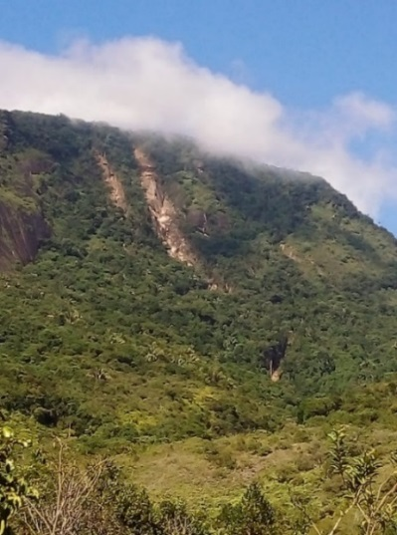
Fonte: Acervo Abbul. Foto tomada em 4 de abril de 2022 por Marcelo Conceição, morador do Calhaus, gentilmente cedida para o acervo do autor. A imagem denota o deslizamento da encosta devido às fortes chuvas que atingiram a região no início de abril de 2022. Relataram alguns moradores que nunca haviam presenciado tal volume de chuvas na região e tal deslizamento, embora em 2010 um bloco de rocha tenha se deslocado dessa mesma encosta, um pouco mais abaixo e mais à direita desta imagem, também devido às chuvas ocorridas em janeiro daquele ano. Nesse caso específico, de fato a ocorrência da chuva de forma volumosa ocasionou o deslizamento de parte da encosta que já devia vir sofrendo um processo de erosão ao longo de anos, pois não existe e nunca existiu formas de ocupação dessa encosta devido à sua impossibilidade natural de ocupação. Notadamente é um conjunto rochoso muito acidentado e extremamente íngreme.

Verificou-se em Cajaíba que, além dessa encosta da figura 12, há uma diversidade de setores de natureza física que dificultaram o assentamento humano, ao passo que outros setores se tornaram atrativos, principalmente no Calhaus que apresenta uma maior concentração de rochas expostas e intrusivas afetando sobremaneira o uso dos terrenos em determinados locais, mas sendo possível a bom termo os usos dos mesmos em outros locais. Os terrenos são acidentados, constituindo um belo conjunto paisagístico de serras e serranias de menor porte altimétrico e de desnível, mas não ao ponto de impossibilitar de forma expressiva ou em definitivo algumas formas de ocupação. Nesse sentido, julgamos importante compreender como foi se dando as configurações sociais em terrenos de grande complexidade estrutural. Afinal, os grupos situados nessas localidades dependem do conhecimento de vários fatores ambientais para poderem sobreviver. A Enseada da Cajaíba, portanto, é fruto desse tipo de elemento geográfico na qual coexistem diversas comunidades que, ao longo do tempo mantêm uma cultura com forte interação com o meio físico e natural do ambiente. Sobre essa interação, Diegues e Nogara (2005), em seu estudo sobre o Saco do Mamanguá, indica que as formas de organização das comunidades dessa região, que se autodenominam caiçaras, embora apresentem em sua composição étnica também fortes traços da cultura africana, estão em profunda interação com a natureza. Apesar das dificuldades de ocupação dos terrenos em setores de encostas, várias comunidades estão instaladas a séculos em espaços de menor acentuação geomorfológica, ao sopé do conjunto serrano e escarpado. Segundo o autor, nessa localidade, além de um raro ecossistema de Mata Atlântica conservado, se encontra também uma expressiva cultura local que se mantêm secularmente, embora possua fortes vínculos com a cidade. Vínculos que, apesar das profundas mudanças na vida dos sujeitos, efetivamente, ao destacar a Mata Atlântica em alto grau de conservação, Diegues e Nogara (2005) expressam o quanto essas comunidades estão inseridas no meio físico natural e ao mesmo tempo mantêm esse alto grau de conservação da natureza em função dos modos como fazem uso da mesma.
A esse respeito, se observa a bom termo fato já enunciado por Mussolini (1980) e exemplificado por Maldonado (2004) destacando estudos sobre a questão da ocupação em São Sebastião – SP, por exemplo, do contato com a cidade e das formas de preservação da natureza, retirando dela somente o necessário. Indicam as autoras que, de alguma forma, sempre houve a manutenção de relações sociais com as cidades, afinal, a cidade é ela própria uma produção de relações sociais como evidencia Lefebvre (2001). Nesse processo de relações sociais, há também as relações culturais e ambientais nas quais a manutenção das unidades paisagísticas está interligada com a dinâmica climático-hidrológica e os fatores de perturbação de modo mais severo de seus múltiplos, intrínsecos e complexos ecossistemas pode levar a intensos processos de desequilíbrios ambientais de enormes proporções e de caráter irreversível. Aspectos dessa natureza visivelmente se observa em setores de morros de Paraty e Angra dos Reis ocupados de forma desordenada.
“Paraty ficou embaixo d’água ano passado! Muita chuva! Teve deslizamento na estrada da cidade até perto de Angra. Na estrada de Cunha também. Só não caiu casa, mas barranco caiu pra todo lado, foi sim”, destaca um morador do Calhaus se referindo às chuvas de 2021 que causaram alguns deslizamentos na Rodovia Rio-Santos, sentido Angra dos Reis e em um trecho da estrada de Cunha que liga Paraty a Guaratinguetá em São Paulo. O morador explica que partes do barranco desmoronaram pelo excesso de chuva, mas que antes disso, a mata foi retirada no entorno e o solo não teve proteção para segurar tudo, explica ele. Apesar de não compreender os processos geológicos que envolveram a situação em termos de ocupação de encostas, o morador entende que intervenções de forma errônea no espaço pode afetar sobremaneira algumas localidades. Destaca Guerra (2011) que
Desta forma, nas últimas quatro décadas, as encostas têm sido o foco central na geomorfologia, e grande esforço tem sido feito para se avançar no seu conhecimento, por meio do monitoramento da sua evolução e das taxas de perda de solo, bem como de sua situação dentro das bacias hidrográficas (GUERRA, 2011, p. 13).

Bem destacado pelo autor, observa-se que, em função das intervenções antrópicas em inúmeros espaços florestados do país e, no caso estudado, da linha de costa que vem sendo ocupada desordenadamente sem a devida observação sobre suas variantes e condicionantes relacionadas às características evolutivas do litoral, de acordo com Fernandez (et al 2012, p. 1),
O planejamento da ocupação da linha de costa precisa se valer do conhecimento das características evolutivas do litoral, dos processos costeiros induzidos pelas forçantes climatológicas e oceanográficas e dos ciclos e tendências sub recentes e recentes de mobilidade da linha de costa, que recaem diretamente na identificação de critérios morfodinâmicos costeiros na identificação de áreas críticas para a ocupação costeira.

Inferem Guerra (2011) e Fernandez (et al 2012) que é preciso muito cuidado nas formas de ocupação desses espaços e um devido planejamento mais criterioso evitaria os processos indevidos de ocupação desenfreada que vem assolando esses espaços (Urbanos no geral) que comportam importantes e ricos biomas e setores elevados com vasta cobertura florestal (AB’SÁBER, 2003). Não muito distante desta realidade urbana de Paraty estão as percepções dos sujeitos em Cajaíba que também se preocupam em construir suas moradias em terrenos mais propícios e abominam ocupações de forma “desastradas” como dizem eles. Buscam, dessa maneira sempre terrenos mais favoráveis ao assentamento de modo que os usos não afetem a natureza de forma drástica e nem tragam problemas de difícil solução para todos.
“O pessoal antigo vivia lá em cima naquelas matas, mas é uns planadão danado. Não tinha casa em buraco ou em morro não. Só as roças eram nos morros, as casas não. Tinha que botar casa longe das pedras também, né. Para o caso dela não cair em riba da casa. Na costeira também não. Hoje tem essas casas aí, mas se o mar subir muito já sabe, né. ”
Como se percebe, essa narrativa de um senhor no Calhaus denota a preocupação em conhecer os terrenos apropriados para a construção das moradias. Ao menos em Cajaíba não houve qualquer tipo de deslizamento em setores de encostas por via de mau uso do solo ou desmatamento de áreas florestadas, assim como também de algum uso inadequado de encostas para moradia. De duas ocasiões em que tais deslizamentos ocorreram, foram em função da própria dinâmica geomorfológica e vegetacional dos terrenos, além disso, ocorreram muito distantes dos núcleos sociais. Os moradores sempre souberam respeitar as dinâmicas da natureza e as formas constituintes do relevo, diferente do que ocorre em outras localidades já urbanizadas na qual as encostas foram ocupadas de forma indevida, pásmen, em alguns casos por pessoas que tiveram que abandonar seus antigos refúgios praianos que foram ocupados por gente de fora em casas de veraneio. “Para tanto, há que conhecer melhor as limitações de uso específicos de cada tipo de espaço e de paisagem” (AB’SÁBER, 2003, p. 10). Indica esse autor que, no Brasil de Sudeste a destruição progressiva e incontrolável dos espaços florestados e biodiversos da Mata Atlântica reduz cada vez mais os ecossistemas locais, principalmente aqueles instalados nas zonas de transição (Ou zonas tampão), considerados importantes espaços de interligação entre os diferentes ecossistemas e biomas. Com isso, para os sujeitos que vivem nessas localidades é muito importante a conservação dos mesmos, pois destes ecossistemas dependem para sobreviver e sabem como ninguém os riscos que se operam em ocupações de terrenos muito íngreme ou propriamente na linha de costa.
O desenvolvimento das encostas é, consequentemente, o principal resultado da denudação, e o estudo dessas feições possui um caráter de grande importância para a geomorfologia, que estuda as formas de relevo, os processos que dão origem a essas formas e seus materiais constituintes, tendo um papel significativo na compreensão dos ambientes transformados pelo homem. Qualquer obra que o homem realize sobre uma encosta poderá afetar as formas de relevo, e isso é bem comum nas áreas urbanas (GUERRA, 2011, p. 13).

Dadas as ponderações do autor, estas refletem em boa medida a fala do senhor acima, se referindo aos deslizamentos de encosta em Paraty. A importância de conhecer os terrenos é crucial na hora da escolha dos assentamentos, inclusive se deve avaliar os terrenos com sérias restrições ao estabelecimento de sítio urbano para o assentamento humano nas suas formas de urbanização conhecidas no presente (AB’SÁBER, 2003). Verifica-se que há um estreitamento entre os saberes ancestrais dos sujeitos e os conhecimentos técnicos do presente nos termos da ciência. Verifica-se também muitos núcleos urbanizados que se caracterizam pelo alto grau de densidade técnica e de serviços (SANTOS, 2017), expressos pelo processo de modernização contemporâneo, englobando domínios do meio físico. Destes domínios e potencialidades paisagísticas que compõem o belo cenário fitogeográfico e morfoclimático nacional, destacamos o edifício geomorfológico do Brasil de Sudeste que compreende a fisiografia da Serra do Mar em sua vertente litorânea. Dessa forma, em determinadas localidades se apresenta como uma verdadeira Barreira Orográfica, como exemplificado na figura 13.
E de acordo com Ab’Sáber (2003), esse complexo mosaico geomorfológico pode ser caracterizado por seus enormes maciços estruturais no qual em extensas áreas florestadas e biodiversas, o desenvolvimento técnico e de tecnologias ainda não conseguiu bons resultados como desejado por políticos, investidores e especuladores. Para Guerra (2011, p. 16), “o principal aspecto é compreender a natureza do terreno e as respostas dadas às mudanças provocadas, ou não, pelo homem”. Ab’Sáber (2003) infere que os maciços, então formados por grandes conglomerados graníticos e cristalinos, tornam difícil a ocupação ou dominação pelas técnicas de engenharia.

Figura 13 – Cinturão orogênico de Cajaíba.
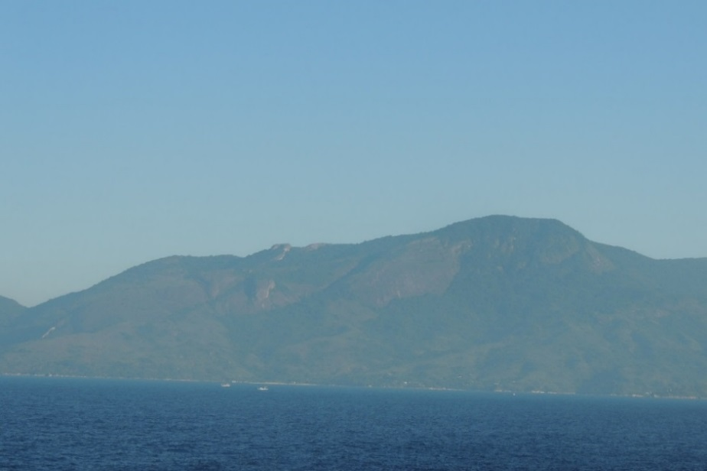
Fonte: Acervo Abbul. Foto tomada pelo autor em 16 de maio de 2016 da Ponta da Cajaíba. A imagem demonstra a dimensão do cinturão orogênico (Ou orográfico) presente ao fundo da Enseada da Cajaíba. Os núcleos populacionais estão instalados ao sopé da serra bem próximo do cordão arenoso. Essa barreira evita sobremaneira maiores prejuízos quando da ocorrência dos ventos de Sudoeste, um dos mais terríveis ventos que sopram na região. Também minimiza em grande medida as correntes frias que vêm do Sul. Por outro lado, recebe os embates de frente dos ventos de Norte e parte do Oeste. Perpendicularmente recebem os ventos de Leste, as chamadas lestadas. Tanto os ventos de Norte como os de Leste causam pequenas ondulações marinhas no embate da maré com o cordão arenoso, dificultando a saída ao mar de embarcações de pequeno porte como as canoas caiçaras por exemplo ou os caícos de madeira ou de fibra. Também interferem na navegação da Enseada da Cajaíba e na travessia da Ponta da Cajaíba ou da Ponta da Juatinga, essa última ponta com embates direto com o oceano na zona de transição entre a Baía da Ilha Grande e o oceano propriamente dito.

Junto aos setores mais íngremes ainda se torna difícil os trabalhos para a abertura de estradas ou terraplanagem embora muitos setores da Serra do Mar já constituem imensas áreas desmatadas na qual se construiu várias estradas de rodagem interligando a planície litorânea com os setores topográficos mais elevados do planalto. Limitados pela gênese do relevo, apesar das dificuldades à implantação de sítio urbano em muitos desses quadrantes, estão presentes ao longo dos séculos, inúmeros assentamentos urbanos e outras formas de organização social como já exemplificado em Cajaíba. Afirma Ab’Sáber (2006, p. 82) que “o Litoral brasileiro é considerado como um dos maiores do mundo em tropicalidade pertencente a um só país”. Esse litoral apresenta singularidades únicas em diversos setores que, de acordo com o exposto no SEA/INEA (2015),
A Zona Costeira do Brasil estende-se por mais de 8.500 km, englobando 17 estados e mais de quatrocentos municípios, distribuídos do Norte equatorial ao Sul temperado do país. Abriga uma grande diversidade de ambientes incluindo estuários, campos de dunas, restingas, praias arenosas, manguezais, marismas, recifes de corais, dentre outros. Muitos destes ecossistemas são extremamente frágeis, importantes do ponto de vista ecológico e caracterizados por grande biodiversidade. Grande parte destes ambientes sofre com acentuado processo de degradação, resultado de uma intensa ocupação humana pautada pela ausência de ordenamento (Secretaria de Estado do Ambiente/Instituto Estadual do Ambiente – SEA/INEA, 2015, p. 11).

Face a isso, são espaços compostos de ricos patrimônios culturais e naturais de extrema importância no conjunto morfológico e paisagístico (SILVA, 2017) no qual, no caso da Baía de Ilha Grande, se insere o grande maciço de serras, serranias, vertentes, vales, anfiteatros, áreas de restinga e de mangue ao longo do estuário lagunar recortado da Serra do Mar e do estuário marinho a que pertence a linha de costa de Cajaíba. Essa fachada Atlântica brasileira, a qual abrange a zona costeira, o litoral, o mar e as praias abriga elementos do cotidiano de milhões de brasileiros (AB’SÁBER, 2006; SEA/INEA, 2015), seja em seus modos de vida, na produção cultural, na especulação capitalista, em turismo e em elementos do imaginário social; tanto da rica biodiversidade quanto da beleza cênica das paisagens em suas diversas ordens de grandeza. Fazendo referência a esse quadrante, em decorrência dessas características, aponta o diagnóstico SEA/INEA (2015), que esse setor de linha de costa abriga uma enorme diversidade de núcleos populacionais se caracterizando por fortes contrastes
Na medida em que abrange áreas com intensa urbanização, entremeadas por zonas de baixa densidade de ocupação, abrigando ecossistemas preservados de grande importância ecológica e núcleos de populações costeiras tradicionais. É, dessa forma, um campo fértil para o desenvolvimento e o exercício de diferentes estratégias de gestão ambiental, demandando ações preventivas no sentido de direcionar tendências e acomodar dinâmicas econômicas emergentes, sem prejuízo da qualidade ambiental necessária ao bem-estar humano e a manutenção de recursos e serviços ecossistêmicos essenciais (SEA/INEA, 2015, p. 12).

Geologia e Geomorfologia do Setor Costeiro da Baía da Ilha Grande

Gestão ambiental se tornou um delicado tema de discussão na sociedade contemporânea dados os diversos interesses envolvidos, além disso agregar essas discussões sem compreender as estruturas físicas do relevo e os grupos sociais que neles estão imbricados é um grande desafio. Tendo em vista o complexo modelamento do relevo nessa região, esse estudo indica, a partir das análises extraídas do material pesquisado, que a compartimentação do relevo do estado do Rio de Janeiro pode ser compreendido a partir de duas unidades morfoestruturais principais que recebem a denominação de Cinturão Orogênico Atlântico e Bacias Sedimentares Cenozóicas. Destes, o Cinturão Orogênico Atlântico está dividido nas seguintes unidades morfoesculturais, quais sejam; maciços costeiros interiores, escarpas serranas, maciços alcalinos intrusivos, superfícies aplainadas nas baixadas litorâneas, Planaltos residuais, Depressões interplanálticas e Depressões interplanálticas com alinhamentos serranos escalonados (PMEET, 2001), o que configura as estruturas em “degraus” do qual se constitui o edifício geomorfológico como um todo. Em resumo, essas estruturas se apresentam com o despontamento dos picos mais elevados, constituindo patamares inferiores com altitude e formas de relevo cada vez menos íngremes até chegar aos níveis mais baixos e planificados no qual se encontram as linhas de costa e os cordões arenosos. Geologia e Geomorfologia se complementam nesse estudo onde as informações apontam que, a divisão da unidade morfoestrutural Bacias Sedimentares Cenozóicas possui apenas três unidades morfoesculturais denominadas como os Tabuleiros de bacias sedimentares, Planícies ou baixadas fluvio-marinhas e por último, as Planícies costeiras (PMEET, 2001).
Há de se considerar que, para o presente estudo, essas informações mais técnicas possuem o caráter de compreender de forma mais clara os diferentes níveis e desníveis do relevo desde os picos mais elevados até a planície marinha no sentido de “visualizar” os vários patamares altimétricos e suas esculturas rochosas que possam ou não promover oportunidades de ocupação dos espaços. Em termos de compartimentação dos sistemas de relevo principais e subordinados que comportam as unidades geomorfológica foi dado maior destaque às unidades morfoesculturais e geomorfológicas da região da Baía da Ilha Grande e adjacências que representam as características do relevo e o processo de sedimentação ao longo da zona costeira ao qual faz parte a área de estudo. Unidades morfoesculturais e geomorfológicas da região da Baía da Ilha Grande caracterizam essa compartimentação em desnível que é bastante evidente na zona de costa do litoral sul fluminense do estado. São partes desse complexo conglomerado físico, os elementos de cunho geológico-geomorfológico que estruturaram a morfogênese estabelecida no quadrante Sul do estado. O diagnóstico SEA/INEA (2015) aponta que, esse setor costeiro se caracteriza por dobramentos e falhamentos do relevo que engloba um segmento da Serra do Mar localizado na região Sul do estado do Rio de Janeiro. Esse setor está implantado no domínio de Escarpas e Reversos (Planaltos de reversos) da Serra do Mar, formada no Planalto da Bocaina. Nas adjacências se apresenta o modelado do relevo então presente na APA Cairuçu ao qual o estudo faz apontamentos a título de complementação ou até mesmo de comparação com o modelado mais geral da região da Baía da Ilha Grande. Havendo essas diferenciações de patamares e as características físicas do relevo, também o Plano de Manejo da APA Cairuçu – Caracterização Ambiental (PMACCA, 2004) evidencia que
A região da APA do Cairuçu destaca-se pela sua topografia acidentada, caracterizada por elevadas altitudes e grandes amplitudes das formas de relevo, derivado do contraste entre o domínio de Escarpas e Reversos da Serra do Mar com a Planície Costeira, gerando elevações que se estendem do nível do mar até cotas superiores a 1.300 metros de altitude (PMACCA, 2004, p. 23).

Imprime-se na paisagem essas características morfoestruturais e, em relação aos domínios geológicos da região, aí destacando primeiramente os domínios que ocorrem em específico na região de Cajaíba, cumpre apontar que, de acordo com o PMACCA (2004), na APA do Cairuçu ocorrem dois domínios geológicos principais que fazem parte do complexo geológico-geomorfológico da região da Baía da Ilha Grande. Embora os grandes domínios da região dessa Baía correspondem principalmente aos domínios de dobramentos e de depósitos sedimentares, esses dois domínios em destaque na APA correspondem ao “embasamento cristalino e as coberturas sedimentares cenozóicas, formadas nos ambientes de planícies continentais (Fluviais e coberturas detríticas), transicionais (Fluvio-marinhas) e marinhas (Cordões litorâneos e planícies de maré) ” – (PMACCA, 2004, p. 26). Considerando as formas de relevo como um todo, abrangendo tanto os terrenos geológico-geomorfológico da APA como toda a região da Baía da Ilha Grande, explicita os estudos do diagnóstico SEA/INEA (2015) que, nessa localidade ocorrem dois grandes Domínios Morfoestruturais: o Domínio de faixa de Dobramentos Remobilizados que constituem as escarpas e aos processos de falhamentos e o Domínio de Depósitos Sedimentares que se alinham principalmente na faixa litorânea. A figura 14 apresenta de forma bastante evidente esse tipo de depósito sedimentar alinhados na faixa litorânea, caracterizando o conglomerado rochoso que foi se deslocando do complexo maior. Instalado na linha de costa litorânea da região, esse conglomerado rochoso se convencionou denominar de linha de costa ou zona costeira.
Figura 14 – Feições do relevo na Península da Juatinga, Enseada da Cajaíba.
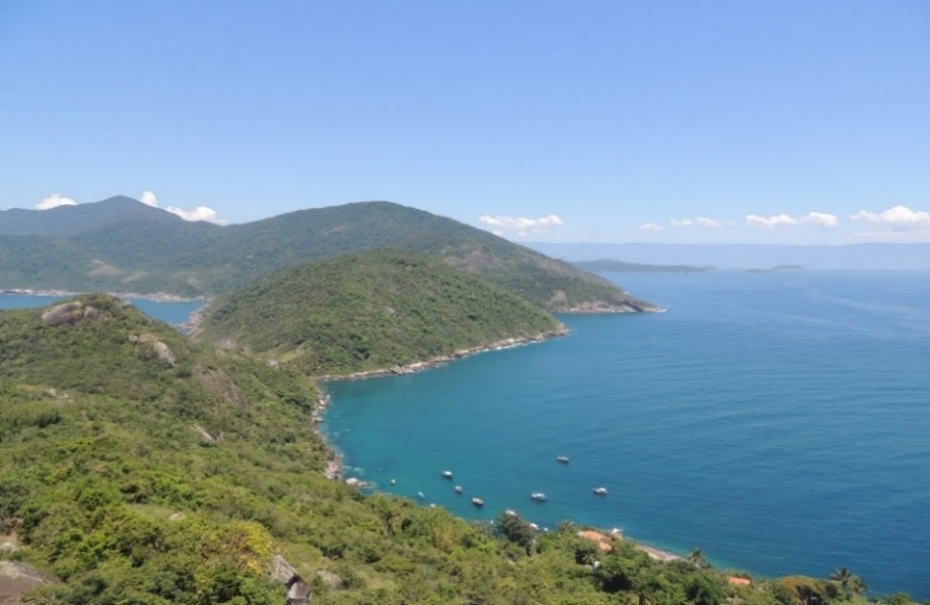
Fonte: Acervo Abbul. Foto tomada pelo autor em janeiro de 2015 do Farol localizado na Ponta da Juatinga. Observa-se o conglomerado rochoso instalado em forma de depósito por toda a linha de costa, configurando a sedimentação e deslocamento rochoso ao longo do tempo. Observa-se também os matacões expostos nos topos de morros florestados e ao fundo as feições do relevo em Cajaíba se destacando a Ponta da Cajaíba à direita da foto. Importante notar que apesar da existência de picos mais elevados como o Pico da Jamanta e do Cairuçu, os setores de cimeiras se mantêm em altitudes parecidas configurando o conjunto de serras e serranias. Na linha de costa se encontram as moradias dos habitantes e na pequena enseada estão ancorados os barcos. Nessa comunidade da Juatinga inexiste o cordão arenoso e os moradores se adaptaram a viver em meio e sobre as rochas da costeira e do interior da comunidade. Como não há praia, a solução foi construir as estivas de madeira para subir as embarcações menores para os ranchos assim como também utilizar a mesma como rampa de acesso à comunidade. O mesmo ocorre na comunidade do Saco das Anchovas e Rombuda, estas comunidades defrontantes ao mar, entre outras.

Jamanta e Cairuçu são dois picos que se destacam por sua altitude bastante emblemática se considerarmos os demais picos da região. No entanto, considerando essas características em função do segmento estrutural, em termos geológico e geomorfológico, a região possui um relevo bastante acidentado, variando desde ondulado, montanhoso a escarpado que deriva do contraste desse domínio de Escarpas e Reversos com a Planície Costeira, gerando essa variação no relevo como demonstra o mapa da figura 15. A visualização do mapa permite analisar como os terrenos em Cajaíba são de difícil assimilação à ocupação humana de modo que os habitantes tiveram que se adaptar às nuances do relevo e buscar terrenos mais propícios ao assentamento, respeitando-se as diferentes cotas altimétricas, os desníveis dos terrenos e as diferentes formas de deposição dos sedimentos, seja no costão rochoso, nos cordões arenosos ou nas áreas submersas.

Figura 15 – Mapa geológico do setor costeiro da Baía da Ilha Grande.

Fonte: Extraído do Diagnóstico do Setor Costeiro da Baía da Ilha Grande – Subsídios à Elaboração do Zoneamento Ecológico – Econômico Costeiro. Volume 1. Versão Preliminar. Secretaria de Estado do Ambiente/Instituto Estadual do Ambiente – SEA/INEA. Rio de Janeiro, 2015 (p. 41). Os dados do mapa são de difícil visualização na imagem, mas as cores indicam os diferentes terrenos que correspondem ao edifício geomorfológico de toda a região da Baía da Ilha Grande sendo destacada a cor marrom indicando os terrenos mais elevados e escarpado. Notadamente, em muitos pontos a serra mantém sua estrutura elevada mergulhando diretamente no mar.

Em termos de altitudes, em relação ao conjunto geomorfológico que engloba a APA Cairuçu e adjacências, destaca o PMACCA (2004) que
As maiores amplitudes topográficas situam-se no limite sudoeste da APA do Cairuçu, que coincide com a divisa de estado, atingindo 1.325 m de altitude no Pico do Corisco, seguido do Pico do Cuscuzeiro, com 1.200 m, e da Pedra da Jamanta, no Pico do Cairuçu, região da Juatinga, a sudoeste, com 1.092 m de altitude. [...]. Em contraste a esses picos elevados, bordejando toda a faixa costeira e penetrando nas porções frontais dos sacos do Fundão e principalmente do Mamanguá, ocorrem regiões mais baixas e com topografia mais suave, representada pela faixa de até 100 m de altitude. São nessas regiões onde ocorre preferencialmente o desenvolvimento de ambientes de mangues (PMACCA, 2004, p. 23).

Na verdade, o PMACCA não apresentou a altitude do Pico do Cairuçu corretamente. Este, atinge cota de 1070 m como se verá a seguir. Geologicamente, essas estruturas se apresentam de forma complexa e a unidade geomorfológica Maciço da Juatinga não se difere, pois
Consiste num imponente maciço montanhoso peninsular, com altitudes superiores a 1.000 m (Pedra da Jamanta – 1.092 m; Pico do Cairuçu – 1070 m). Situa-se no extremo sudoeste do litoral sul fluminense, entre a Baía de Paraty e o oceano Atlântico, mais especificamente a leste do Saco do Mamanguá a sudoeste da cidade de Paraty. Caracteriza-se por um prolongamento destacado da serra de Paraty, importante espigão da escarpa da serra da Bocaina. Destaca-se da escarpa da Serra do mar pelo Saco de Mamanguá, que consiste num vale submerso, estreito e alongado, com direção SW-NE. Nesse saco, registram-se, de forma restrita, zonas de mangues. Uma pequena área colinosa individualiza esse maciço da escarpa da Serra da Bocaina. As vertentes estão protegidas por densa cobertura florestal, principalmente nas áreas mais elevadas com relevo mais imponente (PMEET, 2001, p. 65).

A figura 16 apresenta a dimensão do Saco do Mamanguá, destacando ao fundo a área de mangue, importante ecossistema que serve de criadouro de camarão e outros peixes.

Figura 16 – Saco do Mamanguá visto do Pico Pão de Açúcar.
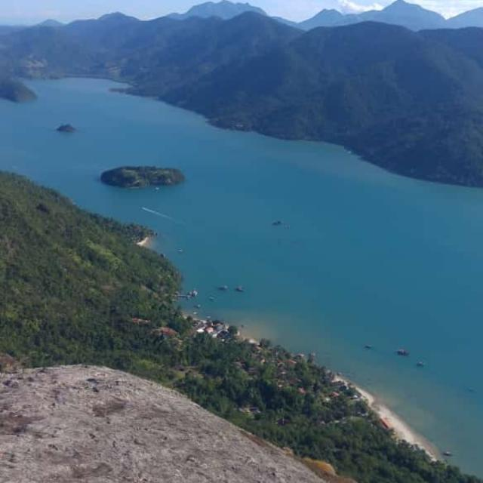
Fonte: Acervo Abbul. Foto tomada pelo autor em julho de 2015 no Pico Pão de Açúcar. A imagem denota a dimensão do Saco do Mamanguá tendo ao fundo a área de mangue na qual a profundidade da água atinge apenas alguns centímetros e a altitude do relevo na área de embate entre a água e o mangue não ultrapassa 2 metros. Local extremamente raso, favorecendo o desenvolvimento de caranguejos do mangue, crustáceos e camarão, além de outras espécies como musgos e árvores típicas desse ecossistema. Em termos de altitude, observa-se que os setores de cimeiras se prolongam mantendo certo padrão altimétrico. Apresenta vales de variados graus de profundidade, anfiteatros e muitas drenagens, das quais os habitantes se fartam. Também aprenderam a conviver com esses diferentes ecossistemas e deles tiram parte de seu sustento mantendo o equilíbrio biodiverso do mesmo. Nunca retiram em excesso ou o que não vão consumir além de respeitarem de forma muito orgânica todas as épocas de criadouros, desovas e outras formas de reprodução dos seres vivos marinhos e terrestres.

As características do mangue estão associadas aos sedimentos de planícies de maré e/ou manguezais, de acordo com o conjunto fisionômico específico desenvolvido em cada ambiente. Justamente esses ambientes possuem uma extrema importância para o desenvolvimento de muitas espécies e alterações desordenadas podem levar ao aniquilamento total dos mesmos.
Os depósitos de planície de maré são representados por argila, silte e ocasionalmente areia, associadas com uma quantidade variada de matéria orgânica, que dá a coloração preta aos sedimentos. A planície de maré é um ambiente de acumulação de sedimentos sob a ação do regime de marés e comumente influenciado por sistemas fluviais (o que lhe confere característica salobra à água), onde se alternam fluxos bidirecionais, aumentando o volume de água durante a maré enchente e diminuindo durante a maré vazante, podendo ser entremeada por canais de maré curvilíneos. Ela é especialmente desenvolvida em depressões junto às costas protegidas da ação das ondas, preferencialmente no interior das lagunas, baías e estuários. O termo mangue é utilizado para designar um conjunto fisionômico específico que se desenvolve geralmente nesses ambientes. Na APA do Cairuçu observam-se planícies de maré em maior expressão no fundo do Saco do Mamanguá (PMACCA, 2004, p. 28-29).

Ladeado por um imenso conjunto de serras, o Saco do Mamanguá é um local de extrema beleza fitogeográfica e morfoestrutural, comportando variações individualizadas nas quais estão presentes alguns cordões arenosos e populações caiçaras instaladas. De acordo com as análises dos estudos evidenciados pelo PMACCA (2004), e pelo Diagnóstico SEA/INEA (2015), o relevo se comporta de forma regionalizada apresentando praticamente as mesmas características, seja em termos topográficos, seja em termos geológico-geomorfológico, embora apresente pequenas variações individualizadas, porém, mantendo os alinhamentos em termos topográficos que, salvo os setores mais elevados como os picos, os demais setores de cimeiras se mantêm em altitudes parecidas (rever as figuras 14 e 16 acima). Outra característica bastante evidente diz respeito ao avanço da Serra do Mar sobre as águas do oceano em toda a zona costeira que se evidencia em boa medida desde o litoral norte de São Paulo em direção ao litoral sul fluminense. Anote-se, por oportuno que, também pelo exposto no Projeto de recategorização da Reserva Ecológica Estadual da Juatinga e da Área Estadual de Lazer de Paraty Mirim (que a partir daqui denominaremos com as iniciais PRREEJ/AELPM, 2011), a Geomorfologia da Baía da Ilha Grande é caracterizada pelo avanço da Serra do Mar em direção às águas oceânicas da linha de costa. Denominada localmente de Serra da Bocaina, a Serra do Mar apresenta inúmeros trechos em que suas feições avançam em relação ao Atlântico, o que, associado à existência do próprio complexo estrutural da Baía da Ilha Grande, torna as baixadas inexistentes na maior parte da região. A mesma estrutura física se observa em Cajaíba ao longo da zona costeira na qual inexiste o cordão arenoso e o conjunto de rochas avançam para o mar constituindo um relevo marinho submerso em toda a extensão da linha de costa. Linha de costa esta que, mesmo em locais na qual estão presentes o cordão arenoso, parte da praia é coberta pelas rochas como se observa nas figuras 17, 18 e 19 na praia do Calhaus, tomadas de três ângulos diferentes.

Figuras 17, 18 e 19 – Aspectos geológicos e rochas expostas na praia do Calhaus.
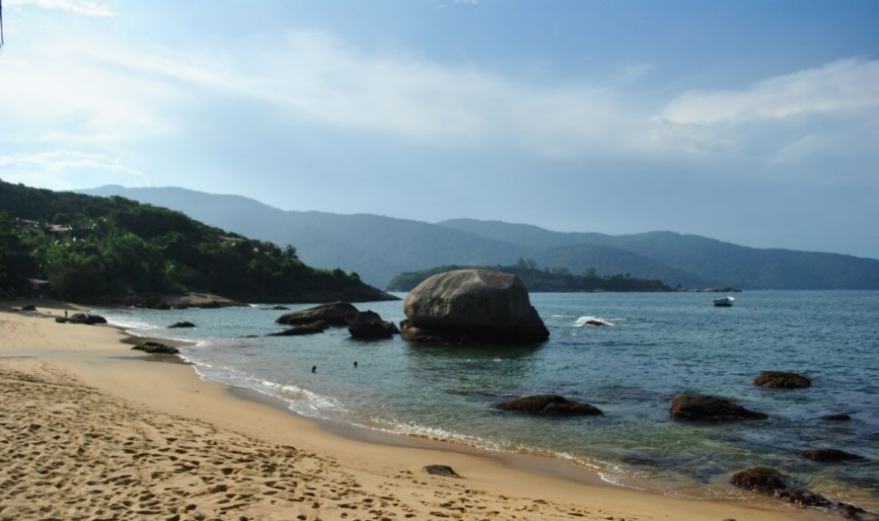
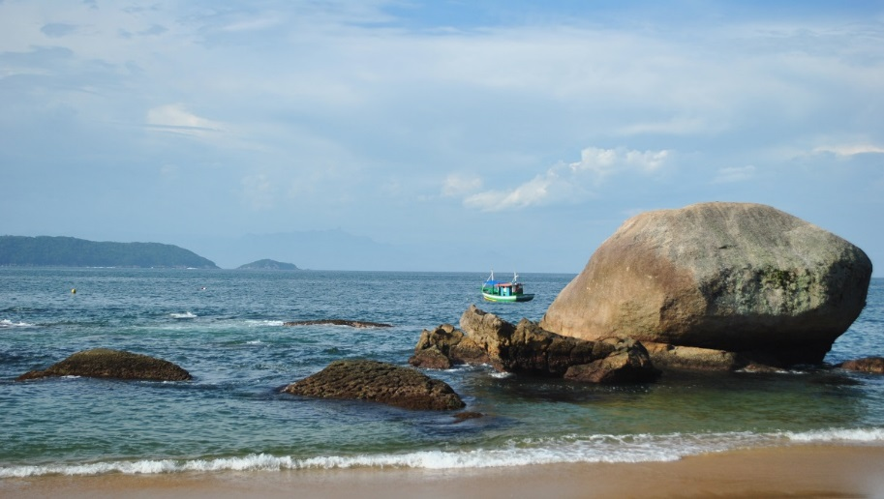
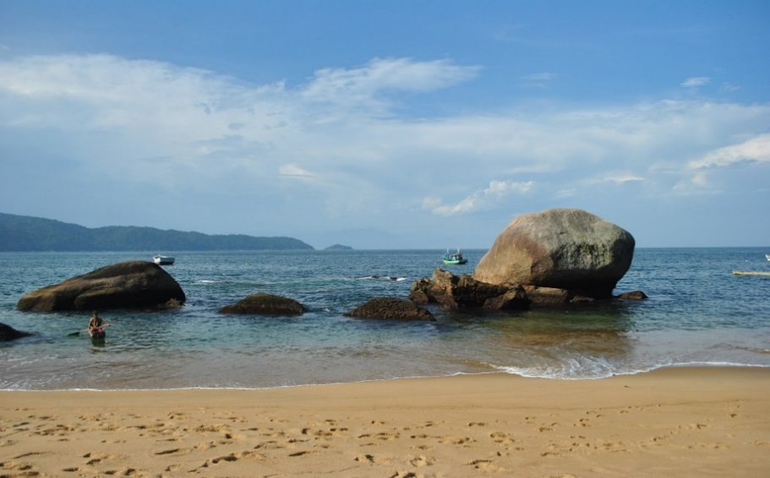
Fonte: Acervo Abbul. Fotos tomadas pelo autor em março de 2020. As imagens demonstram como se configura o aspecto geológico na praia do Calhaus na qual as rochas se sobressaem desde a linha de maré até o cordão arenoso em várias partes bastante visível nas fotos 17 e 18. O que exige bastante conhecimento e técnica dos sujeitos para o manuseio das embarcações ao sair e ao entrar no mar. Na foto 19 um dos moradores está prestes a chegar na areia. Para tal, ele precisa observar a maré e como se comporta as águas. Existe um momento propício para poder remar com mais força fazendo a embarcação atingir a praia, mas são segundos preciosos que o sujeito deve saber aproveitar no momento em que as ondas rebatem na areia da praia e antes que retornem ao mar a embarcação deve atingir a areia, o tripulante deve pular fora e segurar a embarcação evitando que a mesma seja levada pelas águas de retorno da maré. Saberes que foram transmitidos ao longo da história de vida dos sujeitos de toda essa região.

Mas, em função do exposto, além dos baixos platôs do relevo apresentarem essa dinâmica rochosa aflorando na linha de maré como se observa nas fotos acima, tomando a região da Baía da Ilha Grande como um todo e observando-se o mapa da figura 15 acima, predomina também os altos platôs. Nesses casos, havendo frequentemente o contato direto da Serra com o Mar nos setores costeiros – aspecto facilmente observável em grande parte do percurso da BR-101, Rodovia Rio-Santos e na observação do mapa geológico da figura 15 na qual as baixadas litorâneas e os maciços geológicos caracterizados pelas escarpas soerguidas avançam para o mar. Nota-se que as estruturas geológicas e geomorfológicas constituíram verdadeiros patamares de cota altimétrica de diferentes desníveis cujos degraus apresentam variadas formações e/ou estruturas com extensos falhamentos escalonados. Em resumo, toda essa zona costeira é marcada por uma linha de costa bastante irregular e acidentada, apresentando diversos costões de difícil assentamento humano e áreas mais abrigadas como as inúmeras enseadas, baías e sacos (BIZERRIL e COSTA, 2001; PMACCA, 2004; PRREEJ/AELPM, 2011; SEA/INEA, 2015), estas mais propícias ao assentamento. Em Cajaíba, justamente nessas áreas mais abrigadas se constituíram alguns núcleos populacionais, destacando por exemplo, os núcleos familiares do Saco da Sardinha, Saco Claro, Saco de Ibijiquara, Saco das Anchovas entre outros. Esse modelado do relevo pode ser observado desde o Planalto até as regiões mais próximas do mar caracterizado pela planície litorânea. Em se tratando das planícies litorâneas dessa região, Jung-Mendaçolli e Bernacci (2001) inferem que as áreas planas são reduzidas e representadas por várzeas e manguezais onde as praias e cordões arenosos são escassos, dadas as características do litoral que em geral conforma uma estrutura rochosa e escarpada. Margeando essas estruturas litorâneas em certos trechos, encontra-se submerso partes desse relevo, dando origem às ilhas.
Nisso, “somando-se as ilhas, lajes e parcéis dessa região, chega-se a um total de 187 formas de estrutura rochosa e escarpado” (SEA/INEA, 2015, p. 47). Gomes da Gama (2009) avalia as estruturas que correspondem à geologia e ao relevo desse quadrante na qual se destaca que, do ponto de vista da estrutura geológica, toda essa região apresenta grande complexidade geotectônica, resultando nos extensos falhamentos escalonados como apontados no diagnóstico SEA/INEA (2015). Dinâmica geológica e estrutural já amplamente dissecados pelos processos erosivos, formando os contrafortes da Serra do Mar (AB’SÁBER, 2003; 2007; PRREEJ/AELPM, 2011). No entanto, partes desta estrutura física na qual se inserem os contrafortes, há extensos vales intramontanos que se assemelham a um verdadeiro funil que, ao sabor dos ventos, dependendo de sua velocidade, parece ganhar maior intensidade entre esses vales, chegando no mar ou nas áreas mais abertas de forma extremamente devastadora. “O regime dos ventos na área da APA do Cairuçu pode ser avaliado somente sob o ponto de vista regional, devido à escassez de dados” (PMACCA, 2004, p. 22). Também, a depender das formas e inclinações dos terrenos, os próprios moradores locais aprenderam a avaliar o grau de risco em construir as moradias em espaços tão complexos, considerando as épocas do ano em que costuma ventar muito na região assim como também se atentaram para a disposição das embarcações nas boias situando as mesmas em áreas mais abrigadas do regime de ventos e pouco afastado da costeira na qual vão se erguendo o cinturão Orogênico. Nas estruturas mais rebaixadas que estão em contato com o mar e advindo do relevo marinho submerso despontam as ilhas, tendo como exemplo desta natureza a foto apresentada na figura 20.
Outrora essa ilha foi ocupada durante muitos anos por uma família de caiçaras que faziam a manutenção da mesma. Depois foi vendida para uma pessoa “de fora” que construiu uma casa, porém, atualmente a casa e a ilha estão abandonadas e por ser de “gente de fora”, os moradores do lugar não voltaram a reocupar a mesma. Ademais, o entorno da ilha não é um local seguro para instalar uma poita e atracar barco. Devido aos fortes ventos que sopram de Sul, Sudoeste e de Norte, se torna inviável qualquer tentativa de manter uma embarcação na poita ali por muito tempo.
“Nessa ilha aí não dá pra morar não! O cara que comprou é de São Paulo, mas também não ficava aí. Fez um casarão! Abandonou tudo, nunca mais veio aqui e agora tá lá abandonada. Dá para chegar de barco lá por trás que tem aquela parte abrigada, mas mesmo assim deixar barco lá direto não dá”, relata um morador do Calhaus.

Figura 20 – Estrutura física do relevo na Enseada da Cajaíba despontando a Ilha da Itaoca.
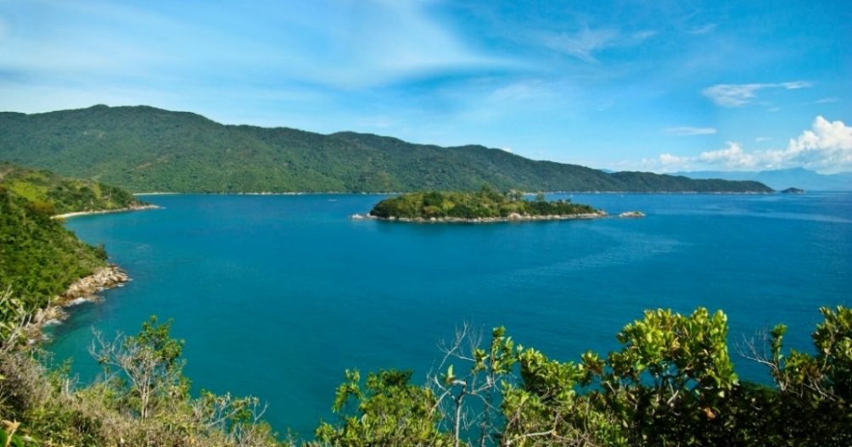
Fonte: Acervo Abbul. Foto tomada pelo autor em janeiro de 2018. A imagem reflete boa parte da Enseada da Cajaíba vista do Calhaus. Percebe-se as estruturas físicas apresentando deposições rochosas e graníticas ao longo da linha de costa, variados patamares altimétricos de modo que em vários trechos a serra se aprofunda no mar, estabelecendo uma continuidade do relevo, mas submerso. Ao meio observa-se a Ilha da Itaoca, também apresentando em seu entorno considerável volume de sedimentos constituindo a costa litorânea carreada de detritos, rochas lisas e fraturadas retrabalhadas pela maré.

Essas narrativas indicam quais são os melhores locais para “botar casa”, pois as condições dos terrenos não permitem se instalar em qualquer lugar. Apesar de aproveitarem parte das rochas para fazerem os muros de contenção e as bases das casas de pau a pique ou até mesmo as novas residências de alvenaria, ainda assim, a estrutura das rochas não permite um usufruto total porque são muito duras e difícil de quebrar. Percebe-se pela disposição das casas em determinados trechos do terreno rochoso que foi preciso um longo processo de conhecimento dessas formas de relevo e sua estrutura para os usos que se faz atualmente nessas localidades. Na comunidade da Ponta da Juatinga, por exemplo, não existe o cordão arenoso como já apontamos no estudo e os habitantes tiveram que se adaptar sobre o grande conglomerado de rochas da costeira para poderem acessar suas moradias. Os caminhos e a construção das casas respeitam a disposição rochosa pela área e sobre a costeira estão instalados somente as estivas de madeira que fazem a ligação do mar com a terra através das rochas. Juntamente com as análises do SEA/INEA (2015), o PRREEJ/AELPM (2011) destaca ainda que “[...]. Esta característica geomorfológica confere rara beleza ao conjunto paisagístico, formando diversas pequenas baías e angras no litoral e possibilitando a existência de muitas ilhas, de variados tamanhos, que representam os picos das montanhas que estão afogadas pelo mar” (PRREEJ/AELPM, 2011, p. 20). O diagnóstico SEA/INEA (2015) destaca que
A faixa terrestre da Zona Costeira da Baía da Ilha Grande se caracteriza por um relevo escarpado com amplitudes topográficas superiores a 500 m. Aparecem planaltos de reversos e contrafortes, situados a mais de 1.000 m de altitude [...], podendo atingir até 1.730 m de altitude. Inúmeros afloramentos rochosos podem ser observados, apresentando elevados gradientes de inclinação de suas vertentes. Ao longo de toda a Serra estão presentes vales intramontanos bem encaixados com rios de águas cristalinas e leito rochoso. Na parte inferior encontram-se morros em sopé de escarpa e maciços costeiros isolados, formados por blocos soerguidos e baixadas litorâneas com relevos aplainados acumulativos, formados por sedimentos [...] (SEA/INEA, 2015, p. 40).

Portanto, aprecia-se que essas baixadas litorâneas se caracterizam pela formação dos blocos rochosos compostos de rochas lisas e rochas fraturadas, contendo também vastas áreas de pedregulhos e rochas de pequeno porte que já sofreram elevado grau de erosão, retrabalhadas pela linha de maré. Os depósitos coluviais decorrentes de processos erosivos a partir das encostas favoreceram em maior ou menor grau essa estrutura rochosa de variação granítica sedimentada ao longo da linha de costa. Entre essas deposições existem algumas faixas de areia configurando as praias, no entorno das quais estão instaladas as comunidades. Os trajetos e acessos à essas localidades isoladas da cidade depende de um profundo conhecimento do relevo continental e marinho. As diferenças de altitudes do relevo são partes integrantes dos saberes tradicionais que, através da observação do tempo e da paisagem, conseguem definir melhor as formas de trajeto e acesso às comunidades. Toda essa estrutura geomorfológica pode ser visualizada na figura 21, considerando os atributos que dizem respeito as cotas altimétrica e as formas do relevo. Para tal, litologicamente compostos por embasamentos cristalinos, o setor costeiro da Baía da Ilha Grande se constitui por uma diversidade de patamares altimétricos sendo distinguidos diferentes setores desse embasamento.

Figura 21 – Mapa Geomorfológico do Setor Costeiro da Baía da Ilha Grande.
Fonte: Extraído do Diagnóstico do Setor Costeiro da Baía da Ilha Grande – Subsídios à Elaboração do Zoneamento Ecológico – Econômico Costeiro. Volume 1. Versão Preliminar. Secretaria de Estado do Ambiente/Instituto Estadual do Ambiente – SEA/INEA. Rio de Janeiro, 2015 (p. 42).

Quanto a estrutura morfológica pode-se observar que na elevação do relevo, a composição morfoestrutural se dá conforme as formações em degraus de cada nível que comporta as diferentes morfologias na qual se destacam o grande componente paisagístico dos contrafortes da Serra do Mar. A figura denota os desníveis correspondentes a cada degrau vinculados ao encaixe dos vales e mais abaixo a composição das planícies que se instalaram em função dos depósitos sedimentares e se distribuem ao longo da zona costeira. No alinhamento dessa zona costeira um conjunto de escarpas se pronunciam juntamente com as áreas mais rebaixadas que se caracteriza pela presença de muitas ilhas, sacos e enseadas, além de se caracterizar por ser uma zona deposicional, ou seja, de acumulação fluvio-marinha como indica o PMEET (2001). Nessa distribuição deposicional, condicionadas pelos depósitos sedimentares que muitas vezes se situam entre as vertentes íngremes da serra da Bocaina e que seguem ao longo da faixa de costa, se reflete as escarpas da Serra do Mar que circunda toda a região da Baía da Ilha Grande e os interiores da Enseada da Cajaíba. Observa-se na figura 22 um exemplo dessa estrutura física na qual as baixadas recebem os sedimentos formando grande conjunto de blocos deslocados e distribuídos ao longo da linha de maré. Quando se observa as várias reentrâncias formando as enseadas (Figura 22), se destacam os cordões arenosos e a disposição das casas em terrenos propícios à construção como se vê na fugura 23.

Figura 22 – Vista parcial de Cajaíba destacando as várias reentrâncias e enseadas.
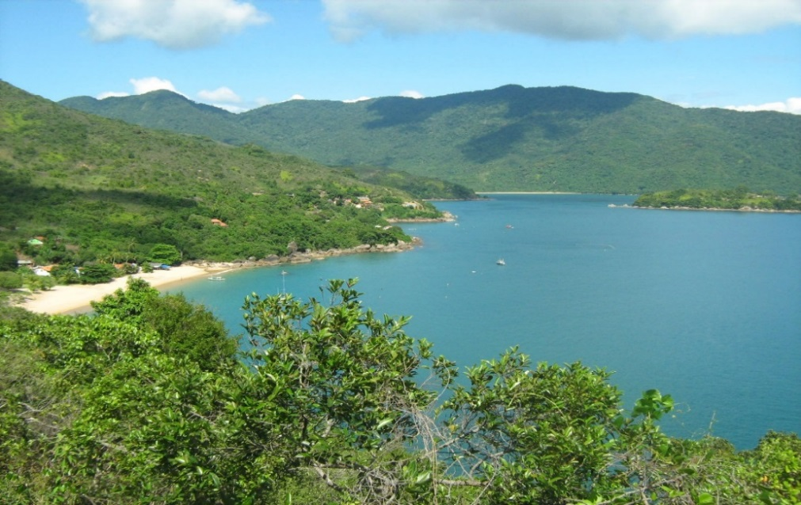
Fonte: Acervo Abbul. Foto tomada pelo autor em janeiro de 2017. A imagem denota as várias reentrâncias que comportam o relevo em rebaixamento até a linha de maré, se destacando nas extremidades os blocos de rochas dispostos pela linha de costa. Ao longo do cordão arenoso se destacam as moradias nos patamares mais planos do relevo. Ao fundo está a Praia Grande da Cajaíba e sobre a mesma está soerguido o conjunto de serras formando um paredão que divide a Cajaíba do Saco do Mamanguá. A travessia de um lado para o outro se dá de barco pela ponta da Cajaíba ou por trilha partindo da ponta direita da praia.

Figura 23 – Vista da Enseada do Calhaus.
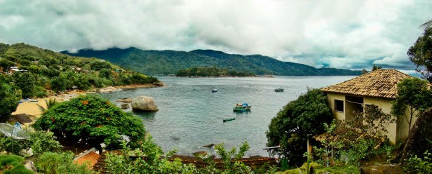
Fonte: Acervo Abbul. Vista da Enseada do Calhaus. Foto tomada por Marcos Domingues em janeiro de 2016 e gentilmente cedida para o acervo fotográfico do autor. Na linha de maré se encontra o cordão arenoso e sobre a zona costeira em terrenos mais propícios à construção estão distribuídas as moradias demonstrando o conhecimento dos terrenos pelos sujeitos.

Rochas deslocadas do conjunto maior estão distribuídas ao longo da zona costeira e considerando a constituição dos cordões arenosos, o diagnóstico do SEA/INEA (2015) destaca que grande quantidade de praias são caracterizadas por praias de enseada cuja estrutura está geralmente vinculada e encaixada por margens rochosas, seja por afloramento ou deposição dos blocos rochosos. Essa dinâmica de quedas de blocos pode estar relacionada ao processo erosivo cujos elementos coadjuvantes para tal processo se constituem pelas intempéries naturais que condicionam as chuvas, ventos, umidade e calor, além das drenagens que seguem as orientações do relevo escarpado. Bulhões (2012), também assevera que praias de enseada são ambientes arenosos por margens rochosas ou artificiais que assumem curvatura definida em função da disponibilidade de sedimentos e do padrão de circulação hidrodinâmica induzido por ondas nessas regiões. Recorrendo a essas análises, verificamos que, a exemplo desse tipo de cordão arenoso, algumas praias de Cajaíba denotam esse modelado de formação constituindo as pequenas enseadas, se destacando o cordão arenoso ao centro e o conjunto de rochas dispostas nas extremidades como se visualiza nas figuras 24 e 25.

Figura 24– Praia Toca do Carro em Cajaíba destacando uma pequena enseada.
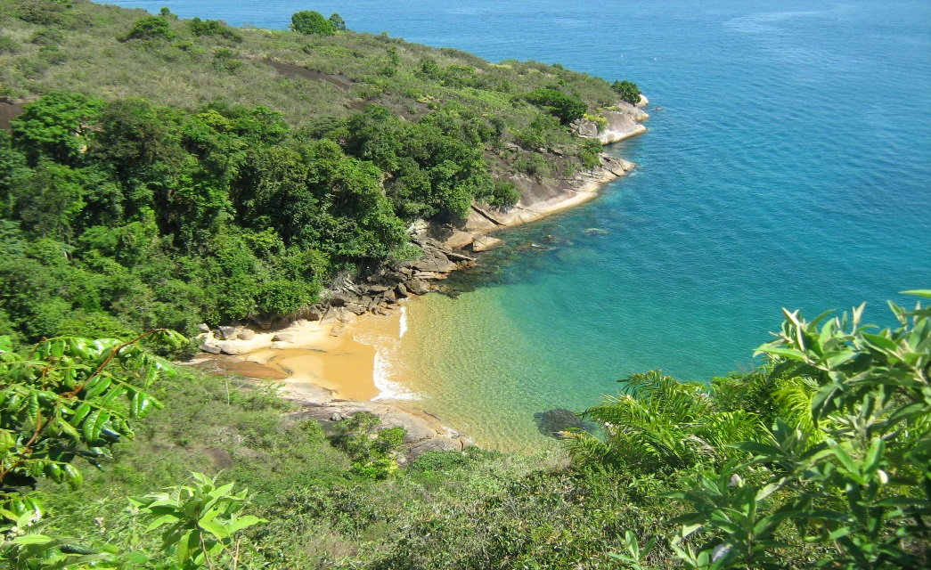
Fonte: Acervo Abbul. Foto tomada pelo autor em dezembro de 2015. Praia Toca do Carro em Cajaíba. Visualiza-se a pequena enseada na qual os blocos estão alojados nas extremidades e o cordão arenoso ao centro. Parte dos blocos estão submersos, provavelmente deslocados do conjunto maior da linha de maré.

Figura 25 – Praia de Sumaca constituindo uma enseada com deposição de blocos nas extremidades e relevo bastante acidentado.
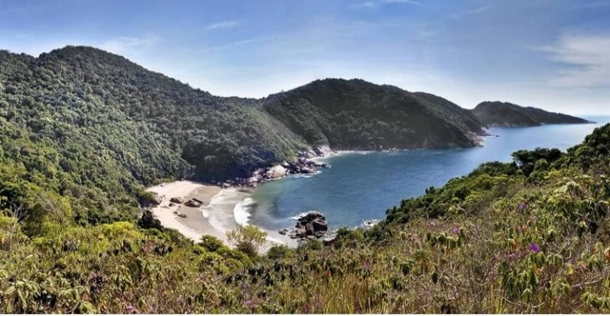
Fonte: Acervo Abbul. Foto tomada por Marcos Domingues em janeiro de 2016. A Praia de Sumaca se destaca pelo formato do cordão arenoso caracterizando uma praia em arco e de enseada na qual os blocos de rochas estão dispostos tanto nas extremidades como em meio ao cordão arenoso. O relevo do entorno apresenta vários desníveis se configurando um relevo bastante acidentado com cotas altimétricas superiores a 300 m e muitos vales encaixados entre cada serra.

Sendo assim, conforme pudemos observar e com base nas análises dos autores sobre os processos geodinâmicos da linha de costa, em Cajaíba predominam praias intermediárias com sedimentação composta por sedimentos finos e médios disponíveis na zona submarina, o que configura algumas praias de areia bem fina, dificultando sobremaneira a subida de lancha na praia com o motor ligado, prática comum em toda essa região. Outras praias se caracterizam por sedimentos arenosos mais grossos, dessa forma facilitando a subida da lancha na areia da praia, pois os grãos de areia vão se espalhando com maior facilidade de modo que a lancha possa ir deslizando.
“Essa areia fina aqui não deixa a lancha subir a praia, olha! Assim acaba com o fundo da lancha todinho porque a coisa não vai (risos), explicita um dos caiçara após desembarcar alguns turistas na praia deserta da Cajaíba. Essa praia de fato contém sedimentos arenosos de granulometria muito fina, diferente de outras praias da região na qual os sedimentos são mais grossos e o quartzo se torna mais visível, principalmente ao brilho da luz solar. Dessa relação sedimentar com o processo hidrodinâmico temos percebido que o nível de sedimentação é bastante elevado, dadas as quantidades de material rochoso e blocos deslocados que se depositaram no sopé da zona costeira. Nos setores de morros com baixa altitude em relação ao nível do mar também é possível visualizar enormes e inúmeros afloramentos de matacões, alguns dos quais, em função das intempéries, acabaram se deslocando e se depositando em patamares mais baixos como observamos in loco com as chuvas de verão no ano de 2009 e anos seguintes. Além disso, os diálogos de saberes com os moradores permitiram uma visão mais próxima das historicidades tradicionais destes que, possuem grande percepção sobre as nuances do clima e a dinâmica dos ventos, por exemplo. Esse conjunto de informações permitiu a construção de uma linha de raciocínio que evidentemente proporcionou experimentar in loco as variações climáticas durante o ano.
“Você sabe que vento é esse? É Sul por fora. Vem de lá, mas passa no meio daqueles dois morros ali e dá a volta lá na Ponta da Juatinga também e cai pra nós de Norte. Mas é Sul”, explicita um morador.
“Olha lá em cima da serra aquelas nuvens. Mais tarde vai esquentar bem e a noitinha vem água aí, vem sim “, explica um senhor do Calhaus numa manhã de verão. Ele apontava para o alto da serra na qual algumas nuvens se movimentavam lentamente, quase imperceptível. Com a neblina sobre a mata, esse senhor informava que o dia seria bem quente e ensolarado a partir da próxima hora e que a noite haveria chuva. São leituras da natureza e variações climáticas que vivenciamos e interpretamos junto com os sujeitos do lugar, o que depois pudemos constatar na literatura mais técnica boa parte do que as narrativas já indicavam sobre o clima e temperaturas.
“Aqui é muito quente depois da primavera. Vai indo até o mês de abril ainda acabando o verão. Depois começa a esfriar um pouco. Agora frio mesmo era lá em cima nas roças, ah, era frio, hein! Pensa numa mata fria por dentro e nas áreas mais abertas você sentia o tempo mais quente. Aqui embaixo é mais quente que nas partes abertas lá de cima”, explica o morador mais velho da praia da Panema.
Todas essas narrativas expressam o grande leque de saberes dos sujeitos e apesar de não compreenderem os estudos técnicos sobre a região, conseguem “ler” o tempo perfeitamente percebendo antes o que vai ocorrer nas próximas horas e até dias. Esse conjunto de saberes foi se desenvolvendo ao longo dos anos e séculos de existência das gerações de moradores. Inclusive os moradores apontam que nos últimos anos as temperaturas têm aumentado em relação ao “tempo antigo” como costumam falar. Saber ler e sentir a natureza, se torna um importante instrumento de conhecimento com os quais os antigos habitantes desses espaços foram se adaptando a essas nuances. Não fosse isso, esses quadrantes não teriam sido ocupados desde tempos imemoriais. Diante do comportamento físico da natureza, a zona costeira também se consolida pela interação/interferência de características antrópicas que atuam de forma direta ou indireta na natureza. Os antigos habitantes séculos atrás com certeza sabiam como e quando ocupar determinadas áreas, considerando os longos deslocamentos que efetuavam por entre os belíssimos recôncavos como expresso na história de ocupação dos espaços. Também alguns autores como Mussolini (1980) e Luchiari (1992) expressam que os indígenas já sabiam quais terrenos eram mais propícios de se ocupar, fugindo das várzeas dos rios e evitando os terrenos mais inclinados.
Uma exuberante floresta serviu de abrigo a muitos povos do pretérito e embora haja séculos de usos desses espaços, no último quartel do século XX houve intenso desmatamento dessas grandes áreas para o assentamento humano em áreas urbanizáveis. Mesmo assim, uma parte considerável de florestas nos locais mais isolados como Cajaíba ainda mantêm junto ao relevo uma beleza ímpar abrigando rica fauna e flora. Os vários recôncavos desse relevo representam, realmente, um belíssimo lugar, e uma paisagem natural maravilhosa, encantadora aos olhos de qualquer um que venha a desfrutar de tal momento de observação. Essa sensação relembra as análises de Dardel (2011) sobre as geograficidades dos sujeitos e do lugar, suas percepções e interações com o meio físico e paisagístico. Nesse sentido, segundo o autor, são construções ou representações simbólicas elaboradas pelos próprios sujeitos, materializadas socialmente no cotidiano praticado (RIBEIRO, 2014). Esse cotidiano compreende as formações sociais, seus núcleos de ocupação (VIANNA, 2008) e as múltiplas relações entre os grupos através de seus trajetos e deslocamentos no espaço. Querer compreender os trajetos, percursos, os movimentos e percepções corporais em simbiose com a natureza, portanto, reconhecer nesses movimentos e deslocamentos, as geograficidades e historicidades dos sujeitos, requer compreender a formação de seus núcleos ou agrupamentos populacionais. Uma vez que boa parte desses agrupamentos se deu nos mais diferentes rincões do espaço geográfico conformando os elementos históricos que condicionaram tais formas de ocupação desde o período colonial.
Vejam que Ribeiro (1995) já informara que os povos indígenas foram os primeiros agentes de estruturação da nossa sociedade e que, muito antes do processo de colonização posto em prática pelos povos além-mar, esses “índios” já se encontravam dispersos pelas matas e pelos rincões desse Brasil. De acordo com Arruda (1997, p. 264), esse modelo sociocultural de ocupação do espaço e de utilização dos recursos naturais “deve a maior parte de suas características às influências das populações indígenas e ao caráter cíclico e irregular do avanço da sociedade nacional sobre o interior do país”. O processo se iniciou com a entrada nas matas dos bandeirantes em São Paulo em busca de ouro e de índios para serem escravizados no período colonial segundo esse autor. A partir do estabelecimento dos povos além-mar é que se iniciou o processo de desestruturação das diversas etnias e se deu o início do processo de miscigenação entre povos e culturas diferentes. Resultou desse processo, posteriormente, em novos modelos de agrupamentos populacionais com diferentes formações socioculturais a partir dos povos originários com a estruturação dos aldeamentos indígenas. Verificou-se tempos depois que esse processo foi culminando em diversos outros modos de vida e de organização, também de diferentes povos.
A entrada em cena dos africanos que povoaram o Brasil escravizados pelos europeus, mostra que a miscigenação foi tomando novas dimensões e a mistura entre povos foi resultando nos diferentes grupos que se instalaram em várias regiões do país. Esse espraiamento de grupos sociais foram se refugiando tanto em localidades mais propícias como em localidades de difícil acesso na qual o relevo e as condições climáticas desempenharam papel importante na estruturação desses grupos. Os mesmos aprenderam a viver em meio aos recôncavos e florestas adquirindo saberes e experiências na leitura do tempo e na interpretação das nuances da natureza. Portanto, regressemos no tempo para melhor compreensão desse processo, pois essa mediação entre o pretérito e o presente pode fornecer-nos novas interpretações sobre os atuais usos da natureza e da estrutura física do relevo. Também fornecer informações que venham a complementar a historiografia e estruturar a ponte entre os povos originários, os aldeamentos indígenas e as comunidades tradicionais caiçaras, os espraiamentos e deslocamentos dos primeiros grupos e as novas formações com as misturas entre estes e os novos grupos que foram surgindo ao longo dos séculos. Avalia-se que, o cotejo entre o pretérito e o presente se torna imprescindível através das diversas leituras sociais sobre esses povos, que estão constantemente a se encontrar no campo da História Social, da Geografia, da Antropologia e da Sociologia, entre outras áreas do conhecimento.

Os povos originários , os aldeamentos indígenas e as comunidades tradicionais caiçaras

Figura 26 – Vista parcial da Praia Grande da Cajaíba.
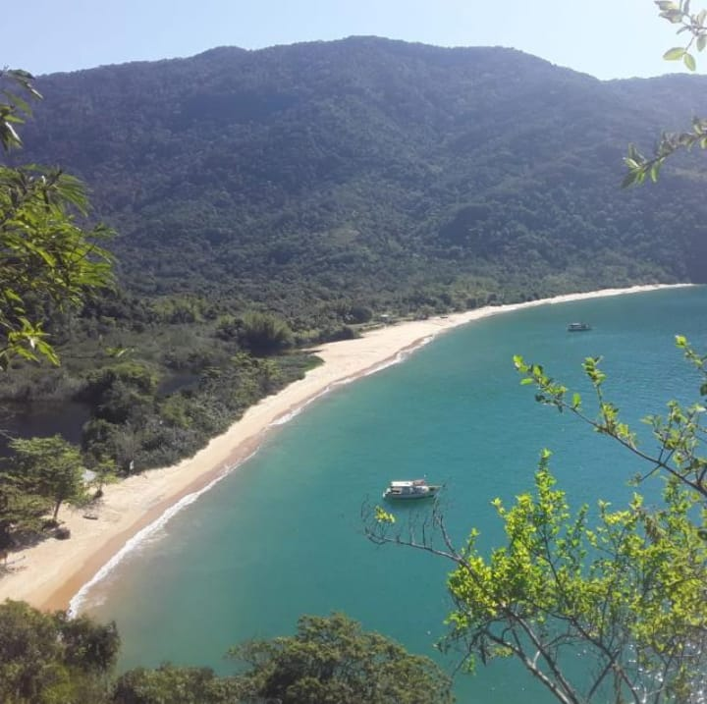
Fonte: Acervo Abbul. Vista parcial da Praia Grande da Cajaíba caracterizada por ser uma praia de enseada. Foto tomada por Alife, morador desta comunidade. A foto foi tomada do pico de um morro no qual os pescadores utilizam para avistarem os cardumes de peixes no mar. Essa foto denota uma enorme praia de enseada sendo esta uma das maiores praias da região de Cajaíba. No entanto, o conjunto de rochas depositados nas extremidades não é possível visualizar na foto, mas se encontram nas duas extremidades da mesma. De acordo com as narrativas caiçaras, no sertão da Praia Grande moravam diversas famílias cuja descendência vem de um povo muito antigo que viviam em localidades extremamente distante da zona praiana, nos interstícios das matas e isoladas da urbanidade no pretérito. Esses sertões tinham muitas ligações por trilhas que confluíam em direção à Toca do Sertão e arredores. Trilhas que partiam do Saco do Mamanguá, da Itaoca, do Calhaus, do Pouso da Cajaíba e do Cairuçu das Pedras. Provavelmente esses povos antigos eram descendentes de outros povos mais antigos ainda que remontam ao século XVIII que podem ter origem puramente indígena em terras cajaibanas, mas são suposições que necessitam novas pesquisas historiográficas.

Bastante pertinente sob o nosso ponto de vista tratar desse tema, pois requer iniciar essas linhas em concordância com alguns dos autores mobilizados nesse estudo. De acordo com Monteiro (1994), Petrone (1995) e Ribeiro (1995), na escrita da história, com o choque de civilização entre os povos além-mar e os povos originários, pela visão dos cronistas da época e outros autores, houve uma tendência em tratar certas particularidades de práticas, saberes e conhecimentos tradicionais, bastante complexos por sinal, como simples e meras organizações sociais e culturais arcaicas. Principalmente Ribeiro (1995) expressa com muita ênfase esse tipo de tratamento dado à história desses povos, considerados por vários cronistas como civilizações sem muita expressividade histórica e que precisavam ser civilizadas de acordo com as crenças e culturas dos europeus. Entre esses autores, também Oliveira e Freire (2006) mantêm acordo sobre as descrições geográficas e culturais da vida desses povos elaboradas pelos cronistas coloniais apontando incongruências descritivas. Tendo em vista essa questão, os autores também indicam que as visões dos cronistas contêm muitas limitações, sendo que a “narrativa histórica oficial” da época, ao fornecerem uma única linha explicativa referente à realidade dos povos indígenas, suas etnias e formas de organização social calcadas na visão europeia sepultam a diversidade geográfica e cultural desses povos (OLIVEIRA e FREIRE, 2006). Com interesses de dominação, esse discurso secular disseminado teve como propósito um verdadeiro viés de ocupação dos espaços desses povos, a exploração das riquezas que pudessem ser encontradas nessas terras na época, a escravização, a conquista de almas e território (OLIVEIRA e FREIRE, 2006), enfim, territorializando seus espaços ancestrais. Basicamente, de acordo com Ribeiro (1995), muito antes do processo de colonização posto em prática pelos povos além-mar, a população dessas paragens, mais tarde vindo a fazer parte do chamado território brasileiro, era constituída por dois a cinco milhões de indígenas, pertencentes a várias nações ou etnias.
Contudo, grandes grupos foram extintos em poucos séculos e segundo esse autor, as mais numerosas, e que ocupavam as maiores extensões territoriais, eram a etnia do povo Jê e a Tupi Guarani, embora obras posteriores de outros autores expressam controvérsias a esse respeito. Urge destacar que, quando Oliveira e Freire (2006) apontam que desde o início os cronistas naturalizavam os grupos indígenas, os autores expressam que, segundo a visão destes cronistas, estando os mesmos muitos a favor da coroa portuguesa, ao dividir as sociedades indígenas em Tupis e “Tapuias” (aliados/inimigos), favoreciam sobremaneira a consolidação dos objetivos de dominação do projeto colonial português. Verifica-se que as investigações posteriores questionam antigas hipóteses de povoamento e expressam os equívocos cometidos pelos cronistas em relação às formas de identificação das organizações sociais dos indígenas, o que contribuiu para uma generalização desses povos ocultando de certa forma os processos socioculturais intertribais então existentes. Oliveira e Freire (2006) asseveram ainda que em relação à identificação dos povos indígenas e a necessidade de compreender e enquadrar esses povos no universo mítico e conceitual europeu, os cronistas identificaram os diferentes grupos como “gentios” (pagãos), “brasis”, “negros da terra” (índios escravizados) e “índios” (índios aldeados) além de selvagens e perigosos. Monteiro (1994) e Petrone (1995) também se atentaram para esse tipo de identificação equivocada por parte dos cronistas da época. Como vimos, vários autores aqui mobilizados asseveram que, os cronistas pouco compreendiam como os grupos indígenas se rearticulavam para fazer frente ao projeto colonial português, inclusive se juntando aos grupos inimigos e de outras regiões (QUINTILIANO, 1965; OLIVEIRA e FREIRE, 2006).
A dispersão populacional possibilitou diversas reações dos povos indígenas ao contato com os colonizadores, entre as quais a promoção de grandes deslocamentos para escapar à escravidão e as consequências das moléstias trazidas pelos europeus (OLIVEIRA e FREIRE, 2006, p. 24).

Diante disso, essa dispersão levou vários grupos a se refugiarem nos mais diferentes rincões e possibilitou a reconstrução de novo processo sociocultural. Assim, com o tempo, foram criadas novas sociedades e outras formas de organização se fizeram presentes, mas ainda se perpetuando inúmeros conflitos ao longo dos séculos. Considerando que as formas de desestruturação das culturas e dos povos indígenas se deu a partir do primeiro momento da chegada dos povos além-mar em 1500, os autores assinalam que a resistência indígena à dinâmica colonial portuguesa atravessou os períodos do regime Imperial brasileiro e os primórdios da República. E vem se estendendo até a atualidade sob outras formas de ocupação, destruição e expropriação dos territórios indígenas e dos novos territórios então constituídos e consolidados sob as também novas, inúmeras e diferentes formas de organização social e política do já consolidado país tropical. Ribeiro (1995; 1997) destaca que a partir de 1500, essas etnias nativas passaram a sofrer genocídio – extermínio físico; em outros termos, etnocídio – que se consolidou com a transformação da própria cultura original, passando a falar outra língua, a professar nova religião, alterando seu modo de vestimentas e de alimentação, integrando-se à sociedade dos colonizadores como também assinala Almeida (2013). Dadas essas análises dos autores, inferimos que, para compreender todo esse processo de transformação que sofreram as antigas formações sociais constituídas pelos povos originários a partir da intervenção dos povos além-mar, a constituição de novas formações sociais e sua relevância na constituição de novos lugares, territórios e espaços ocupados, se faz necessário esse breve resgate histórico.
Esse resgate histórico deve se pautar pela preocupação de observar, buscar e situar onde esses grupos, desde tempos remotos e imemoriais, se encontravam e se encontram na contemporaneidade. E nesta perspectiva analítica e historiográfica, considerando as dispersões, as diferentes culturas e as transformações ocorridas ao longo dos séculos, tentar compreender as dinâmicas de resistências até chegar aos grupos de caiçaras na atualidade. Tendo em vista os aportes historiográficos apontados, já desenvolvidos e discutidos por diversos autores, se orientando pelas análises dos mesmos, levaremos a cabo algumas considerações. Assim, se faz necessário valorizar algumas evidências sobre os processos historiográficos e a organização cultural desses povos a partir de elementos históricos apresentados na literatura. De acordo com essas evidências, lançamos luzes sobre os modos de vida desses povos e o que eles deixaram como herança para as novas formações sociais e culturais durante e após o grande processo de mistura entre povos e as transformações pelos quais passaram as antigas formações sociais, então designadas como “tribos”, aqui existentes. Entretanto, o termo “após” elencado acima não está pressupondo um fim em si mesmo do processo de mistura e miscigenação, pois apesar da análise se pautar muito pelo processo miscigenador, é preciso ter em mente que não somente esse processo foi o responsável pelo surgimento de outros grupos sociais portadores de identidades diversas.
Foram responsáveis também aspectos de localização, grau de insulamento, ciclos econômicos, questões políticas e sociais entre outros, embora, de acordo com os autores, o resultado dessas misturas de povos foi um dos principais elementos que fez surgir uma enorme diversidade de agrupamentos sociais. Tratando da literatura historiográfica indígena, averígua-se que esses grupos têm profunda ligação com os antigos habitantes puramente indígenas do período pré-colonial como adverte Monteiro (1994), Petrone (1995), Ribeiro (1995; 1997) e Almeida (2013). Para levar a cabo as análises e debates expressados pelos autores reivindicados para tratar desse tema, a chave analítica historiográfica no campo da História Social nos pareceu bastante atrativa para elencarmos a trama histórica, sociológica, geográfica e antropológica que envolve a questão dos povos originários. Além das importantes pesquisas dos autores referidos, destaca-se que, no campo antropológico, Ribeiro (1995; 1997) apresenta elementos bastante pertinentes na área da História ao tratar do tema mobilizando suas próprias memórias em função de seu longo processo de vivência entre muitos grupos indígenas. Com isso, o autor revive muitas de suas envolventes participações na realidade desses povos e traz para o debate as formas de organização dos sujeitos enquanto grupos tribais que se remetem à memória e história no processo de manutenção de sua cultura, do sentido de ancestralidade territorial e a indissociabilidade sociedade-natureza. Foram anos de vivência do autor com os povos indígenas e diante dessa perspectiva se destaca que, através da memória e identidade desses povos, estes vão expressando seus saberes e seus modos de vida imbricados em sua cultura ancestral que busca no pretérito as formas de resistência e de consolidação de suas crenças, histórias e seu imaginário social.
Grupos numerosos e de diferentes etnias conseguiram se estabelecer em novos espaços garantindo dessa forma a manutenção de práticas seculares segundo o autor. Cumpre informar que a contribuição da História Social nessa análise é imprescindível quando se busca interpretar a realidade histórica e geográfica desses povos na consolidação de seus espaços, seus lugares e suas formas de organização social. Dessa forma, infere-se que não se trata de definir um recorte temporal e espacial de grande amplitude que implique em questões metodológicas de investigação no campo da História Social, mas sim de priorizar alguns períodos e espaços de tempo a grosso modo que apresentaram significado relevante referente à conjuntura da época, pois muitos aspectos desta conjuntura ainda se faz presente na atualidade. Enfim, valorizou-se dessa forma o fio condutor historiográfico, pautado pela herança indígena que influenciou e ainda influencia os modos de vida dos atuais grupos sociais, partindo das análises que se referem à fase missionária até a constituição de outras formas de organização social do presente, ainda que o estudo perpasse a passos largos alguns períodos da história. Asseveramos que tais questões tiveram origem durante a fase missionária e as relações estabelecidas com os Jesuítas, sejam em São Paulo com o processo de captura e escravização dos indígenas pelos bandeirantes (MONTEIRO, 1994), sobre a política de aldeamentos indígenas em São Paulo (PETRONE, 1995) ou sobre o longo e complexo processo de ressocialização dos povos indígenas nas aldeias coloniais do Rio de Janeiro (ALMEIDA, 2013), tendo como fruto desse modo de organização o longo processo de formação do povo brasileiro segundo Darcy Ribeiro (1995). Grande parte da vivência dos indígenas nas aldeias foi fundamentalmente marcada por disputas, conflitos e negociações em torno de seu trabalho de caráter escravocrata e de suas terras como já discutidos por Monteiro (1994) e Almeida (2013).
Houveram diferentes interesses na escravização dos indígenas e o resultado desastroso que se viu culminou na destruição por completo de muitas etnias sendo que as que sobraram foram se reagrupando da forma como puderam. Cumpre apontar que as prioridades elencadas vão se dar no campo das várias questões sobre etnicidade, cultura e identidade apresentadas por diferentes autores, o que abriu caminhos para a discussão das evidências dos modos de vida destes povos. E assim discutir as questões centrais dos atuais agrupamentos caiçaras e suas questões socioculturais dos quais serão tratados em específico. Fazendo essa análise baseada no campo da História do presente, oportunamente o processo analítico que envolve os sujeitos caiçaras percorreu os elementos historiográficos que compõem o extrato da história cultural primeiramente dos povos originários. Portanto, para chegarmos na constituição/formação dos grupos caiçaras, tivemos que necessariamente regressar no tempo e falar dos índios de 1.500 – mesmo que de forma bem sucinta e a grosso modo, a passos largos da história – durante o processo inicial de envolvimento com a expansão europeia. Aliás, sobre essa denominação ou termo “índio”, Monteiro (1994) já alertava que a história dos indígenas comporta uma considerável dose de invenção por parte dos cronistas e missionários da época. O próprio termo “índio” foi cunhado a partir do envolvimento desses povos com os de além-mar. Segundo Monteiro (1994), esses povos já existiam enquanto grupos numerosos e diversificados e foi a partir de seu envolvimento com a expansão europeia que, na visão dos colonizadores, passaram a serem identificados como índios. Havendo essa considerável dose de invenção por parte dos cronistas e missionários da época, alguns autores como Ribeiro (1995) fazem coro com Monteiro (1994) ao indicarem que muitas foram as histórias fantasiosas contadas pelos cronistas que não condiziam com a realidade desses povos.
Indubitavelmente, foram na verdade, cruelmente assassinados pelos europeus. Muitas tribos foram dizimadas, muitos escravizados, perseguidos e definitivamente eliminados de vários quadrantes espaciais nos quais viviam. Gradativamente foram ocorrendo verdadeiras guerras sanguinárias em nome da Igreja Católica e em nome das crenças europeias. Autores como Ailton Quintiliano (1965) e Darcy Ribeiro (1995) asseveram que a história dos povos indígenas foi contada e registrada por apenas um dos lados que não é o lado dos indígenas. Banidos da participação na produção de sua própria história, Ribeiro (1995) destaca ainda que muitos fatos derivam de uma copiosíssima literatura carregada de invenções e uma narrativa contada pelos europeus. Insistiram os invasores em seu intuito de dominação na qual os “índios” e posteriormente os negros não tiveram voz e participação, além de que na historiografia alguns termos genéricos foram largamente utilizados para se designarem os indígenas, arbitrariamente os dividindo em grupos diferentes segundo a visão e os interesses dos europeus como assinala Almeida (2013).
No século XVI, os tupis predominavam na costa brasileira e na bacia do Paraná-Paraguai, tiveram contato mais estreito com os portugueses e foram os mais bem conhecidos e descritos por eles, enquanto Tapuia era o termo genérico utilizado para designar todas as nações não tupis (ALMEIDA, 2013, p. 49).

Já haviam grupos indígenas ocupando diversos espaços dessa imensidão territorial que viria a se chamar Brasil os quais se dividiam entre diferentes tribos e línguas, asseveram os autores. Almeida (2013) destaca os grupos encontrados na Bacia do Paraná-Paraguai e dadas as circunstâncias sobre essa região, importante salientar que Ribeiro (1997) também versa sobre os grupos que ocupavam essas paragens e que posteriormente foram se dispersando, levando com eles parte de suas culturas e tradições. Como exemplo, o autor assinala a presença de alguns grupos indígenas dessa região destacando os canoeiros Payaguá no sul do Mato Grosso que tiveram contato com seus primos da Bacia do Paraná (os Kadiwéu) vindos do Paraguai, como assevera Almeida (2013). Ribeiro (1997) também averba que os canoeiros Payaguá vinham do sertão e falavam uma língua estranha e incompreensível, e que eram tidos e conhecidos pelos portugueses como “índios” arredios e extremamente selvagens devido às guerras que faziam contra as várias monções paulistas que desciam carregadas de ouro de Cuiabá e Bela Vista vindos pelo rio. Justamente, desta expressão “selvagens”, também se designa os grupos Tapuias como eram conhecidos pelos portugueses.
“Os grupos Tapuias, considerados arredios e de difícil contato, eram de modo geral definidos em oposição aos Tupis e apresentados a partir de características extremamente negativas: bárbaros e selvagens, ocupavam os sertões e falavam uma língua estranha e incompreensível” (ALMEIDA, 2013, p. 50).

Limitados sobre a compreensão dos modos de vida dos indígenas e imbuídos de crenças europeias, os cronistas mantiveram essa narrativa em várias obras as quais os autores aqui mobilizados beberam na fonte. Entre os autores, também Holanda (1986) faz menção a esses índios citados pelos cronistas como selvagens. O autor discorre sobre as dificuldades dos paulistas em atravessar os territórios indígenas durante o movimento das monções detalhando de certa forma as articulações dos indígenas para combater os paulistas, estes armados com arcabuz.
A insuficiência do armamento civilizado irá evidenciar-se ainda mais para as bandas do Paraguai, onde os cristãos teriam de enfrentar as tribos mbaia ou guaicuru, tão bons cavaleiros como os comanches norte-americanos, e capazes de lutar em campo aberto, diversamente do que se dava com outras tribos. Desse “gentio cavaleiro” como também foi chamado, consta que inventou estratagema para destroçar canoas paulistas: enquanto uns disparavam flechas e outros davam botes de azagaia, os que remavam tinham o cuidado de jogar água nos fechos das armas, que, com isso, negavam fogo. É possível que os paiaguá, tão destros no manejo das canoas quanto os guaicuru no dos cavalos, tivessem aprendido o ardil de seus comparsas na comum hostilidade aos cristãos. [...]. Em todo caso, sabiam uns e outros que mesmo seus porretes eram mais rápidos no ferir o cristão do que este no atingi-los com suas arcabuzadas. Houve quem calculasse que o paiaguá dá duas a três bordunadas enquanto o cristão dá um tiro, suposto que já tenha o arcabuz carregado (HOLANDA, 1986, p. 55).

Tais apontamentos dos autores definem bem a capacidade de enfrentamento aos paulistas que os indígenas detinham e assim como Ribeiro, também Holanda destaca as habilidades dos paiaguá nas canoas e dos guaicuru nos cavalos. Destacamos dessa passagem a habilidade dos canoeiros para mais à frente discorrermos sobre as heranças indígenas dos povos contemporâneos que se formaram ao longo dos séculos, tendo a canoa um papel preponderante que atravessou esses séculos de embates sangrentos. Antes conhecidos como selvagens, esses povos foram melhor estudados e conforme se atribuía as divisões por grupos, suas possíveis linhagens e deslocamentos, os autores identificaram na literatura diversas nomenclaturas que vieram a definir os diferentes grupos. Sobre o grupo tupi, por exemplo, Almeida (2013, p. 50), citando Métraux (1979, p. 20), destaca que a hipótese mais amplamente aceita sugere uma dispersão dos Tupis a partir da Bacia Paraná-Paraguai “[...] que teria ocorrido pouco antes da conquista dos portugueses iniciada a partir de 1500”. Métraux (1979) indica que as diversas formas de organização dos indígenas vão se construindo de acordo com suas culturas, crenças, modos de vida e também da introdução da religiosidade a partir das intervenções dos portugueses principalmente. Lutas e enfrentamentos entre as “tribos” eram comuns e como discorre Almeida (2013), conforme se dava o processo de expansão das “tribos” que iam se espraiando cada vez mais pelos quadrantes sertanejos do país, novas formas de organização iam se constituindo e as formas de enfrentamento entre as “tribos” era comum e tidas como parte de suas culturas.
Nesse processo de expansão, os Tupis teriam expulsado da costa brasileira grupos Tapuias, dividindo-se em dois grandes subgrupos: os Tupinambás, que habitavam a região costeira do Ceará até Iguape, e os Tupi-Guarani, que de Cananéia até o Sul dominavam o litoral, estendendo-se pela Bacia Paraná-Paraguai (ALMEIDA, 2013, p. 50).

Muitos grupos podem ter se encontrado nessas paragens se considerarmos essa expansão indígena se espraiando pela Bacia Paraná-Paraguai, o que Ribeiro (1997) explora de forma mais contundente, considerando que o autor viveu muitos anos entre os indígenas e deles ouviu muitas histórias de cunho ancestral que remetem a essa ocupação dos povos antigos sobre essas paragens. Além disso, o autor explica que a historiografia indígena ainda padece de informações mais claras sobre as transformações que esses povos foram sofrendo ao longo dos séculos, pois desde a época dos cronistas se evidenciou a dificuldade de compreender as etnologias dos povos originários e somente as descrições copiosíssimas não dão conta de todo o panorama histórico. Na História dos cronistas se percebe que não houve um respeito à história e à diversidade desses povos e isso fez parte da estratégia de dominação. Métraux (1979) e Almeida (2013) destacam que sobre as migrações, as origens e os pontos de dispersão dos povos Tupis há muitas discussões e divergências históricas a respeito e necessário seria aprofundar pesquisas em outras obras que tratam do assunto com mais especificidade e maior conteúdo historiográfico a respeito dos indígenas durante a fase missionária. Mas, assim como o termo Tamoios está permeado de contradições na literatura, também o termo Tupinambá e outros termos estão impregnados de controvérsias e discussões muitas das vezes discordantes como também indica Almeida (2013).
Nesse quesito a autora infere que haviam tribos Tamoios no Rio de Janeiro, mas em outras passagens da obra a mesma autora se dirige a esses povos como confederados, o que se aproxima das análises de Quintiliano (1965). Outros autores que versam sobre a questão indígena, informam que existiram tribos denominadas Tamoios (Note-se a utilização por esses autores do termo “tribo”). Há autores que discordam e asseveram que nunca existiu “tribo” alguma denominada Tamoios e sim uma união de tribos das mais diferentes etnias, formando uma Confederação dos Tamoios como inferem Quintiliano (1965) e Ribeiro (1995) por exemplo. Também há menções que expressam que Tamoios são várias etnias e não somente uma Confederação. Independente das controvérsias existentes, temos em mente que ao tratarmos da Confederação dos Tamoios, estamos falando de um enfrentamento pretérito de populações canoeiras, populações e grupos que iam e vinham pela costa, o que se configura como uma dinâmica social extremamente importante na historiografia indígena. Os adjetivos e denominações dados pelos cronistas simbolizam apenas o desejo de dominação dos colonizadores europeus. Portanto, essas ponderações articuladas pelos cronistas compreendemos como parte do processo de dominação, então a palavra é importante para saber do que estamos falando, mas a palavra também vai reduzir. Assim como a palavra índio e posteriormente indígena é uma forma de dominação simbólica e histórica outorgada pelos invasores que reduzem a dimensão do sujeito. Não se pode perder de vista que as guerras iniciadas pelos portugueses acabaram dizimando muitos grupos indígenas e estes cada vez mais acuados também se organizaram em outros grupos para combater os portugueses embora mantinham conflitos entre tribos como inferem os autores.
Ocorre que, como adverte Quintiliano (1965), apesar das guerras intertribais, muito comum entre as diferentes etnias, em função do avanço dos portugueses em terras indígenas e das formas de destruição dessas culturas pelos colonizadores, houve a necessidade dessas tribos inimigas se juntarem para fazer frente aos ataques dos portugueses. Não era somente as tribos inimigas que se juntaram, mas também todas as tribos amigas passaram a articular meios de enfrentamento aos portugueses e viram na união de todos o modo mais eficaz nesse combate. Isso fez surgir a Confederação dos Tamoios que se consagrou com a união de inúmeras tribos amigas e inimigas para o enfrentamento do inimigo mais perigoso no momento que eram os portugueses (QUINTILIANO, 1965). Justamente pelo fato dos indígenas estarem constantemente sob o ataque dos invasores, estes encontraram na Confederação dos Tamoios uma forma de combate aos invasores e na medida que a guerra contra o inimigo ia tomando proporções cada vez maiores, outras tribos vinham se juntando aos confederados para o enfrentamento do inimigo (QUINTILIANO, 1965). Literaturas abrangendo tal tema dão conta dos inúmeros conflitos pelos quais vinham passando essas tribos, mas embora os autores tenham utilizado inúmeras fontes no processo meticuloso de suas pesquisas, ambos concordam que as mesmas são discordantes em muitos aspectos. Há ainda o fato de que os cronistas não compreendiam de forma concreta a etimologia indígena e as várias denominações a eles atribuídas. Assevera Almeida (2013, p. 50) que, “a designação dos grupos étnicos é, sem dúvida, bastante problemática e controvertida, sobretudo se levarmos em conta as dificuldades dos portugueses em identificar e compreender a etimologia indígena”. Monteiro (1994) e Petrone (1995) também indicavam problemas de identificação desses povos por parte dos bandeirantes portugueses durante o processo da política de aldeamentos indígenas e o processo de miscigenação entre as tribos, ocorridas principalmente em função das capturas desses povos, colocando todos juntos e misturados sem respeitar suas etnias e diferenças culturais. Ocorre ainda que não se respeitou as diferentes histórias dos grupos e a diversidade entre todos, aspectos também elencados/apontados na obra de Almeida (2013).

A política de aldeamentos indígenas, a chegada dos africanos e o processo de miscigenação entre todos

Pelo que expressam os autores, principalmente Almeida (2013), ao menos dos que foram aldeados do século XVII ao XIX, uma diversidade de tribos foi passando por um longo processo de mistura entre eles mesmos, os portugueses e demais povos europeus num primeiro momento. A mesma autora indica ainda que os aldeamentos foram muito mais do que simples espaço de dominação e exploração dos colonizadores sobre os índios. Por isso houve toda uma política de escravização e dominação material e ideológica sobre a religião cristã a qual os indígenas deveriam se submeter para que fossem salvas suas almas pecadoras. Quintiliano (1965) expõe de forma clara as controvérsias e as histórias fantasiosas sobre os indígenas que os portugueses e colonos criavam a fim de acusar esses povos como seres pecadores que precisavam ser salvos de tais mazelas do mal. As guerras que faziam contra os indígenas eram consideradas “guerras justas porque tratava, inclusive, de salvar as almas perdidas pela heresia” (QUINTILIANO, 1965, p. 55), portanto, era preciso converter esses índios selvagens. Durante os primeiros séculos de dominação inúmeras tribos foram aniquiladas, outras tantas se refugiaram nos sertões das florestas enquanto outro grande contingente seguia escravizados pelos portugueses e controlados pelos Jesuítas. Batalhas sangrentas deram conta da resistência desses povos que não se subordinavam de forma tão fácil como pretendiam os colonizadores. Fugas em massa e tentativas de resgate dos fugitivos também geraram novas batalhas entre os portugueses e os indígenas. Cada vez mais esses povos foram dizimados e reduzidos a pequenos grupos divididos pelos inúmeros aldeamentos ou nas fazendas dos colonos. Portanto, foram séculos de confrontos sanguinários na qual os povos indígenas foram reduzidos cada vez mais, inclusive por não se deixarem catequizar da forma como desejavam os colonizadores Jesuítas ou de serem escravizados como desejavam os colonos.
Quintiliano (1965) expõe toda a trama que expressa o papel dos Jesuítas em relação aos indígenas, destacando que estes estavam incumbidos dessa tarefa de evangelização dos indígenas enquanto os colonos, através dos bandeirantes e demais aventureiros organizados em grandes grupos armados, estavam responsáveis pelas buscas e aprisionamento de índios pelos sertões destas terras de brasis como averbam Monteiro (1994), Petrone (1995), Capaz (1996) e Almeida (2013). Capaz (1996) informa ainda que desde o início houve por parte dos povos além-mar a intenção de cristianizar os indígenas, mas ao longo dos anos foram se convencendo, para o desespero dos Jesuítas e outros religiosos, que as volubilidades da fé dos indígenas não permitiam que estes se deixassem levar tão facilmente pelos desejos dos invasores. Estes, eram incapazes de compreender que não era fácil fazer os povos primitivos abdicarem de crenças e hábitos culturais milenares (CAPAZ, 1996). A partir dessas condições de aldeados, as misturas entre os diferentes tipos de culturas e costumes indígenas passou a sofrer intensa transformação. Quase foram todos extintos pelos invasores, mas sobreviveram ao massacre alguns grupos e, reunidos todos esses elementos que passaram a influenciar de forma forçosa a nova relação cultural desses povos originários, aprisionados, escravizados e obrigados a conviverem com seus pares e inimigos históricos em um mesmo ambiente, afirma Almeida (2013) que
Ao ingressar numa aldeia, muitas etnias do Brasil misturavam-se num espaço único de administração lusa, e, na condição de aldeados, os índios passavam a compartilhar uma experiência nova e comum, que os colocava em condição ímpar em relação aos demais segmentos sociais da colônia (ALMEIDA, 2013, p. 136).

Realidade similar era a dos indígenas escravizados nas fazendas, pois embora os autores não informam de forma direta, é fácil averiguar nas entrelinhas e deduzir que também os indígenas capturados e tidos como escravos nas fazendas dos colonos igualmente foram obrigados a conviverem juntos com outras etnias. Além de sofrerem grandes baixas devido às inúmeras investidas dos colonos nas aldeias, também passaram a enfrentar diversos tipos de enfermidades causadas pelas epidemias contraídas desses colonos como enfatiza os autores acima referidos. Todas essas transformações abruptas e extremamente violentas e sanguinárias, consequentemente forçaram esses indígenas a experimentarem novas formas de convívio que resultaram em trocas culturais culminando no processo de recriação de identidades desses diferentes grupos. Reprimidos ao longo dos anos, foram esses povos sitiados, capturados e escravizados, ao passo que foram sofrendo grandes baixas em suas populações originais e muitas etnias foram extintas em poucos anos.
Transformaram-se, rearticulando valores e tradições, para se adaptar ao novo mundo em formação, o que permite percebê-los como grupo étnico e social específico, portador de identidade e características próprias construídas ao longo do processo de vivência e contato na nova situação colonial. Portanto, sem desconsiderar o grande prejuízo que os aldeamentos causaram às populações indígenas, dadas a altíssima mortalidade causada pelas epidemias, a desestruturação de sua organização social e as várias etnias extintas, pode-se percebê-los, conforme expressão de John Monteiro, como espaço possível de recriação de identidades indígenas (ALMEIDA, 2013, p. 136).

Sendo assim, a partir desse movimento de transformação das culturas indígenas, os autores indicam que, ao longo dos anos que se seguiram com as políticas de tentativa de escravização indígena, muitas etnias foram extintas e novas formas de organização cultural de diversas tribos ganharam expressão. Dadas as dificuldades de evangelização desses povos, mais as guerras impostas a eles e as constantes fugas dos sujeitos, também novas formas de organização social foram tendo vez, considerando que os grupos fugidos passaram a articular novas formas de vida em paragens mais distantes e isoladas em relação ao grosso da população lusa. No entanto, cada vez mais os invasores avançavam sobre os espaços desses povos, destruindo suas (novas) culturas e modos de vida. Todos os grupos indígenas que sobreviveram a esse escandaloso e vergonhoso processo de escravização secular experimentaram as mudanças e transformações impostas a eles e a partir disso, eles próprios passaram a recriar novas identidades e a constituir novos modos de vida nos mais diferentes rincões, ainda que partes de suas culturas ancestrais permaneceram em meio às novas formas de existência. Resumindo, houve um grande processo de transformação das diferentes culturas e etnias indígenas e posteriormente outro grande processo histórico de transformação das também diferentes composições étnicas e culturais africanas que aqui foram se estabelecendo de forma forçosa e se misturando com os grupos indígenas ao longo dos séculos seguintes de escravização. Uma vez mais, se repetindo o modelo implantado/imposto aos povos indígenas, de acordo com os autores, – e aqui apresentando a grosso modo esse novo período da história –, nesse meio tempo os portugueses e os demais povos de cultura europeia passaram ao processo de escravização dos negros africanos, o que trouxe um maior grau e tom de transformação nas diversas culturas que foram se estabelecendo nessas terras de muitos brasis. Verifica-se que maior importância foi dada ao processo de tráfico de africanos após a tentativa desastrosa de escravização dos povos indígenas, embora tanto estes como os negros africanos também não tiveram voz na escrita de sua própria história. Aos indígenas, os verdadeiros povos originários dessas paragens, foram relegados apenas algumas representações artísticas para alegrar a corte portuguesa enquanto crescia cada vez mais o número de cativos negros escravizados segundo nos apresenta Lilia Moritz Schwarcz. Situa a autora que:
Longe das luxuosas cortes europeias, a capital da monarquia brasileira, em 1838, possuía cerca de 37 mil escravos numa população total de 97 mil habitantes, e em 1849, em uma população de 206 mil pessoas, 79 mil cativos. Além disso, 75% dos escravos eram, em média, africanos, dado que indica a importância da população de cor na cidade do Rio de Janeiro. Por outro lado, os grupos indígenas, tão afastados da corte e dizimados de forma bastante sistemática, eram convertidos, porém, em símbolos da monarquia. Distantes enquanto realidade ganhavam vida na representação: nos quadros e alegorias, nas esculturas e nos títulos de nobreza (SCHWARCZ, 1998, p. 13).

Tudo indica que, ao considerar a fase escravocrata dos povos africanos, a identidade de cada povo ou grupo social reconstruída durante os massacres ocorridos ao longo destes séculos foi um importante instrumento de luta e resistência que uniu esses grupos para além das fronteiras étnicas. Muitos quilombos foram surgindo com as fugas de africanos se repetindo o mesmo processo histórico dos indígenas que fugiam da escravização. Foram tempos sangrentos ao longo de mais de trezentos anos de escravidão e a resistência desses povos contra o invasor branco foi fundamental para a efetivação destas novas formas de organização dos mesmos. A esse respeito também se expressa Souza (2006) inferindo que os processos históricos estão por trás das transformações nas conjunturas do presente. Transformações que ocorreram ao longo de séculos, visto que, ao fazer menção ao número de cativos escravizados durante mais de trezentos anos e ao processo de mestiçagem no Brasil a autora descreve que,
[...]. Assim, quando falamos de mestiçagem do povo brasileiro, estamos nos referindo basicamente às misturas entre os africanos e os povos que eles encontraram aqui, principalmente portugueses e indígenas. Foi essa a mestiçagem que, apesar de atormentar as elites brasileiras que tentaram diluí-la com outras misturas, se impôs como consequência da importação de cerca de 5 milhões de africanos ao longo de mais de trezentos anos (SOUZA, 2006, p. 129).

A autora destaca ainda que ao longo dos séculos, à guisa da formação da sociedade brasileira, os indígenas dispersos, aldeados, africanos, afrodescendentes e outras misturas, ao se integrarem à essa sociedade brasileira que estava sendo formada com a participação de todos os povos, tinham de lidar com diversidades culturais e sociais entre eles, culminando em novas formas culturais e identidades diversas. Nesse processo todo estão presentes de forma bastante singular muitos elementos que se vinculam ao grande mote das geograficidades e historicidades desses povos e consequentemente dessas novas formações socioculturais na qual se fundiram diferentes culturas e formas de etnicidades. Além disso deve-se considerar que nesse tempo em que foi se dando o processo de inclusão dos africanos como parte dos povos que passaram a conviver no país, também uma grande leva de imigrantes foram aqui chegando, o que também contribuiu para essa dinâmica de mestiçagem como analisou Ribeiro (1995) e como aponta Sousa (2015) ao se referir aos antigos habitantes do Pouso da Cajaíba a partir do ano de 1563. Novas formas de espacialidades e historicidades passaram a serem desenvolvidas por essas diferentes composições étnicas e a cada movimento da sociedade em termos de dispersão, aglutinação e mistura, fica difícil desconsiderar essas nuances espaciais então conjugadas. Conformando as diferentes composições que já existiam em terras da América e as que continuaram a serem (re)criadas, fica evidente as fortes influências que deram o tom das novas formações socioculturais. A esse respeito, de acordo com Ribeiro (1995), com a chegada dos europeus na América, passaram a existir três categorias de povos no continente que o autor vai designar como povos testemunho, povos transplantados e povos novos como segue:
Basicamente os povos testemunho seriam os Astecas, Maias, Incas e diversas etnias indígenas que habitavam o continente desde o período pré-colombiano; os povos transplantados seriam constituídos pelos imigrantes que, uma vez aqui instalados, mantiveram os costumes dos seus lugares de origem; os povos novos seriam os brasileiros que se formaram pela influência e miscigenação de várias etnias aqui presentes a partir da chegada dos europeus. Baseados nessas assertivas podemos inferir então que, durante os primeiros séculos de Brasil pós chegada dos povos além-mar, o que se constituiu como cotidiano com certeza foi o compartilhamento de uma cultura que, ao mesmo tempo que foi se “europeizando” com a presença desses povos além-mar, foi tornando-se mestiça, negra, indígena e cabocla no convívio, por certo desigual, de tantas culturas e costumes tão diferentes então presentes no Brasil colônia. Cumprindo a contento suas expectativas de dominação, esses invasores conseguiram introduzir no Brasil um grande contingente de povos africanos. Assevera Schwarcz (1998, p. 103) que “em 1849 havia no Rio de Janeiro 110 mil escravos para 250 mil habitantes”. Número estarrecedor numa época em que muitos países já haviam abolido a escravidão há anos. Se considerarmos que muitos desses africanos fugiam das fazendas e se abrigavam no interior das matas, com certeza além de constituírem grupos de fugitivos e formarem comunidades de africanos – os quilombos por exemplo –, muitos de etnias diferentes se miscigenaram e muitos outros também se misturaram aos indígenas espalhados pelas matas do país, aumentando ainda mais esse processo de miscigenação entre diferentes povos, culturas e tradições. Com isso fica evidente que essa miscigenação que resulta hoje no Brasil, além de apresentar traços da cultura africana e de outros povos europeus, ainda possua traços indígenas. Buscando enfatizar essas questões, é notório tanto nos grupos sociais mais afastados dos centros urbanos como na própria urbanidade das cidades atuais, a observância das diferentes feições e formas culturais que se expressam pelos costumes, pela linguagem, vestimentas e adornos.
Considerando todo o processo da formação territorial do Brasil, dentro desta perspectiva, reconhecendo os diferentes elementos étnicos que compõe o povo brasileiro, se esses traços não estão em toda a população, pelo menos em vários grupos sociais os traços são muito visíveis. Apesar do processo de dizimação e escravização desses povos, assim mesmo muitos grupos resistiram a esse massacre e se refugiaram nos interiores das matas, em refúgios naturais como vales e zonas isoladas nos sertões das pequenas vilas e cidades constituídas enquanto os invasores iam cada vez mais expandindo sua ocupação pela zona costeira em todos os espaços possíveis. “Com a ocupação agrícola das terras litorâneas sobreveio o trabalho escravo africano, completando o processo de miscigenação do povo brasileiro” (CARDOSO, 2014, p. 92). Desse tempo para cá, passaram-se séculos de lutas, escravatura e dizimação dos povos indígenas e africanos até que o país atingisse em sua história imperialista (De forma muito tardia por sinal) os primeiros passos para o processo “civilizatório” com a abolição da escravatura, porém, as miscigenações ainda eram muito evidentes de acordo com Schwarcz (1998, p. 18) se referindo às questões políticas da época que envolviam o país em relação aos processos “emancipatórios” e do reconhecimento de alguns parcos direitos dos sujeitos. Enfatiza a autora que desde os primeiros anos de “independência” o país procurou fomentar uma imagem de afirmação que se distanciasse da monarquia escravocrata, do “comércio de almas” sobre o qual se estruturava a economia e a sociedade até então. Assevera ainda a autora que apesar da distância da Europa pelo Atlântico e “da realidade social e geográfica a nos distinguir” (SCHWARCZ, 1998, p. 18), “o Brasil foi sempre destacado como o local da “grande flora” – com sua vegetação endêmica –, mas também como o país da miscigenação extremada, dos indígenas e da escravidão”. Capaz (1996) assevera que, a questão dos africanos e o vergonhoso comércio dos mesmos, enfatiza que as miscigenações não tiveram fim e não somente se efetivou com os indígenas e os africanos, senão também com os colonos portugueses, franceses, ingleses e demais povos além-mar.
De acordo com esse autor, na primeira metade do século XVIII no Rio de Janeiro, “foi intensa a atividade de corsários, principalmente de ingleses e franceses, que tinham na Ilha Grande importante ponto de abastecimento, desembarque e contrabando” (CAPAZ, 1996, p. 9). Fazendo menção aos caminhos indígenas e às incursões de corsários, o autor enfatiza ainda que também nessa época circulou pela região, através do antigo caminho indígena que ligava Paraty a Cunha e Guaratinguetá, muito ouro vindo de Minas Gerais. Com essa movimentação intensa de embarcações e exploração de novas paragens podemos imaginar que nos rincões mais afastados e isolados de Paraty como nas zonas costeiras, muitas incursões de corsários e outros aventureiros também foram realizadas, coincidindo provavelmente com o embate de indígenas que ocupavam essas paragens no pretérito. É preciso esclarecer que os apontamentos de Camil Capaz se situam a partir do século XVIII e adentrando o século XIX nos aproximamos das discussões que indicam Paraty como um importante centro de movimentação tanto indígena como africanos e dos europeus. O primeiro contato dos invasores com os indígenas dessas áreas pode ter ocasionado as primeiras baixas nas tribos que aí viviam. Foi a partir dessas invasões que as novas composições étnicas passaram a se configurar também nessa região de Paraty e adjascências. Dadas essas premissas, mesmo considerando que Capaz (1996) indica a Baía de Ilha Grande como reduto dos Tupinambás e considerando a proximidade com Paraty e o antigo caminho indígena de Cunha e Paraty, é possível que esses indígenas também possam ter vivido nessa região, como os Guaianases que viviam na região de Paraty segundo Marinete Sousa (2015).
Então Guaianases, Goitacases e Tupinambás também estavam presentes nestas áreas de acordo com esses autores e reforçam a hipótese de dispersão dos antigos grupos mencionados referente à Bacia do Paraná se destacando os índios canoeiros e cavaleiros (RIBEIRO, 1995). A menção de Sousa (2015) pode até fazer sentido, sendo uma possível indicação de que tenha havido de fato a presença dos Guaianases em Paraty, pois assinala Capaz (1996) que os Guaianases eram vizinhos dos Tupinambás, assim como também os Goitacases. O autor deixa claro que os Tupinambás estavam muitos graus acima dos Guaianases e dos Goitacases, o que sugere o processo de isolamento dos povos indígenas que possivelmente se encontravam nas regiões interioranas de Paraty, considerando que grupos mais estruturados são dominantes. Incluindo aí os grupos que se constituíram nas zonas costeiras em relação às demais paragens habitadas pelos povos originários além dos povos além-mar, pode ser que pequena parcela dos grupos inferiores possa ter se refugiado nas matas ou possam ter sidos incorporados pelos grupos majoritários como os Tupinambás. Seja qual for a hipótese mais aceita, pautando essa historiografia nos quadrantes de Paraty, nos aproximamos das atuais comunidades constituídas na zona costeira, entre as quais destacamos as localizadas na Enseada da Cajaíba. Não se sabe ao certo quais grupos indígenas de fato ocuparam essas paragens, pois Capaz (1996) destaca os Tupinambás e seus vizinhos Guaianases, estes últimos também apontados por Sousa (2015) como grupos que estavam presentes na região de Paraty e em Cajaíba ao menos desde 1563, destaca a autora. São questões controversas que necessitam maiores pesquisas e uma ampla revisão bibliográfica sobre o tema, ainda considerando a grande dispersão indígena a partir da Bacia do Paraná como enfatizado no estudo. Enfim, apesar de Capaz indicar os Tupinambás como grupos mais “evoluídos” em relação aos Guaianases, por exemplo, Sousa afirma que os Guaianases eram dominadores da terra, da flora e da fauna na região.
O Pouso da Cajaíba tem a segunda maior praia da península, por ser de mar calmo e de fácil chegada foi porto de embarque e desembarque de expedicionários portugueses e franceses que margearam a costa brasileira buscando explorar a terra. A tribo dos Guaianases era dominadora da terra, da fauna e da flora, era dona de tudo, significava uma enorme barreira contra os recém-chegados da Europa. Foi conquistada pelos portugueses, mas esta conquista custou-lhe a terra e a própria vida (SOUSA, 2015, p. 32).

Foram essas fontes importantes indicadores sobre a presença desses povos nessa região e considerando essas assertivas que os autores expressam, é quase impossível, portanto, negar a presença desses povos indígenas na Enseada da Cajaíba como expressa Sousa (2015) em relação aos habitantes do Pouso da Cajaíba. Essas fontes indicam que na região hoje conhecida como Península da Juatinga e Enseada da Cajaíba foi parte do território Tupinambá e Guaianases na época da chegada dos europeus em terras Cajaibanas. Há de se considerar o que destaca essa autora quando assinala que,
A Enseada da Cajaíba faz parte de uma Península que contém muitas praias e ilhas. Seu povoamento não tem data confirmada, mas sabe-se que era habitada pelos índios Guaianases (Tupy-Guarany), e que muitos foram mortos e outros expulsos, sendo que os sobreviventes se refugiaram nas matas, alguns migraram para Paraty Mirim e Mamanguá (SOUSA, 2015, p. 32).

A autora enfatiza que durante o período da passagem das embarcações portuguesas pela região da Baía da Ilha Grande, bem como pela cidade de Paraty que estava sendo povoada pelos portugueses, no Pouso da Cajaíba e nas praias vizinhas “seus moradores ainda eram os índios Guaianases” (SOUSA, 2015, p. 33). A autora explicita ainda que durante o processo de esvaziamento das aldeias de Paraty pelos antigos indígenas que aí habitavam, os Tupiniquins (Guaianases) começaram a frequentar cada vez mais essa localidade. Também indica que, “os registros de colonização de Paraty são de meados do século XVII, quando os Tupinambás já haviam sido exterminados e a região era dominada pelos Guaianases” (SOUSA, 2015, p. 34). Note-se que enquanto um autor indica os Tupinambás muitos graus acima dos Guaianases, o outro indica que os Guaianases dominavam a região, o que torna difícil afirmar com êxito qual desses povos de fato resistiram na região durante e após a investida dos invasores europeus. Se considerarmos as análises de Camil (1996) e Sousa (2015) sobre a presença dos indígenas Tupinambás e Guaianases na região da Baía da Ilha Grande e Paraty, provavelmente esse processo ocorreu por toda a região, mesmo nos rincões mais afastados. Mesmo que em menor grau ou muito tempo depois da chegada dos grandes barcos de navegação dos povos além-mar, devido à dificuldade de desembarque em muitos pontos da Enseada, o que poderia ter favorecido inicialmente a defensiva dos indígenas aí presentes, pode ter havido focos de resistências indígenas também nos sertões das matas de Cajaíba. Estamos especulando e sugerindo essas possibilidades baseados nos argumentos dos autores citados, pois não há estudos mais aprofundados em específico sobre os povos indígenas em Cajaíba, outro ponto que deveria ser foco de novas pesquisas. Houveram intervenções com certeza e nesse sentido, estamos inferindo que pode ter havido embates e choques de culturas também em Cajaíba. Certamente se isso ocorreu; esses povos não resistiram por muito tempo com as investidas dos invasores. Fortemente armados e em grande número, os invasores dominaram a região litorânea, restando apenas aqueles que se refugiaram nas matas como aponta Sousa (2015).
Garante a própria autora que na Praia do Pouso da Cajaíba em idos de 1600, 1700, os portugueses já haviam desembarcado a fim de explorar os recantos pelos lados de Martim de Sá. A autora vai versando sobre essa trajetória de ocupação, inclusive sugerindo que os nomes das atuais praias dessas paragens são de origem portuguesa, como Martim de Sá, Ponta Negra e Praia do Sono por exemplo. No entanto, as praias de Itanema, Calhaus, Itaoca, Sumaca, Juatinga, Cairuçu, o Saco de Ibijiquara e o termo Cajaíba são tipicamente nomes indígenas. Considerando essas questões e o ímpeto de ocupação dos povos além-mar podemos imaginar que os povos indígenas foram cada vez mais empurrados para localidades mais distantes dos povoados constituídos pelos invasores. Os povos indígenas, de acordo com Monteiro (1999), foram empurrados cada vez mais para o interior das matas e o mesmo também pode ter ocorrido em Cajaíba, pois algumas narrativas – como veremos mais adiante – atribuídas aos mais velhos do lugar, indicam que, antes de suas avós e avôs, bisavós e bisavôs, quem habitava essas matas eram os “índios”, embora não especifiquem de que tribo ou etnia. Considerando que os Tupinambás – de acordo com os autores – exerciam o controle de todo esse litoral, fica a dúvida de que outras tribos não poderiam ter se desenvolvido ou estar presente na mesma época nessa região. Gerando dúvidas a esse respeito, essa resposta vai depender de qual composição indígena estamos a versar, visto que devemos considerar para esse momento da reflexão, tanto a presença dos Tupinambás e Goitacases (CAPAZ, 1996) como dos Guaianases (SOUSA, 2015) e as mudanças culturais pelas quais passaram essas tribos.
Há, portanto, de se considerar que nessas terras podem ter se abrigado essas três etnias ou até outras que a historiografia ainda desconhece. Julgamentos de valores a parte, sabemos apenas que o que restou dos grupos que se dispersaram fugidos das fazendas ou que aqui já se encontravam instalados, mas também passaram pelo mesmo processo de miscigenação, visto que também se estabeleceram algumas fazendas com mão-de-obra escrava como veremos mais adiante, formou as novas composições sociais, conformando também as novas geograficidades e historicidades, frutos das mudanças culturais então engendradas. Lastimavelmente, todas as formas de intervenção culminaram na recorrente exterminação de muitos indígenas, destruição de suas aldeias, consequentemente culminando também na transformação das culturas ancestrais. Sobre essa questão, autores mais contemporâneos como Mussolini (1980), Luchiari (1992), Diegues e Arruda (2000), Diegues (2004c), Diegues e Nogara (2005) já discorreram em algumas de suas obras, aferindo sobre as mudanças culturais pelas quais passaram esses grupos e suas formas de organização devido a interferências externas. Também Métraux (1979) discorre sobre a religião dos Tupinambás e verifica as transformações na cultura desses povos durante o processo de intervenção dos invasores europeus, reforçando o processo de mudança cultural e de mistura de povos então ocorrido. Haja vista as análises dos autores sobre as novas composições sociais que continuam se movimentando no espaço, sempre reconstruindo seus modos de vida e suas culturas em função de intervenções externas.
Intervenções que não se encerraram com as novas composições sociais como se verá adiante. Mar, terra e céu irão se constituir como as principais referências para a construção das reflexões sobre essas novas composições sociais pautadas nos elementos étnicos, ancestrais e todo o conjunto de herança cultural e genética presente nas novas formas de (re)existências dos povos e comunidades. Darcy Ribeiro, em “O povo brasileiro” (1995), impressiona pela enorme abrangência histórico-antropológica e geográfica de seu estudo sobre a questão indígena, cuja obra apresenta toda uma construção histórica das formas de organização desses povos e os modos como foram se estabelecendo as interferências externas, culminando na transformação de várias etnias e culturas diversas. No entanto, o autor destaca nesta e em obras posteriores – como na obra “Mestiço é que é bom” (1997) –, a importância do legado indígena na formação territorial do povo brasileiro e todo o conjunto de herança cultural e genética que se verifica na atualidade entre as várias ramificações socioculturais que surgiram e estão estabelecidas pelo país. Para esse autor, considerando toda a trajetória de envolvimento dos povos indígenas com os demais povos, as novas formas de organização social e dadas as circunstâncias de miscigenação entre todos, os processos de lutas e resistências, os processos de transformação dessas e demais culturas, averba que “nosso gene tem gene Tupinambá, dos que foram mortos” (RIBEIRO, 1997, p. 108). Mortos de todas as formas possíveis, podemos acrescentar, pois foram mortos seus modos de vida originais, suas culturas, práticas e crenças, foram mortas suas crianças, seus jovens e seus anciões que se configuravam como os guadiões e representantes máximos na transferência dos saberes e conhecimentos cultuados secularmente entre os mais diferentes povos e comunidades existentes do período. Nesse processo de destruição sangrenta e avassaladora, muitos elementos foram resistindo e, apesar dos contratempos e do avanço da cultura europeia então introduzida nessa terra de brasis, muitos desses elementos, mesmo sob nova roupagem cultural, foram se mantendo e sendo reproduzidos. Importante enfatizar que essa continuidade e reprodução de elementos étnicos sociais se deram pelos atributos das heranças culturais e pela herança genética transferida entre as novas gerações.
Julga-se necessário esclarecer que, apesar dessas evidências genéticas na composição étnica dos povos e comunidades estabelecidas nessas localidades, no caso de Cajaíba há controvérsias a serem consideradas, pois Sousa (2015) afirma que os atuais habitantes da comunidade do Pouso da Cajaíba por terem boa parte dos habitantes certo grau de aparência alemã, não têm sangue indígena. Nessa perspectiva, a autora pode estar expressando suas próprias opiniões, considerando que a mesma não se refere a nenhum autor como o responsável por emitir tal constatação. Mas, diante dos estudos de Darcy Ribeiro (1995; 1997), fica evidente que o gene indígena está presente nas atuais gerações mestiças e “civilizadas” do Brasil e fica difícil concordar que em Cajaíba essa herança genética não esteja presente como assevera Sousa (2015), permanecendo na historiografia indígena dessa região pelo menos, um espaço de referência para novas apreciações de pesquisadores e acréscimos de ciência. Orientando as reflexões pelas análises desses autores, elencam-se as seguintes questões: culturalmente e biologicamente os atuais sujeitos de Cajaíba são descendentes dos povos originários? As feições de grande parte dos sujeitos e principalmente suas práticas culturais preponderantemente de cunho indígena não seriam o testamento de suas origens? Apesar de todas essas conjecturas, não se pode atribuir julgamento de valor sobre as inferências de Sousa (2015), mas é certo que boa parte do povo brasileiro carrega ainda hoje em suas veias sangue indígena e africano. Tanto os indígenas quanto os africanos, de forma mais geral, foram os primeiros grupos que foram constituindo e (re)construindo as bases sociais que hoje presenciamos, ao custo de seu próprio sangue e vida. Darcy Ribeiro (1997) já assinalava que no Brasil “as bases políticas, econômicas e sociais foram lavadas em sangue negro, sangue índio, melhorado tropicalmente” (RIBEIRO, 1997, p. 105). Nunca nos esqueçamos desse vergonhoso fato histórico brasileiro, aliás, o último país das Américas a abolir a escravidão de negras e negros segundo nossa própria literatura e como enfatiza Ribeiro (1997). Justamente, para esse autor (1995; 1997), que muito contribuiu aos estudos sobre os povos indígenas e suas ramificações, (re)constituições e (re)significações, a partir dessa base social, as miscigenações foram tomando proporções gigantescas durante todo o processo de formação territorial do Brasil.
Lutas sangrentas deram o tom dessa transformação social no Brasil e partindo desses pressupostos, evidencia-se que os descendentes indígenas e negros foram sobrevivendo dispersados, refugiados, escondidos e abrigados em diversas localidades, configurando mesclas de novas culturas à medida em que iam resistindo aos contínuos massacres produzidos pelo processo de expropriação do sistema colonial. Esses agrupamentos, séculos depois e já constituídos, formaram diferentes povoamentos e a partir de suas localizações, períodos de isolamentos, ciclos econômicos e outros, passaram a desenvolver novos modos de vida. Ao grande conjunto de formações sociais que viriam a se constituir não mais pela via única da miscigenação, mas pelas realidades socioculturais e políticas em que se encontravam, passaram a serem denominados e posteriormente sendo reconhecidos e averbados em diplomas legais como povos e comunidades tradicionais. Entre estas, no caso das populações caiçaras estudadas, estas foram mantendo as relações entre a terra, o mar e o céu na produção social do espaço baseada nas interações com a natureza como faziam os antigos povos indígenas situados nas zonas costeiras. Para os demais povos circunscritos nos rincões e sertões do país, as interações com a natureza se davam em relação aos rios, a terra e o céu, também expressando suas geograficidades e historicidades em consonância com os demais atributos do meio físico e natural. Rusticamente vivendo em rincões cada vez mais afastados em relação aos grupos sociais constituídos pelos europeus em sítios urbanos, não impediram o processo de misturas entre povos e trocas de saberes que deram o tom das novas temporalidades sociais. Logicamente as transformações sociais continuam ocorrendo até o tempo presente e embora o número de grupos indígenas tenha diminuído drasticamente desde os tempos coloniais e muitos desses grupos não se encontram mais nos diversos espaços como no pretérito, também os grupos africanos já não são os mesmos de séculos atrás.
Mas, apesar da grande maioria da população do Rio de Janeiro na contemporaneidade ser descendente direta de africanos como infere Schwarcz (1998) e Almeida (2013), uma parcela considerável dessa população também carrega elementos culturais, crenças, símbolos e traços dos povos indígenas. Estes podem estar diluídos no meio urbano ou em pequenas aldeias como as terras indígenas e quilombolas localizadas entre Angra dos Reis e Paraty no litoral sul fluminense. Diante da diversidade de fatos históricos que deram origem à formação e composição historiográfica brasileira, temos como resultado no presente momento de nossa história um grande mosaico sociocultural. Seguramente essas diferentes e diversas composições sociais de comunidades e mestiços que surgiram adiante são a constituição da ponte entre os nativos das florestas advindos de sociedades tribais muito antigas e as novas composições de comunidade popular/tradicional da sociedade contemporânea do presente. Ao longo desse processo de transformação secular e do surgimento dessa grande diversidade de povos, apontamos apenas algumas como exemplo; as comunidades quilombolas, os sertanejos, ribeirinhos, vazanteiros, pescadores artesanais, caipiras, caiçaras entre outros. Superando e resistindo a muitos séculos de embates, esse processo de lutas perpassa os tempos coloniais, o processo de independência, a monarquia e o atual período republicano. Em tantos séculos de lutas e rearranjos sociais, finalmente muitos desses agrupamentos tiveram um momento de visibilidade política que resultou no processo de reconhecimento desses povos, denominados etnicamente como povos e comunidades tradicionais. Mais ainda, foram averbados em diplomas legais nos quais o reconhecimento das formações sociais imbuídos de alguns direitos se deu através de Leis, Decretos e Portarias que, embora nem sempre são respeitados, ao menos já constam em Lei.
Novos diplomas legais foram então produzidos e averbados na forma da Lei e buscaram ter como foco a possibilidade, mas também a necessidade de se reconhecer outros grupos e formações sociais, atentou-se também para a possibilidade de permanência desses grupos em seus espaços constituídos, da legalização da terra e o direito ao uso de recursos naturais na forma como vinham exercendo ancestralmente. Assim, de acordo com Barreto Filho (2004), passou-se a reconhecer grupos então designados não étnicos – ou seja, não restrito somente aos povos indígenas e/ou remanescentes de quilombos – como portadores de características positivas à conservação da natureza, em função de sua relação harmônica com a natureza. Todas essas atribuições serviram de parâmetro para a construção dos diplomas legais sobre esta matéria. A partir dessas perspectivas de reconhecimento de grupos culturalmente diferenciados e que se reconhecem como tais – como posteriormente às análises do autor em 2004, verificou-se em 2007 que foi averbada no art. 3º do Decreto Presidencial nº 6.040 de 2007 –, o autor infere que se passou a utilizar o termo “populações/comunidades tradicionais”. O estudo não identificou a origem do termo se foi proposto por pesquisadores ou criado pelo Estado capitalista, no entanto, o mesmo já deve ter sido objeto de estudo de outros autores que nesse estudo passou despercebido. Vimos então, como já informado no início do estudo, que o termo comunidades tradicionais expressa populações de diversas culturas regionais distintas, resultado das diferentes formações sociais que se constituíram no Brasil desde tempos pretéritos que emergiram da sociedade indígena e tribal. Os autores mobilizados nesta análise indicam ainda que, o termo é fruto dessas diferentes formações que se devem principalmente à grande herança cultural e ancestral, linguística, incluindo técnicas, patrimônios, mitos, símbolos, crenças e lendas recebidas, a princípio, dos indígenas e posteriormente da mistura com os negros e outros povos europeus. Nessa direção, outros autores como Boff destacam que,
Uma comunidade tradicional é um grupo culturalmente diferenciado, que se reconhece como tal; possui forma própria de organização social, e ocupa e usa territórios e recursos naturais como condição para a sua reprodução cultural, social, religiosa, ancestral e econômica, utilizando conhecimentos, inovações e práticas geradas e transmitidas pela tradição (BOFF, 2015, p. 118-119).

Obviamente, valorizando esses atributos de cunho étnico e cultural, os autores também inferem que essas culturas regionais seriam o resultado das diferentes formações sociais constituídas nos rincões do território brasileiro devido às circunstâncias econômicas, geográficas, históricas, entre outras, que engendraram características genéricas e particulares a esses grupos, discussões contemporâneas que contribuem ao debate sobre as diferenças étnicas do povo brasileiro. Asseveram Barreto Filho (2004) e Vianna (2008) que, uma das perspectivas que contribuíram no processo de discussão sobre o reconhecimento dos grupos sociais, está diretamente relacionada às discussões dos pressupostos preservacionistas que envolveu os órgãos do poder público e da sociedade civil em geral, e incorporou esses diversos povos e comunidades e suas diferentes formas de organização ao discurso ambiental que envolve diretamente a conservação da natureza. Francesco (2010, p. 23) infere que os “modos de vida e histórico de ocupação diferenciados” também se prestaram à definição do termo. Barreto Filho (2004) salienta que os formuladores brasileiros da noção de populações tradicionais se pautaram em correntes do pensamento social brasileiro, tendo como um dos principais representantes desta tradição o antropólogo Darcy Ribeiro com sua obra “O povo brasileiro”. Para Ribeiro (1995), é um grande equívoco pensar na formação de uma cultura única e homogênea do povo brasileiro e se deve avaliar a formação e constituição das mais distintas, singulares e complexas culturas regionais – as chamadas culturas rústicas – que o autor descreve como sendo as culturas crioulas, caipira (No interior como assevera Antônio Cândido), a caiçara (no litoral), cabocla, sertaneja e sulista entre tantas outras. Para Adams (2000a, p. 22), “a utilização do termo ‘populações tradicionais’ tornou-se senso comum e designa uma categoria populacional de forma extremamente genérica”. O termo, segundo essa autora, citando Vianna (1996, p. 111), destaca que,
Internacionalmente, o termo “tradicional” é utilizado como “adjetivo de tipo de manejo, de tipo de sociedades, de forma de utilização de recursos, de território, de modo de vida, de grupos específicos e de tipos culturais”. [...]. No Brasil, é empregado como referência às sociedades rústicas (ADAMS, 2000a, p. 22).

Portanto, verifica-se que a partir da constituição desses povos e comunidades pelas regiões do país e o grau de relação com a natureza e as formas de organização política quando existem, vão definir a territorialidade dos sujeitos. Assim, dentre todas essas composições sociais que de alguma forma mantêm suas relações com a natureza para sua própria reprodução social, essa análise e reflexão teve como aporte as composições de povos e comunidades tradicionais caiçaras da Enseada da Cajaíba em Paraty, às quais se destacam com maior ênfase a partir do próximo tópico.

Povos e comunidades tradicionais caiçaras da Enseada da Cajaíba

Balizando essas informações seria interessante construir uma análise incluindo todas as comunidades tradicionais, mas é preciso considerar que cada tema deve figurar de forma mais específica em qualquer tipo de estudo para melhor explicitar todas as informações possíveis sobre o mesmo, de modo a contemplar análises mais consistentes e bem embasadas. Não sendo possível nesse estudo incluir todas as comunidades, consideramos para análise de forma mais detalhada, apenas as comunidades tradicionais caiçaras da Enseada da Cajaíba. Avalia-se também que as culturas se movimentam e se reinventam através das ações e vivências pelos próprios sujeitos. Caracterizando a noção de caiçara segundo as concepções de Diegues (2004b), o mesmo se constitui de alguns significados, muitas vezes associado às origens indígenas pela acepção etimológica ou associada à concepção étnica, sociocultural, ambiental e territorial. Diegues (2004b, p. 23) constrói uma análise que contempla de certa forma a caracterização do termo caiçara, associando o mesmo a uma herança “linguística, técnicas patrimoniais, mitos e lendas [...]”, atribuídas a aspectos culturais indígenas e negro. Esse autor contempla também as demais comunidades quilombolas, sertanejos, ribeirinhos etc., mas afirma que não é uma definição fechada e prossegue indicando que a cultura não é algo “estático de significados, valores e comportamentos”, mas sim algo em transição que permite novas adaptações e situações; é um processo em constante movimento (DIEGUES, 2004b, p. 23). Da mesma forma Geertz (1989) atribui ao movimento da cultura como algo móvel materializado socialmente na vida dos sujeitos, sendo compreendido como sistemas simbólicos aos quais o autor define como código dos povos e suas interações sociais, a maneira como estes se comunicam e se relacionam entre si e com o meio social onde se encontram. Considerando a cultura e a identidade como fortes elos de solidificação das estruturas sociais, para esse autor a cultura se movimenta em busca de significados na qual essas relações sociais se dão de forma densa como construções simbólicas. Para Diegues (2004b), se constitui como valores e comportamentos imbricados no imaginário social dos sujeitos, no caso, se referindo aos sujeitos caiçaras que se originaram através das várias misturas de antigos povos.
Caiçara consiste em um termo para denominar os pescadores e agricultores de parte do litoral sudeste brasileiro, praticantes de uma economia de pequena escala e que ao longo do tempo foi desenvolvendo um conjunto de práticas culturais próprias, com heranças ameríndias, africanas e europeias. Hoje esta denominação identifica parte das chamadas “populações tradicionais” do litoral sudeste brasileiro (CARDOSO, 2014, p. 92).

Quando Diegues (2004b) se debruça sobre essa questão, vai construindo uma análise que contempla reflexões de autores como Mussolini (1980) e Luchiari (1992), os quais reconhecem as contribuições étnicas e culturais dos antigos povos originários na formação dos novos grupos sociais presentes na contemporaneidade. Portanto, na visão de Diegues (2004b), entende-se por caiçaras as comunidades formadas pela mescla da contribuição étnico-cultural dos indígenas, dos colonizadores portugueses e, em menor grau, dos escravos africanos” (DIEGUES, 2004b, p. 9). Para Luchiari (1992, p. 167), “o tipo étnico que se originou da mistura das raças negra, indígena e branca é o caiçara e a principal contribuição à cultura material que o caiçara recebeu do indígena é a roça”. A esse respeito, Marcílio (1986) indica que as formas de vida caiçara sendo uma sociedade rústica de origem indígena, para estes a terra é fator capital de subsistência e modo de organização. Mussolini (1980) também apresenta os mesmos pressupostos para a definição do caiçara como sendo produto das mestiçagens entre os índios, portugueses e africanos, estes últimos em menor grau, principalmente em relação à pesca. Destaca a autora que “do africano é que realmente não se conhecem influências na pesca” (MUSSOLINI, 1980, p. 229), mas a autora reconhece a importância dos povos africanos na constituição da sociedade brasileira. Souza (2006, p. 131) expressa que, “à medida que o africano se integrou à sociedade brasileira tornou-se afro-brasileiro e, mais do que isso, brasileiro”. Quase todos esses autores convergem para uma mesma linha de pensamento e concordam nas inferências sobre um dos resultados destas misturas na qual se destacam neste estudo os sujeitos caiçaras.
Relacionando essas discussões sobre a nomenclatura, assevera Mussolini (1980) que a origem indígena das populações caiçaras se evidencia, em primeiro lugar, pelo próprio nome, que em tupi significa paliçada, que protege as tabas. Este tipo de cercamento de varas de taquara e/ou da jussara ainda hoje é utilizado na região, em áreas mais povoadas como também nas localidades mais isoladas. Também se denominam as cercas de pau-a-pique em torno de uma roça ou cercado de madeira, à margem de um rio ou igarapé navegável (Ver quadro 2). De acordo com essa autora, no Nordeste, as caiçaras são armadilhas de pesca marinha usadas pelos pescadores tradicionais. Ainda que sejam etnicamente distintos, sua cultura apresenta influência muito grande da cultura indígena nos instrumentos de trabalho (coivara, canoas, fabricação de farinha), no vocabulário diferenciado dos demais habitantes do estado etc. O enfoque histórico ao pesquisar as reminiscências, entre os caiçaras atuais, das práticas de seus antepassados indígenas, é importante por contribuir para o debate sobre a história indígena da região Sudeste, tão afetada pelo contato maciço e pela dizimação das tribos durante os últimos séculos. Assim, se realmente existe um povo remanescente indígena e que se considera como tal, muitos aspectos da história do Rio de Janeiro ainda podem ser redesenhados e novas interpretações ainda podem ser visualizadas em profícuos debates que possam orientar novas pesquisas na historiografia desses sujeitos. Reunimos no quadro 2 os principais significados de caiçara segundo alguns dicionários e outros documentos consultados.

Quadro 2 – O significado do termo caiçara em dicionários e Enciclopédias.
Caiçara | Significado | Fonte
Caiçara, p. 1193 | s. f. Estrada que, nas tabas dos indígenas, circundava a povoação. | Espécie de cerca feitas com vara ou ramos. | Cerca tosca de troncos e galhos, em torno de uma roça, para impedir a entrada do gado: curral. | Cercado de madeira, à margem de um rio ou igarapé navegável, para embarque de gado. | Palhoça junto à praia para abrigar as embarcações dos pescadores, redes e outros aparelhos de pesca. | Galhos de árvores postos dentro da água para atrair o peixe. | (bras. N) Curral ou viveiro para tartarugas. | Galhadas de árvores abatidas no corte da madeira. Arvoredo morto de que restam troncos e forquilhas. | Recesso onde se embosca o caçador. || Bot. Planta da família das solanáceas (Solanum paniculatum) do Brasil. | outro n. da madeira sucupira-amarela. || O mesmo que sardinha-bandeira (Opisthonema aglinum). * s. m. (bras.) Habitante rústico do litoral dos Estados de São Paulo e do Rio de Janeiro; pescador que vive na praia. | Tipo ordinário, malandro, vagabundo. | Sujeito estúpido. | Caboclo inútil. * adj. Diz-se da lavoura praticada por habitantes pobres do litoral do Estado de São Paulo, especialmente a da mandioca, designada quase exclusivamente ao consumo próprio. | Grande Enciclopédia Delta Larousse. Volume 3. Rio de Janeiro: Editora Delta, 1970.
Caiçara, p. 342 | s. f. (do tupi cai = pau + çara = o que faz). (Bras.) – Espécie de cerca feita de varas ou ramos. Estacada que, nas tabas dos indígenas, circundava a povoação. Galhos de árvores postos dentro d’água para atrair o peixe. Curral. Galhadas de árvores abatidas no corte de madeira. Cercado de madeira à margem de um rio ou igarapé navegável, para embarque de gado. Cerca tosca de troncos e galhos, em torno de uma roça, para impedir a entrada do gado. (Bras., Goiás) Recesso onde se embosca o caçador. S. m. Caipira de beira-mar, em São Paulo. (São Paulo) Caipira asselvajado. Vagabundo. Malandro. Desbriado. Nome por que são conhecidos em Santos, Estado de São Paulo, os pescadores que vivem nas praias do mar grosso, até São Sebastião. | SOARES, Fernandes. Novíssimo Dicionário da Língua Portuguesa Ilustrado. Volume 1. São Paulo: Editora Formar Ltda, 1972.
Caiçara, p. 570 | 8. f. (Bras.) Arvoredo morto, de que restam troncos e forquilhas. || Molho de ramos que se deitam na água para atrair peixes. || Estacada de pau-a-pique: fincam na praia a forte caiçara de espinho. (Alencar, Iracema, XXIX) || Cercado de madeira, à margem de um rio, que serve de embarcadouro para o gado. || (Goiás) Esconderijo (de caçador). || Curral. || Viveiro para tartarugas. || -, 8. m. (Bras.) Pescador que vive na praia. || Tipo ordinário, malandro, vagabundo. || Sujeito estúpido. || Caboclo inútil. || (Estado do Rio de Janeiro e São Paulo). Caipira asselvajado. || F. tupi-guarani Cai + (pau) – çara (o que se faz). | Dicionário Contemporâneo da Língua Portuguesa – Caldas Aulete. Volume 1. 3ª edição, Rio de Janeiro: Editora Delta, 1974.
Caiçara, p. 109 | Habitante primitivo do litoral paulista | ROCHA, Rutch. Minidicionário/Ruth Rocha; ilustrações Maria Luíza Ferguson. – São Paulo: Scipione, 1996.
Caiçara, p. 142 | S. f. 1. Espécie de cerca feita de varas ou ramos. 2. Estacada que, nas tabas indígenas, circundava a povoação. 3. Galhos de árvores postos dentro da água para atrair os peixes. 4. Cerca de pau-a-pique em redor de uma plantação, para evitar a entrada de gado. S. 2g. 5. Caipira do litoral paulista. 6. Pescador que vive na praia. 7. Indivíduo estúpido. 8. Malandro, vadio. Adj. 2g. 9. Relativo aos caiçaras do litoral paulista. | RIOS, Dermival Ribeiro. Minidicionário escolar da Língua Portuguesa/Dermival Ribeiro Rios. – São Paulo: DCL, 1999.
Caiçara, p. 360 | [Do tupi.] S. F. 1. Bras. Estaca de proteção, à volta das tabas ou aldeias indígenas. 2. Bras. Cerca feita de varas ou galhos. 3. Bras. Ramos de árvores, postos dentro da água como armadilha de peixe; curral. 4. Bras. Galhos de árvore abatidas no corte de madeira. 5. Bras. Cercado de madeira, á margem de um rio ou igarapé navegável, para embarque de gado. 6. Bras. Palhoça, junto à praia, para abrigar as embarcações ou apetrechos dos pescadores. 7. Bras. Cerca tosca de troncos e galhos, em torno de uma roça, para impedir a entrada do gado. 8. Bras. Recesso onde o caçador se embosca. S. m. 9. Bras. Zool. V. sardinha-laje. 10. Bras. Malandro, vagabundo. S. 2g. 11. Bras. RJ SP V. caipira (1). 12. Bras. SP V. praiano (1). 13. O natural ou habitante de Cananéia (SP). Adj. 2g. 14. De, ou pertencente ou relativo de Cananéia (SP). | FERREIRA, Aurélio Buarque de Holanda. Novo dicionário Aurélio da língua portuguesa/Aurélio Buarque de Holanda Ferreira. – 3. Ed. – Curitiba: Positivo, 2004.

Fonte: Elaborado pelo autor entre 2019 e 2022. O termo apresenta poucas diferenças de significado de acordo com os documentos pesquisados. Isso sugere uma compilação das informações de modo geral. A referência mais antiga que encontramos sobre o termo é a que usamos no início do estudo como epígrafe do autor João Baptista Coelho – Os caiçaras – costumes praianos. – 2ª edição. – Rio de Janeiro: Livraria Editora Leite Ribeiro & Maurillo, 1917. A referência deve ser mais antiga ainda, mas não encontramos outra além dessa. No entanto, destaca Souza (2004) que o surgimento e desenvolvimento das comunidades caiçaras acompanham historicamente a ocupação do litoral brasileiro, desde a época colonial e dos ciclos econômicos vividos pelas regiões Sul e Sudeste. A autora exemplifica que alguns povoados caiçaras como a Vila do Icapara, a Barra da Ribeira, o Prelado, Pedrinhas e o Monuma em Iguape, são tão antigos quanto às primeiras vilas e cidades brasileiras (SOUZA, 2004).

São poucas diferenças de enfoques dadas para o termo caiçara, mas é importante notar que, apesar de suas origens se remeterem aos costumes indígenas e às práticas de cercamento de peixes ou de cercamento das tabas indígenas que está incrustada nessas culturas, os caiçaras posteriormente utilizam as mesmas técnicas para cercar algumas roças. O processo de mudança é contínuo e novas formas de produção são efetivadas ao passo que esses grupos vão se reinventando diante do complexo conjunto de transformação sociocultural nos modos de vida. Através desse processo do próprio movimento da sociedade e do movimento da cultura em si, essa diversidade sociocultural vai sofrendo alterações e mudanças, ainda que se mantenham algumas técnicas e saberes ancestrais. Das literaturas investigadas e das narrativas obtidas destaca-se que esses grupos sociais atuais nasceram nas imediações litorâneas e que possuem sua própria cultura, costumes e modos de vida muito vinculados a esses espaços. Adverte Adams (2000) que, ao longo da história, a formação das comunidades caiçaras só pode ser entendida no panorama de ocupação do litoral brasileiro e dos ciclos econômicos vividos pelas regiões Sul e Sudeste. Nessas comunidades dispersas pelo litoral, modos de vida e culturas específicas mais locais puderam emergir, se diferenciando dos modos de vida que se estabeleceram nos sítios urbanos como as cidades de Paraty e Angra dos Reis por exemplo. Essas duas cidades também possuem um expressivo contingente de sujeitos caiçaras que deixaram seus lugares de origem nas zonas mais isoladas, mas não deixaram de ser caiçaras. Face a essas transformações e incorporações de novos modelos e costumes que os autores realçam, os mesmos indicam que esse movimento social se desdobra no tempo de modo que nada é fornecido de uma só vez, há sempre uma longa sucessão de tempo e de movimento sociocultural, nunca estático. São culturas que se movimentam (GEERTZ, 1989) no tempo e no espaço e incorporam novos elos, práticas e saberes (DIEGUES, 2004b).
Tanto é que, a cultura caiçara pode ser entendida sob vários pontos de vista e de várias maneiras de acordo com as concepções e organizações dos povos e comunidades instalados em determinadas localidades, lugares, territórios e por fim, em qualquer que seja as frações do espaço onde se localizam tais agrupamentos. Formadas através dos longos processos de transformação do mundo, essas comunidades vêm recebendo todo tipo de influências externas muito diferentes de seus modus operandi, mas se considerarmos as características físicas, os costumes e a cultura desses povos e comunidades, enxergaremos em sua estrutura social elementos e características que se remetem indubitavelmente à antigas ancestralidades. Geneticamente podem estar ligados a outras origens também, pois devemos reconhecer todo o processo de movimento social que permitiu a mescla de várias nações e etnias que estiveram e ainda se encontram nos mesmos espaços, trocando um grande conjunto de saberes, técnicas e tantas formas de organização social. De acordo com Souza (2004), essas comunidades caiçaras compartilham elementos sociais e culturais de bases históricas e influências indígenas, negras, portuguesas, espanholas como comportamento cultural, aspectos de linguagem e é claro a culinária. Seu modo de vida caracteriza-se principalmente pela relação de interação com a natureza, seus ciclos e recursos renováveis, da mesma forma que os indígenas. Nesse sentido, as pistas que as narrativas nos forneceram, embora não indicassem de forma concreta e definitiva de qual etnia e descendência indígena são representantes em Cajaíba, é claramente possível notar que os traços de muitos dos sujeitos caiçaras carregam elementos tipicamente indígenas. Traços e práticas que são inconfundíveis, porém, poucos se autodefiniram como descendente indígena de fato e a única fala registrada que foi possível captar de um dos caiçaras que expressa sua descendência indígena é a que segue:
“Porque foram nossos avós, que vieram dos índios, que lutaram para que hoje a gente tenha essa terra. Então não podemos vender essa herança, ela foi deixada para cuidarmos e passarmos para nossos filhos, netos e assim por diante” – Jardson dos Santos, morador da Praia do Sono no I Encontro de Diálogo sobre Proposta Base de Área Protegida Território Caiçara (MIE, 2019, p. 19). Jardson está se referindo ao comportamento de alguns sujeitos caiçaras que venderam suas posses para “gente de fora”, ações que ele e boa parte dos moradores da Praia do Sono repudiam.
Verificou-se que Diegues e Nogara (2005) em seu estudo socioambiental sobre o Saco do Mamanguá entre a Enseada da Cajaíba e Paraty Mirim, indica que as práticas comunitárias dos grupos sociais que se formaram nessa região são tipicamente de origem indígena, embora os autores apontam que a ascendência africana também está presente nessa localidade, fato que pode estar diretamente ligado à constituição de fazendas de escravos apontadas pelas narrativas caiçaras e pelos estudos de Diegues e Nogara (2005). Grupos indígenas ainda se encontram instalados em Paraty Mirim, área muito próxima do Saco do Mamanguá e de Cajaíba e talvez haja espaço para novas investigações historiográficas sobre as possíveis interações entre todos esses grupos, povos e comunidades contemporâneos que podem revelar outras temporalidades históricas com diferentes formas de composição social e de origens diversas. Há, com certeza, outros elementos historiográficos que ainda não foram devidamente explorados ou confrontados com novas pesquisas, principalmente para essa região, mas por enquanto, a origem étnica dos caiçaras de Cajaíba é incerta e o processo histórico de instalação das comunidades nesses espaços está pautado mais pelas oralidades e narrativas dos sujeitos do que pelos documentos escritos. Vimos que em função disso, pouco se sabe sobre a origem de fato desses povos caiçaras nessa localidade em específico, embora a tradição oral relate que vieram das matas que compõem aquele lugar “aonde viviam as antigas famílias caiçaras em grupos espalhados pela floresta”.
“Meu bisavô dizia que os parentes dele viviam tudo no sertão e nessa mata aí pra dentro. Viviam entocados por aí afora e lá eles tinham suas casinhas de pau a pique, as roças dos antigos e um monte de coisa lá. Vovô já falava de uns casebres no sertão, nem casa direito era. Povo maluco esses antigos daqui, viu! ”, destaca uma das narrativas no Calhaus.
A esse respeito, o trecho da narrativa sugere que os antigos habitantes dessa localidade estavam organizados em grupos no interior da floresta serra acima dadas a disposição do relevo em Cajaíba e a localização das matas nos altos patamares desse relevo no Calhaus e adjacências. Em muitas das passagens, as narrativas indicaram com muita frequência o uso da Toca do Sertão pelos antigos. Essa toca se encontra em localidade bastante isolada e muito distante da costa, imbricada no interior das matas e fazem menção às casas que existiam no entorno da mesma, atribuídas a um povo muito antigo que viviam nesse interior, ou nesse sertão como costumam definir o lugar. Assim, existem menções que indicam construções rústicas do tipo cabanas de troncos cobertas com palhas e folhas de palmeiras.
“Quando a gente ia bem pra frente da Toca do Sertão andando mais de duas horas pra frente, lá tinha umas cabanas tudo cobertas com palha e palmeira, era sim. Vovô dizia que era de um pessoal muito antigo que vivia ali. Depois esse pessoal foi se achegando mais pra perto da Toca do Sertão”, explicava um ancião.
Bons tempos eram aqueles, asseveram outros anciões do Calhaus que durante sua infância vivenciaram parte da trajetória dos antigos moradores dessa área isolada na mata. Como o tempo de caminhada do Calhaus até a Toca do Sertão levava aproximadamente duas horas (Com o caminho aberto como fizemos em 2013), considerando mais duas horas passando a Toca do Sertão como indica essa narrativa, esse pessoal antigo vivia de certa forma muito isolado da zona costeira, constituindo seus meios de vida e sobrevivência praticamente do que a natureza oferecia e das roças que cultivavam no interior da mata e poucos eram os que se aventuravam para o setor praiano como atestam várias narrativas. Possivelmente tinham pouca relação com o setor praiano nessa época, embora as narrativas não deixam isso muito claro e como já ponderamos, seus antepassados eram populações canoeiras que transitavam pela costa litorânea, ou seja, mantinham algum grau de relação com a praia e o mar embora vivessem isolados a enormes distâncias da praia. Pode-se sugerir que alguns grupos evidentemente viviam somente no interior das florestas enquanto outros estavam mais próximos dos setores costeiros, mais uma situação que deveria gerar curiosidade para outras apreciações futuras. Autores como Marcílio (1986) e Diegues (2004a) asseveram que os caiçaras mantinham suas roças de subsistência mas também tinham a praia como o elo de ligação entre a terra e o mar sendo a pesca a segunda atividade mais executada depois da roça. Verifica-se que esses grupos sociais, apesar de possuírem legados culturais ligados à ancestralidade, continuam passando por um intenso processo de transformação de sua cultura e de seus lugares de origem. Essas discussões, no entanto, necessitam muito cuidado por se tratar de concepções diferentes sobre um mesmo tema. Buscou-se no estudo uma abordagem de leitura da espacialidade geográfica como um dos elementos que pode compor sem maiores conflitos o campo de análise da História Social para a elucidação das indagações sobre o mundo caiçara e suas relações com a natureza, o tempo, o espaço e o lugar.
Contudo, a História, memória e identidade se prestaram como importantes bases conceituais para a análise e dessa forma, reconhecemos que a História Social contribui imensamente com a Geografia no entendimento dessas questões. Apesar das diferentes concepções sobre o tema, ainda é possível desvendar e visualizar novas interpretações no campo historiográfico imbricadas nas antigas culturas das quais muitos povos se originaram. As diferentes origens e tipos de vida também diferenciados de acordo com os espaços ocupados ganha reforço quando comparamos os habitantes de Cairuçu das Pedras, considerados um dos grupos mais isolados da região, os quais possuem feições praticamente indígenas, com as demais comunidades de Cajaíba. No Calhaus há diversos moradores que possuem mescla indígena, japoneses e negros. Assim como também na Praia Grande da Cajaíba e no Saco do Mamanguá muitas das feições dos sujeitos se parecem muito com os indígenas, embora no Saco do Mamanguá predomina uma aproximação mais incidente das características negras, de acordo com as narrativas caiçaras. Literatura bastante pertinente de Diegues e Nogara (2005) sobre o assunto indica a presença no pretérito de antigas fazendas no Mamanguá que possuíam como mão de obra muitos escravos negros. Colecionamos das narrativas caiçaras apontamentos que indicaram a existência de escravos negros no Calhaus e em Martim de Sá, fato que sugere essa incidência de traços negros nessa região.
“Papai dizia que no tempo do avô dele tinha muita escravidão lá pelos lados do Martim de Sá, viu! Aqui no Escalhéus também devia ter essas coisas porque ainda tem aquelas correntes ali na toca. Hoje o mato cobriu tudo, mas antigamente as crianças brincavam aí dentro e estava lá as correntes”, expressou um ancião do Calhaus.
De acordo com Sousa (2015), Martim de Sá, além das próprias narrativas caiçaras, foi palco de intensa movimentação de escravos, considerando a existência de uma fazenda que possuía como mão de obra escrava os negros. Além dessa narrativa acima descrita, várias outras informam que no Calhaus há uma toca, já coberta pela vegetação, que guarda até hoje algumas correntes incrustadas nas paredes rochosas que os habitantes atuais atribuem ao tempo dos escravos nesse local. Tanto os habitantes mais velhos como os jovens afirmam que durante boa parte de sua infância brincavam dentro dessa toca e constataram a presença dessas correntes. Não conseguimos adentrar mais a toca porque as drenagens que vertem da serra ao entorno depositaram sedimentos no interior da mesma por uma abertura na parte superior e o mato também foi ocupando toda a entrada na parte inferior. Mas nas narrativas caiçaras essa questão foi muito presente. Não foi possível aprofundar mais essa temática de cunho escravagista, o que sugere novas pesquisas que venham a suprir as lacunas que ainda possam existir na historiografia indígena e consequentemente, também na historiografia caiçara que envolvem esse tema. Embora as oralidades possam esclarecer muitas dúvidas e oriente linhas de pensamento que levam a elucidações precisas sobre tal fato histórico, também por via das histórias relatadas através da memória coletiva (HALBWACHS, 1990) dos sujeitos, é possível ainda identificar os lugares de memórias, o que na concepção de outros autores pode se configurar como locais de memórias. Temos diante de nós os exemplos correspondentes do pretérito mais remoto, assim como das lembranças mais recentes tendo a narrativa caiçara como representação dos acontecimentos vividos, agora mobilizados pela memória coletiva dos sujeitos. Todos de alguma forma realçam as vivências em Cajaíba, sejam dos antigos, sejam deles próprios. Também através dos objetos produzidos na época das roças caiçaras foi possível extrair das narrativas a lembrança dos sujeitos de um tempo quando as relações sociais eram diferentes. Disso, contempla-se que no tempo presente essas lembranças percorrem um pretérito cujas memória e identidades dos sujeitos estavam e ainda estão vinculadas ao ambiente de convívio entre todos.
Enfatiza-se que as novas realidades, limites e possibilidades do mundo contemporâneo se apresentam como uma bricolagem de novas identidades realçando as metamorfoses caiçaras. Outrossim, ainda que se encontrem em localidades ditas isoladas em relação a uma urbanidade mais contundente, esses sujeitos estão conectados com o mundo através dos processos de modernização e das técnicas que são apropriadas por eles em função da própria densidade técnica (SANTOS, 2017) que se apresenta na cidade na qual os sujeitos circulam cada vez mais. Portanto, cumpre apontar que não é nova a percepção de que os vários grupos sociais tendo hoje em suas terras a demarcação de reservas ambientais sob a tutoria do Estado se constituem em pequenos nichos culturais “aparentemente isolados” do mundo moderno. O termo isolado pode ser aplicado mesmo a alguns grupos indígenas da Amazônia que de fato ainda se constituem de forma bastante isolada do meio urbano, mas na questão caiçara o termo aqui utilizado – aparentemente isolado – denota apenas o distanciamento da cidade de Paraty ou Angra dos Reis. Na verdade, esses grupos ou nichos, por mais isolados que estejam em relação à distância da cidade, estão em conexão com a vida moderna urbanizada, estabelecendo cada vez mais relações sociais com a cidade e junto com as tendências, estão inseridos nas mudanças e transformações desse mundo urbano. Ao reviverem momentos através da memória coletiva e das narrativas, as mesmas identificam um pretérito cuja historiografia ainda revela também novas realidades que, podem permitir desvendar e dirimir dúvidas que dizem respeito às próprias origens sociais. Particularmente a esse respeito, o histórico de ocupação da península insular aonde se situa Cajaíba, embora ainda não seja totalmente esclarecido, as narrativas apontam para as formas de organização baseadas numa perspectiva de ocupação inicial que se deu no interior da floresta. Essa ocupação se remete ao local de refúgio dos indígenas que sobreviveram ao processo de massacre imposto pelos colonizadores.
Fugidos e refugiados no interior das matas como indica Sousa (2015), a realidade dos indígenas parece convergir a bom termo com as narrativas caiçaras quando as mesmas indicam a presença dos antigos habitantes de Cajaíba inseridos em meio à densa floresta da região. Outras narrativas indicam ainda que até alguns anos atrás, as mulheres tinham o costume de correr para a mata e se esconderem quando percebiam a chegada de algum barco grande de fora, pois temiam serem sequestradas pelos marinheiros como ocorria no pretérito com seus antepassados. Se antigamente viviam nas matas, recentemente esses sujeitos passaram a ocupar patamares mais rebaixados do relevo, no entanto, ainda corriam para o mato caso se sentissem ameaçados, herança histórica de um pretérito não muito distante no qual o rapto de mulheres ocorria constantemente nessas paragens. Considerando as narrativas, as lembranças e memórias dos sujeitos relatam que, o histórico de ocupação de setores mais próximo do cordão arenoso ao nível do mar pode ser datado de no máximo 40 ou 50 anos. Antes desse período, situando a praia do Calhaus, por exemplo, há 40 anos atrás era quase tudo mar e quando muito era uma barra na qual as crianças brincavam com as canoas quando o mar avançava e cobria tudo. A importância da memória e história desses sujeitos ampliam o entendimento sobre as reais formas de ocupação desses espaços datados ao longo das gerações de existência. Destacamos que várias das narrativas correspondem a moradores que hoje têm em torno de 40 a pouco mais de 80 anos no máximo e afirmam todos que, no tempo de infância, a praia do Calhaus não existia como é hoje, antigamente era apenas uma barra. Dessa forma as canoas eram imbricadas em certas partes do morro no qual havia espaço e até atingia a toca que hoje está coberta pelo mato e a água do mar não chega mais. Foram muitas as narrativas sobre essa toca que estava de frente ao mar quando não existia praia e hoje em frente à praia já existem construções que remontam à década de 1980, inclusive a escola do Calhaus está construída sob um pequeno patamar que no pretérito era apenas uma pequena barra de areia coberta pela água do mar.
“Barra abaixo ou muito perto de suas bordas é que não se pode botar casa”, explica o morador da praia das Gaietas e confirma outro morador já ancião se referindo ao rio que vertia da serra e desaguava na barra aonde hoje é a praia do Calhaus. Realmente outros anciões também atestam que, nos últimos 40 anos se formou de fato a praia, e que antes somente uma pequena barra se fazia enxergar e era aonde se guardavam as canoas antigas amarradas em troncos de árvores nos “bicos” dos morros que circundam o local.
Geologicamente podemos inferir que as mudanças na geografia do lugar então são novas, muito recentes e também necessitariam de pesquisas mais direcionadas e bastante aprofundadas sobre a dinâmica da maré nessa localidade para se observar se essa mudança continua em curso de forma avançada ou lenta. Estudos dessa natureza também poderiam nos fornecer informações sobre os usos que se faz atualmente desses espaços praianos e as consequências positivas e negativas de tais usos. Levando em consideração as narrativas dos habitantes do lugar, até pouco tempo atrás a geografia aí era outra. Estamos falando de um processo de transformação geomorfológico e marinho extremamente recentes. Haja vista que em 2017 o mar voltou a cobrir (Lavar) parte da praia do Calhaus e da praia da Panema (Figuras 27, 28 e 29) em função de forte ressaca que elevou a altura do nível marinho e causou avarias nas embarcações menos protegidas que estavam encalhadas na praia. Gradualmente foi possível acompanhar in loco boa parte dessa ressaca que culminou no avanço do mar sobre a praia, atingindo alguns ranchos como na Praia da Panema e na Praia Grande da Cajaíba como se verá pelas fotos a seguir.

Figuras 27, 28 e 29 – Ressaca do mar em 2017 na praia da Panema.
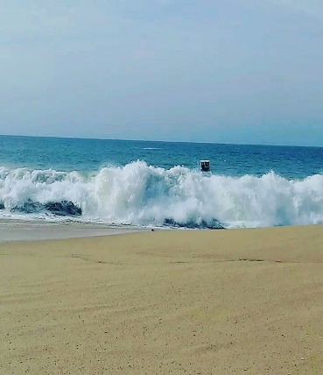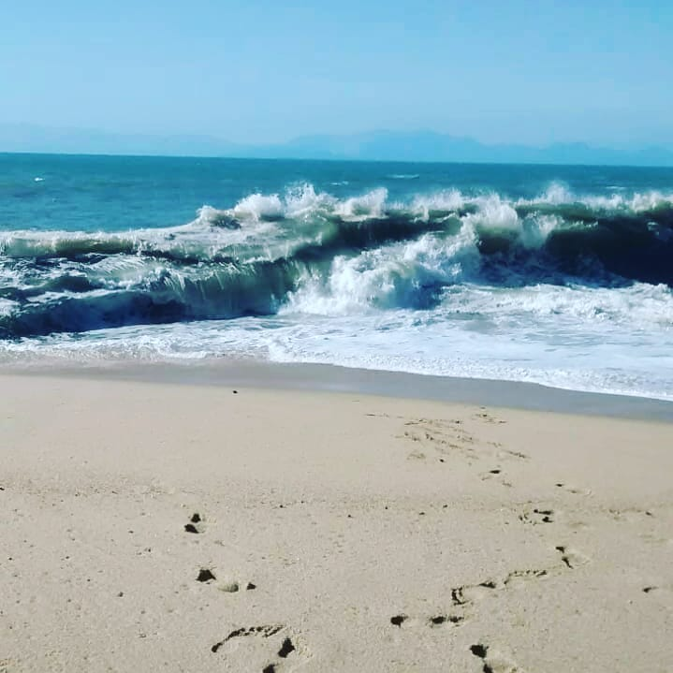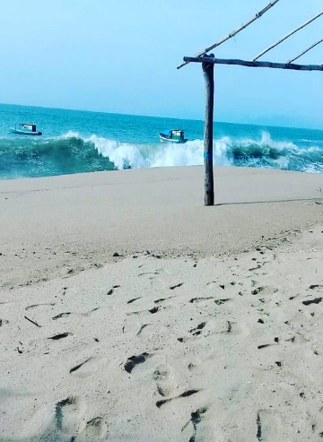
Fonte: Acervo Abbul. Fotos tomadas pelo autor na praia da Panema durante a ressaca que durou cerca de três dias consecutivos. Nota-se das fotos 27 a 29 o avanço das ondas sobre a praia e na foto 16 mostrando parte do rancho já descoberto com a lona arrancada pelos fortes ventos que sopraram de Norte nessa época da ressaca.

Figuras 30 e 31 – Ressaca do mar em 2017 na praia da Panema e na praia do Calhaus.
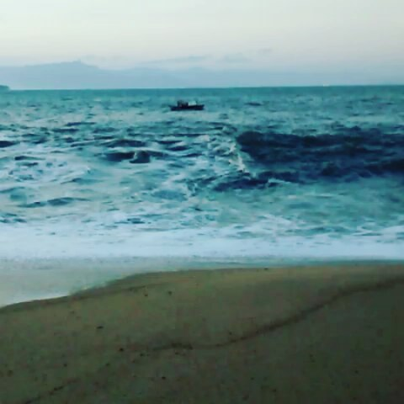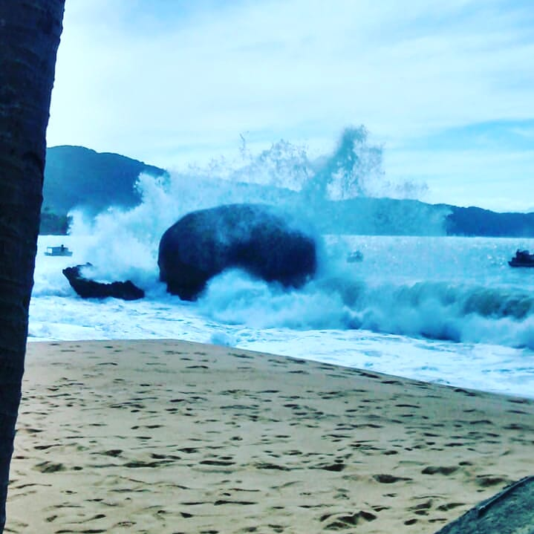
Fonte: Acervo Abbul. Fotos tomadas pelo autor em 2017 nas praias da panema e do Calhaus. As imagens refletem a forte ressaca que atingiu essa região em 2017 lavando a praia e afetando sobremaneira o trajeto no mar e a travessia da Ponta da Cajaíba assim também como dificultando a entrada e a saída no mar. A foto 31 mostra que a onda chega a cobrir parte da rocha do Calhaus com a maré seca. As narrativas expressam que no passado a água cobria a barra deste local na qual não existia essa praia a 40 anos.
Houveram muitos estragos nas construções à beira-mar e em algumas embarcações menos protegidas durante essa ressaca na qual o mar avançou de forma contundente sobre a praia. Todos os moradores mais velhos costumam versar que em algum momento o mar vai tomar tudo o que é dele, se referindo ao fato de que antigamente toda a área da praia do Calhaus era apenas mar e que o mesmo recuou bastante ao ponto de se formar essa praia e as pessoas se aproximaram do mar, inclusive construindo novas moradias à beira mar e na costeira. Até a escola do Calhaus está situada na praia em frente ao mar em um terreno aonde antes apenas a barra estava presente como se observa na figura 32. Essa figura apresenta também algumas nuances da natureza como a maré cheia lavando a praia. Alguns turistas circulam pela praia, pois nas temporadas de final de ano e réveillon há uma movimentação de turismo na área. Atrás da escola no conjunto rochoso situa-se a Pedra da Miranda que funciona como um cinturão orogênico no qual os ventos do quadrante Sul sopram na direção Norte. Mas ao encontrar as escarpas das serras da região da Ilha Grande este se desvia causando a chamada inversão dos ventos que culmina no vento vindo de Norte para os caiçaras de Cajaíba. Há de se registrar que todos eles costumam chamar esse vento de Sul por fora, pois vem de fora de sua rota ao rebater na serra e cair de Norte para eles.

Figura 32 – Praia do Calhaus formada a 40 anos atrás sobre a antiga barra existente no local.
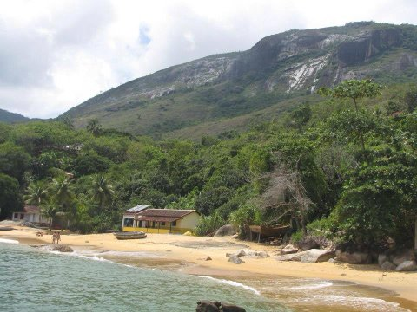
Fonte: Acervo Abbul. Foto tomada em janeiro de 2010. Praia do Calhaus e escola situada no local que antigamente era apenas mar. A formação do cordão arenoso remonta a apenas 40 anos de acordo com as narrativas caiçaras. Note-se a esquerda da escola uma construção à beira mar, situação improvável há 40 anos atrás. Com a formação da praia as embarcações e redes podem ser distribuídas pela praia. À direita da escola há uma embarcação sendo restaurada, prática que era muito comum nessas comunidades, mas que hoje está proibida depois da criação da REEJ.
Importante notar nessa foto as nuvens escuras no céu “sopradas” pelo vento Sul e denotando o anúncio de uma pancada de chuva, muito comum no verão com as trovoadas que ressoam acalmando o mar cajaibano sempre revoltoso. Diferente dos momentos de ressaca na qual os ventos sopram mais fortes e as vezes de direções diferentes ao mesmo tempo devido ao rebatimento no conjunto de serras. Ocupações em áreas inadequadas da costeira em tempos de ressaca pode afetar drasticamente as moradias, por isso o conhecimento dos terrenos pelos sujeitos é muito importante antes da construção de qualquer empreendimento. O recente processo de transformação desse espaço marinho em área terrestre é típico do momento contemporâneo em localidades aonde se instalaram sítios urbanos, muito em função das intervenções humanas no espaço. Diferente do caso ocorrido em Cajaíba, em específico no Calhaus, no qual a própria natureza se encarregou de transformar o lugar (No caso, o surgimento da praia). Os momentos de ressaca do mar que ocorrem cada vez mais frequentes podem ser um sinal de que o ambiente continua em transformação e muitas vezes alterações bruscas no meio ambiente em outras localidades muito distantes podem estar afetando esses recantos de forma indireta. Eventos dessa natureza vêm ocorrendo no mundo todo, como é possível verificar através das informações veiculadas nos meios de comunicação dos últimos anos no qual intervenções antrópicas de grande magnitude em determinadas áreas acabam por afetar outras muito distantes. Invariavelmente, todo esse processo reflete um enfoque através do qual os tempos e os espaços contam a história natural dos processos geomorfológicos, das dinâmicas e oscilações climáticas em curso.
Já não é novidade eventos sobre mudanças climáticas no mundo contemporâneo e ultimamente estamos vivenciando fatos dessa natureza como os ocorridos em 2019 entre os dias 15 e 22 de maio principalmente. Nesse intervalo de tempo novamente uma forte ressaca atingiu Cajaíba e toda a área da Baía da Ilha Grande, dessa vez com maior potência e durante uma semana de forma bastante expressiva. Nesses dias de ressaca algumas casas do Calhaus ficaram sem luz elétrica, outras com apenas uma fase e essa situação perdurou por uma semana. Quando a equipe da Ampla, (Na época era a empresa responsável pela manutenção no fornecimento de energia em Paraty) vieram solucionar o problema a ressaca estava muito forte na praia e a lancha deles não conseguiu chegar para desembarcar na praia. Toda a equipe deu meia volta e retornaram a Paraty. Só voltaram em Cajaíba após mais três dias quando a ressaca havia acabado. O problema era um simples mal contato nos fios elétricos, o que eles arrumaram em menos de dois minutos. Em alguns pontos onde os fios se soltaram da caixa de energia, essa questão foi atribuída aos saguis que, durante o dia andam pelos cabos elétricos e isso pode ter colaborado para deixar os fios pouco encaixados na caixa de luz, ocasionando falta de luz para alguns e funcionando uma fase somente para outros. Também são atribuídos problemas desse tipo aos gambás que circulam pelos fios durante a noite e aos ventos mais intensos que acabam por derrubar algumas árvores sobre a fiação, ocasionando o rompimento de fios ou queima de fusíveis gerando a falta de energia. Uma vez ouvimos um grande estrondo ao longe e soubemos depois que se tratava de mais um caso expressivo que ocorreu com a explosão dos transformadores, fato recorrente principalmente na região do Saco do Mamanguá onde os ventos de Sudoeste “batem” com mais intensidade.
Visivelmente o avanço do mar sobre as praias e encostas causou uma série de avarias em Cajaíba, resultando mais uma vez em enormes danos em vários ranchos de pesca e bares à beira mar. As ondas atingiram mais de três metros de altura, algo fora do comum nessa região e algo nunca visto pelos moradores mais antigos nos últimos 80 anos, considerando as memórias e narrativas dos sujeitos hoje com essa faixa etária. Realmente foram dias assustadores aonde as atividades de pesca e de visita ao cerco muitas vezes foram interrompidas como presenciado in loco. Ranchos foram destruídos e alguns “entupidos” de areia encobrindo parte dos freezers e geladeiras, destruindo as paredes de madeira e no caso do Rancho na praia da Panema, as ondas chegaram a derrubar as paredes de alvenaria e atravessar o rancho destruindo até a parte de trás do mesmo. Verifica-se nas figuras a seguir um pouco dessa ressaca ocorrida em 2019.

Figuras 33, 34 e 35 – Imagem da ressaca ocorrida em Cajaíba no ano de 2019.
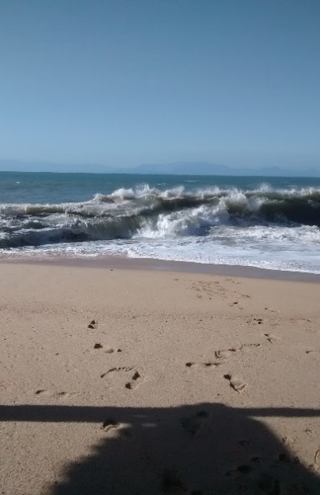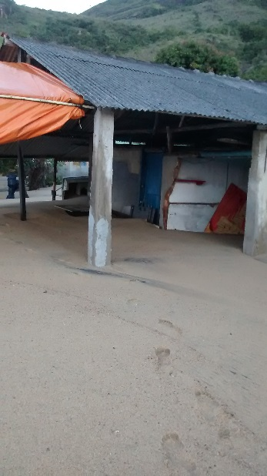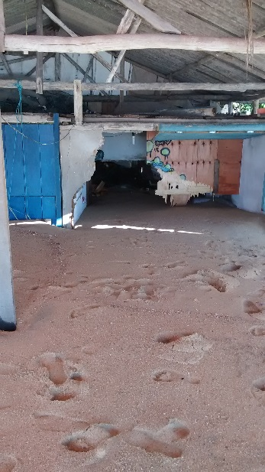
Fonte: Acervo Abbul. Fotos tomadas pelo autor em 2019 na praia da Panema com a forte ressaca que voltou a atingir essa e demais praias da região. As fotos mostram a ressaca, o avanço da areia por sobre o rancho e as paredes de alvenaria destruídas pela força das águas. O rancho teve suas mesas e cadeiras externas totalmente encobertas pela areia e a praia ficou com nível mais elevado em mais de um metro de altura acima do nível do mar.

Figuras 36 e 37 – Destruição dos ranchos na praia da Panema e na praia Grande da Cajaíba.
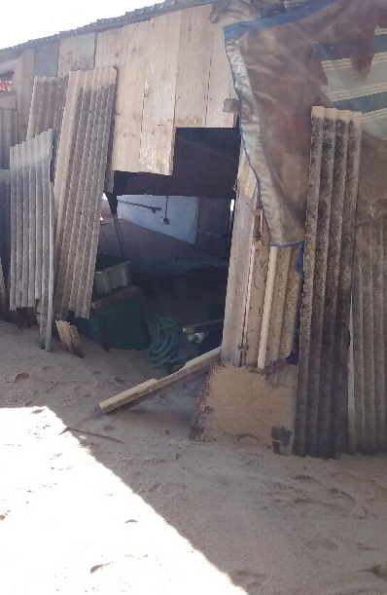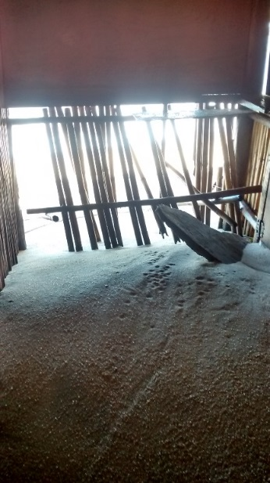
Fonte: Acervo Abbul. Fotos tomadas pelo autor em 2019 nas praias da Panema e praia Grande da Cajaíba. Nota-se que a força do mar destruiu as paredes dos ranchos nas duas localidades citadas. Na foto 36 o destaque é para os fundos do rancho na praia da Panema que foi atravessado pelas águas e areia destruindo tudo de ponta a ponta. Na foto 37 a foto foi tomada de dentro do rancho na praia Grande da Cajaíba na qual as ondas carrearam uma grande quantidade de areia para dentro do mesmo destruindo parte das estruturas de madeira e bambu e aterrando parte dos freezers e geladeiras.

A praia da Panema foi tomada de forma violenta pelas águas do mar, avançando para os quintais dos moradores e alagando tudo, permanecendo assim por cerca de uma semana quando a ressaca foi diminuindo de intensidade até normalizar a situação. Ao final da ressaca constatou-se o grande volume de areia que ficou depositada sobre a praia e adjacências. A praia ficou maior em termos de largura e comprimento, dado o avanço da areia em direção às casas de beira-mar e pelas bordas da praia na qual estão alojadas as rochas sedimentares das extremidades do cordão arenoso. As figuras 38, 39 e 40 demonstram um pouco desse avanço da água pela praia e a tentativa dos sujeitos de fazer uma abertura na areia para o escoamento das águas que formaram pequenos lagos sobre a praia. Esses “alagamentos” perduraram ainda por algumas semanas, porém, todo o montante de areia depositado na praia em toda a sua extensão permanece até o momento atual. Apenas poucos trechos foram carreados por conta das chuvas em locais aonde a drenagem é mais incidente e a formação de correnteza faz o trabalho de remoção dessa areia, mas o grande montante de deposição permanece até então.

Figuras 38, 39 e 40 – A praia da Panema “lavada” e alagada pela maré em 2019.
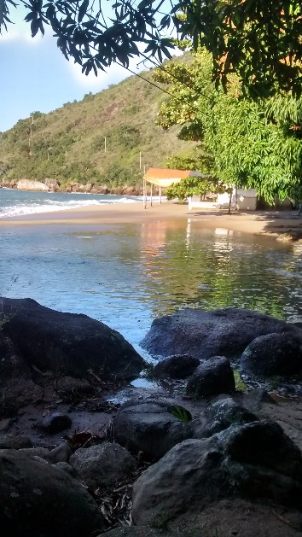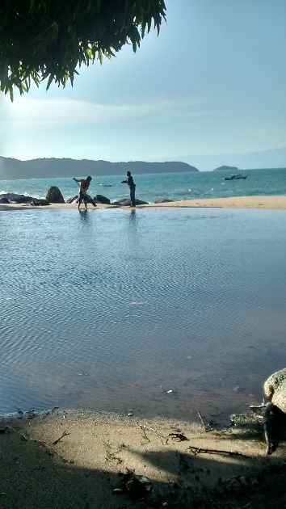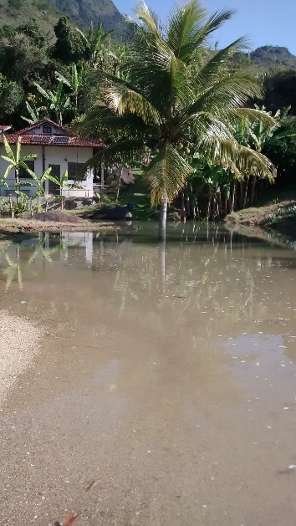
Fonte: Acervo Abbul. As fotos foram tomadas pelo autor durante os momentos de ressaca e após a mesma. Na foto 38 já se tem uma ideia de como parte da praia ficou submersa durante a ressaca. Na foto 39 alguns caiçaras tentam fazer uma abertura no banco de areia para escoar a água empoçada em forma de lagoa. A foto 40 demonstra o avanço da maré até as proximidades das moradias. Nesse caso essa é uma casa de veraneio de gente de fora bastante afastada da praia, porém, a força da maré fez a água avançar praia acima até próximo da casa. Casas mais próximas da praia tiveram parte dos ambientes internos superficialmente alagados com deposição de areia.

Baseados nas figuras 41, 42 e 43 a seguir se observa a destruição de alguns ranchos em função da ressaca ocorrida nesse ano de 2019. Grande quantidade de areia foi depositada sobre os ranchos, em boa medida derrubando as paredes e adentrando os mesmos cobrindo parte das geladeiras e freezers dos moradores. O nível do mar avançou em direção aos ranchos e parte da água chegou a atravessar os mesmos por inteiro, finalizando seu avanço na barra que existe atrás destes ranchos na qual acabou por depositar ainda mais areia nas bordas desta barra. De certa forma, a deposição de areia na barra contribuiu para uma melhor estrutura de contenção da mesma, visto que quando chove muito nessa região, o nível das drenagens que cortam as serras é bastante volumoso e deposita na barra enorme quantidade de água que muitas vezes retira areia das bordas dessa barra. Esse processo de retirada da areia nessas bordas de contenção pode causar grande prejuízo às famílias se a barra se abrir nessa localidade e arrastar os ranchos para o mar. Barra essa que felizmente costuma abrir com maior incidência em outro ponto da enorme praia muito distante dos referidos ranchos, o que joga para o mar a grande quantidade de água que verte da coleção hídrica das serras ao entorno.

Figuras 41, 42 e 43 – Ranchos da praia Grande da Cajaíba destruídos pela ressaca do mar em 2019.
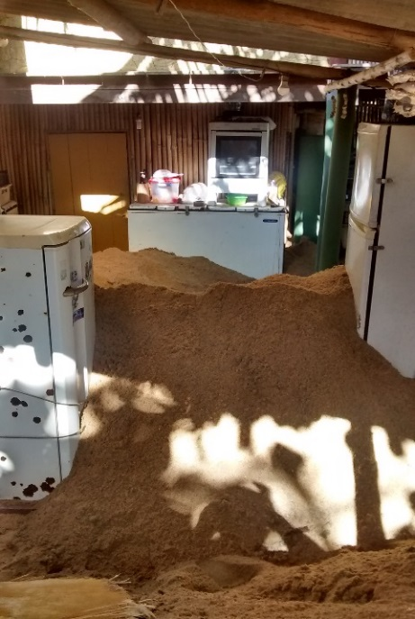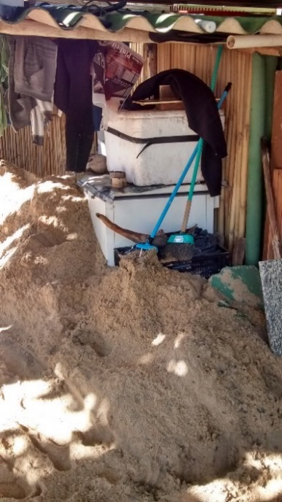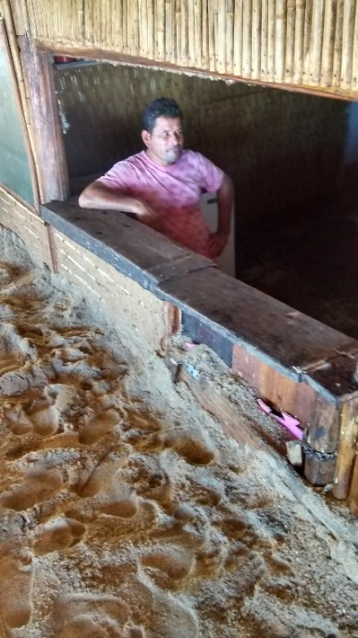
Fonte: Acervo Abbul. As fotos foram tomadas pelo autor após uma das ressacas na praia Grande da Cajaíba. Nota-se nas fotos 41 e 42 o avanço da areia dentro do rancho encobrindo parte dos freezers e geladeira. Na foto 43 um rancho vizinho ao primeiro citado teve toda a frente da parede tomada pela areia, empurrada pela maré. Parte da areia adentrou o rancho deixando o mesmo submerso em meio metro de água com areia. A barra atrás destes dois ranchos também recebeu boa quantidade de areia, nesse caso até reforçando a mesma de modo que a água que verte das serras ao entorno não conseguem subir ao nível da camada de areia depositada, diminuindo o risco de rompimento da barra na parte aonde estão construídos os ranchos.

Como assistimos in loco todo o desenrolar desse processo, em vários momentos da ressaca quando alguns pescadores conseguiam sair ao mar para visitar suas redes ou o próprio cerco flutuante, a volta se tornava um pesadelo, pois exigia muita frieza, calma e profundo conhecimento do mar, das ondas e suas nuances para se poder chegar à praia com segurança. Os saberes envolvem de certa forma até cálculos matemáticos, visto que é preciso calcular o tempo aproximado entre a formação da onda atrás da embarcação, a distância percorrida passando por baixo do barco e chegando na praia, batendo na areia e voltando de forma submersa enquanto a próxima onda chega na praia por cima desta que está retornando ao mar. É nesse exato momento que o barqueiro deve partir do ponto onde está no mar para chegar em terra entre a onda que está “deitando” na praia e a próxima que está vindo atrás, esta de trás que vai levar a embarcação para terra sobre a que está deitando na areia. São segundos de extrema frieza e muito bem calculadas em conjunto das observações da maré e das rochas submersas para evitar colisões ou que a embarcação fosse jogada na areia com violência. Em terra também é importante a realização de ações que visem coibir danos materiais nas embarcações. Estas foram puxadas e amarradas nos sopés do morro para não serem levadas pelas ondas que batiam e rebatiam dia e noite durante ao menos uma semana de ocorrência da ressaca. O conhecimento do pretérito nesse momento foi muito importante para a compreensão dos movimentos da natureza no presente, pois as testemunhas vivas de um pretérito recente indicam as mudanças pelas quais vem passando a natureza, a qual é observada dia-a-dia através de gerações e retransmitidas no presente. Destaque-se a importância da memória e história das narrativas e a transmissão de saberes ancestrais que permitem a leitura do mundo atual em consonância com os eventos históricos do pretérito. São ações e vivências desse pretérito que permitiram o desenvolvimento de técnicas que garantiram a continuidade da cultura e dos costumes locais. Com isso, reforça-se como as narrativas são um importante instrumento imprescindível para o resgate e manutenção da cultura e da história dos sujeitos.
Dadas essas análises, assevera-se que entre memória e história, as contribuições teóricas para a compreensão da narrativa caiçara podem mobilizar uma importante chave analítica que venha a permitir maior visibilidade aos sujeitos da ação. Isso também se aplica através de todas as formas de memórias tracejadas e mobilizadas pelos mesmos no campo das narrativas que já se mostrou de imensa importância para a compreensão dos modos de vida desses povos. Esse modus vivendi que permanece no dia-a-dia dessas comunidades vem sendo valorizado como um recurso político para afirmação de sua própria identidade e pelo direito ao território em que habitam. Nesta relação, a identidade cultural da comunidade se constrói e reconstrói sobre uma herança indígena transmitida por meio das práticas caiçaras, às quais perpassam pelos processos de mudanças da contemporaneidade, além do resgate dessa identidade estrategicamente relacionada à legitimação da ocupação do território. Luchiari (1992) afirma que a ocupação indígena do litoral, anterior à colonização (século XV), não deixou muitas marcas na paisagem local, mas transmitiu como legado, fortes contribuições culturais: o tipo étnico, algumas técnicas para a lavoura e pesca e muitas trilhas e caminhos. A partir desse legado, a manutenção dessas culturas se deve principalmente ao conjunto de memórias e histórias passadas de geração em geração, se perpetuando até o presente momento. Basicamente, esse conjunto vigora, agora incorporado pelo próprio pensamento histórico e geográfico dentro de perspectivas epistemológicas que esmiúçam reflexões de vários autores. Dentro desta perspectiva dos autores dos quais o estudo se apropriou, as análises visam contribuir teoricamente para uma melhor compreensão das narrativas caiçaras e suas culturas.

Entre memória e história – contribuições teóricas para compreensão da narrativa caiçara e suas culturas

Figura 44 – Vista da praia da Panema em Cajaíba.
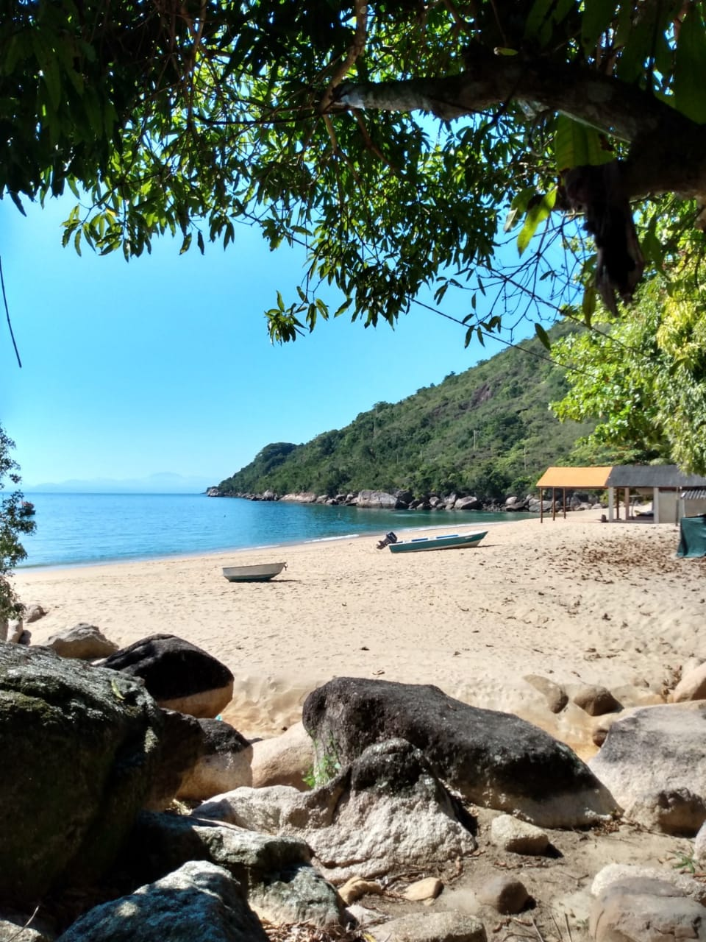
Fonte: Acervo Abbul. Vista parcial da praia da Panema. Foto do autor tomada da praia da Panema em 23 de julho de 2020. A foto retrata a deposição de areia acima da linha de construção dos ranchos. Isso se deve à forte ressaca ocorrida em meados de 2019. As narrativas caiçaras informam que nunca houve tanta deposição de areia como dessa vez. A praia ficou maior em termos de largura de modo que a areia avançou sobre os quintais dos moradores.

É notória as reflexões de autores como Maurice Halbwachs (1990), Reinhart Koselleck (1992; 2006), Gilberto Velho (1988), Maurízio Gribaudi (1998), Fernando Catroga (2001), Émile Benveniste (2005; 2006), Beatriz Sarlo (2007), Ricoeur (2008), Avelar e Gonçalves (2015), Joel Candau (2018), entre tantos outros que mobilizam temas sobre memória e identidade, giro linguístico, tempo e narrativa, guinada subjetiva, tempo físico e tempo crônico, memória, história e historiografia, funções da memória, visão antropológica, futuro e passado, memória coletiva etc. Note-se o vasto campo de estudos e uma enorme literatura que discorre principalmente sobre a memória mobilizada por diversos autores. No entanto, asseveramos que fugiria dos fins e limites deste estudo a análise profunda das formas de memórias tracejadas e mobilizadas em todas essas obras. É desejável que outros pesquisadores possam se interessar em enveredar de forma mais detida e profunda em cada tema, devido à riqueza conceitual e epistemológica em que cada tema foi desenvolvido e discutido. Aqui apontamos, em rápida abordagem, apenas algumas ideias que julgamos estarem mais próximas de nossas aferições atribuídas aos modos de vida dos sujeitos estudados. Perpassar por todos os campos mobilizados pelos autores em suas mais diferentes e envolventes concepções epistemológicas demandaria um longo e intenso processo de pesquisa na literatura que abrange tais temas, não sendo no momento a perspectiva mais objetiva deste estudo. Tais concepções epistemológicas postuladas pelos autores nos instigam ao questionamento sobre; quais poderiam ser os limites e possibilidades desse conjunto de memórias que nos conecta com um pretérito muitas vezes distante e quais tipos de memórias nos permitem conexões no tempo e no espaço com esse pretérito? Como se desenvolvem os tipos de memória e suas formas na concepção dos autores e dos sujeitos? Qual o caráter, eminentemente social, da memória e história dos sujeitos? Então, qual a contribuição da História Social para a Geografia e áreas afins?
Foram essas questões iniciais as bases estampadas para escolha de qual caminho seguir nessa análise. Fica evidente que os autores tratam de conceitos e categorias de análise que, se configuram como amplos, complexos, abrangentes e ambivalentes, possibilitando uma análise profunda e acurada de seus conceitos histórico e temporal, mas também social. Identificamos que alguns temas tratados pelos autores em tela são de difícil assimilação assim à primeira vista e a título de exemplo, imediatamente cumpre asseverar que para nós, não foi nada fácil adentrar na hermética – tempo e narrativa – de Ricoeur (2008), nem discernir com facilidade os campos teóricos embasados por Koselleck (2006) na discussão do conceito de história ou as análises de Maurice Halbwachs (1990) no campo da memória coletiva etc. Trata-se de temas de difícil desentranhamento epistemológico, teórico e conceitual que demandaria de fato, longo tempo de pesquisa, o que não impediu de situarmos algumas discussões em nosso campo de análise mais “palpável”. Assim, os pressupostos teóricos, metodológicos e científicos aqui arrolados e utilizados foram, na grande maioria, provenientes da própria história da historiografia, embora abordagens geográficas, antropológicas e das ciências sociais também se configuraram como importantes referências de análises, campos da ciência pelos quais transitam primorosamente os autores então evocados. Essa conjuntura está alicerçada pelas narrativas caiçaras e foi sendo construída em diferentes panoramas históricos. É de se notar que, as categorias de análise perpassam por diferentes temáticas dos autores elencados, dos quais ilustramos apenas algumas linhas de argumentação teórica dos conceitos e temáticas centrais destes. Formulou-se assim as análises com base nos autores relacionando-os com a História Social do Território, a Geografia das existências (SILVA, 2014) e as geograficidades e historicidades dos sujeitos (DARDEL, 2011; SERPA, 2019).
Geograficidades e historicidades foram as bases solidificadas que o estudo aqui esboçado buscou discutir, aludindo aos elementos do pretérito que pudessem traduzir a compreensão dos estreitos laços e conexões entre a memória, a história e o local de vivência dos sujeitos, valorizando sobremaneira as narrativas orais dos mesmos no presente. Por meio destas, a realidade da vida caiçara estudada nos proporciona através das memórias e narrativas uma releitura do pretérito, circunscrito à conjuntura social e política atual marcada pelas transformações locais do cotidiano destes sujeitos, principalmente pelas formas de intervenção já apontadas em tópicos anteriores. Essas conexões pressupõem inferir que as comunidades do presente estão estreitamente ligadas ao seu pretérito como por um fio condutor, alicerçado nas oralidades e narrativas dos mais antigos moradores do lugar. Essa acepção do presente ligado ao pretérito recorda uma passagem de Koselleck (2006) rememorando Maquiavel; este exprime que, por meio de sua exortação segundo a qual se deve não apenas admirar os antigos, mas também imitá-los, o que fortalece o princípio da história como fonte, ao reunir em uma nova unidade de tempo e espaço, o pensamento exemplar e o empírico de fatos pretéritos. Essa imitação na verdade se configura como aprendizado e a história contada de forma oral pelos mais velhos se transforma em novos saberes e conhecimentos para os demais. Garantiram até então através dessa oralidade, os elementos estruturantes da cultura caiçara.
Havendo os elementos estruturantes presentes em nossas categorias de análises, os mesmos configuram as formas de memórias, relatos e oralidades transmitidas de geração em geração e do movimento da cultura (GEERTZ, 1989) que por muitos anos se perpetua dessa forma. As categorias de análise e os conceitos elencados orientam a base analítica e metodológica para levar a cabo as narrativas dos sujeitos que dão ênfase ou relevância aos saberes tradicionais que estão transmitindo ou ensinando através dos “antigos”. Assim, velhas histórias do pretérito, vividas no tempo dos antigos estão sempre sendo resgatadas no presente através da memória individual e coletiva dos sujeitos, pelas reminiscências do imaginário social do vivido e também do não vivido, pela memória dos próximos. Esse conjunto de memórias é contado e recontado pelas bisavós/bisavôs, avós/avôs e assim sucessivamente, de modo que as novas histórias e lembranças ou esquecimentos advindos de fragmentos depositados no tempo e bricolados pela oralidade, vão (re)construindo uma narrativa do pretérito com suas temporalidades do presente entre tempo e narrativa; memória, história e historiografia (CATROGA, 2001; RICOEUR, 2008). Recorrendo a essas análises verifica-se a composição histórica e geográfica apresentados e amparados pelos autores na vasta literatura abordada, de modo que se apresentam vários e concorridos conceitos e categorias de análise sob os diversos temas (re)visitados. É indubitavelmente perceptível que cada autor analisa sob um aspecto diferente um mesmo conceito, categoria ou fenômeno estudado, que nos leva a transitar por inúmeras inferências de ideias formuladas na proposição e elaboração de questões que possam orientar os estudos de natureza histórica. Partindo do pressuposto que cada ciência elabora e propõe suas próprias questões sobre determinado tema, é possível compreender que a diferença entre as ciências não é tanto o que observamos ou damos ênfase num primeiro momento. Mas sim os tipos de questões que os autores se colocam ou que se propõem a elucidar no campo da reflexão, dadas as apreensões desses autores no campo da história. Há de se registrar que são essas diferentes visões de mundo que estão amparadas pelas diversas formas de culturas.
Importante sinalizar que são as diversas, diferentes e complexas visões de mundo estabelecidas ou reconfiguradas pelo conhecimento tradicional ou científico, que se pautam geralmente pelas hipóteses/experimentações epistêmicas que vão dar o tom de desdobramento de novas possibilidades de escolhas e valores. É de conhecimento amplo que a partir dessas observações enunciadas que, durante o percurso de qualquer pesquisa/investigação ou do estudo já em fase final, todos os objetos vão se modelando ou se desfazendo no caso de refutação das hipóteses propostas na tentativa de analisar e explicar a realidade. Claro, em busca dessa realidade como verdade absoluta ou não, nem sempre as orientações epistemológicas ditas tradicionais ou da ala ortodoxa da academia podem dar conta de conseguir manter no horizonte de suas formulações uma aspiração da totalidade dos fatos ou dos objetos. Afinal, a realidade como totalização está sempre em movimento, sendo uma totalidade inatingível e a ciência não pode ser única e universal como se outras realidades, visões de mundo, cosmovisões e leituras do espaço sob outros olhares e perspectivas não existissem. Em resumo, o que fazemos dessa ciência é apenas uma interpretação do real por partes de uma estrutura maior da totalidade, tendo como base a construção de narrativas e de recortes historiográficos. Devemos nos atentar, por exemplo, e aqui nos remetendo ao estudo propriamente dito, que a mesma ciência que produz conhecimentos sobre a conservação de maciços florestais, paisagísticos e seus atributos fitogeográficos, é ou pode ser também a mesma ciência que produz avaliações contra a permanência dos povos e comunidades tradicionais em quadrantes que são transformados em áreas protegidas pelos instrumentos e atributos jurídicos-políticos do Estado capitalista. É a mesma ciência que geralmente não questionamos minimamente porque aprendemos que são discursos competentes, sólidos e legítimos, inquestionáveis e na verdade não o são. É imperativo, a bom termo, propor questionamentos, pois a diversidade na ciência existe e é necessária. Inclusive para se propor, buscar e alcançar objetivos desejáveis de acordo com os objetos definidos para essas atribuições, assim como também é permitido e necessário fazer contrapontos em casos de discordâncias ou outras formas de leituras de mundo.
Jamais podemos ignorar que os objetos são parte integrante de um todo, são partes de uma totalidade e não uma totalidade em si mesmo. A noção de totalidade, por sua vez, se remete à Geografia e segundo Santos (2017, p. 115) “é uma das mais fecundas que a filosofia clássica nos legou, constituindo em elemento fundamental para o conhecimento e a análise da realidade”. Para o autor, segundo essa ideia “todas as coisas presentes no universo formam uma unicidade”. Mas questiona em seguida se perguntando: todas as coisas explicam a totalidade dos fatos e dos objetos? Infere o autor que talvez nem a ciência possa explicar tudo e todos, ou explicar a unicidade de todas as coisas. Principalmente no mundo subjetivo no qual os sujeitos cultuam suas tradições e a natureza desses sujeitos é a sua própria história, suas referências e experiências de vida, identidades e culturas diversas cuja historicidade, geograficidade e produção de sentidos em suas ações cotidianas nos instigam a busca de compreensão dentro do campo da unicidade científica. Santos (2017) faz uma distinção dessa noção de unicidade e das partes como unidades do todo. Embora o autor reconheça que as partes são unidades do todo, ele afirma categoricamente que essas partes somadas não correspondem ao todo, a uma totalidade. Assim, as partes não explicam a totalidade e sim o inverso. Cumpre notar e concordar com certas ressalvas que o autor aponta no sentido de apreender que a ciência é “Una” porque é um conjunto de meios e situações presentes no campo teórico para se conseguir uma compreensão totalizante do universo que é Uno. Porém, dentro dessa unidade ou unicidade da ciência é preciso reconhecer, entender e respeitar a pluralidade de enfoques e leituras de mundo para os também plurais e diversos problemas de natureza distinta, exigindo de qualquer pesquisador também abordagens distintas para levar as indagações colocadas/elegidas a bom termo. Principalmente para não incorrermos em erros grotescos de perda do senso comum dos sujeitos e de seus modos de vida e seus conhecimentos e saberes da forma como lhes foi ensinado através de sua própria construção histórica e geracional. Também não se deve prescindir dos valores que esses sujeitos atribuem a sua própria história interligada às suas ações sociais cotidianas e seus modos de vida tão peculiares dentro desse universo contemporâneo do saber e da ciência interligada. Justamente, para Hannah Arendt (2009), a Ciência
[...]. De fato, esta deixou de ser, como o era tradicionalmente, um sistema de verdades interligadas que não foram feitas e construídas, mas dadas para os sentidos e a razão, para se transformar – como na Ciência moderna – numa hipótese de trabalho que se modifica de acordo com os seus resultados e cuja validez depende não de uma revelação de verdade, mas pelo fato de funcionar. Ora, tudo pode eventualmente funcionar – e a experiência do totalitarismo comprova no mundo dos fatos a tendência das orientações do pensamento antes relatada. Daí a circularidade da relação entre fatos e teorias que recoloca o sentido da ação política, uma vez que implica num contexto para o qual a tradição não tem nem padrões para julgá-la – em virtude da perda do senso comum e da dissolução de valores – nem perguntas para explicá-la – em virtude da noção contemporânea de teoria (ARENDT, 2009, p. 16).

Logo, na perspectiva da autora, “a verdade científica muitas vezes se caracteriza por conter elementos internos de coerção que as torna indiscutível” (ARENDT, 2009, p. 17) e possuidora de uma verdade única e totalizadora no campo contemporâneo da difusão do saber. Também Milton Santos (2012) foi um crítico severo de condutas dessa natureza diante da imposição de um pensamento único, universal e homogêneo sem considerar as diferenças de culturas, saberes e viveres. Nesse sentido o autor aponta perspectivas para a construção de um outro mundo possível, diferente daquele imposto como pensamento único. Esse autor aponta perspectivas em busca da consciência universal, contra essa noção contemporânea de teoria totalizadora que Arendt (2009) também questiona e aponta como forma de dominação social. Diante desta chave analítica que Arendt (2009) mobiliza, podemos inferir que essa noção contemporânea de teoria não pode relegar ao segundo plano o conjunto de saberes e a singularidade de sujeitos, cuja formação histórica se deu com base nas tradições de cunho ancestral e geracional. Esses processos se desenrolam, se desenvolvem e se deslocam no tempo e no espaço da história humana desde tempos imemoriais, portanto, muito antes das ideias iluministas que vieram a dar novas orientações epistemológicas no campo do saber científico. Logicamente se abarca aqui também tantos outros temas e questões então definidos e elaborados para pesquisa de diversos matizes.
Mas, diante disso, cumpre apontar a importância de reconhecer a bom termo que no conjunto das armações teóricas e no vasto campo da pluralidade do conhecimento, a realidade propaga aspectos frequentemente paradoxais/dialéticos, muitas vezes também conflitantes/discordantes e, portanto, fragmentados/segmentados na dimensão da política como infere Arendt (2009). Nesse cenário indubitável de disputas de sentidos, é preciso estar atento ao que essa autora vai destacar e chamar a atenção em referência à “reescrita da história”, não em termos de interpretação, mas de deliberada exclusão de fatos, principalmente no campo da política (ARENDT, 2009). Reescrever a história, portanto, não é tarefa das mais fáceis e é preciso ter discernimento conceitual para não implicar em rejeição dos fatos mais sublimes ou quase imperceptíveis distribuídos ao longo do tempo e do espaço, mas que são os elementos fundamentais para o desvendamento das questões então colocadas para análise e possivelmente um caminho promissor em busca do sentido das ações dos sujeitos. A história dos sujeitos contada por eles próprios deve ser encarada como a realidade do ser sujeito, do ser caiçara, do ser e seu sentido de ser e/ou de fazer ser. O sujeito tem o direito de dar sentido à vida dele da forma que melhor lhe convier. Portanto, o sentido da vida e das ações é do sujeito e o pesquisador não pode interferir nisso no momento da reescrita da história desse sujeito. Se no caso das categorias de análise e dos conceitos que estamos discutindo, o sujeito mantém a percepção de mundo dele no campo de suas territorializações, por exemplo, é a palavra dele que deve ser reproduzida na escrita e não o que o pesquisador gostaria que fosse falado e escrito. Majoritariamente, como pesquisador dentro dos cânones acadêmicos, no geral avaliamos as ações e as formas, mas não os sentidos.
Nessa perspectiva de compreensão dos sentidos é necessário muito tempo de vivência entre os grupos sociais, fazer parte do seu dia-a-dia real e concreto, materializado nas práticas sociais de todos para saber e compreender o sentido do Outro. Isso é muito interessante porque fazer uma pesquisa com a metodologia para compreender o sentido da ação do outro é muito difícil. Em geral nós vamos interferindo, fazendo recortes temporais, mas dentro de uma perspectiva analítica acadêmica de tempo rápido, o tempo da cidade, o tempo do urbano, o tempo do relógio. O tempo do sujeito é diferente do tempo do urbano e o espaço por ele identificado e vivenciado não é o mesmo espaço por nós estudado e conceituado. No campo da memória e história podemos avaliar da mesma forma e o processo de escuta do Outro é fundamental, principalmente na análise social que envolve tempo e espaço, espaço e natureza, memória e identidade etc. Tais concepções analíticas que encampam argumentos desta natureza, são geralmente propostos quando se faz referência, por exemplo, aos conceitos científicos de espaço e tempo (KOSELLECK, 1992; 2006; BENVENISTE, 2005; 2006; SANTOS, 2017). Analisando o conceito de tempo e espaço no campo da Geografia, os pressupostos teóricos-metodológicos nos permitem um diálogo mais flexível entre “as idas e vindas” do pretérito ao presente e do presente ao pretérito em nossa abordagem sobre as memórias e reminiscências dos sujeitos caiçaras e o conjunto de sentidos que estão imbricados em seu cotidiano, o que não é possível com maior liberdade no campo da História com o conceito de tempo. Pois a História cumpre um papel que enfoca uma delimitação temporal que trata de esmiuçar determinado assunto naquele cenário temporal admitido ou delimitado sem muitas aberturas para maiores deslocamentos entre o pretérito e o presente que denote pontos ou marcos temporais muito distante um do outro. Nosso recorte temporal mais incisivo, por exemplo, abrangendo de 1990 a 2023, se insere nesse panorama histórico caiçara e trata-se de um processo de periodização, não determinante, mas no geral, dentro desse campo temporal delimitado.
Observa-se que incorreríamos em grave problema no campo da História se o recorte abrangesse de 1500 à atualidade. Dessa forma, no conjunto de atividades humanas, a busca pela compreensão de sentidos pelo viés geográfico pode nos indicar melhores caminhos a trilhar, pois a própria história e a história de vida dos sujeitos é permeada por longos períodos de duração de fatos e sua compreensão exige, por sinal, também longa sucessão de tempo. Em uma abordagem geográfica o conceito de atividades humanas relacionadas com o ambiente, ganha força ao tratar o sujeito como sujeito da ação no espaço e no tempo. Mas aqui cabem também análises no campo da História, da Antropologia e da Sociologia inegavelmente, o que pode apresentar análises heterogêneas e complexas, por vezes até antagônicas e conflitantes, mas que estão inseridas nos campos de estudos no tempo presente. A nosso ver, essas discussões necessitam muito cuidado por se tratar de concepções diferentes sobre um mesmo tema, mas apesar dessas diferenças, aqui se busca uma abordagem plural tanto histórica como geográfica para a elucidação de indagações sobre o universo caiçara e suas relações com a natureza, o tempo, o espaço e o lugar, categorias de análise e conceitos presentes em algumas obras de Milton Santos no campo da Geografia. Evidentemente estamos tratando das diferentes visões de mundo e estilos de vida contemporâneos. Oportunamente, a esse respeito Gilberto Velho assevera que, “a complexidade e a heterogeneidade da sociedade moderno-contemporânea têm como uma de suas características principais, justamente a existência e a percepção de diferentes visões de mundo e estilos de vida” (VELHO, 1988, p. 97).
Portanto, necessário se faz distinguir os diversos e até antagônicos interesses das diferentes visões de mundo e das ações de múltiplos matizes que estão em movimento no âmbito das ciências humanas em busca do conhecimento. Esse conhecimento em suas mais diferentes facetas, introduzido nos debates acadêmicos e políticos se influenciam de maneira recíproca e mesmo seguindo por diferentes caminhos de análises, várias formas de aprendizado e ricas discussões podem ser experimentadas a bom termo. Assim, a nosso ver, a aquisição do conhecimento é um processo que pode seguir um caminho próprio, relativamente imprevisível, principalmente no decorrer do próprio processo histórico de transformação do mundo, dos objetos técnicos e dos sistemas tecnológicos do presente. Em se tratando dessas transformações espacializadas por todos os quadrantes nos quais se inserem as comunidades tradicionais caiçaras de Cajaíba, novas formas de saberes e conhecimento vão e estão sendo experimentadas em seu cotidiano praticado, vivido e (re)construído. Estas comunidades experimentam de forma intensa cada vez mais os objetos e sistemas tecnológicos advindos do processo de modernização vigente, além de experimentarem a verticalidade da institucionalidade do Estado que veio interferindo profundamente nos modos de vida, costumes e culturas dos sujeitos sob vários aspectos. Partindo dessas premissas, a busca das contribuições teóricas para compreensão da narrativa caiçara expressa reflexões sobre os limites e possibilidades analíticas entre memória, história e historiografia.

Limites e possibilidades analíticas entre memória, história e historiografia

Querendo expressar de fato uma maior visibilidade ao corpo social das comunidades tradicionais caiçaras, evidentemente mobilizamos a composição de elementos que prezem pela leitura e compreensão da dimensão do lugar e do cotidiano dos sujeitos. As geograficidades e historicidades se caracterizam pela leitura da espacialidade geográfica em que os elementos concordantes/discordantes, contraditórios e os conflitos evidenciados se forjam no seio da História Social do Território. Assim, evocamos as categorias de análise que tratam da lembrança e memória dos próximos na qual inferimos que, não apenas os indivíduos lembram-se das coisas, mas também os grupos e as mais diversas coletividades também se lembram e rememoram suas vivências. Verifica-se que os modos de recordar são definidos culturalmente, variam ao longo do tempo e segundo a formação cultural em que são formulados e edificados. Dessa forma, não são apenas os indivíduos que constituem uma memória para si, a fim de estabelecer identidades, conquistar legitimação e fixar metas: o mesmo se dá com as culturas que ao longo da história também vão sofrendo transformações e se reconfigurando diante das transformações do mundo. Assinalamos nos tópicos anteriores que as transformações nos modos de vida dos sujeitos caiçaras estão dadas em boa medida pelas interferências exteriores que aceleram as mudanças nos lugares e impõem novas diretrizes sociais frente aos seus costumes culturais. Com essas interferências, os lugares passam a ter outras conotações sociais que convergem muito mais para uma relação de conflitos do que para formas mais equilibradas de vivência em interface com a natureza como era no pretérito.
Apesar das rápidas transformações pelas quais vêm passando essas comunidades, ainda se visualiza o quão são importantes os usos históricos do pretérito retransmitidos pelas oralidades no sentido de preservar o pouco que ainda resta dessa cultura para de fato pensar em políticas que busquem salvaguardar suas reminiscências como parte essencial de sua construção social. Quando apontamos a importância dos usos históricos do pretérito pelos sujeitos, estamos inferindo que as reminiscências do pretérito lembradas no presente podem garantir a manutenção da cultura para o futuro.
Recebendo novas roupagens, o processo cultural de forma ininterrupta, continua sofrendo mutações, mas é importante lembrar que a construção da memória pode indicar de onde e como vieram ou o que os compõe nestas localidades que ocupam no presente. Apesar das mudanças e das metamorfoses que incidem nesse processo, as rupturas e as descontinuidades ainda constituem elementos perceptivos que a memória coletiva ou individual reconecta com o presente, possibilitando a continuidade da vida e a construção de novas identidades, ou de múltiplas identidades como indica Hall (2015). Esse autor expressa que, “as sociedades modernas são, portanto, por definição, sociedades de mudança constante, rápida e permanente” (HALL, 2015, p. 12). Nesse processo de mudanças há muita subjetividade e assimetrias sociais e culturais que a memória coletiva ou individual dos sujeitos traz para o presente, configurando suas variáveis formas de cultura. Apesar de perceptíveis, muitos elementos da cultura que permanecem no imaginário social dos sujeitos não são assim tão fáceis de enxergar como se fosse um monumento arquitetônico que evoca lembranças do pretérito. São elementos que não são palpáveis, nem visíveis e que pelo aspecto que se apresentam, fazem parte de uma esfera imaterial da cultura e que não se compreende se não houver uma percepção apurada sobre os significados e suas multiplicidades reconfiguradas no tempo e no espaço. A memória é um campo perceptível que pode nos levar a outras dimensões de tempo e espaço dadas as possibilidades aleatórias e subjetivas de interpretação das culturas e seus significados. Afinal, as formas e maneiras de falar, as expressões, as formas de linguagens, os termos e palavras específicas para designar objetos e acontecimentos estão imbricados nesses elementos perceptíveis que os sujeitos carregam em seus imaginários. Refletem, portanto, os múltiplos significados existentes que fazem parte de uma memória coletiva entre os diversos grupos sociais, portanto, entre os próximos.
Sobre isso, em Cajaíba os sujeitos através de suas narrativas possibilitaram uma visão multifacetada da realidade cultural em que se encontram e como se apresentavam os modos de vida no pretérito antes do processo de transformação de seus espaços de forma mais incisiva como assistimos na contemporaneidade. Muitas situações e fatos foram narrados, rememorados, lembrados e recontados, porém, outros tantos fatos relacionados às crendices da época ou fatos que dizem respeito a seus entes mais queridos, foram “esquecidos”. Ricoeur (2008) é um autor que melhor define essa trajetória que envolve a “memória esquecida” que se mantém apenas como uma atmosfera que parece permanecer na essência do lugar, mas que os sujeitos evitam dar continuidade em sua exposição. São histórias de vida que os sujeitos decidiram não lembrar em grupo ou rememorar em momentos de lembrança das facetas do pretérito, portanto, se constituem de fatos que fazem parte da história, mas que são lembranças e memórias quase intocados, aludindo a memória e esquecimento em Ricoeur (2008). Os sujeitos que ainda preservam tais lembranças, o fazem em respeito ao valor sentimental ou até mesmo histórico que o fato representa ou representou no pretérito. Percebem-se essas nuances quando as memórias esbarram na história de vida de sujeitos que já não se encontram mais entre nós e que, para os parentes no presente, é melhor não prosseguir com o assunto, principalmente quando se trata de mortes. Os mortos são muito venerados e há um grande respeito por eles. Em diversas situações as memórias evocaram esses entes queridos que já morreram, apontando-os como importantes pessoas que fizeram história na comunidade pela forma como viviam e como se comportavam, os ensinamentos que repassavam e o que representavam para os amigos e familiares. Mas nem sempre esses assuntos foram tratados com tranquilidade pelos sujeitos. Preferiam mudar o assunto ou esquecer tais lembranças no momento. São elementos quase perdidos da história, mas que se associam aos sujeitos que ainda preservam tais lembranças, o que contribui sobremaneira para o processo de afloramento de afetos que estimulam o sentido de pertencimento da comunidade.
Todos esses elementos constituem a identidade dos sujeitos e estes nem sempre preferem que sua propagação se realize dentro ou fora da realidade vivida, principalmente com “os de fora”. São elementos coletivos esquecidos e lembrados dentro de alguns limites e possibilidades analíticas que fazem parte da trajetória histórica do lugar e constituintes da formação social e territorial dos sujeitos entre memória, história e historiografia. Os temas e conceitos ou categorias de análise em destaque nos indicam que as reflexões sobre memória e identidade, sem dúvida alguma nos levam para um conjunto de narrativas históricas dos sujeitos, trazendo à tona discussões no campo da memória, história e esquecimento que Ricoeur (2008) nos brinda com sua densa e primorosa análise sobre esses conceitos, adentrando os campos da historiografia e filosofia. Parafraseando Gonçalves (2018), utilizando o termo “chave analítica” mobilizada pelos autores, identificamos na obra de Paul Ricoeur (2008) uma chave analítica encampada por ele como fio condutor na construção de seu pensamento; a escrita da história de acordo com a definição da história como historiografia. A contribuição de Ricoeur (2008) para a historiografia foi sem dúvida a discussão profunda que realizou em sua obra antológica “A memória, a história, o esquecimento”. Nela, o autor destaca os estudos sobre a “justa memória”, a ética e filosofia política. Desses elementos analíticos que o autor mobiliza, destacamos de forma bem resumida o que o mesmo desenvolveu em sua obra, grosso modo, constituindo a temática da memória enquanto tal, simplesmente como matriz da história. Temática essa que o autor mobiliza e vai enfatizando a história como construção social e parte da ciência humana.
Uma chave analítica bastante interessante do ponto de vista da história, uma vez que a historiografia desenvolvia seu próprio percurso além da memória e por fim, o esquecimento era pautado como dimensão da condição histórica que somos – sob nossa perspectiva, os sujeitos da ação no campo da Geografia e Sociologia. Partindo dessa chave analítica, para o autor, o esquecimento em sua concepção analítica era como uma ameaça para a operação central da memória. Essa dimensão do esquecimento para Ricoeur (2008) se constituía como limitador do conhecimento histórico na elaboração de uma narrativa que ligasse os acontecimentos passados ao presente. Finaliza o mesmo indicando que a escrita da história aponta para a noção de passado histórico como a última e irredutível fronteira de todo o trabalho da historiografia. A dimensão dessa análise nos remete, num primeiro momento, a inúmeras indagações sobre a relação memória e história no sentido fenomenológico – evocando a Geografia Humanística (DARDEL, 2011; SERPA, 2019) pela qual transitamos com maior desenvoltura – da construção teórica da historiografia apreendidas de autores como Peter Burke (1991) na referência aos Annales e sua construção ideológica. Assinalamos aqui uma preocupação sobre os embates teóricos dos autores em tela, pois suas análises pareciam, num primeiro momento, ser uma refutação de alguns propósitos deste estudo, principalmente na obra de Ricoeur (2008) na qual o autor discute as conexões entre memória pessoal e memória coletiva. Em função dessa aparente e possível refutação, emitimos indagações que se remetem justamente às reações da antropologia crítica e da narrativa que Burke situa na – denominada por ele – terceira geração dos Annales. Usufruímos dessa análise em boa medida quando o autor situa que, alguns membros do grupo da “Escola dos Annales” se transferiram da linha investigativa da história socioeconômica para a sociocultural enquanto outros se definiram pela política e pela narrativa como se verá mais adiante.
Vejam que, em meio aos embates ideológicos, o presente estudo se apoia na perspectiva dessa antropologia crítica aos Annales para tentar construir uma base analítica no desenvolvimento de uma reflexão mais próxima da memória e narrativa dos sujeitos estudados em Cajaíba. Essa visão antropológica gerou confortos em algumas indagações e incompreensões anteriores, pois essa nova perspectiva analítica vislumbrava novamente a possibilidade de desenvolvimento da própria análise proposta no estudo. Para tal, o estudo seguiu configurando os elementos históricos no campo do pretérito e o presente tendo como base as memórias históricas dos sujeitos. Nessa direção, o propósito do estudo buscou alinhar os diferentes pensamentos dos autores convergindo as discussões no sentido de compreender as narrativas dos interlocutores estudados, tendo em vista a reconstrução da história cultural caiçara através do conjunto de memórias que se pretendeu desvendar. Mas essa memória histórica também gerou alguns problemas de análise porque identificamos na obra de Halbwachs (1990) uma dicotomia entre a "memória histórica” e a “memória coletiva”, vista de forma diferente sob os auspícios de Ricoeur (2008) ao designar uma “fragmentação da história” como veremos a seguir. De acordo com Gonçalves (2018), efetivamente, é Maurice Halbwachs (1990) que cria o conceito de memória coletiva e identifica o caráter eminentemente social da memória. No entanto, concebe-se também, no pensamento de Halbwachs (1990) que a memória coletiva não se confunda com a história, como esse termo “memória histórica” elencado acima. Para o autor, esse termo é quase um absurdo dependendo da forma como é expresso, uma vez que associa dois conceitos que se excluem em sua acepção, dando a entender que a história não poderia fazer parte da memória. Mas esclarece o autor que não significa uma ruptura da memória e a história e sim uma oposição aparente da qual ele se utiliza para definir com mais detalhes o que seria cada termo, diferente de Ricoeur (2008) que enxergava nessa análise um tipo de fragmentação histórica. Verificou-se que, para Halbwachs (1990) não se trata de fragmentar e sim separar os elementos para compreendê-los em diferentes tempos.
A análise da memória para esse autor é uma definição de tempo situando-se uma notável distinção entre a “memória histórica”, de um lado, que supõe a reconstrução dos dados fornecidos pelo presente da vida social e projetada no pretérito reinventado; e a “memória coletiva”, de outro, aquela que recompõe magicamente o pretérito. Entre essas duas direções de consciência coletiva e individual desenvolvem-se as diversas memórias, cujas formas mudam conforme os objetivos que elas implicam. Com o advento do incremento social nas reflexões do autor as relações de memória e da sociedade parecem se tornar uma dimensão central em seu pensamento, o que pode se aproximar mais de nosso objeto ao analisarmos a memória individual e histórica dos sujeitos e a memória do grupo em geral, a memória coletiva, a qual também podemos elencar como uma memória dos próximos (GONÇALVES, 2018). Assim, Halbwachs (1990) também assevera que a memória coletiva está presente nos grupos sociais e, portanto, evoca o depoimento que não tem sentido para o autor senão em relação a um grupo do qual faz parte o sujeito, pois o autor supõe um acontecimento real outrora vivido em comum por todos os envolvidos. Para esse autor, o apanhado dos grupos e as significações a que eles estão dando ênfase e o que se esconde sob essa análise da memória constituem uma definição de tempo histórico e estão embutidos na formação cultural dos sujeitos e seus grupos. Com efeito, Maurice Halbwachs (1990) ajuda a situar a questão da memória, da qual resultam mudanças que se produzem em nossas relações com os grupos e nas relações que se estabelecem entre esses grupos. A nosso ver, essas relações expressam a valorização do passado histórico sinalizado por Peter Burke (1991) na análise dos Annales quando trata do deslocamento dos autores dessa Escola de pensamento em busca de novas epistemes e visões historiográficas para suas análises, considerando ainda a fragmentação da história também apontada por Ricoeur (2008). Ainda assim algumas questões necessitavam serem esclarecidas.
Baseado nessas conjecturas dos autores, e mesmo considerando nossa valorização do pretérito histórico como base analítica e conceitual para nossa concepção cultural das comunidades caiçaras na contemporaneidade, como se utilizar do conceito de história visto a posição referencial que Ricoeur (2008) colocava para a historiografia? Diante da problematização da história destacada por esse autor e Peter Burke (1991), o que seria essa história hoje? Como dialogar com os fragmentos da história considerando a própria fragmentação histórica apontada por Burke durante a terceira geração dos Annales? Apesar das dúvidas prosseguiu-se na difícil, filosófica e muito densa leitura de Ricoeur (2008), pois a busca de respostas mais “palpáveis” ainda era necessária. Afinal, se o estudo se baseia nas narrativas e estas dependem das memórias e lembranças conectadas ao pretérito, esse pretérito é histórico e mesmo fragmentado engloba uma série de memórias, sejam individuais ou coletivas. No desenvolvimento de sua reflexão esse autor vai articulando um interessante deslocamento na relação entre a memória e a história destacando a conexão entre memória pessoal e memória coletiva, mas sem considerar de imediato as concepções de Halbwachs (1990) sobre a oposição entre ambas as memórias. Essa análise vai convergindo para outro campo de reflexão na qual a memória deixa de ser vista como simples matriz da história como ele havia apontado inicialmente para se deslocar na direção de uma reapropriação do pretérito histórico por uma memória que a história instruiu e muitas vezes não deu à devida valoração historiográfica. Basicamente o autor vai apontando que existe um componente social também entre a memória histórica dos sujeitos e a memória coletiva dos mesmos numa aparente crítica à Halbwachs (1990).
Como se percebe, embora seja um autor difícil de compreender pelo refinado modo de argumentação, Ricoeur (2008) também passa a valorizar o pretérito histórico através da memória, apesar do deslocamento reflexivo que a memória impõe no processo de lembrança dos sujeitos e suas diferentes manifestações. Afinal, a memória se manifesta das mais diferentes formas nas diversas sociedades, o que corrobora para construir a identidade dos sujeitos no tempo presente. Porém, Ricoeur (2008) constrói sua análise em contraponto com Halbwachs (1990), mas ao final “salva Halbwachs” de acordo com Gonçalves (2018), quando compreende a estratégia deste e explica que esse deslocamento reflexivo trouxe consequências mais à recepção da história do que sua escrita, embora se compreenda o sentido da distância temporal na história como categoria da existência humana. Nesse sentido, a questão temporal discutida pelos dois autores se opõem no início, depois se complementam e Ricoeur (2008) compreende Halbwachs (1990) quando este faz oposição entre memória pessoal e memória coletiva apenas para fins de reflexões sobre o tema e não determinando essa oposição. Essa concepção temporal foi bastante discutida pelos autores da Escola dos Annales do século XX segundo Burke (1991) e se caracterizou pelos embates políticos na conceituação da história, mais tarde apreciada e discutida por Koselleck (2006), principalmente situando a mesma como um elemento muito antigo de discussão, anterior à escrita como define Arendt (2009) em sua obra “Entre o passado e o futuro”. Com isso a autora destaca que, “a história como uma categoria de existência humana, é obviamente, mais antiga que a palavra escrita, mais antiga que Heródoto, mais antiga mesmo que Homero” (ARENDT, 2009, p. 74).
Discutindo a história como uma categoria da existência humana, a autora expressa de forma contundente que as ações humanas e suas decisões são as bases que constituem a vida política e determinam o movimento dos eventos aos quais se quer dar corpo e direção no campo da história. Se considerarmos essa análise da autora, podemos compreender que a memória histórica em relação ao movimento dos eventos implica no envolvimento dos sujeitos enquanto indivíduo que lembra tal fato desse evento enquanto memória individual. Mas também um grupo de sujeitos pode lembrar do mesmo evento enquanto memória coletiva do grupo e, portanto, de uma memória coletiva que também é histórica. Dessa forma, tanto Halbwachs quanto Ricoeur e Arendt admitem um movimento temporal na história que, sendo uma categoria da existência humana também apresenta uma caracterização iminentemente social sob o ponto de vista histórico e geográfico. Entende-se dessa forma que, os eventos se caracterizam pela temporalidade, dados os elementos históricos, políticos ou culturais que se situam nessa temporalidade. Para esse estudo, a discussão temporal se torna uma questão crucial, principalmente quando se trata de versar sobre a memória, pois há dependências dessas “idas e vindas” do/no/ pretérito para/ao presente, o que a história não permite com certa facilidade como se consegue fazer com maior desenvoltura na geografia. O problema reside na diferente concepção de tempo e espaço na história e na geografia, ainda mais quando se evoca para o círculo de discussão análises no campo fenomenológico. Lidar com o tempo na história requer muita atenção e cuidado no recorte temporal, enquanto na geografia tratamos o tempo dentro do espaço geográfico, o que nos permite maior mobilidade analítica e temporal, claro que com muito cuidado e sem generalizações conceituais. Mas ao mesmo tempo é confortante quando Ricoeur (2008) enfatiza que a descrição fenomenológica não perde sua posição de análise independente de sua forma de ligação e interação com a história, residindo aí o fato da memória sempre deixar um legado para a história. Afinal, o historiador não depende do pretérito? Não depende da memória para a compreensão de determinados tempos históricos? E a narrativa e a oralidade, não fazem parte da história? Dadas essas concepções, não é por meio da percepção da memória que o pretérito se torna presente na oralidade dos sujeitos?
Enfim, se admitirmos que a vida cotidiana na sua pluralidade constantemente evoca o pretérito histórico, averba-se que a narrativa desse pretérito se torna histórico e social assim também como espacial e temporal. Como essa proposta investigativa se apoia nas questões de memória e história, é preciso uma maior compreensão dessas diferentes visões tanto dos cientistas como das próprias disciplinas no campo da História Social e da Geografia. É preciso compreender as formas como os autores se apropriam da discussão e dos termos e conceitos a que cada um está aludindo a seu tempo histórico e trazendo para o debate discutindo, questionando, discordando ou concordando nesses campos investigativos. Voltando a Ricoeur (2008) e sua análise no campo da memória, destacamos que o autor, por sua vez, enfatiza o conceito de memória expressando sua dimensão coletiva em sua concepção analítica, trazendo para o debate os conceitos de “memória social”, “memória coletiva” e a caracterização dos “sujeitos sociais coletivos” como sendo uma nação, a civilização, um povo, raça etc., conceitos e análises muito próximas das desenvolvidas por Halbwachs (1990) no campo social. No entanto, Ricoeur (2008) assinala que existem as conexões entre a memória pessoal de cada indivíduo e a memória coletiva de todo um grupo, aí compreendendo os eventos como um processo social, como uma entrada sociológica do ser. Explica Gonçalves (2018) que não é só a entrada individualista neurocientífica sobre a memória, mas uma entrada sociológica no sentido da ação social dos eventos lembrados ou rememorados pelo indivíduo ou pelo grupo próximo, destacando-se aí a memória dos próximos. Ricoeur (2008) infere que a dualidade entre a memória individual e memória coletiva às vezes não dá conta, por si própria, da análise de certos processos de recordação dos indivíduos, de rememorização postos em narrativa. Expressa esse autor que as narrativas implicam nas memórias partilhadas pelos próximos, considerando os grupos sociais.
Faz ainda esse autor uma defesa da concepção de uma coexistência interna entre “memória pública” e “memória privada”, as quais interagem entre si e se formam simultaneamente. Nas reflexões desse autor a memória coletiva se destacaria como memória histórica e, sobretudo, como memória nacional, recorrendo para essa análise ao conceito de “intersubjetividade” que coloca o sujeito como protagonista de uma memória social. Aqui retomamos Halbwachs (1990) ao captarmos o sentido sociológico dado por Ricoeur (2008) na caracterização dos sujeitos e na expressividade da memória coletiva, esta que seria, em termos gerais, a lembrança dos fatos, dos acontecimentos ou acometimentos sociais e históricos das comunidades. Entre essas duas direções da consciência coletiva e individual destacadas por Halbwachs (1990) desenvolvem-se os diversos tipos de memória, cujas formas mudam conforme os objetivos que elas implicam. Ricoeur (2008) expressa em termos de conclusão que entre a memória pessoal, individual de cada um e a memória coletiva, existe um terceiro eixo que se trata da memória compartilhada dos próximos, uma memória coesa entre os elementos do grupo, dessa forma contribuindo para as reflexões de Halbwachs (1990) aproximando o que antes parecia se distanciar em relação à memória histórica e a memória coletiva. Parece-nos haver nessa nova concepção de história e memória, certa variedade de tempos sociais, múltiplos tempos sociais ou algo parecido no qual o autor diferencia a história da memória de acordo com as temporalidades, memória essa que aceita certos tipos de acessos, mas nem todos os tipos. A memória é acessada por grupos ou indivíduos específicos em determinados espaços de tempo. Entre história e memória, dentro dessas novas acepções da historiografia, os conceitos vão se aproximando no campo da subjetividade quando tratamos da memória e história dos sujeitos caiçaras se apoiando em suas lembranças e narrativas subjetivas. Foi esse um dos caminhos percorridos na busca de compreensão do universo caiçara compreendendo que os saberes e conhecimentos não estão escritos em algum lugar, mas estão depositados nas memórias de todos que podem ou não serem partilhadas no todo ou em partes.
Grandes contribuições se prestaram essas discussões, o que reforça a necessidade de se reconhecer que as temporalidades históricas continuam sendo a base de análise do historiador, pois este depende do pretérito para seus estudos e o pretérito evoca a lembrança e memória, além da narrativa e a escrita nos diversos extratos de tempo. Para a Geografia, é imensa a contribuição que esses autores da História trazem, mesmo pontuando diferentes conceituações teóricas. A bom termo, porém, compreende-se que, cada autor escreveu em uma conjuntura social e política diferente em relação aos eventos do mundo, muitas das vezes com análises do pós-guerra e outros eventos históricos marcantes e, portanto, as concepções ora convergem, ora divergem no campo historiográfico. Assim, identificamos em Halbwachs (1990) que, sob a análise da memória, se encontra também uma definição de tempo social da qual nos apropriamos. Indubitavelmente essa chave analítica que Halbwachs (1990) expressa e que também Ricoeur (2008) mobiliza, trata das questões de tempo (temporalidade), ou seja, elementos temporais que consequentemente nos trazem a perspectiva de trabalhar com os conceitos de tempo presente e tempo passado que Koselleck (2006) desenvolve. Presente e passado se intercalam nesse jogo de memórias e narrativas e Koselleck em outra obra – Uma história dos conceitos (1992), protagoniza uma discussão da história dos conceitos analisando os problemas teóricos e práticos, além da análise dos tempos históricos problematizando o conceito de história em obra posterior – Futuro Passado (2006). Gonçalves (2018) expressa que essas discussões pertinentes ao conceito de história e diferentes visões de mundo são concebidas também por diversos autores, cientistas, pensadores e outros estudiosos principalmente do século XX e XXI.
Há ainda o fato de que Koselleck (1992; 2006) seja considerado a expressão máxima da discussão do conceito de história de acordo com Gonçalves (2018). Koselleck (2006) elabora uma verdadeira “crítica da razão histórica” sendo considerado na literatura histórico-filosófica o fundador e principal teórico da vertente historiográfica denominada “história dos conceitos”. O autor critica e propõe um afastamento da “história dos conceitos” daqueles marcos forjados e estabelecidos pela velha tradição, palco das diferentes concepções históricas que culminaram nas diferentes direções em que alguns autores se colocaram no campo da História Social à qual Burke (1991) se referia nos Annales. Para Koselleck (2006), a distinção entre essas duas vertentes historiográficas repousa, em última instância, no modo de conceber a temporalidade das formações intelectuais. O tempo ganha outra dimensão no pensamento de Koselleck (2006) e abre a perspectiva de novas interpretações da história já identificadas no pensamento de Halbwachs (1990) e posteriormente também em Ricoeur (2008), por exemplo. Mas Koselleck (2006) ao transitar por vários estudos de natureza política, filosófica e teológica entre outros, foi acumulando um nível de discernimento da história que lhe permitiu tecer considerações importantes sobre o tempo histórico, entre a expectativa e a experiência e, sobretudo, a confrontação entre passado e futuro, talvez a expressão máxima de seu pensamento. Esse autor soube conduzir suas análises e reflexões acerca dos usos públicos e políticos da linguagem no campo historiográfico, tomando o devido cuidado de distinguir linguagem e história que, segundo sua concepção, permanecem dependente uma da outra, mas nunca chegam a coincidir plenamente. Houve por parte desse autor apontamentos sobre os novos horizontes e dimensionamentos da História Social que implicam uma nova relação entre passado e futuro.
Indica Gonçalves (2018) que o conceito de história nos remete ao campo da escrita da história. Esta, por sua vez, se torna um campo vasto e diversificado no qual a história social/história/historicidade é condição associada a circunstâncias e ambiências singulares, expressando que o campo de estudo da História Social se dá principalmente a partir do século XIX. A autora infere que os redimensionamentos da História Social se deram a partir da segunda metade do século XX, alvorecer do século XXI, e se caracteriza como um ponto de inflexão bastante difuso, comportando uma série de acontecimentos; dentre eles a relação entre povos e sociedades afetadas pela globalização/mundialização dos lugares. A perspectiva de abordagem permite visualizar os vários desdobramentos políticos no mundo e “enquadramentos” no debate da teoria da história/história da historiografia. Para Gonçalves (2018), a História Social especialmente a partir do século XX através dos Annales (1920/1930) se deu no campo do conhecimento histórico com foco nas relações sociais. Observação importante a se apontar nesse período se refere à reflexão sobre “relações sociais” que se fez presente nas discussões em tantos outros autores e obras anteriores ao debate associado aos Annales segundo Gonçalves (2018). Na contemporaneidade, muito dos autores são europeus que se associam ao legado dos Annales e segundo Peter Burke (1991, p. 11), “os líderes do que pode ser denominado Revolução Francesa da Historiografia” foram Lucien Febvre e Marc Bloch (1929). Intitulada: A revolução Francesa da Historiografia, a obra desse autor discute a trajetória dos anos iniciais dos Annales, destacando o antigo regime na historiografia e seus críticos (Título do primeiro capítulo da obra), a criação e institucionalização dos Annales e em seguida procura identificar os autores que deram prosseguimento nesse processo.
Junto a essas discussões o autor destaca a era de Braudel e o nascimento da História Quantitativa, transitando pela terceira geração dos Annales na qual também destaca, entre outros temas e assuntos, as reações no campo da antropologia, da política e da narrativa. Por fim o autor apresenta o processo de acolhida dos Annales e faz um balanço destes numa perspectiva global ao final da década de 1980. Nesse processo contemporâneo, de acordo com Gonçalves (2018), os dados historiográficos ocorreram em grande escala em espaços acadêmicos tendo como destaque os Programas de Pós-Graduação. Assim, as questões/conceitos do redimensionamento da História Social se deram a partir do indivíduo/sociedade, do pessoal/coletivo e do privado/público. A partir dessas observações elencadas e discutidas por Gonçalves (2018) e as análises de Peter Burke (1991) nesse primeiro momento sobre a revolução da historiografia, fica uma questão central para o debate sobre a problematização levada a cabo pelos autores dessa época: Nessa perspectiva de análise, o que seria então a História Social hoje? Ainda nos apoiando nas discussões em tela, apontamos que a revolução da historiografia nos remete ao método de produção do conhecimento histórico e também ao redimensionamento da História Social e o debate sobre o retorno da narrativa. De acordo com Gonçalves (2018), a História problema (Polêmicas, escolhas no que se refere a determinadas formas de história) pôs em xeque a “perspectiva” de “descrever” acontecimentos do pretérito por meio do extenso arrolamento de documentos escritos – verídicos – conflito com a escola metódica (Dita positivista). Justamente a história presente faz uso do método de produção de conhecimento histórico – relação entre presente (Sujeito que produz conhecimento) e o pretérito (Objeto a ser estudado).
Levando em consideração as análises de Gonçalves (2018), a mesma assevera que muitas são as questões levantadas pelos autores do movimento dos Annales e tantas outras podem ser elaboradas na direção de uma ampliação temática do que poderia ser investigado pelo historiador, na perspectiva de uma narrativa como ato de conhecimento no qual o sujeito aparece como protagonista desta narrativa. Então, considerando que a narrativa é um ato de conhecimento e toda narrativa possui um sujeito, tempo e espaço, dentro de determinadas perspectivas sociais, é verdadeira a assertiva que o campo do historiador seja mesmo o pretérito como asseverou Gonçalves (2018) com base nas acepções dos autores estudados. Sendo o século XIX considerado o século da história segundo os autores, a história se propaga até o presente momento interpretada através de diferentes e distintos olhares e concepções historiográficas nas diversas sociedades constituídas, aqui incluindo também as comunidades tradicionais das quais versa o presente estudo. Em se tratando de sociedades diversas, a objetividade científica da história na historiografia pontua diferentes visões sob um infinito número de ângulos, aos quais correspondem os mais diversos pontos de vista (VELHO, 1988). Para esse autor, pode ser considerada uma das causas da fragmentação histórica que na visão de outros autores do século XX seria a evidência da modernidade na história. Logo, essas novas concepções no campo da história trouxeram vários embates ideológicos e insatisfações por parte dos autores, principalmente no uso das teses linguísticas e nas atribuições e/ou definições de linguagem historiográfica, ou seja, nos usos historiográficos.
Mas é verdade também que dessas discussões foi possível a história trilhar novos caminhos a depender da pretensão de cada cientista e dos caminhos teóricos que pretenderam seguir. Arendt (2009) em suas reflexões sobre a objetividade histórica assevera que, os problemas então advindos dessa objetividade preponderante na Antiguidade foram os indutores de diversos desacordos entre pensadores, historiadores e filósofos. A autora apontou sérias discussões que culminaram ao longo do tempo na abertura de novas perspectivas analíticas que permitiram à história e ao conjunto de pensadores enveredar por novos caminhos na construção da escrita da história após o século XIX. Dessas observações inferimos que os usos e atributos da historiografia na escrita da história estarão condicionados aos autores/cientistas a depender do grau de profundidade e reflexão filosófica e historiográfica que pretendem em suas linhas de análises. Identificamos no texto de Avelar e Gonçalves (2015), um exemplo de insatisfação no uso da linguística ao tratar da escrita da história a partir do século XX quando muitos autores apontaram problemas na definição da história e a partir disso passaram a vislumbrar novos caminhos em busca de uma definição para o conceito. Portanto, o sentimento de insatisfação quanto ao uso das teses linguísticas pela historiografia apontadas por Avelar e Gonçalves (2015, p. 66-67) evidencia claramente a “concepção de novos horizontes a serem trilhados pelas novas abordagens no campo historiográfico” nas quais a fala/narrativa, por exemplo, ganha novos contornos e formas de interpretação. Os próprios autores incluem em suas análises os “usos e abusos do giro linguístico” numa abordagem historiográfica que permitem novas possibilidades de análises e desenvolvimento de novas epistemes no campo da história. Dessa forma inferem os autores que os usos historiográficos e a escrita da história nos séculos XX e XXI indicaram formulações teóricas que se desenvolveram no sentido de combater o neoconservadorismo dos anos 1960. De acordo com Gonçalves (2018), o texto escrito é uma narrativa histórica e a historiografia é a forma do texto escrito. No entanto, há o embate entre a narrativa histórica e a narrativa literária (ficcional). A circulação de conhecimento está imbricada na difusão da história da historicidade, da história e da memória. Memória esta que para lembrar o vivido estabelece a seguinte conexão esquemática:

Memória/lembrança/esquecimento = apreender – apreensão do vivido = elabora o conhecimento do passado/vivido/lembrado.
Fonte: Elaborado por Márcia Almeida Gonçalves, 2018.

Na fala (oral) organizada sobre uma vivência que se traduz na escrita/registro gera um conhecimento sobre o pretérito vivido, se configura na experiência vivida dos/entre os indivíduos. A construção de nossa humanidade não é nada sem o outro, porém, as diferentes visões desses “outros” permitem vislumbrar uma grande diversidade de caminhos tomados pelos cientistas em busca de uma definição unívoca da escrita da história. Vamos nos valer do conceito de giro linguístico em debate nos séculos XX e XXI, destacando algumas análises de Beatriz Sarlo (2007) como também de Avelar e Gonçalves (2015) para compreendermos melhor do que se trata tal assunto. De acordo com Gonçalves (2018), o conceito de giro linguístico/fala/narrativa para apreender as formas como o homem se relaciona com o mundo pode gerar uma centralidade entre a cientificidade histórica e o vivido. Ao mesmo tempo o giro linguístico – conceito – como função instrumental promove a circunscrição de uma “chave analítica” possibilitadora de caracterização de um conjunto de debates acerca do lugar da linguagem na escrita da história – virada linguística – ou giro linguístico (GONÇALVES, 2018). Sobre essa análise, Avelar e Gonçalves (2015, p. 70) vão discutir o giro linguístico se valendo do desenvolvimento e aplicação do conceito de “guinada subjetiva” atribuído à Beatriz Sarlo (2007, p. 18): “contemporânea do que se chamou nos anos 1970 e 1980 de ‘guinada linguística’ ou muitas vezes acompanhando-a como sua sombra, impôs-se a ‘guinada subjetiva’”. Nessa perspectiva, segundo Avelar e Gonçalves (2015), Sarlo, ao desenvolver e aplicar esse conceito, utiliza-o
“Como chave problematizadora do nosso gosto atual pela ‘reivindicação de uma dimensão subjetiva’ e pela ‘revalorização da primeira pessoa como ponto de vista’, com foco na ‘identidade dos sujeitos’ em lugar das ‘estruturas’, manifestas na expansão da história oral e do testemunho” (AVELAR e GONÇALVES, 2015, p. 70).

Os debates sobre as visões de mundo, se realizaram principalmente a partir do famoso encontro na Universidade de Cornell em 1980 na qual se reuniram expressivos pensadores que se destacariam como expoentes da abordagem linguística no campo da história intelectual segundo Avelar e Gonçalves (2015). O encontro “pretendeu aproximar a disciplina histórica dos desenvolvimentos mais recentes da filosofia da linguagem e da teoria crítica francesa (Elaborada a partir do cruzamento da hermenêutica com o estruturalismo) ” (AVELAR e GONÇALVES, 2015, p. 64), o que estabeleceu um campo de investigação ligado ao conceito de giro linguístico por filósofos e historiadores cada um a seu modo. Ainda sob a concepção dos autores, algumas formulações teóricas se desenvolveram no sentido de combater o neoconservadorismo dos anos 1960, o que causou uma ruptura com o sexismo e etnocentrismo, surgindo pela via do giro linguístico, um projeto de crítica à modernidade ocidental em sua versão eurocêntrica. Destacam ainda os autores que a linguagem se constitui como um problema para o historiador e além da constatação da inexistência de um único giro linguístico, procura interpretar os limites e possibilidades dessa abordagem linguística ao trabalho do historiador no século XX e XXI. Os autores assinalam que, a linguagem escrita da história no século XX e o conjunto de conceitos então elaborados se traduzem pela linguagem no campo da semântica e semiologia para os quais o signo de natureza particular vai entender a língua como um código.
Para tal, de acordo com os autores expoentes do giro linguístico, no século XIX houve o debate sobre as “línguas nacionais”, a linguística. Essas discussões se deram no campo da cultura para pensar a língua além da questão antropológica. De acordo com Gonçalves (2018), os autores brasileiros preocupados com essa questão foram em menor escala; Machado de Assis, e daí com mais ênfase, José de Alencar entre outros que apostaram e constituíram reflexões, preocupados em caracterizar e valorizar a língua portuguesa por exemplo. Características visivelmente observáveis em suas obras literárias, expressando de certa maneira como somos seres da linguagem na concepção de Benveniste (2006). No século XX essas preocupações se caracterizaram na linguística, já debatidas por outros autores além dos autores brasileiros. Surge dessas preocupações a filologia para estudar as línguas; aí partindo para várias direções e estilos, como as diversas línguas mundiais, a sintaxe semântica etc. Porém, Avelar e Gonçalves (2015) destacam que “esta diversidade de interpretações “[...]. É uma das marcas distintivas da noção de giro linguístico, o que torna qualquer análise sobre seus usos um terreno propício à controvérsia” (AVELAR e GONÇALVES, 2015, p. 61), considerando ainda os diversos tipos de linguagens, códigos e simbologias de vida de variados grupos sociais. Um dos pontos fundamentais em discussão foi justamente essa filosofia da linguagem que amplia as reflexões envolvendo a linguística, principalmente a partir dos anos 1960 em diante. Para Benveniste (2006) somos seres de linguagem e a condição humana não é maior na perspectiva do homem racional. Tanto para Benveniste (2006) quanto para Gonçalves (2018) a língua é um código que tem a ver com a simbolização do novo. Nesse sentido, o discurso é a língua assumida pelo sujeito quando ele fala. Portanto, o “eu” dá forma ao sujeito que fala, mas outros grupos podem não saber identificar essa fala por praticar uma fala diferente.
“Óia, aqui nóis tem nosso jeito de falar, de fazer as coisas. Na cidade aquele pessoal fala diferente e os meninos daqui quando voltam de lá aprende essas coisas da cidade, sabe! ”.
Realidade expressa na vida dos caiçaras, essa fala de uma moradora da praia do Calhaus evidencia bem esse tipo de linguagem na qual os sujeitos se apropriam e se permitem comunicar muitas vezes até em formas de dialetos que são compreensíveis entre eles, mas os de fora do lugar pode ter dificuldade de entender o real sentido da palavra. Assim como a memória coletiva permite determinados acessos, também os códigos linguísticos com ou sem acesso às memórias, estão disponíves a grupos restritos. Nesse caso específico a moradora está se referindo às gírias e algumas palavras ou costumes que os jovens assimilam na cidade e trazem para seu lugar de origem, palavras que causam um certo estranhamento nas comunidades. Na abordagem dos autores destacados, o código da língua enquanto sentido de apropriação e simbolização do novo permite os modos e as formas do falar dos diferentes grupos sociais. Dessa maneira, ainda que em diferentes composições linguísticas, os autores evidenciam que a língua permite, enquanto código, a comunicação entre os sujeitos e os diferentes grupos sociais. Benveniste (2006) reitera que somos seres da linguagem, seres da palavra, esta muitas vezes mais importante que a letra escrita, análise pertinente quando se trata da veiculação da mesma entre os sujeitos pertencentes às comunidades estudadas que são na sua maioria iletradas. Assim, asseveramos com base nos autores que, os símbolos e signos linguísticos estão presentes nas práticas sociais cotidianas dos sujeitos da ação. Reiteram Avelar e Gonçalves que
[...]. Os símbolos e signos são mobilizados para identificar os aspectos da experiência dos agentes que são responsáveis pela produção de sentidos e significados, ou seja, apresentam-se como resultados de uma realidade experimentada por homens e mulheres em suas práticas sociais cotidianas [...] (AVELAR e GONÇALVES, 2015, p. 67).

Sendo assim, esse código linguístico, ao nosso ver, já nasce carregado de possíveis diferenciações em sua concepção analítica a depender da visão de mundo de cada cientista além das diferentes visões de mundo dos próprios sujeitos, suas cosmovisões, crenças, modos de falar, simbologias e códigos internos muitas vezes de acesso somente entre os membros das comunidades. Na natureza desse código a discussão se dá no campo das formas e funções no qual as mesmas se traduzem no estudo da linguística (Estudos linguísticos). A discussão desses conceitos está no campo da filosofia da linguagem em maior ou menor escala. Surgem vários autores nesse campo que fazem reflexões profundas a respeito da linguagem que vão se caracterizar nos estudos e pesquisas sobre a linguagem política, a nosso ver, um dos desdobramentos da Escola dos Annales já em sua terceira fase a partir de 1968 de acordo com Burke (1991). As discussões que dão centralidade à linguagem são de natureza humana que condicionam a certa medida às ações humanas. Esse processo se dá em toda e qualquer produção do conhecimento que faz com que toda discussão sobre a linguagem esteja relacionada ao campo semântico homem/natureza. Assim, de acordo com as análises dos autores em tela, toda essa imbricação de ideias vai se constituir no campo de discussão da filosofia da linguagem, ou seja, nos estudos linguísticos. Dessa forma, os emissores e os receptores das mensagens são categorias de análise nos estudos linguísticos. E a partir desses estudos vão se caracterizar os discursos que, no desenvolvimento da linguagem são introduzidas nesse processo as relações de poder e hegemonias de discursos dentro de uma linguagem política, diversificada e redimensionada. São aspectos da linguagem na qual o discurso se torna um procedimento interpretativo do sujeito que promove a análise.
Trata Beatriz Sarlo (2007) nesse ponto, do redimensionamento ideológico e cultural da sociedade do pretérito e de seus personagens, valorizando sobremaneira uma renovação análoga na sociologia da cultura e nos estudos culturais. Ela vai posicionar a identidade dos sujeitos que se sobressai e dá visibilidade ao sujeito que narra, aspecto presente da análise em Cajaíba. Fazendo uso do testemunho a autora infere ainda que “a história oral e o testemunho restituíram a confiança nessa primeira pessoa que narra sua vida (privada, pública, afetiva, política) para conservar a lembrança ou para reparar uma identidade machucada” (SARLO, 2007, p. 19). Para Maurízio Gribaudi (1998) todo conhecimento é uma apreensão do real. Temos um exemplo dessa natureza na seguinte fala:
“Óia lá o que tá vindo por aí. Com essa quentura que deu vai cair um sudoeste daqueles, hein! Ó os lados do Mamanguá como já tá ficando”.
Uma fala que se refere à mudança de tempo em Cajaíba no qual um ancião sentiu um ar quente vindo da direção sul enquanto predominava um ar fresco da tarde embalado pela aproximação da noite e pelo balanço do mar. A fala do ancião, embora de forma simples, é de um profundo conhecimento no campo meteorológico e dos movimentos da natureza e permite a leitura do tempo e uma apreensão real do próprio movimento da vida. O conhecimento sendo apreensão abrange a forma e a narrativa da linguagem. Portanto, é na linguagem e pela linguagem que o homem se constitui como sujeito, porque só a linguagem fundamenta na sua realidade que é a do ser social. É, pois, o sujeito que narra o seu tempo vivido, suas expectativas e experimentações, suas formas de sentir as nuances da natureza, uma das características imbricadas nas geograficidades e historicidades dos sujeitos que é essa capacidade de ler e sentir o tempo. Essa linguagem só é possível porque cada locutor/personagem/narrador se apresenta como sujeito da ação, se remetendo a ele mesmo como “eu” no discurso narrativo, permitindo desta forma forte interação com as (inter)subjetividades analíticas da fala. Para Gribaldi (1998), a instalação da “subjetividade” na linguagem cria a própria linguagem e igualmente fora da linguagem, cria a categoria da pessoa. Tem, além disso, efeitos muito variados sobre a própria estrutura das línguas, quer seja na organização das formas ou nas relações da significação da linguagem para os sujeitos inseridos no tempo e no espaço. Inegavelmente as discussões de Gribaldi (1998), Benveniste (2006), Sarlo (2007), Avelar e Gonçalves (2015), também mantêm sob seu manto analítico as concepções de tempo e espaço. De acordo com as análises e reflexões de Halbwachs (1990), o tempo é de todos e para todos. Para ele (1990, p. 91) “o tempo está dividido da mesma maneira para todos os grupos e membros da sociedade”. Embora cada autor tenha desempenhado suas análises, refutações, concordâncias e inquietações cada um a seu tempo histórico em consonância com as questões políticas e sociais da época, as análises que englobam os temas entre memória e história, possuem também tempos de narrativa. Uma vez que temos esse conjunto de temas, nesse conjunto, identidade e cultura cabem em qualquer tempo histórico, o que mobiliza um diálogo também com Benveniste (2005; 2006) ao tratar das discussões relacionadas ao tempo físico e o tempo crônico, rica análise sobre essas duas noções distintas de tempo.

Memória e história em tempos de narrativas e temporalidades espaciais

Vejamos que Benveniste (2006) define o tempo físico do mundo como “um contínuo uniforme, infinito e linear que pode ser segmentável à vontade e tem por correlato no homem uma duração infinitamente variável” que cada indivíduo mede pelo grau de suas emoções e pelo ritmo de sua vida interior e também pelo seu cotidiano. São dois tempos – Tempo vivido da experiência e tempo cronológico como se verá. Para Benveniste, é do tempo físico que devemos distinguir com muito cuidado o tempo crônico levando em consideração nossa visão e compreensão do mundo, assim como nossa existência pessoal inferindo que não há senão um tempo que não seja este. No entanto, o autor chama a atenção para o cuidado na distinção dessas noções de tempo assinalando que é necessário que nos esforcemos para caracterizar cada um deles sem prejuízo do mesmo ou do outro. Para esse autor é importante caracterizar o tempo em sua estrutura própria e em nossa maneira de concebê-lo, exercício que se busca contemplar no campo desta análise, a qual se apropria do tempo crônico que, segundo o autor “é o tempo dos acontecimentos, que engloba também nossa própria vida enquanto sequência de acontecimentos”. Benveniste (2006, p. 71) assevera que nosso tempo vivido corre sem fim e sem retorno, sendo esta a experiência comum de cada indivíduo, e “o observador, que é cada um de nós, pode lançar o olhar sobre os acontecimentos realizados, pode percorrê-los em duas direções; do passado ao presente ou do presente ao passado”. Assevera o autor que no tempo crônico, o que denominamos “tempo” é a continuidade em que se dispõem em série estes blocos distintos de temporalidades que são os acontecimentos. Porque os acontecimentos não são o tempo, eles estão no tempo. “Tudo está no tempo, exceto o próprio tempo” (BENVENISTE, 2006, p. 71). Vimos então que, tanto o tempo crônico, como o tempo físico, comporta uma dupla versão, objetiva e subjetiva.
As formas de cultura humana em todas as épocas, constatam de uma maneira ou de outra, um esforço para objetivar o tempo crônico. Para este autor, é esta uma condição necessária da vida das sociedades, e da vida dos indivíduos em sociedade. Este tempo socializado é o tempo do calendário. Todas as sociedades humanas instituíram um cômputo ou uma divisão do tempo crônico baseada na recorrência de fenômenos naturais: “alternância do dia e da noite, trajeto visível do sol, fases da lua, movimentos das marés, estações do clima e da vegetação etc., ” (BENVENISTE, 2006, p. 72). Nessa concepção do autor segundo a qual podemos percorrer o tempo em duas direções, o presente estudo se apropriou dos dois processos: um partindo do presente buscando compreender a trajetória da vida caiçara desde tempos remotos quando há uma mobilização da memória dos sujeitos, e outro que, partindo do pretérito, nos revela uma história carregada de elementos temporais na qual, na acepção caiçara, a narrativa expressa nas palavras se torna infinitamente mais importante que a letra escrita. Identifica-se nessas narrativas as concepções de tempo e espaço sobre as quais discorre este estudo com base nas análises dos autores referenciados. Evidentemente a história caiçara é construída em cima de narrativas ainda considerando que muitas das comunidades em grandes proporções são iletradas. Aqui a escrita da história é falada, narrada, cantada e às vezes em verso, carregada de gestos, olhar atento e simbólico, numa linguagem em que o impulso de contar histórias se mistura com as atividades do dia-a-dia, da percepção do tempo, do vento, da ondulação da maré etc. Assume-se nessa conjunção vibrante, orgânica, natural; as historicidades tradicionais dos sujeitos imbricadas em suas próprias geograficidades espaço-temporais.
Benveniste (2006) define bem essas imbricações temporais como se constatou. Em termos de ações temporais e linguísticas a recusa, de forma consciente ou não, do uso das normas ditas cultas da linguagem que se diferenciam da língua viva do lugar é uma característica impressionante dos sujeitos caiçaras da Cajaíba. Eles possuem uma linguagem própria, diferente, em formas de gestos e assovios que estão sincronizadas com o tempo e os movimentos do corpo em conjunto aos próprios movimentos da natureza. Ainda possuem um olhar atento ao movimento das águas e do vento, das nuvens e das folhas das árvores, do movimento dos animais, portanto, do tempo e do espaço tendo a paisagem como um fenômeno vivido, mas também uma paisagem viva e pulsante. Da apreensão do real constroem suas formas de conhecimento conjulgando tempo e espaço na produção de suas territorialidades, de suas linguagens, signos e seus simbolismos. Nesse processo de produção da vida, os acontecimentos espaço-temporal além de carregar um componente étnico próprios dessas culturas, carrega também um elemento social extremamente importante na vida dessas comunidades. Notará o leitor que a partir desta perspectiva, a reflexão que se apresentará dará um entendimento de que os componentes étnicos e sociais que até então nunca estiveram descolados das formas e modos de vida dos sujeitos, vão se configurar como categorias analíticas. Buscando interpretar essas concepções analíticas, se perceberá que o estudo caminhará de forma orgânica para uma etnogeograficidade e uma sociogeograficidade, inclusive como marcadores temporais da vida em sociedade dos sujeitos cajaibanos na leitura da paisagem.
Como visivelmente se verá, as mudanças e transformações na paisagem e no ar são importantes marcadores temporais e espaciais das atividades de construção naval, agrícolas e pesqueiras dessas comunidades baseadas nas estações do ano, nas mudanças de lua, da temperatura do ar e da água do mar e das marés. Exercitaremos esses componentes étnicos e sociais ao descrevermos algumas ações no tempo e no espaço dos sujeitos, abarcando sobremaneira seus saberes e conhecimentos sobre a natureza. Esses saberes se apresentam de forma muito expressiva quando de longe pressentem as mudanças na natureza e sentem no corpo o vento frio que prenuncia a queda de temperatura anunciada pelos ventos do quadrante Sul. Também do vento quente (Quentura como dizem) que antecede a chegada do vento Sudoeste. Sobre este, aprimorando os sentidos, os sujeitos podem sentir um ar mais quente de forma repentina, substituído rapidamente por um ar mais frio, o que indica sem sombra de dúvidas a aproximação do vento Sudoeste, um dos mais temidos pelos/as caiçaras tanto em terra quanto no mar. Incrível como essa percepção passa despercebido para quem não é do lugar. Um repentino sopro quente no ar já modifica todo um conjunto de ações que se realizava nesse momento como uma pesca no mar, por exemplo. Ao passo que percebem essa rápida mudança de temperatura no ar por apenas aguns segundos, já pressentem que após o fim dessa “quentura”, em algumas horas ou poucos minutos vai soprar o temido vento Sudoeste, que “levanta” telhados e arrastam barcos no mar. Tanto em terra quanto no mar é hora de buscar abrigo e proteger as embarcações. Da mesma forma, quando notam os ventos de Leste também chamados de lestada; estes costumam soprar fortemente atrapalhando a chegada das embarcações na praia ou a saída da praia para o mar. Contudo, em determinadas situações, os ventos de Leste podem trazer um anúncio de alguma ressaca do mar quando os pescadores em terra ou no mar percebem mudanças sutis no embalo das águas e das marés.
Dadas essas percepções, averbamos que são muito difíceis de assimilar para quem não é do lugar e dificilmente vai conseguir perceber a sutileza com que a natureza muda a todo instante. Somente muito tempo de convivência e aprendizado com essas comunidades vai proporcionar e exercitar tais percepções que se dão no âmbito do corpo-território. Em termos de marcadores temporais em relação à pesca, os ventos de Sul no início da primavera anunciam a chegada dos cardumes de peixes. No outono e inverno os mesmos anunciam a chegada das tainhas e os sujeitos percebem quando os cardumes estão por perto. Para o vento Norte guardam os devidos cuidados com as embarcações na praia, pois se a maré for de enchente, muitas embarcações pequenas que não estejam devidamente amarradas podem ser arrastadas pelas águas da maré e a embarcação pode ficar à deriva ou afundar em função dos ventos e da força da maré. Os ventos também indicam a aproximação ou o distanciamento dos cardumes de acordo com cada estação do ano. O pescador estando no mar, a depender do distanciamento que se tem da zona costeira este pode calcular o tempo que vai levar para conseguir se abrigar ou chegar à praia mais próxima no caso da aproximação de uma tempestade ou vento muito forte anunciado no céu. Os grandes barcos da pesca industrial possuem mecanismos tecnológicos que permitem ao mestre da embarcação direcionar a mesma para local seguro como as enseadas e sacos presentes em toda a zona costeira da região. Para as embarcações da pesca artesanal, ao sabor dos lances de rede também deve se prestar muita atenção tanto no movimento da água para localizar o cardume como no movimento do céu para observar e sentir o vento. Da puxada da rede o pescador deve calcular com muita precisão se haverá tempo de fazer outro lance ou se dará tempo de puxar toda a rede antes que o vento “caia”.
Esses elementos perceptíveis que os sujeitos desenvolveram ao longo de sua existência são fundamentais para garantir a reprodução social da vida nessas localidades e expressam sobremaneira essa profunda relação com a natureza, com o espaço-tempo e o espaço-território (SAQUET, 2015). Fazendo parte, certa vez, de uma pescaria de bater poita, passamos por situação parecida. Ao término da puxada de rede após bater poita estávamos retirando os últimos peixes malhados na rede quando o vento começou a cair de repente. O caiçara responsável pela embarcação rapidamente se posicionou no leme e começou a deixar o local avisando que deixasse o peixe na rede mesmo e que tínhamos que sair dali o mais rápido possível porque o vento ia “engrossar” em alguns minutos. Por sorte a embarcação era uma lancha de fibra, dessas voadeiras e rapidamente estávamos seguros na praia. Então, repentinamente o vento engrossou nesse momento.
“Num falei? Se esse vento pega a gente lá no meio aí a gente tava lascado. Ia parar lá na Ilha Grande (Risos). Podia até afundar o bote, sério mesmo!”.
Fazendo jus a percepção da paisagem e seus processos permitem aos sujeitos evitarem tais perigos, mas o mesmo ronda constantemente o universo caiçara. De acordo com a percepção do caiçara pescador, estava caindo um vento de Sudoeste no momento em que chegamos à praia, vento este muito temido por qualquer navegante e mesmo em terra pelos moradores, pois já houve relatos e já assistimos in loco a queda de casas ou muros inteiros por conta desse vento. Por outro lado, a mudança de tempo e uma possível “mexida no mar” pode favorecer a pescaria. Nota-se que há uma intensa interação entre céu-terra e mar, uma profunda ligação e interdependência da natureza, o que exige também um profundo conhecimento sobre suas nuances e características. Os sujeitos além de lerem a natureza através da paisagem percebida estão imbricados com ela em todas as estações do ano e as práticas sociais vão além das atividades que exigem força braçal, pois essas práticas perpassam momentos de longa observação e de sentir a sutileza da natureza em seus corpos. Forçando o olhar no horizonte, o sujeito consegue “enxergar” a ventania a quilômetros de distância e assim, para poder escapar de um vento repentino no mar, por exemplo, deve-se saber e sentir o momento exato em que poderá desviar sua rota, se abrigar ou continuar viagem entre uma rajada de vento e o espaço de amenização que esse apresenta.
“Vamos sair agora, entre esse vento e a próxima rajada. Tem que ser agora, vamos. Você fica aí pra lancha não ficar muito pesada ali na ponta que é perigoso. Vou lá levar eles e volto pra te pegar”, asseverou um caiçara na praia Grande da Cajaíba certa vez que estávamos em trabalho de campo com a orientadora e com alguns visitantes para conhecer a área.
Gradativamente o ar começou a soprar mais quente e o sujeito rapidamente se apressou em ajeitar a lancha e se prostou imóvel sentindo a sutileza da natureza que se movimentava. Justificou ele o perigo no mar com vento forte se referindo ao ponto de travessia da Ponta da Cajaíba que é a parte mais difícil de passar por conta do mar revolto e mais ainda com o vento Sudoeste caindo como ocorria naquele exato momento. O caiçara sabia exatamente o momento em que o vento estaria dando uma trégua e entre essa refregada e a próxima seria o momento ideal para poder fazer a travessia das pessoas com segurança, pois o vento voltaria a soprar violentamente após a refregada. Sem esse conhecimento e sem essa percepção de sentir o vento em sua intensidade (Forte ou fraco, quente ou frio e sua direção ou tipo de vento), os sujeitos, estando no mar, dependendo de sua distância da costa, podem perder a noção de espaço e direção, mas ainda pior, podem perder a vida. Lição que deve ser aprendida por todos mesmo para os momentos que estão em terra, prontos para sair ao mar. Se não forem observadas e sentidas essas nuances da natureza em tempo, a saída ao mar pode deixar o sujeito no limite entre a vida e a morte. A exemplo disso, certa vez um grupo de caiçaras estava prestes a descer até a praia para colocar a lancha na água, pois iriam para Paraty fazer compras. Nesse momento um dos caiçaras “lendo” o tempo anunciou que em alguns minutos cairia um vento muito forte lá pelos lados do Saco do Mamanguá e que a partida da lancha teria que ser adiada por alguns momentos enquanto a primeira refregada do vento passasse. Geralmente essas percepções são autênticas e todos sabem respeitar o momento de fala do outro e sabem que dessas percepções dependem suas vidas no mar tempestuoso como constantemente é o mar em Cajaíba
“Olha o que vem lá! Ah vocês são malucos de sair agora pessoal, se eu fosse vocês não desceria agora pra praia. É perigoso sair nesse mar assim. Olha o vento que vai cair lá na frente. Vai pegar vocês bem na hora que estiverem atravessando pelo Mamanguá; melhor esperar um pouco”.
Havia no ar um movimento sutil da natureza que poucos sabiam ler e sentir naquele momento de expectativa. Para nós, momentaneamente, parecia que o tempo estava estável e que nada iria acontecer como anunciado, mas de fato, poucos minutos depois todos puderam comprovar que o caiçara que alertara sobre o vento estava certo. O vento começou a cair de forma intensa e qualquer embarcação no mar naquele momento teria dificuldades de continuar a travessia. Aguardaram um bom quarto de hora para poder sair ao mar e seguir viagem até a cidade. Na primeira refregada de vento avaliaram as condições do mar e do tempo, assim como a movimentação das nuvens no céu.
“Agora dá pra ir, mas tem que ser agora; vamos”, afirmava o caiçara. Esses atributos envolvem de forma mais direta as etnicidades das geograficidades dos sujeitos. Nelas, o corpo é a própria escala em movimento que configura as historicidades da corporeidade. É incrível a percepção desses sujeitos no olhar e nos sentidos diante das nuances da natureza como foi possível notar durante todo o curso desse estudo. O modo surpreendente com o qual o envolvimento com as comunidades caiçaras da Cajaíba enseja uma visão completamente distinta, inusitada e cativante da sociedade moderna, encoraja a continuação da leitura do espaço sob outros olhares e sentidos num amplo campo de conhecimento por parte destes sujeitos. A leitura da paisagem se expressa pelas formas de comunicação entre todos numa linguagem que muitas vezes não são perceptíveis aos “de fora”. Para os demais, uma leitura mais apurada permite desvendar um mundo novo, diferente e especial encoberto pela visão temporal do relógio, cronológico, pontual, dos processos modernizadores e das conexões que modulam o cotidiano caiçara numa leitura espaço-temporal surpreendente. Houvesse a oportunidade de estar presente nessas ocasiões, certamente Benveniste (2006) estaria maravilhado vivenciando a realidade caiçara de Cajaíba e Saquet (2015) contemplaria de fato as formas de produção das territorialidades caiçaras no espaço-tempo.
Instigante demais essa visão e leitura espaço-temporal do corpo-território dos sujeitos, porém, necessita de um tempo lento para ser observada e vivida no tempo presente, galgada e alicerçada com elementos do tempo pretérito e das memórias individuais ou coletivas nas quais estão depositados esses saberes de ler e sentir o tempo. Memória coletiva na concepção da vivência grupal entre todos, pois as experiências grupais e a memória estão relacionadas ao tempo social. Esse pretérito que sempre acompanha o presente e que a todo instante é mobilizado mantêm vivas as conexões existenciais entre os sujeitos, suas comunidades e suas ancestralidades. Nas conversas em tempos de ócio ou em atividades cotidianas, o tempo todo se remetem ao pretérito! Para o turista de veraneio essa percepção do mundo caiçara parece estar “encoberta” pela história, mas para o pesquisador com um olhar mais atento, minucioso, é possível enxergar outras conexões internas e perceptivas que somente são possíveis com um olhar bastante aprofundado e um tempo de vivência bastante integrado no universo caiçara, também a diferentes profundidades de tempo. As diferentes formas de linguagens e o tempo lento que impressionam. Não se trata aqui de um tempo romantizado, é antes de tudo, um tempo sacralizado nos moldes da natureza e possui uma essência pura, orgânica na fala, nos gestos, no olhar, em diferentes linguagens, mas não de forma romantizada. É o tempo das ações no espaço condicionadas ao tempo lento da natureza e aos seus ditames. Não se pode prescindir desse tempo, pois dele dependem as ações dos sujeitos e a partir das ações se exprimem os sentidos destas ações, ao mesmo tempo em que as diferentes formas de linguagens dão o tom da interpretação dos quadros da natureza – Relembrando Alexander von Humboldt e sua clássica obra – Quadros da Natureza. Indiscutivelmente, são percepções na escala micro que vão desvendar o desenrolar de uma história na escala macro na qual se apresentam os códigos e signos de vida além da percepção de uma linguagem próprias dos sujeitos.
Já se vislumbra desde os primeiros contatos que existe na narrativa destes a referência a um tempo mítico, ancestral e saudoso, denominado “tempo dos antigos”. Essa estrutura de cultura da linguagem remonta a um pretérito longínquo, no tempo do embate da língua; uma língua falada pelos povos originários e outra pelos povos que aqui aportaram, ou seja, dos embates entre diferentes etnias e linguagens. Como já versado, foi desse movimento de interação entre estes diferentes povos ao longo dos séculos que se foi moldando a história e os povos que hoje representam o nosso grande patrimônio imemorial; a verdadeira produção social do Patrimônio Cultural Caiçara. Ao recorrermos às narrativas e oralidades dos grupos que ainda mantêm determinadas ligações com esse tempo pretérito, seja na produção social do espaço, seja na reprodução cultural dos próprios sujeitos, foi possível resgatar inúmeras vivências antigas e ancestrais dos mesmos. Essa história vivida e lembrada, no entanto, também está incrustada na paisagem e através dela é possível rememorar fatos da história, as tradições e costumes, o folclore, a música, enfim, reminiscências do pretérito que mantêm suas marcas na paisagem natural e no imaginário social e coletivo de todos através da lembrança. Maurice Halbwachs (1990) afirma que, das “interferências coletivas” que correspondem à vida dos grupos, a lembrança é como a fronteira: coloca-se na intersecção de várias correntes do “pensamento coletivo” dos grupos sociais. Desta feita, não se pode abrir mão da realidade que envolve essas comunidades e sua estreita relação com a natureza sendo que, para quaisquer tipos de intervenção por parte do poder público, deve-se ter como dever imprescindível conciliar modelos técnicos-científicos adequados para a manutenção dessa complexa relação desses povos com o meio natural. Julga-se de extrema importância essas formas de conhecimento que vêm se perdendo em função dos modelos de intervenção desajeitados e sem um acompanhamento mais próximo destas realidades.
Longe de se chegar a um denominador comum, falta ao Estado políticas de aproximação desses povos e comunidades a fim de evitar os vários equívocos cometidos. Trata-se, por parte do Estado e de toda a sua ossatura política institucional, de desconhecimento entristecedor sobre a ordem de grandeza desse mosaico de culturas, saberes e interações socioespaciais. Cumpre o Estado um papel desagregador e se torna imperativo reconhecer o desconhecimento sobre a realidade em que esses sujeitos vivem há séculos. Não será com atos proibitórios que se resolverão os problemas de conservação ambiental no país e no mundo. De acordo com o projeto de extensão Raízes e Frutos da UFRJ (2016), a implementação de leis ambientais sem a devida compreensão dos modos de vida dos sujeitos, podem colocar em risco a manutenção de suas práticas e saberes. Hoje podemos afirmar veementemente que esse risco já é realidade concreta e iminente no qual muitas das práticas e saberes já foram perdidas em determinadas comunidades como resultado das políticas públicas imbuídas de violência institucional que promoveram desagregações na realidade local. Cada vez mais se faz necessário olhar o meio ambiente e os povos que nele habitam a diferentes profundidades de tempo. Também é preciso conhecer e respeitar a natureza para manter o equilíbrio do meio ambiente e que a nossa inovação sempre vai ser na proteção do que a natureza faz (AB’SÁBER, 2003). Pois, as interações dos sujeitos com a natureza, com sua morfologia e diversidade paisagística são os motes que denudam os modos de vida que recorrem aos próprios atributos naturais para elaborarem suas atuações no espaço. Essas atuações não estão desconectadas de sua ancestralidade histórica e, portanto, não estão desconectadas de suas lembranças e memórias de um pretérito cujas formas de organização social serviram de base na construção de seus próprios saberes tradicionais e geográficos, na construção das redes territoriais e formulação de suas geograficidades e historicidades. Laços afetivos foram constituídos ancestralmente e reproduzidos no presente de modo que essa relação geográfica com o espaço e com os elementos naturais nele distribuído é condicionada às reminiscências do pretérito e nele estão conectados o presente no qual vão reconstruindo suas identidades e territorialidades.
Memórias e lembranças coadunam com esse presente vivo e em movimento, um presentismo forte e imbricado com a natureza, reivindicando sua própria essência do vivido. Esses elementos do vivido e as formas de manutenção dos mesmos estão intimamente relacionados com o sistema de narrativas caiçaras e a transversalidade dos saberes tradicionais. Asseguram as narrativas que no pretérito, um bambuzal, um riacho, uma rocha ou um mirante estava sempre relacionado aos caminhos que se deveria seguir para encontrar os melhores espaços no qual o número de árvores era bastante considerável para poder escolher com calma qual delas serviria para o propósito de construção das moradias ou do fabrico da canoa, para a construção das cercas e petrechos de pesca, assim como a escolha dos melhores locais para abrir roça. Essa cultura se perpetua por gerações e, apesar dos processos de intervenção por parte do poder público que destruiu parte da cultura e colocou no ostracismo várias atividades, ainda se pratica o que restou e que não foi proibido continuar existindo como a pesca artesanal e os pequenos roçados de fundo de quintal. O discurso conservacionista posto em prática nos anos 1990 não incorporou as culturas, os saberes e narrativas daquela época, trazendo inúmeros prejuízos culturais às comunidades como um todo, considerando ainda que a estrutura pautada por um fundamentalismo ambiental típico da época violou direitos fundamentais dos sujeitos, principalmente o direito de acesso à terra, de moradia e de usofruto do espaço. Mudaram-se algumas formas de atuação nos últimos anos, é verdade, mas ainda assim o sistema de narrativas e a transversalidade dos saberes tradicionais se colocam frente a frente com os novos horizontes que se apresentam, principalmente no conjunto de ordens verticais que culminaram na normatização dos lugares e que ainda não estão resolvidos em definitivo.
Nesse processo de controle imposto no lugar há enfrentamentos e resistências que se exprimem pelos conflitos gerados ao mesmo tempo em que se colocam as buscas por legitimidade cultural sobre os saberes e práticas dessas comunidades. As normas impostas colocaram em xeque as práticas e saberes dos sujeitos na qual as verticalidades se prestaram a dinamizar esse lugar com sérias restrições e proibições, constantemente fiscalizadas por agentes dos órgãos governamentais de meio ambiente, por vezes de forma bastante bruta e truculenta. Da mesma maneira, as formas de vida dos sujeitos secularmente constituídas nestas localidades foi colocando em xeque as políticas do Estado. Este como instituição que não conseguia compreender as dinâmicas socioculturais e socioambientais que estão por trás da reprodução social destes sujeitos e sua intrínseca capacidade de ver a relação tempo-espaço caracterizado pelas geograficidades e historicidades imbuídas dos aspectos étnicos e sociais. As novas formas caiçaras se atualizam no tempo e no espaço, mas é preciso o poder público acompanhar essa atualização no sentido de garantir os direitos territoriais destas comunidades não apenas nos diplomas legais já instituídos. É preciso avançar mais nessa instituição legal criando condições concretas de demarcação de territórios caiçaras como já existem dos indígenas e quilombolas. Os caiçaras hoje são protagonistas de sua própria história e vivem o enfrentamento do regramento do Estado ao passo que traçam resistências contra esse modelo conservador dominante sendo preciso reforçar a bom termo suas resiliências e resistências. Reconhecendo que só pelas resistências poderão os caiçaras se afirmarem no mundo. Nesse conjunto de ações e atitudes se instala uma maré de conflito entre as partes envolvidas e se confrontam ao menos duas formas de saberes; uma mais racionalizada de caráter homogêneo e dominante por parte do Estado e outra de caráter mais transversal e subjetiva por parte dos sujeitos e seu leque de saberes e conhecimemtos ancestrais. Nesse campo de conflitos se evidenciam as geograficidades e historicidades que encontram base de sustentação e perpetuação através das práticas culturais, das memórias e narrativas caiçaras. Nesse aspecto as memórias se constituem em importante repositório de informações que o Estado, a priori, deveria estar atento e de espírito aberto e disposto a escutar o outro, a deixar soar a voz do sujeito que narra e dessa forma possibilitar visibilidade a esse sujeito porque voz ele sempre teve, mas está invisibilizado pelo próprio poder público.

O sistema de narrativas e a transversalidade dos saberes entre lendas, estórias, causos e costumes do imaginário social da vida caiçara

O sistema de narrativas caiçaras não é propriamente um jeito alternativo de partilhar conhecimento, mas consiste em um modo peculiar de lidar coletivamente com o conhecimento adquirido dos pais, avós, bisavós etc. Os mais velhos de certa forma asseguram a passagem regular do pretérito ao presente e indicam com suas experiências vividas a partir do pretérito, o que de mais importante seria necessário preservar no presente para o futuro que se avizinha. A aquisição coletiva dos saberes ancestrais constitui a transversalidade destes saberes, no entanto, identificou-se que o uso das fontes orais oportunizou a constituição de uma história do mundo caiçara cujo legado cultural vem se deteriorando no presente. A história não se faz apenas com documentos escritos ditos oficiais, mesmo admitindo a possibilidade a ser considerada da fragilidade da memória humana. Importante destacar que esse estudo distingue de forma bastante clara os personagens entrevistados em pelo menos duas formas: Em primeiro lugar estão os acontecimentos vividos pelo sujeito e em outro plano estão os acontecimentos vividos pela coletividade à qual o sujeito faz parte. Nesse sentido, ora o sujeito está narrando a própria história e sua vivência, ora está narrando a história coletiva de sua comunidade. Muitas vezes, embora o sujeito não tenha participado de determinados momentos ou fatos históricos, de alguma forma os acontecimentos fazem parte da realidade cotidiana ou do imaginário social da comunidade e esse sujeito, mesmo de forma indireta ou até distante das ações, também faz parte dessa história e dos acontecimentos, ele faz parte da memória dos próximos partilhada entre os membros da comunidade. Os sujeitos pertencentes a determinados grupos expressam suas lembranças de forma pessoal, mas ao mesmo tempo e concomitantemente de forma coletiva, considerando que as ações individuais fazem parte das coletividades e sociabilidades da comunidade a que pertencem esses sujeitos.
Paralelamente é importante estabelecer uma relação dialética entre os tipos de fontes, pois as fontes escritas permitem contrapontos, concordâncias e discordâncias, ao passo que nas fontes orais o caráter subjetivo das narrativas requer reconhecer e perceber as pluralidades e peculiaridades dos acontecimentos e das ações engendradas pelos sujeitos. O estudo não se presta a negar o estabelecimento de uma relação entre as fontes orais e dos documentos escritos como possa parecer. Afinal, embora essa relação possa apresentar um caráter subjetivo por parte das fontes orais e um caráter mais objetivo por parte das fontes escritas, a interação entre elas permite a ampliação das informações sobre um panorama histórico vivido pelos sujeitos em suas comunidades constituídas. Também a análise desse panorama pode ser mais rica, consistente e pode ser considerada mais plausível e com maior credibilidade do ponto de vista metodológico. Temos claro que qualquer tipo de fonte pode suscitar dúvidas, o que permite a crítica em relação às mesmas e fruto dessa crítica pode permitir uma aproximação ou distanciamento de evidências no âmbito da análise das informações entre as fontes. No entanto, as formas de memória que então se estabelecem dizem respeito a um rico universo de informações que se vinculam à construção da própria história dos sujeitos, dos conflitos e das vivências por todos, fatores ou características próprias do lugar que não foram identificadas e levadas em consideração pelo poder público. Partindo desse pressuposto, assevera-se que, a memória de um pode ser a memória de muitos considerando que o sujeito narra sua história de vida dentro de um grupo social e sua história pode ser também a história coletiva dos demais sujeitos pertencentes ao grupo.
Queremos com isso expressar que, a narrativa pode ser individual, mas os fatos dessa narrativa são coletivos, portanto, a memória individual pode ser também uma memória coletiva atribuída aos laços familiares e aos próximos por compadrio ou mesmo da vida em comunidade entre todos. Assim, a história oral permite rememorar o pretérito enquanto testemunha do vivido. A memória nada mais é do que fragmentos representativos do pretérito. Para Maurice Halbwachs (1990, p. 85), “toda memória é coletiva, e como tal, ela constitui um elemento essencial da identidade, da percepção de si e dos outros”. Partindo desta perspectiva do autor, é possível afirmar que a memória é uma construção realizada no presente a partir de vivências ocorridas no pretérito, portanto, faz parte do tempo presente. Memórias individuais e coletivas podem se confundir, pois as histórias podem ser várias, mas o panorama dos acontecimentos muitas vezes possui um caráter coletivo. Compreender a importância da história do tempo presente implica no reconhecimento do legado cultural e história de vida dos sujeitos, para a qual as fontes orais são essenciais, e se torna um fator fundamental no campo da História Social. Reconhecer no outro seu direito e liberdade de expressar suas vivências e seu modo de ser, seu imaginário social e suas crenças que envolvem as lendas, estórias, causos e costumes da vida caiçara tornam-se elementos imprescindíveis para a história do tempo presente e de preservação da tradição. Afinal, a tradição não se traduz pelas ações do dia-a-dia apenas, mas sim pelo direito de existir enquanto ser social. Quem se aventurar no universo caiçara no campo da pesquisa perceberá a bom termo que, em geral, as comunidades tradicionais caiçaras são caracterizadas como sociedades ou grupos sociais sem registros, com tradições orais pautadas na memória tanto individual como coletiva que se expressam por suas narrativas.
Reitera-se que a memória é indispensável para a construção da história oral e os critérios utilizados para formular boas perguntas e obter boas respostas são muito importantes na elaboração de uma pesquisa com fontes orais. A história oral, enquanto método e prática do campo de conhecimento histórico, deve reconhecer as trajetórias e especificidades dos sujeitos e seu imaginário social enquanto portadores de memória individual e memória coletiva. Além disso, é preciso reconhecer também a riqueza do depoimento oral através do qual o sujeito pode fornecer importantes informações que venham a enriquecer o campo da história social, mas não como fonte apenas informativa, e sim como instrumento de compreensão mais amplo do significado das ações dos sujeitos. Indo mais adiante, o aporte teórico da Geografia das existências (SILVA, 2014) busca compreender além das ações dos sujeitos, também o sentido dessas ações e o sentido do imaginário social dos mesmos. No âmbito do Estado, as interferências e ingerências nesses modos de vida da forma como foi se operacionalizando trouxe sérios prejuízos a essas culturas. Apesar dos infortúnios, as lendas, causos, costumes e aspectos do imaginário social da vida caiçara ainda mantêm algumas nuances enquanto outras se modificaram ou foram extintas. A lenda não é a história propriamente dita, mas pode fazer parte dela e as narrativas caiçaras revelaram um mundo à parte daquilo que estamos acostumados a vivenciar no dia-a-dia. Alguns costumes que se remetem sempre aos mais antigos, avós e bisavós principalmente, revelam que em época de São João, por exemplo, no dia do santo as pessoas acordavam de madrugada, pouco antes do sol nascer e se encaminhavam em direção às nascentes dos rios à que chamavam de “mãe d’água” – água que brota da terra. Rememorando esses locais de “mãe d’água”, as narrativas expressam que antigamente recolhiam três jarras de água cada família e com essa água faziam chás, café e bebiam durante o dia e usavam parte da água para cozinhar.
“O pessoal antigo fazia isso pegando água no serãozinho (serão ) antes dos gambás lavar o rabo na água. Esses bichos têm o costume de lavar o rabo na água logo que amanhece. Hoje ninguém faz mais isso porque tem água na mangueira, mas antes todos faziam”, explica uma moradora do Calhaus.
Se repetia essa prática todos os anos no dia de São João. Na atualidade essa prática já não faz mais parte dos costumes locais, apenas os mais velhos recordam como se procedia em sua infância e adolescência. Expressam as narrativas que esses costumes ainda estavam presentes na vida do caiçara até meados dos anos 1980. Depois disso o costume foi sendo esquecido por não ser mais praticado pelos jovens e adultos. Outra crença e costume era o respeito ao período da quaresma durante o qual as famílias se envolviam em seus afazeres durante a semana, mas guardavam todas as sextas-feiras. Nesse dia ninguém ia para a roça, ninguém fazia baile e nenhuma tarefa do cotidiano era realizada. Assim se procedia em todas as sextas-feiras no período da quaresma. Até hoje muitos jovens e adultos não fazem a barba nas sextas-feiras, independentemente de ser quaresma ou não, pois dizem que se alguém faz a barba nesse dia da semana, a barba fica branca mais rápida. Os mais velhos narraram que durante a quaresma não faziam a barba às sextas em respeito a esse período. Muitos faziam a barba na quinta-feira ou após a sexta. Sobre os bailes e festas atribuídos a santos ou não, narraram que após o Carnaval, assim que passava o dia de quarta-feira de cinzas, as cordas dos violões eram tiradas e guardadas. Guardavam-se os pandeiros, rabecas e todos os demais instrumentos musicais. Durante toda a quaresma não havia nenhum tipo de baile ou festa na comunidade até que se chegasse o domingo de Páscoa, atribuído ao fim da quaresma. Na sexta-feira Santa, que antecede o domingo de Páscoa, todos limpavam suas casas, mas a sujeira não poderia ser jogada fora. Era amontoada em um canto qualquer da casa até o sábado de Aleluia. Há relatos que indicam alguns desses costumes entre uns poucos moradores mais velhos. São ações que não se estendem mais a toda a comunidade como era no pretérito.
“Mamãe fazia assim desde cedo. Eu ainda respeito isso, mas aqui tá acabando. Na sexta-feira Santa se eu limpar a casa não boto a sujeira pra fora não. Eu, hein! Boto no sábado, mas na sexta de jeito nenhum “, destaca uma anciã do Calhaus.
“Óia, diz que o pessoal mais velho fazia isso. Nóis aqui num faz mais não. Eu lembro que mamãe fazia assim e ai de nós se botasse a sujeira fora antes do sábado. Hoje não tem mais disso. Aqui em casa a gente limpa tudo e bota fora na sexta mesmo”. Esse relato é de uma moça que já manteve tais crenças, mas que hoje não se prende a isso.
Tendo em vista essas considerações de cunho profano e de crendices, em relação aos mortos, até hoje muitas famílias mantêm o costume de respeitar durante pelo menos oito dias sem mexerem com a terra. Quando morre alguém na comunidade ninguém, da família principalmente, cava qualquer tipo de buraco, trabalha na roça e nem com nenhum tipo de pá, enxada ou escavadeira. E mesmo para entrar na mata pedem licença. Até hoje muitas famílias evitam fazer qualquer tipo de buraco após a morte de alguém, mesmo que seja a morte de um parente distante ou apenas amigo da família. Se precisam mexer no quintal para varrer, evitam cavar o terreno ou movimentar a terra. Diziam os antigos que aquele que cavava qualquer tipo de buraco após a morte de alguém, também morreria em breve. Atualmente muitas famílias mantêm esse costume e crença, mas parece que se circunscreve apenas aos mais velhos. Alguns adultos também mantêm os costumes, porém, os mais jovens ou desconhecem ou ignoram tais crenças e costumes, mas muitos respeitam a posição dos pais. Ainda sobre os mortos, há quem diga que até hoje a pessoa morre e a mesma aparece no lugar em que ela costumava ficar quando era viva. Se a pessoa era acostumada a ficar sentada num pé de árvore por exemplo, após sua morte ela reaparecia nesse pé de árvore em algumas noites escuras e, portanto, as pessoas evitavam esses lugares durante algum tempo. Outros dizem que os mortos voltam de vez em quando e afirmam que já sentiram a presença dos mortos pela casa ou pelo quintal e até mesmo já viram o vulto da pessoa passar pela porta principal ou pelo quintal. Tarde da noite não se costuma andar pelo quintal ou pelas trilhas, pois a qualquer momento pode-se trombar com alguma alma pelos arredores, asseveram algumas narrativas.
Uma “estória” sobre essa questão que foi repetida em várias narrativas diz respeito a um caso que ocorreu na comunidade do Calhaus que se refere a uma mulher que matou o marido a facadas após este ter cometido adultério. A mulher fugiu para o mato e desapareceu. Dizem que ela morreu no mato e após sete anos desaparecida essa mulher passou a perambular pelos caminhos da mata nas noites de lua cheia com um véu branco e chorando. A estória ficou conhecida entre todos como a estória da mulher que chora, fato ainda comentado nas rodas de conversa. Afirmam alguns de forma categórica que até hoje a marca de sangue da facada se encontra marcada na pedra próximo à praia aonde teria ocorrido o caso. Nos últimos anos, porém, alguns comentários a respeito dessa mulher foram esquecidos ou deixados de serem pronunciados e alguns jovens narraram que a mulher deixou de passar pelo caminho chorando depois que a Igreja foi construída no Calhaus. Atualmente, a proliferação de igrejas protestantes tem-se refletido no folclore caiçara pondo fim em muitas festas das comunidades, pois os crentes não vão às festas e o fator bebida alcoólica em festas acaba por evidenciar formas de conflitos internos entre as famílias. Era comum todos beberem durante as comemorações de uma puxada de barco na praia, da retirada de uma canoa na mata, de uma pescaria promissora etc., mas com a nova religião de protestantes muitas destas ocasiões foi perdendo sentido. No entanto, muitos continuam com o vício da bebida no dia-a-dia e ainda comemoram bebendo durante ou após a execução de alguma atividade coletiva que se prestam a realizar como limpar as trilhas, carregar material de construção da praia para as casas, nas pescarias ou depois delas etc. Por outro lado, também boa parte das crenças foram desaparecendo à medida que a igreja protestante foi se consolidando nesses quadrantes ao mesmo tempo que as ações proibitórias do poder público foram se perpetuando no imaginário social de todos. Nota-se que o poder público se torna fortemente presente na vida comunitária no campo territorial, mas se torna omisso no campo de outras políticas públicas. Dessa forma, na ausência do Estado em comunidades carentes de saneamento, escolas, hospitais, dignidade, etc., os evangélicos se apropriaram da fé dos humildes e “atropelaram” a Igreja Católica. Uma vez que os pastores são mais profissionais e pragmáticos, não necessitam estudos de teologia e têm um discurso menos elitista do que o dos padres.
Visualiza-se que esse discurso insinua que os indivíduos são pecadores e necessitam da acolhida de Deus. Assim, os pastores oferecem aos “apenados” proteção e cuidados em troca de obediência. Algumas restrições são: bebidas e práticas de homossexualidade. A religião entra onde o Estado não existe ou se omite. A religião dá um sentido à vida dos despossuídos e abandonados. Os pastores só querem almas e dízimos em vida, “não tem preconceito”, embora combatam a homossexualidade. Gente humilde, honesta e do bem enxerga os pastores como seus semelhantes. De fato, há uma Igreja evangélica na comunidade do Calhaus e muitos moradores frequentam a mesma e se dizem batizados. Muitos dos que bebiam não bebem mais e deixaram o alcoolismo em nome da Igreja. Outros deixaram de beber por algum tempo, mas voltaram ao hábito de beber diariamente, inclusive muitos jovens recém-saídos da adolescência já iniciaram na bebida alcóolica. Outros relatos indicaram a aparição de sombras e outras assombrações pela mata durante a noite, o que inibiu a presença de muitos jovens pelos caminhos e trilhas da mata após o entardecer. Como não havia luz elétrica no lugar nesse tempo, assim que escurecia, todos estavam dentro de casa e só brincavam na praia durante a noite quando esta estava cheia de gente e de famílias inteiras que vinham para dormir na areia em função do calor. Nas demais noites não se via “nenhuma alma na praia”, indicaram as narrativas. Hoje ainda há os que temem sair à noite pelas trilhas, mas já é comum alguns moradores irem à praia durante a noite e de madrugada para irem até o barco tirar água do mesmo ou verificar se está tudo bem durante noites de tempestades ou de ventos muito fortes. Nesse caso, não se ouve mais relatos de assombração ou de outras aparições, embora acreditem fielmente que os mortos sempre reaparecem em algum lugar ou para alguém. Tudo isso faz parte dos mitos e saberes que se constituem como um verdadeiro campo de transversalidades de saberes tradicionais no campo do imaginário social. Verifica-se que nessa composição de crendices, aparições e assombrações estão presentes fortes elementos da oratura que congrega a história dos humanos e não humanos – assombração, crenças e costumes como resistência ancestral muito presente vinculado às estórias, mitos e lendas.

Mitos, saberes e memórias dos antigos residentes das praias de Cajaíba

A historiografia indígena expressa que os mitos, crenças e antigas histórias tinham uma importância enorme para os índios, assim como também nos pareceu ter para os sujeitos caiçaras, dadas as formas de relatos colecionados neste estudo. De acordo com Ribeiro (1997, p. 115), “a mitologia, as interpretações do mundo, são aquelas com as quais um povo se mantêm de pé, se consola de ser o que ele é”. Antônio Houaiss (nesse mesmo livro de Darcy Ribeiro) comenta que “a convicção geral é a de que as literaturas primitivas são todas fixações escritas de oraturas” (p. 115). Pouco antes desse comentário, Houaiss havia explicado o significado e a característica do termo oratura. Assim, expressa o autor em conversa com Darcy Ribeiro que,
A partir de um certo número de fulanos, uma cultura tem necessariamente o que chamam de oratura. Oratura quer dizer aquela tradição. A característica da oratura é que ela é de conhecimento geral. Quando você conhece um conto, qualquer um dos outros pode ter ouvido. Agora, o relato registrado de cada uma dessas coletas não é geral (RIBEIRO [HOUAISS], 1997, p. 114).

Baseado nessa questão das oraturas, Ribeiro (1997) ressalta que “entre os índios, é admirável a conservação de mitos que tem 500 anos. Há variações, mas há muito mais homogeneidade que variação” (RIBEIRO, 1997, p. 114). Acrescenta ainda que entre os índios “o mito é uma coisa viva e que eles desenvolvem o mito e põem no mito outros personagens” (Idem, p. 114). Nesse diálogo os autores identificam a ficção, em geral, “sendo mais verossímil que a história, porque sempre ultrapassa as evidências, e todos nós sabemos, por experiência própria, que existe algo além das evidências”. Sobre esse aspecto, Leandro Konder [In: PINHEIRO, 2005, p. 60-61] observa que: “Em toda literatura está presente a fantasia, a imaginação, a ‘fuga do real’; e, ao mesmo tempo, está presente a realidade histórica determinante em que a criação literária se desenvolve. Daí a riqueza de significações que o texto literário chega a ter”. É a presença da história na estória. Para Carlos Walter Porto-Gonçalves (2006), “só a literatura permite ver essas almas que emergem de diferentes lugares desse espaço-cidade, dos fundos dos becos, dos sobrados, dos edifícios, dos alagados”. Almas existem muitas em Cajaíba segundo as narrativas dos sujeitos. Basicamente, em cada praia havia famílias habitando e em algumas dizem que, por motivo de força maior, tiveram que enterrar alguém e hoje, embora a localidade esteja sem moradores ou com apenas poucos moradores, as almas dos antigos ali enterrados ainda estão lá.
“Ali nas Gaietas tem gente enterrada pra cima do caminho. Morava sete famílias ali e os mortos estão lá. Tinha um antigo caminho ali que ia dar lá na Toca do Sertão. Hoje não tem mais, o mato cobriu tudo”, explica um morador.
Como os antigos residentes das praias de Cajaíba ainda parecem guardar o local, estes não permitem a aproximação em determinados espaços tidos como sagrados. Na Ponta da Juatinga, há diversos relatos sobre a Toca dos Ossos, uma caverna onde estariam enterrados índios, antepassados dos atuais habitantes dessa localidade. Não foi possível ainda estabelecer contatos mais promissores no sentido de levantar essas informações com maior clareza, mas é bom frisar que tais relatos permanecem no imaginário social da comunidade e são poucos que tratam dessa questão com maior desenvoltura, mas todos têm conhecimento dessa “oratura”. Os demais permanecem em silêncio e não se sentem à vontade para comentar com “os de fora” da comunidade, mesmo se tratando de seus parentes que vivem nas comunidades vizinhas. Também no Saco do Mamanguá há relatos de uma imensa vala na qual estão amontoados grande quantidade de ossadas que julgam ser dos antigos escravos das fazendas que existiam no local. Ainda hoje existem algumas fazendas na região, porém, abandonadas e algumas interditadas pela justiça do Rio de Janeiro devido ao fato de arrolar na justiça petições reivindicando a área grilada no pretérito, informam os moradores vizinhos. Da mesma forma, não houve buscas por essas informações devido a amplitude do estudo, mas igualmente percebeu-se que no geral as famílias não costumam versar abertamente sobre esses assuntos. São locais sagrados e temidos que os próprios moradores evitam se aproximar ou divulgar de forma tranquila. Isso se aplica também a algumas cavas de casa ou em casas antigas que ainda resistem em meio aos espaços florestados nos quais a natureza retomou o que lhe pertence, mas os resquícios das antigas moradias ainda permanecem em meio às densas matas e guardam consigo os espíritos daqueles que um dia habitaram o lugar. Como se percebe, há uma intrínseca relação entre o profano e o sagrado nessas localidades e no imaginário social.
Das narrativas caiçaras, a memória do lugar indica que na praia de Itaoca havia ao menos 12 casas, 12 famílias e hoje restam apenas duas famílias. Durante muitos anos apenas uma única família permaneceu morando na praia. Outra residência que fica próximo da costeira pertence a um proprietário de fora, de São Paulo. Comenta-se que essa construção foi demolida uma vez por agentes do antigo órgão ambiental responsável pela gestão da REEJ e reconstruída em nome de um sujeito caiçara do lugar. Sendo assim, pelo fato do dono não mais comparecer no local, quando isso ocorreu, o próprio advogado do dono informou a seu cliente que a residência não pertencia mais a ele e sim ao caiçara que durante anos cuidou da casa e por lei, pelo usucapião, havia adquirido o direito do imóvel. Em acordo o caiçara ficou como proprietário da residência, mas o antigo dono ainda usufrui da mesma quando deseja. Essa fala ainda circula pelos caminhos até a atualidade, mas não se sabe ao certo se o fato é verídico, pois não houve acesso a nenhum tipo de documento escrito que comprove algo nesse sentido. O que vale aqui é o “documento falado”, expressam as narrativas e isso vale para todos os fatos históricos que ainda hoje permanecem no imaginário social dos sujeitos. E mesmo as histórias dos mortos e enterrados no local ainda guardam segredos não revelados nem pelas narrativas e apenas alguns se arriscaram a mencionar algo a respeito, sendo que os demais temem pela revelação exata de alguns pontos onde haviam sido enterrados os entes antigos e queridos ou até mesmo antepassados de outras épocas como os índios. Dentro dessa narrativa há elementos presentes que também compõe o sagrado e o profano ao passo que existe certo cuidado ao informar mais claramente a ocorrência ou não de alguns fatos.
Exemplo de situações desse tipo, da história resta apenas a lembrança pelos mais velhos, repetidas algumas vezes pelos mais novos que em Itaoca, atrás da capela que permanece no lugar, tinha um antigo cemitério local. A primeira vez que essa informação foi divulgada nas narrativas foi no dia 14 de outubro de 2019 e foi exposta por uma mulher de 42 anos de idade. Esta informou ainda que sua mãe, de mais de 80 anos, saberia explicar melhor sobre isso porque era uma história do “tempo dos antigos” que se remetia a um cemitério indígena. Mas ao mencionar os indígenas, a moradora recuou na narrativa e não se sentiu à vontade para continuar o assunto. Para provocar a memória dos moradores e também ouvir os relatos de pessoas diferentes sobre um mesmo tema, foram indagados outros moradores mais velhos e alguns dos mais novos a respeito desse cemitério. Os mais novos remeteram as informações aos mais velhos, informando que eles contavam essa história quando estes eram ainda crianças e que não sabem informar com precisão. No entanto, os mais velhos indicam que esse cemitério é de um tempo muito antigo, que essa informação vem de seus avós e bisavós. Nem eles “pegaram esse tempo”. Alguns, no entanto, se recusaram a comentar tal assunto e desviaram a conversa, o qual foi respeitado no estudo. No geral, as narrativas indicam que esse cemitério é muito antigo e se for considerar as informações como sendo dos bisavôs dos moradores atuais, pode-se estar falando de no mínimo uns 180 anos atrás, o que sugere ao menos três gerações de caiçaras no lugar. Reforçando essa reflexão, as narrativas indicam ainda que no tempo de seus avós (aproximadamente entre 60 e 90 anos atrás), o cemitério utilizado para os atos fúnebres era o que hoje ainda se avista no lugar. Esse cemitério (hoje também desativado) se situa no caminho entre a praia da Panema e a praia Toca do Carro e praia Pouso da Cajaíba.
Falaram os mais velhos com idades entre 60 e 80 anos que seus pais, esposas, esposos e alguns filhos foram enterrados nesse cemitério. Outra informação indicada pelas narrativas é que nos anos 1990 quando o referido cemitério ainda estava em uso, a prefeitura de Paraty realizou a construção de um muro em torno do mesmo, porém, como a obra foi realizada por pessoas de fora, estes não conheciam as reais dimensões do cemitério caiçara e o muro construído deixou do lado de fora mais de trinta covas. Os caiçaras indicam que foram deixadas para fora, ao menos em três dos quatro lados do muro, umas doze covas de um lado, umas vinte de outro e mais umas vinte ou trinta do terceiro lado aproximadamente. Outras narrativas indicam apenas que muitas covas ficaram do lado de fora dos muros, mas não indicam os números aproximados. Outros preferiram não comentar sobre o assunto por se sentirem constrangidos. Quando contam essas histórias do lugar muitos se referem na verdade às pessoas e não às covas. Indicam que de um lado doze pessoas ficaram fora dos muros. Também quando mencionam que fulano de tal está morto, sempre expressam que o “finado” fulano está enterrado em tal lugar ou que o finado fulano morreu de tal forma ou circunstância. Ao se referirem aos antigos moradores de tal localidade indicam que o finado tal vivia nesta ou naquela praia ou comunidade. A palavra “finado” sempre vem antes do nome ou menção à pessoa referida que já morreu. No entanto, maiores detalhes sobre os atos funerários não foi possível acessar, pois não se sentiram à vontade para expor tais circunstâncias familiares. Face a essas questões de cunho mais religioso ou sagrado, informa Adams que,
Pouco se sabe sobre os ritos funerários dos antigos caiçaras. Entretanto, a morte era tida como fenômeno inexorável e natural e o funeral era um momento privilegiado de coesão da comunidade. O velório era meio profano, meio religioso, e além das rezas podia ser o momento de servir café, farinha, bolinho e até uma refeição maior (ADAMS, 2000, p. 110).

Guardadas as devidas precauções em informar tais circunstâncias com maior clareza, algumas narrativas indicam que os caixões eram feitos com pedaços de madeira na qual colocavam os corpos e seguiam em marcha fúnebre pelas trilhas até o cemitério. O uso de caixão “tradicional” fabricado na cidade ainda é novidade para muitas famílias. Outros relatos indicam que muitos foram enterrados em valas sem nenhum tipo de caixão. Na praia ao lado da praia do Calhaus, a praia de Gaietas na qual hoje há apenas um único morador (o Maneco das Gaietas) e uma única casa, no “tempo dos antigos” como versam as narrativas caiçaras, havia ao menos sete casas. Algumas famílias viviam nessa praia, mas com o tempo foram saindo e algumas foram para a cidade, outras se mudaram para as praias vizinhas, mas desse tempo somente restam os parentes mais atuais que são bisnetos dos antigos moradores e, portanto, não vivem mais em Gaietas onde permanece apenas o Maneco. Uma das lendas/estórias do lugar se refere à uma moça que teve um bebê ainda jovem e sem a presença do pai da criança, que não havia assumido a moça e nem a criança. Uma situação dessa era muito vergonhosa para qualquer família do lugar e, portanto, a mãe, juntamente com a avó do bebê enterraram o bebê ainda com vida numa vala. Por conta disso, de sete em sete anos se ouve um choro de bebê pelas matas próximas da praia de Gaietas. Esse assunto também não é comentado de forma tranquila pelos sujeitos. Foram relatos que surgiram de forma espontânea sem intenção de versar sobre o assunto que só se revelou com mais alguns detalhes por conta de provocação. Garantimos o respeito na recusa do sujeito de não querer falar, pois claramente não se sentiram à vontade para continuarem versando sobre o ocorrido e os reais motivos ou maiores detalhes permanecem esquecidos nas memórias de todos.

No tempo dos escravos

Houve uma expressão muito frequente nas narrativas caiçaras. No “tempo dos escravos” foi uma expressão muito ouvida durante as narrativas caiçaras. As histórias e lembranças se remetem ao tempo em que no lugar havia algumas fazendas que possuíam escravizados. Os mais velhos fazem menção à Fazenda da família Pacheco localizada no entorno da praia de Martim de Sá, fazenda essa que levava o mesmo nome da praia. Nos anos 2009/2010 em andanças pelas matas da região de Martim de Sá, avistamos em certo trecho alguns resquícios de construção muito antiga. Era um grande muro/muralha de pedra que parecia delimitar uma propriedade. Em uma das extremidades havia uma espécie de poço com uma tampa de concreto na qual em seu centro havia uma pequena abertura por onde saia uma barra de ferro. Ao puxar essa barra, a mesma saiu pela extremidade até certa altura e logo após ficou presa por um tipo de gancho ou barra de ferro transversal à que fora puxada para cima. A tampa não se abriu por completo e para tal seriam necessárias mais pessoas puxando a barra de ferro para cima. Questionando um dos moradores mais velhos de Martim de Sá, o mesmo informou que essa muralha era de um tempo muito antigo, do tempo dos escravos, e que no lugar havia uma fazenda com muitos escravos na qual holandeses cunhavam moedas de ouro de forma clandestina, às escondidas dos portugueses que também circulavam pelo lugar. Em nenhum momento as narrativas indicaram que os portugueses habitavam essas paragens, mas sim que circulavam pela área constantemente após desembarcarem na praia do Pouso de Cajaíba e seguirem por trilha até a praia de Martim de Sá. Outras narrativas sugerem que, além dos holandeses, também os portugueses mantinham fazendas no lugar, mas não que habitavam tal localidade. Não se sabe ao certo sobre essa questão, pois se os portugueses mantinham fazendas nessa área, provavelmente habitaram o local. Em meados de 2013 as narrativas expostas por outros moradores de Cajaíba indicaram que de fato havia uma fazenda antiga em Martim de Sá no tempo dos escravos, fato que também foi mencionado em 2019, por outra moradora da comunidade do Pouso da Cajaíba, à qual possui parentes ainda vivos que fazem parte da linhagem portuguesa carregando o sobrenome Sousa, descendente do antigo patriarca destacado na obra de Sousa (2015); Antônio Xavier de Sousa. Essa autora destaca que a família Xavier de Sousa chegou em 1840, período em que um grupo de alemães atuava clandestinamente na Fazenda Martim de Sá. Habitaram essa região de alguma maneira e sobre a fazenda, a moradora do Pouso informa que nela existiam muitas cabeças de gado e que os animais circulavam por grandes extensões da mata levando a vários caminhos que os antigos utilizavam como acesso às suas roças.
“Papai dizia que no tempo do avô dele ainda tinha gado rodando por aí. Mas ninguém sabe se é verdade, né! O que a gente sabe é que tinha muitos caminhos por essa mata toda aí e os antigos viviam lá no meio da mata. Tinha caminho lá em cima daquele morro da Praia Grande que ia dar lá no Mamanguá”, informa um morador da Praia da Panema.
“Aí pra riba tem um caminho que o mato já fechou tudo, mas a trilha ainda tá lá. Saía daqui do terreiro e ia por ali abaixo. Depois daquele riozinho ali o caminho ia subindo até o topo daquele morro. Ali ia direto no topo até o Baixio de Dentro no Mamanguá. Agora só caçador passa ali. Daqui tinha outro que ia dar lá na Toca do Sertão. Mamãe tinha roça pra aqueles lados”, destaca uma anciã do Sertão da Praia Grande.
Informam essas narrativas que até os anos 1980 ainda existiam algumas cabeças de gado na região e que foram desaparecendo aos poucos. Indicam ainda que do Pouso da Cajaíba até Martim de Sá existia uma rua que era utilizada por carroças puxadas por burros, levando e trazendo carga para a fazenda do lugar, informação também encontrada na obra de Marinete Souza (2015). Essa antiga rua é a atual trilha que liga as duas localidades como já mencionado acima. Também no Calhaus, até o presente momento, as narrativas mencionam o “tempo dos escravos” e até os mais jovens, hoje com idades entre 28 e 40 anos mencionam que em seu tempo de criança, quando tinham por volta dos sete, dez e quinze anos de idade, costumavam brincar na barra do Calhaus (quando não tinha a praia que existe hoje), com as canoas caiçaras. A água chegava até uma extremidade na rocha onde havia uma abertura que levava ao interior da rocha e eles avistavam correntes e argolas presas às paredes dessa rocha. Os mais velhos confirmam e explicam que essas correntes eram do tempo dos escravos e que ali no Calhaus era uma antiga fazenda, mas não sabem informar a quem pertenceu e qual o nome da mesma, mas que suas/seus bisavós/ôs mencionavam que era uma fazenda de escravos. No entanto, outras narrativas nada indicam que existia uma fazenda no Calhaus, mas sim no Saco do Mamanguá. Insistindo sobre a tal toca no Calhaus, asseveram que nela existem as tais correntes e argolas incrustadas nas paredes e que eles mesmo já viram com “os próprios olhos”.
“Eu já vi essas correntes. É verdade. Todo mundo aqui dos antigos viram essas correntes. A gente era moleque e brincava todo dia nessa toca e via essas correntes. Estão lá ainda. É que agora o mato tomou conta da entrada, né! Mas elas estão lá, já vi com meus próprios olhos” assevera um ancião do Calhaus.
Jamais consegui adentrar essa toca, mas a menção às correntes ainda circula no imaginário social dos mais jovens e até os adolescentes reproduzem a informação, embora estes não tenham tido acesso ao interior da rocha como seus irmãos e primos mais velhos ou seus pais, avós e bisavós. Apenas confirmam que as correntes ainda estão lá, mas ninguém tem coragem de voltar à abertura da rocha, hoje tomada pelo mato. Na parte superior da rocha, onde há uma outra abertura pela qual entrava a água que ainda verte da serra acima, está coberta por entulhos e restos de folhagens, frutos das limpezas dos quintais. Portanto, essa abertura está fechada e a água entra por outra extremidade, desembocando na parte interior da rocha e saindo pela abertura na qual as pessoas tinham acesso no pretérito. Essa parte de baixo da rocha, aonde existia a abertura maior pela qual entravam antigamente, está coberta pelo mato e ninguém mais brinca nas imediações dessa rocha. Indicam que o lugar da rocha é mal-assombrado e que os mais velhos narram com muita convicção que, quando dormiam na areia da praia por conta do calor, de madrugada ouviam os barulhos de correntes se arrastando pelo interior da rocha. Por isso pararam de dormir na praia como os mais antigos faziam. Ainda hoje os anciões do Calhaus fazem menção a essa história quando estão rememorando o passado do lugar e outras narrativas mencionaram ainda histórias de assombrações pelas trilhas e matas ao entorno das antigas roças. Asseveram que de forma alguma ficavam sozinhos, seja na roça ou na mata, sempre havia outras pessoas nas proximidades das várias trilhas existentes. Jovens e adultos ainda temem andar nas trilhas a noite e explicam que existiam outros caminhos na cumeeira da serra que levava às outras praias do lugar.
Longe das praias, essas trilhas na cumieeira da serra eram usadas pelos povos antigos e, embora não souberam informar em que ano foram abertos, as falas indicam que os antigos caminhos utilizados pelos moradores mais velhos se remetem às décadas de 1960/1970/1980, sendo que os atuais caminhos são de um tempo mais recente. Muitos moradores ainda fazem menção aos antigos caminhos que seus avós utilizavam para acessar as roças caiçaras. Essas explanações indicam que a história de Cajaíba sob muitos aspectos é uma história de vivências ancestrais, mas por outros aspectos é uma história do tempo presente, pois os acontecimentos e transformações mais incisivas são muito recentes. No dia-a-dia as ações elaboradas/executadas/disseminadas e reproduzidas pelas narrativas indicam um constante processo de mudanças que se forjam pela dinâmica urbana dadas as intensas relações que os cajaibanos passam a manter com a cidade, principalmente Paraty. Ainda que se constituam como transformações recentes nos modos de vida dos sujeitos, fica evidente que a dinâmica urbana aliada ao processo de modernização acelera as transformações e os elementos técnicos passam cada vez mais a fazerem parte da vida nas comunidades. A expansão do consumo urbano vai interferir nos modos de vida, principalmente a partir da década de 1980 quando boa parte dos moradores de Cajaíba conseguiram adquirir um barco a motor. A relação com a cidade que sempre existiu de forma mais rústica aumentou exponencialmente. Os barcos a motores além de diminuir o tempo de viagem pelo mar até a cidade (se comparados com as viagens de canoas a remo), permite novas relações comerciais, sociais e culturais principalmente. Essas novas relações também favorecem um maior movimento de mercadorias e produtos da cidade que agora chegam ao lugar via transporte marítimo pelas embarcações maiores. Segundo as narrativas, houve um tempo que muitos produtos como materiais de construção, bebidas, gelo, produtos industrializados, ferramentas, madeiras, gás de cozinha e outros eram comercializados através de uma embarcação muito grande que circulava pelas águas de Cajaíba durante toda semana. Longas horas se passavam nas praias de maior contingente de pessoas e ao término do dia a embarcação ancorava pela região para poder continuar as vendas nas demais praias no dia seguinte.
Mas quando boa parte das mercadorias eram vendidas, a embarcação retornava para a cidade e voltava somente na semana seguinte reabastecida de produtos. Circulando posteriormente, uma outra embarcação concorrente passou a fazer esse trajeto e aos poucos até produtos da roça produzidos em outros lugares eram comercializados nesses grandes barcos. Dessa forma, durante muito tempo só se ia para a cidade em casos extremos, pois quase tudo do que precisavam podiam adquirir nesses barcos que passavam toda semana. Logo, o que ainda se produzia nas roças caiçaras já não eram mais destinados à cidade, considerando a queda de produção local devido às proibições do Estado na época. Durante o ano muitos vendedores de redes, tapetes, roupas, cobertores, panos de/para costura etc., chegam no lugar trazendo os produtos da cidade. Até poucos anos atrás, mais especificamente entre 2008 e 2014, foi possível notar que as mulheres principalmente adquiriam roupas e produtos de perfumarias através de encomendas de revistas, destas que são muito comuns em qualquer cidade, bairro ou vila onde as pessoas vendem produtos de beleza e perfumaria, jóias e outros produtos variados através de encomendas. No entanto, é claramente perceptível que esse hábito de encomenda via revista vêm diminuindo bastante a medida que as famílias vão adquirindo as lanchas voadeiras (no Calhaus a primeira lancha foi comprada em 2014), pois com as novas embarcações fica mais fácil adquirir o produto com maior rapidez indo na cidade de barco ou de lancha e comprando diretamente na rede de comércio da cidade. Diminuindo sobremaneira a intermediação de terceiros, as relações comerciais vão tomando novos rumos. Aqueles que não possuíam barcos ou lanchas dependiam dos familiares e amigos para irem na cidade ou continuaram no processo de encomenda via revistas adquirindo produtos dos vendedores que ainda passam pelas comunidades geralmente aos finais de semana. Nesse processo contemporâneo de encurtamento do tempo nota-se a conversão do mesmo em força reprodutiva da forma dinheiro. É presumível a força da dominação presente: a mundialização dos lugares se torna realidade empírica na vida dos sujeitos no qual estes e suas ações sociais passam a serem regidas por normas, categorias e números para o mercado global. Mesmo assim, o imaginário social, as técnicas ancestrais e muitos aspectos da cultura tradicional continuam sendo expressados nas ações do cotidiano, ainda que mescladas ao processo de modernização.
Nesse aspecto, elementos de cunho ancestral convivem com a face moderna da atualidade na qual se mesclam os diferentes saberes e novas técnicas e práticas. A partir dessa interação novas formas de saberes são também experimentadas; as geograficidades, as historicidades e as identidades dos sujeitos transitam entre o pretérito e o presente, em movimento contínuo entre a tradição e o moderno. O romantismo urbano vem suplantando a beleza e a pureza do autêntico caiçara da roça ou do sertão como eles mesmos se autodefinem, porém, apesar das rápidas transformações que vêm ocorrendo nesses espaços, perduram ainda muitas influências dos antigos povos que habitavam essas localidades nos primeiros tempos. Preservam muito de suas práticas tradicionais e as próprias referências de vida tradicional. Nesse sentido, o que se mantêm como novo e o que se mantêm como inovação? Os sujeitos tradicionais significam o que? Significam que eles têm direito aos seus territórios e precisam de garantias que os mantenham nesses espaços ancestrais da maneira como eles melhor definirem sem intervenções abruptas em seus modos de ser e viver. Essa demanda por direitos e reconhecimento territorial é que mantêm a tradição e isso significa também a tradição. Além disso essa tradição se compõe com a manutenção de outras práticas tradicionais, mesmo com o advento do processo modernizador fazendo parte da realidade do mundo caiçara dessas localidades. Quer seja na atividade de pesca, da aquisição do barco a motor, das lanchas voadeiras a motor, do uso de motor de popa em embarcações menores tipo os caicos, da aquisição do telefone celular, da chegada da energia elétrica etc., temos um sistema de objetos e sistemas de ações que vão se alterando e nesse processo de alteração, o que se mantêm para se dizer que existe enquanto tradição? Importante frisar que há um enorme aceite aos processos modernizadores e nem tudo é de negação, pois esses elementos são apropriados. Dessa forma, as geograficidades e historicidades dos sujeitos enveredam por outros caminhos, mas sem deixar de viver a tradição de algumas práticas e saberes ancestrais incrustados em sua cultura. Sair ao mar, abrir uma roça, construir um rancho e prosear na praia ainda faz parte da cultura e se perpetua no modo de viver de todos. Notadamente, a tradição aqui entendida é o direito de vida dos sujeitos, o direito de existir como essência da liberdade e existir tal como se quer e viver no lugar entre a tradição e o moderno.

Geograficidades, historicidades e identidades: pretérito e presente entre a tradição e o moderno

Figuras 45, 46, 47 e 48 – Caiçaras saindo da praia para o mar.
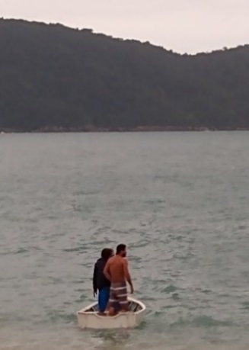
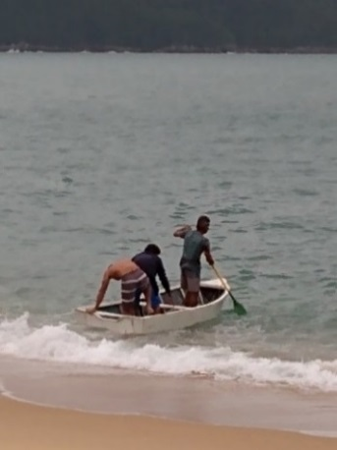
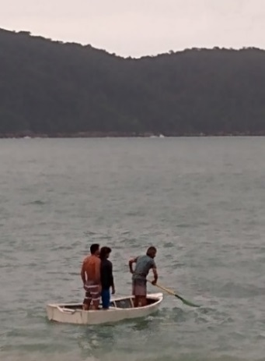
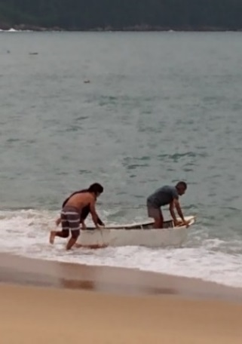
Fonte: Acervo Abbul. Fotos tomada pelo autor em 24 de setembro de 2020. Caiçaras saindo da praia em bote de fibra. As fotos expressam cada passo que se deve estar atento para a saída do bote da areia e entrando no mar de acordo com a ondulação das águas e o movimento da maré.

Figuras 49, 50 e 51 – Aspectos e essência da cultura caiçara no cotidiano.
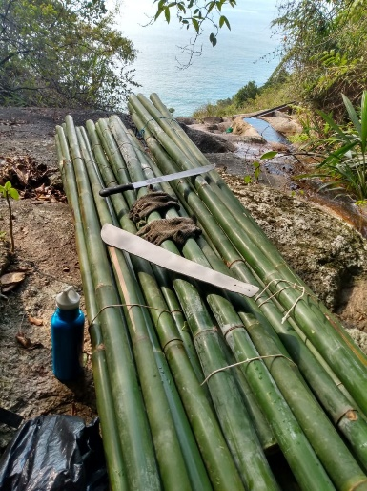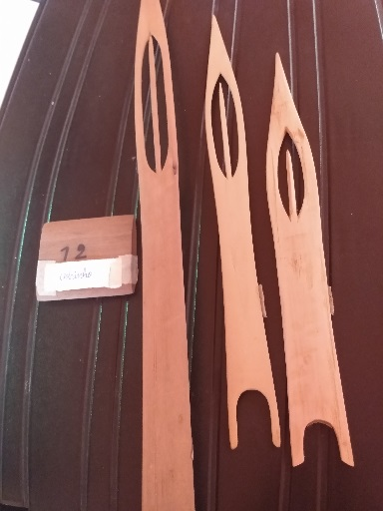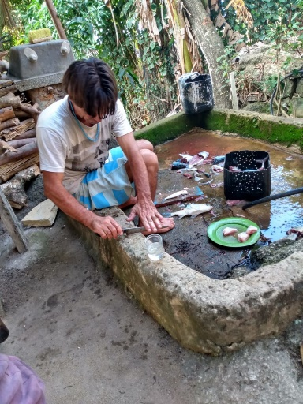
Fonte: Acervo Abbul. Foto tomada pelo autor em 12 de julho de 2020 buscando bambu na mata para construção de rancho. Na segunda foto tomada pelo autor em 25 de outubro de 2018 denota os tipos de agulhas para remendar ou produzir redes de pesca e na última foto tomada em 10 de setembro de 2020 simboliza a técnica de amolar faca na pedra antes de “consertar” o peixe. Essa foto também indica os novos usos que se faz dos antigos tanques de lavar roupa.

O antropólogo Darcy Ribeiro enfatiza que a cultura é um modo singular de cada povo exercer sua humanidade e que é por meio da cultura que uma nação se destaca, que vêm a se afirmar perante o mundo como única, singular, mas que também pode se aproximar de outras, na consciência de suas experiências em comum (RIBEIRO, 2009). Reitera-se que essas comunidades, além do isolamento em relação às demais, e apesar da incorporação de atributos técnicos do processo de modernização e mesclas de inovação, ainda possuem ou mantêm suas relações sociais intrinsecamente baseadas nos movimentos naturais do meio físico. Observa-se que mesmo trabalhando em terra, o caiçara está sempre de olho nos movimentos do mar e do céu (Figuras 52, 53 e 54).

Figuras 52, 53 e 54 – A essência das práticas e saberes junto ao olhar do caiçara para o mar.
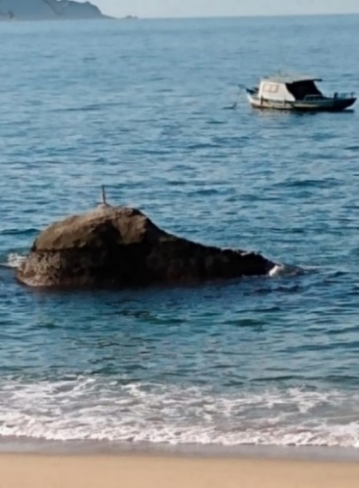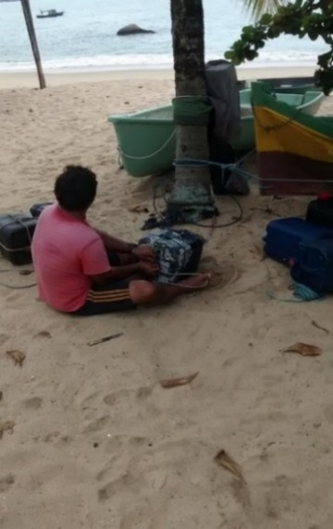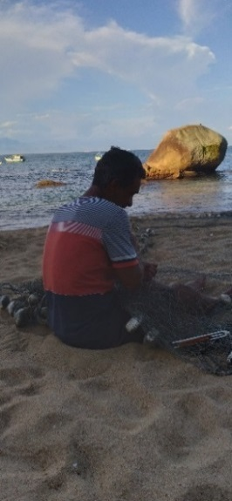
Fonte: Acervo Abbul. Fotos tomadas pelo autor em 2020 e 2021. A foto 52 tomada pelo autor em 11 de julho de 2020 retrata a observância da maré vazando tendo como um dos pontos de referência a própria rocha submersa. Ela indica através da marca d’água já impregnada na rocha a altura da maré quando essa está enchendo ou totalmente cheia. Também se observa a direção em que está “correndo” a maré de vazante ou de cheia, independente da ação do vento, pois o processo de vazante e cheia não depende do vento para se efetivar. A maré pode estar vazando em uma direção oposta ao tipo de vento que está soprando. Também se observa se a maré está vazando ou enchendo pelo horário do dia de acordo com a lua e outra técnica de observação é se atentar à direção em que se encontra o bico da proa dos barcos ancorados nas boias. Geralmente a proa das embarcações fica de frente para a direção oposta de onde está correndo a maré. Ou seja, quando a maré está enchendo, a proa tende a ficar de frente para o mar e popa para terra. Quando a maré está vazando, a proa tende a ficar de frente para a praia e de popa para o mar. A foto demonstra a maré virando ao vazar, visto que o barco está virando sua popa para terra. Na foto 53, tomada em 15 de julho de 2020, o caiçara trabalha em terra amarrando os galões de flutuação do cerco fixo, mas seu olhar constantemente está no céu e no mar analisando os movimentos da natureza. Assim, ele poderá executar a ação de ir até o cerco amarrar os galões observando-se o tipo de vento que está soprando e sua intensidade assim também como o movimento da maré que pode ou não favorecer sua ida ao mar. Na última foto tomada em 2021 o caiçara remenda sua rede de frente para o mar, também atento às sutilezas da natureza em relação ao vento, sua direção e o movimento da maré. Como se percebe nessa última foto na praia do Calhaus, a maré está cheia.

Para esse conjunto de práticas e saberes os sujeitos produzem suas próprias espacialidades e constituem também suas territorialidades em terra ou no mar. “Saberes sobre o clima e a geografia local se juntam a conhecimentos associados ao mar, como as diferentes espécies de peixe, as épocas de maior ocorrência, os locais mais adequados para posicionar suas redes e as diferentes técnicas de pesca” (RAÍZES E FRUTOS, 2016, p. 18). Esses saberes são imprescindíveis para os sujeitos, pois o próprio sistema de navegação seja por águas rasas próximas à costeira ou mais ao largo para alcançar os pesqueiros invisíveis e até mesmo pela travessia do mar para se chegar à cidade dependem desses conhecimentos prévios sobre o clima e a geografia local. O mar é muito agitado nessa região dificultando sobremaneira sua navegabilidade e dependendo do recanto na qual se instalaram as comunidades, o mar é o único meio de locomoção e deslocamentos das pessoas. São aglomerações de pequenos núcleos familiares que vivem nessas áreas de difícil acesso onde se desenvolveram social e economicamente. Postula-se que, no caso específico sobre Cajaíba
As características geográficas da península da Juatinga dificultam o acesso, tanto por terra, através de trilhas, quanto por mar, onde intempéries atmosféricas (ventos, chuva) influem nas correntes marítimas e provocam agitação. Nas pontas das baías (Ponta da Juatinga, Cajaíba, Ponta Negra, Laranjeiras), o mar é muitas vezes revolto (VIANNA, 2008, p. 61).

Quase a totalidade das comunidades recebem fortes ventos das várias direções e mesmo em áreas mais abrigadas, o vento interfere na navegabilidade das embarcações. Juatinga, Cairuçu das Pedras e Ponta da Cajaíba são três pontos considerados muito perigosos sendo os dois primeiros para atracar ou sair ao mar, visto que na Juatinga não existe praia e a transposição do mar para terra se dá através das rochas da costeira e no Cairuçu embora exista praia, a mesma é repleta de blocos rochosos submersos que podem levar a embarcação para o fundo se o barqueiro não souber entrar e sair. Por fim, o terceiro ponto exige muito conhecimento e técnica de navegabilidade pela dificuldade de travessia com o mar agitado. Somados aos ventos e às ressacas do mar, essa transposição se torna ainda mais perigosa na Ponta da Cajaíba, único local de acesso à toda a Enseada e à Península da Juatinga. Quiseram alguns barqueiros tentar entrar na Enseada passando por fora da Ponta da Cajaíba, mas o resultado foi desastroso segundo as histórias de naufrágios nessa região e sempre que necessitam ir à cidade muitas narrativas evocam essas dificuldades de transpor o mar quando as condições do tempo não estão favoráveis.
“O mar está grosso hoje. É arriscado sair nessas condições para atravessar a ponta da Cajaíba. E ainda vai cair vento mais tarde, olha lá pros lados do Mamanguá como já tá feio”, expressa um morador na praia.
“Num mar desse jeito não dá para dar bobeira não, viu! A cidade tá lá, não vai sair do lugar. Hoje num vô, amanhã talvez. Deixa o tempo melhorar primeiro”, rebate outro morador inferindo que as condições de navegabilidade não estão propícias.
Reiteradas vezes se atentam para essas condições marítimas. Essas formas de saberes imbricadas nas geograficidades e historicidades dos sujeitos permite que seus trajetos possam ser realizados com segurança, embora ainda assim corram riscos eminentes devido às fortes ventanias, à inversão de ventos e as correntes marítimas que atuam nessa região. Constantemente essas intempéries e a maré sempre agitada acabam por impedir em determinados momentos a transposição da Enseada da Cajaíba até a cidade de Paraty, estando os habitantes sujeitos às oscilações do próprio movimento da natureza.
“Olha aí! Esse é o pior trecho de travessia aqui do nosso lugar quando o mar tá agitado. Hoje tá tranquilo, mas tem dia que ó... Aqui ninguém passa não, viu. Forma cada cava de onda rapaz... Barco de fora não chega aqui não”, relata um dos barqueiros caiçaras fazendo a travessia vindo da cidade para Cajaíba.
Justamente na entrada da Ponta da Cajaíba a maré se torna bastante perigosa para a travessia em função do relevo marinho constituído de pequenas cadeias serranas que provocam o rebatimento das águas. Causam grandes cavas de mar e ondulações que podem jogar a embarcação em direção às rochas da costeira caso o barqueiro não detenha os conhecimentos tradicionais para conduzir a embarcação por sobre as cumeeiras das águas, ou seja, a cumeeira das ondas, de modo que a embarcação siga momentaneamente as ordens da maré.
Ôooo! Segue a onda rapaz! Quer deixar o bote bater na pedra, é? Olha lá a cava que vem lá. Deixa o bote subir no topo da onda, segura firme o leme e acelera assim que passar a cava, vai! ”, dita as regras o barqueiro que acompanhava a travessia com o bote. Ele estava ensinando algumas técnicas de navegação na Ponta da Cajaíba e explicando sobre o perigo de fazer essa travessia com mar grosso e com muito peso no bote. É possível fazer a travessia ainda com certo peso, dizia ele. Mas tomando-se o cuidado de não deixar o motor da embarcação parar e evitar que a força da água arraste a embarcação em direção ao costão rochoso. Regras que não podem ser subjulgadas, pois junto a esse movimento ainda se deve estar atento ao tipo de vento que está soprando no momento, além de sua intensidade e a observar a força de maré.
“Tá vendo esse ventinho aí? Tá parecendo um norte, mas não é não. É sul por fora da Juatinga, olha lá. E vai engrossar o bandido! Tá jogando o bote contra as pedras porque a maré está engrossando. Essa maré tá virando para vazar, tá sim”.
São informações preciosas que os sujeitos devem obrigatoriamente saber ler no tempo, na natureza, não só com o olhar, mas também e principalmente com o corpo, com as sensações térmicas do ambiente. Dessa forma, através dos vínculos com o ambiente, os sujeitos expressam suas historicidades imbricadas na trama sensorial e material desse ambiente de forma a conjugar as expressivas etnicidades de saberes e técnicas de leitura do tempo, do espaço e do lugar. Apesar das inovações tecnológicas imbuídas de atributos técnicos que permitem acompanhar as informações meteorológicas de forma digital, o tempo lento natural ainda dita o comportamento destas comunidades. O desempenho de suas atividades diárias está relativamente condicionado às intempéries da natureza onde o próprio corpo vai ler e interpretar essa natureza sem a necessidade do uso de aparelhos eletrônicos. Seja para ir ao mar pescar nas mais diferentes modalidades, seja para ir à roça para limpar a área, plantar as sementes e mudas/ramas, seja para o corte de lenha para a construção das casas ou de árvore para o fabrico da canoa (Nas áreas aonde passaram a ser permitidas) ainda executam as ações em função do tempo da natureza. Sendo assim, essa inter-relação com o meio físico natural e os processos da vida existencial dos sujeitos, suas trajetórias e trajetos de vida compreendidos nas geograficidades e historicidades expressam o elemento étnico comparecendo em interação direta com as ações diárias do vivido e praticado.
Tanto é que cada comunidade foi desenvolvendo suas técnicas de sobrevivência em função dos padrões morfológicos do relevo terrestre e marinho além dos atributos econômicos e sociais tendo cada comunidade suas especificidades e singularidades. Na comunidade de Cairuçu das Pedras, como já indicado no estudo, a praia é repleta de rochas expostas que avançam pelo mar e dificulta a chegada e saída das embarcações. Os moradores se habituaram a essas condições físicas do relevo marinho e praiano, mas advertem que se deve tomar o máximo cuidado ao sair e chegar, mesmo com todos os ensinamentos e conhecimentos que adquiriram dos antigos caiçaras do lugar. As figuras a seguir mostram a realidade dessa praia e denota um mar sempre agitado e perigoso para as embarcações. Note-se a disposição do conjunto rochoso que em partes está submerso e o restante se espraia sobre o cordão arenoso. Com a maré baixa é quase impossível transpor as rochas submersas e um mar agitado com vento dificulta ainda mais tal ação. É preciso saber ler e sentir a natureza nessa situação ou a embarcação se chocará com alguma rocha e poderá ir para o fundo. Têm-se nas figuras seguintes alguns exemplos dessa natureza morfológica e estrutural do relevo marinho e o cordão arenoso aonde estão dispostos os ranchos nos quais os petrechos de pesca e as embarcações são guardadas e protegidas do sol.

Figuras 55 e 56 – Praia do Cairuçu das Pedras de caracterização rochosa.
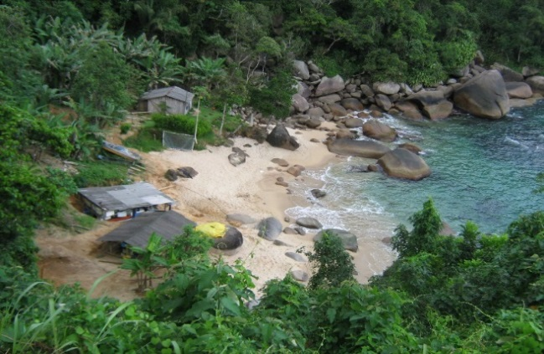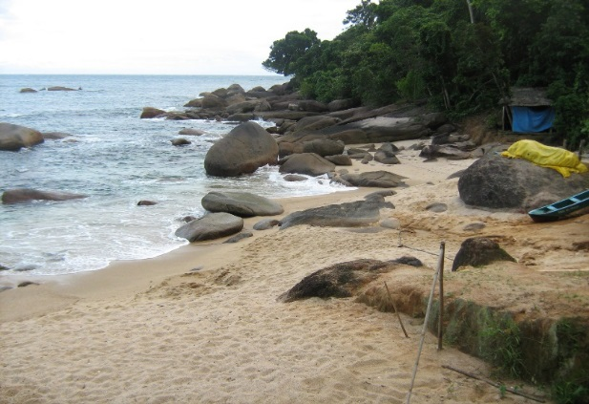
Fonte: Acervo Abbul. Fotos tomadas pelo autor em janeiro de 2010. As imagens denotam o tipo de praia cuja composição rochosa dificulta a atracagem e saída ao mar, considerando ainda que nessa parte de Cajaíba o mar é constantemente agitado e a pequena enseada é voltada para o mar aberto. Ainda assim os moradores conseguiram se adaptar a essas intempéries do mar sempre agitado e o estrato físico da praia, construindo seus ranchos de pesca e de guarda das canoas. Saber chegar e sair dessa praia exige profundo conhecimento das nuances da natureza e a leitura do tempo, da maré e das ondas vão determinar o momento exato de passar entre as rochas sem o risco de bater as canoas.

Figuras 57 e 58 – Ranchos caiçaras na praia de Cairuçu das Pedras.
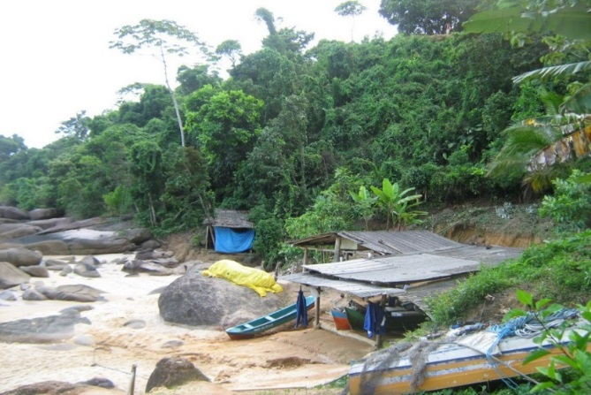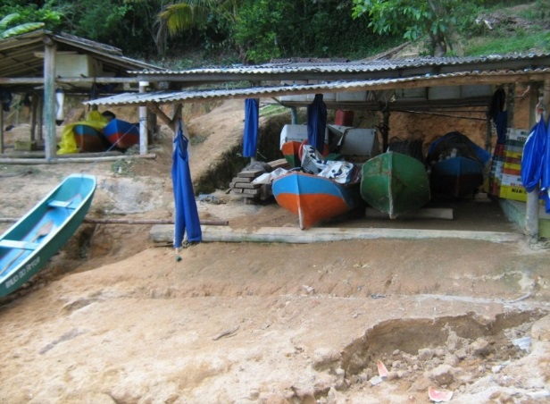
Fonte: Acervo Abbul. Fotos tomadas pelo autor em janeiro de 2010. As imagens mostram a disposição dos ranchos de pesca na praia construídos sobre alguns patamares mais elevados em relação ao nível do mar. Isso evita o avanço do mar sobre as embarcações e os petrechos em caso de ressaca além de proteger os mesmos de chuvas, ventos e do sol.

Unindo os saberes com as experiências práticas do vivido, essas comunidades convivem com as intempéries da natureza e desenvolvem suas atividades sempre em função dos determinantes que a mesma apresenta, consolidando o peso que representa os fatores naturais na produção social do espaço. Através dessa interação desde tempos pretéritos, os antigos habitantes foram tomando conhecimento dos melhores, mais adequados e mais seguros locais onde poderiam atracar suas embarcações e aprendendo com a natureza os melhores momentos de navegar, pescar e época de plantar. Como há uma diversidade de formas físicas do relevo em Cajaíba, caracterizadas principalmente por uma morfologia cujo relevo é muito acidentado, há locais no qual algumas comunidades estão instaladas em que o costão rochoso hora se apresenta exposto, hora se apresenta submerso variando de acordo com a maré. São localidades aonde não existe o cordão arenoso, ou seja, não existe praia propriamente dita dos quais citamos a comunidade do Saco das Anchovas ao lado do Cairuçu das Pedras, a Ponta da Juatinga e uma parte da zona costeira do Calhaus. Nesses locais os habitantes desenvolveram a técnica de construção de estivas que facilitam o atracamento das embarcações maiores e no caso das menores, estas podem ser içadas por sobre as estivas até os ranchos de pesca. Alguns ranchos são cobertos e outros ficam expostos ao tempo, servindo apenas para a guarda da embarcação e outros petrechos. Como exemplo dessas realidades apresenta-se nas fotos seguintes as estivas construídas sobre o conjunto de rochas à beira mar tanto na comunidade do Calhaus como no Saco das Anchovas. Também foram descobrindo ou sendo informados pelos mais antigos sobre os locais onde se poderia praticar a pesca artesanal, portanto, localizando os principais pesqueiros da região. Uma vez mais expressam as narrativas que, junto a esses aspectos e elementos vinculados aos saberes tradicionais dos sujeitos no interior da Enseada da Cajaíba, desde muito tempo, os antigos já haviam desvendado os principais ancoradouros naturais para as embarcações nas zonas costeiras da Ponta da Juatinga e nas demais zonas de praias da Enseada.

Figuras 59 e 60 – Estiva de madeira para atracamento e guarda de embarcações na costeira do Calhaus.
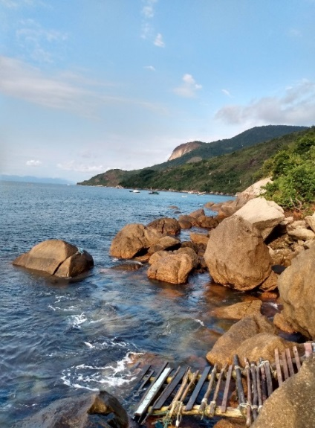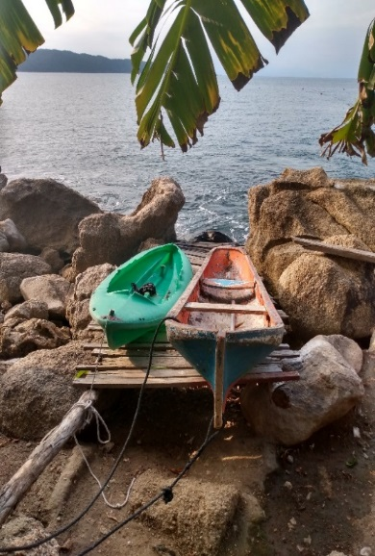
Fonte: Acervo Abbul. Fotos tomadas pelo autor em abril de 2020. As imagens se referem a uma estiva construída na zona costeira do Calhaus onde não há praia e o morador utiliza o caminho das rochas para sair ou chegar pelo mar. Nesse caso, a estiva facilita a transposição dos moradores da moradia para o mar e vice-versa de modo que o morador não necessita chegar ou sair pela praia, o que implicaria em dar uma volta maior em terra para se alcançar a praia dada a localização de sua moradia. Nesse caso não há um rancho coberto para as embarcações.

Figuras 61 e 62 – Estivas de madeira no Saco das Anchovas.
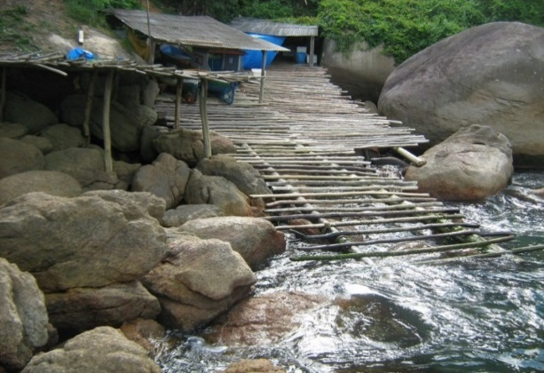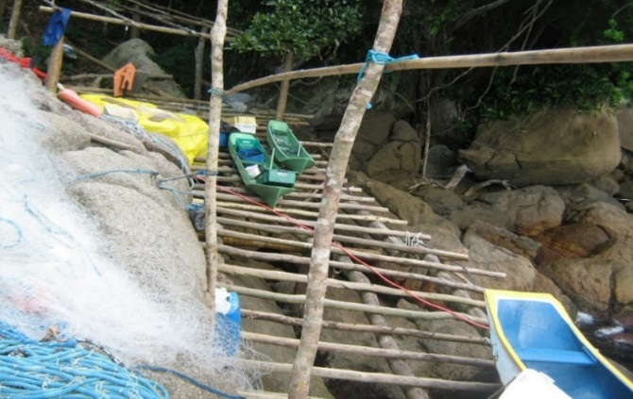
Fonte: Acervo Abbul. Fotos tomadas pelo autor em janeiro de 2010 na comunidade Saco das Anchovas. As estivas são a “porta” de entrada e de saída desta comunidade, visto que não há praia e toda a extensão ao entorno é composta por formação rochosa que varia entre rocha lisa, fraturada e de pedregulho, fruto do intenso processo de intempérie causado pela chuva, vento e pelos rebatimentos do mar, este muito agitado durante todo o ano em função desta localidade estar voltada diretamente defronte para o Oceano Atlântico. A técnica de construção das estivas pode estar ligada aos conhecimentos ancestrais desses povos.

Vejamos que, os conhecimentos dos antigos povos que habitaram essas paragens foram sendo (re)transmitidos ao longo das gerações sobre os setores dotados de certas condições de navegabilidade, os de pior navegabilidade e os setores de águas rasas, susceptíveis de uso apenas para pequenas embarcações, dadas as constatações da presença de um relevo marinho bastante modelado e acidentado em alguns setores submersos. As observações desse relevo se deram graças à sonda instalada em uma das embarcações do tipo traineira a que o estudo teve acesso e acompanhamento in loco em momento de pescaria da sardinha com o intuito de presenciar com muita proximidade uma das técnicas de pesca. Dessas observações e das narrativas caiçaras no momento da pescaria, foi possível constatar a grosso modo que o modelado do relevo marinho em vários pontos da Enseada da Cajaíba se caracteriza por acidentes geológicos-geomorfológicos marinhos que correspondem a raros trechos da plataforma submarina costeira com águas rasas localizados a dezenas de metros da linha de costa nessa região. Há locais bastante profundos, porém, outros tantos possuem profundidade quase ao nível da linha de maré, o que torna a passagem das embarcações perigosa, dados a quantidade de lajes, parcéis e outras rochas submersas a poucos metros de profundidade. Lontro (2019) assevera que essa dinâmica de cunho geológico-geomorfológico já é reconhecida e considerada por alguns estudiosos que confirmam a existência de espaços marinhos caracterizados como águas rasas. Vislumbrou-se uma melhor compreensão dessa questão em discussão no II Seminário Socioambiental Global da Baía de Sepetiba e Baía de Ilha Grande no qual o próprio Lontro versou sobre a natureza da profundidade das águas da Baía da Ilha Grande (LONTRO, 2019).
As informações disponibilizadas foram muito pertinentes para esse estudo, principalmente pelas análises de pessoas que trabalham diretamente com as questões da pesca e dos movimentos sociais junto da academia como Lontro. São análises que enriquecem a proposta de compreensão em relação ao processo de insulamento das comunidades e suas formas de conhecimento dos elementos naturais do relevo terrestre e marinho submerso. Valorizando sobremaneira as narrativas, os contos e “causos” dos cajaibanos, foi possível resgatar boa parte destes saberes e o quanto as culturas da roça e da canoa ainda estão presentes nas reminiscências do grupo, na fronteira e interface do pretérito e o presente, do antigo e do moderno como verdadeiros marcos temporais. Ainda considerando os conhecimentos sobre o relevo, nas formas de organização dos sujeitos que habitam essas localidades, os terrenos são divididos segundo uma lógica que leva em consideração as árvores, as rochas, um riacho ou muro de pedra, um conjunto arbóreo ou um pico mais distante que indica os limites dos quintais, terrenos e roças de cada família. Assim, as unidades paisagísticas, a morfologia e os aspectos físicos do relevo são elementos fundamentais no marco territorial, na organização social e espacial das comunidades. Ao mesmo tempo, é preciso um olhar com mais atenção a esses modos de vida que se instalaram nessas paragens mantendo e valorizando os biomas que pontilham, com especial atenção para as faixas litorâneas e zona costeira que se espraiam pelo modelado do edifício geomorfológico de toda a região.
Balisando essas questões de cunho geológico-geomorfológico junto ao conjunto paisagístico da região, o que se percebe evidentemente é que, nesse ambiente tudo reage em rede entre os sujeitos e a natureza e expande esse universo de relações pelo mar e pela terra na qual os grupos sociais estão integrados nessa natureza complexa, às vezes abstrata e de difícil compreensão para alguns. As técnicas incorporadas e apropriadas pelos sujeitos mudaram sobremaneira muitas de suas ações no cotidiano, mas não mudaram suas concepções de relações com a natureza, suas geograficidades e historicidades ou o trato com a terra e com o mar. Apesar da novidade técnica do aparelho celular, por exemplo, que permite acompanhar as mudanças de tempo via informações meteorológicas, o próprio corpo do sujeito ainda é um dos principais elementos de leitura do espaço, da paisagem, enfim, da natureza, conformando as historicidades. Esses grupos sociais, antes isolados dos centros urbanos por longa data, agora estão cada vez mais integrados ao meio urbano do tempo presente, ainda que mantenham vivo em seu cotidiano um amplo conjunto de saberes e grande leque de etnicidades que se ramifica com as sociabilidades na composição dos elementos socioespaciais. Embora levassem vida à parte nos pequenos núcleos de povoamento disseminados ao longo das feições físicas do relevo litorâneo, seus trajetos geográficos se estendiam aos centros urbanos mais próximos mesmo com as dificuldades de acesso que no tempo antigo enfrentavam. Boas horas de remo levavam até a cidade e hoje os objetos técnicos do presente trouxeram inovações e maior rapidez para esses recantos isolados, porém, novas formas de organização no campo burocrático do Estado e seus aspectos de controle social sobre as atividades dos sujeitos em termos de direitos e deveres, acabou gerando novos conflitos entre estes e o poder público como se verá a seguir.
Como sabemos, o Estado dispõe de vários órgãos vinculados ao seu comando que exercem formas de poder e algumas funções de regulação de atividades previstas em lei. Algumas resoluções dizem respeito à documentação de embarcações e de categorias de pesca ou turismo. A emissão de documentos desta natureza que deveriam dar suporte técnico aos sujeitos, muitas vezes acabam por gerar desconfortos e conflitos nas formas de abordagens e determinações dos agentes. Principalmente determinações que impedem os sujeitos de manterem suas práticas e atividades relacionados à pesca e ao turismo, por exemplo, que foram questões de difícil compreensão por parte destes. Trata-se aqui, em caso mais específico, dos tipos de carteiras de pesca ou de turismo emitidas pelos órgãos do Estado, no caso a Capitania dos Portos. Só para registrar em apenas um único exemplo, aqueles pescadores que têm a carteira de pesca, em tempos de baixa temporada de pesca, ou época de defeso e também durante a temporada de turismo, os sujeitos utilizam suas embarcações para atender a esse turismo que se mostra atrativo do ponto de vista econômico. Mas a Capitania dos Portos, através de seus agentes, insiste em autuar as embarcações, alegando que a licença do barqueiro é para pesca e não para transportar turista. Compreensível até, do ponto de vista burocrático que se haja dessa forma, mas na verdade os pescadores artesanais reclamam que, quando vão tirar suas carteiras que permitem o transporte de turismo, o órgão nega tal possibilidade alegando que o sujeito já possui a carteira de pesca e este, ou deve ser apenas pescador ou deve apenas trabalhar com turismo e que é impossível emitir outro tipo de carteira para uma mesma pessoa.
“Pô, a gente vai lá na cidade, gasta combustível, faz curso aqui ou lá, tira a carteira de pesca e quando não tô pescando também não posso trabalhar no turismo? Que é isso? Aí a gente vai lá tentar tirar a carteira de turismo e também não pode. Tá maluco? ” Reclama um dos pescadores que também trabalha no turismo na época baixa da pescaria e na temporada de turismo.
Deve-se notar que o sujeito fica impossibilitado de realizar outras atividades em função de uma decisão arbitrária por parte do órgão responsável. Em resumo, os agentes entendem que o sujeito deveria ter uma embarcação de pesca e uma outra de turismo, para assim poder ter uma carteira de cada tipo de atividade. Ou seja, não pode usar o barco de pesca para transportar turista. No entanto, as novas territorialidades correspondem a novas identidades e a pluriatividade é uma das características das comunidades rurais. É comum os sujeitos realizarem várias atividades e colecionarem uma série de saberes sobre determinadas áreas de atuação ou profissão como carpinteiros navais de excelente qualidade, pintores de embarcações, calafetações, parte mecânica e elétrica das embarcações etc. O caiçara não se restringe apenas à pesca e a roça de pequena escala. Ele se adapta a outros tipos de situações e necessidades sociais conforme a realidade se apresenta em sua vida. O fato de trabalharem no turismo na baixa temporada de pesca que geralmente coincide com a alta temporada do turismo não significa que o sujeito deixou de ser caiçara pescador e agricultor. É preciso que o Estado se qualifique e se atualize sobre as realidades destes sujeitos da ação social. Nesse panorama de conflitos os sujeitos são obrigados a migrarem para outras formas de usos de seus espaços. Importante ter em mente que mesmo adquirindo as inovações modernizadas como os botes a motor por exemplo, o problema é que não se tem turista o ano inteiro para transportar e o sujeito vai ter que trabalhar em outra área. De modo geral, ele continua na pesca artesanal, pois esse pescador sempre vai ter o mar como seu refúgio e fonte de parte de sua alimentação.
Esse refúgio marinho é duplamente apropriado, pois, ora ele está pescando, ora está transportando turista por esse mesmo mar. Ele se apropria da pesca submersa e das águas superficiais para manter suas práticas sociais, assim como se apropria das técnicas embutidas no processo modernizador anexando ao seu cotidiano os objetos inovadores. Dessa forma tentam se manter se apropriando dos objetos técnicos que o processo de modernização então propicia. Mas é preciso que haja uma boa dose de compreensão por parte dos agentes do Estado, senão uma compreensão por parte de todo o Estado e seus órgãos subordinados, pois esse mesmo Estado que permite e contribui para a disseminação dos meios técnicos em todas as esferas do espaço político, social e econômico, ao mesmo tempo inibe a atuação dos sujeitos que fazem uso das tecnologias, portanto, dos objetos técnicos que lhe permitem desenvolver outros tipos de atividades que não somente a pesca. Também relacionado ao mar, uma maré de outros conflitos se evidenciam quando se trata dos órgãos ambientais instituindo diretrizes e um conjunto de regras que inibem o sujeito de continuar exercendo suas práticas tradicionais. Como exemplo, a expressa proibição de explorar a mata em busca de troncos de árvores para o fabrico da canoa caiçara. Determinações dessa natureza levaram os sujeitos a recriarem ou adquirirem novas formas de manter os trajetos no mar e entre as comunidades, se adaptando a outros tipos de embarcações entre os modelos tradicionais e os novos modelos modernos. O barco a motor é o maior exemplo desse tipo de mudança de hábitos e de petrechos, o que será discutido no tópico seguinte. Embora os usos de barcos a motores já ocorrem muito antes da criação da REEJ, após sua criação as determinações que impedem a continuidade do fabrico da canoa reforçam cada vez mais o uso de barcos a motor. Ora os conflitos se dão com o órgão ambiental, ora se dão com os agentes da Capitania dos Portos, estes dois subordinados pelo poder público. Evidentemente, os sujeitos caiçaras vivem em meio a um conjunto de disputas que tendem a impedir a reprodução social e cultural dos mesmos, dificultando sobremaneira sua relação com seu próprio lugar de origem.
Forçados a seguirem as normatizações do Estado, cada vez mais se sentem acuados em seus próprios espaços de reprodução social. Há, por um lado, um poder público que não conversa com determinadas camadas populacionais e ainda os nega invisibilizando suas ações, e por outro os sujeitos da ação, quando se apropriam de um conjunto de tecnologias, são impedidos por esse mesmo poder público de exercerem suas práticas e, quando migram para outras atividades, novamente são impedidos de continuarem exercendo as mesmas. Ora, como lidar com as estruturas das instituições públicas vinculadas a um Estado que nega os sujeitos e suas ações? Como evitar que essas instituições operadas por agentes autoritários prejudiquem o dinamismo da vida coletiva dos indivíduos enquanto sujeitos produtores de suas próprias racionalidades? São questões de difícil equacionamento que necessitam urgência em respostas que atuem no sentido de permitir o desenvolvimento natural da vida coletiva e social dessas comunidades como era no pretérito, mesmo considerando a adição de tecnologias, de modo a compreender e respeitar o dinamismo dos usos que fazem do espaço enquanto lugar de reprodução socioespacial de práticas e saberes. Esses sujeitos são livres para escolher o que querem fazer, dadas as possibilidades que o processo modernizador e o processo de urbanidade ao qual estão cada vez mais inseridos pode proporcionar. Alguns filhos de pescadores, por exemplo, não querem mais ser pescador e essa decisão é somente dele. Não deixam de ser caiçaras pela escolha definida. Alguns jovens já estão inseridos de forma mais nítida na urbanidade e exercendo atividades fora do ramo da pesca, mas se reconhecem como caiçaras. Trabalham na área do turismo principalmente, mas exercem uma série de outras atividades que não condiz mais com a pesca artesanal. É preciso ter em mente que, para os que continuam mantendo suas referências de vida, é preciso dar condições para que esse sujeito possa desenvolver suas práticas e ações com dignidade da forma como melhor lhe convier, pois isso é tradição. Atos proibitórios em nada contribui para a manutenção das culturas e identidades dessas pessoas. Não se pode perder de vista que as narrativas caiçaras, a transversalidade dos saberes tradicionais e os processos de modernização estão imbricados no dia-a-dia de todos os cajaibanos. Formando um conjunto étnico de saberes, esses grupos passam ao processo de disputas de sentidos diante do processo de modernização e das novas “regras” que tendem a reger o lugar enquanto um Estado com aspirações de poder nega a presença do sujeito e de suas ações tradicionais.

Narrativas caiçaras e os processos de modernização imbricados nas relações de poder do Estado

Graças as variáveis que envolvem a história e realidade de Cajaíba, sua compreensão efetiva deve se pautar por um longo processo de escuta do outro principalmente pelo Estado. O presente momento da vida caiçara recebe cada vez mais os impulsos globais produzidos pela sociedade moderna, e as contribuições das narrativas caiçaras refletem sobre distintos temas interconexos pela dimensão do lugar, do espaço e do território além das formas de produção e reprodução sociocultural e socioambiental caiçara, elementos que não devem ser ignorados ou invisibilizados no processo de tomadas de decisões. Cumpre destacar que, o modo surpreendente com o qual o envolvimento com as comunidades caiçaras da Cajaíba enseja uma visão completamente distinta, inusitada e cativante da sociedade moderna, ao mesmo tempo preocupa os modos como são tratadas pelo Estado e pelos agentes ligados aos órgãos do poder público. Esse envolvimento encoraja a continuação e compreensão da leitura e do entendimento do espaço e do território, senão também do lugar, como lugares heterogêneos, diversificados e complexos como também dinâmicos e em constante movimento e transformação em função das circunstâncias imbricadas nas relações de poder e correlação de forças entre o Estado e a sociedade como um todo. Nessa conjuntura política e social as transições históricas contemporâneas estão sendo traumáticas para essas comunidades. Poulantzas (2000) já advertia que a correlação de forças se dá na sociedade e no Estado, entre dois campos em permanente conflito, ainda que o Estado seja a própria sociedade condensada por relações de poder e nem toda a sociedade vai ocupar o Estado. Ganha corpo essa correlação de forças que tende a minar os anseios das populações, dos indivíduos e sujeitos da ação social em seus lugares de origem como se percebe.
Há de se apontar que essas relações de forças também se dão nos espaços urbanos, portanto, em todos os espaços essas formas de dominação estão presentes. As formas de dominação estão fundamentadas na racionalidade técnica, pela imposição de ações portadoras de ideologias, pela produção agenciada da cultura e pela modernização fragmentada (SILVA et al, 2011c). As intervenções do Estado de forma incongruente com a realidade cotidiana dos sujeitos trazem imenso prejuízo às formas de reprodução da vida e a negação dos sujeitos gera invisibilidade de suas práticas e ações que regem suas atividades na esfera do espaço geográfico. Mas que espaço é esse onde todas as coisas acontecem e as contradições se apresentam de forma acirrada? Como se davam as relações dos sujeitos com o espaço conforme iam desenvolvendo suas formas de reprodução socioespacial? Como se apresentam as práticas sociais do lugar na relação com os elementos do urbano? Havendo essa busca pela compreensão dos fenômenos espaciais atuantes em Cajaíba, revelada em parte pelo uso e ocupação do espaço geográfico e pelo dinamismo das transformações que dele decorrem, convém analisar sob a ótica da Geografia urbana:
“[...] o espaço geográfico como produto, condição e meio para a reprodução das relações sociais no sentido amplo de reprodução da sociedade, num determinado momento histórico – um processo que se define como social e histórico; o que significa que há uma relação necessária entre espaço e sociedade que é o cenário que encaminha a análise” (CARLOS, 2001, p. 63).

Isso posto, nessa perspectiva da autora, Santos (2017) indica que o espaço geográfico é o espaço de todos, do acontecer solidário e como categoria da história, não um espaço considerado de forma isolada, mas como um amplo campo do acontecer na qual a história se dá cotidianamente. Sendo produto, condição e meio para a reprodução das relações sociais, o espaço geográfico comporta uma infinidade de relações que se desenvolvem em função das transformações do mundo contemporâneo e consequentemente, de sua própria transformação de acordo com as circunstâncias, como infere Harvey (2013). A relação entre espaço e sociedade que Carlos (2001) define se pauta pela condição do espaço geográfico ser entendido como resultado das formas como os homens e mulheres organizam sua vida e suas diversas formas de produção. A autora compreende a sociedade como a expressão da vida humana se constituindo e se transformando através das relações sociais temporalmente estabelecidas no espaço, sendo esse espaço concebido como coexistência de tempos e temporalidades. Dessa forma, o espaço compreende tanto os tempos rápidos imbricados no processo de aceleração da vida como os tempos lentos nos quais os sujeitos da ação desenvolvem seu cotidiano imbricados nas relações com a natureza. Note-se que as transformações do espaço, portanto, estão diretamente condicionadas às circunstâncias que se estabelecem com as próprias transformações do mundo. Interessante a análise que, de certa forma, o espaço ainda é o lugar de ocorrência do fenômeno geográfico que comporta todos os tipos de transformações nele e dele inerentes, considerando que sua compreensão ou assimilação como espaço do cotidiano no qual a vida se dá, o mesmo pode ter várias formas e entendimentos de acordo com as circunstâncias.
Já a esse respeito, comenta David Harvey (2013), que, apesar de conceber o espaço como sendo ao mesmo tempo, absoluto (Contendo a existência real e material dos objetos) e relacional (Contendo o que está contido nesses objetos em termos de dimensão do próprio objeto), de modo que o objeto existe somente na medida em que contém e representa alguma relação com outro objeto dentro de si próprio, reconhece que a categoria maior, o espaço, se transforma de acordo com as circunstâncias que movem o mundo. Para esse autor, essas transformações do espaço se condicionam em função da própria estrutura espacial, ou seja, o mesmo não é nem um, nem outro em si mesmo, também não se encerra em si mesmo e pode se transformar em diversos outros espaços ou frações espaciais. A mundialização dos espaços sob a ótica da racionalidade hegemônica tende a homogeneizar todos os espaços, mas estes também se mostram diferentes sob o ponto de vista de outros olhares e das formas de atuação em seus quadrantes. A cada movimento do mundo e da sociedade, os espaços tendem a mudar, mas não significa que sigam um padrão totalizante. Até mesmo porque as pessoas são diferentes e diferentes são suas formas de organização social e espacial. Além disso, o próprio espaço é concebido de diferentes formas e, apesar de influências na formação de algumas sociedades, também recebe fortes influências dessas formações sociais e se apresenta de forma diferente em cada fração espacial. Também suas formas de compreensão e assimilação tendem a ser diferenciadas e cada grupo social possui suas próprias maneiras de interpretar e ler esse espaço. Conforme o mundo e a sociedade se transforma, os espaços tendem a se transformarem também, afinal, o espaço é um sistema de valores que se transforma permanentemente e expressa uma possibilidade de leitura delineando novos caminhos a percorrer (SANTOS, 2017). Dentro desse campo do acontecer as espacialidades tomam novas formas e seguem por caminhos distintos nas formas de compreensão, atuação e transformação engendradas pelos movimentos do mundo. Justamente em meio a essas transformações do espaço o lugar vai ganhando outras dimensões e articulando as mediações entre os impulsos globais que tendem a corroer as formas de espacialidades dos sujeitos.
Logo, estes elementos de forma dialética, constroem e reconstroem novos lugares de acordo com suas próprias técnicas espaciais, suas ações e práticas sociais que operam no lugar. Essa operacionalidade está expressa nos modos de vida e em suas formas de organização que permitem a reprodução socioespacial sob a dimensão da conjunção dos elementos naturais e tecnificados, socioeconômicos e culturais. Para melhor compreender a dinâmica socioespacial dos sujeitos, nos atentemos às narrativas caiçaras mobilizadas pelas memórias coletivas que forneceram importantes contribuições analíticas a partir da materialização das condições sociais de existência. Os processos de constituição e reconstituição de formas espaciais na sua conjugação com a dinâmica da reprodução socioespacial desvendaram um grande leque de informações. Esse leque permitiu ao estudo um outro campo de visão sobre a realidade caiçara do tempo presente no qual elementos do pretérito ainda pertencem ao mundo vivido na atualidade apesar da tecnificação da vida. Os relatos e oralidades expressos pelas narrativas são mobilizados diariamente pelas memórias coletivas e nesse processo a história cultural dos sujeitos vai se perpetuando em meio às trocas de saberes entre todos. Candau (2018), adotando uma linguagem weberiana como ele mesmo expressa, assinala que uma socialização da memória na concepção de Maurice Halbwachs (1990), indica que a mesma pode ser objetiva quando se trata de uma memória factual que se designa como sendo “o sentimento subjetivo que os membros de um grupo possuem de compartilhar a mesma memória” (CANDAU, 2018, p. 45). Identifica-se nas narrativas uma espécie de memória familiar à qual o grupo todo se liga com os fatos narrados ao passo em que as memórias individuais se abrem facilmente umas às outras expressando uma focalização cultural e homogeneização parcial das representações do passado (CANDAU, 2018). A memória entre os próximos parece ser de certa forma, a figuração necessária para sua própria existencialidade, efetividade e permanência no tempo e no espaço. Lembrando que essa relação criada nos interstícios das sociabilidades permitiram a amplitude de um espaço formado de diferentes linguagens que se mesclam e que tem esse lócus como referência cultural nestas comunidades como um todo.
Muito pertinente a concepção de Halbwachs (1990) quando infere que elementos dessa natureza se constitui em geral entre grupos isolados nos quais os contatos cotidianos que existem entre todos permite uma maior observação entre os sujeitos sobre vários aspectos. Nessa perspectiva, podemos inferir que a memória coletiva e socializada do grupo contribui para a compreensão de sua espacialidade cotidiana enquanto sujeitos da reprodução social do espaço. As formas de organização destas comunidades mais isoladas no pretérito continuam centradas numa forte relação com a terra. Afinal, as narrativas indicam que a agricultura era a atividade-chave em sua reprodução socioespacial e, parte da ligação com as cidades no pretérito se deu muito em função da produção da lavoura na qual seus excedentes eram levados para a cidade, o que fortaleceu também uma profunda relação com o mar. Apesar desses vínculos com a cidade, no geral estas comunidades permaneceram por longos períodos isoladas dos centros urbanos e conservaram por mais tempo suas culturas ancestrais. O que constituiu um modo de vida quase que independente da mesma, reforçando sobremaneira a relação sociedade-natureza. Esse processo de isolamento mais intenso se deu principalmente após o declínio econômico do café pelo qual passou Paraty. Cumpre apontar que em função desse declínio econômico muitas comunidades em várias regiões permaneceram quase no anonimato, o que favoreceu um forte vínculo com seus lugares de origem e a reconstrução de uma cultura pautada nas dinâmicas locais (SOUSA, 2015). Para essas comunidades as interações diretas com a natureza eram o seu meio de sobrevivência. A depender do grau de isolamento das mesmas, muitas técnicas foram desenvolvidas pelos próprios sujeitos em seus lugares de origem, visto que o isolamento favoreceu uma maior interação com o meio ambiente. Talvez o grau de isolamento de determinadas comunidades também foi fator essencial para o processo mais lento de chegada da modernização e de informação. Mussolini (1980) destaca que, o tipo de vida fechada e isolada que se desenvolveu no litoral em tempos pretéritos, quase que isolado do mundo de fora em termos de produtos e influências, favoreceu uma maior interação com a natureza e o desenvolvimento de técnicas próprias de sobrevivência antes de um contato maior com o urbano propriamente dito, expressando que
Do tipo de vida fechada que se desenvolveu no litoral, com poucos contatos com o mundo de fora, ou recebendo dele um mínimo de influências e de produtos, por não se dispor de meio aquisitivo, resultou um aproveitamento intensivo, quase exclusivo e mesmo abusivo dos recursos do meio, criando-se, por assim dizer, uma intimidade muito pronunciada entre o homem e seu habitat. Conhece o homem muito bem as propriedades das plantas ao seu redor – para remédios, para construções, para canoas, para jangadas – bem como os fenômenos naturais presos à terra e ao mar e que os norteia no sistema de vida anfíbia que leva, dividindo suas atividades entre a pesca e agricultura de pequeno vulto, com poucos excedentes para troca ou para venda: os ventos, os “movimentos” das águas, os hábitos dos peixes, seu periodismo, a época e a lua adequadas para pôr abaixo uma árvore ou lançar à terra uma semente ou uma muda ou colher o que plantou (MUSSOLINI, 1980, p. 226).

Nessa análise, a autora descreve as relações que as comunidades tiveram com a natureza nesses períodos de certo isolamento em relação ao meio urbano, o que garantiu a diversificação dos usos que se fez do solo e da natureza. Enquanto plantavam e colhiam, redescobriam os ciclos da natureza e se ajustavam a eles (SOUZA, 2004). Dessa forma, os caiçaras construíam sua rede de conhecimentos através de uma relação de complementaridade entre homem e ambiente (LUCHIARI, 1997). “[...]. Durante longo período ficaram relativamente isolados na Mata Atlântica e no litoral dos estados de São Paulo, Rio de Janeiro e Paraná. Dessa forma, desenvolveram uma cultura particular que os diferencia das comunidades tradicionais do interior desses estados” (SOUZA, 2004, p. 3-4). O isolamento que muitas vezes caracterizou as comunidades caiçaras acabou por torná-lo quase uma autarquia, autossuficiente e independente (MARCÍLIO, 1986). Dessa interação profunda com a natureza, observa-se que a cultura caiçara se expressa por um conjunto de atividades que condicionam tanto os usos que se fazia da mata como os usos que se fazia da praia e do mar, seja em tempos festivos após boas pescarias, seja em tempos de produção dos materiais e instrumentos de trabalho. Nesse processo, a forma de organização se pauta pelos costumes e culturas de manejo da terra para o plantio, técnicas de agricultura de subsistência desenvolvidas e herdadas dos antigos habitantes do lugar, principalmente dos indígenas como aponta Mussolini (1980), Luchiari (1992), Adams (2000a) e Diegues (2004).
Ouvi muitos relatos no Calhaus que remetem a um povo muito antigo que viviam mais nos confins da mata do que na região litorânea. Descrevem esses relatos que esse pessoal antigo vinha pouco para a beira da praia, pois a distância da praia para onde viviam era enorme, portanto, era mais aos finais de semana que apenas alguns deles desciam até a praia. Os núcleos familiares estavam organizados para além da Toca do Sertão e as famílias eram as mais isoladas da região da Cajaíba. Além das cabanas, as casas eram todas construídas de pau a pique, adverte as narrativas, e famílias inteiras viviam em meio à floresta serra acima com pouco contato com os de serra abaixo. Aos poucos foram construindo novas casas mais próximos das roças na serra, ainda em patamar altimétrico bastante elevado e mais tarde algumas casas também mais próximas da costeira, mas isso é um fato recente, considerando que as casas da costeira há 30 anos atrás nem banheiro tinham e eles nem sabiam o que era um banheiro propriamente dito. Todas as necessidades eram realizadas no mato.
“Tinha os caiçaras mais véio que só plantava lá em cima. Nem descia pra cá com a gente, eles ficavam lá por semanas, tudo enfiado naquele mato. Tinha os domingos que esse pessoal tudo descia para a praia, mas viviam mesmo era lá em cima com os bichos”, relatou certa vez um morador do Calhaus que também tinha roça no sertão, mas sua roça ficava fora dessa área de mata na qual viviam os povos antigos.
“Olha, tinha um pessoal antigo que vivia era nessas matas aí. Num vinham aqui não. Vovô falava que eles viviam pra lá da Toca do Sertão numas cabanas. Quando papai tinha roça lá em cima esse pessoal se achegava mais pra perto, mas morava tudo lá no mato. Tem muita cava de casa e resto de cabana lá pra cima, tem sim”, relatou outro senhor da praia do Calhaus. Ao que tudo indica, algumas famílias de fato viviam no interior da mata e raras as vezes desciam para a orla marítima usufruindo da praia. Aos poucos foram construindo novas casas de pau a pique ainda serra acima, mas não na costeira como frisam nas narrativas. Pouquíssimas casas existiam mais próximas da praia e essa aproximação foi se dando de forma muito lenta. Ainda assim, após um aumento no número de casas próximos à praia e na zona costeira, os hábitos e costumes estavam ligados aos mesmos costumes das antigas famílias isoladas na mata. Ou seja, dependiam da mata para quase tudo, desde a produção dos alimentos, a construção das moradias, os hábitos de higiene, usos de ervas medicinais, tudo era ligado à mata
“Nóis aqui nem sabia o que era esse negócio de banheiro (risos). A gente usava era o mato pra tudo. Tinha a hora das mulheres irem se banhar e tinha a hora dos homens. Pegava água no rio e trazia pra cá. Lá em cima tinha uns bambus que os antigos usavam pra pegar água. Não existia borracha d’água naquele tempo”, relata um jovem de 34 anos. Borracha d’água são as mangueiras de água usadas na atualidade. Antigamente conheciam como borracha e alguns até hoje se referem às mangueiras como borracha d’água. Ele narra que até os seus dez anos de idade na sua casa ainda não tinha banheiro, só depois dessa idade é que seu pai construiu um porque o pessoal de fora que ensinou.
“Aqui dentro ninguém tinha isso não. Era tudo no mato”, reforçava ele. Um turista de veraneio certa vez afirmou que, quando comprou o terreno e uma casinha de pau a pique e sapê na praia da Panema, ninguém tinha banheiro em casa. Ele quem ensinou a fazer um e a partir dessa época os demais moradores também foram assimilando a ideia. Ainda assim construíam o banheiro um pouco distante das casas e só recentemente, ao cabo de 20/25 anos atrás é que as novas moradias passaram a ter banheiro dentro de casa.
“Eu comprei isso aqui a mais de quarenta anos atrás. Desde aquele tempo só tinha a casa deles aqui e mais ninguém. Eu comprei essa aqui, um outro cara comprou aquela ali e no meio ficou a única família que sempre morou aqui. Comprei do irmão deles”, relata o turista.
Pelo exposto, os habitantes mais antigos parecem ter vivido até poucos anos atrás bem isolados na mata e ainda que fossem reconstruindo suas casas de pau a pique cada vez mais próximo da costeira nos últimos vinte ou trinta anos, os modos de vida continuavam muito mais ligados à zona de floresta do que do mar. O fato de viverem mais da roça permitiam a abertura ou o uso de trilhas muito antigas na mata que levavam a várias direções, ocasião em que moradores de lugares distintos mais isolados na mata se encontravam e trocavam saberes sobre seus modos de vida com os moradores da região serrana. Do que foi possível compreender, no pretérito, boa parte dos moradores antigos estava empenhada com as atividades da roça e poucos eram os que pescavam com mais intensidade, fato que veio a se inverter anos depois após a implantação da REEJ. De certa forma, “a farinha de mandioca, juntamente com o peixe, e algumas vezes a carne de caça é o alimento básico do caiçara” (DIEGUES; NOGARA, 2005, p. 94). Praticamente, as atividades diárias se davam em torno das várias roças nos morros do conjunto de serras e serranias que Cajaíba possui.
“A gente acordava era de madrugada ainda. Era às 4h ou 5h da manhã e muitos nem tomavam café, já subiam essa serra aí acima indo pra roça. Lá tinha as casas de farinha do papai e dos outros compadres e também o fogão de lenha. Aí, a gente preparava o café de cana e todo mundo se reunia”, narra uma das anciãs do Calhaus. O termo café de cana deriva do café adoçado com caldo de cana-de-açúcar colhida na roça, pois não utilizavam açúcar refinado. Além da reunião para o café da manhã, em várias ocasiões a casa de farinha tinha a função de juntar as pessoas para o processo de produção da farinha. “A casa de farinha era um importante local de encontros, durante a preparação da farinha de mandioca” (ADAMS, 2000a, p. 110).
A farinha de mandioca (Manihoc Esculenta), é uma das bases da alimentação caiçara, herança dos antepassados indígenas. É feita ainda hoje, na Península da Juatinga, com métodos tradicionais que constituem a casa de farinha: a casa de pau a pique, o telhado de sapê, a prensa, as pedras, os tapitis, o engenho e o forno. [...]. A feitura artesanal de farinha de mandioca ainda é praticada por algumas famílias da Península, embora esse número seja bastante reduzido se comparado à expressão que a prática teve no passado. Toda a atividade é de caráter familiar e, assim, era comum que cada família tivesse sua casa de farinha (RAÍZES E FRUTOS, 2016, p. 54-55).

Reforçando as análises da autora, as narrativas caiçaras expressam que a casa de farinha se tornou um espaço de encontro, partilha e fortalecimento de laços familiares e comunitários. Era um espaço de festa no qual se produz uma parcela importante da vida caiçara. A farinha de mandioca pode ser considerada como um importante elo de ligação e sociabilidade entre as famílias e os demais núcleos familiares. Com o uso de tecnologia ancestral, a farinha de mandioca era produzida coletivamente, em um processo artesanal que principia na roça, mobilizando meses de cuidado com a terra, depois a colheita em época adequada e sendo finalizada no momento de “fornear” a farinha após a mandioca ser ralada, peneirada e prensada. Além de fortalecer as relações sociais, ela é fundamental para a segurança e soberania alimentar numa economia de cuidado familiar e comunitário. Logo pela manhã essas famílias se reuniam e já conversavam sobre as atividades do dia. Reuniam depois as ferramentas de trabalho e seguiam para as roças na qual passavam o dia todo parando somente para almoçar e tomar um café durante os intervalos.
“Na roça a gente trabaiava o dia inteiro e de tardezinha a gente descia por esse mato com lenha nas costas ou saco de mandioca ou farinha já batida. Papai tinha casa de farinha lá em cima no caminho da Toca do Sertão. Era mato que não acabava mais rapaz. A gente plantava muita coisa, mas na lua minguante ou na lua nova não dava nada. A gente só plantava na lua certa. Era a crescente”, relata um morador da Panema.
“Ihh, quando eu era mais nova ia trabaiá na roça todo santo dia. Papai ia com mamãe na frente e a gente ficava em casa arrumando as coisas, separando os sacos para carregar mandioca. Depois a gente subia por esse caminho aí até a roça de papai e lá a gente carpia, tirava o mato, plantava de tudo. Mas não podia plantar beterraba ou cará, essas coisas aí a gente só plantava na lua crescente porque na minguante ou na nova não dava nada. A gente pegava lenha também”, explica uma anciã do Calhaus.
“Isso eu apendi com meu avô e papai também ensinava a gente naquele tempo. Era para separar as pontas da rama de mandioca para plantar no mês de agosto, mas só na lua crescente, outra lua não vingava”, relatou um morador da Praia Grande da Cajaíba.
“Aaah, forneá farinha é bom dia de chuva fininha, mais fresco. O calor do forno não estrova a gente...” (Dona Dica, Praia Grande da Cajaíba – in: RAÍZES E FRUTOS, 2016, p. 53).
Somente uma vivência muito próxima destas pessoas permite identificar como essas narrativas expressavam a realidade do cotidiano dos sujeitos com ricos detalhes de como era a vida na mata ou na zona serrana, como era a alimentação, o processo de produção e colheita da roça e o que mudou de lá para cá. Fato curioso compareceu em várias narrativas que indicam o tipo de alimentação consumida nas primeiras horas do dia antes do início dos trabalhos nas roças. O café da manhã consistia na maioria das vezes de uma sopa de farinha com água ou aipim cozido no fogo a lenha. Alguns jovens que ainda “pegaram esse tempo” destacam que além da sopa de farinha com água, em outros momentos faziam essa sopa com farinha utilizando a gordura de sobra da fritura de peixes, o que consistia em um sabor mais acentuado que os alimentava por horas desde a madrugada até a hora do almoço.
“Só comiam sopa d’água que era um peixe cozido com muito caldo e jogava farinha no meio e virava uma massa que alimentava, era peixe feito com sopa d’água. Só nos sábados e domingo que comiam feijão com arroz. Comiam muitas frutas no mato”, informa um jovem do Calhaus.
“A gente só vivia da roça, nem pescava direito, era só roça. Tudo se tirava da roça. Era banana, feijão, fazia farinha, tinha muita casa de farinha. Para comer um feijão era só de domingo, uma vez por mês. As canoas iam para Paraty carregado de coisas que a gente tirava da roça. Saia de madrugada, umas duas (2) horas da madrugada e ia remando até Paraty. A viagem durava entre 6 e 8 horas. Chegava em Paraty às 8 horas ou 10 horas da manhã. Vendia as coisas e comprava sal, querosene e vela também”. Essa narrativa é de um senhor de 70 anos que viveu mais da roça do que do mar segundo ele.
“Antigamente se tocava fogo no mato para depois fazer a roça, era sim”, informa outro senhor de 74 anos de idade.
Destacam com muita ênfase que a casa de farinha era ponto de encontro diário e quando terminavam os preparativos do café da manhá, todos se alimentavam e depois iam para a labuta na roça e às 10h da manhã paravam para almoçar. Uma hora depois retomavam as atividades da roça e, enquanto alguns grupos limpavam os matos, outros buscavam lenha para os fogões a lenha. Outro intervalo se dava às 14h00 da tarde ou as 15h00 para um café com aipim ou biscoitos. Era uma vida dura, no mar e em terra. As roças precisavam de muita mão de obra, mas plantava-se de tudo um pouco e tinha criação de bicho também. Mantinham certa independência da cidade porque se produzia quase tudo o que precisavam. Trabalhavam o dia todo na roça e às 17h00 a maioria descia a serra com feixes de lenha, alimentos colhidos na roça ou mandioca para ralar na casa de farinha serra abaixo na qual havia também fogão a lenha.
“As roças eram todas na serra lá em cima, longe da costeira. Já tinha casa de farinha na mata e faziam tudo lá. Quando vinham para baixo já vinham com farinha pronta, tudo pronto. Quando não era farinha era lenha (risos)”, destaca um jovem.
“Naquele tempo não tinha fogão de gás não, nem gás existia aqui no lugar não. Ah meu filho, tudo se fazia no fogão de lenha, viu. Todas as casas aqui embaixo tinham um fogão de lenha e as casas de farinha lá encima também, cada casa tinha seu fogão de lenha. Ainda tem a cava da casa de farinha de meu avô lá pra riba, tem sim”, apontava a anciã para a mata na qual existiam as roças no passado. Sendo assim, utilizavam várias madeiras como lenha, mas nas narrativas pelo menos quatro foram bastante citadas em diversos diálogos de saberes, destacadas no quadro 3.

Quadro 3 – Tipos de madeiras utilizadas para lenha em Cajaíba.

Madeira | Nome científico | Família | Usos
Candeia | Eremanthus erythropappus | Eremanthus incanus | Lenha
Casca preta | Não encontrado | Não encontrado | Lenha
Cubitinga | Não encontrado | Não encontrado | Lenha
Pimentinha – Aroeira pimenteira | Schinus terebinthifolius | Myrtaceae | Lenha

Fonte: Elaborado pelo autor em 17 de julho de 2019 em Cajaíba. Revisado e atualizado em 08 de junho de 2022 em São Paulo.

Tendo a cubitinga sendo uma das mais citadas, essa é caracterizada como uma madeira oleosa que queima bastante tempo sem muita fumaça; a madeira é resistente, porém, brota muito rápido e não chega a causar danos à natureza quando retirada da mata em grandes quantidades. No entanto, não encontramos na literatura seu nome científico e família, assim como a casca preta. O mais próximo que encontramos se refere à acácia negra, mas não é uma espécie comum na Mata Atlântica. Devido à grande quantidade de espécies disponíveis na flora brasileira, algumas nomenclaturas podem estar associadas à outras espécies que não aquelas recorrentes nas narrativas caiçaras. Outra madeira boa para fazer fogo é a pimentinha que praticamente não faz fumaça quando queimada. Embora os caiçaras identificam essa espécie apenas como pimentinha, na literatura a mesma está associada à aroeira pimenteira. Essa também é uma madeira dura e avermelhada que possui um tempo longo de queima e também é encontrada com facilidade e quantidade na mata. Talvez a melhor entre todas é a madeira candeia que inegavelmente queima sem fazer fumaça como as demais, embora seu tempo de combustão seja um pouco menor que a pimentinha. Como parte deste estudo, também foi feito o uso da candeia no fogão à lenha como forma de atividade de campo durante toda a estadia na comunidade do Calhaus. Toda busca de lenha na mata em trabalho de campo deste estudo para reconstituir o pretérito, permitiu observar que a candeia se estabeleceu em todos os espaços possíveis, embora no tempo antigo dos fogões a lenha narram os sujeitos que haviam verdadeiras disputas para se apanhar lenha no mato, pois precisavam ir cada vez mais longe fora dos limites das roças.
“Hoje tem muita lenha nesse mato aí. Antigamente a gente tinha que subir lá no morro e andava isso aí tudo juntando feixe de lenha. A tarde descia com os feixes nas costas até aqui. Pensa que era fácil, é? Cada um juntava seus feixes e do jeito que podia”, informa um morador.
“Tinha a cubitinga, a candeia e a pimentinha. Essas eram boas para fogo. A candeia nem fumaça fazia. Mas era difícil achar lenha aqui embaixo. Tinha que ir lá pra cima depois das roças”, narrou outro morador.
Vimos que, como todos dependiam do fogão a lenha era necessário estar sempre juntando vários feixes de lenha para manter os fogões, além disso outros tipos de madeira também serviam para esse intento como o ingá, por exemplo, entre tantas outras espécies. Por outro lado, pelo fato de todos os recantos serem utilizados como lugares de retirada de lenha, restavam poucos galhos ou troncos secos na área, o que dificultava a formação de incêndios em épocas secas, pois o material de combustão estava sempre sendo recolhido pelas famílias. De certa forma esse modelo de utilização de fogo a lenha permite certo equilíbrio na natureza e evita a ocorrência de grandes incêndios nas épocas mais secas do ano. Diferente do que se constata nas demais grandes reservas ambientais nas quais não há esse tipo de manejo devido aos atos proibitórios, e a cada ano enormes extensões de florestas são dizimadas pelo fogo. Há de se considerar os incêndios criminosos também, é claro, mas em muitos casos parece que o grande acúmulo de material orgânico, no caso a lenha seca e muitas cascas de árvores descartadas naturalmente pelas próprias árvores, favorecem a ocorrência de grandes incêndios visto seu alto poder de combustão. Em Cajaíba esse problema não havia, pois, algumas famílias passavam a semana inteira na roça pernoitando nas casas de farinha ou nas casas construídas como moradias e só desciam de volta serra abaixo nos fins de semana. Dessa forma, mesmo se ocorresse qualquer tipo de incêndio, esse seria controlado de imediato, pois quando havia a necessidade de atear fogo no mato para abertura de algum novo roçado, sempre se atentavam a fazer antes um grande “acero” para evitar a propagação do fogo para o restante da floresta. Verifica-se que essa situação pode se inverter na atualidade, visto que a proibição de cultivar roça nesses locais após a criação da REEJ fez com que os moradores destes espaços cada vez mais se concentrassem próximos da praia e desistissem de seus roçados ancestrais nos interstícios serranos de Cajaíba.
Averiguou-se que os atos proibitórios também se estendem aos usos da mata o que obrigou os moradores a adquirirem fogões a gás na cidade. Assim, como não se realizam mais as grandes buscas por lenha seca na mata para uso nos fogões a lenha, o acúmulo de material orgânico pode favorecer uma maior possibilidade de incêndios nas baixas temporadas de chuvas e alta temperatura atmosférica. No tempo antigo das roças os únicos incêndios ocorridos eram os provocados pelos próprios moradores quando tratavam de abrir um novo roçado. Como pernoitavam próximos das roças, não tinham porque colocarem fogo na mata à noite. Durante a semana, aqueles que não pernoitavam nas casas serra acima após os trabalhos diários (muitos com medo de passar a noite na mata como os antigos), pela tarde desciam das roças com os feixes de lenha ou sacos de farinha já moída e torrada. Ao descerem pela tarde após os trabalhos na roça, alguns traziam ainda o aipim sem moer para o fazerem nas casas de farinha que também mantinham nos quintais das casas serra abaixo. Outros traziam os legumes e frutas para consumo próprio, pois haviam muitos pés de pitanga, laranja, mexerica, limão, jabuticaba, cará, caju, batata doce, batata inglesa, aipim, café, mamão, goiaba, cambucá (camucá para outros), fruta pão, abobrinha, feijão guandu, banana (de diferentes variedades), cana-de-açúcar etc. Tudo do que precisavam produziam nas roças. Essas narrativas já indicam um tempo em que as poucas casas que ainda se encontravam serra acima, estavam situadas próximas ou em meio as roças já fora dos distantes roçados interiores do povo antigo. Aos poucos a cultura dos roçados foi se extinguindo e cada vez mais os caiçaras passaram a sobreviver do mar sendo que das grandes e antigas roças só restam as lembranças e alguns desabafos. Afirma outro morador mais jovem que, “a roça acabou por causa do IBAMA e do INEA. Como foi proibido, muitas famílias foram desistindo de fazer roça, né!. Antigamente tinha muita roça espalhada por esses morros afora. Tinha laranja, abacaxi, manga, cana, banana, aipim. Nessa época eu tinha 17 anos e todo mundo tinha roça. Agora não, ninguém tem mais nada”, desabafa ele.
Banana e aipim tinha por perto no terreiro porque o pessoal mais velho plantava bastante, afirma uma senhora caiçara. Ela narra que no tempo antigo das roças, subindo as encostas do Calhaus onde faziam as roças não dava para plantar e cultivar o milho, a banana e a cana-de-açúcar porque os macacos e outros animais tanto diurnos como noturnos acabavam com tudo. Os milhos eram estraçalhados por eles e os caiçaras não davam conta de cuidar do milharal, por isso, milho muito distante das casas não era possível cultivar. Nas proximidades das casas sim, era possível plantar milho e cana-de-açúcar. Em função disso esses produtos foram transferidos para mais próximos dos quintais serra abaixo onde é permitido plantar e permanecem até os dias atuais como observado.
“Lá em cima num dava prá plantar nada disso. Cana e milho? Hum... Menino de Deus, a gente num dava conta de plantar e manter porque os bichos vinham de noite e comia tudo. De dia também! Era uma praga! Papai mandava a gente pra roça cedo pra espantar os passarinhos que acabavam com tudo também. A gente ficava lá abanando um pano pra espantá eles”, destaca a moradora.
Nos quintais das casas ainda criavam galinhas, patos, porcos e cabras. Atualmente ainda se avista algumas cabras na Praia Grande da Cajaíba. Galinhas e patos também são criados até hoje em várias comunidades. Os antigos tinham grande conexão com a mata e os arredores, pois conheciam todos os caminhos e trilhas que levavam a várias áreas mais planas em meio à mata na qual faziam seus roçados. Na praia se viam mais ligados ao mundo exterior e urbano. Porém, toda essa conectividade com a mata e o mar perde sentido quando interferências externas passam a determinar os marcos territoriais nesses lugares. A reprodução social e cultural passa a ser regida por ordens que vem de fora, por organismos que não pertencem ao lugar, que não se identificam com o lugar, mas que passam a estabelecer as novas ordenações territoriais. Conceito desconhecido na cultura caiçara até o presente momento. Para eles o lugar é a centralidade do espaço vivido, o lugar se torna o centro do mundo, pois do lugar eles assistem e vivem o mundo através das informações, dos celulares, da televisão, das trocas de vivências durante os momentos de pescarias, de idas até a cidade para vender o peixe ou fazer compras, nos momentos de restauração das embarcações, no cotidiano diário de trocas e afazeres em terra e no mar. Ainda assim, algumas roças ainda resistem ao tempo, agora diminutas e circunscritas ao quintal das famílias nos quais é permitido esses pequenos roçados. Basta observar no entorno de alguns quintais que se verá esses pequenos roçados ainda presentes no cotidiano caiçara como os das figuras a seguir.

Figuras 63, 64 e 65 – Roça caiçara remanescente no Calhaus como sinônimo de resistência.
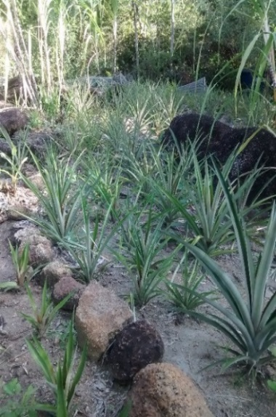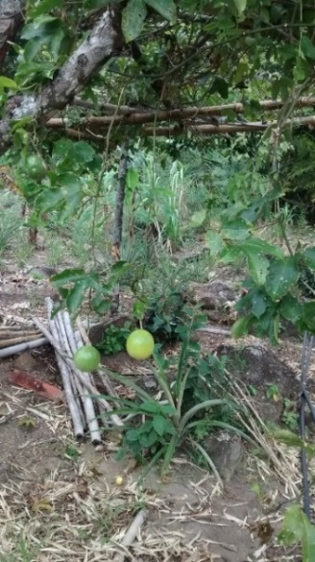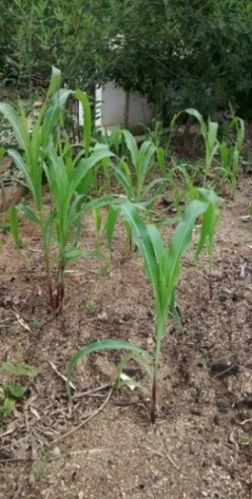
Fonte: Acervo Abbul. Fotos tomadas pelo autor em janeiro de 2018. A foto 63 da esquerda é de abacaxi, a 64 do meio de maracujá doce e a 65 de milho crioulo. O milho nós mesmo que plantamos, mas nem todos os pés vingaram devido ao solo muito duro e com muitos fragmentos de rochas. As sementes crioulas foram gentilmente cedidas por alguns estudantes de agroecologia da Unicamp.

Figuras 66, 67 e 68 – Roça caiçara com diversidade de produtos cultivados.
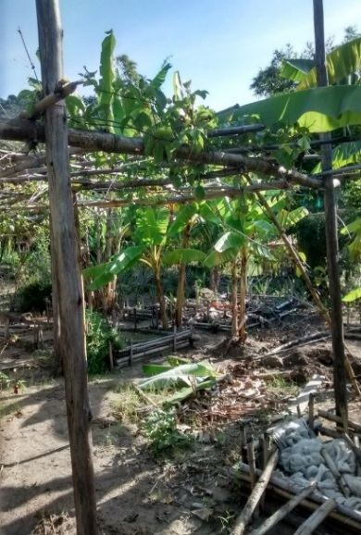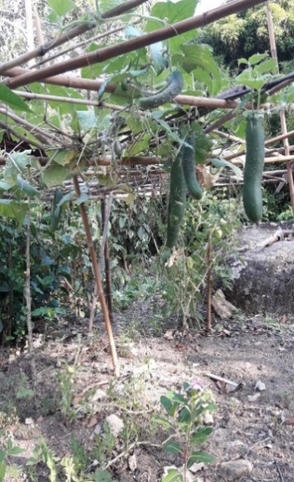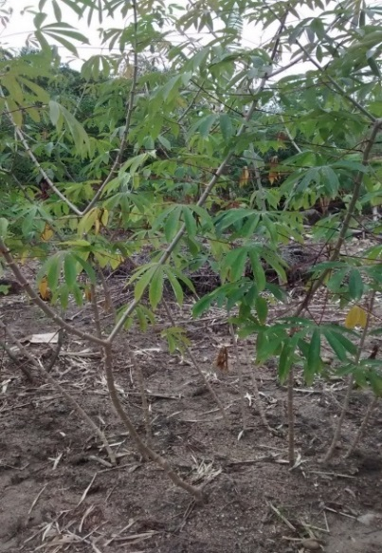
Fonte: Acervo Abbul. Fotos tomadas pelo autor em janeiro de 2018 e fevereiro de 2019. As fotos destacam uma estrutura de bambu e pontaletes de eucalipto para sustentar as ramas de maracujá (foto 66). Na foto 67 do meio, tomada em 23 de fevereiro de 2019, o mesmo tipo de estrutura para as ramas de pepino e por último, na foto 68 os pés de mandioca, um dos principais alimentos dos caiçaras.

Como se percebe, existe a manutenção de um bom número de espécies cultivadas, mas em menor escala se comparado com as roças do pretérito. Ainda assim, muitos saberes se mantiveram e ainda podem ser retransmitidos para as gerações do presente, exemplos assinalados nas figuras a seguir.

Figuras 69, 70 e 71– Fruta pão da roça caiçara.
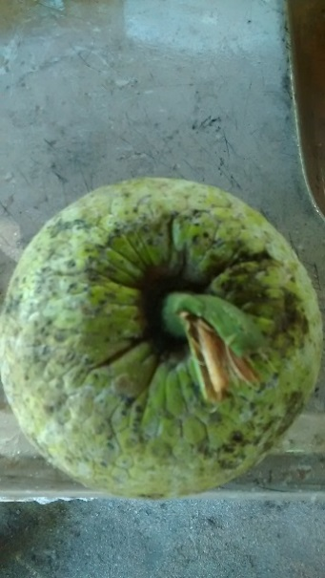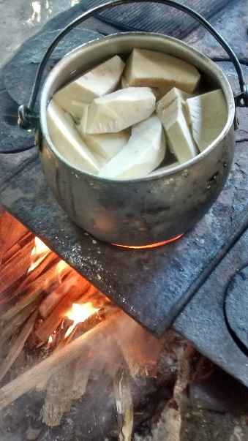
Fonte: Acervo Abbul. Fotos tomadas pelo autor em março de 2016. A foto 69 retrata a fruta pão, muito boa para cozinhar (Foto 70) e depois se tem a opção de fritar igual o aipim. Na foto 71 a fruta pão já cozida.

Figuras 72, 73, 74, 75 e 76 – Frutos da terra na roça caiçara.
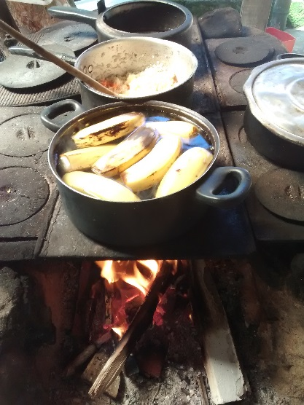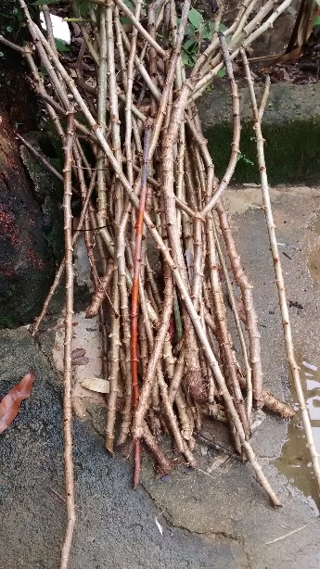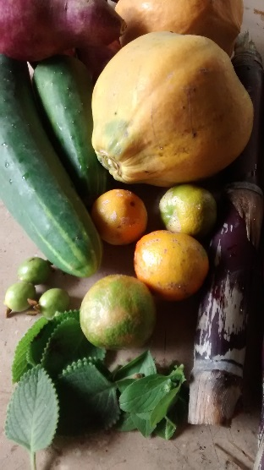
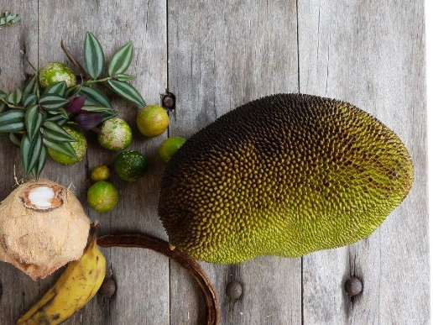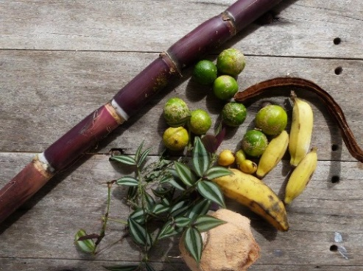
Fonte: Acervo Abbul. Fotos 72 e 73 tomadas pelo autor em março e julho de 2016 respectivamente. As fotos restantes foram tomadas em março de 2016 por Bia Boll, pesquisadora e amante da culinária tradicional, e foram gentilmente cedidas. Na foto 72 no fogo a lenha está sendo cozida a banana da terra que deve ser consumida cozida ou frita, mas nunca crua como os demais tipos de banana. Também a espécie denominada são tomé não se deve comer sem cozinhar ou fritar. A foto 73 tomada em julho de 2016 retrata as ramas de aipim para serem plantadas em agosto. Destacam-se na foto 74 a batata doce roxa, pepino, araçá, mamão, limão galego, cana-de-açúcar e a hortelã do mato, este muito usado para cozinhar arroz ou temperar alguns peixes ou carne de caça. Nas fotos 75 e 76 destacam-se as ramas da “roxinha” (Uma planta do mato sem identificação precisa, mas que se come como salada temperada ou não), o limão galego, coco, jaca dura (Também existe a jaca mole, mais doce), ingá e banana, além da cana-de-açúcar.

Atualmente as roças remanescentes estão estruturadas de forma bastante singular, distribuídas em meio às partes da floresta ou nos bordos da mata que fazem parte dos quintais dos caiçaras. Embora a definição por eles é de uma roça caiçara, ao mesmo tempo isso pode ser compreendido como um tipo de agrofloresta. Esse termo é atual e muito utilizado hoje em várias localidades embora em outras nem todos conhecem o termo. No entanto, em Cajaíba há registros do conhecimento dessa técnica na comunidade do Pouso da Cajaíba e na Praia Grande da Cajaíba somente. Fruto de grupos de pesquisa de algumas Universidades como a UFRJ (Raízes e Frutos) principalmente. Os alunos introduziram esse termo e realizaram vários trabalhos com essas duas comunidades, resultando por parte dos sujeitos a manutenção e ampliação de seus roçados utilizando essa técnica agroflorestal. No Calhaus não há esse tipo de plantio instituído, mas eles informaram que plantam assim desde muito tempo e possuem o entendimento de que não precisam desmatar tanto a mata e podem realizar o plantio em meio à mata, inclusive aproveitando a sombra de algumas árvores para aqueles produtos que exigem áreas mais sombreadas e solos mais úmidos. Não souberam responder ao certo o que seria uma agrofloresta, mas de certa forma eles possuem esse entendimento, pois no pretérito seus antepassados plantavam em meio à floresta. Relembram os mais velhos que, além do árduo trabalho nas diversas roças existentes na época, alguns caiçaras muito antigos e mais destemidos se embrenhavam na mata em busca de alguma caça para complementar a alimentação da roça. Caçavam pacas, cutias, jacus, porco do mato, jurita, lagartos e outros, porém, atualmente não caçam mais.
Desbravando o interior das matas, nessas andanças iam descobrindo os lugares que julgavam adequados para abrirem o terreno e introduzirem um novo roçado (Ou “botar roça” como costumam dizer). Eram grandes baixadas planas ou pouco inclinadas e próximas de rios que permitiam colher bons frutos do que plantavam. Enquanto plantavam e colhiam iam descobrindo os melhores solos e épocas adequadas ao plantio, desenvolvimento e colheita, descobrindo e redescobrindo os ciclos da natureza, se ajustando a eles. Vivendo desta forma, esses sujeitos foram desenvolvendo uma interessante rede de saberes, com base em uma intensa relação e interação com os vários ecossistemas naturais. Com os antepassados aprenderam a utilizar cada tipo de árvore, arbusto, erva medicinal, casca de árvores para fazer remédio ou tintura para as redes, madeiras para construção das moradias e das embarcações etc. Dessa forma, seus modos de fazer redes, canoas, roça, farinha etc., estão intimamente ligados à maneira como percebem as nuances da natureza que habitam e ao modo como dela fazem uso. As lembranças expressas pelos sujeitos moldam sua história de vida e como em capítulos historiográficos, denotam a maneira como foram relacionando a roça com o mar e modificando os meios de vida antes mais circunscrito a roça e hoje mais circunscrito ao mar. Foi a partir das roças que os antigos foram encontrando as árvores para o fabrico das canoas, tendo suas embarcações construídas com madeira da própria mata na qual os antigos mantinham seus roçados. Identifica-se que a história das canoas caiçaras está intimamente ligada com a história das roças. Os trajetos marítimos também guardam muitas histórias, principalmente sobre as antigas canoas caiçaras, conhecidas inicialmente como as grandes canoas de voga. A esse respeito, o termo canoa caiçara é fruto das novas composições do presente, mas é preciso remeter esse termo primeiramente à canoa indígena, visto ser antes de tudo uma herança da cultura indígena. Da canoa indígena a canoa caiçara, a memória e história conforma os usos e costumes dessa tradição que vigora desde tempos imemoriais que remetem aos povos originários e mais antigo ainda, aos povos sambaquieiros como apontado nos estudos do Projeto Raízes e Frutos (2016).
A canoa caiçara é um patrimônio cultural brasileiro e herança do conhecimento indígena. Os vestígios mais antigos desse tipo de embarcação datam de dois mil anos atrás, tendo sido utilizada pelos povos sambaquieiros que habitavam o litoral antes dos indígenas. Essa embarcação é esculpida no tronco de uma única árvore e marca bastante a cultura caiçara. A canoa e o remo caiçaras podem ser considerados os principais símbolos dessa cultura (RAÍZES E FRUTOS, 2016, p. 95).

Da canoa indígena à canoa caiçara – memória e história, usos e costumes

Enquanto remamos na história literária dos livros, aprendemos que os portugueses eram os grandes mestres dos mares e fabricavam enormes embarcações com as quais atravessaram os mares em inúmeras e pitorescas viagens que realizaram antes de desembarcarem onde hoje se constitui o território brasileiro. No entanto, assevera Diegues (2019) que a conquista do mar não se iniciou em 1500 como se observa em várias literaturas. Muitos séculos antes já haviam homens do mar com seus conhecimentos, práticas e técnicas de embarcações e pesca. O autor infere que o mar é um ambiente muito instável onde o conhecimento e a conquista deste é constituído ao longo de um processo histórico e geográfico. Sair ao mar no pretérito era algo muito terrível e temido. O domínio dos mares na historiografia se remete muito a uma visão europeia, mas na verdade os chineses e outros povos como os polinésios já tinham esse domínio muito antes do que os portugueses (DIEGUES, 2019). Essa observação se faz necessária no sentido de apontar que, quando esses povos além-mar aqui desembarcaram em idos de 1500, os indígenas daqui já possuíam suas próprias embarcações e seus petrechos de pesca, sua cultura agrícola e seus modos de vida além de suas cosmovisões e crenças. Sobre cosmovisões e crenças, na leitura da obra de Alfred Métraux – A religião dos Tupinambás e suas relações com as demais tribos Tupis-guaranis, obra de 1979 –, observa-se que o autor, ao se referir às crenças e navegação realizada pelos Tupinambás destaca que, “os homens encarregados de extrair as cascas de árvores destinadas à fabricação das Ubás não deviam comer ou beber, sob pena de atraírem a desgraça quando estivessem navegando” (MÉTRAUX, 1979, p. 152). O termo “Ubá” se remete às canoas utilizadas e o autor se refere à religião ou as crenças dos indígenas numa época em que todos os grupos indígenas dependiam da natureza e dela extraíam seus alimentos e produtos para o fabrico de seus utensílios de caça e pesca. E também extraíam da natureza as madeiras necessárias para construção de suas aldeias e embarcações, além das madeiras utilizadas para as cercas que faziam em torno das aldeias para evitar o ataque de inimigos e/ou a entrada de animais.
Faziam ainda nos rios as cercadas para aprisionar os peixes. Dessas cercadas é que figura o termo caiçara como já mencionado, pois, o nome atribuído às cercadas é justamente a caiçara. Capaz (1996), quando faz menção aos Tupinambás encontrados nas paragens de Angra dos Reis, situa a canoa como uma das principais embarcações desses povos originários. O autor demonstra o quão antigo é a arte de fazer canoa pelos indígenas. Darcy Ribeiro (1997) também menciona que os indígenas desde há muito tempo fabricavam suas canoas e navegavam as águas da Bacia do Paraná muito antes da chegada dos portugueses. Concordam os autores que, com a chegada dos povos além-mar houve muitas trocas de culturas, junções de saberes e técnicas (MUSSOLINI, 1980; LUCHIARI, 1992; MALDONADO, 2004). É muito interessante essa questão da canoa indígena que, embora receba outros nomes como ubá no Amazonas, feita da casca da árvore jatobá (MALDONADO, 2004); em Cajaíba alguns anciões falam em escalé. Faz-se menção à ubá do Amazonas que é feita de casca de árvore ou de um tronco só como a canoa “tradicional” caiçara que se conhece no presente; eram utilizadas pelos índios habitantes das margens do Amazonas e seus afluentes de acordo com Mussolini (1980).
Deve-se ressaltar que um conjunto de diferentes canoas foi desenvolvido, como as tradicionais canoas de voga, que possuíam velas e podiam transportar um número grande de pessoas. No passado, foi o principal meio de transporte caiçara e eram utilizadas para percorrer grandes distâncias. Os caiçaras iam às cidades vender parte de sua produção e com o dinheiro compravam artigos básicos que não produziam como o sal e as velas (RAÍZES E FRUTOS, 2016, p. 95).

Guardadas as diferentes dimensões e usos dessas embarcações do tipo canoa e jangada destacadas por Mussolini (1980) e Maldonado (2004), inferem as autoras que estas remontam a um tempo pretérito muito antigo cujas artimanhas de fabricação vão unir várias técnicas e ferramentas resultando em diferentes tipos de canoas. Mussolini (1980), citando Jean de Léry, reproduz a descrição de 1556 na Baía de Guanabara, na qual o autor informa que as jangadas eram utilizadas também pelos indígenas da época, assim como a canoa de um só tronco e as ubás do Amazonas por algumas tribos daquela região, porém, o termo escalé só foi apontado por alguns caiçaras de Cajaíba sem maiores detalhes. Em relação às canoas, Darcy Ribeiro (1997) destaca que, em guerra com os portugueses os indígenas se utilizavam das canoas para combater o inimigo que navegava pelas águas da Bacia do Paraná. Grandes guerras ocorreram nessa época, informa Ribeiro (1997, p. 54), expressando que os índios Payaguá são “um povo especializado em canoa, são exímios canoeiros e andam em grupos de cem canoas...”, e com uma coisa incrível – eles fizeram um remo em que a ponta é uma lança larga (Exemplo desse tipo de remo na figura 77).
Há de se destacar a diferença entre os dois tipos de remos dessa figura no qual o primeiro remo, segundo um pescador da Pedra de Guaratiba (região Oeste do RJ), se chama remo de palamento. Palamento significa o movimento dos remos das embarcações dos caicos atuais que usam dois remos, remando de costas, o que facilita o deslizamento da embarcação na água além de uma melhor propulsão na remada. O segundo é o remo de voga, usado como direção e guia da embarcação de voga no pretérito de acordo com esse pescador da Pedra de Guaratiba e como também atestou um morador da Ponta da Juatinga em Cajaíba.

Figura 77 – Remo de Palamento e remo de Voga.
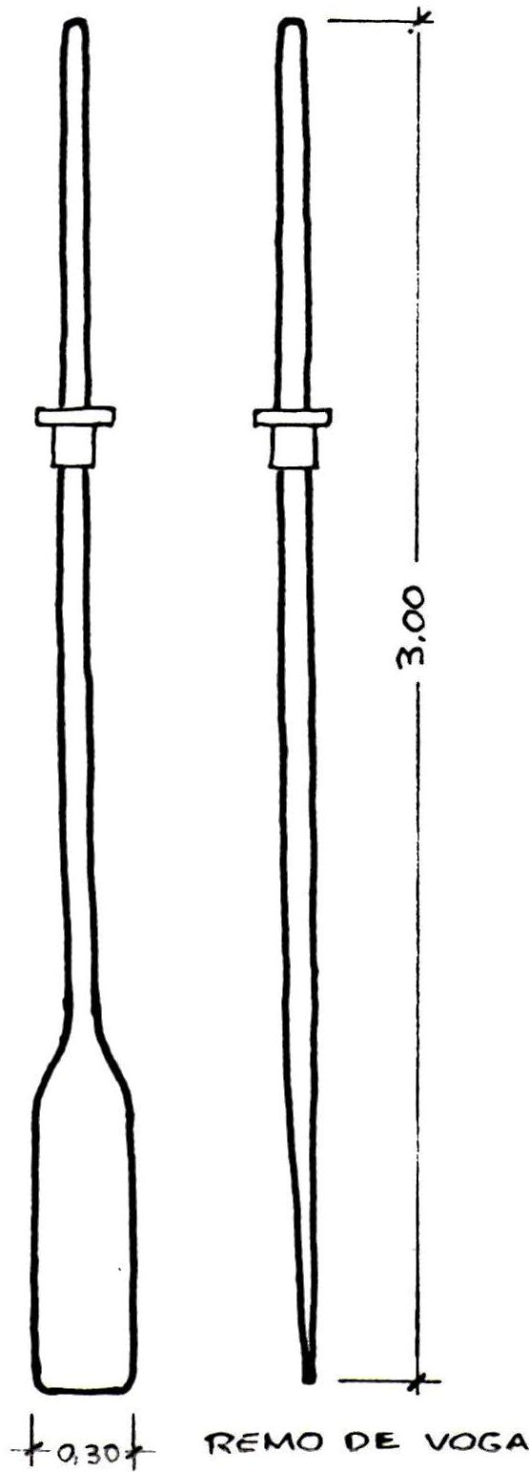

Fonte: Verschleisser, 1990 – Extraído do link: http://canoadepau.blogspot.com/2012/08/o-traquete.html Acesso em 03 de agosto de 2018. Para saber mais, ver também:
http://www.museunacionaldomar.com.br/estrutura/canoas.html Acesso em 03 de agosto de 2018.
A figura expressa o modelo da voga que na verdade se constitui como um tipo de remo que hoje não se usa mais nas embarcações contemporâneas, mas teve grande destaque junto aos usos da canoa de voga em fins do século XIX e início do século XX como averbam os autores consultados.

Uma das senhoras do Calhaus em Cajaíba informou que nas canoas de voga, de acordo com as histórias de seu bisavô e de seu avô, tem um tipo de encaixe para os remos. Ao que tudo indica a caiçara está se referindo a um tipo de toleteira, muito usado nos caicos da Pedra de Guaratiba atualmente.
“Aqui no Calhaus eu nunca vi uma dessa mas vi na televisão na casa de mamãe lá em Paraty uma vez. Remava assim ó! Era grande essas canoas, era sim. Se alguém daqui tinha eu não sei, papai falava que tinha do pessoal antigo, do nosso bisavô pra trás”, explicou a moradora.
Ela disse que nunca viu uma canoa de voga no Calhaus, mas viu numa reportagem de televisão e, ao narrar sobre as vogas, imitou os movimentos de como se remava com as vogas. O movimento é muito parecido com os executados em Pedra de Guaratiba com os caicos. Parece que essas canoas de voga, pelo seu tamanho e peso, de fato necessitavam de vários remadores e remando de costas há mais propulsão na água, embora no Calhaus as narrativas indicam que se remavam de frente.
“Olha, eu não conheci, mas meu falecido avô conheceu. Papai falava que ele tinha canoa de voga e viajava para a cidade nela. Eu não vou mentir, eu não conheci. Só os mais véio mesmo, só os antigos”, explicou um ancião do Calhaus.
Pelas inferências descritas nas narrativas em relação aos seus antepassados designados como “os antigos” ou “o pessoal antigo” e “os mais velhos do lugar”, indicando as gerações dos bisavôs para trás, podemos estar falando dos idos do século XVIII, se considerarmos ao menos quatro ou cinco gerações de caiçaras em Cajaíba. Houve por parte de Sousa (2015) a inferência de que os antigos habitantes de Pouso da Cajaíba se constituíram ao menos desde 1563, assinalando que nessa época a região “era habitada pelos índios Guaianases (Tupy–Guarany), que muitos foram mortos e outros expulsos, sendo que os sobreviventes se refugiaram nas matas, alguns migraram para Paraty Mirim e Mamanguá” (SOUSA, 2015, p. 32).
Isso pode sugerir que os grupos que restaram após a invasão dos portugueses ao se refugiarem nas densas matas de Cajaíba, foram constituindo novas formas de organização para sua sobrevivência, não abandonando definitivamente o litoral, mas se adaptando cada vez mais aos interstícios da natureza como seus próprios antepassados faziam. Considrando que as narrativas expressam os antigos habitantes de Cajaíba como sujeitos que viviam no interior das matas, Sousa (2015) indica a dispersão dos antigos indígenas que, após os ataques dos portugueses na orla marítima, se refugiaram nessas matas, coincidindo com as narrativas atuais sobre as cabanas e roçados antigos encontrados nas imediações da Toca do Sertão e para além da Toca onde os caiçaras buscavam os grandes troncos para o fabrico de suas canoas. Assim, a herança cultural desses indígenas prevaleceu e no caso da prática do uso da canoa indígena, o conhecimento secular continuou sendo transmitido de geração em geração por esses grupos. Esse conhecimento vem de longa data, se considerarmos o histórico de dispersão de várias tribos após os confrontos com os povos de além-mar como assinala alguns autores se referindo tanto às canoas indígenas como sua assimilação pelos portugueses. A título de compreensão sobre as dispersões e novos agrupamentos indígenas ao longo dos séculos de embates e conflitos, vejamos algumas inferências em autores como Taunay (1950), Holanda (1976), Métraux (1979), Mussolini (1980), Ribeiro (1997), Maldonado (2004) e Amorim (2014), só para ficar em alguns exemplos. Na obra de Ribeiro (1997, p. 54), o autor expressa que os “Índios Payaguá são descritos como exímios canoeiros”, asseverando que esses índios no sul do Mato Grosso também utilizavam os remos das canoas como armas nas guerras que faziam contra as várias monções paulistas que navegavam pelos rios nessa região nos quais as embarcações portuguesas “desciam carregadas de ouro de Cuiabá e de Bela Vista. Eles (Os Payaguá) destruíam várias”, assevera o autor. Informa Afonso Taunay que os portugueses enfrentavam muitos índios durante as travessias pelos rincões de Cuiabá e Mato Grosso.
As monções cuiabanas, parece-nos inútil recordá-lo, tinham que superar pavorosos obstáculos, nos rios encachoeirados, atravessar, em percurso de milhares de quilômetros, terras inhóspitas habitadas por nações gentias belicosíssimas como os payaguás, guycurus e cayapós, índios que com a mais notável bravura e a mais justa das pertinácias defendiam os seus chãos (TAUNAY, 1950, p. 29).

Justamente sobre essa bravura, Ribeiro (1997) revela que esses índios, quando assaltavam as monções paulistas, não pegavam em armas, pois não as possuíam. “Esses índios assaltavam e iam matando com o remo” (RIBEIRO, 1997, p. 54). O autor destaca as formas de organização desses índios como seus parentes/primos próximos; no qual a própria mestiçagem entre eles ia configurando novas formas de vida e organização social. Os portugueses também assimilaram elementos da cultura indígena na construção das embarcações utilizadas na época das monções como destaca Amorim (2014). O autor indica que as embarcações monçoeiras eram canoas fabricadas com técnica indígena, em geral feitas de um só tronco, “de peroba, ximbaúva ou outra árvore de grande diâmetro e que suportasse bem a umidade” (AMORIM, 2014, p. 10). Também Taunay (1950), assinala os usos das canoas indígenas durante o período das monções. Destaca o autor que “esquadrilhas de canoas e canoões maiores e menores, sulcaram o Tietê e o Paraná no século XVII e muitas delas entraram pelos leitos de rios mato-grossenses em expedições de que ficaram inapagáveis traços nos fastos do bandeirantismo” (TAUNAY, 1950, p. 29-30). De fato, essa cultura se expandiu entre os novos grupos sociais que foram se constituindo ao longo dos séculos seguintes, ficando inapagável os vínculos e interstícios dessa cultura indígena com os colonizadores europeus. Posteriormente, entre todos estes grupos e, finalmente, os antigos povos cajaibanos mantiveram os usos e costumes das grandes canoas e vários elementos da cultura indígena. Na cultura caiçara, muitas das narrativas se pautaram pelas canoas de voga, o que provavelmente está ligada às formas de vida destes antigos povos descritos como mestres canoeiros pelos autores, dispersos a partir da Bacia do Paraná para vários rincões. Já não há como negar essa herança indígena na cultura caiçara das últimas gerações, principalmente nesse tipo de embarcação.
Listados por vários autores, os Tupinambás também eram grandes mestres canoeiros. Como infere Métraux (1979), as embarcações utilizadas pelos Tupinambás na época eram feitas de casca de árvores. O autor não informa qual tipo de árvore era utilizado, mas na obra de Maldonado (2004) algumas especificações sobre as canoas são informadas com mais detalhes. Ao que tudo indica, as ubás eram fabricadas com a casca do jatobá, árvore de grande porte e casca dura. Segundo Maldonado (2004, p. 297), “a embarcação indígena feita com a casca de algumas árvores, como o jatobá, também recebe o nome de canoa. Tal fato se deve, provavelmente, à semelhança na forma das embarcações”. Mussolini (1980, p. 228 e s), descreve alguns tipos de embarcações utilizadas pelos indígenas e entre os tipos mencionados destaca as canoas utilizadas na região Norte e Sul do país. Largamente utilizadas nesses rincões, na região Norte a autora indica o uso das ubás inferindo que
Na Amazônia encontramo-nos em pleno domínio da canoa, das mais variadas formas e tamanhos; são enormes as empregadas no transporte de gado da Ilha de Marajó. Devido à influência indígena nessa área, as designações dos vários tipos são todas tiradas da língua geral. As canoas mais célebres, porém, são as ubás, feitas de casca, ou de um tronco escavado, e usada pelos índios habitantes das margens do Amazonas e de seus afluentes. Nos estados do Sul, do Rio de Janeiro para baixo, também predomina as canoas (MUSSOLINI, 1980, p. 229 – nota de rodapé).

Mussolini (1980) destaca que, as canoas desde um tempo muito antigo vêm sendo uma das características mais marcantes da cultura caiçara, herdada dos indígenas e passando de geração em geração. Sendo incorporada cada vez mais no cotidiano das comunidades que foram se constituindo ao longo dos últimos séculos, mais precisamente, do final do século XIX e início do século XX, de acordo com as inferências desses últimos autores. Destacam estes que, os tipos de canoas utilizadas e as características de cada uma no momento da escolha da madeira, é um elemento importantíssimo. Com o passar do tempo outras canoas foram fabricadas utilizando-se sempre um único tronco de árvore, embora várias espécies de árvores também foram e são utilizadas até hoje nas localidades na qual o fabrico ainda é permitido e se mantém. Maldonado (2004) informa que “de acordo com sua finalidade, algumas espécies podem ser descartadas. Altura e diâmetro do tronco, densidade, facilidade para entalhamento, são aspectos valorizados na escolha” (MALDONADO, 2004, p. 301). A autora informa ainda que há uma forma básica de construção das canoas e a distinção entre os diversos tipos de canoas com diferentes nomenclaturas se deve a diferenças regionais, principalmente no tipo de madeira utilizada. Na praia Grande da Cajaíba um desses nomes se referem às escalés, um tipo de canoa muito grande, mas também esculpida em um único tronco como expressam as narrativas. Um senhor dessa praia explica que, no tempo do seu avô as canoas eram conhecidas como escalés, sendo estas um tipo de canoa que lembra as grandes canoas de voga (figura 78). Estas sim (canoas de voga), são consideradas por muitos até hoje como parte da história marcada pelas epopeias caiçaras da Cajaíba. Foram muito utilizadas no pretérito pelos habitantes mais antigos para o carregamento de mantimentos e produtos excedentes das roças a serem vendidos ou trocados na cidade de Paraty. Também eram utilizadas em outras regiões de São Paulo como asseveram Mussolini (1980) e Maldonado (2004). De acordo com as autoras, no período colonial a canoa de voga foi muito utilizada para transporte de material para a construção dos engenhos e fazendas, como também, transporte de açúcar, café e aguardente para os portos marítimos da época. Mercadorias que iam e viam pelo mar através destas canoas que se prestavam, portanto, aos trajetos de navegação e transporte de carga pelo mar, levando e trazendo mercadorias das diversas comunidades isoladas economicamente até os portos da época.

Figura 78 – Canoas de voga usadas para transporte de cargas.
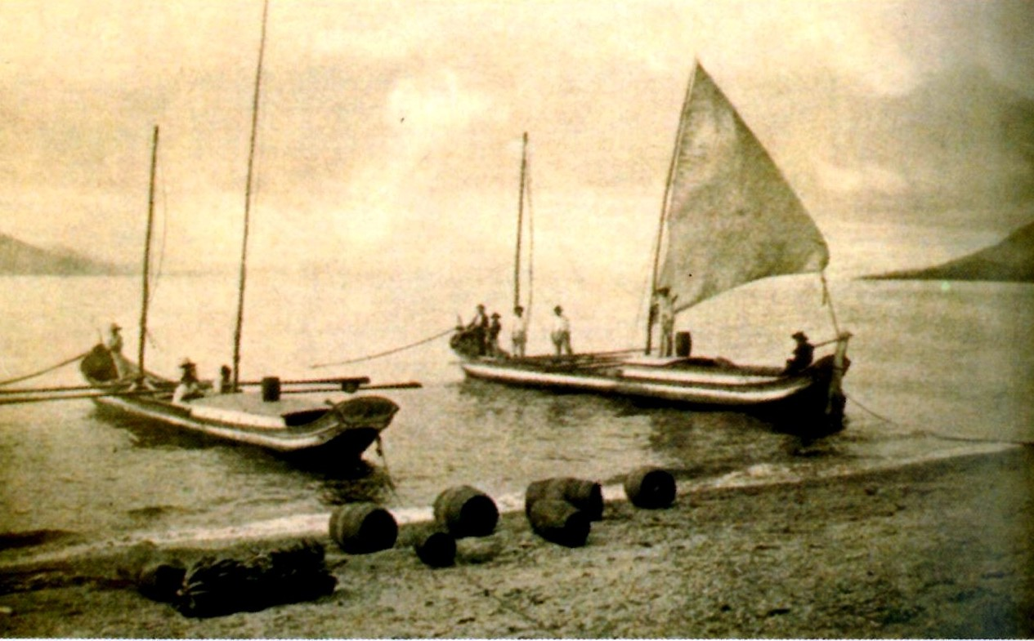
Fonte: Extraído do link: http://canoadepau.blogspot.com/2012/08/o-traquete.html
Acesso em 03 de agosto de 2018. Para saber mais, ver também:
http://www.museunacionaldomar.com.br/estrutura/canoas.html Acesso em 03 de agosto de 2018.
A figura denota o gigantismo das dimensões dessas canoas de voga, sendo mais de 20 metros de comprimento por 2,2 metros de largura além de ser bordeada de proa a popa de modo que as laterais sejam reforçadas pelos bordos e assim possam enfrentar as tempestades do mar sem correr muitos riscos de sofrer uma inundação de alguma onda em seu interior. Além desse gigantismo de dimensões e bordos reforçados, essas canoas se prestavam para o transporte de grandes quantidades de mercadorias e pessoas. Eram praticamente os únicos meios de transportes e de ligação entre os núcleos de populações isoladas economicamente e os grandes portos da época como asseveram os autores.

Nessas grandes canoas de voga datadas do fim do século XIX e início do século XX podiam facilmente transportar grandes quantidades de mercadorias e em muitos casos até mais de dez ou quinze passageiros, contando com seis e até oito remadores além do mestre da embarcação. De acordo com Mussolini (1980), a canoa de voga é o tipo de canoa mais citado por diversos autores, em muitos relatos e estudos de várias épocas. Esta recorrência talvez se deva não só ao gigantismo de suas dimensões, mais de 20 metros de comprimento por 2,2 metros de largura – ou de boca como denominam os caiçaras –, por serem esculpidas em um só tronco de árvore, que muito impressionara os cronistas da época. Mas também pela importância vital que se prestavam, já que eram os únicos meios de ligação disponíveis entre as comunidades isoladas “nos sertões” e os grandes centros, garantindo a sobrevivência das comunidades. Das inferências de Maldonado (2004) destaca-se que, em Ilhabela entre o final do século XIX e início do século XX, “as canoas de voga representaram o principal elo deste povoado com as cidades vizinhas de São Sebastião, Caraguatatuba e Ubatuba e entre estas e o litoral sul do Rio de Janeiro e o Porto de Santos” (MALDONADO, 2004, p. 298). Na figuras 79 estão representadas algumas canoas de voga que ainda existem na região de Ilhabela, conservada pelos antigos caiçaras que navegavam por essa localidade.

Figura 79 – Canoas de voga ainda preservadas em Ilhabela, litoral norte de São Paulo.
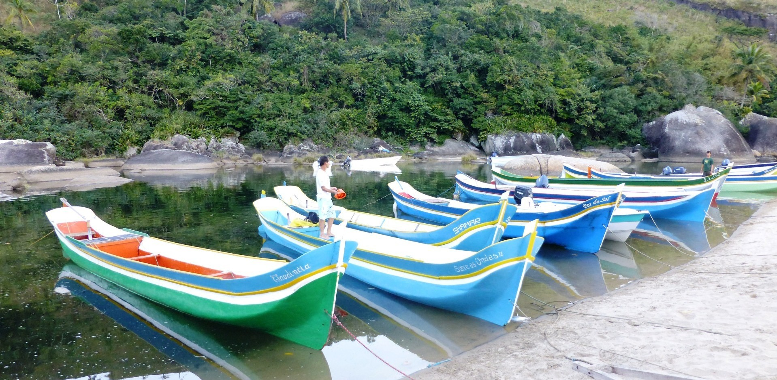
Fonte da imagem: http://www.museunacionaldomar.com.br/estrutura/canoas.html Acesso em 10 de junho de 2022. Note o bordo mais elevado e a proa mais alta para conter ondulações mais severas no mar. Essas adaptações nas canoas evitava o transbordo de água em situações de vento e tempestade no mar. Com o tempo muitas foram adaptadas para receber um motor de popa, o que facilitou ainda mais o deslocamento das vilas e comunidades até as cidades e portos. As informações do link destacam que a canoa de voga resiste aos tempos modernos de embarcações a motor, construídas em fibra ou alumínio, devido ao rigor da legislação ambiental atual que proíbe o corte de árvores e a constatação da falta dos antigos mestres canoeiros.

Ocorre que, como expressa Mussolini (1980), nessa mesma época, em função da produção de aguardente em algumas regiões, se destacaram as canoas de voga desde o Rio de Janeiro em direção ao Sul, tanto quanto as jangadas ou as barcaças no Nordeste, também associadas à produção dos engenhos de açúcar. Além de Mussolini, também outra autora faz as mesmas menções indicando que,
A produção de aguardente do litoral norte de São Paulo e sul do Rio de Janeiro era embarcada nas canoas de voga, movidas a remo (que persistiram até cerca de 1920), e vendida no porto de Santos, juntamente com o excedente da produção local de peixe e da lavoura (ADAMS, 2000a, p. 114).

Mussolini (1980) explica que essas canoas de voga atingiam enormes proporções que suportavam grandes quantidades de mercadoria nas costas marítimas de Santa Catarina e principalmente em São Paulo. Saíam, por exemplo, de São Sebastião e de Ubatuba para irem a remo ou a vela até Paraty no litoral sul fluminense onde se celebrizou a produção de aguardente e de lá faziam o carregamento até o Porto de Santos. Sobre essa questão dos engenhos de açúcar no século XX, a autora infere que
Associadas à produção da aguardente, chegaram até nossos dias as canoas de voga, tão célebres do Rio de Janeiro para o Sul, quanto as jangadas ou as barcaças no Nordeste, também associadas à produção dos engenhos. Canoas que chegaram a atingir a tão grandes proporções, principalmente nas costas de Santa Catarina e São Paulo, que neste último Estado podiam transportar até 14 pipas, num total de 480 litros. Feitas de um só tronco escavado pacientemente a machado, enxó e mesmo a fogo – herança indígena que é, e a forma mais generalizada de embarcação no Brasil – são também conhecidas por “canoas bordadas”, diferindo das comuns por serem dotadas de popa a proa, de um bordo sobressalente que lhes aumenta a capacidade, pela forma de seus remos e pelo fato de estes se encaixarem em cavidades especiais, existentes nos bordos para este fim. Mas um dia as canoas de voga desapareceram; por volta de 1920, barcos de cabotagem começaram a lhes roubar a primazia nos transportes de carga, e para a pescaria elas não se prestavam (MUSSOLINI, 1980, p. 225).

As inferências da autora parecem fazer sentido em relação às narrativas dos caiçaras de Cajaíba; nas quais os mesmos informaram sobre os usos da canoa de voga pelos seus avós nas décadas de 1940 aproximadamente, apesar da autora inferir que 20 anos antes essas canoas deixaram de existir, em São Paulo pelo menos. Considerando as idades em torno dos 70/80 anos dos sujeitos que narraram tais histórias sobre as canoas de voga, advindas das oralidades de seus pais, avós e bisavós, é possível que de fato esses antigos habitantes de Cajaíba tenham feito uso destas até 1940/1950 aproximadamente. Segundo os relatos, depois dessa época não se presenciou mais a utilização das grandes canoas de voga, mas continuaram sendo produzidas canoas menores como as tradicionais canoas caiçaras que se mantêm até a atualidade. Derivadas dessas canoas de um só tronco de origem indígena, as canoas caiçaras advêm, indubitavelmente, da cultura indígena. Os saberes e conhecimentos desses povos indígenas que Mussolini (1980) destaca são praticamente os mesmos que se coleciona das narrativas caiçaras com poucas ou quase nenhuma diferença de atributos, usos e costumes. Os guardiões destes saberes, advindos dessa cultura ancestral, ficou conhecido na atualidade como os grandes mestres canoeiros, considerados como verdadeiros artesões navais.

Canoas e canoeiros – Mestres da carpintaria naval entre redes de experiências e saberes ancestrais

Pelos trajetos no mar ou pelos caminhos e trilhas que ligam as comunidades do Calhaus, da Praia Grande da Cajaíba, da Panema, de Martim de Sá, entre outros, foram colecionadas muitas narrativas dos anciões de cada lugar indicando que, “as vogas eram especificamente canoas de transporte de carga que levavam os excedentes de produção agrícola das comunidades caiçaras de Cajaíba até Paraty”. Na volta traziam principalmente sal e querosene para os lampiões, visto que naquela época não havia energia elétrica nessas comunidades. Às vezes traziam uns panos para o fabrico de roupas e demais produtos não necessitavam, pois produziam todo o necessário nas roças que mantinham espalhadas por todos os quadrantes de baixadas serranas de Cajaíba além de criarem alguns animais como porcos, galinhas, cabras, patos etc. Assim como Mussolini (1980), também Maldonado (2004) averba que as canoas de voga tiveram grande importância para o transporte marítimo por serem grandes (mais de 7m) e se prestarem à navegação marítima em águas agitadas e mar aberto. De acordo com Maldonado (2004, p. 299), “sua propulsão é a motor e possui grande capacidade de carga, maior capacidade de deslocamento, construção mais resistente, diferentes das canoas atuais”. Estas menores (3 a 4m), leves e de fácil manejo, se prestam à pesca em águas mais calmas, próximas da linha de costa, ou seja, se prestam à pesca da zona costeira. Para efeito de comparação, a figura 80 denota mais claramente essas diferenças de tamanho e capacidade de carga entre os dois tipos de canoa.

Figura 80 – A diferença entre a canoa caiçara atual e a canoa de voga em termos de tamanho e capacidade de carga.
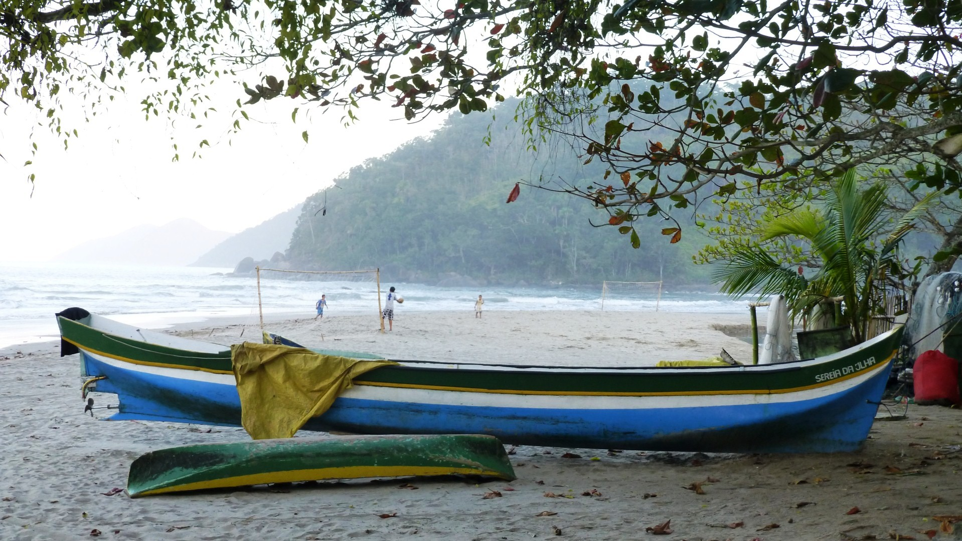
Fonte da imagem: http://www.museunacionaldomar.com.br/estrutura/canoas.html Acesso em 10 de junho de 2022. Notadamente, há muita diferença entre os dois modelos de canoas. A canoa de voga supera em tamanho, altura e capacidade de carga da canoa menor, hoje considerada tradicional.

Querendo saber quais outros tipos de canoas foram utilizadas no pretérito, todas as respostas mencionaram a canoa de voga em primeiro lugar e depois de seu desaparecimento, a canoa caiçara atual, mas sempre se remetendo aos antigos do lugar. No entanto, o modelo e as características de construção são as mesmas, se utilizando troncos de árvores apropriadas para a construção. Mas Mussolini (1980, p. 225) informa que, “as canoas de voga não se prestavam para a pesca”, enquanto Maldonado (2004, p. 299), infere que “estas se prestavam à navegação marítima, transporte e pesca”. Das narrativas colecionadas dos caiçaras de Cajaíba, nenhuma menção se fez sobre a pesca em canoas de voga, mas reiteraram a utilização destas canoas para o transporte de seus excedentes agrícolas; de cargas e de pessoas, por serem maiores e mais pesadas. Eram melhor estruturadas para suportar os embates marítimos, pois possuíam uma borda mais alta, impedindo a entrada de ondas formadas pelas cavas de mar em situações de mar tempestuoso ou “mar grosso” como ocorre na Ponta da Cajaíba constantemente. Portanto, há controvérsias sobre os usos, considerando as atribuições dos autores que fazem menção às mesmas localidades (Os usos no litoral norte de São Paulo). Embora Mussolini (1980) afirma que as canoas de voga eram apropriadas para a utilização de remo, não mencionando em nenhum momento a utilização de motor e Maldonado (2004) infere que, “estas canoas eram de propulsão a motor”, em Cajaíba as narrativas dizem respeito às canoas de voga somente a remo. O motor nessa região foi mais disseminado a partir dos anos 1980 quando os primeiros barcos a motor passaram a desempenhar papel importante no transporte de cargas e pessoas entre Angra dos Reis, Paraty e arredores. De acordo com a narrativa de um dos anciões do Calhaus, embora este não tenha vivido no tempo das célebres canoas de voga, também relata as histórias contadas pelos antigos moradores sobre as grandes travessias que realizavam pelo mar de Cajaíba. O ancião narrava rememorando as histórias contadas por seu bisavô, seu avô e seu pai. De acordo com suas falas, a partir das histórias orais contadas por seus avós principalmente, todas as histórias e memórias informam que as viagens de Cajaíba à Paraty pelo mar com as enormes e inusitadas canoas de voga eram feitas a remo, durando de 6 a 8 horas para levar os produtos que seriam trocados ou vendidos na cidade. Quando estava tudo pronto para a partida, em cada canoa chegavam a embarcar até 8 remadores e era preciso braços fortes para vencer as forças do mar durante a grande travessia, lembram eles.
“O mar aqui era mais grosso que esse mar aí. Papai falava que vovô já navegava isso aí tudo pescando, mas era perigoso demais. Nosso mar aqui ainda é grosso hoje, mas naquela época era pior ainda. Eu mesmo peguei umas cavas de mar grande aí na minha juventude, viu”.
Registrando essas observações indicadas pelas narrativas e a observância nas obras dos autores pesquisados, identifica-se que, enquanto no litoral norte de São Paulo os avanços da modernidade e as transformações nos modos de vida parecem ter sido mais apropriado pelos grupos sociais antes da década de 1950, no litoral sul fluminense essa apropriação veio em outra época, mais tardia. Mussolini (1980) fornece dados que remetem aos anos 1920 quando do início da queda de uso das canoas de voga, época que também coincide com a chegada dos japoneses nessas localidades. Maldonado (2004), ao mencionar os usos de canoas de voga com motor, pode estar se referindo a época mais recente quando ainda se tinha alguns exemplares dessas canoas sendo utilizadas, que podem ter sido adaptadas para receberem o motor como propulsão. Nessa mesma época no litoral sul fluminense as canoas de voga haviam desaparecido de acordo com as narrativas, porém, as canoas caiçaras menores foram incorporadas com o uso de motor a gasolina e posteriormente à diesel em fins dos anos 1980, época que a região teve maiores contatos com a cidade depois de muitos anos no anonimato. Por outro lado, no litoral norte de São Paulo, embora não haja uso das canoas de voga como no pretérito, elas ainda existem. Reconectados ao pretérito, os sujeitos vivem as mudanças do presente no qual a incorporação de tecnologia teve vez em momentos diferentes, em localidades distintas onde se percebe que a técnica chega mais rapidamente em algumas localidades e de forma mais lenta em outras, principalmente devido ao grau de isolamento dos núcleos e as formas de rusticidade da vida caiçara.
Suor e labuta foram dois termos muito mencionados nas narrativas e oralidades dos sujeitos, pois o trabalho nas roças não era nada fácil segundo eles. Destaque-se ainda as informações de Mussolini (1980) sobre o carregamento das canoas de voga no pretérito que parece ser praticamente os mesmos produtos que os caiçaras de Cajaíba também levavam para a cidade, como o peixe escalado – seco com sal ao sol, frutas etc. Em troca traziam de volta querosene, sal para o peixe, anzol para a pesca e pano para vestimenta. Identicamente, as narrativas caiçaras contam que levavam para a cidade os mesmos produtos apontados por Mussolini (1980), além dos produtos das roças, e traziam em troca exatamente os mesmos itens com a diferença que em Cajaíba não mencionaram a produção de laranja. Havia roçado de laranja “lá pelos lados da Toca do Sertão” asseveraram alguns moradores. A Toca do Sertão até a atualidade está presente no imaginário social de todos. Os antigos moravam ao entorno dessa toca como assinalam, mas os jovens de hoje não conhecem e nunca foram no local pois, o caminho está fechado e a distância da praia para esse “sertão” é muito longa. Para muitos jovens a Toca não existe de verdade, é apenas uma lenda que os mais velhos insistem em contar. Como plantavam no interior da mata, ainda hoje há resquícios dessas antigas roças e muitos pés de laranja como averiguado in loco em janeiro de 2013 quando adentramos a mata em busca dessa toca. Sobre os produtos cultivados, apesar de não mencionarem a laranja como um dos principais produtos levados para a cidade, indicam a produção da mesma nas roças estabelecidas nas proximidades da Toca do Sertão e de outros produtos da roça que levavam para vender.
Também sobre os panos para a confecção de vestimentas que Mussolini (1980) menciona, os caiçaras de Cajaíba afirmam de forma mais detalhada que esses panos eram para confeccionar suas roupas para usos de final de semana, pois durante a semana costumavam usar uma mesma roupa já bastante surrada para as labutas dos roçados. Nota-se que os costumes e modos de vida não diferiam muito de comunidade para comunidade, considerando as distâncias e localidades expressas nas análises de Mussolini (1980), de Maldonado (2004) e das narrativas caiçaras em Cajaíba. Dos relatos coletados na Vila de Trindade e Ubatuba, fruto de alguns trabalhos de campo realizados, também nessas localidades se utilizavam as famosas canoas de voga e os produtos da roça eram praticamente os mesmos cultivados em vários outros núcleos familiares. Em troca dos produtos que levavam à cidade (principalmente Paraty de acordo com os relatos), todos traziam principalmente querosene, sal e panos para fazer as vestimentas. Esses panos eram geralmente trazidos por viajantes de São Paulo que costumavam trazer tais produtos para venderem em Paraty e outras regiões como indicaram algumas narrativas e isso perdurou até meados dos anos 1970 em Paraty. Esse tipo de comércio parece ter sido encerrado pouco tempo depois da inauguração da Rodovia Rio-Santos. Não se sabe ao certo até então que tipo de relação pode ter havido entre o encerramento do comércio desses panos e a abertura da nova estrada, mas expressam as análises que a nova estrada favoreceu outros tipos de empreendimentos e comércios ao longo da mesma. Mas em termos de transporte marítimo por via das canoas, as que restaram se prestaram a essa travessia de Cajaíba até Paraty ao menos até os idos dos anos 1980 pelo menos, quando os primeiros barcos a motor começaram a ser adquiridos em Cajaíba, aumentando sobremaneira a relação com a cidade. De alguma forma os trabalhos na roça tinham estreita ligação com os trabalhos no mar, visto que a produção das roças precisava ser levada de canoa para a cidade. Para tal, era preciso a construção destas embarcações e era necessário saber como encontrar a madeira adequada, onde encontrar e como construir a embarcação. Tanto é que, embora a vivência na mata foi prodígio dos mais antigos, as novas gerações foram se instalando mais na região serrana de Cajaíba, porém, ainda haviam alguns mateiros nas comunidades praianas que possuíam grande habilidade de avançar pela mata adentro, descrevem as narrativas.
“Essa nova geração botava roça um pouco mais pra baixo e usavam os antigos caminhos dos nosso avôs para a tirada das canoas lá pros lados da Toca do Sertão, éh! Os mais véio sempre ia tirar canoa lá. Eles puxavam a canoa tudo na rama de cipó, era! ”, descreve um senhor do Calhaus explicando que naquele tempo não existiam as cordas e cabos utilizados hoje. Amarravam as canoas com cipós tirados da mata.
“O pessoal ia para a mata, tirava madeira, fazia o corte da canoa e descia até a praia puxando a canoa com cabos feitos de cipó da mata. Os cipós eram as únicas ‘cordas’ e ‘cabos’ da época”, explicou um morador da praia das Gaietas.
Utilizando-se das inúmeras trilhas existentes serra acima, nessas andanças pelas matas foram redescobrindo os tipos de cipós adequados para usarem como cabos (cordas) e redescobrindo as grandes árvores apropriadas para fazer o corte das canoas, visto que seus antepassados já faziam isso a centenas de anos. E como entre eles existiam alguns mestres canoeiros, estes eram os principais articuladores dessa cultura e sabiam como ninguém a arte de fazer o corte de canoa, a medida métrica da boca e a circunferência adequada, dependendo do tamanho da canoa que se pretendia fazer. Também detinham os saberes e conhecimento do tempo adequado para o corte a depender das fases da lua.
“Na lua cheia não dá para cortar madeira para fazer canoa. Não dá para tirar corte de canoa porque a madeira abre toda. Tem que cortar na lua nova e na lua minguante que a madeira não racha, não abre”, informa um senhor do Calhaus.
“Para cortar madeira tem que ser na lua nova e minguante, da cheia para a minguante. Da minguante para a nova não presta. Ela bicha muito, bicha e lasca muito a madeira”, destaca outro senhor.
“O corte é feito na lua nova ou minguante e em seguida é feito um andaime onde se trabalha com o tronco estabilizado, esculpindo-o na forma da canoa” (RAÍZES E FRUTOS, 2016, p. 96).
Observa-se que essa questão das fases da lua também é atentamente observada para o corte de qualquer madeira, seja para o fabrico de canoas ou para a extração de troncos para a construção das casas de pau a pique, madeiras para outros usos como estivas, prateleiras, janelas e portas. Nada podia ser cortado sem observar em qual lua estavam para não comprometer a madeira ou o produto dela advindo. Até hoje esses costumes prevalecem como também para o plantio de determinadas sementes nos roçados (os poucos que ainda restam de forma bastante reduzida). Tudo passa pela observância das fases da lua. Nota-se que todas essas atividades estão interligadas entre si. A confecção de canoas de um tronco só liga o universo da pesca artesanal com o da mata e, por extensão, também à produção da roça caiçara, configurando a contiguidade das territorialidades construídas ao longo dos séculos numa relação céu-mata-terra-mar. Nesse sentido, a essência dos mestres canoeiros é o conjunto de saberes sobre a natureza, os tipos de árvores, os modos de trabalhar essas árvores, as épocas adequadas para esse tipo de trabalho, as fases da lua, as observações sobre o tamanho e espessura das mesmas e o manejo das ferramentas adequadas para tal trabalho na mata. O mesmo tipo de essência também se aplica à pesca artesanal como veremos mais adiante. Unindo esse grande leque de saberes, os mestres canoeiros eram respeitados e todos admiravam suas facetas e observavam atentamente seus movimentos.
“A gente termina a canoa, faz ela bem caprichada, quanto mais caprichada ficar, você é mais gravado porque você é carpinteiro profissional. E nós aprendemos por nossa conta própria. Eu aprendi, passei pros filhos...” (Seu Maneco Manoel dos Remédios, Praia do Martim de Sá, RAÍZES E FRUTOS, 2016, p. 93).
Vimos que as expressões artísticas nos modelos de canoas produzidas em Cajaíba remetem às resiliências do pretérito quando do ativismo desses mestres canoeiros que sabiam talhar a madeira na construção de canoas de variados tamanhos e usos adequados. As maiores serviam para embarcar as redes de cerco, de arrastão de praia e para a carga de mercadorias para a cidade. As menores geralmente eram utilizadas para se visitar o cerco flutuante, para a pesca de rede de espera e para a pesca artesanal como um todo. O saber fazer uma canoa envolvia, portanto, uma série de saberes e conhecimentos sobre as nuances da natureza e das ferramentas necessárias para sua produção. No que diz respeito ao prestígio, estão os especialistas em confeccionar as canoas cuja designação pode ser traduzida por elementos de natureza física, pois os saberes e conhecimentos adquiridos secularmente ou tradicionalmente se remetem ao tempo da natureza. Para cortar determinadas madeiras ou derrubar as árvores é preciso seguir respeitosamente os ciclos da lua. Se determinada árvore for derrubada em lua “fraca”, ao confeccionar a canoa, esta ao ser levada para a água começa a rachar as madeiras, começa a abrir sua estrutura e a canoa começa a entrar água, sendo inutilizada. É preciso derrubar a árvore na “lua forte”. Com isso os mais novos iam aprendendo essas nuances e também a talhar a madeira, a tornear com as ferramentas da época como a enxó, a plaina e o formão entre outros, além de aprenderem todo o processo de busca, a localização do tronco, a preparação do local etc. Viam nos mais velhos os verdadeiros guardiões dessa cultura e desses saberes.
Aos mestres canoeiros cabiam os ensinamentos aos mais novos esse processo, e a depender de cada fase da lua adentravam a mata em busca da madeira para o corte de canoa. Para nós, como pesquisador-observador e tendo uma vivência cada vez mais próxima e afetiva entre essas comunidades, foi importante aprender a valorizar essas lembranças reproduzidas nas narrativas dos sujeitos caiçaras, principalmente aquelas relacionadas às reminiscências das canoas caiçaras que moviam os corações e sentimentos produzindo os ímpetos para se adentrar as matas em busca dos troncos adequados ou depois do corte da canoa já realizado na mata, subir até o local e iniciar o processo de puxada do corte dessa canoa em grandes mutirões. Ensinavam os mestres canoeiros que, primeiramente iam aos locais onde haviam maior disponibilidade de árvores propícias ao corte de canoa e escolhiam entre elas a melhor que julgassem se ajustar aos seus interesses e necessidades. Feito isso marcavam o lugar e a árvore a ser cortada em futuro próximo a depender da lua. Durante os dias ou até meses que antecediam o corte da árvore, o caminho era limpo em forma de picada pela mata afim de facilitar a chegada ao local do corte de canoa. Após essa etapa, observando-se as fases da lua, definiam o dia certo para fazer a derrubada da árvore e iniciar o processo de corte da canoa. Realizada essa etapa, permaneciam na mata por dias e até por semanas fazendo o corte da canoa. Interessante o respeito mútuo que tinham todos pelo local e pelo tronco escolhido por algum mestre canoeiro. Nenhum outro sujeito tomava a frente dessa escolha e jamais alguém tirava o corte da canoa que já havia sido escolhido por outro. A notícia da descoberta do tronco corria as comunidades e todos respeitavam a “posse” do tronco escolhido.
Bem interessante esse comportamento que demonstra o quanto eram respeitados os mestres canoeiros e mesmo o respeito mútuo existente entre todos os habitantes chama a atenção pelo zelo. Somente o mestre tinha o direito de fazer tal corte. Quando a madeira não estava boa para o corte, aguardavam semanas ou meses para iniciar o corte da canoa ou das canoas dependendo do tamanho da árvore abatida ou do tronco encontrado já caído em função das intempéries. Com o corte finalizado chegava o grande dia de reunir os indivíduos que deveriam puxar a canoa serra abaixo. Essa atividade reunia cerca de 30 a 40 indivíduos de acordo com as narrativas. Durante a puxada da canoa serra abaixo, as mulheres e crianças iam de encontro aos demais levando bebida e comida para que pudessem almoçar em meio ao caminho sem terem que descer toda a serra e voltar a subi-la após o almoço. Bebida não podia faltar numa ocasião destas e até as mulheres bebiam.
“A gente bebia também naquele tempo. Não vou mentir não, eu bebia. Hoje não bebo mais, sou evangélica, não bebo não. Antigamente as muié tudo aqui bebia. Quando era para buscar canoa as muié que levava as bebidas pros home, era sim”, informa uma anciã caiçara do Calhaus.
Contudo, observa-se na obra de Métraux (1979), que os indígenas da época encarregados de produzirem as canoas de ubás não podiam ingerir bebida alcóolica sob pena de atraírem desgraças ao navegarem com essas canoas, diferente da realidade em Cajaíba sobre essa questão. Nas memórias caiçaras, ao contrário das crenças indígenas discutidas por Métraux (1979), as narrativas informam que a busca de uma canoa na mata era motivo de festa na comunidade e aqueles que não iam para a mata, ajudavam na preparação da comida e da bebida para os canoeiros. Estes, em meio a mata sempre tinham um “gole” para dar “ânimo” na empreitada. Pinga (o gole) não podia faltar numa ocasião dessas. No Calhaus se procedia da mesma forma e há os que dizem que quando o corte de canoa era dos grandes e de madeira boa, nos trechos mais inclinados da serra na hora da descida, alguns destemidos pulavam dentro da canoa e os demais deixavam a mesma deslizar sozinha serra abaixo.
“O Finado cumpadi tião era maluco! Na hora de descer a canoa ali naquele trecho de mata que é um descaído danado, ele pulava dentro da canoa e mandava soltar os cabos de cipó. A canoa ia descendo e batendo nos barrancos, as vezes até em algumas pedras, mas não abria não. A madeira era boa e dura. Era cobi, aricurana, ingá ferro, jequitibá, essas madeiras aí. Se fosse outra abria toda na descida, abria sim”.
Como expressam as narrativas, muitas aventuras se passavam no tempo das canoas tiradas no mato e era comum ocasiões dessa natureza, porém, os conhecimentos para procedimento de cada etapa eram seguidos rigorosamente.
A construção de uma canoa envolve um processo demorado, iniciado com a escolha de uma árvore adequada e que só é finalizado com os acabamentos feitos na praia, após a canoa ser empurrada desde o local de retirada da árvore, onde é esculpida. Algumas madeiras conhecidas popularmente como Timbuíba, Ingá, Jequitibá, Cedro, Canela e o Guapuruvu são as mais usadas, considerando que a árvore necessita de um trecho reto considerável para ser feita a canoa. Esse trabalho era feito com machado e enxó. Hoje, também pode ser feito com motosserra, que diminui o tempo e o esforço físico (RAÍZES E FRUTOS, 2016, p. 96).

Deviam todos se atentarem para essas etapas que eram seguidas rigorosamente. Após a puxada da canoa que não se dava de uma só vez, levava dias ou até uma semana inteira para puxar a mesma dependendo de onde havia sido feito o corte inicial na mata. Ao término da puxada da canoa, a mesma era deixada na praia onde receberia os acabamentos finais pelos mestres canoeiros antes de se “jogar” a canoa na água. A comunidade ficava em festa e cada canoa tirada era uma grande emoção por parte de todos além de aprendizado para os jovens. “A puxada da canoa de dentro da mata, demanda um número considerável de pessoas e era marcado tradicionalmente pela festa, reunindo familiares e amigos, com comida e música, festejando a conclusão do trabalho” (RAÍZES E FRUTOS, 2016, p. 98). Quando pretendiam entrar na mata para ficar alguns dias, geralmente iniciavam essa etapa na lua cheia quando as trilhas na mata ficam mais claras. Luas mais escuras não eram boas para adentrar a mata, necessitavam de mais claridade durante a noite na mata fechada. Muitas foram as narrativas sobre o processo de produção de uma canoa no Calhaus, mas os mestres eram raros e apenas dois nomes foram e ainda são os únicos muito pronunciados e vivos nas memórias de todos:
“O falecido Onofre (pai do Valdir) e o véio Cecílio faziam remos e faziam canoa”, expressam as narrativas.
“O Onofre era carpinteiro e usava a enxó, a lixa de mão e a plaina para a fabricação do remo. Onofre era o mestre canoeiro do Calhaus e morreu de infarto aos 77 anos de idade”, explica outro morador.
“Onofre e Ladilino eram os únicos dois mestres canoeiros que tinha aqui no Calhaus”, assevera um senhor.
“Meu avô dizia que o cumpadi Onofre era o melhor mestre de canoa aqui do Escalhéus, era sim. O momento certo de tirá árvore era os meses de maio, junho, julho e agosto. São os meses sem o “R”, porque os meses com “R” dá muita broca, a madeira não tá boa não”, narrou certa vez um ancião do Calhaus.
Ele explicou que esses meses eram apropriados para o corte de madeira na mata para a construção de uma canoa. Mas acrescentou ainda que três dias antes e três dias depois da lua nova são épocas adequadas para a derrubada de árvore para fazer canoa, pois nesse pequeno espaço de tempo entre as luas, essa fase mais escura da lua evita o aparecimento de broca na madeira. “Na fase mais escura da lua não dava bicho na madeira, na fase da lua nova”, dizia ele. Diziam que pelo calendário lunar, ao término da lua nova não se deveria mais cortar madeira, assim prevalecendo até o início da lua minguante, aí considerando as fases da lua, grosso modo (nova-crescente-cheia-minguante).
“Papai dizia que meu avô entrava na mata também. Quando era pra lua nova entrar tava bom para tirar madeira. Não dá bicho nessa lua. Papai falava que o avô do pai dele, meu bisavô, né!, Meu bisavô que contava essas história que o momento certo de tirar árvore era três dias antes e três dias depois da lua nova, aí evitava broca e cupim. Fora disso não podia tirar árvore não que dava bicho. Outras luas e meses com “R” dava bicho, dava sim”, dizia o ancião. Averigua-se que as melhores fases lunares figuram entre os três últimos dias da lua minguante e os três primeiros dias depois do início da lua nova, principalmente nos meses sem o “R”.
Essa questão dos meses sem “R” foi muito evidente em várias localidades. Parecem concordar que nesses meses, é ideal para cortar madeira, pois de acordo com a fase da lua, evita dar broca e cupim. Sobre a lua nova a menção se deu apenas para evitar dar broca. Versavam que o corte na lua crescente daria bicho na madeira e na lua cheia a madeira racharia toda depois da canoa pronta. São saberes e conhecimentos específicos de cada lugar que através dos séculos foi sendo passado para as gerações do presente e ainda hoje é o tipo de informação muito valorizada entre os mais velhos que ainda detém esse conhecimento, embora não fabriquem mais canoas no Calhaus pelo fato da atividade ter sido proibida em Cajaíba quando da criação da REEJ. Atualmente está sendo revista essa decisão e a possibilidade de retirada de árvores para o fabrico da canoa e de remos pode ser efetivada com a anuência do órgão responsável pela área, no entanto, inferem os caiçaras que em função da proibição na década de 1990, de lá para cá os conhecimentos foram se perdendo e não existem mais tantos mestres carpinteiros como no pretérito. Esse prejuízo cultural perdido podemos atribuir sem sombra de dúvida a maneira como o Estado agiu durante todos esses anos de proibição de uma cultura milenar. Ainda sobre as fases da lua, ao analisar a literatura referente aos tipos de madeiras e seus usos, verifica-se informações muito próximas das destacadas nas narrativas sobre os cortes de madeira. Expressa Gonzaga (2006) algumas menções a esse respeito:
Os meses de primavera/verão não são os mais propícios ao corte da árvore. Nessa época, quando está em formação o anel do lenho inicial, a árvore se encontra saturada de seiva, para o desenvolvimento mais acelerado do tronco. Haverá mais açúcares em circulação, e maiores atrativos para fungos e xilófagos. Velhos madeireiros recomendam escolher as fases da lua para o corte, embora alguns tecnólogos rotulem tais cuidados como crendice popular. Segundo os madeireiros, deve-se evitar o abate da árvore nas fases das maiores marés, na lua cheia e na nova, pois ela estará mais saturada de nutrientes (GONZAGA, 2006, p. 55-56).

Fases da lua e mudanças na maré são momentos bastante observado pelos sujeitos e a recomendação dos três dias antes e três dias depois do início da lua nova faz sentido nas narrativas, pois ao final da lua nova para adentrar a lua crescente, a maré começa a ficar mais alta, fase da lua em que já não é tão recomendado para o corte de madeira. Crença ou não, os tecnólogos têm que admitir que esses saberes são ancestrais e fazem muito sentidos quando comparadas às informações das narrativas e as obtidas por meio da tecnologia. Além disso, os saberes ancestrais são muito mais antigos que os modelos tecnológicos contemporâneos de se produzir pesquisas e conhecimentos. Sobre essa questão das fases da lua, informação também foi verificada na comunidade da Praia Grande da Cajaíba, em Martim de Sá, no Cairuçu das Pedras e na Juatinga. As narrativas de alguns artesãos que ainda fabricam remos na Juatinga e outro que fabrica remos no Saco do Mamanguá, afirmaram a existência de mestres canoeiros em toda a extensão da Cajaíba nos tempos antigos, situação que se inverte nos dias atuais devido à perca dessa cultura em função das proibições então impostas pelo Estado. Fizeram menção aos meses adequados para o corte da madeira na mata informando que o conhecimento veio de seus antepassados e que em boa medida, no Cairuçu e na ponta da Juatinga ainda existe mestre canoeiro.
“A gente comprava canoa da Juatinga, eles compravam da gente. Papai teve canoa feita lá no Cairuçu. Tem muita canoa boa na Juatinga. Lá o pessoal ainda tira. Tem que tirá de maio até agosto só, né! Num pode tirá fora desses mês não. Dá broca, dá sim”, informou um morador do Mamanguá e mestre artesão de remos.
Grandes mestres canoeiros viviam nessas comunidades e esse tipo de informação demonstra o quanto de sociabilidade e ligação uma comunidade possui com a outra, pois efetuam trocas de saberes e de produtos fabricados em seus lugares de origem. Os mesmos saberes circulam entre as comunidades e algumas diferenças estão no tipo de madeira encontrada em cada núcleo familiar da área para fabricar uma canoa ou um remo. Muitas vezes o mesmo tipo de madeira pode apresentar nomes diferentes de acordo com cada núcleo familiar ou região. No Calhaus foi o local em que mais houve contato com os moradores e do qual foi colecionado o maior número e informações a respeito dessas nuances, das essências em comum entre as comunidades, das qualidades de fabricar uma canoa etc. Também foi colecionado algumas informações importantes sobre o mesmo tema nas demais comunidades, inclusive naquelas da Península localizadas ao longo da costa marítima na qual o mar é mais grosso e algumas peculiaridades são estabelecidas por conta dessa natureza. No Calhaus as narrativas apontam que para o fabrico de uma canoa a árvore deve ser de grande porte e de madeira resistente. No quadro 4 há menções com mais detalhes sobre alguns tipos de árvores apropriadas, tendo como base informativa as narrativas caiçaras. Em Cajaíba era comum encontrar para além da Toca do Sertão madeiras apropriadas para fazer canoa como o Jequitibá, a Canafiches, o Guapuruvu (Também conhecido na linguagem dos mais velhos do lugar por Guapurubu), a Timbuíba e o Ipê ferrinho entre outras. O Jequitibá é uma madeira dura e resistente, ótima para a confecção de canoas, porém, muito pesada. O Ipê ferrinho também é considerada uma madeira muito dura e pesada, mas resistente assim como a Timbuíba. As narrativas atribuíram à Timbuíba uma árvore fácil de encontrar na mata e que foi muito utilizada para o fabrico de canoas no Calhaus durante muito tempo. Uma madeira um pouco mais maleável é o Guapuruvu e a Canafiches, madeiras de fácil manuseio e próprias para canoas de médio e pequeno porte que não vai carregar muito peso. Guapuruvu, porém, não deve ficar muito tempo no sol fora do mar, pois a madeira começa a se abrir toda, sendo que a água salgada conserva mais as embarcações ao passo que o sol e a água doce estragam essa e outras madeiras.

Quadro 4 – Espécies de árvores utilizadas para o fabrico da canoa caiçara em Cajaíba.
Nome popular | Nome científico | Família | Avaliação e finalidade
Aricurana, urucurana ou Licurana | Hyeronima alchorneoides Allemão | Phyllanthaceae e  Euphorbiaceae | Madeira dura e boa para fazer canoa, a Aricurana tem boa durabilidade, mas é uma madeira pesada, porém, muito resistente. Seu tronco possui forma cilíndrica e reta ou pouco tortuoso. Dimensões próximas a 40 m de altura e 100 cm de DAP
Ariticum | Annona cacans E. Warming | Annonaceae | Boa para canoa de pequeno porte, por ser macia ao corte mas é uma madeira de baixa durabilidade.
Canafiches | Não encontrada | Não encontrada | Boa para canoa
Canela | Nectandra cissiflora | Lauraceae | Boa para canoa. Atinge de 20ª 35 metros de altura e 60 a 90 cm de diâmetro. Madeira moderadamente pesada, dura e muito resistente
Cedro | Cedrela fssilis | Meliaceae | A melhor madeira para fazer canoa. Madeira dura, mas seu corte é macio para trabalhar com a enxó. Tem alta durabilidade e se bem conservada após o corte de canoa pode ultrapassar os cem anos
Cobi | Parapiptadenia rígida (Benth) | Brenae, Mimosaceae | Madeira muito boa para fazer canoa, porém, muito pesada e dura ao corte. Outros nomes e espécies afins da Cobi: Angico-amarelo, Angico-branco, Angico-cedro e Angico-rosa
Embiriçu (Paina-amarela) | Pseudobombax grandiflorum | Bombacaceae | Boa para canoa
Figueira amarela | Não encontrada | Não encontrada | Se presta para fazer canoa.
Figueira branca | Ficus elástica Roxb. Ex Hornem | Moraceae | Madeira muito fraca, não muito aconselhável para o fabrico de canoa. Árvore típica do Amazonas, mas com ocorrência no sudeste do Rio de Janeiro. Nomes populares: figueira branca, borracheira, árvore da borracha, falsa seringueira. Altura e diâmetro não encontrados
Figueira parda | Não encontrada | Não encontrada | Boa para canoa, bem melhor que as figueiras amarela e branca
Guapuruvu | Schizoloblum parahyba | Leguminosae-caesalpioideae | Boa para fazer canoa, mas tem pouca durabilidade e não pode tomar muito sol senão ela abre toda. Porém, é bastante utilizada pela facilidade de encontrar, além de ser uma madeira leve, mole e de fácil manipulação para fazer o corte da canoa. Com uma altura que chega a 30 metros, esta árvore geralmente possui tronco reto e copa larga e uniforme.
Ingá ferrinho ou Ingá-ferro | Inga sellowiana | Fabaceae | Madeira dura e pesada. Boa para fazer canoa, mas esta fica pesada para o manuseio
Ipê flecha | Não encontrada | Não encontrada | Madeira boa para canoa
Jequitibá-branco | Cariniana estrellensis | Lecythidaceae | Madeira dura e ótima para fazer canoa. Essa espécie chega a medir 50 metros de altura, com tronco de até 2 metros de diâmetro
Jequitibá-rosa | Cariniana legalis | Lecythidaceae | Boa para canoa. Madeira durável com altura de 30 a 50 metros e tronco que chega a medir mais de 3 metros de diâmetro. É considerado um dos maiores exemplares da flora do Brasil
Sapopema | Sloanea monosperma | Elaeocarpaceae | Boa para Canoa. Moderadamente pesada, esta espécie atinge, em média, entre 10 e 20 metros de altura, com tronco de 40 a 50 cm de diâmetro. Conhecida também como laranjeira do mato, ouriço, ouriçeiro, sacopema, carrapicheiro.
Timbuíba ou Timbaúba | Enterolobium contortisiliquum | Fabaceae | Madeira leve, macia e pouco resistente é utilizada para o fabrico de canoas, caixotaria em geral, brinquedos e compensados. Alcança de 20 a 35 metros de altura e de 80 a 160 cm de diâmetro de tronco. As sapopinas encontradas nos frutos e na casca são aproveitadas para produção de sabões
Fonte: Elaborado pelo autor em 19 de agosto de 2020 em Calhaus, Cajaíba. Revisado e atualizado em 03 de junho de 2022 em São Paulo. As informações refletem o resultado das narrativas caiçaras colecionadas de todas as comunidades visitadas. Os nomes científicos, quando apresentados, foram extraídos de forma eletrônica. Obs: Sobre as árvores enunciadas pelas narrativas como a Canafiches, Figueira-amarela, Figueira-parda e Ipê-flecha não foram encontradas referências sobre o nome científico e a família na busca eletrônica. As demais características foram extraídas de:
http://faunaeflora.terradagente.com.br/flora/ Acessado em 03 de junho de 2022;
http://www.remade.com.br/madeiras-exoticas Acessado em 04 de junho de 2022;
https://www.jardineiro.net/plantas/tamboril-enterolobium-contortisiliquum.html
Acessado em 04 de junho de 2022;
https://www.embrapa.br/agrossilvipastoril/sitio-tecnologico/trilha-ecologica/especies/canela Acessado em 06 de junho de 2022 e https://ala-bie.sibbr.gov.br/ Acessado em 06 de junho de 2022.

Houve várias falas sobre as canoas, reforçando o quanto ela é importante na produção social do espaço dos sujeitos e nesse sentido, o quadro apresentou algumas características sobre as árvores consideradas propícias para o fabrico de canoas, tendo como base primária de informações as narrativas caiçaras. Em complemento, buscou-se através dos meios eletrônicos, minimamente os nomes científicos e as famílias à que pertencem esses tipos de árvores, indicando ainda quando encontradas, informações sobre a altura e diâmetro das mesmas. Como observado, nem todas as informações sobre os tipos de árvores foram encontradas nos meios eletrônicos. Por outro lado, algumas espécies indicadas pelas narrativas possuem outros nomes populares de acordo com cada região e podemos atribuir às espécies não identificadas como sendo às pertencentes à outras espécies com nomes diferentes. Em Cajaíba os sujeitos identificam essas árvores com alguns nomes que na verdade podem ser atribuídos a outros da grande diversidade de espécies que existem na flora brasileira. Os próprios caiçaras asseveram que alguns nomes só são conhecidos no seu lugar de origem, mas que em outros lugares o nome da espécie pode ser diferente. Apesar da diversidade de espécies que podem ser encontradas na mata e utilizadas para o fabrico da canoa, algumas espécies estão proibidas de se fazer o corte. Advertem os anciões que se deve estar atento ao tipo de madeira que pode ou não ser retirada da mata na atualidade devido às questões ambientais e aos estoques de certos tipos de madeira que já foram exploradas no pretérito. Mas indicam também que pelo fato de não retirarem madeira a muitos anos, os estoques estão equilibrados. Madeiras proibidas por lei de serem retiradas atualmente são: Cedro, Jequitibá, Canela e Ipê. Há, porém, algumas que ainda são permitidas a retirada como a Timbuíba, Ingá, Guapuruvu e Canafiches (segundo as explicações a Canafiches é muito parecida com o Guapuruvu).
“O Guapuruvu hoje não está chegando a engrossar como antigamente porque quando a cigarra gruda na seiva da árvore vai matando a árvore. Assim a árvore vai amarelando e morre”, destaca outro morador da comunidade do Calhaus.
Ingá foi uma das árvores muito utilizadas no fabrico de canoas e sobre esse tema, também no Saco das Anchovas um dos caiçaras explicou que:
“Aqui tem o ingá que costuma secar muito depois de velho. Aí a gente tira canoa dele porque ele já tá morrendo. A gente sempre vê primeiro se a árvore tá morrendo. Vovô já falava quando eu era menino ainda que a gente tinha que observar as folhas da árvore com o tempo. Se caía as folhas e começava a dar broca a gente tinha que tirar o corte logo porque ela vai estragar na mata. Tem muito ingá seco aí nessa mata”.
“A árvore, preferencialmente deve estar morta ou morrendo, para que assim sua madeira esteja mais seca” (RAÍZES E FRUTOS, 2016, p. 96).
Por essas e outras narrativas, identifica-se que em Martim de Sá, Saco das Anchovas e Cairuçu das Pedras ainda é comum tirar corte de canoa na mata, além disso, atualmente o INEA voltou a liberar o corte consoante algumas condições informadas pelos interessados no corte de canoa. Informa um dos moradores do Saco das Anchovas que:
“Aqui nóis tira canoa quando precisa ou tem alguma árvore caída pela chuva, pelo vento. Tem timbuíba e ingá amarelo que a gente tira canoa. A airipurana sei que dá canoa, mas ela dá fruto pro bicho comer, daí a gente não tira canoa dela. Aprendi isso com meu avô e papai, é sim. Têm o ingá flecha também, só que aqui no nosso lugar tem pouco. Tem mais lá pros lados do Calhaus, lá no sertão deles, sabe? lá nóis num tira ”.
Já pelos lados do Cairuçu apontaram o ingá-ferro e a sapopema como ideais para fazer canoa e em Martim de Sá indicaram também o cedro. No Cairuçu um dos moradores mais velhos versava que:
“A gente tira canoa desde pequeno. Papai ensinou, meu avô também ensinava o papai e todo mundo. Um ia ensinando pro outro. Aqui nóis faz de um jeito, lá para os lados do Martim de Sá e da Cajaíba eles faz de outro jeito, na Juatinga também. Cada lugar tem suas canoas. Eu sei que a sapopema e o ingá-ferro são boas para tirar corte de canoa, é sim”.
“Teve um tempo que não podia mais tirar corte, aí a gente não tirava mais. Depois que fizeram essa tal reserva nóis não podia tirar mais. Agora já pode de novo, mas tem que pedir autorização pro INEA lá na cidade. A gente leva foto da árvore caída e pede autorização pra tirá, aí eles assinam e libera o corte”. (Morador do Cairuçu das Pedras)
São tantos saberes e formas de interação com a natureza que muitos saberes foram se fundindo conforme as comunidades se misturavam entre si, formando novas famílias. Entre uma comunidade e outra, quando não faziam o trajeto pelas trilhas, era a canoa um dos principais modos de se comunicar entre todos.
A canoa era o principal meio de transporte do caiçara, que não possui animais de carga. Era utilizada para ir à cidade vender peixe ou produtos da lavoura; visitar familiares; transportar doentes para o médico ou farmacêutico, noivos e convidados ou comitivas de batizados; lançar ou recolher redes; visitar os instrumentos fixos de pesca e pescar com anzóis (ADAMS, 2000, p. 106).

O processo de construção de uma canoa envolve algumas técnicas e ferramentas próprias e as explicações foram coletadas de vários moradores, inclusive de comunidades e regiões diferentes a título de comparação das informações. Em síntese, constituem as principais ferramentas para fazer a derrubada da árvore, a separação dos troncos, o corte de canoa e seu acabamento preliminar ainda na mata; o machado, a enxó, a plaina e hoje, com o advento da modernidade, a motosserra. Tanto nas narrativas caiçaras de Cajaíba como nos relatos de Trindade, Ubatuba e de São Sebastião se ouviu as mesmas expressões e as mesmas formas de utilização com poucas inovações ou variações nas ferramentas, como a introdução da motosserra e plaina elétrica. Em Trindade sendo uma vila de características marcadamente urbana já se usa a motosserra e a plaina elétrica enquanto em Cajaíba se manteve com o uso das ferramentas tradicionais e manuais como a enxó, a plaina de mão e o machado. Se explica essa diferença de ferramentas pelas características de isolamento dessas comunidades de Cajaíba de forma mais evidente e com pouco acesso à cidade e difícil poder de compra para a aquisição de ferramentas mais modernas até alguns anos atrás. No machado demora cerca de vinte dias para se fazer o corte de uma canoa usando a enxó e formão em alguns casos. Realizada essa primeira etapa da derrubada e corte da (as) canoa (as), ainda na mata se aprimora melhor esse corte de canoa, formatando seu interior de modo que o fundo e as laterais permaneçam espessos para aguentarem os baques e batidas no momento de serem arrastadas serra abaixo de modo que a canoa não se rompa. Após esse procedimento o tronco molde já pode ser puxado para fora da mata e levado à praia para receber os acabamentos finais ainda utilizando a enxó e o formão principalmente. Não houve oportunidade de presenciar um corte de canoa em Cajaíba devido à legislação proibitiva que perdurou até então, mas foi possível acompanhar e ajudar a retirar três canoas da mata em Trindade (Figura 81, 82 e 83), por ocasião do VIII Festejo Caiçara de Trindade ocorrido entre os dias 23 a 26 de outubro de 2018. Junto ao festejo participaram lideranças caiçaras de várias localidades de Paraty, Ubatuba, litoral sul de São Paulo e litoral norte do Paraná.
Logo que as canoas chegaram ao local do Festejo, a multidão se aglomerou, pois, se daria início à etapa de acabamento na qual os mestres canoeiros utilizaram as ferramentas como a enxó e a plaina. Essas imagens acima refletem as etapas de puxada de canoa na mata, o que para a comunidade se torna um dia de festa para todos. Em geral, os envolvidos na puxada são recebidos com euforia pelos que esperam a chegada das canoas. Como se observa, a canoa é um forte elemento da cultura caiçara, representa um modo de vida, uma herança material baseada nas relações das comunidades com o meio ambiente e com a história social e econômica da região.

Figuras 81, 82 e 83 – Retirada do corte de canoa da mata em Trindade, Paraty.
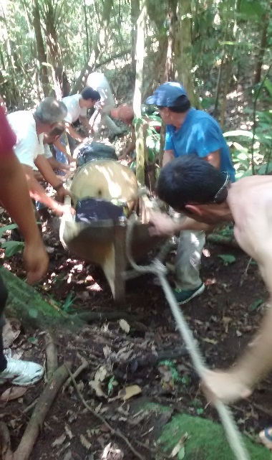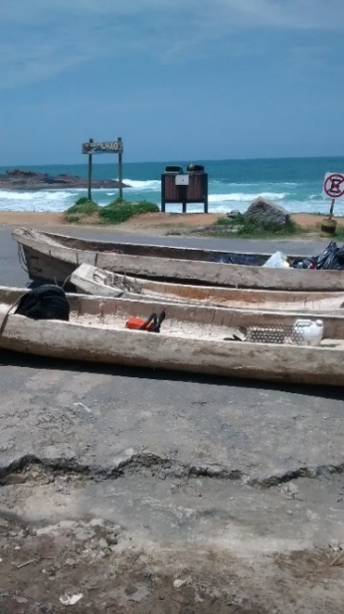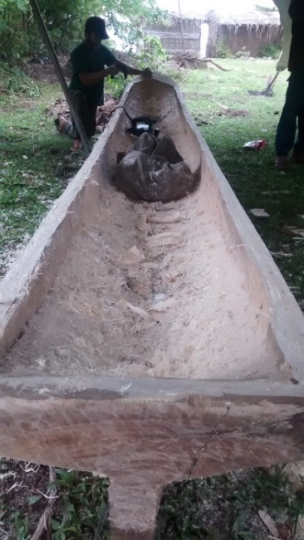
Fonte: Acervo Abbul. Fotos tomadas pelo autor no dia 23 de outubro de 2018 em Trindade. A foto 81 reflete a forma de mutirão para puxar a canoa serra abaixo até a praia na qual a mesma receberá o acabamento final antes de ir ao mar. Depois do corte realizado, os cabos de cipó são amarrados na proa da canoa e a mesma começa a ser puxada para baixo; após certo trecho de mata vencido, uma corda convencional substitui o cipó e a canoa continua sendo puxada para baixo, porém, há um cabo amarrado também na popa da canoa de modo que os da frente estando embaixo puxam a canoa e os de cima que estão atrás dela seguram a corda controlando a velocidade de descida da mesma, evitando que a descida seja muito rápida e possa bater em alguma rocha ou passar por cima dos que estão mais abaixo puxando. São cuidados e saberes imprescindíveis nessa etapa de puxada de canoa. A foto 82 apresenta as três canoas puxadas da mata nesse dia. As mesmas foram levadas até o local do Festejo Caiçara onde inciaram a etapa de acabamento como mostra a foto 83, para que os participantes pudessem compreender as várias etapas de fabrico de uma canoa.

A construção da canoa é uma das principais manifestações da resistência cultural de defesa de seu lugar, de manutenção de sua história e costumes, sua cultura e a relação mútua e orgânica que mantém com a natureza. É um elemento central e cultural que carrega em si a essência da identidade caiçara, que se mesclam com a terra e o mar permitindo uma expressão máxima do “ser caiçara”. Cada canoa retirada da mata carrega uma história, muitas histórias, velhas histórias. É uma verdadeira memória social além de ser considerada o símbolo maior dessa cultura, ícone máximo da estrutura social e identidade tradicional singular da caiçaridade local. Sua história e seu lugar vivem um tempo que não é o tempo do relógio, da técnica urbana, é um tempo diferente, lento, orgânico em conformidade e dependente dos processos naturais. Lento também é todo o processo de fabrico, etapa por etapa e até mesmo os instrumentos de puxada de canoa no pretérito estão relacionados com a produção da natureza quando se refere a alguns petrechos utilizados.
“Antigamente a gente puxava com embira, era! Não tinha cabo não. A embira era forte e a gente usava até para amarrar o barco na poita e para amarrar cerco. Mas tinha que ir sempre no mato porque a embira com o tempo arrebentava com a força da maré, né”, destacou um morador do Calhaus.
Muito utilizada para fazer cabo de cerco, a casca da embira era bastante requisitada e também se devia atentar para as etapas de recolhimento e transformação da mesma. Primeiro se fazia um corte raso no caule da embira e depois era só puxar a casca da árvore que esta saía inteira. Em seguida a embira era enrolada e levada até a praia.
“Aí era colocada numa espécie de torno e ia enrolando, meio que entrelaçando, sabe! Entrelaçava a embira até ela virar numa espécie de cabo que era levado para o cerco onde servia de base para a rede de cerco. Mas os antigos também faziam cabos para puxar canoa, era sim”, explicava o morador.
De certa forma, as narrativas expressam que alguns donos de barcos maiores já possuíam cordas, mas os donos de canoas e barcos menores não tinham, por isso retiravam no mato as cascas da embira para poder fazer cabo e puxar as canoas serra abaixo. Já na praia, a canoa passaria por novas etapas de fabrico, no caso os acabamentos. Essa etapa consiste em trabalhar o molde de canoa através de um novo processo de refino da madeira com a enxó, utilizando-se as medidas de linha. A medida de linha consiste em passar um barbante ou linha de nylon no entorno do corte da canoa a fim de averiguar o real diâmetro da mesma depois do trabalho de molde inicial ocorrido na mata. Com a linha o carpinteiro define com mais exatidão qual o diâmetro adequado para os cortes finais desse molde de canoa do lado de fora. Outra forma de se medir essa circunferência é na braça, ou seja, é medida palmo a palmo sobre o tronco da canoa esculpida, herança dos primeiros séculos de colonização de acordo com Adams (2000a). “A medida é feita em palmos, e geralmente o comprimento consiste em 7 vezes o tamanho da boca” (RAÍZES E FRUTOS, 2016, p. 104). Após esse procedimento é passado um disco de corte na madeira para a retirada dos excessos, sendo utilizada uma plaina manual (no pretérito) ou uma plaina elétrica (No presente) para corrigir os defeitos dos cortes causados pela enxó. Só depois de todos esses procedimentos e etapas que conformam as transversalidades de saberes tradicionais é que a canoa estará apta para receber adaptações de bancos, proas e popa, cortes mais finos ou mais largos a depender dos usos que se quer fazer da canoa. Mantinha-se assim a atividade, mas em menor intensidade se comparada às atividades da roça, o que explica o tempo no roçado ser maior do que o tempo no mar e a necessidade de buscar um corte de canoa na mata de tempos em tempos apenas.
Nessa dinâmica, devido aos tipos de árvores e diferentes densidades de madeiras utilizadas no fabrico das canoas, os variados tamanhos e circunferências tinham por objetivo a destinação para a qual se prestaria a canoa. “É importante prestar atenção na simetria para que a canoa navegue com facilidade” (RAÍZES E FRUTOS, 2016, p. 105). Haviam, portanto, canoas de pequeno porte apenas para a pesca de linha mais próxima à costeira e para a visita ao cerco. As canoas maiores se prestavam para a pesca de rede mais para dentro da Baía, o que eles chamam de largo. A pesca no largo dependia de uma canoa maior e que deslizasse rápido na água, além da madeira ter que ser mais resistente para enfrentar os embates das águas do mar sempre grosso. O termo “grosso” designa um mar difícil de navegar, apresentando fortes ondulações e cavas de mar. Cava significa a elevação de algumas ondas ao entorno das embarcações enquanto a mesma se encontra no meio de duas ondas e o movimento da maré faz com que a embarcação ora esteja na cumeeira da onda, ora esteja abaixo da linha d’água como se o mar fosse “engolir” a embarcação. Uma canoa pequena seria facilmente tragada pela maré e todos seriam jogados na água. É preciso saber fazer uma canoa para enfrentar diferentes situações que envolvem desde o tipo de maré, o tipo de praia e de areia de cada lugar na qual as canoas serão utilizadas. Existiam diferentes mestres artesãos cada qual com suas especificidades de acordo com o lugar onde viviam e as condições físicas da natureza que tinham que lidar. Dessa forma, ao se relacionar com as demais comunidades do lugar os sujeitos iam realizando verdadeiras trocas de saberes na qual cada um detinha um tipo de conhecimento que iam socializando com os demais à medida que iam se relacionando, configurando um verdadeiro processo de sociabilidade entre as comunidades. Cada tipo de canoa deveria ser construído para uma finalidade específica em determinados casos e usos. Nesse sentido, se apresenta no quadro 5 alguns tipos de canoas fabricadas no passado e a finalidade para a qual se prestava.

Quadro 5 – Tipo de canoa por finalidade, tamanho, propulsão e características.
Nome | Finalidade | Tamanho | Propulsão | Características
Canoa de voga | Transporte de pessoas e mercadorias | 10 a 20 m de comprimento por até 2,2 m de largura | A remo – de 6 a 8 remadores | Pesada e resistente com borda mais alta de proa a popa. Algumas com proa mais alta que os bordos.
Canoa caiçara | Pesca de linha, de cerco flutuante ou cerco fixo e pesca de poita | 4 a 7 metros de comprimento por 1,2 m de largura | A remo – 1 a 2 remadores. Posteriormente foi introduzido o motor de popa | Leve, estável e de fácil manuseio dependendo da madeira utilizada na construção

Fonte: Elaborado pelo autor em 17 de julho de 2019 em Calhaus, Cajaíba. O quadro retrata os tipos de canoas utilizadas no passado de acordo com os relatos e a literatura consultada. Para o caso das canoas de voga, informações mais precisas serão apresentadas mais adiante. Sobre as canoas caiçaras, também existem variados tamanhos a depender do tipo de madeira utilizada na fabricação. Apresentamos apenas uma medida, porém, existem canoas maiores ou menores, com a diferença dos bordos que não são mais tão elevados como as antigas canoas de voga.

Figuras 84, 85 e 86 – As tradicionais canoas caiçaras de um só tronco em Cajaíba.
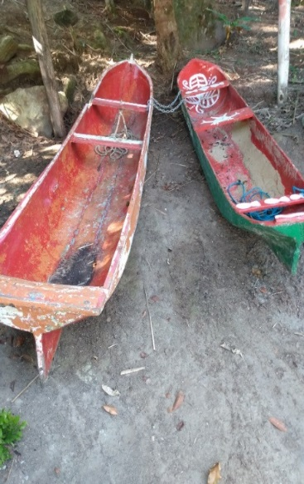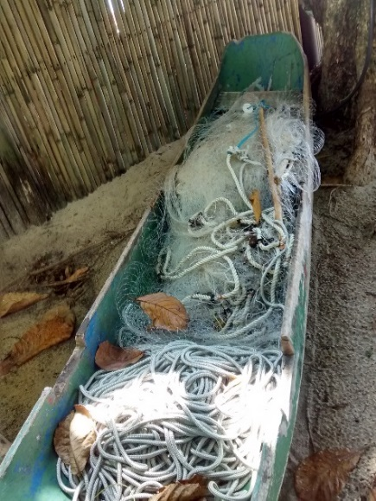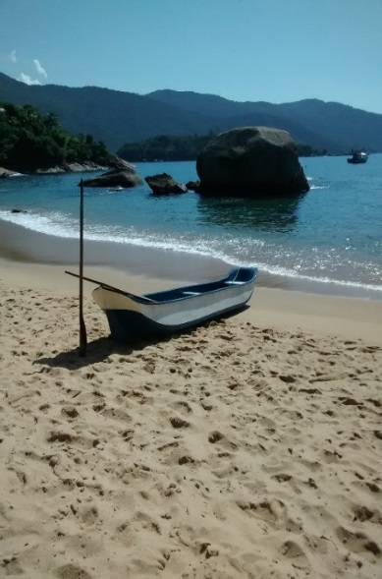
Fonte: Acervo Abbul. Fotos tomadas pelo autor na praia Grande da Cajaíba e na praia do Calhaus respectivamente em 2021. As fotos denotam os diferentes tipos, usos e tamanhos das canoas caiçaras. Na foto 84 à esquerda são duas canoas de tamanhos diferentes na qual a maior se presta à pesca um pouco mais para dentro do largo e para visitar o cerco e a menor para a pesca mais de costeira e/ou para visitar o cerco. A foto 85 do meio demonstra as redes de pesca de caceia e de espera na qual o pescador larga a rede no serãozinho da tarde e recolhe no dia seguinte cedo, no serãozinho da manhã. A foto 86 da canoa azul e branca no Calhaus possui os bordos um pouco mais elevados que as demais canoas. Isso evita um maior transbordo de água para dentro da mesma em caso de mar grosso. Algumas podem ser utilizadas também para o traslado de materiais e equipamentos de pesca entre a praia e o barco ou vice-versa.

Sociabilidades e trocas de saberes na construção das canoas caiçaras pelos mestres carpinteiros em Cajaíba

Outra característica destas comunidades é a expressividade de cada mestre artesão e seus conhecimentos específicos de fabrico das canoas de acordo com o ambiente natural habitado. As experiências vividas no dia-a-dia, aliadas aos saberes e conhecimentos tradicionais e a articulação e mobilização desses saberes entre os sujeitos contribui para uma maior representatividade e, sobretudo, para o fortalecimento das redes de trocas entre as comunidades, visto que algumas técnicas de embarcações e outros tipos de serviços são peculiares a alguns poucos membros desta ou daquela comunidade. Por exemplo, a construção de canoas caiçaras nas comunidades onde existem praias há uma preocupação em lapidar a canoa reforçando o fundo da mesma para ter maior durabilidade no processo de saída e chegada da canoa na praia que deverá obrigatoriamente ser arrastada na areia, comprometendo o desgaste do fundo em função do atrito com a areia. Em alguns casos de canoas maiores e mais pesadas, a utilização de bambu como estiva – no caso de praia – pode favorecer uma maior durabilidade do fundo da canoa como também um melhor desempenho na puxada da canoa sobre as estivas de modo que o esforço para tal pode ser menor. Já nas comunidades onde não se tem praia como é o caso das comunidades da Ponta da Juatinga, Saco das Anchovas, Saco do Bejiquara, Saco da Sardinha, Saco Claro e outras, ou das comunidades onde existe praia, mas a mesma apresenta em sua feição morfológica muitas rochas submersas como é o caso da comunidade do Cairuçu das Pedras, a preocupação na confecção da canoa deve atender além do reforço no fundo da canoa para suportar os arrastos sobre as estivas de madeira – no caso das costeiras – que são fixos, também se deve ter uma maior preocupação em reforçar a proa, a popa e as bordas da canoa para suportar as inevitáveis pancadas nas rochas de acordo com o movimento da maré. Considerando ainda que nessas comunidades citadas onde inexistem os cordões arenosos, o mar é constantemente muito agitado e a estrutura da canoa deve ser bastante resistente. O tipo de madeira apropriado para o corte da canoa nesse caso, deve necessariamente ser constituído de um tronco forte e duro, portanto, implica em resultar no trabalho final de uma canoa mais pesada e consequentemente exigirá maior esforço físico para seu uso.
Percebe-se que essas pequenas diferenças entre saberes é que são socializadas entre as comunidades e reforçam os laços de sociabilidades enriquecendo a cultura e os saberes, pois um caiçara que nasceu na Juatinga onde não há praia e somente as rochas da costeira, e agora esse caiçara vem morar na comunidade do Pouso da Cajaíba ou no Calhaus, por exemplo, trará com ele a técnica de construção de canoa mais reforçada e os saberes de qual tipo de árvore é mais adequada para ser utilizada no fabrico dessa canoa mais reforçada. Da mesma forma, um caiçara que nasceu fora da Cajaíba, na Praia Vermelha ou no Saco do Mamanguá, e agora vive no Calhaus, Praia Grande da Cajaíba ou Itaoca, trará com ele os saberes sobre a construção de uma canoa com madeira mais leve e menos reforçada nas bordas, na proa e na popa. Sua técnica se associa à construção de uma canoa com o fundo mais reforçado, mas não necessariamente utilizando uma espécie de madeira mais dura como o Cedro ou o Jequitibá, pois esse caiçara adquiriu a técnica de construção da canoa para ser usada onde existem praias. A canoa poderá ser de Guapuruvu que é uma madeira mais leve e de fácil manipulação no corte e no acabamento, além de demandar menos esforço na puxada da mata como no trato diário subindo ou descendo a praia sobre os troncos de bambu ou arrastando na areia. No entanto, para essas praias citadas, esse tipo de canoa será de bom aceite, pois são praias com areia fina e não há rochas expostas com exceção do Calhaus. Mas essa canoa deve ter apenas o fundo mais reforçado sendo que para isso o mestre canoeiro deve se atentar para não deixar a canoa tão funda, ou seja, manter uma certa espessura de madeira no interior da canoa (casco). Cascos mais finos tendem a desgastar mais rápido em praias como as da Cajaíba, sendo que cascos mais grossos (espessos) são mais resistentes e duráveis no trato diário de uso da canoa. Portanto, essa troca de saberes reforçam a sociabilidade dessas comunidades, pois de certa forma são todos parentes e um domina um tipo de técnica que o outro não domina em função da realidade de seu lugar e vice-versa.
Raízes e Frutos (2016) expressa que os saberes sobre o fabrico da canoa estão intrinsicamente coadunados com os saberes sobre a produção dos remos. Pois da mesma forma, uma canoa em processo de corte na mata, de acabamento na praia ou pronta para uso no mar, necessitaria ainda de um ou mais remos, a depender do tamanho da canoa e a quantidade de pessoas que nela trabalhariam no momento da pesca. Assim como os sujeitos detêm os saberes sobre as formas de fabrico da canoa, também detêm os mesmos saberes a respeito da fabricação dos remos. Em relação a estes, tanto na comunidade da Ponta da Juatinga como em algumas comunidades do Saco do Mamanguá, os caiçaras são os grandes mestres do remo e com eles são preservados muitos saberes sobre as técnicas de produção destes. Para tal é preciso saber a espécie da madeira, o tempo do corte da madeira e os modos de tratamento da mesma antes de se iniciar o tipo de formato dos remos, pois de acordo com o formato pode-se identificar de qual comunidade ou qual artesão o produziu. Cada remo possui diferentes entalhes de acordo com as famílias e comunidades onde é feito, atestando a qualidade e a identidade dos artesãos (NEGRAES, 1999; RAÍZES E FRUTOS, 2016). Para tal, existem algumas madeiras que se prestam ao procedimento de fabricação, atestadas pelas narrativas. “Na construção do remo são utilizadas madeiras mais moles, como Guacá, Bicuíba e Caixeta. O facão passa a ser a principal ferramenta” (RAÍZES E FRUTOS, 2016, p. 100); “A escolha da árvore do remo diz respeito a largura do tronco da árvore e a consistência de sua madeira” (Idem, p. 106).
“Aqui pra gente usar nas canoas e nos botes os remos são feitos de Bicuíba, Caixeta, Ingá-Canela e Guacá. Hoje usa muito a Guacá, principalmente no Saco do Mamanguá e na Ponta da Juatinga. Os caras lá são feras no feitio do remo, é sim”, atestam os caiçaras do Calhaus e da Panema.
“Na Juatinga também tem remo e dos bons, viu!”, acrescenta um morador do Calhaus. Remos são petrechos fundamentais na pesca artesanal e podem existir outras madeiras de acordo com cada região, mas em Cajaíba só foram colhidas informações desses quatro tipos em diferentes narrativas apresentadas no quadro 6.

Quadro 6 – Espécies de árvores utilizadas para o fabrico de remos em Cajaíba.
Nome popular | Nome científico | Família | Avaliação e finalidade
Bicuíba | Tapirica guaianesis | Anacardiaceae | É boa para fazer remos
Guacá | Pachystroma longifolium | Euphorbiaceae | Madeira dura e ótima para fazer remo
Caixeta | Croton piptocalyx | Euphorbiaceae | Madeira muito leve e de fácil manipulação, mas um pouco fraca para fazer remo. É ótima para artesanato, mas muitos a usam para fazer remos também
Ingá-canela | Inga cayennensis | Fabaceae Lindl. | É boa para fazer remo e resistente ao tempo
Fonte: Elaborado pelo autor em 17 de julho de 2019 em Calhaus, Cajaíba. Revisto e atualizado em 08 de junho de 2022. O quadro retrata os quatro principais tipos e madeiras utilizadas na fabricação dos remos em Cajaíba. Como já sinalizado, tem a embira que também é própria para remo, porém, o estudo não julgou necessário agregar essa espécie por ter sido colhida apenas uma única narrativa sobre a embira. Uma única pessoa mencionou tal fato, ao passo que sobre todas as demais questões deste estudo, foram apresentadas as narrativas repetidas por mais de um indivíduo, o que atestaria sua veracidade prática.

Se observa que existe todo um processo na busca, no corte, entalhamento, puxada e acabamento final no fabrico de uma canoa, assim como também na busca das madeiras mais adequadas para o fabrico dos remos. Muito se fala na importância da canoa como patrimônio material dos pescadores caiçaras, mas o remo também é parte essencial da canoa e podemos considerar os dois elementos como símbolo maior de sua cultura pretérita e presente. A canoa caiçara ainda é muito usada nessas comunidades em conjunto com os remos, não se pode esquecer, mas hoje se assiste à deterioração de parte dessa cultura ao passo que os saberes e técnicas sobre seu fabrico vão deixando de ser repassados de forma prática aos jovens, visto que durante muitos anos se deixou de produzir tais artefatos. Poucos são os mestres canoeiros que restaram em algumas comunidades apenas e ainda que esteja se consolidando novas formas de diálogos com os órgãos ambientais que principia a retomada do fabrico, muito já se perdeu da cultura ao longo dos últimos trinta anos de proibição de tais artefatos. No entanto, a canoa continua sendo um importante instrumento de trabalho para as famílias e se uma família passa a usar de forma mais constante outro tipo de embarcação, geralmente a canoa é passada para os filhos, netos ou outro membro da família, vendida ou trocada por outro petrecho de pesca nas comunidades vizinhas. Nessas formas de trocas e reencontros é que se dão outras formas de sociabilidades na qual os saberes de uma comunidade se intercalam com os saberes de outra, configurando novas formas de saberes. Muitas vezes foi presenciado caiçaras das ilhas distantes com domínios de saberes e técnicas de carpintaria, de reforma e de pintura de embarcações que foram chamados para exercerem suas práticas e técnicas na comunidade do Calhaus. Também caiçaras do Calhaus foram contratados pelos caiçaras de outras comunidades para realizar serviços de construção civil, parte elétrica de embarcações, calafetações, fabricação de remos etc. Sobre essa questão, observa-se o quanto se propaga os saberes de um mestre carpinteiro envolvendo outras profissões e outros indivíduos com diferentes saberes. Segue a esse respeito a pertinente reprodução de uma fala da professora Roberta Barbosa da Universidade Federal do Pará destacando a riqueza do trabalho dos carpinteiros navais – mestres artesãos, a qual segue na íntegra:
Em nosso país há uma grande diversidade de rios, estuários e mares que se somam às inúmeras tradições e misturas de povos e etnias. A partir dessa miscigenação que compõe o Brasil, se construiu um rico e complexo patrimônio sociocultural que também se expressa nas embarcações artesanais. Cada embarcação tem sua singularidade e é a partir delas que somos capazes de identificar regiões, tipos de pesca, grupos sociais e comunidades pesqueiras. Essas embarcações são heranças comunitárias passadas de pai para filho de maneira ancestral. A construção de uma embarcação é, acima de tudo, a produção e reprodução de processos sociais de inúmeros elos com a pesca artesanal. A continuidade de ofício de um mestre carpinteiro naval é fundamental para a existência dos povos das águas. Falar de carpintaria naval artesanal é falar dos vários trabalhadores que a atividade compreende como os mestres carpinteiros, ajudantes, calafates, pintores, eletricistas, mecânicos e fibradores. Estes, desempenham um papel fundamental na construção e manutenção das embarcações, especialmente dos barcos voltados à pesca artesanal. Dessa forma, precisamos dar visibilidade a essas pessoas que muitas vezes não tem seus direitos e saberes reconhecidos. Os mestres artesãos são responsáveis pela transmissão e manutenção dos conhecimentos envolvidos nesta atividade. Para se ter uma ideia de sua importância, atualmente o Brasil é considerado o país mais rico do mundo em diversidade de barcos tradicionais. O saber fazer destes mestres envolve diversas tradições como tradições indígenas, africanas, mediterrâneas, ibéricas, norte europeias, asiáticas e americanas que estão presentes no patrimônio naval brasileiro (PROJETO DE EXTENSÃO – PROGRAMA VOZES DA PESCA ARTESANAL, s/d).

Também se nota uma grande imbricação de atividades e profissões que envolvem diferentes técnicas e saberes que se fundem em meio às sociabilidades, não se excluindo as especificidades das demais atividades cotidianas entre as comunidades estudadas. Cada artefato vai exigir o complemento de outro formando uma verdadeira cadeia de produtos que juntos vão configurar o processo de reprodução social dos núcleos familiares. Para a utilização da canoa e do remo nas pescarias os sujeitos vão lançar mão do uso de cestos de palhas, redes de malhas, esteiras de bambu e outros petrechos que vão complementar as atividades práticas de uma pescaria ou visita ao cerco flutuante. Tanto a cultura dos roçados e a carpintaria naval, como também o cultivo do sapê e a cestaria está intimamente ligada ao processo de produção socioespacial dos sujeitos e refletem as relações sociais entre as comunidades.
A utilização do sapê (Imperata brasilienses) para cobertura das casas é bastante tradicional nas comunidades caiçaras, sendo muito utilizada no passado. Hoje em dia sua utilização é mais presente nos ranchos e bares na beira da praia, embora algumas casas ainda sejam cobertas com esse tipo de palha. O manejo tradicional do sapê é feito através da técnica indígena da queimada controlada (Coivara), garantindo que o capim cresça de forma adequada. O uso da coivara por populações tradicionais é garantida pela Resolução Estadual nº 86/2014 do INEA (RAÍZES E FRUTOS, 2016, p. 40).

Um grande conjunto de ranchos são construídos com esses elementos da natureza e a maioria das casas na praia Grande ainda mantêm os telhados de sapê embora já mesclam o uso de alvenaria na construção das paredes e rebocos. Também na praia da Sumaca o Manequinho, único morador desta praia, mantêm sua própria produção de sapê e utiliza o mesmo para cobrir o telhado da casa e do bar na praia.
“Aqui na Sumaca eu tô trocando o telhado pro sapê, é muito mais qualidade. Pra mim, aí que eu ví vantagem” (RAÍZES E FRUTOS, 2016, p. 39).
Além do sapê, a taboa, bambu e taquaras eram utilizadas para tecelagem e fabricação de esteiras. “A tecelagem das palhas é uma das técnicas mais antigas de produção que se conhece e atualmente se encontra quase extinta na região” (RAÍZES E FRUTOS, 2016, p. 70).
“A Dona Maria, do Seu Filhinho, que é a irmã da Dona Dica, ela adorava fazer uma esteira. Eu gosto muito de fazer esteira em dia de chuva” (Seu Altamiro, Praia Grande da Cajaíba, RAÍZES E FRUTOS, 2016, p. 69). Usos e costumes que ainda prevalecem em algumas localidades, mas que desapareceram em outras muito em função das proibições da época, relataram os caiçaras.
Vejamos também como alguns tipos de cipós eram muito utilizados para a confecção de artefatos e artesanatos entre as comunidades. Os cestos e balaios produzidos a partir de cipó e taquara sempre estava muito ligado à produção dos alimentos da roça com os alimentos pescados no mar. “O balaio é uma forma de artesanato com cipó e taquaras que, no passado, era muito praticada nas comunidades caiçaras. Os cestos produzidos eram muito utilizados para a pescaria e nas colheitas de mandioca” (RAÍZES E FRUTOS, 2016, p. 82). Todas essas formas de saberes e conhecimentos são heranças pretéritas dos vários povos que foram se formando ao longo dos últimos séculos e no caso específico dos saberes sobre as cestarias, autores como Souza (2006) reconhecem heranças dos povos africanos e indígenas mesclados a técnicas de muitos outros povos, culminando nos artefatos que temos no presente. Em relação aos africanos, destaca a autora que, “entre muitas outras habilidades aprendidas na terra natal, a confecção de cestas era muito comum entre os negros, que as usavam para transportar e armazenar quase tudo que fosse sólido” (SOUZA, 2006, p. 91). A autora assevera ainda que, os artesãos e especialistas trouxeram não só suas técnicas, mas também seus padrões estéticos, presentes nas formas, nas decorações, nas cores das coisas que faziam. Várias técnicas de tecer cestas, amplamente utilizadas entre as populações rurais brasileiras, se assemelham mais às africanas do que às dos indígenas, que também tinham uma cestaria de alta qualidade.
Quanto à maneira de modelar e cozer o barro, utilizada para a confecção de uma variedade de recipientes que ainda hoje são usados nas áreas rurais apesar da crescente penetração dos produtos industrializados, seguem mais de perto as técnicas indígenas. Mas, muitas vezes, padrões portugueses e africanos se misturam, resultando em produtos de grande criatividade como as moringas antropomorfas que servem cada vez menos para guardar água e cada vez mais para decorar as casas de camadas urbanas que resgatam e valorizam as tradições populares (SOUZA, 2006, p. 136).

Aqui se percebe que, de fato somos um povo mestiço, no qual a convivência dos diferentes criou a originalidade que nos caracteriza, observa essa autora. Podemos inferir que cada povo aplicou seus conhecimentos nos formatos de organização social e porque não, artísticos? Os mestres artesãos são de fato um grupo artístico e diferenciado em suas práticas, o que confere a grande riqueza cultural expressa entre as comunidades tradicionais do presente. Cada indivíduo possui sua parcela de contribuição nessa construção cultural que nunca cessa seu movimento espaço-temporal. Como exemplo, em termos de redes de pesca, no geral as mulheres redeiras do Calhaus são as referências para a produção das redes de alguns pescadores da praia do Pouso da Cajaíba principalmente e até de outras comunidades da Enseada da Cajaíba e Ponta da Juatinga. Alguns moradores da Ponta da Juatinga, Saco Claro, Saco de Ibijiquara, Saco da Sardinha e Saco das Anchovas são especialistas na construção das estivas de madeira ligando o mar aos seus quintais. Homens e mulheres se destacam nessas práticas socioculturais e no cotidiano realizam várias atividades que culminam nestas mesclas de saberes como asseveram alguns autores e como atestam as narrativas dos sujeitos. “Dona Maria fazia esteiras, balaios e farinha, plantava e colhia de tudo um pouco e secava o peixe excedente no sal, ao sol” (FRANCESCO, 2012, p. 6). O balaio é também parte da cultura material caiçara de origem ancestral que compõe as artes do fazer (CERTEAU, 1982) e o conjunto de saberes. Outros moradores da praia Grande da Cajaíba são especialistas na produção de cestos e esteiras de bambu além da produção do sapê. No Cairuçu das Pedras ainda existe um grande volume de produção de artesanato que utilizam o cipó e bambu além de taquaras, elementos de rápida regeneração na natureza e de baixíssimo impacto ambiental que são permitidos serem produzidos e manuseados dentro da REEJ e APA Cairuçu. Assim, os balaios e esteiras continuam sendo produzidos de forma tradicional com pouco ou quase nenhuma adição de tecnologia.
Bons tempos eram aqueles, expressam as narrativas. “Antigamente vendia muito. Tinha cara que comprava pra revender. Comprava e vendia pra pesca, pras traineiras. Mas hoje não faz mais cesto de balaio assim porque não vendem mais, não compram” (Baieco, RAÍZES E FRUTOS, 2016, p. 85). A esse respeito, o projeto Raízes e Frutos (2016) infere que, [...]. “Hoje, os utensílios de plástico acabam substituindo esse tipo de cesto na pesca e passa, então, a ser produzido por um número menor de artesãos. Seus usos atendem a diversos fins, como fruteiras, luminárias, lixeiras, porta-guardanapo, entre outros” (RAÍZES E FRUTOS, 2016, p. 82).
Em outras comunidades como no Saco do Mamanguá ainda são possíveis verificar a produção da esteira de taboa e os balaios de fibras e bambu além de outros tipos de artesanatos com madeira caixeta.
“Lá no Mamanguá ainda tem muito artesanato, viu! O pessoal lá usa a caixeta para fazer os barcos pequenos pra vender pros turistas. Tem remo também”, diz uma moradora da praia Grande da Cajaíba.
“Aqui a gente também usa muito a Timbopeva para fazer esses cestos aí. A Dona Dica faz esses cestos lá na casinha dela”, assevera um senhor da Praia Grande da Cajaíba.
Os cipós mais utilizados são o timbopeba, o imbé, o cipó caboclo e o cipó balaio, que devem ser manejados de forma adequada para que a planta não morra e outros cipós sejam retirados futuramente. O segredo é não colher o tronco-mãe que é o mais importante para a sobrevivência da planta (RAÍZES E FRUTOS, 2016, p. 82).

“Pra fazer um balaio a gente vai na mata e pega os cipós que tem, mas tem que ser só os bons. A gente tira esses bons e deixa a mãe do cipó porque é ela que vai continuar dando cipó. Se tirar a mãe a gente mata o cipó todo. Tem que saber ver quem é a mãe, aí sempre vai dar cipó”, assevera uma anciã da praia Grande da Cajaíba explicando que partes das ramificações do cipó podem ser retiradas, desde que se preserve uma parte considerada a mãe do cipó, esta que poderá prover novas ramificações, portanto, novos cipós. Balaios, bambu, cipós, e esteiras estão intimamente conectados com essa cultura e essa anciã é considerada uma das guardiãs e difusoras dos saberes da cestaria nessa região e outros moradores que também executam tal produção veem nessa anciã uma referência nessa arte do fazer.
“Olha, desses aqui peguei cipó naquela mata ali, esses aqui é do outro lado onde a mata é mais fechada. Fui lá com meu cumpadi e pegamos uns bons. Aprendi com minha vó que se encontrar a mãe do cipó a gente não pode pegar. Se pegar e cortar a mãe o cipó morre tudo e não dá para o outro ano”.
Como se pode averiguar, as ações dos sujeitos permitem uma espécie de preservação e controle dos elementos retirados da natureza de modo que possam manter o modelo, digamos, extrativista, ações e tradições que os órgãos ambientais deveriam levar em consideração antes de proibir de forma vertical tais ações.
“Aqui a gente usa o cipó timupeba e o Imbé para fazer esses cestos e balaios tudo aí. Têm muito nessa mata aí, tem de outros tipos também, é só saber escolher qual tá bom”, complementa a anciã.
Na mesma comunidade outro senhor que mantêm a prática de fazer esteira de taboa diz que, “aquela mulher ali sabe fazer balaio e cesta. Muita coisa também aprendi com ela, mas papai também fazia, os antigos tudo aqui fazia”, explica esse senhor se referindo à anciã complementando que também fazem artesanato com bambu além do cipó. No Calhaus e na Panema, embora não há atualmente um mestre artesão na confecção de cestarias, ainda se preserva o conhecimento de espécies de cipós para estes e outros usos. Indicam as narrativas de algumas mulheres do Calhaus que o Timopeba ou cipó caboclo era usado para fazer balaio.
“Bambu também fazia balaio. Tem o Tapiti que também era feito de taquara, com a flecha de ubá se fazia gaiola e da taboa os antigos faziam esteiras, era sim”. Perguntadas sobre a ubá (pensando nas canoas de ubá indígenas) responderam que:
“Ubá é uma cana do brejo que não dá para chupar porque tem uma piqueira danada na ponta. Tem a cana ubá também que é outro tipo de cana que os antigos usavam para fazer gaiola com a flecha que brota na ponta. Aquelas canas do Veri ali têm flecha também, mas essas não dão para fazer gaiola como as ubás”. Verifica-se que nesse caso, que a ubá de que tratam são as partes superiores da cana-de-açúcar que florescem e formam uns fios finos. As flechas das ubás são “uns palitos” mais firmes e de fácil manuseio podendo envergar como o bambu, próprio para o fabrico de gaiolas e cestos. Muitos destes cestos de ubá ou de cipó são utilizados na pesca, apesar de existir atualmente os cestos de plástico produzidos na indústria, porém, a maioria dos pescadores na Cajaíba ainda se utiliza dos cestos feitos com materiais da natureza tradicionalmente.
“Tem esses aqui que papai que fez já a muitos anos. Agora não uso mais porque já parei com a pesca rapaz, mas os meninos usam ainda, eu não”, infere um morador da praia da Panema.
“Os antigos que fazia muito covo, balaio e tipiti aqui. Tinha que usar o covo quando não dava para matar peixe na rede. Era só jogar o covo certinho ali naquela ponta que matava peixe”, explica um rapaz do Calhaus se referindo aos mais velhos. Com cada espécie colhida na natureza pode-se fabricar determinado artefato como exposto no quadro 7 onde estão representadas algumas espécies de cipós utilizados na fabricação dos artesanatos e utensílios além do bambu.

Quadro 7 – Tipos de cipó ou taquara para confecção de artesanatos, cestos, balaios ou covos.
Nome popular | Nome científico e família | Avaliação e finalidade
Cana-ubá | Espécie: Gynerium sagittatum  Família: Poaceae | Muito boa para fabrico de gaiolas, covos etc
Cipó-imbé | Espécie: Philodendron sp.  Família: Araceae Juss | Cipó bastante resistente para artesanato como tipiti, cestos e balaios
Cipó-caboclo | Espécie: D. rugosa  Gênero: Davilla brasiliana DC. e Davilla pilosa Miq  Família: Dilleniaceae | Muito resistente e um dos mais usados para artesanatos como filtro dos sonhos e amarrações de casas de pau a pique rústicas e pequenas cercas de roçados
Cipó-timbó | Espécie: Serjania grabata Kunth  Família: Sapindaceae | Cipó resistente bom para artesanato em geral, muito utilizado para fabricar cestos e balaios
Cipó-timbopeva ou timbopeba | Espécie: Heteropsis cf. rigidifolia Engl  Família: Não encontrado. Pode ser a mesma espécie do cipó-timbó | Da mesma forma como o cipó-timbó, o timbopeva é bem resistente e bom para artesanato em geral, muito utilizado para fabricar cestos e balaios
Taquara e bambu | Espécie: Bambusoideae  Família: Poaceae | Muito utilizado para a produção de utensílios de cozinha, enfeites em geral, luminárias, cestos e balaios, abrigo de vida animal, esteios, esteiras, forros etc

Fonte: Elaborado pelo autor em 20 de agosto de 2020 em Calhaus, Cajaíba. Revisado e complementado em 24 de julho de 2022.

Dentro desta perspectiva de análise, o processo de escuta dos sujeitos permitiu uma imensidão de falas que compõe esse universo caiçara na produção dos saberes e práticas as quais visivelmente estão presentes no cotidiano terrestre e marinho. Essas práticas mostram o quanto se interligam esses dois espaços de forma contínua e recíproca, dialética e indissociável um do outro. Da mata retiram o cipó e o bambu para o fabrico do cesto e outros artefatos que vão usar durante a pesca no mar no qual os cestos servem para armazenar os peixes e uma colher de bambu pode ser usada na cozinha para ficar somente nesse exemplo. Esses sujeitos têm coisas significativas a dizer e uma forma de valorizar essa dimensão do saber é minimamente ouvi-los de verdade, processo no qual também vamos passando pelo aprendizado do que é vivido por todos e todas. Homens e mulheres que vão construindo um cotidiano vivido e praticado tendo cada qual suas singularidades na produção da vida material e imaterial. Essas concepções, esses saberes e fazeres, suas origens, as formas como são transmitidas para outras gerações nos permitem ainda apreendermos os sentimentos de pertencimento ao lugar e compreender as formas de sociabilidades e solidariedades dos sujeitos, do vínculo com a terra e com o mar, com a roça e com a pesca. Da mesma forma há técnicas diferentes de pescarias que nem todos dominam e cada comunidade ou grupo de pescadores são mais especializados em um tipo de pescaria e cada grupo possui seus saberes e modos de como produzir seus apetrechos. O interessante disso tudo são as trocas de saberes entre os diversos sujeitos seja nos encontros no mar, seja no cais de pesca de Paraty, ou nas praias onde costumam levar as embarcações para reformas e pinturas para manutenção assim também como na roça e na mata. Dependendo de qual desses espaços os sujeitos se encontrarem, os diálogos de saberes se expressam vivamente e em cada espaço os sujeitos se acomodam de forma diferente.
Era assim também com os antigos caçadores e mateiros que faziam sua cama nas tocas, usavam como “colchão” as esteiras de bambu ou folhagens de palmeiras, saberes e técnicas que os roceiros também utilizavam em momentos de descanso quando faziam sua cama sobre as palhas ou capim seco, os barqueiros fazem sua cama nas embarcações, o caiçara em terra faz sua cama na areia da praia, cada qual com laços íntimos e interligados com seus espaços e petrechos de trabalho. Todos esses exemplos reforçam os laços de solidariedades e sociabilidades entre as diferentes comunidades e também reforçam a resistência dos grupos nos lugares nos quais não necessitam ficarem presos de modo permanente à lógica capitalista urbano-industrial. Embora a urbanidade esteja presente no cotidiano, de certa forma continuam dominando técnicas e saberes que permitem continuarem sendo os donos de suas próprias formas de reprodução social e de seus apetrechos de trabalho no mar e na terra na qual todo esse conjunto de artefatos continuam sendo um elo central e importante da cultura material dos sujeitos. Como já assinalado, as narrativas indicaram que no pretérito as famílias estavam mais vinculadas às roças, mas, por outro lado, na praia só se via canoas por todos os “cantos”. As praias são importantes espaços de encontro das famílias caiçaras e se torna o local de encontro de todos; pelas praias os trajetos se cruzavam e nas praias as relações de trocas se efetuavam. São espaços comuns que todos frequentam e dialogam sobre diversos assuntos que envolve as pescarias, os trabalhos nas embarcações, as viagens à cidade etc. “A praia era o centro da vida caiçara e ponto de articulação com o mundo exterior” (ADAMS, 2000a, p. 107). A faixa de areia é o local onde os pescadores estendem suas redes para secar ao sol, para limpá-las depois de retiradas do mar com cracas e folhagens. Por sobre as redes as crianças brincam e os transeuntes passam e na praia estavam construídos os ranchos das famílias de pescadores. Esses ranchos onde ainda resistem, são tradicionalmente de propriedade familiar nos quais são compartilhados de forma geral pelos membros de uma mesma família, o que não impede de outros pescadores fazerem usos mistos dos mesmos.
Famílias daqueles que não possuem rancho podem guardar suas canoas e redes no rancho dos parentes, amigos e compadres desde que haja espaço suficiente. Assim como a praia era o caminho de todas e todos, também as trilhas e os caminhos que passavam pelas casas e terrenos dos outros não tinham cercas e tudo se misturava. “Apesar da propriedade ser privada, ela não era cercada e as trilhas permitiam o acesso de todos ao espaço caiçara” (ADAMS, 2000a, p. 107).
“Ah, nosso caminho passa nos terreiros desde o tempo da minha bisavó e aqui nunca teve cerca, essas coisas aí. O pessoal de fora que bota cerca aqui quando compra casa de caiçara. Nós não botamos cerca não, todo mundo usa o mesmo caminho que passa pelas casas”, infere uma anciã do Calhaus explicando que a questão da cerca em volta dos terrenos e das casas é “coisa de gente de fora”. Embora os caiçaras usassem cercas para proteger os animais de criação, a roça ou outros casos mais específicos, nunca o faziam para cercar em volta da moradia ou fechar algum tipo de caminho. O uso dos espaços e dos caminhos era coletivo, assim como os usos da praia eram coletivos e ali as geograficidades se davam ou se estabeleciam com maior expressividade. Faz Luchiari (1992) uma bela descrição das relações na praia e os usos dos espaços, das moradias e dos caminhos.
A praia era, por excelência, o território onde se configurava a trama das relações sociais do caiçara. As trilhas e caminhos projetavam no espaço a circulação das pessoas. Apesar da propriedade ser privada ela não era cercada e as trilhas que recortavam o espaço caiçara permitiam o livre acesso a todos para todos os lugares: fontes de água para consumo doméstico, igrejas, sertão, venda, casa de parentes, amigos etc. Nesse sentido, o uso coletivo do espaço sobrepunha-se ao uso privado das posses (LUCHIARI, 1992, p. 177).

Garantiam-se assim o acesso e o uso de todos os espaços sem a necessidade de normas escritas, pois as normas e o respeito mútuo estavam nos códigos de convivência entre todos. As narrativas apontam exatamente essas relações que envolviam as trocas mútuas, os quintais e trilhas com livre acesso a todas e todos. Tanto Luchiari (1992) e Adams (2000a), como as narrativas caiçaras indicaram que também na praia se davam outras trocas como as ajudas mútuas na confecção ou remendos de redes de pesca que sempre precisavam de manutenção. Nessas ocasiões os mais jovens aprendiam com os mais velhos as técnicas de remendo e consertos das embarcações, além das técnicas de pescaria, tendo a oportunidade de saírem para pescar com os mais velhos. Ler o tempo e os movimentos da natureza em geral determinava quais atividades se poderia realizar. As formas de leitura da natureza envolviam tanto a atenção no olhar com longos períodos de tempos de observação como as próprias sensações térmicas sentidas pelo corpo e assim pressentindo a mudança de tempo. As atividades se realizavam com os mutirões, as ajudas mútuas e as sociabilidades em conjunto com a própria etnicidade dos saberes. Mussolini (1980) descreve exatamente o que as narrativas indicaram sobre essa época quando as relações sociais se davam nas bases comunitárias de ajuda mútua. Ganhavam todos com essa dinâmica comunitária e nesse sentido, a autora infere que “a pesca representa, em geral, uma forma de organização de trabalho e produção que transcende os limites meramente familiares para se converter em atividade comunitária” (MUSSOLINI, 1980, p. 238).
Há de se reconhecer que de fato, tanto a pesca como a roça e o corte de canoa estavam interligados nessa concepção comunitária. Exemplo dessa feita se apresenta quando avistavam algum cardume próximo à praia e todos deixavam seus afazeres em terra para se juntarem no mar na tentativa de cercar o cardume. Era a oportunidade de aprender as técnicas de pesca. O peixe era dividido com todos e quando pescado em grande quantidade; a parte excedente era levada à cidade nas canoas juntamente com alguns produtos da roça, principalmente a farinha de mandioca. Não tinham barco naquela época e o único barco a motor que passava pelo lugar uma vez por semana ou por mês era de Angra dos Reis. Quando o barco não vinha, os peixes eram enterrados todos na areia para não perder (estragar) no sol. Se o barco não voltava, salgavam o peixe e guardavam para consumir durante os meses seguintes. Era época de muita fartura na roça e no mar. Narram que os peixes, além de serem em maior quantidade e diversidade, eram muito maiores do que os que restam hoje.
“No tempo antigo tinha muito peixe nesse mar aí, tinha, viu. Tinha muita cavala e sororoca grande e larga, grandes peixes variados e no cerco se tirava muito peixe. Várias vezes tinha que virar a canoa e jogar muito peixe fora porque o barco não dava conta de levar para Angra. E também para não matar os bichinhos, né. Ainda tavam vivos e tinha que soltar no mar de novo”, destaca um senhor pescador.
Outro morador mais velho destaca que “antigamente o peixe ia para Angra e só uma parte ia para Paraty nas canoas. O mar era uma fartura danada e quando dava muito peixe que enchia o barco, o que sobrava a gente enterrava na areia com folha de bananeira por causa do sol”.
Os pescadores informaram que o peixe era mantido na praia de modo que se forrava o chão com folha de bananeira, jogava o peixe em cima e cobria o peixe com mais folhas de bananeira para conservar o mesmo até o barco voltar e carregar novamente.
“A gente matava muito peixe naquele tempo. Era bom demais. Então não podia estragar, né. Se a canoa enchia, tinha que jogar no mar de volta para não morrer. Em terra a gente dividia com todos e o pouco que sobrava enterrava, era sim. Se o barco não voltava a gente salgava e guardava”.
“De casa a gente avistava o peixe por cima do cerco e as vezes nem ia tirar o peixe, deixava o peixe escapar. Era muito peixe naquela época e hoje com esses aparelhos e a tecnologia dá pra ver de longe os cardumes. Tinha época que enchia de barco no largo pra pescar, era muito barco. Agora não tem mais peixe, não tem mais pescaria e o peixe que tem é muito pequeno. Não tem mais peixe como antigamente, peixe grande e gordo”, destaca outro morador do lugar.
“Hoje o peixe é magro e pequeno e até o gosto dele não é mais o mesmo porque hoje os peixes comem plástico e muita sujeira que é jogado no mar. O gosto do peixe é outro”, informa um pescador.
Sobre a pesca antiga, se referindo ao tempo das grandes pescarias a trinta anos atrás, um dos moradores infere que
“A Traineira mata o que cerca, o cerco mata o que entra e a rede de espera mata o que vem. Antes tinha muito peixe, até enjoava de colocar peixe no convés. Tinha muita coisa no mar. Antes o proeiro que avistava o peixe. Hoje tem os barcos com sonares que localizam os peixes de longe. Antes tinha pouco barco, hoje tem muitos”.
Também outros moradores das praias vizinhas como da Praia das Gaietas e Praia Grande da Cajaíba asseveram que no tempo antigo muito peixe era pescado nesse mar e o tamanho dos peixes era muito superior ao tamanho dos peixes que são pescados nos dias de hoje. Na Praia da Sumaca, na comunidade da Ponta da Juatinga e na Praia de Martim de Sá os antigos pescadores também asseveram que antigamente se pescava muitos peixes nessas águas e os peixes eram maiores que os pescados hoje. Havia no Calhaus as mulheres que também ajudavam na pesca e narram que a cocoroca foi uma espécie de peixe que alimentou muita gente em Cajaíba.
“Naquele tempo o peixe era maior e mais gordo. A gente aqui do lugar comia a cocoroca com farinha e banana verde de manhã, na hora do almoço e na janta. Dava muita cocoroca na pescaria de linha e anzol”, narra uma moradora e antiga pescadora do Calhaus.
Inclusive, destacam os moradores que hoje as pessoas do lugar escolhem o peixe que querem comer e que a cocoroca é desvalorizada, mas no passado era o alimento principal e quase único de toda a gente do lugar. Naquele tempo não tinha como escolher muito; tinha que comer o que o mar dava e a cocoroca dava demais. Dizem alguns pescadores que quando não vem peixe no seu cerco eles não ficam tristes porque justificam que “no mar ninguém plantou nada, então não podemos cobrar do mar quando não tem peixe. Temos que nos contentar com o que o mar está dando”. Interessante essa perspectiva dos pescadores, pois embora não estão cientes de que são extrativistas e não têm ideia do esforço de captura geral e dos impactos das atividades econômicas de grande escala e do volume de poluição, muitos já identificam parte das causas de redução do pescado atrelados a esses aspectos. Se trata das grandes embarcações das quais os pescadores sempre se queixam, principalmente dos grandes barcos de arrasto que entram na Enseada da Cajaíba e acabam com a pescaria de todos os moradores do lugar e mesmo no cerco entra menos peixe do que antes. Ainda assim, as atividades eram mais concentradas nas roças. Essa característica perdurou até a década de 1980 e idos dos anos 1990, mas depois, com a proibição de também continuarem a exercer as atividades na roça caiçara, esses sujeitos foram obrigados a se adaptarem cada vez mais às formas de pesca para poderem suprir suas necessidades básicas de alimentação, visto que no pretérito plantavam na roça e pescavam no mar somente o necessário. Com o processo de criação da reserva, pouco a pouco a cultura da roça foi se perdendo e também a da canoa caiçara, visto que adentrar as matas em busca dos troncos e árvores era arriscado por conta dos agentes do IBAMA no início e do INEA hoje de acordo com as narrativas. Nessa época já haviam adquirido alguns barcos a motor e o tempo de viagem até a cidade caíra para 2h30 de viagem. Mesmo assim a canoa caiçara, menor, mas eficaz na pescaria próxima à zona costeira, continuou sendo produzida até meados dos anos 1990. Nas figuras seguintes se observa os tipos de embarcações adquiridas nessa época e a diferença de tamanho e capacidade de carga contrastando com as canoas e por último a diferença entre estes e os grandes barcos de pesca caracterizando uma pesca mais industrial nas localidades nas quais se davam as relações com a pesca artesanal apenas. Inferem os caiçaras que essa pesca de arrasto destrói todo o lugar de pesca deles e que nada podem fazer contra isso, porque não existe fiscalização do governo, acrescentam.

Figuras 87 e 88 – Canoa caiçara, pequenas embarcações a motor e o barco de pesca industrial na Enseada da Cajaíba.
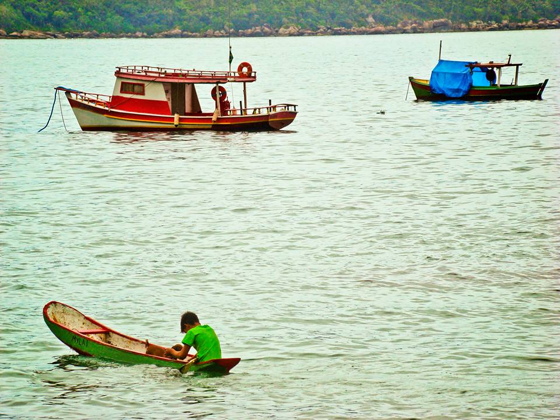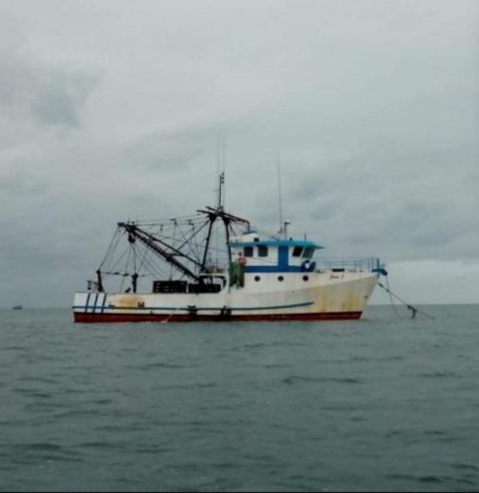
Fonte: Acervo Abbul. Fotos tomadas pelo autor em janeiro de 2018 e outubro de 2019 respectivamente. Na foto 87 estão presentes um pequeno barco de pesca de espinhel, uma baleeira e na parte inferior uma pequena canoa caiçara. Na foto 88 uma grande embarcação de pesca industrial ancorada no largo. A partir dos anos 1980 começa a mudar de forma mais acelerada as geograficidades dos sujeitos da Cajaíba. Há uma aceleração do tempo e uma maior apropriação dos elementos da urbanidade nos núcleos familiares.

Já havíamos indagados alguns tripulantes de um barco de pesca industrial ancorado na Enseada da Cajaíba sobre os aspectos da pesca em mar aberto e algumas respostas foram quase unânimes em relação às dificuldades da pesca com mar revolto. De acordo com esses pescadores, no mar a pesca industrial enfrenta uma série de dificuldades em função do constante processo de ventos que sacodem as águas marinhas na qual as ondas chegam a “lavar” o convés constantemente. Os ventos mais fortes que atingem a marca dos 100/150 km/h é conhecido pela expressão “força 7”, considerado um dos mais perigosos para as embarcações em alto mar. Em geral os pescadores dessas embarcações usam um “meião” de futebol junto com botas de borracha e luvas para poder manusear o pescado que dependendo do tipo de peixe como a espada e o cação por exemplo, exigem uma série de cuidados para evitar acidentes com a mordida desses peixes. Na pesca artesanal também existem alguns cuidados na hora de pescar, pois peixes como o roncador, a espada, o baiacu ou a mangorra possuem escamas e uma mordida fatal dependendo do órgão do corpo atingido. Outras espécies possuem ferrão como o bagre e goivira. Geralmente se utilizam pedaços de panos para retirar esses tipos de peixes do anzol ou das redes de malha. Algumas técnicas mais atuais se constituem com o uso de alicates, ferramenta que passa a substituir os panos e até as luvas de pesca. São momentos de transformação nas artes de pesca que estão vinculadas à noção de aceleração do tempo e da apropriação de técnicas e inovações tecnológicas difundidas no processo de urbanidade. Assim, os saberes e conhecimentos vão se readaptando, se reconstruindo, se ressignificando, pois, o conhecimento tradicional não é estático e sim dinâmico, adaptativo, rotativo e em constante movimento. Da mesma forma, os mestres são inventivos e vão se adaptando às mudanças da natureza e às mudanças das técnicas de pesca e navegação. Junto a isso existe uma retroalimentação dos saberes, dos novos conhecimentos e da fusão destes com os saberes tradicionais.
Laços afetivos e sociabilidades vão se fortalecendo nessa dinâmica de mudanças rápidas na sociedade. Da aceleração do tempo, entre a canoa e o barco a motor, vai se delineando uma transformação que não se interrompe. É uma relação tempo-espaço que se projeta sobre a relação terra-mar, a roça e o mar, a canoa e o barco com motor, o tempo de viagem de canoa a remo e agora com o barco a motor. É um embate momentâneo entre uma cultura mais fechada e um momento de maior abertura para o urbano que vem interferindo cada vez mais nas relações sociais. É uma relação dentro-fora, uma relação externa da comunidade que traz para ela uma imagem, um imaginário da cidade muito maior do que aquele vivido até então que se dava com poucas viagens à cidade. Agora o número de viagens é muito maior e com o encurtamento do tempo as relações vão se dando de novas formas com a modernidade que está externa à comunidade. Esse embate com as transformações que vão passando se configura nas relações sociais como expressões do dia-a-dia que vão assimilando os novos objetos então propagados pelo processo modernizador. A vida caiçara embora se expressa com suas diferenças, também adquire aspectos próprios de cada região e vem assimilando cada vez mais os impulsos globais que rebatem no lugar, mas ainda assim se mantêm um cotidiano centrado na relação cultura e natureza. Nesse sentido, essas comunidades vão criando, construindo e reconstruindo uma ressignificação de sua relação com a sociedade como um todo. São culturas transformadas que vão assimilando graus de integração com a sociedade nacional. Por outro lado, interferências de cunho mais intervencionista vem se pautando pelas políticas de Estado na qual as ordens e desordens afetam o território dos sujeitos e acabam por interferir nas próprias territorialidades destes. Logo, algumas interferências causam desagregações na cultura ao mesmo tempo que os tornam mais dependentes dos fluxos urbanos, ou seja, do que se produz fora de seus espaços de vida comunitária.
Majoritariamente, com os atos proibitivos, agora dependem cada vez mais da pesca para vender o pescado e assim adquirirem os alimentos – antes produzidos nas roças –, nos supermercados da cidade. Antes consumiam da cidade apenas o sal e o querosene, quando muito, uns pedaços de pano com os quais confeccionavam suas vestimentas e hoje dependem de uma infinidade de artigos urbano-industriais e tecnológicos. Com o advento do barco a motor, também houve um tempo em que os geradores de energia chegaram no lugar e algumas famílias conseguiram adquirir, substituindo em parte o uso do lampião a querosene. Assim, alguns televisores pequenos também foram possíveis comprar e os que não possuíam condições assistiam em grupos nas casas dos compadres e familiares mais próximos. Em todas as comunidades não havia eletricidade até o início dos anos 1990, mas a partir de 1994 passaram a ter luz através de placa solar, implantada pela prefeitura de Paraty. Muitos dos mais velhos do lugar repetiram e ainda reproduzem em inúmeras ocasiões que tiveram um prefeito com parentesco caiçara conhecido por todos como “Zé Cláudio” que se preocupou com as comunidades costeiras e atuou na implantação do projeto que favoreceu a possibilidade de distribuição e implantação das placas solares em cada habitação. Na época, foi realizado um levantamento do número de residências e a localização aproximada de cada família. Com esse documento o prefeito Zé Cláudio conseguiu atender todas as famílias da costeira na aquisição dessas placas e das baterias. Passaram então a não depender mais do querosene, mas de tempos em tempos tinham que comprar uma nova bateria ou um novo inversor de energia, pois estes tinham um limite curto de vida útil. Se antigamente suas casas eram apenas de pau a pique com telhado de sapê, com as relações urbanas aumentando cada vez mais, algumas transformações naturalmente foram ocorrendo. Mesmo sendo fruto de apenas algumas adaptações ou na construção de novas moradias, as mesmas já apresentavam cobertura com telhas de amianto ou similares, fruto das interações imbricadas com o processo de modernização.
Nisso, com a chegada de energia através das placas solares nos anos 1990, essas moradias passam a mesclar cada vez mais elementos do pretérito com os novos objetos do presente, exemplos apresentados nas fotos seguintes. Inclusive, os artesanatos de bambu e cipó passaram a ser mesclados com as lâmpadas, por exemplo, com os pequenos “lustres” artesanais desses materiais retirados da natureza. Aprenderam a fazer abajour de taquara e cipó e até alguns móveis para guardar as baterias foram improvisados com bambu, cipó e madeira retiradas da mata.

Figuras 89 e 90 – Estrutura das casas de pau a pique com mesclas de novos objetos da urbanidade.
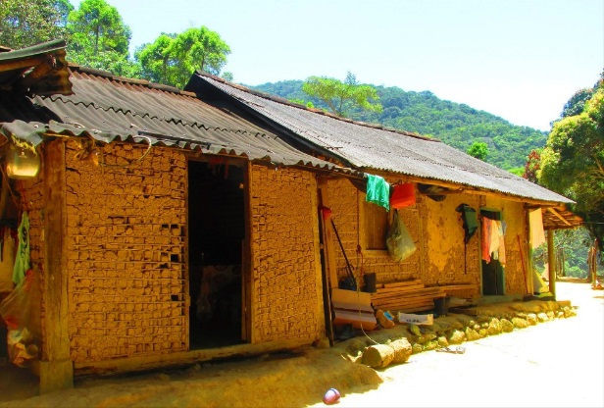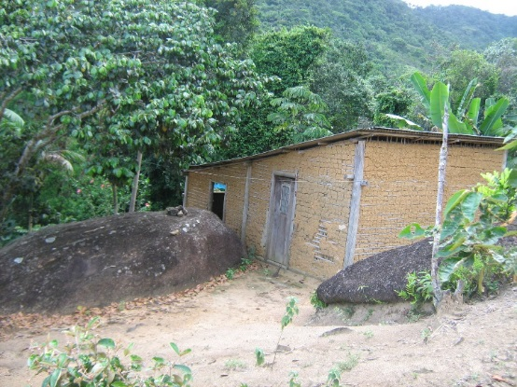
Fonte: Acervo Abbul. Fotos tomada pelo autor em dezembro de 2010 na comunidade do Cairuçu das Pedras em Cajaíba. As duas fotos apresentam uma típica casa de pau a pique com o telhado de amianto substituindo o sapê. O modelo com barro e madeira do mato ainda está muito presente nessa comunidade.

Figuras 91 e 92 – Estrutura das casas de pau a pique com mesclas de novos objetos do urbano entremeados pelo processo de modernização.
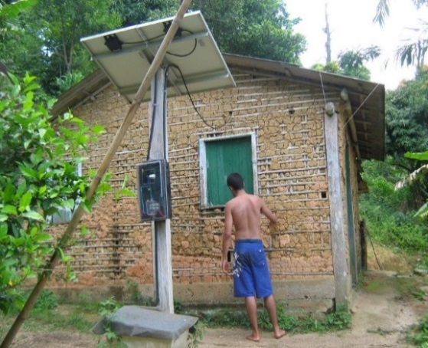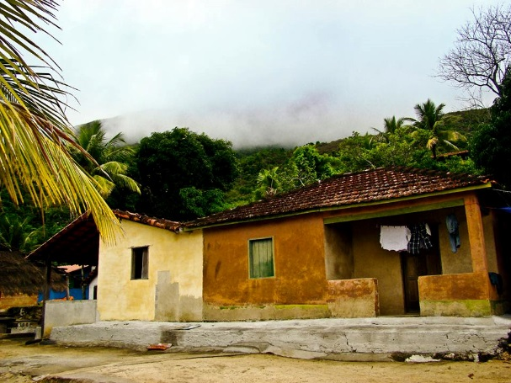
Fonte: Acervo Abbul. A foto 91 foi tomada pelo autor em dezembro de 2010 no Cairuçu das Pedras na qual se observa que os novos objetos inseridos no cotidiano estão entremeados com o processo modernizador. Nesse caso, as instalações elétricas por via das placas solares. Na foto 92, tomada pelo autor em janeiro de 2014 na Praia da Panema, observa-se que a típica casa de pau a pique recebeu um telhado com telhas de barro substituindo o sapê e as paredes com mesclas de alvenaria sobre o barro e uma tosca tinta sobre o reboco. Com o tempo as casas foram recebendo outras pinturas com tintas de melhor qualidade imitando de certa forma os modelos de casas da cidade.

Portanto, dependiam cada vez mais de terem dinheiro para as aquisições desses e de outros produtos da cidade que já não produziam mais em suas inúmeras e antigas roças caiçaras ou que retiravam da natureza para a construção das novas moradias. Vejamos como exemplo, sobre os usos tradicionais como ainda se refletem nessas construções a obtenção de materiais quase que exclusivamente retirados da natureza, mas que vão sendo mesclados com os elementos da urbanidade. Os ranchos na beira da praia refletem bem essa realidade apresentados nas fotos 93 e 94.
“Aqui nós tiramos da natureza o bambu e algumas madeiras, mas tem que saber o que pode e o que não pode, senão o IBAMA vem e barra tudo. Meu rancho já foi derrubado, mas eu fiz de novo e se derrubarem eu faço outro, faço sim”, se expressa uma senhora da praia Grande da Cajaíba. No caso dela os agentes lotados no antigo órgão responsável pela reserva agiram de má fé e com extrema violência na derrubada dos ranchos mais atendendo às aspirações de domínio de um famoso grileiro de terras em Cajaíba do que por questões de cunho ambiental ou infração de alguma norma. Comprovados os delitos por parte do próprio órgão, foi permitido aos caiçaras refazerem seus ranchos. Na ocasião, alguns moradores recorreram à prefeitura de Paraty e a questão do grileiro segue na justiça até a atualidade, questões que não foram objeto deste estudo, mas que podem ser buscadas nas obras de Gomes Júnior (2005), Mendonça (2010), Mie (2019) entre outras.

Figuras 93 e 94 – Ranchos de bambu, madeiras da mata e objetos urbanos.
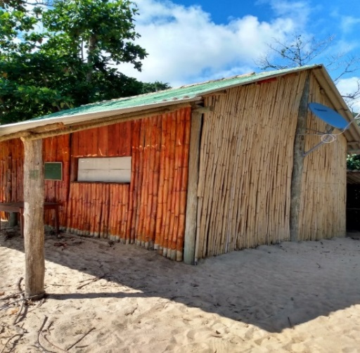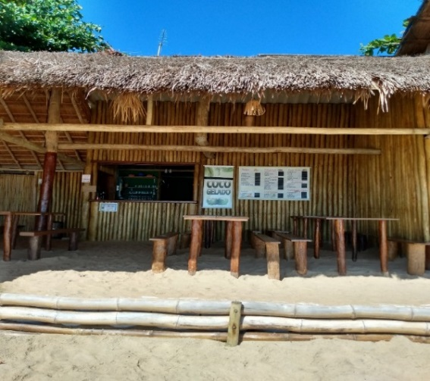
Fonte: Acervo Abbul. Fotos tomadas pelo autor em dezembro de 2019 na Praia Grande da Cajaíba. As fotos refletem as materialidades urbanas incorporadas nos modelos tradicionais de construção. A foto 93 apresenta uma construção de bambu com madeiras retiradas da mata, mas o telhado já reflete os objetos da cidade além da adaptação da antena parabólica na lateral da mesma. A foto 94 também apresenta uma construção que mescla os elementos retirados da natureza como o telhado de sapê, porém, parte das madeiras são da mata e a maior parte são eucaliptos tratados comprados na cidade. Também as informações sobre os produtos e preços dos mesmos já refletem os cartazes produzidos na cidade constituindo os cardápios.

O que se percebe é que no presente dependem quase que totalmente da cidade para tudo, inclusive para manter alguns petrechos de pesca como os remos por exemplo, considerando que durante muito tempo não podiam retirar da natureza a madeira caixeta e a guacá, próprias para a fabricação de remos. Proibidos de exercerem o fabrico de seus utensílios de pesca, o que sabem fazer perfeitamente imbuídos pela etnicidade dos saberes ancestrais, são obrigados a pagar pelo produto, muitas vezes nem tão resistentes e bem fabricados como os seus próprios e, com os elementos que a natureza oferece no lugar. Além disso, os produtos locais carregam toda uma trajetória histórica, essência e simbologia configuradas nas geograficidades e historicidades dos sujeitos e do lugar, atributos culturais que foram se perdendo durante esse longo tempo em que tais práticas estavam proibidas. Se queixam dessas mazelas, pois entendem que, em algum lugar, alguém está retirando madeira para produzir em larga escala os produtos que eles produziam em pequena escala, somente para o consumo e usos locais. Houve resistências e em meio ao conflito com os órgãos ambientais, alguns poucos caiçaras ainda produziam seu próprio remo, o que permitiu de certa forma, a continuidade da tradição cultural nesse aspecto após o reconhecimento por parte dos agentes sobre a importância da manutenção cultural com uso dos elementos da natureza pelos sujeitos de forma sustentada. Os que temiam represálias apenas evitaram a continuidade de suas ações, mas com grandes pesares, muito expressos nas narrativas. Além do remo, também a canoa caiçara não podia mais ser fabricada, mas atualmente todas essas questões estão sendo reavaliadas pelos órgãos ambientais e algumas licenças já foram emitidas permitindo que tais práticas e atividades possam continuar sendo realizadas. Porém, muito dessa cultura já se perdeu em função das proibições que até então estavam em vigor. Por outro lado, enquanto foram diminuindo os usos da canoa para maiores deslocamentos, foram aumentando os usos de barcos maiores. Com os barcos a motor e a relativa economia de tempo de deslocamento de Cajaíba até a cidade, o fluxo de viagens tem aumentado consideravelmente, aumentando também as relações com a cidade. Ocorre que, dialeticamente, da cidade dependem cada vez mais e com isso inevitavelmente passam mais tempo na cidade e consideravelmente, a necessitar de maiores quantias em dinheiro para suprir tais necessidades e dependências.
Por isso, precisam pescar muito mais para poder obter a moeda de troca dos produtos, agora transformados em mercadorias, porém, cada vez mais escassos. Com isso houve a possibilidade (também sendo de extrema necessidade) de aquisição de outras embarcações como as baleeiras e outros barcos de pesca. Mudam-se as técnicas de pesca e os modelos de embarcação, mudam-se os costumes e também alguns petrechos de pesca. Mudam-se as formas de sobrevivência das várias comunidades embora algumas formas de pescaria se mantiveram como a pesca de linha de fundo utilizando as canoas menores além da pesca de lula, garoupa e outros peixes de costeira. A modernidade está a caminho e foi preciso pegar carona nesse novo processo técnico, pois da roça não se podia mais viver e a canoa caiçara de um só tronco não se podia mais tirar corte e fabricar. Assim, a cultura caiçara se desintegrava de um lado e incorporava novos elos étnicos e modelos por outro, em um movimento social e urbano cada vez mais rápido. A roça, a canoa e o peixe como elos da tradição e cultura caiçara vão se configurar em novos formatos de saberes que passam a absorver através dos usos de novas técnicas que chegam ao lugar. Das narrativas identifica-se que os elementos culturais e tradicionais de vínculo com a terra e o mar estavam intrinsecamente interligados e mesclados nas formas de alimentação, sendo a base da cultura caiçara por muitas gerações. As associações dos alimentos do mar com os da roça culminaram em combinações do próprio consumo quando eles narram que da roça retiravam a mandioca e do mar o peixe. Para tal, da mandioca produziam a farinha e com o peixe faziam o pirão.
“Aqui nóis tira da roça que ficou alguma mandioca e banana, do mar a gente tira o peixe e com isso a gente faz esse pirão aqui. Tem tempero no quintal também, tem lenha boa pra queimar ainda e tem o caiçara. Nóis aqui é tudo caiçara! ” Essa fala de um senhor expressa bem a relação terra-mar e roça-peixe, exprimindo a espacialidade dos sujeitos e sua relação com a natureza além da autoafirmação como ser e sujeito caiçara do lugar. Para o conjunto de saberes e conhecimentos junto com as formas de espacialidades interligadas configuram, a nosso ver, uma dinâmica etnoespacial que podemos chamar de etnogeograficidades tradicionais.

A roça, a canoa e o peixe como elos de ligação, tradição e cultura caiçara

Roça, canoa e peixe são elos fortíssimos na vida caiçara, mas essas interligações e combinações nas práticas alimentares sofreram relativa interferência quando das restrições no cultivo da roça pelos órgãos ambientais. Das mesclas da produção dos alimentos da roça com os alimentos do mar originaram algumas associações na base de alimentação desses grupos sociais. Uma das mais tradicionais associações sem dúvida alguma é o prato típico caiçara constituído de peixe, farinha de mandioca e banana verde. Descreve Mussolini (1980) que
A associação do peixe com a farinha de mandioca na dieta é dos aspectos mais gerais da cultura litorânea. Farinha que provém da raiz da Manihot utilíssima (mandioca brava ou rama), da qual extraem o ácido cianídrico, que lhe dá grande teor tóxico, levando a massa para a prensa, depois de ralada, dentro de um tipiti, cesto de tecido flexível, feito de timbopeva, herança dos índios, que o empregavam para igual fim. De outro lado, o peixe, em cuja captura, se bem que predominem elementos da cultura portuguesa, figuram também sobrevivências de processos indígenas, no aparelhamento e nas embarcações (MUSSOLINI, 1980, p. 226-227).

Esses elementos da cultura indígena prevalecem até o presente, porém, com sérias interferências em seus modos, práticas e costumes diários. As interferências do Estado com os atos proibitivos em seus modos de vida e cultura não colocaram fim a alguns costumes nos hábitos alimentares, mas mudaram completamente as formas de reprodução dos costumes. Ainda continuam saboreando o prato típico de farinha, peixe e banana verde, mas agora passaram a adquirir muitos outros produtos na cidade, oriundos da seara industrial. Poucas roças resistiram no tempo e poucos produtos ainda são possíveis de cultivar nessas roças. Isso fez com que a narrativa de proibição de tais usos da mata, consequentemente interferindo nos usos do mar no caso da canoa caiçara, passasse a vigorar em seus imaginários sociais durante todos os últimos trinta anos de criação da REEJ, trazendo sérios prejuízos a essas práticas e culturas. Expressando as relações de poder, a desintegração do modo de vida caiçara vem ocorrendo desde que estas intervenções mais pontuais e de modo contínuo passaram a ocorrer nos lugares onde esses núcleos familiares estão estabelecidos, de certa forma invisibilizando suas práticas ancestrais. Restrições houveram, mas apesar disso também houve resistências e algumas roças foram transferidas para os quintais ainda que em menores proporções e capacidade de produção de modo que a banana e farinha nunca deixaram de serem produzidas nessas roças e a cultura desses alimentos prevalecem.
Segundo autores como Mussolini (1980), Luchiari (1992) e Diegues (2000; 2004b), de fato a produção de farinha a partir da mandioca era um elemento importante na cultura indígena; boa parte das comunidades tradicionais herdou essa cultura. Em se tratando das influências indígenas nas atuais culturas caiçaras, Mussolini (1980) apresenta vários exemplos de atividades de cunho indígena e explica que o modo de ralar a mandioca dentro de um cesto de tipiti ainda é utilizado por diversas comunidades para a produção de farinha. Pelas matas de Cajaíba ainda existem muitas cavas de antigas casas de farinha e alguns rodetes de mandioca abandonados pelo caminho, afirmam os mais velhos do lugar. Explica uma anciã, moradora do Calhaus que, rodete de mandioca é uma base de braço mecânico que roda a peça que vai girando e ralando a mandioca, como atestaram também alguns moradores da Praia Grande da Cajaíba que até hoje cultivam mandioca e produzem farinha a partir do cultivo da própria roça. Com o advento dos atos proibitórios muitas atividades ligadas diretamente à roça deixaram de ser realizada e outras ligadas ao mar também, pois desse tempo para cá, não se fabricou mais nenhuma canoa e nenhum tronco foi retirado da mata, o que praticamente inviabilizou a continuidade de uma tradição de ensino e aprendizagem para os mais jovens. Assim se perde a história quase por completo de uma cultura herdada dos antigos indígenas e secularmente praticada nessas paragens. Como não se produziu mais canoas, muitas das antigas já não estão mais em condições de uso e tiveram que serem substituídas por outros tipos de embarcação como as baleeiras e barcos de motor ou botes a remo de madeira ou de fibra comprados na cidade. Também existem atualmente modelos de canoas caiçaras fabricadas de fibra, mas com alto custo de aquisição. Seguramente, nenhuma desliza tão bem e rápido nas águas como as célebres e ancestrais canoas caiçaras esculpidas em um só tronco, asseveram as narrativas.
Tanto é que a canoa ainda é o elo de ligação da cultura caiçara e seus usos e costumes ainda prevalecem apesar do fabrico (No Calhaus) não ocorrer mais como no pretérito. Embora a possibilidade de voltar a produzir canoas já é uma realidade em algumas comunidades, no Calhaus ainda não se verificou o retorno destas atividades e nenhum mestre canoeiro se apresentou ao INEA para obter sua licença. Foi verificado ao longo dos anos que existem cada vez menos canoas em Cajaíba e as poucas que fazem parte da paisagem mantêm os elos de ligação com a história do lugar. Configuram as etnogeograficidades e ainda carregam a ancestralidade e simbologia de um tempo quando a canoa era o principal elemento de navegação do lugar. Tornou-se um bem imaterial da cultura caiçara e pelos atributos a elas remetidos, parece que continuarão mantendo esses elos de cunho ancestral e histórico até que a última canoa ainda resistente deixe de fazer parte do lugar, da vida das pessoas e da história do presente.

A canoa e a pesca artesanal em Cajaíba

Uma vez que a canoa se tornou um elemento símbolo da cultura caiçara e em vários tipos de pescaria a canoa se faz presente, é inadmissível que de forma tão brusca se utilize medidas proibitórias quanto ao seu fabrico. Mussolini (1980) descreve várias técnicas de pesca e de petrechos utilizadas pelos indígenas e que hoje são heranças apropriadas pelos atuais caiçaras, destacando que as narrativas caiçaras indicaram com maior ênfase o uso da canoa para a realização dessas técnicas de pesca descritas a seguir pela autora. Nesse sentido, seja na pesca do cerco flutuante, seja na pesca do arrasto de praia como também com a rede de espera ou na pesca de bater poita, a canoa ainda é o elemento primordial para tais ações. Esta possui toda uma dinâmica de equilíbrio, desliza muito rápido pelas águas e permite se aproximar dos cardumes que se encontram nos pesqueiros invisíveis sem muito barulho, diferente dos barcos a motor que são mais pesados, portanto, mais lentos e barulhentos, inviabilizando sobremaneira a pesca nas modalidades acima descritas. Ultimamente alguns pescadores utilizam a lancha para visitar o cerco como veremos, mas tradicionalmente a canoa caiçara é considerada a principal e mais adequada embarcação de visitação ao cerco flutuante.
O Cerco Flutuante foi introduzido no litoral brasileiro por imigrantes japoneses. Nas redondezas de Paraty, o japonês Oda, foi quem trouxe essa técnica, no período da Segunda Guerra Mundial. Ele e sua família começaram a confeccionar as redes na comunidade da Ponta da Juatinga, no Pouso e no Calhaus. Nesta última comunidade ainda vivem muitos de seus descendentes, incluindo netos e bisnetos (RAÍZES E FRUTOS, 2016, p. 126).

Vejamos que na figura 95, de um ângulo mais geral observa-se melhor a estrutura do cerco em relação à sua disposição na água, conferindo às boias fator primordial para sua sustentação de modo que essa estrutura boiada seja vista por todos evitando acidentes com as demais embarcações. Assim, as embarcações devem passar mais ao largo do cerco evitando arrastar a rede com as hélices dos motores. Da mesma forma, a parte entre o cerco e a costeira também deve ser evitada a passagem das embarcações porque existe um cabo que liga o cerco à costeira formando nessa parte o “caminho” do cerco, mantendo este preso à costeira. Visitando o cerco, o primeiro passo para fechar o mesmo é fechar as bocas, para que nenhum peixe consiga escapar da rede. Utilizando duas canoas, enquanto a primeira vai fechando a boca do cerco, a outra começa a fechar a rede a partir da copiada. A rede vai sendo puxada para cima até que se alcance o seu fundo e continua sendo progressivamente fechada. Visualiza-se que nessa puxada de rede, conforme vai se procedendo, as embarcações vão se juntando cada vez mais, ao mesmo tempo em que o volume de rede puxada é devolvido aos poucos no mar novamente.
No final, as duas canoas vão terminando de fechar o cerco e, neste momento, deve-se ter atenção para que não se deixe que os peixes fujam. Se algum trecho da parte fechada neste momento não estiver estendido fora d’água, os peixes podem sair da rede por este espaço e, assim, perde-se o cardume (RAÍZES E FRUTOS, 2016, p. 127).

Figura 95 – Cerco flutuante em Cajaíba.
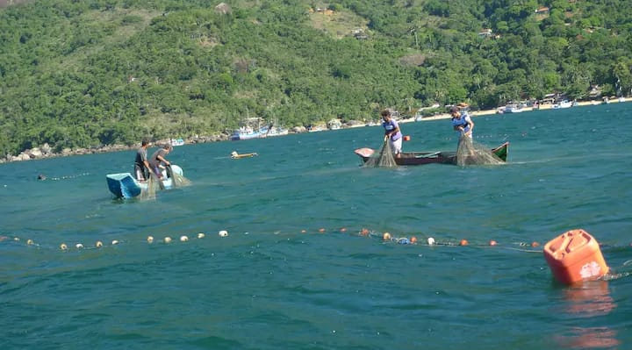
Fonte: Acervo Abbul. Foto tomada por autor desconhecido no Pouso da Cajaíba, gentilmente cedida por intermédio do turista Marcos Domingues. O cerco é um tipo de pesqueiro visível de vários ângulos e por ser fixo, fica à vista de todas as pessoas em terra ou no mar próximo do mesmo, diferente do pesqueiro invisível que poucos conhecem. Destaca-se o uso da canoa caiçara para visitar o cerco.

Ainda se observa na figura 95 a utilização das canoas caiçaras, realidade bastante distinta das práticas mais atuais na qual além da canoa caiçara, também algumas lanchas voadeiras começam a ser utilizadas nessa modalidade de pesca como se percebe nas figuras 96 e 97. Nesse caso específico, está sendo usada uma lancha de alumínio, porém, as mais utilizadas são geralmente de fibra. Na figura 96, ao término da puxada de rede, observa-se o sacador se aproximando das embarcações de modo que estas também vão chegar a se juntar uma do lado da outra quando esse sacador deverá ser puxado para dentro da embarcação maior (Figura 97) para que o peixe seja retirado totalmente do sacador sem possibilidade de fuga. Nesse momento, os pescadores devolvem ao mar rapidamente os peixes que não interessam pelo tamanho ou espécie. A vantagem desse tipo de pescaria é que os peixes continuam vivos durante toda a estadia no cerco e podem facilmente serem devolvidos ao mar sem prejuízo da espécie. Após essa etapa, o sacador é novamente jogado na água e vai afundar se dispondo da mesma forma que estava quando se iniciou o processo de puxada de rede.
Figura 96 – Cerco flutuante e o sacador da rede.
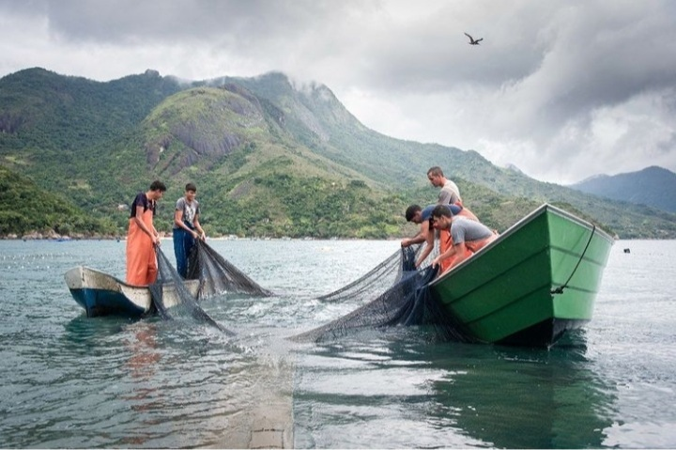
Fonte: Acervo Abbul. Foto tomada em 20 de junho de 2021 no Pouso da Cajaíba por Cadu de Castro, historiador e fotógrafo. Extraído de: www.cadudecastro.com.br/ Acesso em 13 de junho de 2022. Nessa imagem já se percebe além do uso da tradicional canoa, também uma lancha de alumínio substituindo a segunda canoa.

Figura 97 – O sacador do cerco dentro da embarcação com o produto da pesca.
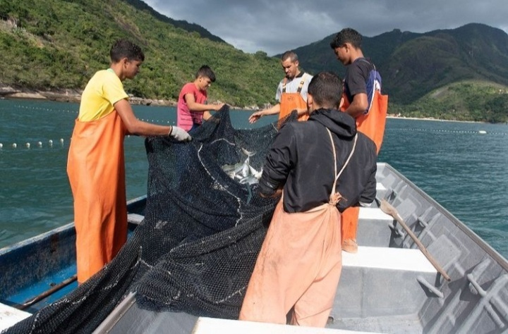
Fonte: Acervo Abbul. Foto tomada em junho de 2021 no Pouso da Cajaíba por Cadu de Castro, historiador e fotógrafo. Extraído de: www.cadudecastro.com.br/ Acesso em 13 de julho de 2022.

Barcos maiores não são apropriados para visitação ao cerco, mas também já é comum a utilização dos mesmos por alguns pescadores. “O cerco é uma das técnicas de pesca mais sustentáveis que existe, já que os peixes pequenos podem escapar da rede ou ser devolvidos na hora da visita” (RAÍZES E FRUTOS, 2016, p. 126). De acordo com as narrativas, o cerco é um petrecho composto essencialmente por duas partes principais que correspondem ao “caminho” e o “rodo”, sendo o primeiro uma rede retangular como se fosse uma rede de espera, que é “largada” até a altura do “rodo”, na qual essa rede fica presa. Essa rede se estrutura como uma barreira física disposta em orientação normal à costa, na qual se estrutura esse “caminho”, que interrompe a trajetória do cardume, direcionando-o à segunda estrutura flutuante circular denominada de “rodo”.
“A gente estica o cabo da costeira e forma o caminho. O peixe vem pelo caminho vira para a boca e entra no cerco e não consegue sair mais. Na hora de visitar a gente vai pelo rodo ali na copiada do cerco e começa a puxar a rede”, explica um dos pescadores do Calhaus apontando para o cerco de sua família.
O “rodo” é tipo uma rede elíptico-cilíndrica, ou seja, em forma de coador de café como inferem os caiçaras, mas que não se afunila como tal. Essa rede forma um grande compartimento no qual o peixe fica preso “rodeando”, ou seja, dando voltas dentro dessa rede. Na entrada do rodo está a “boca” do cerco que é a abertura por onde o peixe entra para o interior do sacador, feito de redes de malhas menores como explicado. Bem posicionada, a “boca” é disposta de forma a dificultar a saída dos peixes, tendo como exemplo dessa estrutura as figuras seguintes com o “desenho” do cerco visto de cima.

Fotos 98 e 99 – Formato do cerco flutuante visto do alto.
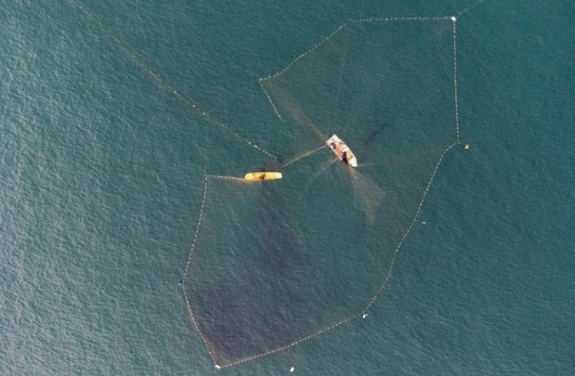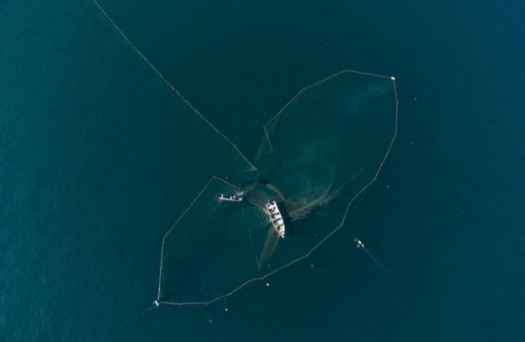
Fonte: Acervo Abbul. Foto tomada em junho de 2021 no Pouso da Cajaíba por Cadu de Castro, historiador e fotógrafo. Extraído de: www.cadudecastro.com.br/ Acesso em 13 de julho de 2022.

Figuras 100 e 101 – Visitando o cerco pela “boca” e “rodo”.
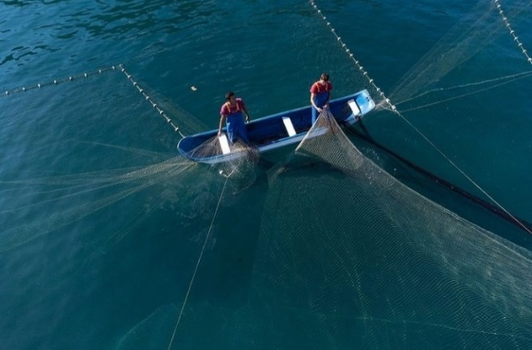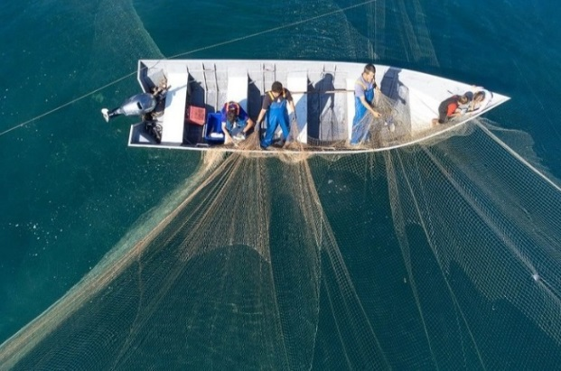
Fonte: Acervo Abbul. Foto tomada em junho de 2021 no Pouso da Cajaíba por Cadu de Castro, historiador e fotógrafo. Extraído de: www.cadudecastro.com.br/ Acesso em 13 de julho de 2022.

Contudo, essa estrutura de rede é “fundeada” através de poitas, possuindo dimensões variadas, de acordo com as características locais do pesqueiro. Antigamente as poitas eram todas de grandes blocos rochosos arrastados para o mar através dos barcos maiores de motor. Atualmente se fabrica uma estrutura de concreto e da mesma forma se arrasta essa estrutura para o mar puxada por barcos e dispondo a poita no local mais apropriado segundo a definição do pescador após avaliar a enseada na qual será disposto seu cerco. A profusão de enseadas abrigadas e de profundidade moderada na Enseada da Cajaíba e até mesmo em boa parte da Baía da Ilha Grande, favorece a instalação destes petrechos. Assim como os petrechos de pesca, as embarcações, ranchos e ferramentas, também o cerco necessita de manutenção. “As redes são deixadas no mar por um período de oito a doze dias e são realizadas de duas a quatro visitas por dia para que se retirem os peixes capturados” (RAÍZES E FRUTOS, 2016, p. 126). Depois desse período no mar o cerco deve ser retirado para manutenção, remendo e tintura como era comum no pretérito. Antigamente os caiçaras pescadores utilizavam uma espécie de tinta para tingir o cerco, produzida a partir da fervura de algumas cascas de árvores colhidas na mata. Constantemente, era preciso aplicar banhos periódicos com essas tinturas naturais extraídas da casca de árvores como a tingicuia, a aroeira e o mangue para maior durabilidade e resistência da rede.
“Tijicuia é uma madeira que tem uma casca boa para fazer tinta, mas o mangue é a melhor de todas, faz uma tinta forte”, explica um ancião da praia do Calhaus.

O processo de produção da tinta do cerco flutuante

De acordo com as narrativas o processo de produção da tinta ocorre da seguinte forma: recolhe-se as cascas das árvores como aroeira, tijicuia e mangue, quebra a casca e deixa secar por um ou dois dias, depois junta-se essas cascas dentro de um saco e vai batendo esse saco na pedra até quebrar bem a casca, outras vezes se bate com a própria pedra ou um pedaço de madeira dura sobre esses sacos até moer ao máximo essas cascas. Em seguida se ferve essa casca em grandes tachos de ferro (Figura 102) e após a fervura as cascas soltam uma tinta avermelhada. Imediatamente essa tintura é jogada quente dentro de uma canoa grande e em seguida a rede de cerco é passada dentro dessa canoa cheia de tinta. Esse processo mata o limo da rede além de impermeabilizar a mesma e reforçar, lhe conferindo maior resistência ao limo e de proteger a rede por mais tempo no mar. Além disso, essa tintura de cor avermelhada dificulta que o peixe veja a rede disposta no mar. A rede, após ser mergulhada na canoa com tintura necessita secagem por um ou dois dias na areia, e só depois é jogada no mar novamente e pode ficar por até 20, 25 dias no mar. Como haviam variedades nos tamanhos e larguras das canoas, para o processo de tintura utilizavam apenas as canoas maiores e mais largas de modo que a rede fosse mergulhada na tinta da melhor maneira possível. Dentro dessas canoas a rede era passada e sendo tingida (As figuras 103 e 104 demonstra o tipo de canoa utilizada nesse processo).

Figuras 102, 103 e 104 – Tacho de ferro utilizado para ferver as cascas de árvores e as canoas apropriadas para a tintura das redes de cerco no Calhaus.
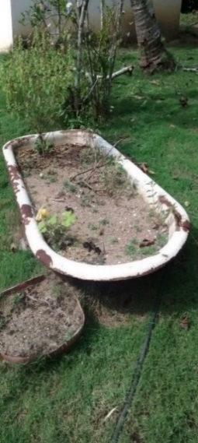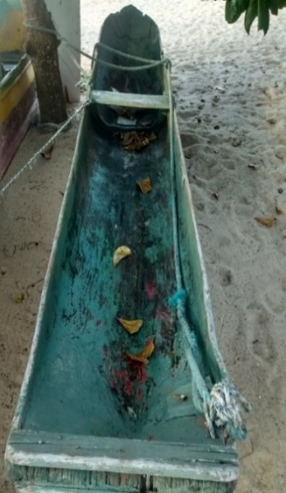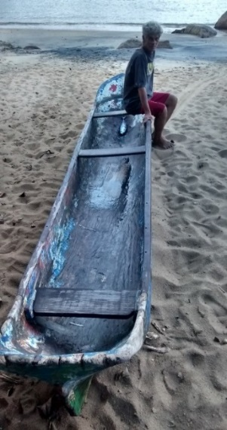
Fonte: Acervo Abbul. A foto 102 tomada pelo autor em outubro de 2019 na praia da Panema retrata o tacho que era usado para a fervura das cascas de árvores para o fabrico da tintura de cerco. Com a proibição do uso das cascas, os tachos passam a ter outras utilidades como para o plantio de ervas medicinais ou plantas de jardim. As fotos 103 e 104 tomada pelo autor em setembro de 2020 na praia do Calhaus retrata os tipos de canoas grandes que se prestam melhor ao processo de tintura do que as menores, estas mais apropriadas para a pesca e visita ao cerco.

Em razão do processo de criação da REEJ essas ações também foram proibidas de serem executadas. Sem esse processo de tintura a rede suporta no mar por apenas 10 dias quando se deve recolher a mesma para limpar e remendar. Assim, as redes de cerco constantemente ocupam as praias para manutenção. Percebeu-se que com a proibição do corte de canoa e de retirada de cascas para a produção de tinta para o cerco foi uma ruptura de grandes proporções que viria a modificar toda a estrutura de pesca artesanal ao longo dos anos. Fazendo um balanço de forma individual de cada ato proibitório das ações dos sujeitos teremos como resultado uma grande perda de cultura e identidade. Ao fazer esse balanço de forma conjunta, a ruptura no cotidiano é ainda maior e se somarmos a isso outras intervenções exógenas como a pesca industrial, a grilagem de terras e a especulação imobiliária dentro da REEJ, as consequências são desastrosas na realidade sociocultural destas comunidades. Resistem da forma como podem, ora migrando para outras atividades como o turismo ou indo viver na cidade, ora mesclam novos saberes e conhecimentos junto aos elementos tecnológicos e tentam manter as práticas, culturas e identidades. Apesar de não poderem mais recolher as cascas de árvores para a produção de tinta, a cultura do cerco flutuante se mantém nessas comunidades. Sendo o cerco um tipo de pesqueiro visível, esse está à mostra sobre a superfície da água, visível de vários ângulos e lugares. Porém, há os invisíveis que poucos têm conhecimento. Estes não são divulgados senão para os grupos restritos de pescadores.
Facilmente deslizante e equilibrada nas águas, para chegar nos pesqueiros a canoa caiçara ainda é a mais indicada e usada, porém, com a diminuição das mesmas outros tipos de embarcações como os caicos de madeira ou de fibra estão sendo alocados para esse fim na atualidade. Posteriormente também algumas lanchas voadeiras de fibra começam a ser usadas para visitar o cerco e os pesqueiros invisíveis apesar do motor acoplado na popa ser um elemento que afugenta os peixes ao passo que a canoa desliza com menor ruído na superfície marinha. Algumas modalidades de pesca também se mantiveram, ainda que acrescidas de pequenos objetos como a linha de nylon no lugar da linha de fibra, a isca artificial no lugar da própria isca de peixe, embora a isca de peixe ainda se mantêm de forma mais contundente e a artificial é utilizada apenas por alguns na pesca de corrico que funciona da seguinte forma: Joga-se a linha de anzol no fundo com uma isca artificial e a embarcação a motor vai lentamente arrastando essa isca pelo fundo para atrair o peixe de areia. Ao sentir a linha pesada o pescador puxa a mesma com o peixe fisgado, modalidade de pesca de baixímo impacto, visto que o pescador apanha apenas um peixe por tentaiva e só pesca o que vai consumir em casa. Nas demais modalidades as práticas seculares são as mesmas. No entanto, dependendo do tipo de pescaria, mais uma vez os pescadores vão se remeter às fases da lua e o comportamento da maré. Na pesca da sardinha por exemplo, na lua cheia os pescadores evitam sair para pescar porque a claridade da lua deixa a rede à mostra e espanta a sardinha. Por outro lado, uma noite de lua cheia é propícia para a pesca da lula que é atraída pela luz. Em noites mais escuras os pescadores adaptam uma lâmpada acoplada à uma bateria ao lado da canoa, da lancha ou do barco de pesca. Fazendo assim, a iluminação da superfície da água vai atrair as lulas para cima.
Guiadas pela luminosidade, as lulas facilmente são atraídas para o entorno da embarcação e são pescadas de zangareio (Ver figura 105 do zangareio). A pesca de zangareio consiste numa linha amarrada à uma espécie de isca artificial de inox com as pontas em forma de anzol na qual as lulas se agarram com seus tentáculos e ao sentir o peso da linha, o pescador deve puxar a mesma para cima. Porém, antes de tirar a lula do zangareio, o pescador ainda no bordo da embarcação, deve segurar a linha por alguns segundos apenas, de modo que a lula possa eliminar sua tinta preta antes de ser jogada para dentro da embarcação. Ainda assim, a pesca da lula se torna uma tremenda sujeira na embarcação e na roupa do pescador, pois muitas vezes quando a lula já sai da água, ela já elimina a tinta que espirra na embarcação e no pescador, geralmente no rosto. O problema desse tipo de pescaria a depender da localidade próxima à costeira, pode atrair também o peixe-espada que se aproveita dessa luz para seguir os cardumes de lula que são por ela atraída. Assim, ao puxar uma lula da água, o pescador deve estar atento para não puxar um peixe-espada junto que geralmente abocanha a lula presa no zangareio. A pesca de lula não acarreta prejuízos acentuados à fauna marinha quando realizada pelos pescadores artesanais que embora pescam para vender, só conseguem pegar uma lula por vez e a quantidade pescada não interfere sobremaneira nos enormes cardumes. Mas a pesca industrial causa grandes danos ambientais além de diminuir a quantidade dos cardumes, pois pescam com redes finas que malham os filhotes e toda uma gama de outros peixes que são descartados já morotos no mar. O prezuízo ambiental é incalculável levando em consideração o tempo de incubação e crescimento das lulas além de seu processo migratório anual. Grandes barcos nessa região acabam interferindo na pescaria artesanal local.

Figuras 105 e 106 – Pesca de lula com zangareio.
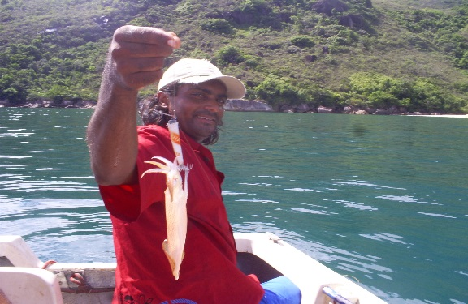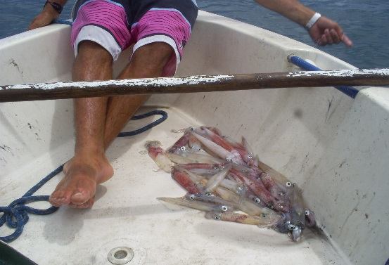
Fonte: Acervo Abbul. Fotos tomadas por Wagner Nostório em 2010 próxima a zona costeira de Cajaíba. As fotos demonstram o uso da lancha de fibra em substituição à canoa caiçara e demonstra como se dá o tipo de pescaria utilizando o zangareio pelo autor e o baixo impacto desse tipo de pescaria, visto que o pescador só consegue pescar uma lula por vez e pesca o suficiente para comer e vender o excedente.

Havendo luas mais escuras a pesca se torna bem mais vantajosa para outros tipos de peixes como aqueles que vivem mais no fundo como corvina, roncador, michole, entre outros tantos. Para esses peixes, a pesca de linha de fundo no “largo” da Enseada da Cajaíba é bastante praticada utilizando-se o bote de fibra (Lancha voadeira de fibra e motor de popa como mostra as figuras a seguir).

Figuras 107 e 108 – Pesca de linha de fundo no largo da Enseada da Cajaíba.
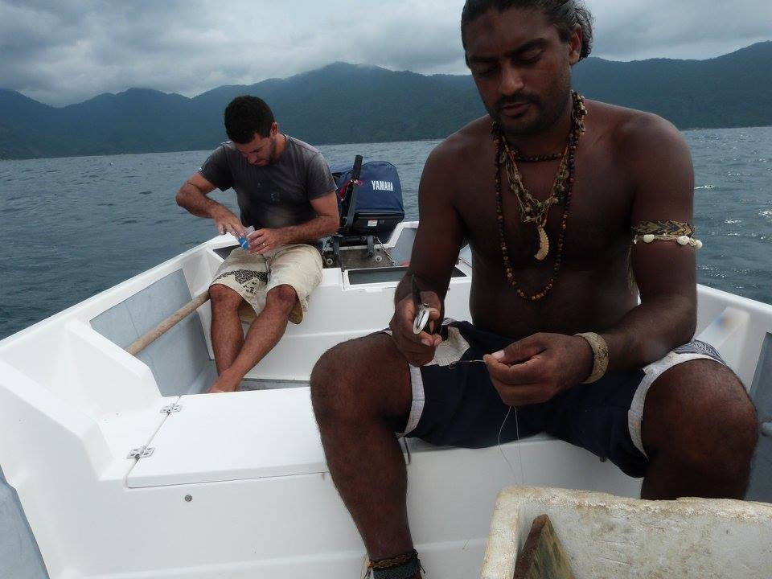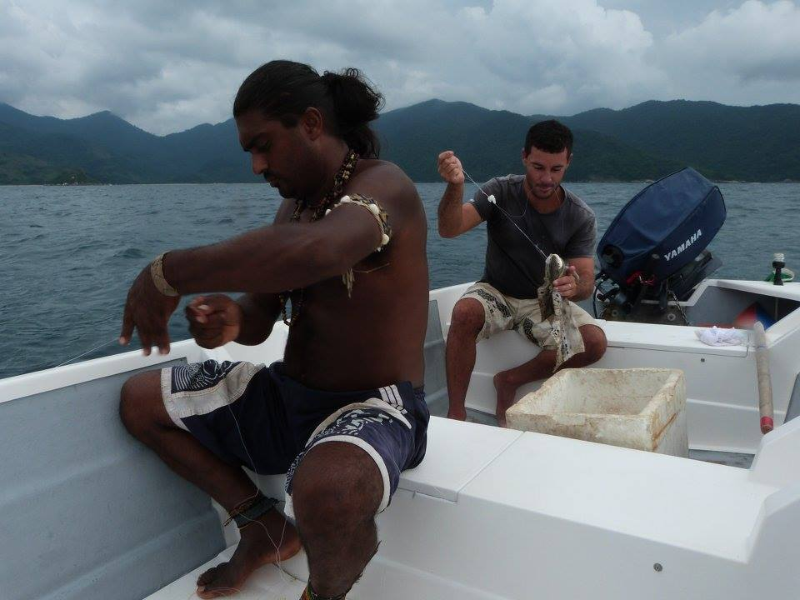
Fonte: Acervo Abbul. Fotos tomadas em março de 2016 por Bia Boll, pesquisadora e amante da culinária tradicional. As fotos retratam o autor e o pescador Marcelo Conceição na modalidade de pesca de linha de fundo no “largo” da Enseada da Cajaíba utilizando o bote de fibra (Lancha voadeira de fibra e motor de popa).

Nessa modalidade de pesca, a medida da linha a ser jogada no mar é dada em braças. Geralmente doze braças (Até 12 metros de fundura) é suficiente para atingir a areia do fundo na qual circula boa parte dos peixes. Mas no largo os principais peixes de interesse são as corvinas e os roncadores (Mais de 14 metros de fundura necessitando de mais braças de linha de fundo). Da mesma forma, essa modalidade de pescaria é de baixo impacto ambiental e de rápida reposição dos cardumes se realizada de forma artesanal. As corvinas pescadas no largo são maiores que as encontradas mais próximas à costa e os roncadores somente podem ser encontrados em locais mais profundos como o largo ou entre os vales submersos no mar. Geralmente em valas nas quais existem correntes marítimas submersas onde circulam os camarões aproveitando os resquícios de algas e outras espécies que circulam nessas valas, juntamente com elementos do mangue que se depositam no fundo dessas valas. Também no largo ou mais próximo da praia é possível outros tipos de pescaria como a pesca de poita. Essa modalidade consiste em cercar o cardume de tainhas ou paratis entre outras espécies, fechar as duas extremidades da rede que se chama calão e após esse procedimento o pescador deve rodear a rede por dentro com um pedaço de corda com uma pedra amarrada na ponta. O pescador vai remando e batendo a pedra na água com força no intuito de assustar os peixes. Esse procedimento de bater a pedra na água se chama bater poita. Com isso os peixes vão tentar se abrigar e ao percorrerem a rede vão de encontro a ela e acabam sendo malhados. Depois o pescador desfaz o nó do calão e começa a colher a rede. Em geral essa modalidade é realizada por dois pescadores, pois enquanto um rema, o outro vai batendo poita. Mas é possível também ser realizada por apenas um pescador e só pescam parte do cardume sendo que a maior parte do mesmo consegue fugir antes do cerco da rede e os menores malhados são devolvidos ao mar assim que puxam a rede. Há nessa modalidade a constituição de outra forma de pescaria de baixíssimo impacto ambiental na fauna marinha.
Imagina-se que em meio a tempestade a pescaria possa ser inviabilizada, mas as mudanças de tempo também favorecem alguns tipos de pescarias de linha, principalmente depois das chuvas. Mas nesse caso, é praticada a pesca de linha na costeira após um dia ou noite de chuva. Com a chuva há tendência de os rios receberem maior quantidade de água, o que deixa a correnteza mais forte e chegam a arrastar grande número de lagostas destes rios de serra que desembocam diretamente no mar. Com isso, os peixes do mar se aglomeram na desembocadura dos rios em busca destas lagostas e outros moluscos trazidos pela drenagem dos rios. Nesse caso, é pescado com linha de anzol e isca a cambira principalmente, mas podem ser pescados outras espécies de costeira como as mangorras e até olho de cão (Também conhecido como fogueira ou casaco de ferro) entre outros. Com a água do mar remexida e escura aumenta as chances de pescar até alguns robalos, badejo e vermelho que circulam no entorno das rochas submersas da costeira. Tanto a cambira como o robalo são peixes que captam bons preços no mercado de peixe de Paraty ou nos restaurantes das praias que vendem para os turistas de temporada. Essa é também considerada de baixo impacto porque são pescados um peixe por vez até atingir a cota para a família se alimentar. Quando se pesca alguns poucos a mais, estes são vendidos na cidade quando não é distribuído na comunidade. Além destas, existem outras modalidades como a pesca com rede de espera e rede de caceia na qual a primeira consiste em largar a rede no mar, “deixando-se a rede em posição transversal à correnteza” (DIEGUES; NOGARA, 2005, p. 96) e aguardar um certo tempo até que os peixes possam passar e malhar na rede. Impossível detalhar com exatidão quanto tempo essa modalidade pode durar, mas tempos depois a rede é colhida para saber o que se conseguiu pescar ou simplesmente para a despesca.
Já na segunda modalidade, essa consiste em largar a rede no mar também na posição transversal à correnteza, mas nesse caso o pescador vai acompanhando a correnteza a bordo de uma canoa e segurando uma das pontas da rede que se prendem à tralha da cortiça. Depois de um certo tempo a rede é recolhida para a despesca, por isso o nome rede de caceia. A rede é embalada pelo balanço da maré e vai caceando. Existe ainda uma terceira que consiste em fazer um cerco no mar ou mesmo próximo à costeira. Essa modalidade consiste em largar a rede durante o serãozinho da tarde ou na “boca da noite” e deixar essa rede pescando durante a noite inteira, de certa forma também “caceando”, com a diferença que nessa modalidade a rede está presa por duas garatéias (Estrutura de ferro com ganchos que ficam presas ao fundo do mar servindo como uma poita) ou ao menos uma das pontas está presa em alguma rocha da costeira. No dia seguinte cedinho ou no serãozinho da manhã essa rede é colhida o quanto antes para a despesca, evitando que outros peixes como os baiacus devorem os peixes malhados. Também existe a pesca de rede de malha na beira da praia que já vem de longa data, antigamente chamada de puxada de rede (Figura 109), que hoje está associada à modalidade arrasto de praia. Todas essas modalidades constituem atividades de baixo impacto ambiental marinho malhando apenas parte do cardume de interesse e soltando as demais espécies que irão sobreviver e se multiplicar no mar.

Figura 109 – Arrasto de praia.
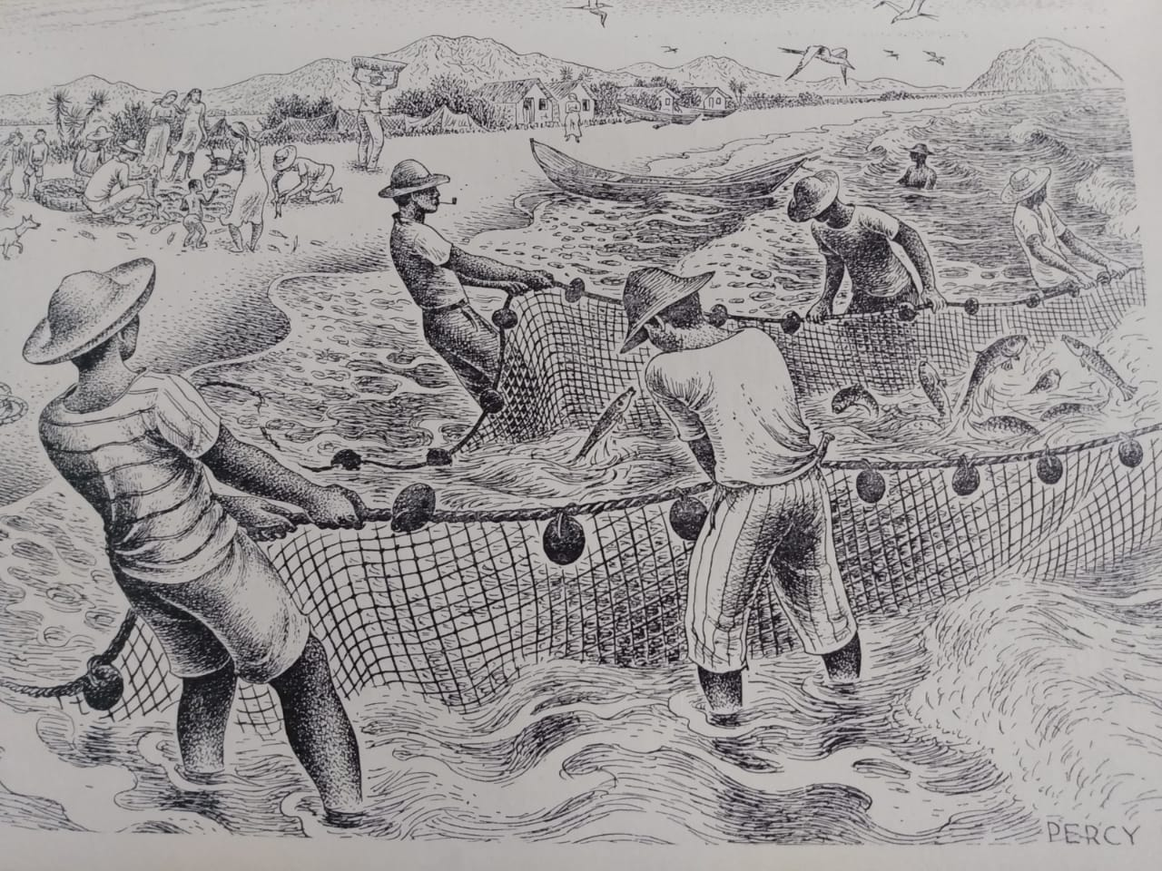
Fonte: Desenho de Percy Lau, p. 413 do texto: Pescadores do Litoral Sul, de Elza Coelho de Sousa – do livro Tipos e aspectos do Brasil – IBGE – Conselho Nacional de Geografia – Rio de Janeiro, 1966.

A pesca com a rede de arrasto de praia é uma técnica portuguesa, difundida desde o período colonial, que ainda é praticada em trechos do litoral brasileiro. A rede é lançada ao mar a centenas de metros da praia e é puxada por dois cabos, um em cada extremidade da rede, na areia, sendo utilizada na captura de cardumes que se distribuem próximos à costa (RAÍZES E FRUTOS, 2016, p. 114).

Em Cajaíba nem todas as praias se prestam ao arrasto de praia devido as formações rochosas que se encontram à beira mar e na areia. São comuns de serem utilizadas para essa modalidade principalmente a Praia Grande da Cajaíba e a Praia da Itaoca por serem mais extensas e apresentarem longo trecho de cordão arenoso propício para o arrasto. Se valem também do grau de inclinação da praia que deve ser bem suave. Locais com muito rebatimento de onda não serve para tal propósito assim como as praias de embate na qual sua estrutura é bastante inclinada, impossibilitando a realização do arrasto. Outra característica marcante é a profundidade que não deve ser exagerada, mas também nem tão rasa como é o caso da praia da Panema. No Calhaus o comportamento físico do relevo inviabiliza esse tipo de pescaria e a Gaietas assim como a Toca do Carro são pequenas praias de enseada que não comportam tal atividade. Na praia do Pouso da Cajaíba também não é possível devido ao grande número de embarcações ancoradas e muitas poitas e cabos de embarcações espalhadas próximo da praia. Justamente nas demais comunidades ou são de enseada e pequenos sacos ou de mar aberto com ondas além das praias com rochas como Cairuçu das Pedras (Nessas localidades sobressai a pesca de cerco flutuante).
Limitada pelo tamanho da rede, a pesca de arrasto de praia consiste em colocar a rede dentro da canoa na praia, em seguida esta vai sendo levada ao mar, e remando o pescador vai soltando a rede até o cabo esticar no mar. Após isso a canoa vai sendo guiada de modo que faça um círculo no mar e volte à praia com a outra extremidade do cabo, formando no final um tipo de “u” invertido, sendo que cada ponta do “u” vai estar conectado com a praia cada qual em uma extremidade. Ou seja, o pescador sai de uma ponta da praia remando e soltando a rede até um certo ponto iniciando um círculo no mar com essa rede e voltando à praia ele vai desembarcar em outro ponto no qual vai estar posicionado pelo menos mais um pescador. Assim, os pescadores ficam postados nessa ponta do cabo da rede que chegou à praia e os outros dois ficam no cabo inicial que partiu da praia. Depois de um pequeno intervalo de tempo essa rede é puxada em cada ponta do “u” pelos pescadores até a rede retornar à praia. “Os dois cabos devem ser puxados simultaneamente aos poucos. A rede forma um saco onde vão ficando os peixes capturados. O trabalho demanda um bom número de pessoas em cada cabo para trazer a rede à praia” (RAÍZES E FRUTOS, 2016, p. 121). Conforme os pescadores vão puxando a rede em direção à praia, os mesmos vão se aproximando andando de lado na praia até que todos eles se encontrem próximos de modo que ao mesmo tempo a rede em “u” vai se fechando em “v” até afunilar no mesmo momento que esta atinge a praia por completo trazendo os peixes malhados. Assim que a rede atinge a praia um dos pescadores rapidamente abre um ou mais buracos na areia com as mãos para depositar os peixes capturados. Logo, quando não utilizam os buracos são utilizados os cestos de bambu e cipó feitos pelos artesãos locais.
Mas com a rede na praia, dentro da mesma os peixes são retirados e os que não serão consumidos por conta do tamanho ou tipo são devolvidos ao mar rapidamente antes que possam morrer na areia. “Não vamos deixar acabar isso aí não. Tô vendo meus netos puxar rede, né, uma coisa muito maravilhosa é a gente estar com os netos aqui juntinho” (Seu Altamiro, Praia Grande da Cajaíba, RAÍZES E FRUTOS, 2016, p. 113).
“Eu gosto de ser pescador. E a vida do mar é boa, né, a vida do mar é boa pra saúde. Eu tinha mais saúde no mar do que em terra às vezes, em terra sempre saía ás vezes chocado, mas no mar...” (Seu Manelzinho, Calhaus, RAÍZES E FRUTOS, 2016, p. 125).
Muito além dessas modalidades de pesca no mar ou na praia, também na costeira há a pesca de covo e potes como também a mariscagem em luas de maré baixa ou meia maré como a quarto minguante e nos rios que drenam as vertentes existe a pesca de siris e lagostas, mas estas em menor quantidade e muito raramente. Mudança de lua e da maré vão influenciar sobremaneira os tipos de pescaria nessas comunidades.

Entremarés – As influências da lua na maré e na pesca artesanal

Notadamente, ao se referirem ao comportamento da maré, os pescadores vão delimitar o tipo de peixe que desejam pescar e o local exato no qual os cardumes possam estar no momento da pescaria. Dependendo do comportamento do mar devido aos ventos, chuvas ou frio, alguns aspectos da mudança de temperatura podem estar associados à mudança de lua também. Na pescaria, a depender do comportamento da maré, o mar pode estar tempestuoso em momentos de virada de lua. Sobre essa questão, Métraux (1979) infere que os Tupinambás, para atenuar as tempestades, lançavam ao mar penas de perdizes. Talvez essa crença já tenha se perdido entre os caiçaras atuais, pois não foi encontrado vestígios dos usos de penas de perdizes, porém, em tempos de mar agitado, os mais velhos indicam o uso de uma planta que chamam de vassourinha, esta sim utilizada para atenuar a tempestade a partir da execução de um tipo de oração e reza para em seguida jogar o chumaço de planta no mar com o intuito de acalmar os maus espíritos que assolam as águas da Cajaíba. Nota-se muitas semelhanças com os costumes indígenas apontados por Métraux (1979), o que pode estar associado às oralidades que seguem se perpetuando no tempo e no espaço. De qualquer forma, asseveram os caiçaras pescadores que, cada lua está intimamente ligada com os tipos de marés e os antigos praticamente só realizavam suas práticas a depender de cada uma dessas fases lunares e ainda respeitando cada etapa das fases, ou seja, os três primeiros dias ou os três últimos de cada fase a depender das atividades a serem exercidas como cortes de madeiras na mata ou formas de pescaria. Averigua-se que o caiçara pescador é lunar e este faz sua cama na areia da praia enquanto observa os cardumes sob a luz das ardentias. O tempo do pescador é o tempo das marés, o tempo do ciclo lunar, dos equinócios. É o tempo da natureza, das desovas dos peixes, do amadurecimento dos frutos, da reprodução dos animais, das estações do ano. Mas a lua e a maré são marcadores temporais diários e a partir da observação desses dois elementos é que se poderá decidir que tipo de ação será realizada, quando e como realizar. No comportamento da maré a observância das fases lunares (Ver quadro 8) é extremamente importante para o pescador.

Quadro 8 – Fases da lua e o comportamento da maré.
Fases da Lua | Comportamento da maré
Lua nova | Maré baixa
Lua crescente | Meia maré
Lua cheia | Maré alta
Lua minguante | Maré seca
Fonte: Elaborado pelo autor em 20 de agosto de 2020 em Calhaus, Cajaíba. De acordo com as narrativas, esse é o esquema lunar que influencia no comportamento da maré, a partir da qual cada tipo de atividade em terra ou no mar pode ser realizada.

Ouvindo os diálogos de saberes e observando o comportamento da maré e a fase da lua identifica-se que, na lua nova a mariscagem pode ser uma ótima alternativa considerando a maré baixa, ou seja, na enchente da maré, esta não enche totalmente, permanecendo de certa forma em nível altimétrico que permite recolher os mariscos que vivem incrustados nas rochas submersas. Também em áreas de mangue a maré baixa favorece a captura de caranguejos, siris e outros. A lua crescente também apresenta uma maré “pela metade”, o que permite ainda algum tipo de mariscagem, mas não tão vantajoso como a maré baixa ou a maré seca que corresponde à lua minguante. A maré alta na lua cheia pode favorecer a pesca de alguns peixes de costeira porque o avanço da maré nas embocaduras de rios que vertem das serras trazem consigo várias espécies minúsculas que ocupam essas desembocaduras e que servem de alimentos para os peixes de costeira. Assim, com a maré alta, o pescador pode obter bom êxito na pesca de linha na costeira. No mar a pesca com lua cheia pode inviabilizar a pescaria visto que os peixes conseguem visualizar as redes esticadas ou “caceando”, indo se abrigar nas inúmeras tocas submersas no fundo do mar. Alguns peixes do largo costumam subir mais para a superfície e assim, a linha pode ser jogada a “meia braça”, facilitando a pesca. Uma das espécies mais comuns são os peixes porquinho que costumam ficar mais “boiados”. Outros tipos como alguns carapau também é possível pescar boiado.
“Lua crescente e quarto crescente ou quarto minguante é bom para peixe. O peixe vem mais para terra. Na lua cheia a água fica muito clara e a maré permanece mais tempo cheia, aí fica ruim para ter peixe”, indica um ancião caiçara.
“Diziam os mais velhos que quando o ipê amarelo está florido na costeira atrai muitas sororocas”, acrescenta um jovem do Calhaus.
“Lua cheia e nova é quando vem a maré alta, lava a praia toda”, explica um pescador da Panema.
“A lua nova e a lua cheia mexem com o mar. Maré de enchente de norte deixa o mar agitado também. Mar grosso é bom pra peixe, mas na lua cheia não, o peixe fica no fundo. Essas luas não servem para plantar mandioca e nem batata. Também não pode cortar árvore para fazer canoa”, assevera outro pescador do Calhaus.
“Na lua cheia quando o peixe bate aí dá muito peixe, mas geralmente não se pesca nessa lua porque a água fica muito clara e o peixe fica no fundo”, explica um pescador da praia das Gaietas.
“Pescando informações” através dos diálogos de saberes dos pescadores caiçaras foi possível nas semanas seguintes observar as fases da lua das quais se verificou que a lua minguante vem depois da lua cheia. Notadamente a lua cheia saía por volta das 19h00 no início da fase, saindo cada vez mais tarde nos dias seguintes após às 20h00, depois às 21h30 mais a nordeste e permanecia em sua rota até às 6h00 da manhã quando o sol já clareava o dia. Já a lua minguante sai mais tarde, por volta das 22h00 e se põe muito antes do sol nascer. A minguante nasce mais a noite e a nova não é vista nas primeiras noites. De acordo com as narrativas, a lua nova influencia muito na maré favorecendo a formação de ondulações que “roncam” na costeira com o rebatimento da maré nas rochas denotando que o mar vai engrossar e a navegação se torna perigosa, pois é uma lua de noite escura e o vento contribui para o “engrossamento” do mar, explicam os pescadores caiçaras. Advertem ainda que a depender da fase da lua, alguns tipos de pescaria não se efetiva. Asseveram que na pesca de poita, certos tipos de peixes não malham a depender da claridade da água. Note-se, por oportuno, que a tainha em águas claras e próximas à costeira, por mais que o pescador realize todos os procedimentos de “avistamento”/visualização do cardume, da manobra de cercar o cardume no momento exato em que este se desloca ao sabor do vento, depois de amarrar o calado da rede (As pontas dos cabos da rede), passa-se ao processo de bater poita, assim mesmo o peixe não vai malhar na rede, pois estará enxergando a mesma e não irá nadar em sua direção. Dessa forma, por mais que se bata poita, o peixe permanecerá rodeando no interior do cerco da rede ou entocado entre as rochas e não irá em direção a rede para ser malhado. Nesse caso, a pesca deve ser realizada durante a noite, desde que se observados os locais onde os cardumes estão circulando. Pois muitas vezes estes circulam por sobre os parcéis que podem conter grande número de rochas e tocas, o que impossibilita de se jogar a rede correndo o risco da mesma se enganchar nas rochas e assim o pescador perde boa parte da rede.
Quando se trata da pesca noturna, o mesmo serve para outros peixes como os paratis e os carapaus. Uma vantagem de se pescar a noite é o fato das ardentias refletirem a luz da lua. Quando o peixe se movimenta em meio à ardentia, a luz da lua identifica essa movimentação, pois a ardentia refletirá sua luz e o pescador conseguirá avistar ao longe o cardume se movimentando em meio às ardentias. Assim, poderá acorrer ao cardume passando pelo meio da ardentia e poderá jogar a rede de forma que esta vai se sobrepondo um pouco mais adiante do cardume, mas cercando ele pela frente. Assim, o peixe ao chegar na rede será malhado e todos os demais que tentarem se deslocar para as laterais da rede ou tentar voltar também serão malhados. Se a rede é lançada atrás do cardume, este se adianta e consegue escapar antes que a rede o cerque. Por isso a rede deve ser lançada sempre à frente da cabeça do peixe. São técnicas de pescaria que se não forem observadas atentamente, a pescaria não terá êxito. Qualquer pescador sabe que além disso, também os petrechos são de extrema importância numa pescaria, pois cada categoria de peixe necessita de um tipo específico de petrecho para o bom êxito da pescaria, como se observa alguns exemplos dessa feita no quadro 9 a seguir.

Quadro 9 – As artes de pesca e os petrechos necessários.
Técnica de captura | Espécie alvo | Materiais utilizados
Arrasto de Camarão | Camarão | Chumbo, panos de rede
Arrasto de praia | Vários | Cortiça, chumbo, panos de rede
Cerco flutuante | Sororoca, Espada, Corvina, Peixe espada, Cavala etc | Cortiça, chumbo, panos de rede
Covo | Garoupa | Cortiça, chumbo
Pesca de bater poita | Parati, Tainha | Cortiça, chumbo, panos de rede
Pesca de linha de fundo | Corvina, Roncador | Linha de nylon e anzol
Pesca de mergulho | Garoupa e outros | Arpão
Pesca de traineira | Sardinha | Cortiça, chumbo, panos de rede, sonar
Pesca de Zangareio | Lula | Linha de nylon, chumbo e zangareio
Rede de caceia | Camarão, Pescadinha | Panos de rede
Rede de espera | Bonito, Cambira | Panos de rede, bóia
Fonte: Extraído e adaptado de: EUSÉBIO, Rodrigo Corrêa. O lugar do saber-fazer dos pescadores artesanais e a institucionalidade da atividade pesqueira: uma análise sobre as artes de pesca artesanal e o fenômeno técnico na produção social do espaço da Baía de Sepetiba – RJ. Dissertação de Mestrado. UERJ: São Gonçalo, 2018.

Reitera-se que a conjuntura da pesca não é algo simples e depende de variáveis que estão imbricadas em muitas temporalidades, historicidades e geograficidades. O esforço pesqueiro corresponde aos dias, tempo, percurso, capacidade de captura das embarcações, os tipos de marés etc., e para alguns tipos de peixes é necessário um tipo de petrecho que incluem os materiais utilizados como chumbo em maior quantidade ou menor, tamanho das redes e tipo da linha etc. O conjunto de saberes envolvem desde os tipos de rede, de iscas e de linhas, anzóis ou panos de rede, além das espessuras e tamanhos dos mesmos. Outra informação imprescindível diz respeito às fases de desovas dos peixes. Em geral, os pescadores artesanais conhecem e respeitam profundamente essas épocas, o que lhes garante o futuro na pescaria mais adiante. Indicam ainda as narrativas que, há épocas de boa pescaria se os cardumes já estiverem na fase adulta, e em outras épocas é necessário buscar outros pesqueiros para se obter outros tipos de pescado enquanto aqueles se reproduzem e vão se desenvolvendo. Esses saberes sobre as fases naturais dos pescados é muito respeitado e deve ser incorporado por todos os pescadores, pois sabem que desses saberes e conhecimentos é que dependem o seu futuro na pesca para a obtenção do principal alimento extraído do mar. Porém, o mesmo não ocorre com a sobrepesca industrial. Os grandes barcos de pesca industrial adentram a Baía da Ilha Grande e arrastam tudo o que podem, descartando toneladas de peixes que não interessam, mas devolvendo-os ao mar já mortos. Esses cardumes inteiros permaneceriam por anos sendo consumidos pelos pescadores artesanais caiçaras, mas em um único lance, a sobrepesca os elimina em questão de horas. Na análise espacial da atividade pesqueira, o conflito desta com a pesca industrial acirra-se ao tempo em que ocorrem fiscalizações sobre as atividades tradicionais dos sujeitos enquanto o mesmo não acontece na mesma proporção em relação à pesca industrial que ocorre livremente na região. Resulta como consequência de fatos dessa natureza, uma diferença de tratamento pois, ora há uma falta de fiscalização mais efetiva, ora ocorre uma fiscalização excessiva tendo como resultado uma desestruturação dos locais de pesca (FERREIRA et al., 2019) e das territorialidades dos sujeitos.
Somando-se esses conflitos com as normatizações de seus espaços de reprodução social, os caiçaras vivenciam impactos ambientais, sociais e jurídicos de difícil conciliação em Cajaíba. A falta de uma política efetiva de inclusão social, regularização jurídica e de gestão costeira em Paraty tem aprofundado o quadro de crise e de vulnerabilidade socioambiental dos sujeitos caiçaras que ao mesmo tempo são pescadores artesanais e marisqueiros. Além disso, analisa Silva (2014) que, o processo de modernização que incide sobre a atividade pesqueira estabelece territorialidades em disputas na qual as existências são negadas aos sujeitos da pesca artesanal, considerando ainda que estes não possuem as mesmas técnicas e instrumentos de pescaria mais sofisticados e com maiores capacidades de captura como na pesca industrial. Silva (2014) expressa ainda que a pesca artesanal se caracteriza por um baixo impacto ambiental e de captura como também pelo uso de tecnologias bem inferiores aos instrumentos de pesca industrial.
“Aqui a gente pesca com o que temos, esses barcos aí. Eles não! Olha o tamanho daquele barco e olha as tranqueiras que tem lá, tudo sofisticado. Passa aqui e arrasta tudo e a gente fica sem nada. Isso o governo não vê. Mas pra nós aqui plantá ou tirá árvore pra fazer canoa num pode mais e isso ninguém vê. Esse governo aí não enxerga a gente aqui, só esses grande aí “, desabafa um pescador no Calhaus ao ver uma enorme embarcação da pesca industrial pescando no largo da Enseada. “Esse espaço aí também é nosso, mas só eles que levam tudo e a gente fica na miséria”, acrescenta ele. Os pescadores se ressentem sobre as políticas de conservação em seus espaços, mas que não atingem as grandes embarcações no mar. Seria muito importante para eles uma definição também no mar sobre as áreas nas quais os barcos grandes poderiam ou não pescar.
“No largo é que num pode! Tudo o que tem ali era pra nóis tá pescando, não eles. Agora até com lua cheia eles vêm e levam tudo! Tem sonar e tem sonda, assim o peixe num escapa”, se lamentam os pescadores.
Tanto o sonar quanto a sonda são objetos técnicos utilizados nas grandes embarcações de pesca que facilitam a localização e captura dos cardumes independente das fases da lua e do tipo de maré. No entanto, assim como a atividade pesqueira é considerada uma modalidade de uso do espaço (CARDOSO, 2003), de acordo com Prost e Silva (2016), também “[...]. As políticas ambientais passaram a usufruir de uma perspectiva jurídica que estabeleceu um modelo de preservação e conservação com evidente dimensão espacial-territorial”, sendo que, a nosso ver, os diferentes usos desse espaço sem uma forma de gestão mais justa e transparente que incluam de fato as comunidades tradicionais pesqueiras acarretam conflitos de difícil solução. Dessa forma, “tornam-se imprescindíveis reflexões e análises acerca dos processos de planejamento e gestão e suas inter-relações com o manejo da natureza em territórios tradicionais” (PROST; SILVA, 2016, p. 144-145). Nesse universo da ossatura do Estado e nas relações de poder, essa ossatura é regulada pelo saber técnico na perspectiva de Poulantzas (2000). O Estado capitalista se apropria do sistema técnico e promove a difusão de sua ossatura na criação e implementação de diversos órgãos de cunho ambiental, tecnológico e informacional com o claro objetivo de controle do território. Territórios e territorialidades são frequentemente fragmentados e subjulgados sob essa ótica da ossatura.
Usos e costumes são invisibilizados no território de modo que as camadas sociais menos favorecidas na aquisição e dominação dessas informacionalidades, acabam sendo relegadas ao papel de submissas das ordens e desordens exógenas que atingem seus espaços de vida. Bauman (1999) destaca que as leis servem em muitos casos para esse tipo de controle do espaço, o que pode e o que não pode, quem pode e quem não pode. A tecnologia da informação que permite vigiar é a mesma que aumenta a velocidade, favorecendo a economia dos mercados globais que ganha uma agilidade e mobilidade nunca vistas, não podendo ser controlada pelo Estado. O autor explicita a questão das relações de poder e as formas de intervenção do Estado no processo de mundialização dos espaços e da globalização da vida. As relações de poder comparecem com muita força diante destas circunstâncias e as formas de resistência dos sujeitos implicam em um maior movimento de controle por parte do Estado, o que gera novas contradições e novos conflitos de forma dialética. As composições sociais ainda lidam com as formas de expropriação de seus espaços e lugares de origem, vivenciando e experenciando um verdadeiro processo de invisibilidade claramente expresso nas narrativas dos sujeitos. E se há caminhos de diálogos entre os diferentes órgãos do Estado nesse sentido, as discussões ainda não são visíveis na prática em relação aos sujeitos dessas localidades. Nota-se um claro “desordenamento territorial” quando o Estado busca impor um ordenamento, visto que essa imposição não leva em consideração muitas das práticas e formas de vida e organização social dos sujeitos. Usurpação dos espaços e invisibilidade dos sujeitos seria a definição mais apropriada para esse tipo de ação do poder público.
Vejam que as intervenções do Estado não consideram as fases da lua, as marés, as tempestades, os pesqueiros visíveis ou não, as formas e aspectos das pescarias desses povos. Toda a etnicidade construída ao longo dos séculos simplesmente não existe para o Estado e suas autarquias, seus órgãos e agentes. O Estado nega a vida cotidiana na sua pluralidade e plenitude, nega as identidades e suas representações plurais, portanto nega a construção histórica de representações culturais das comunidades pesqueiras e acaba por produzir invisibilidades. Enquanto não se chega a um denominador comum e não há uma maior apropriação dos meios técnicos por parte dos pescadores artesanais em função de sua própria condição econômica, os sujeitos vivem sérios problemas, pois as grandes embarcações de pesca industrial adentram suas áreas de pesca com sonares eletrônicos retirando enormes quantidades do estoque pesqueiro das comunidades deixando um rastro de destruição. Ao mesmo tempo em que clamam pela ordem e pela restrição de atividades pesqueiras por parte dos grandes barcos em seus lugares de pesca, os sujeitos reconhecem também o direito ao uso comum de espaços marinhos pelos seus entes e familiares na pesca artesanal. A cada embate com os de fora, os sujeitos se afirmam como caiçaras do lugar. Vivem intensos conflitos no cotidiano, mas permanecem firmes em muitos dos preceitos tradicionais de cunho geracional, suas simbologias, signos, crenças e ações coletivas nos usos do espaço, se reafirmando como sujeitos caiçaras.
A esse respeito, a postura de autoafirmação se fez muito presente em 2019 e 2020 durante o período da primeira onda da epidemia do Corona vírus. Com o vírus se espalhando rapidamente na cidade, os moradores locais evitavam ir na cidade e permaneciam a maior parte do tempo ainda mais isolados dos contatos urbanos. Historicamente sempre foram isolados e com essa questão do vírus mais a dificuldade permanente de acesso à cidade por conta de eventos da natureza, os sujeitos passaram a viver dias de incerteza diante do quadro aterrador da difusão do vírus em Paraty. Suas práticas comuns não permitiam um isolamento entre os próximos porque secularmente sempre executaram suas práticas sociais em conjunto com o outro, próximo do outro. Seja na hora de visitar o cerco, puxar a rede, embarcar ou desembarcar a mesma, seja na hora de remendar uma rede na praia, de sair para o mar a pescar ou chegar do mar após a pesca. As sociabilidades ocorrem de forma ininterrupta no dia-a-dia e numa situação de saúde pública, facilmente transmitiriam o vírus assim que fossem infectados. Evitando contatos com a cidade de forma desnecessária, os vínculos de proximidade e de autoafirmação como sujeitos caiçaras parecem ter se fortalecido ainda mais. Diferentemente dos núcleos urbanos nos quais o individualismo e a negação do outro parecem aflorar fortemente. Em Cajaíba todos se juntaram para defender sua localidade não permitindo que turistas se aproximassem da região afim de evitar a proliferação do vírus pelas comunidades. Infelizmente nem todas as comunidades conseguiram se organizar dessa forma. A comunidade mais organizada na época foi a da Praia do Sono que teve inclusive os menores índices de contaminação.
Boa parte dos demais cajaibanos, por outro lado, acabaram se contaminando com o vírus. No final do ano de 2021 algumas pessoas que tiveram contato com a cidade de forma mais constante acabaram trazendo o vírus para dentro da comunidade do Pouso da Cajaíba e como as sociabilidades são cotidianas, rapidamente o vírus circulou de uma comunidade para outra e praticamente todos foram contaminados ao longo das semanas seguintes. Na pesca continuaram sendo prejudicados, visto que os valores do pescado raramente sofrem reajustes e com o advento da pandemia, os atravessadores se aproveitaram mais uma vez dos pequenos pescadores. Alegando que devido à pandemia não estava tendo saída dos peixes, a solução foi manter o valor de alguns e baixar o valor de outros. Na época foi feito um levantamento sobre os tipos de pescados e seus valores no início da temporada de pesca de tais espécies, durante a temporada e a previsão dos valores em função da Covid-19. O quadro 10 expressa esse levantamento que até a atualidade não mudou muita coisa. Basicamente, indiferente de pandemias ou outros fatores, os valores continuam baixos enquanto os atravessadores em Paraty continuam enriquecendo às custas do pequeno pescador artesanal.

Quadro 10 – Tipos de peixes, mariscos e/ou pescados em geral, valores por kg ou dúzia no início da pesca, durante a temporada e a previsão de valores em função da Covid-19.
Tipos de peixe, mariscos e/ou pescado em geral | Valor/kg ou dúzia no início da pesca | Valor/kg ou dúzia durante a temporada de pesca | Valor/kg ou dúzia quando o peixe é maior | Valor/kg ou dúzia devido a Covid-19
Arraia amarela | R$ 3,00 | R$ 2,00 | R$ 3,00 | R$ 1,50
Arraia jamanta ou preta | R$ 1,50 | R$ 1,00 | R$ 1,50 | R$ 1,00
Arraia siri | R$ 2,50 | R$ 2,00 | R$ 2,50 | R$ 2,00
Badejo | R$ 20,00 | R$ 15,00 | R$ 20,00 | R$ 15,00
Baiacu | R$ 1,00 | R$ 1,00 | R$ 3,00 | R$ 1,00
Baquara ou Serrinha | R$ 6,00 | R$ 4,00 | R$ 5,00 | R$ 3,00
Bicuda | R$ 4,00 | R$ 2,00 | R$ 3,00 | R$ 2,00
Birro | R$ 0,90 | R$ 0,90 | R$ 0,90 | R$ 0,60
Bonito banana | R$ 1,00 | R$ 1,00 | R$ 1,00 | R$ 0,80
Bonito canelão | R$ 2,00 | R$ 1,00 | R$ 2,00 | R$ 1,00
Bonito legítimo | R$ 1,00 | R$ 1,00 | R$ 1,00 | R$ 1,00
Cação viola | R$___________ | R$____________ | R$__________ | R$_______
Cação martelo | R$ 18,00 | R$ 15,00 | R$ 18,00 | R$ 15,00
Camarão branco ou VG | R$ 25,00 | R$ 30,00 | R$ 35,00 | R$ 15,00
Camarão cinza ou perereca | R$ 12,00 | R$ 15,00 | R$ 18,00 | R$ 8,00
Camarão Rosa | R$ 30,00 | R$ 35,00 | R$ 40,00 | R$ 25,00
Camarão Santana | R$ 8,00 | R$ 10,00 | R$ 10,00 | R$ 5,00
Camarão sete barbas | R$ 8,00 | R$ 10,00 | R$ 10,00 | R$ 5,00
Cambira | R$ 20,00 | R$ 18,00/17,00 | R$ 18,00 | R$ 15,00
Carapau | R$ 5,00 | R$ 3,00 | R$ 3,00 | R$ 3,00
Carapau pequeno | R$ 5,00 | R$ 2,00 | R$ 3,00 | R$ 2,00
Caranguejo/dúzia | R$ 10,00 | R$ 8,00 | R$ 8,00 | R$ 6,00
Cavala | R$ 15,00 | R$ 12,00 | R$ 15,00 | R$ 10,00
Cavalinha | R$ 1,50 | R$ 1,20 | R$ 1,50 | R$ 1,00
Cherne | R$___________ | R$____________ | R$__________ | R$_______
Chinelo ou capucho | R$ 2,50 | R$ 2,00 | R$ 2,50 | R$ 2,00
Cocoroca da areia | R$ 1,00 | R$ 0,80 | R$ 1,00 | R$ 0,60
Cocoroca boca de fogo | R$ 1,50 | R$ 1,00 | R$ 1,50 | R$ 0,90
Corvina | R$ 5,00 | R$ 5,00 | R$ 7,00 | R$ 3,00
Corvinota | R$ 2,00 | R$ 2,00 | R$ 2,00 | R$ 1,00
Dourado | R$ 10,00 | R$ 10,00 | R$ 10,00 | R$ 8,00
Embetara | R$ 2,00 | R$ 1,50 | R$ 2,00 | R$ 1,00
Enxova | R$ 12,00 | R$ 12,00 | R$ 12,00 | R$ 9,00
Espada | R$ 3,00 | R$ 2,50 | R$ 2,50 | R$ 1,00
Fanangaio | R$ 1,00 | R$ 0,50 | R$ 1,00 | R$ 0,50
Fogueira | R$ 0,70 | R$ 0,50 | R$ 0,70 | R$ 0,25
Galo | R$ 6,00 | R$ 2,00 | R$ 3,00 | R$ 3,00
Galhado | R$ 2,00 | R$ 1,00 | R$ 1,50 | R$ 1,00
Garoupa | R$ 20,00 | R$ 20,00 | R$ 18,00 | R$ 15,00
Garoupa Santarém | R$___________ | R$____________ | R$__________ | R$_______
Goete | R$ 2,00 | R$ 1,00 | R$ 2,00 | R$ 1,00
Guaiá/dúzia | R$ 10,00 | R$ 8,00 | R$ 8,00 | R$ 6,00
Lagosta | R$ 50,00 | R$ 50,00 | R$ 50,00 | R$ 30,00
Linguado | R$ 15,00 | R$ 12,00 | R$ 12,00 | R$ 9,00
Lula | R$ 40,00 | R$ 20,00 | R$ 25,00 | R$ 12,00
Mexilhão limpo | R$ 20,00 | R$ 20,00 | R$ 20,00 | R$ 15,00
Michole | R$ 0,80 | R$ 0,50 | R$ 0,60 | R$ 0,40
Olhete | R$ 12,00 | R$ 9,00 | R$ 9,00 | R$ 8,00
Palombeta | R$ 1,00 | R$ 0,50 | R$ 0,80 | R$ 0,50
Pampo | R$ 6,00 | R$ 4,00 | R$ 5,00 | R$ 3,00
Parati | R$ 3,00 | R$ 2,00 | R$ 2,50 | R$ 1,00
Pescada | R$ 18,00 | R$ 15,00 | R$ 16,00 | R$ 12,00
Pescadinha | R$ 15,00 | R$ 12,00 | R$ 13,00 | R$ 10,00
Prejereba | R$ 12,00 | R$ 10,00 | R$ 12,00 | R$ 8,00
Pirajica | R$ 1,00 | R$ 0,50 | R$ 1,00 | R$ 0,50
Polvo | R$ 20,00 | R$ 18,00 | R$ 20,00 | R$ 15,00
Porco ou Cangulo | R$ 3,00 | R$ 2,00 | R$ 2,00 | R$ 0,50
Robalo | R$ 50,00 | R$ 25,00 | R$ 30,00 | R$ 25,00
Roncador | R$ 5,00 | R$ 5,00 | R$ 7,00 | R$ 3,00
Saramiguara | R$ 10,00 | R$ 7,00 | R$ 7,00 | R$ 6,00
Sardinha maromba | R$ 1,00 | R$ 1,00 | R$ 1,00 | R$ 0,80
Sardinha Savelha ou Lage | R$ 0,50 | R$ 0,25 | R$ 0,25 | R$ 0,20
Sardinha boca torta | R$ 0,40 | R$ 0,20 | R$ 0,30 | R$ 0,15
Sapateiro | R$ 8,00 | R$ 6,00 | R$ 7,00 | R$ 4,00
Siri | R$ 5,00 | R$ 3,00 | R$ 3,00 | R$ 2,00
Siri Azul da lama | R$ 4,00 | R$ 2,00 | R$ 3,00 | R$ 1,50
Siri Candeia ou Cascalho | R$ 7,00 | R$ 5,00 | R$ 6,00 | R$ 4,00
Sororoca | R$ 10,00 | R$ 7,00 | R$ 10,00 | R$ 7,00
Tainha | R$ 10,00 | R$ 6,00 | R$ 8,00 | R$ 8,00
Tinguaço | R$ 0,80 | R$ 0,50 | R$ 0,60 | R$ 0,40
Ubeba | R$ 1,00 | R$ 0,80 | R$ 0,90 | R$ 0,50
Vermelho | R$ 18,00 | R$ 15,00 | R$ 16,00 | R$ 14,00
Voador | R$ 0,80 | R$ 0,60 | R$ 0,60 | R$ 0,30
Xaréu branco | R$ 10,00 | R$ 8,00 | R$ 9,00 | R$ 7,00
Xaréu | R$ 7,00 | R$ 5,00 | R$ 6,00 | R$ 5,00
Xerelete | R$ 8,00 | R$ 7,00 | R$ 7,00 | R$ 6,00

Fonte das informações: Extraída das narrativas de vários pescadores artesanais caiçaras da Comunidade do Calhaus da Enseada da Cajaíba e outros sujeitos envolvidos com a pesca. Elaboração: Abbul de 16 a 22/07/2019 durante as manhãs e tardes na praia do Calhaus, Enseada da Cajaíba. Quadro atualizado em 19, 20 e 21/04/2020. Para essa etapa de atualização e inserção de dados em função da disseminação do vírus, foram ouvidos doze (12) pescadores do Calhaus, quatro (4) funcionários de peixarias em Paraty, quatro (4) atravessadores em Paraty, dois (2) pescadores de Tarituba, um (1) morador, um (1) dono de peixaria em Tarituba e um (1) dono de restaurante em Tarituba somando um total de vinte e cinco (25) pessoas ouvidas. No estudo foi evitado denominar esse processo de “entrevistas”, pois houve certa dificuldade em extrair informações dos pescadores utilizando esse termo, optando por readaptar o modelo de entrevista abrindo para um tipo de conversa mais informal de modo que o sujeito pudesse se sentir à vontade para comentar da forma como melhor lhe conviesse.

Como se averiguou recentemente, os valores seguem na mesma linha até então, com pouca ou quase nenhuma alteração. Aproveitando-se da crise de saúde global, os mercados financeiros mantêm o aviltamento dos preços do que devem pagar, mas continuam em alta com os valores dos produtos que necessitam vender. Essa é a lógica do mercado. Esse modelo econômico capitalista se utiliza desses elementos para manter o estado de crise permanente de modo que as políticas neoliberais possam continuar sendo impostas e inclusive, justificadas pelo estado de crise até pelas camadas mais populares da sociedade. Observa-se essa tendência até nessa pequena teia de relações entre uma única comunidade e um mercado de peixe qualquer da cidade. Juntando todas as comunidades pesqueiras da região que descarregam seu produto da pesca em Paraty nas mãos dos mesmos receptores, podemos ter noção do quanto todas as comunidades vão sendo expropriadas de seu próprio fruto de trabalho pelos atravessadores comerciantes da cidade. Perguntados sobre a possibilidade de negociarem diretamente com alguns comerciantes de Paraty sem a presença do atravessador, os sujeitos responderam quase que unanimemente que são caiçaras e só sabem pescar, não sabem negociar “essas coisas”.
“A gente aqui é caiçara da terra, eles são lá da cidade. É nós aqui e eles lá. Não dá pra negociar com essa gente. Como já temos nossos compradores a gente vende sempre pra eles, né. A gente sabe que o preço é baixo, mas não tem outro jeito. Caiçara é assim mesmo”, finaliza um pescador.
“Olha, nossa vida aqui de caiçara não é fácil não. Rapaz, outro dia eu tava olhando lá na peixaria, o preço do porquinho que eles pegam de nós aqui a dois, três reais, o vagabundo vende lá a quinze conto, o bandido. Vê se pode! ”, emenda outro.
Perguntados sobre o significado de ser caiçara, alguns responderam de forma espontânea, outros não se atreveram a responder e os demais não sabiam. Mas todos se identificam como caiçaras e dizem que mais do que nunca são eles os verdadeiros caiçaras da Cajaíba.
“Nóis aqui somo todos caiçaras, né. Meu avô já era, o pai dele também. Daqui lá na Juatinga, no Cairuçu, no Sono, somos todos caiçaras”, afirma um ancião.
“Têm um pessoal que se mudou daqui, são nossos parentes e são caiçaras também. Moram em Angra, em Paraty, mas são caiçaras”, emenda outro morador. Essa fala traduz a realidade de muitos dos habitantes que tiveram que se mudar para a cidade e se adaptar à outras funções, mas não deixaram de ser caiçaras por isso. Assim como eles se afirmam cada vez mais caiçaras, os seus que ficaram no lugar de origem reforçam a afirmação e o auto reconhecimento. Em Paraty foi perguntado para os sujeitos que haviam deixado seu lugar de origem para tentar a vida na cidade e uma das respostas reforça o que seus familiares mantêm de forma unânime:
“Eu vim de lá pequeno, fui trabalhar no cais, depois nas vendas daqui e hoje trabalho numa pousada ali no centro. Ainda sou caiçara, mas não trabalho mais na pesca, né!. Já fui embarcado, já fui em Santos e até em Vitória, mas hoje trabalho aqui na pousada. Caiçara sempre vou ser até morrer”, finaliza ele. A concepção de caiçara se remete aos modos de vida primeiramente, mas com a mudança de hábitos, o termo passa a ser reconsiderado numa autoafirmação diária e todos se reconhecem como tal. Se chamam de primos, todos sem exceção. No fundo são quase todos parentes mesmo e o reconhecimento por primos faz parte do convívio diário entre todos. Quando se encontram na cidade todos se cumprimentam como primos, independente de se conhecerem ou de serem parentes. Ao passar pelos processos de mudanças que a urbanidade impõe, esta não descaracteriza o sujeito de suas raízes. Esse auto reconhecimento “é frequentemente, nos dias de hoje, fruto de uma identidade construída ou reconstruída, como resultado, em parte, de processos de contatos cada vez mais conflituosos com a sociedade urbano-industrial, e com os neomitos criados por esta” (DIEGUES, 2008, p. 90). Compilamos no quadro seguinte alguns depoimentos sobre o termo caiçara ditos pelos próprios sujeitos.

Quadro 11 – Definição do termo caiçara pelos próprios sujeitos.
Morador | Definição do termo caiçara | Idade | Comunidade
1 | Caiçara é viver no mato, na beira da praia, é saber sair numa canoa, saber pescar de linha, é ter habilidade de viver no mar e na terra. Não sei o significado de tudo isso. Não sei o significado da palavra caiçara. | 60 | Calhaus
2 | Caiçara é respeitar a natureza, não desmatar de forma desnecessária e cuidar do lugar. | 34 | Calhaus
3 | Caiçara é ser livre, viver em harmonia com a natureza, manter o lugar preservado. | 62 | Calhaus
4 | Ser caiçara é respeitar o mar, não matar todos os peixes como fazem os grandes barcos de pesca, ser caiçara é respeitar o tempo de defeso dos peixes. | 35 | Calhaus
5 | Caiçara é saber visitar a rede no cerco, saber sair na canoa, remendar rede do cerco. | 38 | Calhaus
6 | Caiçara é viver no lugar, pescar, visitar o cerco, viver o lugar, estar no lugar. É quem vive na beira da praia, remendar rede, tirar o sacador do barco, com frio ou chuva, enfrentar friagem no mar, isso é ser caiçara. | 65 | Calhaus
7 | Caiçara é saber fazer frete, matar lula, pescar, visitar o cerco é ser caiçara. | 29 | Calhaus
8 | Caiçara é saber visitar o cerco desde a primeira vez, manusear a rede. | 24 | Calhaus
9 | Caiçara é quem nasce no lugar, vive aqui da roça e da pesca. Ser caiçara é saber pescar, cercar o peixe, preparar sua comida. É saber onde está, saber se localizar no mar e em terra. | 36 | Calhaus
10 | Caiçara é saber sair numa canoa, ter plantação no lugar, viver da natureza | 68 | Praia Grande da Cajaíba
11 | Caiçara é saber pescar, enfrentar o mar, respeitar a natureza, saber visitar o cerco, viver aqui no lugar. Nóis aqui é caiçara assim. | 54 | Praia da Gaietas
12 | Caiçara é nascer no lugar, viver da roça e da pesca. É saber lidar com a terra e esse mar aqui do nosso lugar. | 40 | Praia do Pouso da Cajaíba
13 | Caiçara é ser do lugar, trabalhar na roça, plantar banana, mandioca, batata, batata doce, mexer com a terra, fazer roçado, catar lenha, fazer casa de estuque, viver do que a natureza oferece. | 70 | Calhaus
14 | Caiçara é nascer no lugar, pescar, sair de bote, pegar lenha na mata para o fogão a lenha. Ser caiçara é conhecer o seu lugar, as matas, os caminhos do mar e da terra. É ser do lugar, saber onde está cada pedra, no mar, cada laje e cada lugar bom para navegar, pescar e ancorar o barco. | 26 | Calhaus
15 | Caiçara é quem nasce no lugar e sabe manejar uma roça, fazer roçado, plantar aipim, fazer farinha. Caiçara é quem vive na beira da praia. | 74 | Calhaus
16 | Caiçara nasce na beira da praia e aprende a fazer roçado, plantar banana, aipim, batata, sabe fazer canoa, tirar canoa no mato e fazer casa de estuque. | 74 | Calhaus
17 | Caiçara é quem nasce no lugar, que pesca e sabe entrar com a canoa no mar. | 79 | Panema
18 | Caiçara é um ser muito maluco. Caiçara é doido e mentiroso porque caiçara é pescador; metade é verdade, metade é mentira. | 57 | Calhaus
19 | Caiçara é a gente daqui mesmo, do nosso lugar, da roça lá do sertão. Isso é caiçara pra mim. | Não soube informar a idade | Praia Grande da Cajaíba
20 | Caiçara é nosso jeito, né! A gente vive assim na praia, no mato, no mar, vai na cidade, vive o lugar. A gente nasceu aqui no lugar e é tudo caiçara, né! Eu vejo assim. | 35 | Calhaus
Fonte: Acervo Abbul – Elaborado pelo autor em julho de 2022. O quadro apresenta todos os comentários sobre a definição do termo caiçara pelos próprios caiçaras de Cajaíba com informações colecionadas entre 2018 e 2019.

Dadas as rápidas transformações ocorridas ao longo dos últimos 30 ou 40 anos, esses sujeitos ainda possuem uma forte ligação com seu lugar, termo que comparece diariamente na realização de suas ações. Cumpre destacar que as culturas se movimentam e se transformam de forma “natural”, mas também ocorre essas transformações de modo inesperado e com muita força instituída pelo próprio movimento capitalista em consonância com o poder público consolidado pelo processo de urbanidade aos quais os sujeitos estão envolvidos. Geertz (1989) já assinalava que as culturas não são estáticas e Souza (2006) aponta que “hoje aceitamos que todas as culturas e todos os povos estão em constante transformação, relacionando-se uns com os outros e adotando características uns dos outros de forma mais ou menos evidente” (SOUZA, 2006, p. 131). Com essas mesclas de culturas, técnicas e saberes, também algumas definições vão se mostrando mais evidentes. Aqui, trata-se do próprio termo caiçara discutido amplamente no VIII Festival Caiçara de Trindade em 2018 no qual os presentes debateram o Plano de Manejo da APA Cairuçu atualizando informações, reivindicações e demais dados. Discutiu-se entre muitos outros assuntos, o termo caiçara em conjunto com várias lideranças locais e demais presentes provenientes de outras localidades como Paraty, Ubatuba, São Sebastião, Ilha Bela, Peruíbe etc., o qual destacamos a seguir dentre as oito declarações de significância presentes no Plano de Manejo da APA Cairuçu de 2018:

Quadro 12 – Declaração de significância dentro do Plano de Manejo da APA Cairuçu.
Declaração 2 de significância do Plano de Manejo da APA Cairuçu de 2018
Caiçara: o caiçara, povo nativo com sua ancestralidade e identidade, simples, solidário e receptivo, que se reconhece e é reconhecido por sua comunidade, vive e integra um cenário de beleza única na zona costeira e insular da APA Cairuçu, manejando os recursos do mar, na mata, na restinga e no mangue com sua cultura, modo de ser e fazer que, com sua resistência e defesa de seu território, mantêm sua essência e preserva seus direitos e valores, do mesmo modo em que protagoniza a sua dinâmica cultural, social, econômica, linguística e tecnológica (PMC, 2018, p. 9).

Fonte: Plano de Manejo da APA Cairuçu, 2018. Extraído de:
https://www.icmbio.gov.br/cairucu/plano-de-manejo.html Acessado em 20 de julho de 2020.

Essas discussões culminaram em alguns avanços em termos de defesa dos territórios caiçaras, indígenas e quilombolas, mas não resolveu em definitivo vários outros problemas que se estendem a anos nessas localidades. Infelizmente nem todos os moradores da APA e da REEJ têm acesso às informações atualizadas deste Plano de Manejo, pois alguns avanços importantes foram debatidos a partir de 2016 e seria muito importante se os moradores dessas áreas pudessem compreender a importância desse plano. Algumas práticas culturais que foram proibidas nos anos 1990 foram revistas e algumas pautas de reivindicações dos caiçaras que vinham ocorrendo ao longo dos anos foram contempladas, no todo ou em partes. Essas discussões resultou nesse novo Plano de Manejo, revisado e discutido com várias lideranças do movimento caiçara, daí a importância desse plano chegar ao conhecimento de todos. Mas os mesmos seguem com suas culturas em constante transformação assimilando novos elos de ligação com suas práticas sociais, mas muitas vozes e práticas já foram apagadas em algumas comunidades, infelizmente. Os impulsos globais rebatem cada vez mais nesses lugares e em razão do contato cada vez maior com a urbanização, seja pelas inúmeras idas à cidade de Paraty, ou pela frequência dos contatos com os turistas que cada vez mais passam a fazer parte da realidade dessas comunidades, muitos aspectos da cultura caiçara vão se mesclando com os novos objetos técnicos e informacionais oriundos do processo de modernização em curso. Embora autores como Mussolini (1980), Luchiari (1992) e Diegues (2004b; 2005) mencionam que o turismo começa a se reproduzir nessas regiões no início da década de 1980, em Cajaíba de acordo com Vianna (2008), por ser uma localidade extremamente isolada nos rincões da costeira e interiores da floresta, a população local era exclusivamente caiçara até ao menos o ano de 1996 quando a autora empreendeu um estudo produzindo sua dissertação de mestrado. Ela expressa que
[...]. “Praticamente todos os 13 núcleos de ocupação têm população exclusivamente caiçara”. A expressão “núcleo de ocupação” tem sentido geográfico e designa um grupo de uma localidade. É nos núcleos de ocupação que transcorre a vida dos caiçaras, e eles são identificados por referência ao nome da praia ou de acidentes geográficos como costeiras, pedras e picos (VIANNA, 2008, p. 61-62).

Facilmente perceptível nas épocas de temporadas, com o advento do turismo nessas regiões, esses núcleos populacionais começam a receber grandes contingentes de pessoas que vem aumentando ano após ano. As temporadas anuais ocorrem em geral entre os dias 26 de dezembro e 10 de janeiro aproximadamente. Neste estudo foi realizado um acompanhamento grosso modo que visa avaliar o grau de envolvimento das comunidades e analisar o aumento, diminuição ou estabilidade do movimento do turismo nessas comunidades ano a ano, além de avaliar dentro das mesmas as possibilidades, problemas e limites do turismo na região estudada. Foi realizado esse levantamento do movimento de pessoas no Calhaus, exposto no quadro 13, com dados colhidos in situ a partir de 2012 quando teve início o processo de acompanhamento ano a ano.

Quadro 13 – Turismo em números na comunidade do Calhaus entre 2012 e 2022.
Ano da temporada | Número de barracas montadas no camping | Número aproximado de turistas no camping | Número de casas alugadas no Calhaus | Número aproximado de turistas no Calhaus durante a temporada
2012 | 18 | 32 | 4 | 72
2013 | 40 | 78 | 7 | 148
2014 | 60 | 120 | 10 | 220
2015 | 95 | 190 | 40 | 590
2016 | 65 | 130 | 20 | 330
2017 | 20 | 40 | 42 | 460
2018 | 60 | 120 | 25 | 370
2019 | 75 | 150 | 30 | 450
2020 | 1 | 2 | 10 | 40
2021 | 18 | 36 | 25 | 160
2022 | 12 | 26 | 18 | 133
Fonte: dados levantados pelo autor desde a criação do camping no Calhaus em 2012.

Gradualmente foram aumentando o número de barracas e de pessoas no Calhaus ao longo desses anos com pouquíssimas diferenças ou atipicidade. Observou-se que na temporada de 2020 para 2021 em função da pandemia de Covid, impossibilitou a chegada de turistas na região tendo apresentado o menor índice de turistas desde então. Para o ano de 2022 o baixo volume de pessoas tanto no camping quanto nas casas foi atribuído à crise social e financeira que pode ter inviabilizado as pessoas de viajarem para esses recantos mais isolados nesse ano. No entanto, observa-se que, excetuando as atipicidades de alguns anos e fatos ocorridos, esse número no turismo vem aumentando a cada ano e percebe-se também que o nível social dos turistas vai mudando se considerarmos o aumento de casas alugadas durante as temporadas. Observou-se também que mesmo entre os campistas, muitos migraram para as casas em anos posteriores à sua primeira vez na região. Essa é uma tendência bastante visível considerando ainda que um camping é mais barato que uma casa alugada. Assim mesmo está crescendo o número de casas alugadas a cada ano, fato que pode estar relacionado também à chegada da energia elétrica na região e as casas possuírem geladeira e chuveiro elétrico, proporcionando melhor conforto. Dessa forma, a região fica cheia de “gente de fora” como expressam as narrativas. A população total do Calhaus considerando homens, mulheres e crianças soma 142 moradores e em algumas temporadas o número de turistas excedeu esse número de moradores, em outras temporadas mais que duplicou de “gente de fora”. Esses “de fora” trazem consigo objetos técnicos ditos modernos que não fazem parte da vida dos caiçaras, mas que passam a chamar atenção e interesse por parte destes. Embora economicamente dependem muito mais das condições físicas do seu entorno, ou que fazem uso de referenciais espaciais da própria natureza na construção de suas identidades e na reprodução material, do que das técnicas atuais, os novos objetos cada vez mais passam a fazer parte das dinâmicas destas comunidades. Geram benefícios por um lado, mas também trazem contrapontos que ainda necessitam equacionamentos, pois nem todos conseguem se apropriar desse processo modernizador.
Havendo uma necessidade cada vez maior da moeda de troca – dinheiro, parte da economia caiçara começa a se voltar para o turismo de temporada que em um primeiro momento parece ser uma alternativa promissora. Algumas comunidades já começam a estruturar um turismo de base comunitária graças às discussões empreendidas por grupos de caiçaras mais organizados dentro de movimentos sociais que participam do FCT. No entanto, é preciso frisar que, em comunidades mais conhecidas e mais “lotadas” como Pouso da Cajaíba e Sono já há inúmeros problemas devido ao grande volume de pessoas nas temporadas. Com o turismo promissor, as relações comerciais se tornam cada vez mais intrínsecas, mas lidar com o dinheiro não foi fácil no início desse novo processo de dependência cada vez maior da moeda de troca. Identifica-se que entre os moradores de Cajaíba, cada grupo a sua maneira com maior ou menor grau de dificuldade ou facilidade, detêm certo conhecimento sobre os números, estão se acostumando a mexer com somas de dinheiro, fazem contas adotando considerável poder de abstração, independente de dominar os códigos de leituras e da escrita no geral e sem saber colocá-los no papel. Alugam casas, negociam o valor do pescado, têm noção do peso do pescado, apenas observando o volume pescado seja na pesca manual de linha, ou no cerco flutuante. Apesar de muitos não serem alfabetizados de forma satisfatória ou de forma alguma, portanto, iletrados em grande número, mesmo assim dominam alguns conhecimentos numéricos. No entanto, existem ainda alguns sujeitos que não conhecem o dinheiro de forma concreta e apesar de terem conhecimento e vivência com as notas de dinheiro, desconhecem o valor do mesmo. Haja vista que não conseguem compreender a diferença de valor de uma nota de vinte reais e uma de cinquenta ou cem reais, processo que vem se modificando lentamente para alguns e de forma bastante rápida e dinâmica para outros.
Instruídos muitas vezes pelos próprios turistas, alguns estabelecimentos contratam nas temporadas alguns turistas para atenderem no caixa dos quiosques e bares nas praias. Para aqueles que não conhecem muito bem o dinheiro de forma concreta, sabem o que é dinheiro, mas não tem noção do valor exato de cada nota apesar dos números da nota apontar os valores numericamente. Para os demais, estes sabem lidar com o dinheiro minimamente, mas tem dificuldade de fazerem somas de valores muito altos e principalmente dificuldade em executar ações de subtração. Isso mostra a ausência do Estado nessas comunidades nas quais a maioria dos mais velhos são iletrados e as crianças apesar de estarem na escola, muitas só oferecem o ensino fundamental e muito recentemente o segundo ciclo foi implementado na comunidade do Pouso da Cajaíba com o projeto de educação diferenciada (MANSO, 2010). De toda forma, depois dessa etapa a grande maioria esmagadora fica sem estudar pelo resto da vida, pois não possuem condições de se manterem na cidade para estudar. Permanecem assim nas comunidades sem poder estudar fora e quando muito, conseguem algum emprego em Paraty, mas mesmo assim fica difícil conciliar o estudo e o trabalho. Apesar dos avanços, ainda se faz necessário uma maior participação do Estado em políticas públicas de inclusão destas camadas marginalizadas e invisibilizadas da sociedade. Em outro campo de análise, é importante analisar os instrumentos teóricos e metodológicos que contribuem para a leitura mais detalhada da realidade caiçara numa escala micro sobre o espaço produzido pelas formas de organização política e cultural destes sujeitos. Ou seja, as cosmologias, as referências existenciais de espaço, tempo e natureza entre todas essas comunidades. Isso posto, embora cada vez mais imbricadas com os processos da urbanidade, suas representações e geograficidades se mantêm com suas dinâmicas locais.
Jamais as novidades técnicas são descartáveis, pelo contrário; são incorporadas rapidamente aos saberes e técnicas tradicionais, mas ainda não estão ao alcance de todos. Essa fusão de técnicas permite em alguns casos, melhorias na comunicação, locomoção e encurtamento do tempo, no entanto, permitem também contratempos, conflitos e desorganização dos modos de vida tradicionais, ou seja, a técnica traz consigo uma trama de relações complementares e conflitantes ao mesmo tempo. Com essa enxurrada de objetos técnicos, principalmente a partir da década de 2000, seja pela aquisição de celulares ou embarcações a motores como as velozes lanchas atuais tendo esses dois produtos sendo adquiridos principalmente após o ano de 2010, o tempo de ida e volta da cidade passa a encurtar cada vez mais. Se no pretérito com as canoas de voga a remo o tempo até a cidade era longo demais, com os barcos a motores o tempo encurtou para duas horas e meia a três horas de viagem a depender da maré, do tempo e dos ventos. Com as novas lanchas voadeiras a motor esse tempo cai agora para apenas quarenta minutos até a cidade. Já vai se configurando um novo visual nas praias de Cajaíba ao longo dos últimos dez anos a exemplo das lanchas cada vez mais presentes como expresso na figura 110.

Figura 110 – Lanchas voadeiras em meio às redes de cerco na praia do Calhaus.
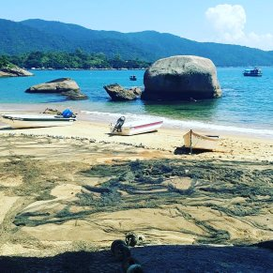
Fonte: Acervo Abbul. Foto tomada pelo autor em dezembro de 2019. A foto retrata a nova realidade das praias da região nas quais as canoas eram presença marcante na praia e aos poucos vai dando lugar à presença cada vez maior das lanchas a motores. As redes de pesca do cerco ainda são esticadas na areia, mas a visita ao cerco também incorporou o uso da lancha na falta das canoas que vão se deteriorando com o tempo. As últimas canoas remanescentes vão resistindo como podem frente ao novo modelo de embarcação apropriado pelos sujeitos. Também foram sendo substituídas pelos caicos de madeira como se vê na foto. Os ranchos guardam mais lanchas que canoas. A foto denota também uma maré seca e parada tipo meia maré de modo que as lanchas possam ficar estacionadas bem próximo da maré que vai recuar no processo de vazante. No céu as nuvens anunciam uma possível trovoada, mas que não afetará o comportamento do mar; pelo contrário, trovoada amansa o mar na época do verão.

Leituras da paisagem ainda são a essência dos sujeitos na qual as modalidades da pesca artesanal ainda se mantêm, as fases da lua ainda ditam o comportamento nas pescarias, das marés e a cosmologia também se porta da mesma forma apesar das rápidas mudanças sociais iminentes em todas as comunidades. Existe um tempo cosmológico diferente do tempo social então dinamizado pelos acréscimos de tecnologia. Ainda que a aquisição das lanchas a motor dinamizou a economia dos sujeitos, estes ainda necessitam do tempo cosmológico e da leitura da paisagem para exercerem suas atividades cotidianas. Os saberes, conhecimentos e a etnicidade ainda são muito presentes no cotidiano e vai cada vez mais configurando as etnogeograficidades dos sujeitos ao passo em que assimilam as novas temporalidades e os objetos técnicos do presente. Outros tempos também vão sofrendo mutações e até nas ações mais comuns do dia-a-dia esse tempo (cronológico) sofre interferências. Como exemplo, se identifica que o tempo de permanência do peixe nas comunidades diminuiu e o tempo de entrega destes na cidade também. Com as novas embarcações mais rápidas, esse processo é dinamizado. Ainda que se mantenha o peixe em caixas de isopor com gelo por alguns dias até atingir uma quantidade considerável para poder levar até a cidade, essa técnica já difere da época que enterravam os mesmos na areia. Se antigamente era difícil trazer gelo para as comunidades, hoje existem barcos que vendem gelo de praia em praia. Com os novos tempos acrescidos de tecnologias, os objetos técnicos permitem a constituição de novas formas de produção social do espaço. A experiência do tempo lento assume um patamar diferente e assimila novas experiências de tempos rápidos. Infere Diegues (2019) que o tempo natural da natureza é o tempo velho de forma que no pretérito o tempo era mais natural, bem diferente do tempo atual do trabalho. O tempo urbano do relógio é o tempo novo, o tempo do relógio mercantil, o tempo urbano-industrial. Esse tempo se caracteriza por ser um tempo cronológico ocidental. Ligados e interligados entre si, o interessante é que os dois tempos coexistem no espaço social dos sujeitos.
Mesmo assim, a aceleração do tempo acarreta novas dinâmicas de produção da vida e a assimilação dos objetos tecnológicos permitem novas formatações nas relações sociais com a cidade e entre as próprias comunidades. Ao mesmo tempo que falamos de uma aceleração do tempo no espaço por via dos processos de modernização, falamos também de uma dinâmica social extremamente importante na vida social e cultural caiçara. Essa dinâmica social vai configurando de certa forma um tipo de sociogeograficidade do sujeito que engloba aspectos sociais do lugar e do urbano que estão intimamente relacionados ao processo de modernização e as novas formas de socialização do tempo. Essa modernização caracterizou-se também pela inserção de um sistema capitalista como indica Diegues (2019), um sistema baseado na mercadoria e no dinheiro, no lugar de um sistema antes baseado principalmente nas trocas. A partir destas perspectivas, a pequena economia do lugar passa a almejar novos patamares de acumulação ao mesmo tempo em que os conflitos com o Estado vão se acirrando. A lida com a terra vai perdendo sentido e a lida com o mar vai enfrentando as mazelas da disputa com a pesca industrial que assola os pesqueiros. Embora não haja uma identificação de destruição de pesqueiros ou áreas de exclusão de pesca em Cajaíba, os cardumes vão desaparecendo à medida que as embarcações maiores vão adentrando a Baía da Ilha Grande com sonares cada vez mais especializados. Por outro lado, enquanto os agentes do Estado interferem nas atividades cotidianas dos sujeitos em terra, no mar a pesca industrial segue sem fiscalização ou uma autuação mais enérgica e efetiva desse mesmo Estado. Quando esse abrigo secular se torna ameaçado, o espaço caiçara se torna um espaço em disputas com o poder público, com os de fora, com a sociedade como um todo. Nesse sentido, as formas verticalizadas de intervenção do Estado “nos espaços dos outros” com interesses alheios, gera imensa dificuldade de compreensão da totalidade do outro (SILVA, 2014), por conseguinte gera a invisibilidade do outro e de suas ações no espaço, negando sua escuta e suas narrativas que expressam suas práticas sociais. Mas, por outro lado, compreensões estabelecidas pela ciência moderna contribuem para o processo de invisibilização dos sujeitos quando não se considera essa dinâmica de escuta, a exemplo do que sugerem De Paula e Silva (2020) quando asseveram que:
No caso dos povos originários e das comunidades tradicionais, constatamos que a ciência moderna estabelece compreensões, sem preocupação em promover a escuta ou a inclusão das narrativas dos sujeitos, as quais são inerentes à experiência da construção e da realização da ação. Dessa forma, são omitidas as experiências daqueles que praticam o espaço e que, embora ocultados pela ciência moderna, integram e engendram o tecido social (DE PAULA; SILVA, 2020, p. 100).

Nessa perspectiva de atuação, além de não incluir as narrativas, também se omitem as formas de produção das territorialidades, portanto se omitem as geograficidades e historicidades dos sujeitos estabelecidas ao longo da construção histórica e cultural destas comunidades no tempo e no espaço. Se omitem essa dinâmica étnica e social construída em bases de sociabilidades e solidariedades. A ciência moderna não deve prescindir desse processo e incorporar tais elementos no campo de análise deve passar, necessariamente, pela compreensão das relações políticas que se estabelecem no processo de formulação de diretrizes que visam o ordenamento da pesca artesanal e dos territórios pesqueiros. Adverte Silva (2014) que,
Ao pensar o próprio fazer – fazendo – tivemos a consciência da problemática da pesca artesanal que somente pode ser explicada à luz da compreensão da relação entre o Estado, a sociedade e o território, quando se compreendem as relações políticas que tecem as formas institucionais da pesca artesanal (SILVA, 2014, p. 15).

Na concepção da autora também se torna imprescindível compreender as nuances que se estabelecem nessa relação Estado-sociedade-território, uma vez que os mesmos se articulam de forma conjunta, seja na produção de diretrizes e normativas, seja na interdependência entre as partes na construção social que engendram o tecido temporal e espacial destas comunidades. Em se tratando de buscar um ordenamento territorial através do discurso protecionista sobre a natureza, o Estado vai traçando caminhos que, por enquanto, levam apenas ao acirramento de conflitos sociais e culturais, principalmente com a política de sobreposição de áreas de preservação, sem levar em consideração os sujeitos que vivem nessas áreas e dependem das nuances da própria natureza para a produção da vida. Os tempos rápidos de mudanças e interferências externas do Estado imbricam em questões contraditórias de grande magnitude na vida dos sujeitos. As contradições e conflitos tendem a aumentar, o que cada vez mais contribui para a extinção de práticas seculares. Da mesma forma, o conhecimento que se produz nas margens das transições tecnológicas, trazem em seu bojo um conjunto de profundas mutações e transfigurações culturais e socioespaciais na vida das pessoas, portanto, em suas geograficidades e historicidades tradicionais e geracionais. A etnicidade construída ao longo da existência vai se entremeando com a mundialização dos lugares na qual as geograficidades podem ser compreendidas junto a esse grande e profundo processo transformador. Nesse processo de mudanças sociais, o universo caiçara vai se delineando sobremaneira numa espécie de etnogeograficidade tradicional, metodologia analítica extremamente importante do ponto de vista étnico-social abordada nesse estudo.

As Geograficidades, Historicidades e Etnicidades Tradicionais Caiçaras
Figura 111 – Vista da Enseada do Calhaus.
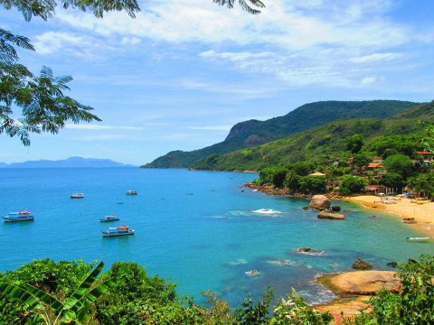
Fonte: Acervo Abbul. Foto tomada pelo autor em dezembro de 2019. Enteada do Calhaus que retrata a comunidade e a disposição das embarcações. O conjunto rochoso submerso não permite a ancoragem das embarcações mais próximas da Praia, porém, essa pequeña enseada se torna um abrigo importantíssimo contra as fortes rajadas de ventos que ocorrem nessa região. Ainda assim as embarcações necessitam de bons cabos (cordas) e poitas bem amarradas para evitar o arrasto das embarcações pelo vento e pela maré como já ocorreu com algumas delas.

Figura 112 – Vista parcial da comunidade do Calhaus.
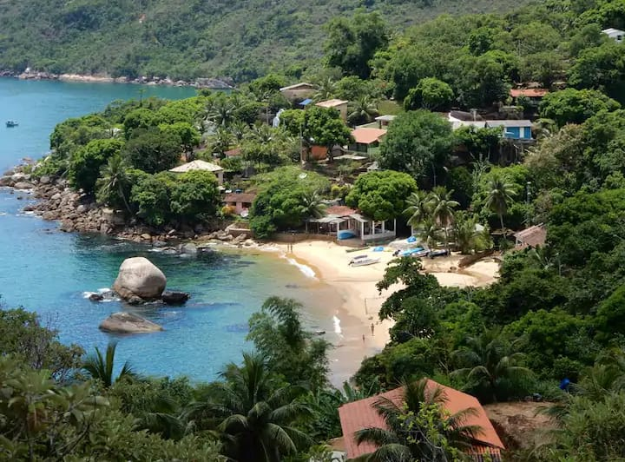
Fonte: Acervo Abbul. Foto tomada pelo autor em dezembro de 2019. A foto retrata parte da comunidade do Calhaus instalada nas proximidades da costeira. Denota ainda a forma de Praia de enseada com a visualização das rochas decompostas ao longo da linha de costa.

O universo caiçara abarcando as análises dos autores e as narrativas apontaram de forma muito contundente as dimensões étnico-sociais dessa cultura que, obviamente ainda necessita novas interpretações e compreensões em seu movimento social constante e ininterrupto. Por fim, essas dimensões da cultura caiçara podem ser caracterizadas como um movimento dialético que se reproduz e se transforma num processo de metamorfose constante. Esse processo transcorre de forma aberta, receptora de novos conteúdos, das inovações e de objetos técnicos nem sempre previsíveis, mas que fundamentalmente contribuem para a hibridização da cultura. Assimilando cada vez mais elementos da urbanidade, os saberes vão incorporando um maior destaque nas etnicidades sobretudo com rearranjos que culminam no processo de resistências frente aos conflitos existentes. Conforme a realidade vivida vai assumindo outras facetas do meio social urbano, a paisagem local vai recebendo novos conteúdos e nova roupagem em suas estruturas territorializadas. Com as novas possibilidades de apropriação do urbano e dos acréscimos de tecnologias, os movimentos rápidos da transformação do mundo reverberam nos mais distantes rincões e vão rebatendo no lugar nos quais os sujeitos vão se adaptando. Em se tratando de Cajaíba, o meio de locomoção ainda são as embarcações motorizadas principalmente, mas agora mais velozes que os barcos são as lanchas voadeiras de fibra e motor de popa, o que aproxima cada vez mais a cidade do dia-a-dia dos sujeitos. Nota-se, ao longo dos anos, cada vez menos canoas na praia e cada vez mais lanchas. Observa-se que na praia era comum avistar várias redes esticadas para restauração e produção (Figura 113), mas atualmente a praia abriga novos objetos técnicos que fazem frente às tradicionais canoas e os antigos ranchos de pau a pique (Figuras 114 e 115).

Figura 113 – A praia, as redes e as canoas como cenário tradicional em transformação.
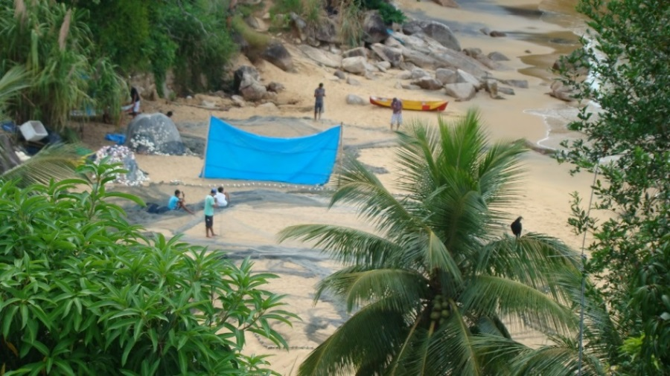
Fonte: Acervo Abbul. Foto tomada pelo autor em fevereiro de 2013. A foto denota a realidade cotidiana e o cenário comum antes da chegada da lancha a motor. A lona azul é necessária para fazer sombra devido ao sol escaldante. O cenário apresenta as redes distribuídas pela praia junto com as canoas e demais petrechos de pesca como caixas de isopor, cabos e pedaços de bambu para rolar a canoa sobre a areia.

Por esse motivo as moradias também vão recebendo esses acréscimos urbanos e a partir da cobertura com telhas de amianto ou de barro que havia substituído o telhado de sapê, agora as moradias recebem lajes de concreto em algumas situações. As paredes de pau a pique vão dando lugar aos blocos e tijolos adquiridos na cidade e as madeiras da mata proibidas de serem retiradas, vão dando lugar às madeiras de eucalipto tratado compradas na cidade. Assim, as feições da paisagem vão recebendo essa roupagem de caráter mais urbano entremeadas com elementos que resistem no tempo como algumas tradições, frente ao processo de transformação do presente. Também se configura toda uma trama de relações que imprimem essas fortes mudanças, pois a chegada dos materiais de construção na praia envolve mesclas das técnicas tradicionais imbricadas nos acréscimos de tecnologia. Podem ser vistas nas figuras a seguir essa nova realidade no processo de chegada e transporte destes materiais na praia.

Figuras 114 – Processo de chegada dos materiais de construção na praia.
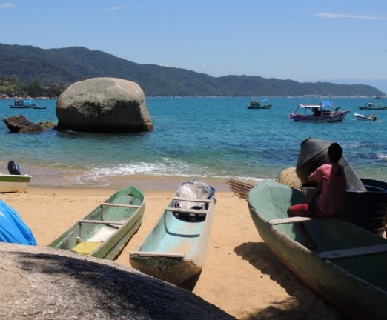
Fonte: Acervo Abbul. Foto tomada pelo autor em dezembro de 2014. A foto 114 apresenta um cenário cada vez mais presente na praia, na qual as canoas caiçaras dividem espaço com as lanchas a motores e mais recentemente com os materiais de construção que chegam cada vez mais no local. Nota-se nessa foto na frente do garoto alguns materiais como uma caixa séptica e uma caixa d’água além de algumas ferragens.

Figuras 115, 116, 117 e 118 – A chegada dos materiais na praia e o transporte destes passando pelas trilhas e morros do lugar.
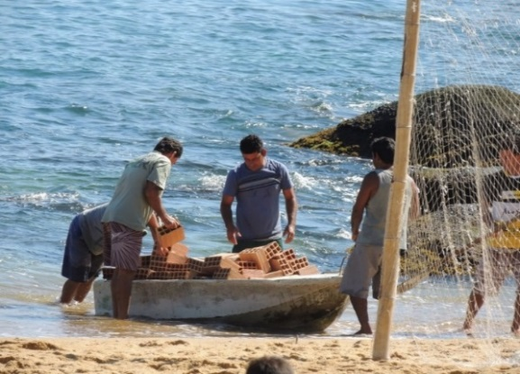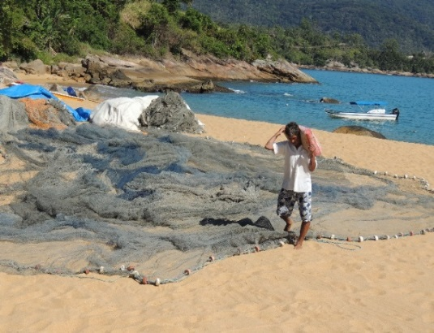

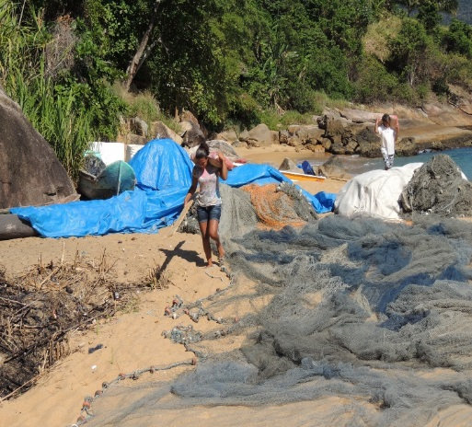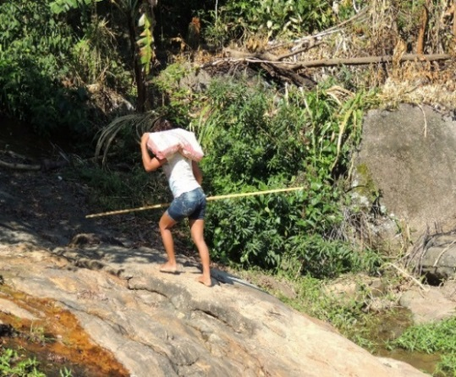

Fonte: Acervo Abbul. Fotos tomadas pelo autor em dezembro de 2014. Na foto 115 está representado o modo como esse material é descarregado do barco maior e colocado nos botes menores. Chegam à praia remando e enquanto alguns seguram o bote evitando a onda, outros descarregam os materiais e depositam na praia. Em seguida, os demais vão carregando os materiais para suas casas de modo que nada fique na praia e possa ser arrastado pela maré de enchente. As fotos seguintes denotam a nova paisagem que se configura na praia na qual as redes de cerco dividem o espaço com os materiais de construção sendo carregados pelos moradores passando da praia pelas trilhas até chegarem nos terrenos.

Quando ocorrem as reformas ou construções de novas moradias, estas vão se transformando, se igualando aos modelos da cidade na qual o chão de terra batida dá lugar ao piso de cimento queimado pintado geralmente com corante. Mais adiante, em novo momento de apropriação urbana, esse mesmo piso de cimento queimado vai dando lugar à cerâmica, as paredes de pau a pique caiadas vão dando lugar ao reboco de cimento com barro retirado dos terrenos e barrancos ou da terra avermelhada retirada das escavações das fossas sépticas. O cimento com barro dá uma maior liga na massa, favorecendo uma maior resistência no reboco e quando vai havendo a substituição do pau a pique para construção das paredes de bloco, esse barro passa a ser elemento imprescindível nessas novas construções. Como resultado desta mescla de saberes, técnicas e produtos, os caiçaras vão se reinventando e reconstituindo além de novas territorialidades, também ampliando a dimensão da etnicidade que, por via das práticas sociais, vão imprimindo novos modos de vida. Ora mantendo as tradições puramente tradicionais, ora se apropriando das técnicas e conhecimentos da forma puramente mais urbana, ora mesclando todos esses elementos, estas representações do urbano passam cada vez mais a fazer parte da vida destes sujeitos sem que os elos tradicionais sejam quebrados de forma definitiva. Estes elos de vida e práticas de saberes vão se misturando com os novos elementos e as informações que chegam ao lugar. As figuras seguintes retratam as novas moradias dos sujeitos com tijolos e cimento industrializado, misturado com barro, pedras e madeiras da cidade dando o tom de um certo hibridismo sociocultural. Nem por isso deixaram de ser caiçaras ou deixaram de imprimir na paisagem suas atividades e práticas culturais de cunho geracionais. Quiçá, tais elementos vão se configurando com as novas geograficidades constituídas no campo social e historiográfico.

Figuras 119, 120 e 121 – Incorporação dos elementos urbanos e manutenção de práticas tradicionais.
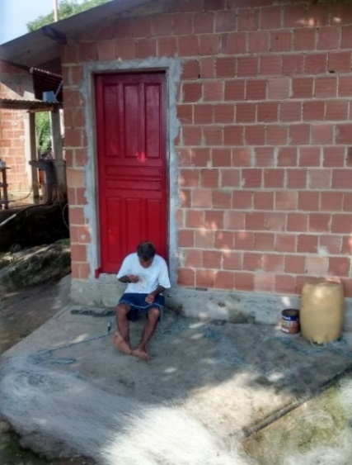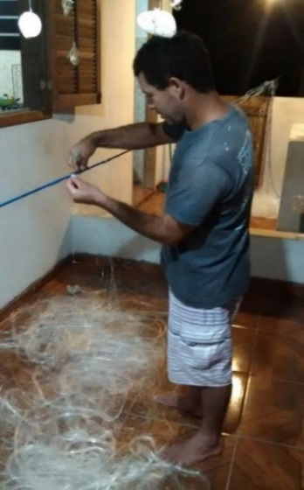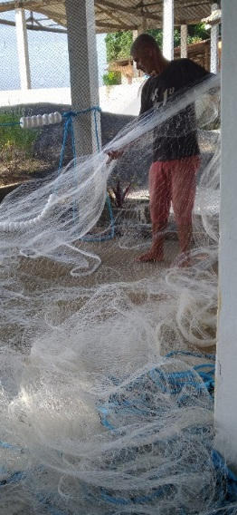
Fonte: Acervo Abbul. Fotos tomadas pelo autor em janeiro e março de 2019 e fevereiro de 2022 respectivamente. Nota-se nas fotos a estrutura de alvenaria na qual uma construção está inacabada e na outra já finalizada, porém, em ambas as fotos, visualiza-se a manutenção das práticas tradicionais do remendo (Foto 119) e produção (Foto 120) de redes de pesca pelos sujeitos. Na foto 121 são destacados os panos de rede adquiridos na cidade e as cortiças de isopor substituindo as antigas cortiças de madeira retiradas do mangue.

Realizam ainda as várias atividades da roça e da pesca, e por mais que se envolvam intensamente com a cidade e seus atributos, o lugar, a natureza, a paisagem, o céu, a terra e o mar ainda se materializam concretamente em suas territorializações na expressão das ações praticadas e nas dimensões do vivido em meio às relações interpessoais. Homens e mulheres reproduzem a materialidade concreta da vida na produção de seus petrechos e artefatos. Em termos de petrechos de pesca por exemplo, não somente os homens trabalham nas redes, assim também como as mulheres redeiras do Calhaus exercem essa atividade e elas mesmas vão mantendo a função de passar os saberes para as filhas principalmente.

Figuras 122 e 123 – Mulheres redeiras do Calhaus.
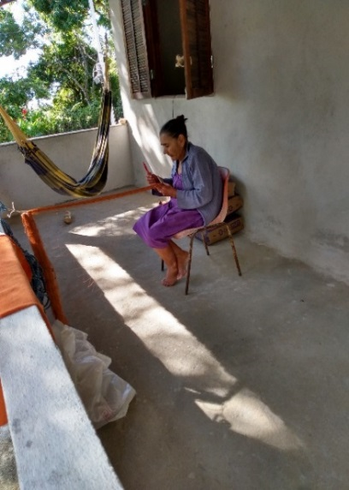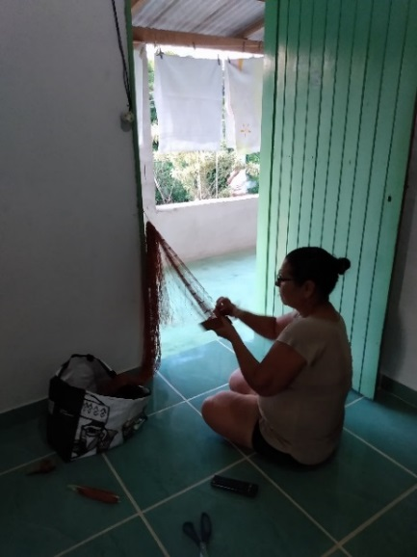
Fonte: Acervo Abbul. Fotos tomadas pelo autor em maio de 2020. As fotos retratam a importância das mulheres e seu protagonismo na produção das redes de pesca. Retratam ainda a passagem dos saberes de mãe para filha. No geral elas produzem redes para as comunidades vizinhas nas quais as mulheres dessas comunidades são protagonistas em outras artes do fazer que não se inclui a rede. As mulheres são pescadoras artesanais, trabalham na roça e ainda são as mestras das lanchas a motor nas temporadas de turismo evidenciando a pluriatividade que exercem em diferentes épocas do ano.

Em geral, essas mulheres redeiras produzem redes para as comunidades vizinhas, o que denota as sociabilidades e trocas de saberes entre todos do lugar e entre as comunidades. As práticas sociais vão geograficizando todos os espaços no qual estão inseridas essas comunidades. Outro aspecto desta cultura diz respeito às qualidades individuais de cada sujeito. Mesmo considerando que cada indivíduo possua suas qualidades na confecção e restauração das redes de pesca, há também uma grande sociabilidade entre todas e todos de modo que, ora realizam as práticas culturais de forma individualizada, ora realizam essas práticas em grupos coletivamente. Dessa forma, as qualidades individuais e coletivas vão se mesclando na forma do produto final, constituindo aí uma construção incessante de etnicidade de práticas e saberes. Uns aprendem com os outros e o grupo todo aprendem juntos em um movimento constante de relações sociais e interpessoais. Raspando e descascando aipim, separando os panos de rede, realizando cada passada de agulha, cada remendo ou nó de rede vai configurando um entrelaçamento cultural que vai tecendo o cotidiano concreto do lugar, constituindo as territorialidades.

Figuras 124 e 125 – Sociabilidades e trocas de saberes do universo caiçara.
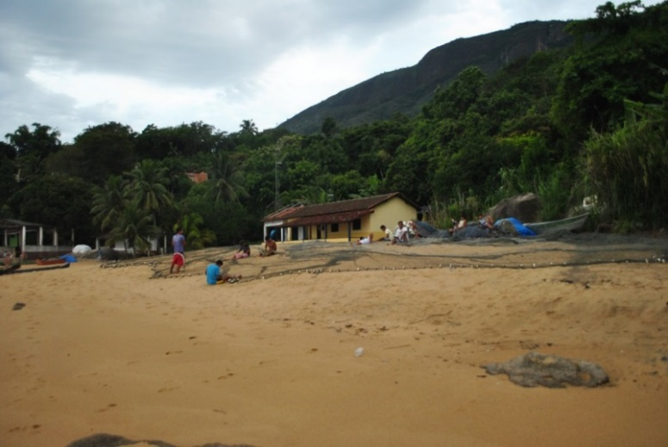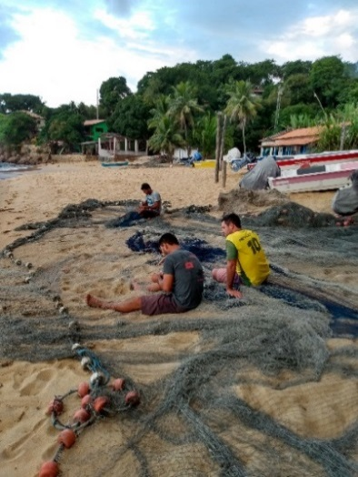
Fonte: Acervo Abbul. Fotos tomadas pelo autor em 2015 e 2020 respectivamente. As fotos denotam a troca de saberes durante a execução das práticas sociais diárias. O momento em que as redes estão esticadas na praia há uma enorme apreensão dos saberes pelos demais ao observar os mais velhos e experientes em suas funções e ao iniciar com as técnicas aprendidas destes mais velhos. Assim, os saberes continuam sendo passados de geração em geração.

Figura 126 – Cotidiano caiçara no mar, sociabilidades e diálogos de saberes.
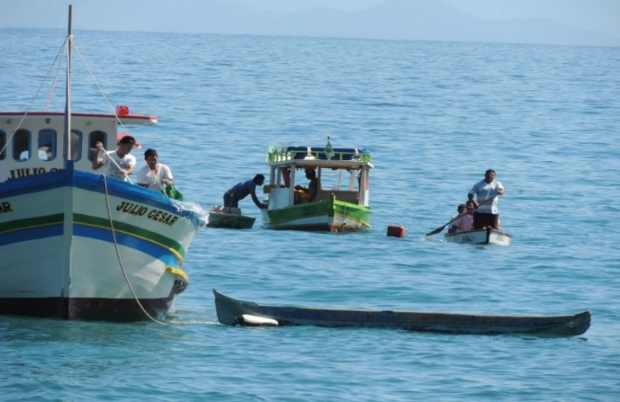
Fonte: Acervo Abbul. Foto tomada pelo autor em 2014. A imagem representa o cotidiano caiçara no mar. Os sujeitos fazem a manutenção e limpeza das embarcações, conversam entre si, visitam o cerco, guardam o pescado nas caixas de isopores nas embarcações e remam para terra. Essas ações configuram as espacialidades e etnicidades à cerca dos saberes tradicionais trocados entre todos. A foto é muito rica ao apresentar em um único ângulo um grande barco a motor, a canoa caiçara, uma baleeira ao fundo na qual se encontra um sujeito com um bote de fibra segurando no bordo da baleeira e por fim, remando para terra, um caíco de madeira configurando uma diversidade de tipos de embarcação utilizadas no dia-a-dia.

Saberes e técnicas vão sendo retransmitidos coadunando as práticas sociais que expressam os diálogos de saberes durante os trabalhos de remendos de rede na praia demonstrado nas figuras 124 e 125. Da mesma forma, a figura 126 expressa no mar os diversos tipos de embarcações que reluzem como uma verdadeira aula a céu aberto na qual os sujeitos vão aprendendo com os demais sobre as diferenças entre essas embarcações, suas finalidades, as formas de manuseio, manutenção e pesca enquanto simplesmente lavam o convés do barco ou remam em direção à terra após a pescaria ou visita ao cerco flutuante. São verdadeiros diálogos de saberes em meio as sociabilidades existentes e construídas coletivamente ao longo dos séculos e que envolvem as múltiplas dimensões e representações sociocultural e socioambiental destas localidades. Essas representações podem apresentar múltiplas interpretações diante das transformações do mundo contemporâneo e do avanço tecnológico, rebatendo diretamente nas geograficidades e historicidades tradicionais da caiçaridade local. Porém, resistindo no tempo e no espaço, muitas práticas e formas de saberes vão se mantendo ao passo que outras vão se mesclando e se reinventando, também se ressignificando. As representações socioculturais, portanto, são (re)construídas sobre o espaço a partir dos símbolos de uma cultura ampla, diversificada e heterogênea, cuja transformação se encontra no âmbito da política econômica urbana ocidental. Reconhecer os sujeitos da ação nesse panorama requer necessariamente um aprofundamento teórico e conceitual de grande envergadura, pois esses sujeitos produzem sua própria história dentro de uma teia de redes de relações em constante movimento, um movimento que perfaz e percorre os caminhos e desvios da episteme geográfica e histórica no âmbito das transformações do mundo e do lugar. No campo da ação social e das práticas socioculturais engendradas nestes espaços, as sociabilidades constituídas de etnicidade se expressam vivamente em inúmeras situações como já demonstradas no estudo. Sociabilidades estas que se apresentam na forma mais rica e concreta da expressão caiçara; a de serem uma verdadeira comunidade em muitos sentidos, como se observa nas figuras seguintes.

Figuras 127, 128 e 129 – Sociabilidades e ajuda mútua entre os sujeitos.
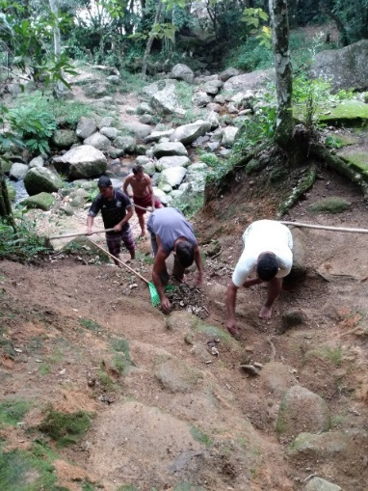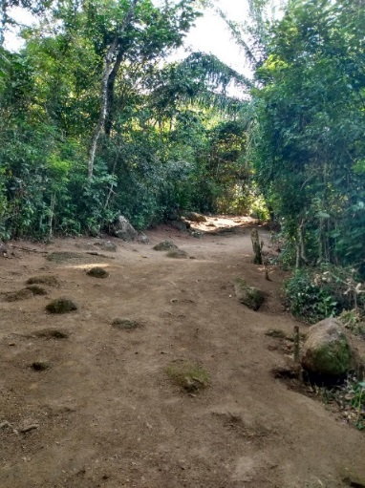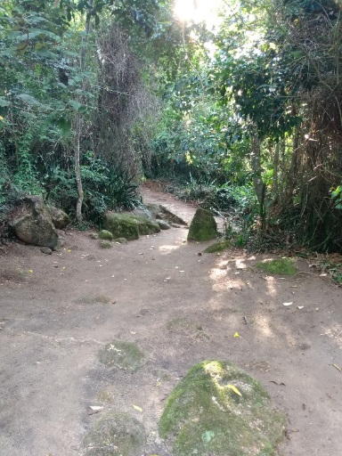
Fonte: Acervo Abbul. Fotos tomadas pelo autor em julho de 2019 na trilha que liga a praia do Calhaus à da Panema. As imagens demonstram a sociabilidade entre os comunitários na limpeza das trilhas ligando as duas localidades. Se juntam entre todos e realizam a manutenção e limpeza dos caminhos de usos diários pela mata em intensa relação social com o ambiente vivido.

Tendo em vista que um não consegue realizar determinadas tarefas ou ações sem a ajuda mútua de alguns outros, senão de todos da comunidade, como numa puxada de barco do mar para terra por exemplo, as geograficidades se coadunam com a etnicidade conforme vai se dando as relações sociais com o espaço vivido. A relação dos sujeitos com o ambiente vivido configura na concepção humanística de Dardel (2011) as geograficidades desses sujeitos. Na complexa rede e teia de relações existentes entre o espaço vivido constituído de etnicidade, as geograficidades se mesclam de forma bastante interessante configurando uma verdadeira forma de etnogeograficidade imbricadas nas trocas mútuas de saberes e fazeres entre todos. Etnogeograficidades são, portanto, essas relações vividas e divididas em conjunto com os saberes e conhecimentos tradicionais. Esses elementos constituintes do espaço vivido e praticado dos sujeitos envolvem as redes e tramas sociais que expressam as sociabilidades e solidariedades, os vínculos de pertencimento e os movimentos identitários de toda a comunidade. Somados a isso, os formatos sociais de vida construídos e reconstruídos coletivamente configuram as socioetnogeograficidades tradicionais caiçaras enquanto a geografia das existências conforma as práticas e sentidos da ação. Estes, por sua vez, conformam a vida coletiva e as ações de sociabilidades tecidas no lugar. Recorrendo à Geografia humanística, nos aproximamos da fenomenologia e se considerarmos as análises de Dardel (2011), as geograficidades podem ser apreendidas e compreendidas através da fenomenologia. Talvez uma fenomenologia geográfica e histórica se assim o quisermos, percorrendo os caminhos e desvios da episteme na Geografia e na História.
Visivelmente as geograficidades e historicidades tradicionais caiçaras se estabelecem enquanto modo geográfico e espacial característico de ser e do ser, das relações sociais que se configuram como construções cotidianas do espaço (Também construído) vivido e que se refletem nas ações, nos costumes, condutas, comportamentos, ordenamentos, nas resistências, determinações, situações, etc. A exemplo de condutas espaciais e sociais, estão expressas nas figuras seguintes parte destas solidariedades e sociabilidades no conjunto de ações que regem a vida diária dos sujeitos. Da mesma forma que os grupos vão se unindo para realizar a limpeza e manutenção dos caminhos que ligam as comunidades, estes também o fazem com as praias (Figura 130). De tempos em tempos se juntam para “gadanhar” a praia, ou seja, passar o rastelo a fim de juntar e recolher as folhagens, galhos e gravetos além de algum possível vestígio de lixo deixado por algum turista desavisado ou mesmo por algum morador local, visto que o consumo do urbano agora produz muito mais lixo e já apontam indícios de que pode haver problemas de acúmulo de lixo em curto espaço de tempo se medidas como essas coletivas não se manterem ativas. Quando há necessidade de tirar alguma embarcação da água para manutenção em terra, a comunidade se junta em esforço único para puxar tal embarcação para a praia como se visualiza na figura 131. Vimos em outros casos que, para não deixar a embarcação na praia, a mesma é puxada para dentro de alguma cobertura ou galpão das casas para serem reformadas (Figura 132).

Figuras 130, 131 e 132 – Vivências, existências e resistências das ações sociais.
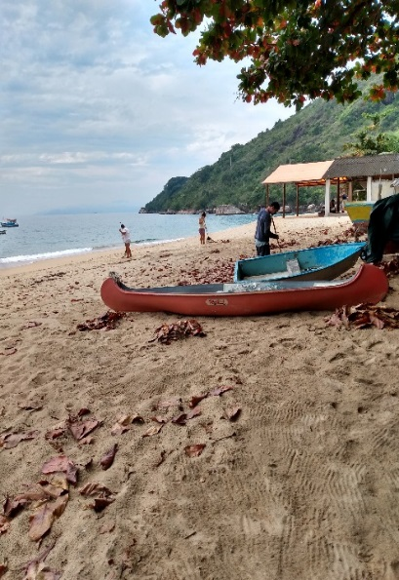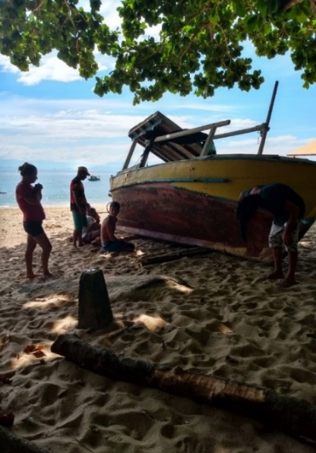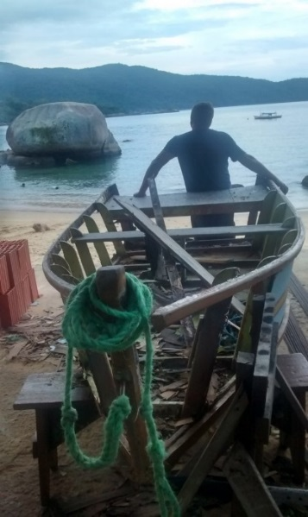
Fonte: Acervo Abbul. Fotos tomadas pelo autor em outubro de 2019 na praia da Panema. A foto 130 demonstra as sociabilidades no trato com a praia de modo que os sujeitos se unem para limpar esse espaço de todos. A foto 131 retrata outra forma de sociabilidade na qual a embarcação, com a ajuda de todos, foi puxada do mar para a praia a fim de receber as devidas e necessárias manutenções e trocas de algumas madeiras já destruídas pelos cupins do mar, conhecidos como buzanos. Na foto 132 a estrutura do caíco de madeira foi trazida para um galpão coberto para ser restaurado, evitando que o mesmo fique na praia sofrendo interferências e desgastes pelas intempéries, o que dificultaria sua recuperação e manutenção.

Além destas embarcações do tipo baleeira, algumas canoas que ainda resistem no tempo necessitam de manutenção e limpeza ao passo que outras, por falta destes cuidados fica completamente destruída primeiramente pelos buzanos do mar e em seguida pelas intempéries devido ao longo tempo de exposição ao sol e chuva. É preciso combater os buzanos que acabam com a madeira da embarcação no mar. Os barcos maiores devem passar por esse processo a cada seis meses, no qual as cracas e os buzanos são retirados, o fundo é lixado e passado uma tinta “envenenada” que deve durar pelos próximos seis meses. No caso das canoas, estas sendo mais leves que os barcos, são facilmente puxadas para terra e tratadas na praia. A exemplo desse tipo de ação, a figura 133 denota o procedimento de limpeza e eliminação do buzano. Na figura 134 a falta de tratamento da canoa levou a mesma ao apodrecimento sem possibilidades de recuperação. Assim, o próprio tempo juntamente com a água doce da chuva se encarregaram de impossibilitar a recuperação da mesma.

Figura 133 e 134 – Exemplo do processo de recuperação de uma canoa e de apodrecimento de outra por falta de manutenção e tratamento.
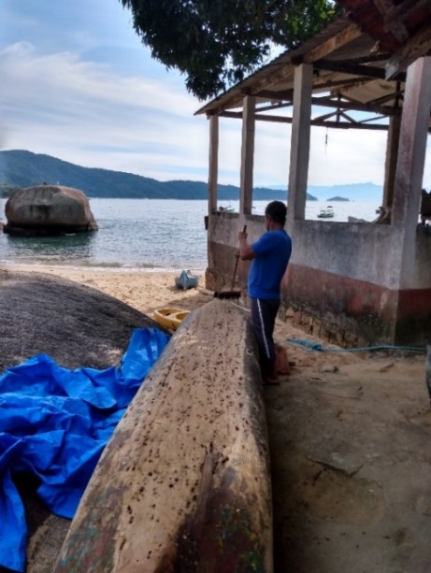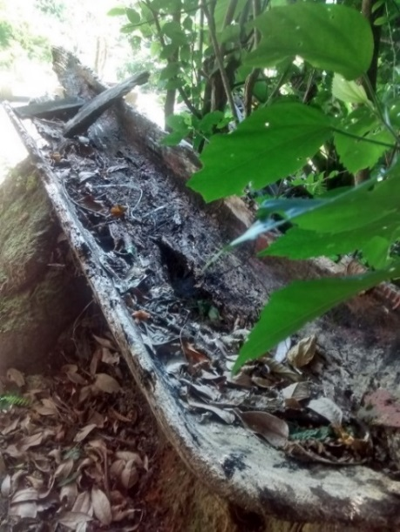
Fonte: Acervo Abbul. Fotos tomadas pelo autor em abril de 2019 na praia do Calhaus. A primeira foto retrata o cuidado com a canoa no processo de eliminação do buzano e recuperação da canoa. Trata-se de jogar óleo queimado por todo o fundo da canoa afim de fazer esse óleo penetrar nas cavidades comidas pelo buzano. Depois deve-se retirar um a um os buzanos mortos dentro dos inúmeros buracos cavados por eles. Após essa etapa se limpa a canoa e se pinta o fundo. A foto seguinte denota uma canoa já perdida e abandonada por falta de manutenção e um tratamento mais adequado. Por baixo o cupim do mar comeu toda a madeira e nos bordos a água da chuva se encarregou de consumir o restante, apodrecendo a madeira.

Baseado nos modos de vida cajaibano, essas práticas expressam a etnicidade de saberes tradicionais e as formas de vivências que os sujeitos constroem com seus objetos de trabalho. Essa construção está imbricada em uma profunda relação espaço-tempo e perpassa tanto as sociabilidades como as solidariedades conjugando os vínculos com o lugar e com os objetos construídos pelas próprias mãos do grupo. No caso das embarcações construídas no lugar carregam a essência de cada um que se colocou para ajudar na construção. O lugar se torna ponto de encontro de saberes diversos dos artesãos, carpinteiros navais, eletricista, marceneiros, canoeiros, pintores, mecânicos, dentre outros profissionais e seus saberes. Essas trocas e junções de saberes são vitais na vida destes sujeitos. O tempo gasto nesse processo é o tempo da natureza, do corte de madeira na mata, o tempo de preparação da madeira, a produção de suas formas e o trabalho final de junção das peças. O tempo da natureza em junção com o tempo do corpo e da corporeidade dos sujeitos, vão se expressar nas vivências da vida diária em toda a sua plenitude, pluralidade e materialidade. Diferente do tempo urbano e dos impulsos globais, embora estes rebatem no lugar cada vez mais. Portanto, estabelecem, através das vivências e existencialidades, uma sequência de tempos que imbricam o tempo dos corpos e o tempo do próprio tempo da natureza, o tempo lento, ordinário, num jogo de tempos diferentes do tempo cronológico do sistema urbano industrial capitalista, mas são tempos que coexistem no mesmo espaço temporal. Basicamente, as temporalidades são as próprias historicidades dos sujeitos que imbricam as geograficidades, os modos de vida e os tempos de cada ação em um movimento dialético e constante.
Contudo, essa realidade compreende as formações sociais, seus núcleos e as múltiplas relações entre os grupos através de seus trajetos e deslocamentos no espaço. Compreender a história de vida, memória e identidade, os mitos, simbologias, os trajetos e percursos, portanto, as geograficidades e historicidades destes sujeitos; requer compreender o tempo lento das ações e das vivências nos mais diferentes quadrantes espaciais. Compreender ainda que ao longo desse processo a materialidade urbana vai sendo impressa na vida dos sujeitos, o que vai configurando de forma contínua, novos formatos sociais. A exemplo dessa materialidade urbana constata-se que os processos mais amplos de produção do espaço geográfico permitem dialogar com o processo de apropriação das técnicas. Tanto os homens quanto as mulheres se constituem como importantes elementos participativos na produção desse espaço sendo centrais na manutenção dos modos de vida então propagados entre as comunidades. A faixa de contato entre a mata, a terra, a água dos rios e mares, a roça e os caminhos e trilhas vão se materializando nas geograficidades e historicidades como um fio condutor que liga todas as atividades e ações no tempo e no espaço. Com isso, identifica-se o interessante e singular modo dos diversos usos que se faz da natureza desde os tempos pretéritos até a atualidade com significativas transformações em algumas técnicas e manutenção de outras.
De fato, vejamos por exemplo, o sistema de captação de água que não mudou muito ao longo dos anos, apenas se modificou as estruturas, adaptando-as com alguns objetos tidos como símbolos da modernidade. O sistema de captação de água se consistia da seguinte forma: Cortavam-se muitos bambus na lua minguante para não dar broca e se abria ao meio cada vara de bambu de modo que o mesmo se transformasse numa espécie de “calha” (Exemplo desse modelo na figura 135). Depois com um pedaço de ferro e uma pedra iam quebrando os gomos do bambu de modo que essa “calha” ficasse lisa por dentro, facilitando o escoamento da água. Depois de quebrados os gomos uniam-se as pontas e ligavam esse bambu com a correnteza de modo que a água pudesse percorrer todo o trajeto entre a captação e as casas pelo interior do mesmo. Estes eram suspensos por pedaços de madeira ou sobre as rochas e levavam água até as casas ou pequenos tanques usados para lavar roupas ou mesmo como reservatório de água. Na figura 135 se observa que foi feito uma calha de madeira imitando o uso do bambu no pretérito. Desde então, com o tempo, novas técnicas vão sendo aprimoradas, como a utilização de canos de PVC substituindo os bambus, mas algumas práticas e essências permanecem.

Figuras 135, 136 e 137 – Sistema de captação de água do pretérito ao presente.
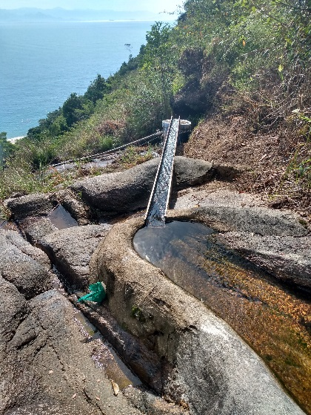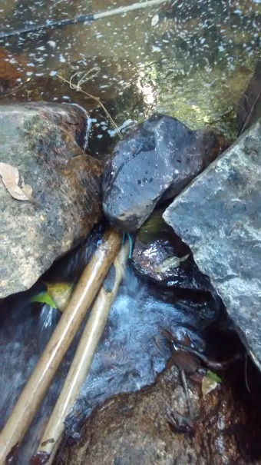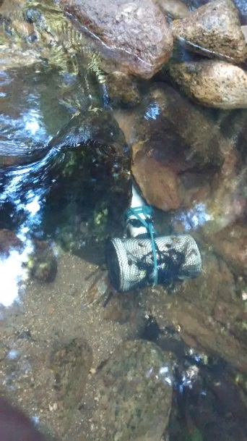
Fonte: Acervo Abbul. Fotos tomadas pelo autor em setembro de 2020. A foto 135 retrata a captação de água de forma rústica no pretérito. A foto 136 demonstra a utilização de canos de PVC e na 137 um novo sistema de captação com canos de PVC, um cano em “T” e tela envolta para evitar a entrada de folhas nos canos. Essa técnica de utilizar um cano em “T” permite que a água continue entrando no encanamento por um dos lados mesmo que haja a acumulação de folhas em uma das bocas do cano. Quando ocorre o entupimento pelo acúmulo de folhas nas duas bocas, os sujeitos devem subir a serra e desbloquear a entrada da água no cano. Em épocas de tempestade quando os canos são arrebentados pela força da água, após a estiagem da chuva e a normalidade no nível e velocidade da água, todos se juntam para refazer os encanamentos e uma nova captação de água.

Então, como se percebe, o antigo sistema consistia em abrir os bambus ao meio tirando-lhes os gomos e dando-lhes a forma de uma “calha”, depois emendando cada um, os mesmos chegavam até as moradias. Depois passou-se a utilizar elementos do urbano e represar a água construindo uma parede de barro, cimento e pedra na qual a desembocadura se dá através de uma calha de madeira até uma caixa d’água e desta através de canos até as casas. Com as novas apropriações de técnicas e objetos, atualmente se mantêm a água represada mesmo com pedaços de rochas e se conecta canos de PVC do ponto de captação até as moradias. O sistema de engenharia não evoluiu muito, mas modificaram-se os objetos e se antes amarravam as mangueiras d’água com pedaços de fibras e cabos, hoje já se utilizam de braçadeiras. Antigamente as roupas eram lavadas nos rios e pedras como ainda ocorrem em algumas comunidades como na Ponta Negra e alguns casos no Calhaus que são bastante evidentes, mas na maioria das casas já se utilizam dos tanques de concreto para esse tipo de trabalho. Nas comunidades onde há energia elétrica já se utiliza os tanquinhos elétricos para lavar roupas. No entanto, os canos que descem serra abaixo precisam ser bem amarrados entre as pedras do caminho e as árvores porque em épocas de tempestades o volume de água da correnteza se eleva e arrasta tudo o que encontra pela frente. Ainda assim, constantemente deve-se refazer o sistema de captação e distribuição da água porque as fortes chuvas de verão continuam desmantelando esse tipo de engenharia. Percebe-se mudanças nas materialidades de algumas técnicas e modos de vida, mas outras permanecem no cotidiano como heranças dos antepassados. Embora haja distinta definição entre sociedades modernas e sociedades tradicionais por autores como Giddens (1991), no caso específico de Cajaíba ainda não parece ser consenso uma real definição atual dentro desse processo de mudanças rápidas do mundo.
Face a essas mudanças, verifica-se que as memórias do pretérito se materializam no presente através da manutenção de técnicas e saberes, porém, acrescidas de novos objetos e sistemas de inovação tecnológica. Embora as novas casas sejam construídas de alvenaria, ainda persistem no tempo as antigas construções de pau a pique como eram no pretérito, principalmente na comunidade da Praia Grande da Cajaíba. Vivem atualmente as especificidades locais e os globalismos de modo que a permanência no lugar e a superação das dificuldades indicam as formas de resistências frente às adversidades verticais que ocorrem nesses espaços. As categorias analíticas vão mudando de acordo com os movimentos do mundo e ainda que a pauperização de classes subalternas se estabeleça, as resistências se afirmam e as identidades se assumem. Dessa forma, as memórias, saberes e práticas caiçaras vão se reconstituindo e se reconstruindo dia-a-dia. Observando os modos de vida nessas comunidades, foi possível compreender e constatar o fato de os sujeitos serem portadores e produtores de práticas e saberes tradicionais por meio do cotidiano praticado (RIBEIRO, 1988; SILVA, 2014), de suas referências e simbologias, das experiências e práticas sociais. São elementos constituintes das referências de mundo e lugar dos sujeitos. O modo de sentir a natureza e o mundo a sua volta está muito ligado aos modelos fenomenológicos estudados no campo geográfico e como infere Serpa (2019), a fenomenologia de fato pode nos permitir uma maior aproximação e “o retorno às experiências e práticas espaciais primeiras”. Forma e modelo que não impede a chegada e apropriação de novas técnicas, práticas e novos saberes na constituição destas práticas espaciais primeiras.
Garante Serpa (2019, p. 9) que, ainda sobre as práticas espaciais “construímos nossas referências de mundo e lugar”, o que podemos complementar inferindo que no espaço vivido os sujeitos constroem suas práticas e valores e no processo de profundas mudanças nesse espaço, essas práticas e valores se imbuem de novas identidades culturais (HALL, 2015). Na concepção de Serpa (2019), essas referências se constroem através da elaboração científica, com a criação de representações conceituais que se referem à paisagem, região, lugar, território e outros, mas também na vida cotidiana, o que pode ser compreendido como o movimento da vida, os deslocamentos, caminhos e desvios da Geografia e da História do/no espaço de vida de cada indivíduo. Esse movimento da vida vai se projetar nas geograficidades e historicidades interligados com a intersubjetividade dos grupos sociais que, por sua vez, vão expressando todo um conjunto de etnicidade em meio às práticas socioculturais, os saberes e técnicas então desenvolvidas, praticadas e reconstruídas no dia-a-dia. Dessa forma, são os trajetos não só desses sujeitos, mas também os trajetos de suas ideias, as artes do saber-fazer, suas concepções de vida, suas crenças, simbologias, suas culturas e identidades que circulam pelo/no ambiente, pelo lugar, pelo espaço. Esse percurso de saberes vai se interligando com os mesmos modelos existentes nas demais comunidades e as especificidades e singularidades de cada lugar vai se mesclando aos demais e atualmente, se mesclando ou se fundindo aos novos objetos e técnicas que chegam ao lugar. Grife-se, por oportuno que, notadamente a dimensão social comparece com força no movimento concreto de produção social do espaço e das territorialidades.
Hall (2015) compreende esse movimento como parte das sociedades modernas e embora as técnicas dentro do processo de modernização possam transfigurar como um movimento transformador das práticas tradicionais que sempre se estruturou por mudanças nas sociedades tradicionais como aludido, Giddens (1991) também define as atuais transformações de forma mais profunda como sendo parte das “sociedades modernas”. Estas, de acordo com os autores, são sociedades de mudança constante, rápida e permanente. Ainda, de acordo com Giddens (1991), essa é a principal distinção entre sociedades “tradicionais” e as “modernas”, da qual nas sociedades tradicionais o pretérito é venerado, sendo a tradição um meio de lidar com o tempo e o espaço no qual se perpetuam a experiência de gerações. Por outro lado, ao passo que estas sociedades ou grupos sociais perpassam pelas profundas mudanças imbricados pela modernidade, há um contraste nesse processo. Para o autor, esses grupos vão se transformando em sociedades modernas de modo que “as práticas sociais são constantemente examinadas e reformadas à luz das informações recebidas sobre aquelas próprias práticas, alterando, assim, constitutivamente, seu caráter” (GIDDENS, 1991, p. 37-38). Além disso, as mudanças rápidas e constantes na realidade cotidiana dos sujeitos os colocam cada vez mais frente à frente com os sistemas urbanos. Há, portanto, uma assimilação e apropriação com maior rapidez das técnicas e informações disponíveis, muito diferente de tempos remotos em que esse processo se dava de forma mais lenta e nem sempre atingia todos os lugares como na atualidade.
“Tanto em extensão, quanto em intensidade, as transformações envolvidas na modernidade são mais profundas do que a maioria das mudanças características dos períodos anteriores. No plano da extensão, elas serviram para estabelecer formas de interconexão social que cobrem o globo; em termos de intensidade, elas alteraram algumas das características mais íntimas e pessoais de nossa existência cotidiana” (GIDDENS, 1991, p. 21).

Implicados nos processos de intensa transformação do espaço, os grupos sociais cada vez mais vão caminhando entre os processos de modernização, e assim vão estabelecendo novas formas de relação social entre si e entre todos, à medida que ultrapassam os limites entre a tradição e o moderno e ao passo em que ocorrem grandes transformações do tempo e do espaço, estes cada vez mais acelerados (SANTOS, 2012). Da mesma forma, o espaço da diferença abriga os lugares e as pessoas que estão cada vez mais interligados globalmente por elementos que Santos (2012; 2017) elencaria como sistemas de objetos e sistemas de ações indissociáveis do espaço vivido no qual o lugar se torna global (MASSEY, 2000). As interconexões e variáveis desse processo alteram profundamente as geograficidades dos sujeitos conformando também novas identidades culturais (HALL, 2015) construídas e reconstruídas no processo de transformação do mundo. Esse conjunto de variáveis da vida, da produção e reprodução socioespacial (SANTOS, 2012; 2017), das interrelações entre os sujeitos e a natureza, se geograficiza e se historiciza. Iminentemente se configuram como movimentos incessantes e transformadores das geograficidades e historicidades dos sujeitos. A relação destes com o ambiente vivido na apreensão do real configura, na concepção humanística de Dardel (2011), a geograficidade desses sujeitos. Geograficidade é, portanto, um termo que compreende todos os tipos de ligações e inter-relações entre o homem e os ambientes vividos. [...], ou seja, de modo anterior à análise e à atribuição de conceitos a essas experiências. Essas concepções analíticas de Dardel permite dialogar com as geograficidades e as historicidades dos grupos sociais e seus modos de vida que dão sentido à sua cultura, à relação com o espaço e a natureza, a roça, a pesca, o extrativismo, a produção de embarcações, as redes de pesca, os usos do lugar, do espaço, do território. Importante reconhecer que, estas são as bases conceituais das geograficidades e historicidades tradicionais caiçaras.
Junto a esse conjunto, são também os elementos da história e seus eventos cotidianos no tempo e espaço, o tempo lento (SANTOS, 2017), individual e da vida coletiva, o tempo de cada movimento da história do presente e da micro-história, das ações sociais dos sujeitos e o sentido dessas ações (RIBEIRO, 1988; SILVA, 2014; 2014b). Cumpre apontar que a história vai estudar os grandes eventos enquanto a micro-história vai ler o grande evento de uma maneira diferente, com uma desaceleração do tempo, que é o tempo lento, o tempo do cotidiano, o tempo de cada sujeito, imbricado e relacionado com o tempo da natureza na qual as criatividades coletivas são tecidas nas redes de relações culturais, de trabalho, da produção do tempo presente (SILVA, 2014a). Por outro lado, os tempos rápidos também se apresentam e concorrem para transformar algumas ações e práticas sociais dos sujeitos. Convivem no espaço esses dois tempos intermediados pelas novas formas de saberes e pelas novas técnicas e práticas que carregam os impulsos globais. Essas transformações configuram uma nova história do cotidiano, também uma historiografia da história humana no seio das geograficidades e historicidades inseridas na paisagem e no meio físico. São movimentos multitemporais e sociais repletos de cristalizações do pretérito que se misturam às mais diferentes formas contemporâneas no presente e que, podem vir a ser um novo conjunto de formas, dadas as transformações desse presente ainda embutido de elementos sócioetnicos. O próprio imaginário social dos sujeitos carrega as cristalizações do pretérito quando mobilizam suas memórias recompondo ou recontando a sua história cotidiana presente entrelaçada com o pretérito, este também presente no “aqui agora”. Justamente pelo fato de construírem sua narrativa sobre os percalços do pretérito fazem desse pretérito o seu presente.
“Aqui nós somos todos caiçaras. Quem é da cidade é da cidade, quem é do mato e da roça é do mato, é desse sertão aqui, ó. Hoje a nossa comunidade é aqui embaixo perto da praia, antes era lá em cima naquele morro e o povo antigo vivia mesmo era naquele mato lá na Toca do Sertão”, rememora um ancião na praia do Calhaus.
Local desconhecido por boa parte dos mais jovens e muitos anciões também, a Toca do Sertão permanece no imaginário social de todos e mesmo aqueles que nunca estiveram presentes no local, reproduzem as vivências daquele povo antigo e mateiro que existiu ali entre seus antepassados. A menção a essa toca parece definir uma antiga territorialidade cristalizada no presente como uma espécie de referência social de existência dos sujeitos. De alguma forma, suas origens se remetem aos antigos habitantes dessa localidade tida como mistério para alguns, duvidosa para outros e tão contemplada na historiografia dos mais velhos como possibilidade existencial (Cotidiano praticado pelos sujeitos) na escala da vida coletiva horizontal (SILVA, 2014a). Como se observou, ao longo deste estudo a Toca do Sertão compareceu com muita força nos diálogos e nas narrativas caiçaras. Advindos das antigas ocupações no entorno desta toca é que foram se dando as formas de produção e reprodução social destes sujeitos, portanto, a produção e reprodução da vida humana deles próprios se caracterizando pelo entrecruzamento das relações sociais entre estes e os elementos da natureza. Essa cristalização histórica do pretérito no presente despertou atenção por parte do presente estudo e ao longo de dois anos de pesquisas empreendidas entre os anos de 2011 e 2013, foram levantadas as principais informações e pontos de referências para se chegar a tal localidade que parecia mais mística do que real. Em janeiro de 2013, finalmente houve uma expedição rumo ao tão “famoso” sertão da Cajaíba. Ao adentrar o mato foi sendo reaberto o antigo caminho que a trinta anos atrás era percorrido em busca das antigas e históricas canoas caiçaras, caminho pelo qual as mesmas eram arrastadas serra abaixo até alcançar a praia. Limpando esse antigo caminho percorrido pelos sujeitos puxando as canoas da época, em dois dias de (re)abertura de trilha e seguindo as indicações dos mais velhos, foi encontrada a tão misteriosa e mística Toca do Sertão, apresentadas nas figuras a seguir.

Figuras 138 e 139 – Em busca da Toca do Sertão cajaibana.
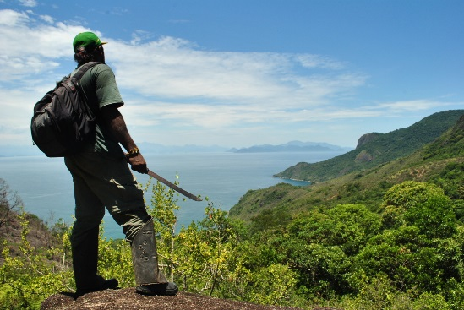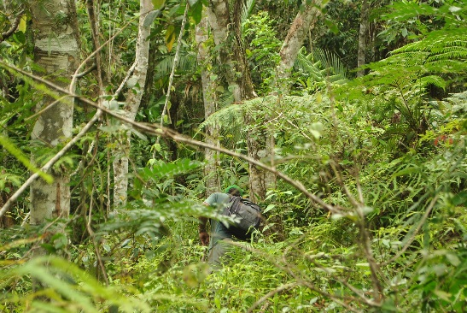

Fonte: Acervo Abbul. Fotos 138 e 139 tomadas em janeiro de 2013 por Paulo Truff, um dos turistas que acompanhou a empreitada no primeiro dia de reabertura da trilha. As fotos demonstram o autor se embrenhando na mata e reabrindo o antigo caminho utilizado pelos caiçaras em busca das canoas de um só tronco.

Figuras 140, 141 e 142 – A Toca do Sertão em Cajaíba.
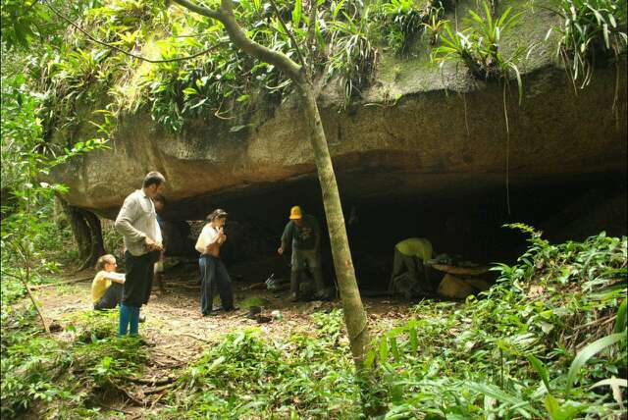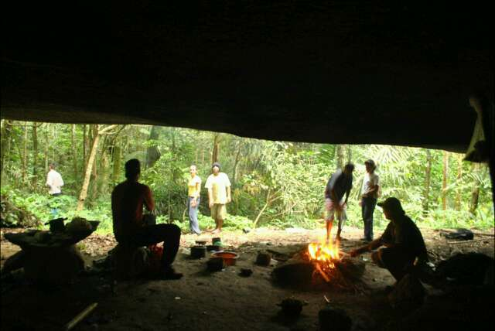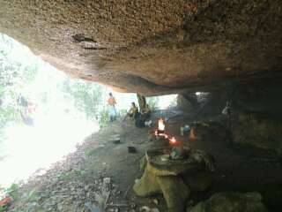
Fonte: Acervo Abbul. Fotos 140 e 141 tomadas em janeiro de 2013 por Pedro, um dos turistas que acompanhou a empreitada. Foto 142 tomada pelo autor em janeiro de 2013. As imagens retratam um dos locais mais presentes no imaginário social das comunidades caiçaras de toda a Cajaíba. Em quase todas as comunidades visitadas foram colecionados relatos sobre as vivências no entorno dessa toca e dos antigos povos que viviam em seu entorno e dos mais antigos ainda que viviam para além da toca. Na atualidade destacam que apenas os caçadores e mateiros remanescentes ainda percorrem algumas das várias trilhas que levam a essa localidade.

Muitas narrativas indicam que no tempo antigo as principais trilhas percorridas por todos partiam do Pouso da Cajaíba, do Calhaus, das Gaietas, de Itaoca, da praia Grande da Cajaíba e a trilha mais longa partia “lá pelos lados do Mamanguá”. Foram visitadas todas as antigas entradas destas trilhas com exceção da que partia do Mamanguá. De fato, estão praticamente todas fechadas e até mesmo a que foi reaberta por intermédio do autor em 2013 o mato voltou a cobrir tudo novamente. Somente um mateiro muito experiente consegue visualizar os vestígios dessas antigas trilhas ainda presentes em meio aos arbustos e troncos de árvores ou em meio aos grupos de rochas e matacões que se interpõe diante do caminho coberto pela vegetação. As espacialidades presentes nas narrativas expressam as relações sociais que existiam em meio às essas matas, na qual os caminhos e trilhas perfazem a história pretérita ainda cristalizada no presente, seja no imaginário social de uns, seja na materialidade viva e existencial das narrativas e diálogos de outros. Esse movimento espacial apresenta elementos que, são a um só tempo históricos e geográficos pois, evidentemente são formas de produção e reprodução social, portanto produção e reprodução humana no espectro espaço-temporal. Essas formas espaciais se caracterizam pelo entrecruzamento de saberes e técnicas, pelas relações entre os elementos do meio físico natural e dos elementos sociopolíticos, socioculturais e socioambientais presentes no movimento de transformação das culturas desses povos. Mas no conjunto destes atributos, observa-se um novo movimento ao longo dos últimos dez anos que parece se configurar em nova alocação do espaço, dadas as intervenções do Estado, o descrédito dos sujeitos com a sua real permanência nesses locais e as perspectivas que o elemento urbano coloca à sua frente.
Nesse aspecto, a cidade parece ser o novo espelho destas comunidades a partir dos anos 1980 em função das apropriações técnicas então propagadas com o barco a motor primeiramente. A partir dos anos 1990 com as investidas do Estado, as grilagens e conflitos pela terra e a especulação imobiliária que emergiram nesses espaços, observa-se que nos últimos anos cada vez mais as casas da costeira estão sendo vendidas para os turistas de veraneio. Além disso, muito anos antes, ao fim da década de 1980, boa parte dos terrenos à beira mar já estavam em posse de gente de fora. Alguns nunca mais voltaram ao lugar, mas os caiçaras respeitam as posses e mantêm o entendimento que as mesmas possuem donos. Assim, resta aos caiçaras expandir suas moradias em direção à serra como era em outro período de sua história. Nas figuras seguintes se demonstra a nova espacialidade das construções sobre as bases da costeira.

Figuras 143 e 144 – A espacialidade das moradias na costeira do Calhaus.
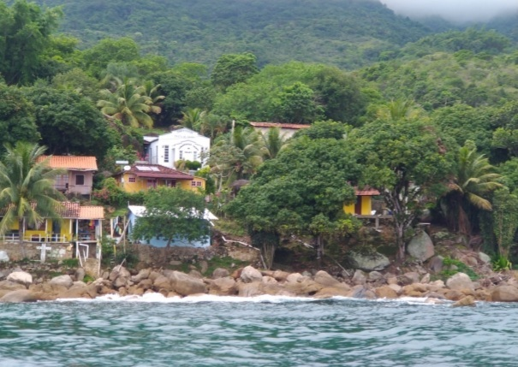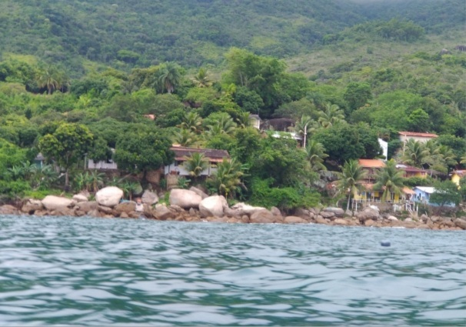
Fonte: Acervo Abbul. Fotos tomadas em 21 de novembro de 2019 por André Andrade Kolya (UNESP Rio Claro) sob o escopo do projeto: Mapeamento de Sensibilidade Ambiental do Litoral ao Óleo. Trabalho de campo nas Baías da Ilha Grande e Paraty, Enseadas de Paraty Mirim, Cajaíba e Saco do Mamanguá, de 19 a 22 de novembro de 2019. As fotos demonstram a ocupação da zona costeira refletindo a espacialidade das casas na comunidade do Calhaus desde que se aproximaram do cordão arenoso após deixarem a região serrana.

Figura 145 – A nova espacialidade das moradias sobre os platôs serranos.
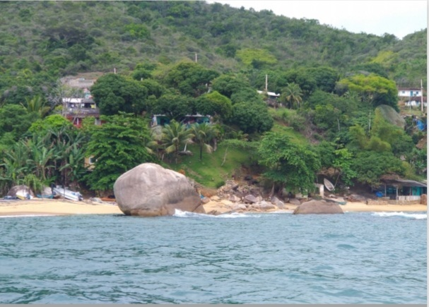
Fonte: Acervo Abbul. Fotos tomadas em 21 de novembro de 2019 por André Andrade Kolya (UNESP Rio Claro) sob o escopo do projeto: Mapeamento de Sensibilidade Ambiental do Litoral ao Óleo. Trabalho de campo nas Baías da Ilha Grande e Paraty, Enseadas de Paraty Mirim, Cajaíba e Saco do Mamanguá, de 19 a 22 de novembro de 2019. No entanto, essa nova espacialidade que parece estar se consolidando nos últimos anos, volta a se orientar pela ocupação de setores mais elevados do relevo, voltando a se distanciar da zona costeira, esta que a partir do processo de especulação imobiliária, passa a ficar em posse dos turistas veranistas.

Outrora vivendo em meio as matas da região, os antigos foram se aproximando da zona praiana e hoje ocupando o limite espacial entre a terra e o mar sobre a zona costeira, parecem agora fazer um movimento inverso voltando a ocupar a zona serrana. Assim, vai se configurando o mesmo caso ocorrido nas demais localidades em boa parte do litoral paulista e carioca na qual as populações praieiras foram deslocadas para o interior dando lugar aos empreendimentos e outras construções de veranistas, “dos de fora “. No Calhaus se tem observado que boa parte das casas da costeira pertencem aos turistas e os antigos moradores ou foram tentar a vida na cidade ou construíram novas moradias nos terrenos dos parentes serra acima, invertendo-se a lógica de ocupação que vinha se mantendo até então. Ao que parece, se esse movimento espacial continuar ocorrendo da forma acelerada como está, teremos em um futuro muito próximo, novo rearranjo de casas sendo realocadas para os setores de morros e serranias como era no pretérito. Parece estar se dando um movimento de retorno ao pretérito, mas em nova roupagem espacial constituído de técnicas, ações e produtos inovados das formas urbanas conjugando novas redes e tramas de geograficidades e historicidades. Estão presentes nesse movimento de transformação das culturas o próprio movimento espaço-temporal, ou seja, são elementos característicos das transformações do mundo caiçara que exprimem e condicionam antigas e novas formas de organização do espaço e de suas territorialidades. Diante dos vários olhares sobre essa realidade histórica, há uma mistura de antigas crenças, ideias, simbologias e uma gama de saberes e conhecimentos tradicionais que se cristalizam em uma periodização histórica no tempo e no espaço na conjuntura do presente. No entanto, esses processos históricos e geográficos, mas também sociológicos e antropológicos, estão imbricados em relações de poder e implicações de cunho político. Outrossim, muito em função das intervenções verticais e normatizações ocorridas nesses espaços, alterando sobremaneira as formas de vida. Observa-se, porém, que a leitura da paisagem ainda se mantém como forte elo de ligação do homem e a natureza ao passo que a beleza cênica desse quadrante (Figura 146) continua a inspirar novos acréscimos de pesquisas sob outros olhares.

Figura 146 – A paisagem encantadora da praia do Calhaus.
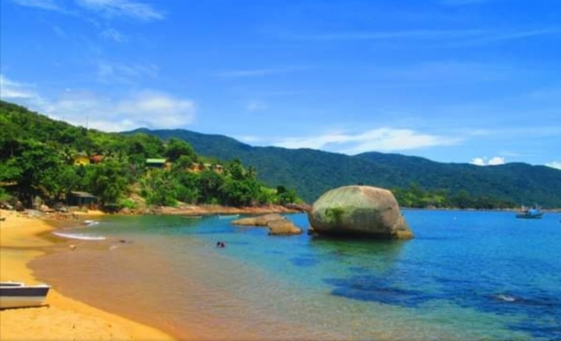
Fonte: Acervo Abbul. Foto tomada em julho de 2022 por Wagner Nostório e gentilmente cedida para o acervo do autor. A foto demonstra o quão belo é essa praia do Calhaus e enseja novas leituras no campo da pesquisa. Essa foto apresenta uma maré cheia e águas calmas, o que favorece a saída de embarcações ao mar e vice-versa. Porém, águas calmas demais podem sinalizar pouco desempenho nas pescarias, pois os cardumes vão estar abrigados em outras localidades onde a correnteza é mais forte e facilita a busca por alimentos. Essa calmaria é muitas vezes utilizada para o conserto de embarcações no mar sem necessitar de retirar a mesma para terra.

Geograficidades, Historicidades e os vários olhares sobre Cajaíba

Pelo exposto, há várias maneiras de olhar a Enseada da Cajaíba e suas comunidades como um todo, considerada um dos lugares mais singulares da Baía de Ilha Grande. O primeiro olhar é o do observador desatento, aquele olhar que conseguirá apenas enxergar a paisagem cênica, sua beleza natural e inigualável. Este olhar, não notará a relação íntima daqueles que habitam, vivem e convivem com o lugar em Cajaíba. O outro olhar é aquele proposto pelos pesquisadores que já estudaram ou estudam o lugar atualmente. Um olhar contextualizado e profundo e, nesse sentido, a compreensão da etnogeograficidade é por demais apropriada. Mas um olhar perspicaz na apreensão do real, pode ser observado somente quando se convive no cotidiano praticado dos caiçaras, pois é o olhar do próprio sujeito para seu ambiente de reprodução sociocultural. O sujeito em suas várias maneiras de ser, condicionado pelos modos geográficos e históricos da existência humana, coleciona um conjunto de saberes construído pelo cotidiano praticado em redes de sociabilidades no qual o lugar que ocupa na sociedade lhe permite experiências múltiplas e novos olhares sobre si mesmo. Trata-se de novos olhares, mas resgatando a velha percepção imbricada na relação homem-natureza (DARDEL, 2011), na qual as intersubjetividades (SERPA, 2019) ganham corpo e dimensão nessa existência do ser social. Esse olhar enxerga além da beleza cênica do observador desatento e vai mais além da contextualização profunda do pesquisador e suas reflexões. O olhar dos sujeitos precisa estar em consonância e em profunda interação com o ambiente como um todo. Possui esse sujeito um olhar perspicaz, atento aos movimentos da natureza e as sensações de temperatura de seu corpo constituído por sua própria corporeidade ao produzir suas espacialidades e historicidades tecidas no lugar.
Quase imperceptível aos olhares “comuns”, digamos assim, a partir dessa análise étnico-social do corpo território dos e das caiçaras, é possível uma melhor observação e percepção sobre essa natureza, o que muda definitivamente nossa forma de compreensão dessas culturas. Identifica-se que, os movimentos da própria cultura e tradição estão elencados no espaço coletivo vivido e praticado, imbricados nas espacialidades e territorialidades produzidas. No entanto, infere-se que o primeiro olhar desatento e o segundo olhar do pesquisador ainda necessitam de aguçamentos mais proeminentes para, além de observar e sentir a natureza e sua dinâmica, também buscar a compreensão do sentido das ações dos sujeitos e mais ainda, uma tentativa de apreensão do real do próprio sujeito e de si mesmo. Alçamos aqui as historicidades dos sujeitos, na qual o corpo é a continuidade do espaço que dá sentido à cultura e a vida caiçara, à sua relação com o espaço e a natureza – a roça e a pesca, o extrativismo e a canoa caiçara, o céu, a praia e o mar. Na concepção de Dardel (2011), historicidade é um conceito que serve para significar a dinâmica humana de apreensão do real e a transformação de valores, crenças, perspectivas, costumes, instituições etc. É a realidade histórica e concreta das pessoas e eventos protagonizados por elas que vão significando a qualidade de fazer parte da história em oposição a ser um mito, lenda ou ficção. Para essa análise o conceito é operacional; ele é movimento e sendo movimento suas variações se estendem pelo espaço em função do movimento da própria sociedade, dos sujeitos e de suas ações, percepções e sociabilidades com o outro, pelo outro e com a natureza. Nesse sentido, o olhar para esse outro deve ser com profundo respeito ao sentido existencial de cada ser, de suas territorialidades, ao seu direito de uso do espaço e de reprodução da vida, de suas crenças, cultura, memória e história. Questões que devem ser colocadas com o devido respeito pela manutenção de seu imaginário social, suas simbologias e significados atribuídos a suas práticas simples, das artes do viver e do fazer e, para além disso, também da criatividade coletiva possibilitadoras de suas várias formas de vida e organização social em terra ou no mar.
Realçando essa abordagem multidisciplinar e transversal se percebe como todos esses elementos são importantes na manutenção dessa cultura e qualquer desordem nesse sentido põe em risco toda uma trajetória de vida e formas de organização e construção social que se deram ao longo do tempo, um tempo constituído lentamente de práticas e ações presentes no espaço. Para qualquer tipo de desordem que venha a pôr em risco tais formas de existência, é preciso maior atenção nas formas de abordagem das redes e ondulações da tessitura social do presente. Dessa forma, compreender as práticas e ações passa pela compreensão dos sentidos de produção social das geograficidades e historicidades evitando-se maiores desgastes quando dos processos de intervenção nessas culturas. A invisibilidade das tradições culturais pode levar ao desaparecimento total dessas práticas de forma drástica e irreversível, dados os processos de desterritorialização e fragmentação social do espaço engendradas pelas formas de racionalidade dominante e impostora. As trajetórias espaço-temporais dessas comunidades, suas geograficidades, a história dos lugares e sua própria historicidade correm o risco de desaparecerem por falta de uma política inclusiva e mais ainda, compreensiva sobre os modos de vida que assegure sua existência e que dê a devida visibilidade aos sujeitos e suas ações. Mais do que isso, é preciso de fato compreender o sentido das ações dos sujeitos através do conjunto de saberes que estes expressam entremeados pelas etnogeograficidades com expressivo acréscimo de dimensões sociais. Diante do exposto, é preciso compreender as etnogeograficidades como referência de vida dos sujeitos, suas implicações na construção do presente e as formas de superação das racionalidades dominantes. Antes, porém, é preciso uma leitura da vida caiçara que permite direcionarmos o olhar para seus aspectos socioculturais e naturais sem romantizá-los, mas buscando a apreensão do real vivido e praticado. Resulta desse tipo de análise, a necessidade de uma leitura, de forma mais atenta aos movimentos representativos das ações destes sujeitos, que possibilite a busca pela compreensão dos conflitos socioambientais e socioculturais em ebulição, elementos que veem desagregando e fragmentando sobremaneira o espaço banal das comunidades.
Se busca traçar/indicar proposições futuras, no sentido de melhor compreender essas dinâmicas da vida cotidiana, lançando mão de metodologias também construídas no dia-a-dia junto com os próprios sujeitos, ouvindo suas demandas, desejos e esperanças. O que o sujeito quer? Para onde ele quer ir? Qual o problema a ser enfrentado? É preciso ter cuidado com o fazer científico pois, a escuta do outro é fundamental para responder tais questões. Para esse sujeito, o homem e a Terra são uma coisa só e a perda de referências da terra e do mar pode levar a um colapso de sua estrutura sociocultural ancestral. Suas demandas são por reconhecimento territorial e direitos de continuarem ocupando os espaços que foram herdados de seus antepassados. Nessa perspectiva, Dardel (2011) reflete sobre a necessidade de compreensão da interação que existe entre o mundo humano da experiência e o mundo físico da existência. É preciso saber distinguir entre esses mundos as formas de pensamento único, homogêneo e racional dominante e as formas de vida simples, banal e heterogêneas dos sujeitos no campo simbólico das existências, portanto, compreender e reconhecer as diferenças entre o mundo objetivo e subjetivo da realidade. O tempo, o espaço e o lugar estão imbricados nessas relações inscritas no chão das historicidades aonde a História e a Geografia possibilitam novas leituras desses diferentes mundos que coexistem e se entrelaçam socialmente. A disputa de sentidos entre os sujeitos, suas práticas e ações, suas diferentes formas de produção da vida, seus sentimentos, desejos, ideias e esperanças concorrem permanentemente com um mundo em profundo processo de transformação e fragmentação socioespacial diante das racionalidades hegemônicas e das relações de poder iminentes. Em meio aos conflitos emergentes, as etnicidades vão se bricolando nas geograficidades e historicidades, e mesclando as transformações do sistema-mundo em meio aos globalismos dominantes então interpostos nos espaços dos sujeitos. E assim sendo, vão se configurando as etnogeograficidades tradicionais caiçaras. Seguindo à risca esse modelo globalista-fragmentário, ao mesmo tempo, as invisibilidades se apresentam em um grande campo de conflitos na qual há muitos atores em jogo e muitos interesses antagônicos.

As Geograficidades caiçaras e o conhecimento tradicional do lugar

Tendo continuidade a manutenção do padrão atual de intervenções nesses espaços, o modelo de invisibilização do outro vai se dando por várias vias que perpassam tanto o campo social e cultural como o ambiental. Note-se que com o advento do processo de modernização atrelado ao conhecimento científico e os acréscimos de tecnologia, os modelos seculares de leitura dos ecossistemas pelos sujeitos muitas vezes são invisibilizados pelo conteúdo racional-moderno, mas também pelo conteúdo científico e metodológico. Este modelo dominante insiste em explicar os fenômenos do mundo sem levar em consideração os saberes tradicionais ou quando muito se utiliza desses saberes para elaborar seus métodos explicativos do fenômeno histórico da sociedade, mas sem dar a devida ênfase aos sujeitos da tradição. Identifica-se que, as etnogeograficidades produzidas no âmbito do conjunto de saberes e conhecimentos dessas comunidades corre o risco de desaparecer por definitivo muito em função da forma de intervenção verticalizada do Estado sobre as mesmas do que pelo processo natural de transformações do mundo e das novas geografias sociais então produzidas. As comunidades caiçaras presentes na Enseada da Cajaíba, apresentam um modo de vida bastante peculiar que merece atenção e reflexão por parte não só da ciência e seu conjunto de pensadores/pesquisadores como também do próprio Estado e seus entes federativos. Os sujeitos inseridos nessas comunidades representam o mundo ou o entremundos dos seus próprios saberes, de conhecimentos que se produz às margens das transformações tecnológicas, da técnica e das possibilidades emancipadoras das práticas sociais. Essa representatividade se desenvolve diretamente conectada às ancestralidades, às tradições, às oralidades e narrativas em uma intrínseca aproximação da natureza, conjugando um entrecruzamento de saberes e uma vasta diversidade cultural movidos por valores universais ou identitários que orientam a vida social de cada grupo. Trata-se, nesse sentido, da busca de uma compreensão das experiências e diálogos de saberes caiçaras, das leituras de mundo e dos sentidos das ações desses sujeitos que se dão no lugar, sendo este o lócus da reprodução da vida, dos processos identitários coletivos, das sociabilidades e das lutas territoriais.
Um grande conjunto de variáveis são as bases destas estruturas, essenciais e imprescindíveis para seus modos de vida, das dinâmicas territoriais, das resistências e desafios nas formas de organização social em seus lugares de origem, ou seja, em suas comunidades e seus espaços de usos coletivos, das culturas e identidades, da própria essência da vida, de suas objetividades e subjetividades. Diante disso, é preciso a compreensão e leitura de mundo que se apresenta no processo de reprodução social dos sujeitos a partir do estreito e íntimo contato do ser com o meio, do homem e a terra, da sociedade e a natureza. Também é preciso reconhecer a contribuição dessas comunidades e seus indivíduos para a conservação dos ambientes marinhos, costeiros e terrestres onde se situam e no qual imergiram costumes e tradições no decorrer de muitas gerações. Nesse campo de saberes do/no movimento espacial da vida, vigoram transformações que não se interrompem, pois há um entremundos que permite novas/outras maneiras e olhares de ler o mundo; outras/novas leituras apontam a construção e reconstrução da identidade se dando pelo/no lugar. Na iminência de desaparecer estão não só a espacialidade dos sujeitos, suas ideias, suas concepções de vida, seus desejos, culturas e identidades, mas também os próprios sujeitos tradicionais. Essa dinâmica de vida já era traçada pelas populações indígenas nessas regiões, uma população que transitava, que já tinha uma relação céu-terra-mar. As atuais populações vivendo em comunidade não é mais esse povo do pretérito, mas traz para o presente também um pouco dessa dinâmica indígena e vai criando uma etnicidade própria além de novas espacialidades. Se considerarmos que as práticas espaciais pressupõem os usos e percepções do espaço geográfico, este como instância social, o espaço banal de todos, versamos sobre os modos de vida construídos sobre esse espaço e seus usos coletivos. Usos que abarcam os costumes, as tradições e as formas de percepção do ambiente, no conjunto de transformações e atributos que estão em ebulição no campo social.
Visto que, também nesse espaço banal se expressam as representações sociais, estas representações pressupõem seus trajetos, deslocamentos e movimentos, ou seja, as dimensões existenciais espaciais configuradas e tecidas pelas próprias geograficidades nas frações do espaço que estão em incessante movimento, mas também envoltas em contínuos conflitos territoriais nesse processo. A partir do entendimento geográfico e historiográfico do espaço, na qual estão imbricados os movimentos espontâneos de produção da vida, é possível apreender e identificar as formas de resistências produzidas pelos sujeitos no âmbito da superação das injustiças e das formas de opressão engendradas pelas ações produzidas pelo poder público. Junto a esse movimento de superação há um incessante processo de enfrentamento também a esse estado acelerado da modernidade, do mundo globalizado, hegemônico e fugaz, portador de desigualdades e perversidades que tendem a corroer as instâncias conjugadas pelas sociabilidades, o que gera formas de opressão e desigualdades socioespaciais. Essas formas de opressão, por sua vez, se expressam no âmbito da dominação racionalizada institucionalmente no qual o poder público, de forma vertical, pressupõe o planejamento do espaço, porém, invisibilizando as formas de organização dos sujeitos e seu modus operandi existentes nesse espaço. Essa representação espacial invisibilizada se consolida desde a escolha do local onde são construídas as moradias, a localidade próxima à costa marítima onde estão distribuídas as poitas submersas das embarcações ou construídas as estivas de madeira, o trabalho na roça e a pesca no mar como extensão do próprio quintal, atributos espaço-temporais que sofreram severa intervenção do poder público na tentativa de normatização do espaço. Para tal, ainda que as intervenções exógenas e verticais alteram os modos de vida e as práticas sociais, todo o conjunto de saberes (Os etnoconhecimentos) que envolvem a dinâmica dessas práticas e das representações espaciais em tela, vão consolidar um processo de transformações e novas representações que se fundem aos saberes e configuram a etnogeograficidade do sujeito. Vislumbra-se, nesse campo de conflitos e transfigurações socioculturais que, a etnogeograficidade nada mais é do que o conjunto de saberes, as trocas de conhecimentos e práticas socioculturais imbuídas de etnicidade e rearranjos espaço-temporais, socioculturais e “urbanometropolitanos” (SILVA, 2014b, p. 13).
As características do próprio modo de ser dos sujeitos, de suas técnicas e seus usos de diferentes formas, o movimento entrelaçado de saberes e suas intersubjetividades, estão mesclados aos impulsos metropolitanos-globais da urbanidade em ebulição e transformação. Dessas transformações do próprio movimento da cultura e da vida social, novas configurações se apresentam de forma mais racionalizada, assim também como as percepções do meio físico e suas atribuições nos usos do espaço, nos deslocamentos e trajetos dos sujeitos vão sendo imbuídas de objetos técnicos. Enfim, existe uma dinâmica social extremamente importante a ser considerada nesse amplo campo de transformações. Dinâmica que interconecta atributos que dão movimento às formas de representação socioespacial dos sujeitos conjugando neste aspecto social específico um movimento que aqui estamos chamando de sociogeograficidade. Ao considerarmos esse conjunto de geograficidades e as dinâmicas sociais imbuídas de etnicidades, reconhecendo suas diferentes formatações espaciais, visualiza-se um complexo movimento social que, apesar de sofrer uma infinidade de interferência interna e externa de movimentos e processos endógenos e exógenos, as comunidades caiçaras se transformam, mas também transformam o ambiente social. Ao mesmo tempo em que as comunidades são transformadas pela nova espacialidade urbanometropolitana, as mesmas também transformam o espaço constantemente de forma dialética, portanto, a sociogeograficidade é também um movimento dialético. É justamente essa dinâmica de transformação constante que, criando uma etnicidade em relação ao enfrentamento com a sociedade geral, mantêm seus costumes e crenças ao longo de séculos de transformações do mundo, ao mesmo tempo que também transformam esse mundo, ainda que os impulsos globais metropolitanos ganham espaço no seio dessas comunidades. É exatamente aí que a experiência da ação comparece com muita força no cotidiano dos sujeitos na qual a etnicidade vai estar muito presente. Nesse sentido, há uma construção histórica por parte das comunidades, além de uma construção diária, social e representativa. Existe aí uma categoria extremamente importante que perpassa esse cotidiano vivido que é uma relação tempo-espaço. Principalmente quando essa relação tempo-espaço reflete o próprio modo de ser de cada um e a natureza. Assim, é uma relação céu-terra-mar.
Bom seria se o poder público pudesse compreender de forma mais humanitária como essa dinâmica socioespacial e temporal nos modos de vida caiçara se mantêm com suas diferenças. Dinâmica essa que está presente por toda a costa cajaibana e assimila aspectos próprios de determinadas regiões, mas que está etnicamente centrado nessa relação cultura e natureza constituindo os territórios étnicos que guardam uma ancestralidade extremamente importante para os sujeitos. É uma relação cultura-natureza tão profunda que a vida passa a se regular pelo tempo cíclico lento além da historicidade do tempo linear embutido nela. O tempo cíclico é fundamental na vida dessas comunidades e vai configurando a historicidade do tempo linear de forma constante no campo da etnicidade social no qual a sociogeograficidade está mesclada com a etnogeograficidade. A essa dinâmica étnica social do presente que transita sobre os marcos territoriais urbanometropolitanos, enfrentando barreiras espaciais e fronteiras sociais, podem ser caracterizadas como um movimento transformador e emancipador que nasce no seio do cotidiano caiçara e deixa impressa em sua cultura uma verdadeira marca de socioetnogeograficidade tradicional. Essa dinâmica transformadora reflete a realidade das inúmeras estruturas sociais que abarcam as culturas e organizações sociais ditas ou reconhecidas como tradicionais. O termo proposto não reflete nenhuma intenção de sobrepor conceito, mas de compreender à luz do cotidiano do universo caiçara, toda a dinâmica de construção histórica e social dos sujeitos ressignificando sua própria cultura e modos de ser de cada um dentro de um conjunto de identidades que resultam numa forte expressão de caiçaridade. O processo de socioetnogeograficidade vai, na verdade, criando uma ressignificação das relações sociais e culturais dos sujeitos com a sociedade geral a partir do seu “eu”, do jeito de ser do “Outro”, do sentimento de comunidade e de pertencimento de todas e todos os indivíduos. É uma construção e ressignificação coletiva da vida social e plural, étnica e identitária. Por fim, considerando todo esse movimento da sociedade, os percalços e formas de resistências e superações das diferenças, identifica-se no espaço destas comunidades uma dinâmica humana de apreensão do real e das subjetividades, na qual compreende-se que os sujeitos possuem uma realidade histórica bastante singular. Baseado nessas premissas, identifica-se ainda que, para qualquer um dos sujeitos, além de significar a qualidade de fazer parte da história, são todos a própria história que fazem e edificam, e fazendo história, configuram a própria historicidade social, e mais além, uma historicidade socioespacial.

A Socioetnogeograficidade tradicional caiçara

Como se percebe, a categoria socioetnogeograficidade tradicional caiçara trata-se de um neologismo que, aqui está sendo sugerido como metodologia de análise para melhor explicar as variáveis que envolvem a organização social dessas comunidades tradicionais caiçaras de Cajaíba. O termo busca abarcar toda a trajetória de construção e difusão de saberes, práticas e técnicas ancestrais e contemporâneas dos sujeitos estudados e a enormidade de todo o conjunto de trajetos/espacialidades/geograficidades que implicam a historicidade desses sujeitos. Não se trata da criação/invenção “da roda” ou introdução de um novo campo de estudos científicos, mas sim da tentativa de uma melhor compreensão das partes dessa grande rede de caiçaridade que envolvem uma totalidade da historicidade e geograficidade dos sujeitos. Reitera-se que esse envolvimento perpassa a dimensão do campo étnico, social e identitário de todos. Porém, é preciso reconhecer e expressar que Cajaíba se apresenta como uma paisagem viva e em transformação, estando os sujeitos em interação complexa entre si e o meio físico cujo sentido e alcance ainda estão longe de ser inteiramente decifrados e compreendidos à luz da globalização hegemônica. A socioetnogeograficidade imbuída de uma caiçaridade em constante movimento pode ser a bom termo uma nova forma de leitura e compreensão de toda a complexidade que pontilha no horizonte cajaibano. E pode vir a ser um modelo de estudo dessas camadas sociais bastante interessante do ponto de vista sociológico e da etnicidade desses povos que possuem grande conjunto de saberes também bastante complexos aos olhos menos atentos no próprio campo acadêmico-científico contemporâneo e muitas vezes também racionalizado. A manutenção e reprodução das formas desses saberes de modo a evitar o desmantelamento dessa cultura secular vai depender de políticas que visem o respeito a essas diferenças e que se permita a continuidade de sua existência. Intervenções verticais podem colocar em risco o total desaparecimento dessa cultura, eliminando o mínimo de compreensão ao necessário exercício da vida de reprodução social dos sujeitos e sua aproximação com a natureza. Contudo, é preciso enxergá-las de modo a permitir o curso natural da demanda caiçara, ou seja, a simples reprodução de suas culturas, costumes e modos de viver, a reprodução da vida e o direito de existir como ser social.
Desde os primeiros anos de vida os costumes e tradições são apreendidos e culturalmente adquiridos ao longo da trajetória de existência dos sujeitos. Não faz sentido o Estado, com suas aspirações de dominação através dos órgãos ambientais, definirem como os povos e comunidades tradicionais devem orientar suas culturas e costumes e como devem usufruir dos espaços. Cabem a esses povos definir suas principais pautas de vida, sua cultura e seus modos de organização a partir de suas próprias perspectivas de vida, mantendo seus sistemas de trocas, aprendizados, transferências de saberes, suas sociabilidades, solidariedades e conexões entre os lugares e territórios. Nesse sentido, ressalta-se a necessidade de políticas públicas que garantam a preservação dos modos de vida destes sujeitos de modo a reafirmar o apoio às famílias na defesa dos seus direitos territoriais. Deve-se dar o direito ao indivíduo de organizar o seu próprio espaço, de acordo com as suas características individuais ou em grupo, os seus valores e os seus desejos de cidadania. Quando o Estado chega introduzindo limites e fronteiras sem a anuência dos sujeitos, acaba resultando numa desestruturação e desestabilização exacerbada da cultura desses povos. Essas formas de intervenção nesses territórios surgem de uma perspectiva do sócio ambientalismo, de um fundamentalismo ambiental extremamente prejudicial para essas comunidades. Deve-se ter a compreensão de que o próprio amadurecimento dessas comunidades se dá como resultado da modernização, da modernidade.
Enfatizando essa concepção analítica, compilamos na íntegra o que verbalizou Ribaric (2019; 2023) asseverando que, no sentido da antropologia e da etnologia, a compreensão desse amadurecimento passa pelas etapas de superação cultural e identitária em formação e ressignificada na qual até a década de 1950, o antropólogo etnólogo era o porta-voz das comunidades. A partir dos anos 1960 é uma pessoa que traz o outro para o diálogo. Recentemente a sociedade passou por um período onde existe a participação do outro. Só que hoje o outro já se desfaz dessa condição de expectador participativo nesse processo, hoje é ele próprio o sujeito protagonista de sua existência. Hoje o nosso debate enquanto intelectual, enquanto acadêmico, enquanto cidadão, ele se dá num outro patamar de colaboração e de partilha no qual se exige a compreensão do outro e o respeito por suas demandas do presente. Qual é a demanda dele? A demanda por reconhecimento de território, é isso que vai garantir a tradição. Não se ele continua fazendo fogueira ou roça, mas sim se ele possui garantias de permanecer em seus territórios ancestrais. A tradição é ele ter direito a viver no seu território da maneira que ele quiser, seja ela qual for. Nesse sentido, qual é o lugar de fala da socioetnogeograficidade enquanto instrumento de luta? A socioetnogeograficidade em que momento ela entra nesse debate desse pensamento comprometido com a mudança da realidade? A construção dessa categoria de análise como metodologia começa a ser tecida a partir destas questões que possam orientar o Estado na perspectiva de mudança de posturas em relação a esses povos e seus modos de vida. Então, cabe ao poder público reavaliar sua participação e modelo de interferências nessas comunidades e instrumentalizar os processos de demanda social e territorial dos sujeitos garantindo efetivamente a existência dos territórios caiçaras.

Considerações finais

Face ao processo de construção das geograficidades ou das etnogeograficidades que assumem a etnicidade dos sujeitos ou até mesmo a compreensão da dinâmica social, o campo de estudo através das socioetnogeograficidades tratou de abarcar também elementos da sociodiversidade da vida caiçara. Abrangendo ainda os elementos de cunho sociocultural e socioambiental então presentes nas comunidades de Cajaíba, o estudo apresentou uma leitura do mundo caiçara ou mais além, uma leitura dos próprios sujeitos caiçaras de seu mundo e do mundo exterior ao seu entorno. O estudo tratou o tempo todo da modernidade, do conhecimento científico da racionalidade eurocêntrica que tem uma visão hegemônica e os saberes tradicionais como uma outra racionalidade. Esse processo contribuiu na leitura analítica do mundo, construindo pontes para criar a consciência do presente período histórico e das formas de aceleração do tempo que vivem as comunidades tradicionais nesse período turbulento e conflituoso da modernidade. Essa leitura revela e destaca a pluralidade e a diversidade das formas de ser, de viver, de resistir e (re)existir, de (re)viver e do conjunto de saberes e conhecimentos que buscam garantir a possibilidade da existência de outros/novos mundos possíveis frente ao agigantamento dos conflitos emergentes e das formas de intervenção nos espaços e nos lugares de origem desses sujeitos. A dimensão interpretativa a partir da chave analítica das socioetnogeograficidades tradicionais caiçaras permitem também desvendar novos modos de coexistir nos e com os lugares, imbricados na luta pelo direito de existir dentro de uma perspectiva própria dos sujeitos da ação. O lugar de fato se torna o lócus da reprodução da vida e qualquer forma de demarcação de um território sobre o lugar de forma verticalizada terá como resultado um contínuo fazer e refazer de formas e limites racionalizadas que não contemplam as experiências do tempo presente ou do tempo lento e ordinário do sujeito. A organização do espaço (banal) ainda muda lentamente apesar da aceleração do tempo através da tecnificação da vida ou do encurtamento do tempo produzido pelos acréscimos de tecnologias e informações. Fundamenta-se essas transformações socioculturais diante do processo de modernização, este como produção capitalista da modernidade racional e hegemônica.
Havendo incremento das técnicas, estas podem prover novas formas de saberes e modos de vida, isso é verdade. Assim, há um processo de inovação que permite a circulação e apropriação de novas informações, a aquisição de produtos que dinamizam a reprodução social e uma maior circulação entre a urbanidade, além das formas de apropriação dos elementos do urbano. Nesta perspectiva, também se verifica como vai sendo tecida a rede de apropriações nesse processo inovador que se apresenta como duas faces. Por um lado, interfere de forma drástica nos tradicionais modelos de organização social que sofrem transformações em função desses mesmos atributos técnicos, mas por outro a tecnicidade permite certas vantagens quando da apropriação dos objetos técnicos para a própria emancipação da vida social dos sujeitos. Enquanto por um lado as técnicas apropriadas se prestam ao movimento de aceleração do tempo e favorecem a circulação de um fluxo cada vez maior de informações, por outro, os acréscimos de ciência, tecnologia e informação também trazem as mazelas em meio a um processo de competição desigual. As relações de poder se evidenciam quando estabelecem a determinados grupos a aquisição das melhores infraestruturas na apropriação das técnicas enquanto outros grupos com menor poder aquisitivo e de decisão se apropriam das técnicas de modo reduzido ou não se apropriam de nenhuma técnica devido ao isolamento espacial maior em relação aos demais grupos. Se antes o lugar se organizava sobre as bases da sociabilidade e solidariedade entre todos, a possibilidade dos grupos se diferenciarem pela forma de aquisição dos bens e tecnologias, hoje essas diferenças fazem emergir um maior grau de desigualdade entre as comunidades. Enquanto uns possuem mais facilidade de adquirir as novidades técnicas, outros vivem na ostracidade do desenvolvimento. Há ainda o fato de que, as consequências da modernização se apresentam de forma conflituosa em relação aos modelos de organização do espaço pelos próprios sujeitos e põem em risco a manutenção e continuidade de suas culturas ancestrais, agora acrescidas de incrementos da modernidade e de densidade técnica, de fluxos e refluxos metropolitanos.
Isso tem resultado em conflitos cada vez mais generalizados que se colocam frente a frente com as tradicionalidades do tempo do cotidiano onde as nuances da modernização vêm pressionando a aceleração desse tempo e transformando muitas das ações que passam agora a representar o tempo rápido da urbanidade contemporânea. Não se apresenta aqui uma negação total dessa aquisição de objetos técnicos ou de negação da modernidade, mas assim de esclarecer à luz desta instrumentalização técnica as mazelas que estão por trás desse modelo capitalista que produz desequilíbrios e desestrutura a vida social ainda que as sociedades se emancipem. Sendo assim, a socioetnogeograficidade pode propiciar uma nova leitura de mundo de modo a contemplar a mescla de novos/outros saberes e técnicas na produção e reprodução social do espaço, as novas formas de organização espacial e os novos modelos interpretativos da vida coletiva, do existir e (re)existir, ou seja, os novos rumos da própria existencialidade do ser social marcada pela produção da escala da vida. A partir dessa chave analítica pode-se inferir que as dimensões culturais, epistemológicas e étnicas são também constitutivas desse mesmo sistema-mundo globalizado. Diante dessa enormidade de saberes e informações que se encontram em ebulição num processo de disputas de sentidos com as ordens exógenas e verticalizadas que se colocam no lugar, as formas de conhecimentos e suas nuances estão em processo de lutas nos quais as formas de resistências, de pertencimento e autoreconhecimento emergem diante das transformações do mundo contemporâneo. São embates de diferentes culturas, de outras visões de mundo, de contatos exteriores aos seus círculos cotidianos de reprodução social, agora pautados pelos conhecimentos sobre as novas formas de dominação que se caracterizam pela negação do outro. É preciso compreender o tempo presente como desafio ao reconhecer essas formas de dominação e os elementos de resistência e de luta por emancipação que estão em ebulição entre as comunidades tradicionais caiçaras de Cajaíba ou entre as comunidades tradicionais como um todo. Implica nessa luta por emancipação territorial a necessidade iminente de que a mesma precisa estar na agenda do poder público como prioridade a ser tratada a partir desse momento.
Justamente essas formas de impedimento da reprodução social dos sujeitos em conformidade com a natureza contribui para o silenciamento e a morte de saberes outros, que co-evoluíram na relação dos sujeitos com a natureza e todo o seu complexo ecossistema interligado com a produção da vida. Tendo em vista as contradições apontadas no estudo, espera-se que os gestores tomem consciência da fragmentação produzida nestes espaços e possam contribuir para a devida valorização das práticas e saberes tradicionais desses sujeitos e das comunidades tradicionais como um todo, respeitando-se suas diferentes formas de vida e suas referências de vida pautadas pelas nuances da natureza e sua própria corporeidade conformando suas historicidades tradicionais. Nessa direção, o estudo buscou corroborar a ideia de que as narrativas caiçaras de tradição da história oral podem ser tratadas e reconhecidas como representações sociais para a tomada de decisões de forma coletiva e plural. Também como compreensões e explicações para os fenômenos socioespaciais, socioculturais e socioambientais desses grupos. Nesse sentido, não se pode ignorar essas atribuições do meio físico e natural; esses elementos podem tornar-se imprescindíveis instrumentos de investigação para a compreensão de sua importância na produção social do espaço, reafirmando, portanto, o propósito do estudo. As questões colocadas inicialmente se confirmaram: as distintas visões de mundo, de vida e de costumes coexistem no espaço destas comunidades, remetendo às relações entre o indivíduo e a coletividade, entre o pretérito e o futuro, entre a tradição e o moderno. Já se pode afirmar que, a hipótese de que o processo de criação da REEJ trouxe sérios problemas para as comunidades e a falta de abordagens multidisciplinares num estudo dessa envergadura pode levar à redução da riqueza cultural das comunidades tradicionais de Cajaíba se confirmam pelas próprias narrativas dos sujeitos.
Logo, com a criação da REEJ tentou-se a demarcação de um território político em terras caiçaras, mas como o território vai além da demarcação da terra e pressupõe outras formas de dominação, a geografia das existências pode se apresentar como uma chave analítica que se contraponha ao território normatizado, visando produzir a devida valorização dos sujeitos e amplificando suas vozes, ideias, desejos e demandas. Assim, identifica-se que o sentido epistemológico entre a relação da Geografia e da História Social com as singularidades dos sujeitos se expressam pelas socioetnogeograficidades tradicionais caiçaras. Estas compreendem a própria historização da vida e os trajetos e trajetórias que o movimento do mundo contemporâneo nos coloca como um desafio a enfrentar. Essas questões implicam na urgente necessidade de desconstruir leituras correntes que invisibilizem os sujeitos e suas práticas socioculturais, que efetivamente prejudicam a dinâmica e inter-relação das comunidades. Um planejamento incoerente com as realidades do lugar pode significar uma perda social de grande magnitude, não só para a comunidade que ali tem o seu cotidiano vivido e praticado, mas ao município de Paraty que deposita sobre essas áreas interesses políticos e turísticos diversos além de conservação e manutenção do próprio conjunto de elementos ambientais e culturais imbuídos de tradicionalidades. Ao mesmo tempo que o Estado visa contribuir para a conservação ambiental, acaba inviabilizando a própria existência dos sujeitos, seus modos de vida e suas práticas ao atuar de forma vertical nestas localidades. Dessas análises se infere que as junções dos aspectos culturais e naturais vão além da singularidade, transpondo as pluralidades socioculturais e ambientais discutidas no corpo do estudo. Levando em conta essa transposição que se caracteriza pela multipluralidade, acrescenta-se que os fenômenos socioespaciais e socioculturais trazem uma potencialidade enorme à multipluralidade epistêmica dos etnoconhecimentos que reluzem entre as comunidades tradicionais e na sociedade em geral.
Mas cada qual com suas especificidades e singularidades de modo que nesse cenário cultural podemos falar de uma etnogeograficidade tradicional, levando em conta ainda aspectos de cunho social, as sociabilidades e formas de expressão tecidas no processo de vínculo com a terra e de pertencimento ao lugar. Dinâmicas extremamente importantes que deram base a essas características dos sujeitos portadores de ações sociais construídas a partir de seus lugares de origem e que se conformam ou se desenvolvem através de uma sociogeograficidade tradicional. O lugar comparece em nossas vidas e na construção da pesquisa como um forte elo de existência dos sujeitos sem o qual os mesmos não teriam suas referências de vida e de sua própria reprodução social refletidas no próprio lugar. Na concretude do lugar, a memória coletiva dos comuns construída é o próprio sujeito falando não apenas por ele, mas sim pelos outros também, pelo grupo social a que pertence e se sente representado. Portanto, falar de sociabilidades e vínculos com o lugar de origem dos sujeitos implica também em se atentar aos processos que deram origem às formações sociais, às relações socioespaciais e seu estabelecimento. Também as heranças culturais recebidas e disseminadas em conjunto com as demais formas de cultura e modos de vida adquiridos, experimentados e vivenciados, portanto, as pluralidades existenciais de cada grupo e seus indivíduos. O lugar comparece como sendo o espaço da existência e da coexistência de todos de acordo com suas diversificadas formas de organização social e política. Dessa forma se reconhece que existem diversas organizações da sociedade e diversas sociedades com diferentes formas de organização, cada uma com suas peculiaridades, características e realidades na qual o caráter social perpassa por todos os demais campos e aspectos da vida e das etnicidades construídas. Assim, a etnogeograficidade pode ser melhor entendida com a junção de elementos de cunho social, político e identitário que conformam uma sociogeograficidade como ferramenta analítica de leitura do espaço-mundo. Munido dessa ferramenta analítica, pode-se inferir que, tanto o processo de etnicidade como os aspectos sociais e os elos de sociabilidade contemplam um maior conjunto de aspectos que unem o social, o ambiental, o cultural e o político.
Nesse sentido, talvez partindo de uma socioetnogeograficidade caiçara, o conjunto de análises pode permitir também compreender os conflitos socioambientais existentes. O sujeito do conhecimento deve ser entendido para além do pesquisador, de modo que se possa traçar/propor/eleger proposições futuras no campo da ação social que contemplem a visibilidade dos sujeitos. Para nós é de extrema importância externar nossos pontos de vista científicos, assumindo assim a responsabilidade dos conceitos e categorias de análise emitidos que possam contemplar as análises então expressadas. Naturalmente esse estudo não se encerra nessas laudas, pois o instrumento analítico proposto pela socioetnogeograficidade foi surgindo ao longo do estudo se configurando como ferramenta eficaz somente ao final do mesmo. O que sugere maiores aprofundamentos e pesquisas que possam enriquecer essa metodologia de análise que vise acolher as demandas socioterritoriais e espaciais de qualquer agrupamento social que por ventura ainda possam vir a sofrer interferências. Pelo exposto, desejamos profundamente que os geógrafos, historiadores, antropólogos, sociólogos e demais estudiosos e pesquisadores das mais diferentes linhas de pensamento se sintam convidados a publicar seus comentários, críticas e sugestões, oferecendo sua contribuição para o progresso da ciência. Que possam apresentar ideias, esclarecendo pontos controvertidos ou trazendo ao conhecimento da sociedade algumas observações novas, de caráter geral ou regional. Os conceitos e categorias de análise elencados no estudo revelam, com bastante clareza, o que tem sido este longo e profícuo processo de produção de saberes e conhecimento sobre as comunidades tradicionais, que é agora recuperado, discutido e avaliado por uma considerável literatura que discorre sobre tais questões. Nesse aspecto, é preciso urgentemente repensar as novas escalas de tempo, a dimensão social e ambiental dessas comunidades nas quais o peso dos fatores naturais ainda marca a produção da escala da vida e do lugar dos sujeitos. O que se deseja é que consigamos olhar para o mundo de forma equânime, pois só o trabalho e a responsabilidade social de busca pela compreensão do presente é que nos ajudará a construir um outro mundo e futuro possível. Nessa perspectiva, se constitui um dos caminhos para a construção de uma outra globalização respeitando-se as diferentes formas de ser, de viver e de (re)existências.
Ouvir o outro, visibilizar e respeitar suas ações, crenças, suas tradições culturais e seu imaginário social, respeitando-se as diferenças e os diferentes formatos étnico e social se torna imprescindível na atual conjuntura contemporânea. Espera-se que o presente estudo tenha estimulado a reflexão, bem como destacado incipientes possibilidades de intervenções futuras com maiores cuidados, que possa pensar o sentido da atuação do estudo/pesquisa que resulte em uma situação/atuação mais equânime e justa para estas e outras localidades desse imenso país tropical de contrastes. Por fim, devemos ser capazes de prever impactos diversos a diferentes profundidades de tempo e do futuro de modo que nesse futuro se poderia evitar uma repetição das formas desastrosas e decadentes do pretérito que ainda assolam o presente. Resta saber como o presente-futuro será reinventado, proposto e executado, considerando e respeitando as narrativas sobre o pretérito, e como os projetos do presente podem contribuir para o futuro que se avizinha. Podendo ainda delinear uma nação mais igualitária na qual as velhas redes com suas formas de exclusão possam de fato pertencer ao pretérito ao passo que as novas redes sejam tecidas em projetos de paz e prosperidade para todas e todos. A intenção proposta nesse estudo foi, portanto, alimentar os processos em torno da implementação dos instrumentos de planejamento e gestão do território pelo poder público sem desconsiderar o conjunto de experiências vividas pelos sujeitos em seus redutos. Assim, deseja-se que o estudo, no corpo de sua análise, possa se tornar indispensável para quem pensa em planejamento ambiental ou zoneamento de espaços destinados a áreas de conservação, seja à revelia de planos de uso e ocupação de solos da união, do estado e municípios ou políticas públicas de conservação ambiental em espaços nos quais habitam povos e comunidades tradicionais. O estudo sugere uma ética na consolidação destas políticas que historicamente veem sendo implantadas sem o consentimento de quem vive o lugar e nele reproduz seus costumes, crenças e seu imaginário social.
Para tal, é preciso urgentemente uma grande mudança de postura sobre a leitura e compreensão destas comunidades como um todo, pois a não observância dessas estruturas sociais e o desrespeito a essas e outras formas de vida e culturas representa identificar desconformidades de análises. Também identifica inadequações e decadências nas posturas de ordenamento territorial em aspectos ambientais, sociais, econômicos, jurídicos e científicos. Por fim, o presente estudo deixa em aberto um importante espaço de análise e (re)interpretação das socioetnogeograficidades tradicionais caiçaras para novas apreciações e acréscimos dos pesquisadores das mais diferentes correntes científicas.

Referências bibliográficas
AB’SÁBER, Aziz Nacib. Os Domínios de Natureza no Brasil. Potencialidades Paisagísticas. 3ª ed. São Paulo: Ateliê Editorial, 2003.
AB’SÁBER, Aziz Nacib. Paisagem de exceção: o Litoral e o Pantanal Mato-grossense – Patrimônios básicos. São Paulo / Cotia: Ateliê Editorial, 2006.
AB’SÁBER, Aziz Nacib. Geomorfologia do sítio urbano de São Paulo / Aziz Nacib Ab’Sáber. – Cotia, SP: Ateliê Editorial, 2007.
AB’SÁBER, Aziz Nacib. Do Código Florestal para o Código da Biodiversidade. Biota Neotrop. V. 10 n. 4, 2010, p. 331-336. Disponível em: https://www.scielo.br/ Acesso em 30 de maio de 2016.
ADAMS, Cristina. As roças e o manejo da Mata Atlântica pelos caiçaras: uma revisão. Dissertação de Mestrado, PROCAM-USP, 1996.
ADAMS, Cristina. “As populações caiçaras e o mito do bom selvagem: a necessidade de uma nova abordagem interdisciplinar”. Revista de Antropologia, vol. 43, n. 1, São Paulo, 2000. Disponível em: https://www.scielo.br/ Acesso em 02 de agosto de 2018.
ADAMS, Cristina. Caiçaras na Mata Atlântica: pesquisa científica versus planejamento e gestão ambiental / Cristina Adams. – São Paulo: Annablume: FAPESP, 2000a.
ALBERTI, Verena. Manual de História Oral / Verena Alberti. – 3ª ed. rev. atual. Rio de Janeiro: Editora FGV, 2013.
ALMEIDA, Maria Regina Celestino de. Metamorfoses indígenas – identidade e cultura nas aldeias coloniais do Rio de Janeiro. 2ª ed. 2013.
AMORIM, Marcos Lourenço de. Monções: canoas de histórias nos rios do ouro cuiabano. MONÇÕES Revista de História da UFMS / CPCX v. 1, nº 1. Setembro de 2014.
ARENDT, Hannah. Entre o passado e o futuro / Hannah Arendt; [tradução Mauro W. Barbosa]. – 6. Ed. – São Paulo: Perspectiva, 2009. – (Debates; 64 / dirigida por J. Guinsburg).
ARRUDA, Rinaldo S. V. “Populações Tradicionais e a proteção dos recursos naturais em Unidades de Conservação”. In: Anais do primeiro Congresso de Unidades de Conservação. Vol. 1. – Conferências e Palestras. Curitiba, Brasil, 1997, p. 262-276.
AVELAR, Alexandre de Sá; GONÇALVES, Márcia de Almeida. Giro linguístico e escrita da história nos séculos XX e XXI: elementos para um debate. In: MEDEIROS, Bruno Franco; de SOUZA, Francisco Gouvêa; BELCHIOR, Luna Halabi; RANGEL, Marcelo de Mello; PEREIRA, Mateus H. F. Teoria e Historiografia: Debates contemporâneos / Bruno Franco Medeiros; Francisco Gouvêa de Souza; Luna Halabi Belchior; Marcelo de Mello Rangel; Mateus H. F Pereira (Orgs.), 2015. p. 57-78.
BALLABIO, Sati Albuquerque. Viagem ao Sono. Relações de tradicionalidade e consumo na Praia do Sono – Paraty / RJ. Dissertação de mestrado, Marília: UNESP, 2010.
BARRETO FILHO, H. T. Notas para uma história social das áreas de proteção integral no Brasil. In: RICARDO, F. (Org.). Terras indígenas e unidades de conservação da natureza: o desafio das sobreposições. São Paulo: ISA, 2004, p. 53-63.
BAUMAN, Zygmunt. Globalização: as consequências humanas. Rio de Janeiro: Jorge Zahar Ed., 1999.
BAUMAN, Zygmunt. Modernidade líquida. Rio de Janeiro: Jorge Zahar, 2001.
BENVENISTE, Émile. “Da subjetividade na linguagem”. In: Problemas da Linguística Geral I. 5ª ed. Campinas: Pontes Editores, 2005, p. 284-293.
BENVENISTE, Émile. “A linguagem e a experiência humana”. In: Problemas de Linguística Geral II. 2ª ed. Campinas: Pontes Editores, 2006, p. 68-80.
BERNARDES, Lísia Maria Cavalcante & BERNARDES, Nilo. A pesca no litoral do Rio de Janeiro. Revista Brasileira de Geografia. Ano XII, nº 1, p. 17-53, janeiro-março, 1950.
BIZERRIL, C. R. S. F.; COSTA, P. A. Peixes marinhos do estado do Rio de Janeiro. Rio de Janeiro, RJ: Fundação de Estudos do Mar – FEMMAR / Secretaria de Estado de Meio Ambiente e Desenvolvimento Sustentável do Estado do Rio de Janeiro, 2001.
BOFF, Salete Oro. Acesso aos conhecimentos tradicionais: repartição de benefícios pelo “novo” marco regulatório. Revista Direito Ambiental e Sociedade, v. 5, n. 2, 2015 (p. 110-127).
BLOMLEY, Nicholas K. Law, Space and the Geographies of Power. New York and. London: The Guilford Press, 1994.
BULHÕES, E. M. R. Aspectos morfológicos e morfodinâmicos em praias de enseada. Estudo de caso no cabo Búzios, Rio de Janeiro. 9º SINAGEO – Simpósio Nacional de Geomorfologia. – 21 a 24 de outubro de 2012, Rio de Janeiro, p. 1-5.
BURKE, Peter. A revolução Francesa da historiografia: a Escola dos Annales 1929-1989 / Peter Burke; tradução Nilo Odália – São Paulo: Editora Universidade Estadual Paulista, 1991.
CANCLINI, Nestor Garcia. Culturas híbridas: estratégias para entrar e sair da modernidade. Tradução: Heloísa P. Cintrão; Ana R. Lessa. 4ª. ed. São Paulo: Edusp, 2006.
CANDAU, Joel. Memória e identidade / Joel Candau; tradução: Maria Letícia Ferreira. – 1ª ed. 4ª reimp. – São Paulo: Contexto, 2018.
CÂNDIDO, Antônio. Os parceiros do rio bonito. 3ª edição. – São Paulo: Livraria duas cidades, 1975.
CAPAZ, Camil. Memórias de Angra dos Reis. Rio de Janeiro: ASA Artes Gráficas, 1996.
CARDOSO, Eduardo Schiavone. Da apropriação da natureza à construção de territórios pesqueiros. GEOUSP – Espaço e tempo, São Paulo, n. 14, p. 119-125, 2003.
CARDOSO, Eduardo Schiavone. Espaço e pesca no município de São Sebastião. – Revista GeoAmazônica, - 1980-7759 (impresso), Belém, v. 02, n. 04, p. 91-107, jul/dez., 2014.
CARLOS, Ana Fani Alessandri. O lugar no/do mundo. São Paulo: FFLCH, 1996.
CARLOS, Ana Fani Alessandri. Novas contradições do espaço. In: DAMIANI, A, Z; CARLOS, Ana Fani Alessandri; SEABRA, O, C de Lima. (Orgs.). O espaço no fim de século: a nova raridade. São Paulo: Contexto, 2001.
CASTELLS, Manuel. O poder da Identidade. Volume II. 3ª ed. Paz e Terra, 1999.
CASTRO, Bernadete. Patrimônio Plural e Singular: a dupla face da mesma moeda. In: Valor patrimonial e turismo: limiar entre história, território e poder / Everaldo Batista da Costa, Leandro Benedini Brusadin, Maria do Carmo Pires (Orgs.). 1ª ed. São Paulo: Outras expressões, 2012.
CATROGA, Fernando. Memória, história, historiografia. Coimbra: Quarteto, 2001.
CAVALIERI, Lucia. A comunidade caiçara no processo da reclassificação da Reserva Ecológica da Juatinga. Dissertação de Mestrado, São Paulo: USP, 2003.
CERTEAU, Michel de. A escrita da História. Tradução de Maria de Lourdes Menezes. Rio de Janeiro: Forense Universitária, 1982.
CHARTIER, Roger. A história cultural. Entre práticas e representações. Rio de Janeiro: Bertrand Brasil, 1990.
COELHO, João Baptista. Os caiçaras – costumes praianos / João Baptista Coelho (João Phoca). – 2ª edição. – Rio de Janeiro: Livraria Editora Leite Ribeiro & Maurillo, 1917.
CORRÊA, Roberto Lobato. ROSENDAHL, Zeny. (Orgs.). Paisagem, Tempo e Cultura. 2ª Ed - Rio de Janeiro: EdUERJ, 2004.
CUNHA, Lúcia Helena de Oliveira. Diálogo de saberes entre tradição e modernidade: ordens e desordens. 26ª Reunião Brasileira de Antropologia. Porto Seguro, Bahia, Brasil, 2008. Disponível em:
http://www.abant.org.br/conteudo/ANAIS/CD_Virtual_26_RBA/grupos_de_trabalho/trabalhos/GT%2021/lucia%20helena%20de%20oliveira%20cunha,pdf
Acesso em 02 de agosto de 2018.
DARDEL, Eric. O homem e a Terra: natureza da realidade geográfica. Trad. Werther Holzer. São Paulo: Perspectiva, 2011.
DAVIS, E. G.; NAGHETTINI, M.C. Estudo de chuvas intensas no Estado do Rio de Janeiro. In: M. E. DANTAS (Org.). Estudo Geoambiental do Estado do Rio de Janeiro. Brasília, DF: CPRM – Serviço Geológico do Brasil, 2001.
DEAN, Warren. A Ferro e Fogo – A História e a devastação da Mata Atlântica brasileira / Warren Dean; tradução Cid Knipel Moreira; revisão técnica José Augusto Drummond. São Paulo: Companhia das Letras, 1996.
DE PAULA, Cristiano Quaresma; SILVA, Catia Antonia. Cartografia (da ação) social como meio de luta por território. In: REGO, Nelson; KOZEL, Salete. Narrativas, Geografias e Cartografias: para viver é preciso espaço e tempo / Nelson Rego, Salete Kozel, organizadores; Ana Francisco Azevedo, colaborador. – [IGEO, Departamento de Geociências da UFRGS]. Porto Alegre: Compasso lugar – cultura, 2020.
Dicionário Contemporâneo da Língua Portuguesa – Caldas Aulete. Volume 1. 3ª edição, Rio de Janeiro: Editora Delta, 1974, p. 570.
DIEGUES, Antônio Carlos. Etnoconservação – Novos rumos para a Conservação da Natureza / Antônio Carlos Diegues (Org.). São Paulo: HUCITEC-NUPAUB-USP, 2000.
DIEGUES, Antonio Carlos Sant’Anna. & ARRUDA, Rinaldo S. V. Saberes tradicionais e biodiversidade no Brasil. Brasília: Ministério do Meio Ambiente, 2000.
DIEGUES, Antonio Carlos Sant’Anna. Enciclopédia caiçara, v. 1 / Antônio Carlos Sant’Anna Diegues (Org.). – São Paulo: HUCITEC: NUPAUB: CEC/USP, 2004a.
DIEGUES, Antonio Carlos Sant’Anna. A mudança como modelo cultural: o caso da cultura caiçara e a urbanização. In: Enciclopédia caiçara, v. 1 / Antônio Carlos Sant’Anna Diegues (Org.). – São Paulo: HUCITEC: NUPAUB: CEC/USP, 2004b.
DIEGUES, Antônio Carlos Sant’Anna & NOGARA, Paulo José Navajas. O nosso lugar virou parque: estudo sócio-ambiental do Saco do Mamanguá – Paraty – Rio de Janeiro / Antônio Carlos Sant’Anna Diegues e Paulo José Navajas Nogara. – 3ª ed. – São Paulo: Núcleo de Apoio à pesquisa sobre Populações Humanas e Áreas Úmidas Brasileiras – Nupaub/USP, 2005.
DIEGUES, Antonio Carlos Sant’Anna. O mito moderno da natureza intocada / Antonio Carlos Sant’Anna Diegues. – 6ª ed. ampliada. São Paulo: HUCITEC e Núcleo de Apoio à Pesquisa sobre Populações Humanas e áreas Húmidas Brasileiras. USP/CEC, 2008.
ESCOBAR, A. Mas allá del desarrollo: postdesarrollo y transiciones hacia el pluriverso. Revista de Antropologia Social, Madrid, v. 21, 2012.
EUSÉBIO, Rodrigo Corrêa. O lugar do saber-fazer dos pescadores artesanais e a institucionalidade da atividade pesqueira: uma análise sobre as artes de pesca artesanal e o fenômeno técnico na produção social do espaço da Baía de Sepetiba – RJ. Dissertação de Mestrado. UERJ: São Gonçalo, 2018.
FRANCESCO, Ana Alves de. O território em disputa: o caso dos caiçaras da Cajaíba. V Encontro Nacional da Anppas. Florianópolis, 2010.
FERNANDES, Florestan. A organização social dos Tupinambá. São Paulo: Hucitec, 1989.
FERNANDEZ, G, B.; ROCHA, T. B.; MALUF, V.; BULHÕES, E. M. R. Características Morfodinâmicas das Praias do Litoral Centro Norte do estado do Rio de Janeiro. 9º SINAGEO – Simpósio Nacional de Geomorfologia. – 21 à 24 de outubro de 2012, Rio de Janeiro, p. 1-5.
FERREIRA, Aurélio Buarque de Holanda. Novo dicionário Aurélio da língua portuguesa/Aurélio Buarque de Holanda Ferreira. – 3. Ed. – Curitiba: Positivo, 2004, p. 360.
FERREIRA, Gracilene de Castro; SILVA, Christian Nunes da; DE PAULA, Cristiano Quaresma; LIMA, Ricardo Ângelo Pereira de. (In) ou (Ex)cluibilidade socioterritorial na pesca da Amazônia brasileira: uma análise geográfica. Revista Entrelugar, v. 10, n. 19, 2019. p. 274-297.
FIGUEIREDO, Guilherme José Purvin de. Proteção das florestas sul-americanas e mudança dos padrões globais de consumo. In: Revista de Direito Ambiental. Ano 4, nº 16 – outubro-dezembro de 1999. Editora Revista dos Tribunais, p. 19-34.
GEERTZ, Clifford. A interpretação das culturas. Rio de Janeiro: Editora Guanabara Koogan, 1989.
GIDDENS, Anthony. As consequências da modernidade / Anthony Giddens; tradução de Raul Fiker. – São Paulo: Editora UNESP, 1991.
GOMES DA GAMA, S. V.; SILVA, L. G. A. do E.; SALGADO, C. M. Capítulo 2: Geologia, Relevo e Solos. In: M. BASTOS; C. H. CALLADO (Orgs.). O ambiente da Ilha Grande. Rio de Janeiro, RJ: UERJ/CEADS, 2009, p. 21-65.
GOMES JUNIOR, Manoel Vieira. O espaço caiçara e o dom da terra – um estudo socioespacial da Praia Grande da Cajaíba / Reserva Ecológica da Juatinga – RJ. Dissertação de mestrado, Rio de janeiro: UFRRJ, 2005.
GONZAGA, Armando Luiz. Madeira: uso e conservação / Armando Luiz Gonzaga. Brasília, DF: IPHAN / MONUMENTA, 2006. (Cadernos Técnicos, 6).
Grande Enciclopédia Delta Larousse. Volume 3. Rio de Janeiro: Editora Delta, 1970, p. 1193.
GRIBALDI, Maurizio. Escala, pertinência, configuração. In: Jacques Revel (Org.). Jogos de Escalas. A experiência da microanálise. Tradução Dora Rocha. 1ª ed. Rio de Janeiro: Fundação Getúlio Vargas, 1998.
GUERRA, Antonio José Teixeira. Encostas urbanas. In: Geomorfologia urbana / Antonio José Teixeira Guerra (Org.). – Rio de Janeiro: Bertrand Brasil, 2011.
HAESBAERT, Rogério. O mito da desterritorialização: do fim dos territórios à multiterritorialidade. 2ª ed. – Rio de Janeiro: Bertrand Brasil, 2006.
HAESBAERT, Rogério. Concepções de território para entender a desterritorialização. In: Território, territórios: ensaios sobre o ordenamento territorial/Milton Santos... [et al.]. – 3ª ed, 1ª reimp. – Rio de Janeiro: Lamparina, 2011.
HAESBAERT, Rogério. Dilema de conceitos: espaço-território e contenção territorial. In: Territórios e territorialidades: teorias, processos e conflitos / Organizadores: Marcos Aurélio Saquet e Eliseu Savério Spósito. – 2. ed. – Rio de Janeiro: Consequência Editora, 2015.
HAESBAERT, Rogério. O mito da desterritorialização: do “fim dos territórios” à multiterritorialidade / Rogério Haesbaert. – 10ª ed. – Rio de Janeiro: Bertrand Brasil, 2016.
HALL, Stuart. A identidade cultural na pós-modernidade / Stuart Hall. Trad. Tomaz Tadeu da Silva e Guacira Lopes Louro. 12ª ed, 1ª. reimp. – Rio de Janeiro: Lamparina, 2015.
HALBWACHS, Maurice. A memória coletiva. Tradução de Laurent León Schaffter. São Paulo: Editora Revista dos Tribunais Ltda., 1990.
HARTOG, François. Regimes de historicidade. Presentismo e experiências do tempo. Belo Horizonte: Autêntica, 2013.
HARVEY, David. Condição Pós-moderna. São Paulo: Loyola, 1992. 24ª ed. Dezembro de 2013.
HARVEY, David. O novo imperialismo. 8ª ed. – São Paulo: Edições Loyola, 2014.
HOLANDA, Sérgio Buarque de. Monções. 2ª edição – Edição ilustrada. São Paulo: Editora Alfa-Ômega, 1976.
HOLANDA, Sérgio Buarque de. O extremo oeste. – São Paulo: Brasiliense – Secretaria de Estado da Cultura, 1986.
JUNG-MENDAÇOLLI, S. L.; BERNACCI, L. C. Myrsinaceae da APA de Cairuçu, Paraty (Rio de Janeiro, Brasil). Rodriguésia, 52 (81), p. 49-64, 2001.
KRENAK, Ailton. O amanhã não está à venda. São Paulo: Companhia das Letras, 2020, p. 1-18.
KOSELLECK, Reinhart. Uma história dos conceitos: problemas teóricos e práticos. In: Estudos Históricos. Rio de Janeiro, volume 5, nº 10, 1992, p. 134-146.
KOSELLECK, Reinhart. “Espaço de experiência” e “horizonte de expectativa”: duas categorias históricas. In: Futuro Passado. Para uma semântica dos tempos históricos/Reinhart Koselleck; tradução do original alemão Wilma Patrícia Maas, Carlos Almeida Pereira; revisão da tradução César Benjamin. – Rio de Janeiro: Ed. PUC Rio – Contraponto, 2006. p. 305-327.
KOSELLECK, Reinhart. Estratos do tempo: estudos sobre a história. Rio de Janeiro: Contraponto / PUC-Rio, 2014, p. 27-89.
LEFEBVRE, Henri. A vida cotidiana no mundo moderno. Trad. Alcides João de Barros. São Paulo: Ática, 1991.
LEFEBVRE, Henri. Direito à cidade. Tradução Rubens Eduardo Frias. São Paulo: Centauro, 2001.
LITLE, Paul E. Territórios Sociais e Povos Tradicionais no Brasil: Por uma Antropologia da Territorialidade. Trabalho apresentado no Simpósio “Natureza e sociedade: Desafios Epistemológicos para a Antropologia”, na 23ª Reunião Brasileira de Antropologia. Gramado: RS, 19 de junho de 2002.
LUCHIARI, Maria Tereza Duarte Paes. A relação do homem com o meio ambiente no universo caiçara. In: NEPAM. Núcleo de Estudos e Pesquisas Ambientais. Ambiente e Sociedade: possibilidades e perspectivas de pesquisas. Campinas: UNICAMP. NEPAM, 1992. p. 164-193.
LUCHIARI, Maria Tereza Duarte Paes. Caiçaras, migrantes e turistas: a trajetória da apropriação da natureza no litoral norte paulista (São Sebastião – Distrito de Maresias). Dissertação de Mestrado em Sociologia. IFCH-UNICAMP, 1992b.
MALDONADO, Wanda. A construção material e simbólica da canoa caiçara em Ilhabela. In: Enciclopédia caiçara, v. 1 / Antônio Carlos Sant’Anna Diegues (Org.). – São Paulo: HUCITEC: NUPAUB: CEC/USP, 2004.
MANSO, Júlia. O Patrimônio imaterial da comunidade caiçara do Pouso da Cajaíba e a escola: em busca de uma educação diferenciada. Paraty / RJ. Dissertação de mestrado, Rio de Janeiro: UFRRJ, 2010.
MANTOVANI, Ana Laura Bezerra. Estudo Socioambiental na Cajaiba – RJ. Trabalho de Conclusão de Curso, Rio Claro, 2005.
MARCÍLIO, Maria Luiza. Caiçara: terra e população: estudo de demografia histórica e da história social de Ubatuba / Maria Luiza Marcílio. – São Paulo: Paulinas: CEDHAL, 1986.
MASSEY. Doreen. Um sentido global do lugar. In: O espaço da diferença / Antônio A. Arantes (Org.). – Campinas: Papirus, 2000.
MATTOS, Vinícius Costa de.; SILVA, Telma Mendes da. Ocorrência de chuvas extremas e desencadeamento de eventos geomorfológicos no litoral sul fluminense. Revista de Geografia – PPGEO-UFJF. Juiz de Fora, v. 6, nº 1, (jan-jun), p. 35-49, 2016.
MENDONÇA, Marina de Oliveira. Territórios, deslocamentos, permanências e transformações: o caso dos caiçaras da Praia Grande da Cajaíba / Paraty, RJ. Dissertação de mestrado, São Paulo: USP, 2010.
MESZÁROS, I. A crise estrutural do capital. São Paulo: Boitempo, 2009.
MÉTRAUX, Alfred. A religião do Tupinambás e suas relações com as demais tribos tupi-guaranis / Alfred Métraux; prefácio, tradução e notas do Prof. Estêvão Pinto; apresentação do Prof. Egon Schaden. – 2ª ed. – São Paulo: Ed. Nacional – Ed. da Universidade de São Paulo, 1979.
MIE, Tainá Seto Soares. Território caiçara: Diálogos sobre a Criação de Área Protegida de Comunidades Tradicionais Caiçaras / Tainá Seto Soares Mie. Dissertação de Mestrado. Universidade Federal do Estado do Rio de Janeiro / Programa de Pós-Graduação em Ecoturismo e Conservação. – Rio de Janeiro, 2019.
MILARÉ, Édis. A nova tutela penal do meio ambiente. In: Revista de Direito Ambiental. Ano 4, nº 16 – outubro-dezembro de 1999. Editora Revista dos Tribunais, p. 90-134.
MIRANDA, M. J. La interpretacion del patrimônio natural y cultural: todo um caminho por recorrer. In: Boletin del Instituto Andaluz del Patrimonio Histórico. Ano 6, nº 25, 1998. p. 150-157.
MONTEIRO, John Manuel. Negros da terra: índios e bandeirantes nas origens de São Paulo. São Paulo: Companhia das Letras, 1994.
MONTEIRO, John Manuel. A descoberta dos índios. Leitura, São Paulo, v. 17, nº 1, p. 6-7, maio de 1999. Suplemento 500 anos de Brasil.
MUSSOLINI, Gioconda. Ensaios de Antropologia indígena e caiçara / Gioconda Mussolini; organização de Edgard Carone. Rio de Janeiro: Paz e Terra, 1980. (Coleção Estudos brasileiros, v. 38).
NEGRAES, R. Canoas e canoeiros. Revista Horizonte Geográfico, nov. 1999.
NÉMETH, Peter Santos. Colaboração: Luiz Bargmann Netto. O feitio da canoa caiçara de um só tronco: A cultura imaterial de uma nação, em 25 linhas. – Dossiê para instrução de processo de registro de bem cultural de natureza imaterial junto ao IPHAN. São Paulo: Nupaub/USP, 25 de novembro de 2011.
NOGUE, Joan. Paisaje y turismo. In: Estúdios turísticos, nº. 103: 35-45, 1989.
OLIVEIRA, João Pacheco de., FREIRE, Carlos Augusto da Rocha. A presença Indígena na Formação do Brasil / João Pacheco de Oliveira e Carlos Augusto da Rocha Freire – Brasília: Ministério da Educação, Secretaria de Educação Continuada, Alfabetização e Diversidade; LACED/Museu Nacional, 2006.
PAES, Maria Tereza Duarte. Patrimônio cultural, turismo e identidades territoriais – um olhar geográfico. In: XII Encontro de Geógrafos da América Latina (XII EGAL). 12. 2009, Montevidéu. Anais XII EGAL. On line. 2009.
PETRONE, Pasquale. Aldeamentos Paulistas. São Paulo: Edusp, 1995.
PIMENTEL, Alexandre de Oliveira. A emergência da territorialidade e o processo de re-significação caiçara: diálogos com a América Latina. XII Encontro de Geógrafos da América Latina (EGAL), Montevideo, 2009.
PINHEIRO, Délio José Ferraz. Ciência e arte: o binômio de Milton Santos. In: Mesa Redonda: Lugar, território e solidariedades. In: SILVA, Maria Auxiliadora da., TOLEDO JÚNIOR, Rubens de., DIAS, Clímaco César Siqueira. (Org.). Encontro com o pensamento de Milton Santos: o lugar fundamentando o período popular da história. Salvador: Empresa Gráfica da Bahia, 2005. (p. 60-61).
PORTO-GONÇALVES, Carlos Walter. A Globalização da Natureza e a Natureza da Globalização. Rio de Janeiro: Civilização Brasileira, 2006.
PORTO-GONÇALVES, Carlos Walter. A Amazônia é nossa. De quem mesmo? 2020.
POULANTZAS, Nicos. O Estado, o Poder, o socialismo. São Paulo: Paz e Terra, 2000.
PROST, Catherine; SILVA, Catia Antonia. (Orgs.). Espaços Costeiros Brasileiros, 2016.
QUINTILIANO, Aylton. A Guerra dos Tamoios. Rio de Janeiro: REPER Editora, 1965.
RAFFESTIN, Claude. Por uma geografia do poder. São Paulo, Editora Ática, 1980.
RATZEL, Friedrich. Géographie politique. Paris, Editions Economica, 1988.
RIBARIC, Adrian Roberto. Parecer Técnico do Documento “Laudo Antropológico – Comunidades na Ilha Grande”. São Paulo: NUPAUB/USP (ABA nº 3118), 2017.
RIBEIRO, Ana Clara Torres. Mutações no tecido urbano: ângulos da ação social. Sociedade e Estado, nº. 1, vol. XIII, janeiro-julho, 1998.
RIBEIRO, Ana Clara Torres. Território usado e humanismo concreto: o mercado socialmente necessário. In: Formas em crise: utopias necessárias. Rio de Janeiro: Arquimedes Edições, 2005.
RIBEIRO, Ana Clara Torres, 1944-2011. Teorias da ação/Ana Clara Torres Ribeiro. – 1ª ed. – Rio de Janeiro: Letra Capital, 2014.
RIBEIRO, Ana Clara Torres; SILVA, Catia Antonia da. Impulsos globais e espaço urbano: sobre o novo economicismo. In: El rostro urbano de America Latina. Buenos Aires: CLACSO, 2004.
RIBEIRO, Darcy. O povo brasileiro: evolução e o sentido do Brasil. São Paulo: Companhia das Letras, 1995.
RIBEIRO, Darcy. Mestiço é que é bom! / Darcy Ribeiro; participam Oscar Niemeyer... [et al]. – Rio de Janeiro: Revan, 1997.
RIBEIRO, Darcy. História de uma viagem feita à terra do Brasil, também chamada América por Jean de Léry. Rio de Janeiro: Fundação Darcy Ribeiro, 2009.
RICOEUR, Paul. A memória, a história, o esquecimento. Campinas: Editora da UNICAMP, 2008.
RIOS, Dermival Ribeiro. Minidicionário escolar da Língua Portuguesa/Dermival Ribeiro Rios. – São Paulo: DCL, 1999, p. 142.
ROCHA, Rutch. Minidicionário/Ruth Rocha; ilustrações Maria Luíza Ferguson. – São Paulo: Scipione, 1996, p. 109.
ROSA, João Guimarães. Sagarana/João Guimarães Rosa. – 31ª edição. – Rio de Janeiro: Nova Fronteira, 1984.
SAID, Abbul Mahmebb – SILVA, José Carlos da. A pesca geograficizando os lugares. Mares: Revista de Geografia e Etnociências, v. 1, nº. 2, 2019.
SAID, Abbul Mahmebb; RODRIGUES, Flávio Henrique; KOLYA, André Andrade; FÉLIX, Sarah Santos; CONCEIÇÃO, Marcelo. Mapeamento de Sensibilidade Ambiental do Litoral ao Óleo. Trabalho de campo nas Baías da Ilha Grande e Paraty, Enseadas de Paraty Mirim, Cajaíba e Saco do Mamanguá, de 19 a 22 de novembro de 2019.
SALGADO, Carla. Maciel.; VASQUEZ, N. D. Capítulo a: Clima. In: M. BASTOS; C. H. CALLADO (Orgs.). – O ambiente da Ilha Grande. Rio de Janeiro, RJ: UERJ/CEADS, 2009, p. 7-21.
SANTOS, Adréa Dryelle. Riscos geomorfológicos no município de Caicó – RN. Orientação do Prof. Dr. Saulo Vital (Coordenador do GENAT/UFRN). Revista Brasileira de Geografia Física, volume 13, nº 2, 2020. Disponível em:
www.periódicos.ufpe.br/revistas/rbgfe/article/view/241397 Acesso em 01 de maio de 2020.
SANTOS, Milton. A aceleração contemporânea: tempo-mundo e espaço-mundo. In: Milton Santos, Maria Adélia de Souza, Francisco Capuano Scarlato, Mónica Aroyo (Orgs.). Fim de século e globalização. São Paulo: HUCITEC-ANPUR, 1993.
SANTOS, Milton. Por uma outra globalização – do pensamento único à consciência universal / Milton Santos. – 22ª ed. – Rio de Janeiro: Record, 2012.
SANTOS, Milton. A natureza do espaço: Técnica e Tempo, Razão e Emoção / Milton Santos. 4ª ed. 9ª reimp. – São Paulo: Editora da Universidade de São Paulo, 2017. – (Coleção Milton Santos; 1).
SANTOS, Milton. Acervo Milton Santos – Documentário Territorialidades, 2019.
SAQUET, Marcos Aurélio e SPOSITO, Eliseu Savério. Territórios e territorialidades: teorias, processos e conflitos / (Orgs.). Marcos Aurélio Saquet e Eliseu Savério Sposito. – 2ª ed. – Rio de Janeiro: Consequência, 2015.
SARLO, Beatriz. Tempo passado: cultura da memória e guinada subjetiva / Beatriz Sarlo; tradução Rosa Freire d’Aguiar. São Paulo: Companhia das Letras; Belo Horizonte: UFMG, 2007.
SAUER, Carl O. Geografia cultural. – in: Espaço e Cultura. – n. 3 – Rio de Janeiro: UERJ, NEPEC, dez. 1996
SCHWARCZ, Lilia Moritz. As barbas do imperador: D. Pedro II, um monarca nos trópicos/Lilia Moritz Schwarcz – São Paulo: Companhia das Letras, 1998.
SERPA, Angelo. Por uma Geografia dos espaços vividos – Geografia e Fenomenologia / Angelo Serpa. – São Paulo: Contexto, 2019.
SILVA, Catia Antonia da. Território e ação social: sentidos da apropriação urbana / Catia Antonia da Silva (Org.). – Rio de Janeiro: Lamparina, 2011a.
SILVA, Catia Antonia da. Economia política do território: desafios para pensar a metrópole. In: Território e ação social: sentidos da apropriação urbana / Catia Antonia da Silva (Org.). – Rio de Janeiro: Lamparina, 2011b.
SILVA, Catia Antonia et al. Ana Clara Torres Ribeiro e a Sociologia em diálogos: um pensamento vivo que orienta leituras de mundo. REDD – Revista Espaço de Diálogo e Desconexão, Araraquara, v. 4, n. 1, jul/dez. 2011c. Disponível em:
https://periodicos.fclar.unesp.br/redd/article/viewFile/5085/4196 Acesso em 08 de julho de 2019.
SILVA, Catia Antonia da. Pensamento vivo e humanismo concreto em Ana Clara Torres Ribeiro / Catia Antonia da Silva (Org.). 1ª ed. Rio de Janeiro: Letra Capital, 2014a.
SILVA, Catia Antonia. Um desafio epistemológico e metodológico por uma geografia das existências. In: Pensamento vivo e humanismo concreto em Ana Clara Torres Ribeiro / Catia Antonia da Silva (Org.). 1ª ed. Rio de Janeiro: Letra Capital, 2014b, p. 13-26.
SILVA, Catia Antonia da. Por uma geografia das existências: movimento, ação social e produção do espaço / Catia Antonia da Silva... [et al.]. – Rio de Janeiro: Consequência, 2014c.
SILVA, Catia Antonia da. Pesca artesanal e produção do espaço – desafios para a reflexão geográfica / Catia Antonia da Silva (Org.). – Rio de Janeiro: Consequência, 2014d.
SILVA, Catia Antonia da. Política Pública e Território: Passado e presente da efetivação de direitos dos pescadores artesanais no Brasil. Rio de Janeiro, Consequência, 2015.
SILVA, Catia Antonia da. Pesca artesanal na Baía de Sepetiba: desafios da visibilidade. In: Baía de Sepetiba: riscos à natureza e aos coletivos humanos na metrópole do Rio de Janeiro: desafios para a avaliação socioambiental / organização Catia Antonia da Silva, Sérgio Gardenghi Suiama. 1ª ed. – Rio de Janeiro: Letra Capital, 2018, p. 207-223.
SILVA, José Carlos da. Patrimônio cultural e ambiental, especulação imobiliária e formas de resistência: o caso de Cotia e Itapevi. Dissertação de mestrado. Programa de Pós-Graduação em Geografia do Instituto de Geociências e Ciências Exatas – PPGG/IGCE – Campus de Rio Claro. Rio Claro: Unesp, 2017.
SILVA, L. G. S. Caiçaras e jangadeiros: cultura marítima e modernização no Brasil. São Paulo: Cemar / Universidade de São Paulo, 1993.
SIQUEIRA, Priscila. Genocídio dos caiçaras. Massao Ohno – São Paulo: Ismael Guarnelli Editores. 1984.
SOARES, Fernanda. S.; FRANCISCO, C. N.; SENNA, M. C. A. Distribuição espaço-temporal da precipitação na Região Hidrográfica da Baía da Ilha Grande – RJ. Revista Brasileira de Meteorologia, 29 (1), p. 125-138, 2014.
SOARES, Fernandes. Novíssimo Dicionário da Língua Portuguesa Ilustrado. Volume 1. São Paulo: Editora Formar Ltda, 1972, p. 342.
SOUSA, Elza Coelho de. Pescadores do Litoral Sul. – In: Tipos e aspectos do Brasil. – IBGE – Conselho Nacional de Geografia. – Rio de Janeiro, 1966.
SOUSA, Marinete. Pouso da Cajaíba desde 1563. 1ª Ed. Rio de Janeiro. Editora Autografia, março de 2015.
SOUZA, Marina de Mello e. África e Brasil africano / Marina de Mello e Souza. – São Paulo: Ática, 2006.
SOUZA, Milena Ramires de. Etnoconhecimento caiçara e uso de recursos pesqueiros por pescadores artesanais e esportivos no Vale do Ribeira / Milena Ramires de Souza. – Dissertação de Mestrado. Escola Superior de Agricultura Luiz de Queiroz. – Piracicaba, 2004).
SOUZA, Rosemeri Melo. Território usado, ambiente e cultura em comunidades haliêuticas. In: Espaços costeiros brasileiros: dilemas e desafios geográficos / Organização Catherine Prost, Catia Antonia da Silva. – 1ª ed. – Rio de Janeiro: Letra Capital, 2016.
TAUNAY, Afonso d’Escragnolle. Monções cuyabanas no século XVIII /Afonso d’Escragnolle Taunay. – Separata do Tomo Undécimo e Último da História Geral das Bandeiras Paulistas. São Paulo: Imprensa Oficial de São Paulo, 1950. Disponível em: https://digital.bbm.usp.br/ Acesso em 10 de junho de 2022.
THOMPSON, Paul. “A voz do passado: história oral”. Tradução de Lólio Lourenço de Oliveira. 2ª ed. Rio de Janeiro: Paz e Terra, 1998.
TORRES, Antônio. Meu querido canibal / Antônio Torres. 2ª ed. Rio de Janeiro: Record, 2000.
VAZ, Lilian Fessler. Viva a vida! Uma homenagem a Ana Clara Torres Ribeiro. In: Pensamento vivo e humanismo concreto em Ana Clara Torres Ribeiro / Catia Antonia da Silva (Org.). Rio de Janeiro: Letra Capital, 2014, p. 27-38.
VELHO, Gilberto. Memória, Identidade e Projeto. In: Projeto e Metamorfose – Antropologia das sociedades complexas. Rio de Janeiro: Jorge Zahar Editor. Publicado originalmente em: Revista Tempo Brasileiro, n. 95, out/dez 1988, p. 119-26.

Corpo documental investigado
BRASIL. CONSTITUIÇÃO FEDERAL DE 1988. Constituição da República Federativa do Brasil. Brasília, DF: Senado, 1988. Atualizada de 2017. Disponível em:
http://www.stf.jus.br/arquivo/cms/legislacaoConstituicao/anexo/CF.pdf Acesso em 05 de novembro de 2017.
BRASIL. Territórios de Povos e Comunidades Tradicionais e as Unidades de Conservação de Proteção Integral. Alternativas para o Asseguramento de Direitos Socioambientais. Brasília – DF, 2014. Disponível em:
http://www.mpf.mp.br/atuacao-tematica/ccr6/documentos-e-publicacoes/manual-de-atuacao/docs/manual-de-atuacao-territorios-de-povos-e-comunidades-tradicionais-e-as-unidades-de-conservacao-de-protecao-integral Acesso em 16 de julho de 2018.
BRASIL. Decreto Federal n° 5.300/2004. Define a Zona Costeira brasileira. In: Diagnóstico do Setor Costeiro da Baía da Ilha Grande – Subsídios à Elaboração do Zoneamento Ecológico-Econômico Costeiro. Volume 1. Versão Preliminar. Secretaria de Estado do Ambiente/Instituto Estadual do Ambiente. Rio de Janeiro: SEA/INEA, 2015.
BRASIL. Decreto Federal nº 4.983, de 10 de fevereiro de 2004. Define os limites da Zona Costeira brasileira. In: Diagnóstico do Setor Costeiro da Baía da Ilha Grande – Subsídios à Elaboração do Zoneamento Ecológico-Econômico Costeiro. Volume 1. Versão Preliminar. Secretaria de Estado do Ambiente / Instituto Estadual do Ambiente. Rio de Janeiro: SEA/INEA, 2015.
CONSERVAÇÃO AMBIENTAL NO BRASIL. Programa Nacional de Meio Ambiente 1991-1996: Relatório / Programa Nacional de Meio Ambiente - Brasília: PNMA, 1997.
CONVENÇÃO 169 da Organização Internacional do Trabalho (OIT). Disponível em:
http://portal.iphan.gov.br/uploads/ckfinder/arquivos/Convencao_169_OIT.pdf Acesso em 08 de julho de 2019.
DECRETO ESTADUAL nº 17.981 de 30 de outubro de 1992. Cria a Reserva Ecológica da Juatinga no Município de Paraty. Disponível em:
http://www.icmbio.gov.br/cepsul/images/stories/legislacao/Decretos/1992/dec_17981_1992_criareservaecologicajuatinga_rj.pdf Acesso em 16 de julho de 2018.
DECRETO ESTADUAL nº 41.358, de 13 de junho de 2008 - cria o Parque Estadual Cunhambebe, com área de 38.000 há, localizada nos Municípios de Angra dos Reis, Mangaratiba, Itaguaí e Rio Claro que passam a formar um contínuo florestal em seguimento ao Parque Nacional da Bocaina.
DECRETO nº 89.242, de 27 de dezembro de 1983 – cria a APA CAIRUÇU
DECRETO nº 4.340, de 22 de agosto de 2002. Regulamenta artigos da Lei N° 9.985, de 18 de julho de 2000, que dispõe sobre o Sistema Nacional de Unidades de Conservação da Natureza – SNUC.
DECRETO nº 5.746, de 5 de abril de 2006. Regulamenta o art. 21 da Lei nº 9.985, de 18 de julho de 2000, que dispõe sobre o Sistema Nacional de Unidades de Conservação da Natureza. Disponível em:
https://presrepublica.jusbrasil.com.br/legislacao/95873/decreto-5746-06 Acesso em 18 de julho de 2018.
DECRETO nº 6.040, de 7 de fevereiro de 2007. Institui a Política Nacional de Desenvolvimento Sustentável dos Povos e Comunidades Tradicionais. Disponível em:
http://www2.camara.leg.br/legin/fed/decret/2007/decreto-6040-7-fevereiro-2007-550693-publicacaooriginal-66733-pe.html Acesso em 07/11/2017. Acesso em 18 de julho de 2018.
DECRETO LEGISLATIVO nº 143, de 20 de junho de 2002. Aprova o texto da Convenção nº 169 da Organização Internacional do Trabalho sobre os povos indígenas e tribais em países independentes. Disponível em:
http://www2.camara.leg.br/legin/fed/decleg/2002/decretolegislativo-143-20-junho-2002-458771-convencao-1-pl.html Acesso em 07 de novembro de 2017.
DECRETO LEGISLATIVO nº 5051, de 19 de abril de 2004. Promulga a Convenção nº 169 da Organização Internacional do Trabalho – OIT sobre Povos Indígenas Tribais. Disponível em:
http://www.planalto.gov.br/ccivil_03/_Ato2004-2006/2004/Decreto/D5051.htm Acesso em 07 de novembro de 2017.
Diagnóstico do Setor Costeiro da Baía da Ilha Grande – Subsídios à Elaboração do Zoneamento Ecológico – Econômico Costeiro. Volume 1. Versão Preliminar. Secretaria de Estado do Ambiente/Instituto Estadual do Ambiente. Rio de Janeiro: SEA/INEA, 2015.
EMBRAPA Florestas. Circular técnica, 81. – Colombo, PR, dezembro de 2003.
EMBRAPA Florestas. Comunicado técnico, 229 – 1ª edição, 1ª impressão (2009). – Ministério da Agricultura, Pecuária e Abastecimento. – Colombo: PR, julho de 2009.
GLOSSÁRIO SEA/INEA (2015).
IBAMA. Plano de Manejo do Parque Nacional da Serra da Bocaina. Brasília: IBAMA, 2001.
IBGE – www.adenoticias.ibge.gov.br Acesso em 31 de outubro de 2019.
ICMBio. http://www.icmbio.gov.br/cairucu/ Acesso em 16 de julho de 2018.
Lei nº 1859/91 de 1º de outubro de 1991. Fica o Poder Executivo autorizado a criar a Reserva Ecológica da Juatinga, no Município de Paraty. Disponível em:
https://gov-rj.jusbrasil.com.br/legislacao/151227/lei-1859-91 Acesso em 16 de julho de 2018.
LEI ESTADUAL nº 2.393/1995, dispõe sobre a permanência de populações nativas residentes em Unidades de Conservação do estado do Rio de Janeiro. Governo do Estado do Rio de Janeiro, 1995.
MMA/IBAMA. Plano de Manejo da Estação Ecológica de Tamoios – Fase 1. Rio de Janeiro, RJ, 2006.
MARINHA DO BRASIL. Carta Náutica nº 1612 – Levantamento efetuado pela Marinha do Brasil em 1935 e publicada em janeiro de 1936.
MUNICÍPIO DE PARATY. Lei Municipal n° 685 (1984). Criação da APA Marinha da Baía de Paraty, Enseada de Paraty-Mirim e Saco do Mamanguá. Paraty, RJ: Câmara Municipal de Paraty, 1984.
MUNICÍPIO DE PARATY. Lei Municipal n° 744 (1987). Complementa Lei Municipal n° 685/1984. Câmara Municipal de Paraty, 1987.
MUNICÍPIO DE PARATY. Lei Municipal n° 1.352 (2002). Institui o Plano Diretor de
Desenvolvimento Integrado do município de Paraty. Câmara Municipal de Paraty, 2002.
MUNICÍPIO DE PARATY. Lei Complementar n° 34 (2007). Institui o Plano Diretor Municipal de Paraty. Câmara Municipal de Paraty, 2002.
Plano de Manejo da APA Cairuçu, 2018. Disponível em:
https://www.icmbio.gov.br/cairucu/plano-de-manejo.html Acesso em 20 de julho de 2020.
Projeto de Extensão Universitária UFRJ Raízes e Frutos – Uma vivência nas Comunidades Caiçaras da Península da Juatinga, 2016.
Projeto de Extensão – Programa vozes da pesca artesanal – edição sobre os carpinteiros navais – Núcleo de estudos e humanidades mares e rios e estudos rurais vinculados ao Departamento de Sociologia e ao Programa de Pós-Graduação em Sociologia da UFPE. Tem o apoio do laboratório de estudos rurais, FACEP, CNPq, Rede UFPE, SOS mar e do Conselho pastoral dos pescadores. Extraído do link:
https://soundcloud.com/user-531811812/vozes-da-pesca-artesanal-carpinteiros-navais
Acesso em 12 de junho de 2020.
Projeto de Mapeamento de Sensibilidade Ambiental do Litoral ao Óleo. Trabalho de campo nas Baías da Ilha Grande e Paraty, Enseadas de Paraty Mirim, Cajaíba e Saco do Mamanguá, de 19 a 22 de novembro de 2019.
RIO DE JANEIRO. Lei n° 4116, de 25 de junho 2003. Autoriza o poder executivo a criar o programa Estadual da pesca artesanal. Disponível em:
http://alerjln1.alerj.rj.gov.br/contlei.nsf/bc008ecb13dcfc6e03256827006dbbf5/9b26c5fe8553779183256d550054fff6?OpenDocument&ExpandSection=-2 Acesso em 20 de outubro de 2017.
SNUC – Sistema Nacional de Unidades de Conservação da Natureza: Lei nº 9.985, de 18 de julho de 2000; Decreto nº 4.340, de 22 de agosto de 2002; Decreto nº 5.746, de 5 de abril de 2006. Plano Estratégico Nacional de Áreas Protegidas: Decreto nº 5.758, de 13 de abril de 2006 / Ministério do Meio Ambiente. – Brasília: MMA/SBF, 2011.

Pesquisa eletrônica
http://canoadepau.blogspot.com/2012/ Acesso em 03 de agosto de 2018.
http://www.museunacionaldomar.com.br/estrutura/canoas.html Acesso em 03 de agosto de 2018.
https://www.nupaub.fflch.usp.br Acesso em 06 de agosto de 2018.
http://nupaub.fflch.usp.br/biblioteca Acesso em 15 de setembro de 2019.
www.ipt.br Acesso em 29 de abril de 2022.
http://faunaeflora.terradagente.com.br/flora/ Acesso em 03 de junho de 2022.
http://www.remade.com.br/madeiras-exoticas Acesso em 04 de junho de 2022.
https://www.jardineiro.net/plantas/tamboril-enterolobium-contortisiliquum.html
Acesso em 04 de junho de 2022.
https://www.embrapa.br/agrossilvipastoril/sitio-tecnologico/trilha-ecologica/especies/canela Acesso em 06 de junho de 2022.
https://ala-bie.sibbr.gov.br/ Acesso em 06 de junho de 2022.
http://www.nucleoestudo.ufla.br/ Acesso em 08 de junho de 2022.
www.cadudecastro.com.br/ Acesso em 13 de julho de 2022.
https://ferramentas.sibbr.gov.br/ Acesso em 22 de julho de 2022.
https://www.flickr.com/photos Acesso em 24 de julho de 2022.
https://www.alice.cnptia.embrapa.br/ Acesso em 24 de julho de 2022.
https://www.nema.univasf.edu.br/ Acesso em 24 de julho de 2022.
www.inea.rj.gov.br/ Acesso em 25 de novembro de 2022.
https://www.otss.org.br/ Acesso em 20 de dezembro de 2022.
https://www.hypeness.com.br Acesso em 20 de dezembro de 2022.
https://cidades.ibge.gov.br/ Acesso em 31 de janeiro de 2023.

Documentários assistidos
Documentário Territorialidade e Acervo Milton Santos. Documentário publicado em 17 de junho de 2020.
Disponível em: https://youtu.be/Jv.GTW5R1E4 Acesso em 03 de julho de 2020.
ALBUQUERQUE, Mariana Versesi. In: Documentário Territorialidade e Acervo Milton Santos. – Disponível em: https://youtu.be/Jv.GTW5R1E4 Acesso em 03 de julho de 2020.
Documentário sobre Paraty, a cidade dividida pelo crime, pelo aeroporto e pelo turismo. Disponível em: https://tab.uol.com.br/edição/paraty Acesso em 04 de novembro de 2019.
Filme “Cada vez mais longe”. Disponível em: https://youtu.be/3F1xQmi4uGs Acesso em 02 de setembro de 2019.
O caiçara de Paraty
Outras margens – cultura caiçara
Arrasto de praia – Praia Grande da Cajaíba, Paraty-RJ
Documentário Guapuruvu soberano – canoa
Os coroas cirandeiros – ciranda caiçara
Pés na areia – um retrato da resistência caiçara
Jurema – terra de pescador
Memórias caiçaras
Os saberes do fazer – cultura caiçara – viva comunidade
Rede caiçara de cultura – Paraty – encontro 2016
Cerco – Calhaus – Paraty-RJ
Eco TV Paraty – canal aberto
Canoa caiçara

Eventos acadêmicos, reuniões do Nutemc e outros documentos
LONTRO, Flávio Diniz Gaspar. – CONFREM, tecendo considerações sobre a profundidade das águas da Baía de Ilha Grande no II Seminário Socioambiental Global da Baía de Sepetiba e Ilha Grande na mesa 3 – Gestão e governança costeira. A realização da mesa ocorreu no dia 23 de outubro de 2019 às 14h00 no auditório 11 do bloco F da UERJ Maracanã localizado à Rua São Francisco Xavier, 524, Maracanã, Rio de Janeiro.

Disciplina concentrada cursada
Disciplina Imagem da natureza – aula: A conquista dos mares – ministrada por Roberto Adrian Ribaric e Antônio Carlos Diegues no NUPAUB-USP em 10/09/2019. Comentário de Roberto Adrian Ribaric na Tese em 17 de março de 2023, compilado na íntegra no estudo.

Disciplina em rede cursada
Disciplina Geografia da pesca Artesanal pelo PPGG/FFP/UERJ oferecida em rede pelas Universidades FURG, UERJ, UFBA e UFSM no 2º semestre de 2021 entre 17/08 e 30/11/2021.

“Entende-se por caiçaras as comunidades formadas pela mescla da contribuição étnico-cultural dos indígenas, dos colonizadores portugueses e, em menor grau, dos escravos africanos” (DIEGUES, 2004b, p. 9). Ver também Mussolini (1980) e Luchiari (1992). O termo se expressará ao longo do estudo incluindo as percepções dos sujeitos. Ressaltamos que o termo comunidades utilizado faz referência justamente aos modos de vida dos sujeitos estudados que se configuram e se caracterizam por manterem formas organizativas da vida cotidiana baseado no modus operandi de comunidade mesmo. As sociabilidades, solidariedades e ajudas mútuas (Expresso na figura 1) com a partilha do espaço comum de todos e todas configuram de fato um verdadeiro modus vivendi em comunidade.
Importante destacar desde já que, em boa medida, as narrativas aqui reproduzidas seguem à risca os termos utilizados pelos sujeitos. Ou seja, estão reproduzidas algumas palavras abreviadas exatamente como eles as expressam em sua fala simples e sem a preocupação com o correto português propriamente dito. O leitor encontrará termos como: “tá lá em cima as casas de farinha”; “óia, aqui nóis pesca desse jeito, viu! ”. Buscou-se reproduzir com certa exatidão cada termo utilizado, expresso nas narrativas. Notará o leitor que algumas narrativas contêm termos “dentro” das normas da língua portuguesa (Está, olha, nós etc.) que da mesma forma foram mantidos.
O termo tradição aqui é entendido como um processo histórico e espacial em constante transformação e reinterpretação e não como algo imutável, estagnado no tempo e espaço. As tradições sofrem também metamorfoses e vão se hibridizando, se reconstruindo, se reinterpretando. Dessa forma, a tradição hoje corresponde também às formas de lutas dos sujeitos por reconhecimento territorial, ou seja, a tradição é o sujeito ter direito a viver no seu território da maneira que ele quiser, seja ela qual for. Nesse sentido, o termo tradição assume outras identidades e significados conforme o movimento histórico e de transformações se operam nos espaços dos sujeitos.
Calhaus é uma nomenclatura presente na literatura atual, porém, os mais velhos pronunciam o termo Escalhéus ou simplesmente Calhéus. Questionados o porquê desse nome eles todos, em momentos e lugares diferentes, responderam que são nomes herdados de seus antepassados e que embora muitos pronunciam a palavra Calhaus, para eles sempre foi e sempre será o Calhéus para alguns e Escalhéus para outros. Os mais novos só pronunciam Calhaus, nome presente na atual literatura, mapas e produções acadêmicas. Manteremos, nesse caso específico, a nomenclatura Calhaus por ser pronunciada pela maioria dos habitantes, considerando que essa maioria são jovens, o que denota o desaparecimento de forma lenta de antigos termos em alguns casos, mas a manutenção dos mesmos em outros casos.
O termo “pretérito” aparecerá em todo o corpo do texto designando o passado, meramente como forma de linguagem do autor. Em algumas passagens se notará o termo “passado” se orientando pela forma de escrita dos autores citados.
É preciso enfatizar que alguns termos utilizados neste estudo, principalmente cunhados geograficamente ou no campo da História, derivam de autores consagrados na literatura geográfica e histórica como Aziz Nacib Ab’Sáber e Sérgio Buarque de Holanda, respectivamente. De Aziz reproduzimos o termo “quadrantes espaciais” se referindo a localidades e regiões geográficas que podem denotar os rincões do país ou espaços delimitados politicamente como os quadrantes espaciais da Serra do Mar, termo utilizado na obra “Os domínios de natureza no Brasil (2003) ”. De Sérgio Buarque reproduzimos o termo “paragens” designando também de forma geográfica a localização de alguns espaços como os sertões do país e outros espaços que viriam a se transformar nos atuais estados da nação, referências encontradas na obra “O extremo oeste (1986) ”. Desta obra também se utilizou largamente o termo “além-mar” no qual o autor designa os povos europeus que aqui desembarcaram no período colonial.
As ilustrações (mapas, desenhos ou gráficos se existirem), aparecem neste estudo com a denominação generalizada de “figura”. Também as fotos aparecem com a denominação “figura”, exigidas dentro das normas da ABNT, podendo nas notas explicativas, ser acrescentado o termo “imagens ou fotos” ao destacar a época ou circunstâncias em que a mesma foi tomada. Embora todas as fotos façam parte do acervo do autor, nem todas estarão acompanhadas da devida data da tomada da mesma. Quando a tomada da foto não for do autor, a mesma estará devidamente referenciada. De todas as fotos, apenas uma única não apresenta o devido autor, sendo destacada como “autor desconhecido”, mas que foi doada por um amigo turista.
Plano de Manejo – documento técnico que estabelece, de modo fundamentado, o zoneamento de uma Unidade de Conservação, definindo as normas que devem presidir o uso do espaço protegido e o manejo dos recursos naturais nele contidos, regulamentando a implantação das estruturas físicas necessárias à gestão da Unidade, de acordo com o exposto no glossário do Diagnóstico do Setor Costeiro da Baía da Ilha Grande – Subsídios à Elaboração do Zoneamento Ecológico – Econômico Costeiro. Volume 1. Versão Preliminar. Secretaria de Estado do Ambiente/Instituto Estadual do Ambiente. Rio de Janeiro: SEA/INEA, 2015, o qual a partir daqui indicaremos apenas como “GLOSSÁRIO SEA/INEA, 2015”. O plano de manejo é um documento elaborado a partir de diversos estudos (do meio físico, biológico e social), que estabelece as normas, as restrições para o uso, as ações a serem desenvolvidas no manejo dos recursos naturais da UC e seu entorno, visando minimizar os impactos negativos sobre a UC, garantir a manutenção dos processos ecológicos e prevenir a simplificação dos sistemas naturais. O zoneamento da UC, as medidas para promover a sua integração à vida econômica e social das comunidades vizinhas e as regras para visitação também devem constar nesse documento. Fonte: INEA – www.inea.rj.gov.br. Acesso em 25 de novembro de 2022.
Pesca Artesanal – pesca praticada diretamente por pescador profissional, de forma autônoma, em regime de economia familiar ou em regime de parceria com outros pescadores, com finalidade comercial (GLOSSÁRIO SEA/INEA, 2015).
Biodiversidade – variabilidade entre os seres vivos de todas as origens, comumente expresso através do número de espécies, de sua abundância numérica ou de outro indicador de natureza mais complexa (GLOSSÁRIO, SEA/INEA, 2015).
Sujeitos corporificados são sujeitos eivados de vida coletiva construída a partir dos sentidos das ações sociais e das experiências e formas de apropriação urbana. A formulação teórico-conceitual-metodológica desse conceito devemos à socióloga Ana Clara Torres Ribeiro que propõe compreender a totalidade da vida urbano-metropolitana a partir do movimento da sociedade e do sentido da ação social. Para saber mais, ver: SILVA, Catia Antonia da. O pensamento vivo e humanismo concreto em Ana Clara Torres Ribeiro/ Catia Antonia da Silva (Org.). – 1ª ed. – Rio de Janeiro: Letra Capital, 2014a.
DARDEL, Eric. O homem e a Terra: natureza da realidade geográfica. Trad. Werther Holzer. São Paulo: Perspectiva, 2011.
GEERTZ, Clifford. A interpretação das culturas. Rio de Janeiro: Editora Guanabara Koogan, 1989.
O termo aqui designado é para diferenciar das demais comunidades tradicionais que poderão ser apontadas no decorrer do estudo, pois como já mencionado acima, reconhecem-se como comunidades tradicionais diversas composições sociais com distintas formas de organização e espacialização no território brasileiro.
Núcleo de Pesquisa e Extensão: Urbano, Território e Mudanças Contemporâneas – NUTEMC/FFP/UERJ.
Núcleo de Apoio à Pesquisa sobre Populações Humanas e Áreas Úmidas Brasileiras – NUPAUB/USP.
ALBERTI, Verena. Manual de História Oral/ Verena Alberti. – 3ª ed. rev. atual. Rio de Janeiro: Editora FGV, 2013.
Disciplina Imagem da natureza – aula: A conquista dos mares – ministrada por Roberto Adrian Ribaric e Antônio Carlos Diegues no NUPAUB-USP em 10/09/2019. Quando a referência tratar do autor Ribaric (2023), entende-se a exposição do mesmo durante a banca de defesa desta tese em 17 de março de 2023.
RIBEIRO, Darcy. O povo brasileiro: evolução e sentido do Brasil. São Paulo: Companhia das Letras, 1995. .
Unidades de conservação da natureza são áreas com características naturais importantes e limites definidos, criadas e administradas para assegurar a preservação da natureza e o bem-estar das populações locais de acordo com o exposto e averbados em diplomas legais então vigentes.
Importante destacar que o termo “terreiro” ainda é utilizado por um pequeno número de pessoas do lugar, em geral os mais velhos. O termo quintal é muito mais recente e vem se estabelecendo para substituir o antigo termo em um sentido mais religioso, pois com a construção de algumas igrejas evangélicas como Assembleia de Deus e outras em várias comunidades, os agentes religiosos destas igrejas passaram a defender a abolição do termo “terreiro” e passou-se a utilizar o termo “quintais” em detrimento do primeiro, alegando-se que esse primeiro termo está vinculado a manifestações contrárias aos defendidos e introduzidos por essas igrejas. Hoje o termo “terreiro” é expressado apenas por alguns dos mais velhos e principalmente nos rincões na qual a igreja ainda não conseguiu se instalar ou dominar totalmente.
Destaca-se aqui que as grandes roças espraiadas antigamente pelo conjunto de serras e serranias foram proibidas de continuarem existindo após o ato de aprovação da criação da REEJ nos anos 1990, portanto, a partir deste momento, ao mencionarmos as roças existentes e remanescentes, inclusive apresentando fotos das mesmas, estamos apontando os pequenos roçados que resistem dentro dos limites dos terrenos de cada família. Não está proibido este tipo de roçado, portanto, não se configura uma afronta à legislação ambiental, tão pouco os agentes de meio ambiente interferem neste tipo de situação. Inclusive existem algumas parcerias entre os moradores e grupos de pesquisas da UFRJ através do grupo de pesquisa Raízes e Frutos desta universidade que contribuem para a manutenção deste tipo de roçado permitido dentro dos limites de cada terreno das famílias envolvidas. Ver: Projeto de Extensão Universitária UFRJ Raízes e Frutos – Uma vivência nas Comunidades Caiçaras da Península da Juatinga, 2016 que, a partir daqui estará referenciado como (Raízes e Frutos, 2016).
Barreira Orográfica – cadeias de montanhas ou serras que impedem ou dificultam a passagem de nuvens carregadas de chuva (GLOSSÁRIO, SEA/INEA, 2015).
Plano de Manejo da Estação Ecológica de Tamoios - Fase 1 - Encarte 5 – Diagnóstico da UC, PMEET, 2001; que a partir daqui, faremos referência como PMEET (2001).
Plataforma continental – porção do fundo marinho caracterizada por declive suave, compreendendo desde a linha de costa até o talude continental, onde o declive é muito mais pronunciado. Em média, a plataforma continental estende-se até profundidades de 200 metros, atingindo as bacias oceânicas (GLOSSÁRIO SEA/INEA, 2015).
A canoa de voga (Antiga embarcação de enormes proporções não mais utilizada), atualmente conhecida como canoa caiçara (Um pouco menor e sem as bordas reforçadas como as vogas) é uma embarcação feita de um só tronco com produção totalmente artesanal de domínio exclusivo de pouquíssimos mestres canoeiros que ainda resistem em suas atividades artesãs em algumas localidades do litoral paulista, fluminense e paranaense. Na atualidade a canoa é reconhecida como um bem patrimonial de extrema importância e relevância na vida das comunidades caiçaras que ainda se utilizam desse tipo de embarcação. As artes do saber e fazer são transmitidas de geração em geração através da oralidade. No entanto, a legislação ambiental e os processos de demarcação de áreas de conservação ou preservação vêm dificultando o acesso dos mestres canoeiros às matérias-primas, ocasionando uma enorme perda da cultura e dos saberes tradicionais herdados da cultura indígena secular (DIEGUES, 2004; NÉMETH, 2011). Também extraído de: https://www.nupaub.fflch.usp.br Acesso em 06 de agosto de 2018.
Disponível em: https://cidades.ibge.gov.br acesso em 31/01/2023. De acordo com a pesquisa eletrônica efetuada, os dados indicam o último censo demográfico realizado na cidade em 2010 com população de 37. 533 pessoas, portanto, com estimativa para 2021 de 44.175 pessoas. Até a presente data de conclusão deste estudo não há dados do IBGE com estimativas para o ano de 2022/2023, e embora tivemos um novo censo realizado em 2022, ainda não há novas estimativas informadas, situação que pode mudar logo que o IBGE divulgue os resultados deste novo censo.
Ecossistemas costeiros – conjunto formado por todas as comunidades que vivem e interagem em ambientes costeiros e marinhos, e pelos fatores abióticos que atuam sobre essas comunidades (GLOSSÁRIO, SEA/INEA, 2015).
Sobre Sepetiba, em estudo minucioso de vários autores sobre diversos aspectos, vide obra de Silva e Suiama (2018). SILVA, Catia Antonia da.; SUIAMA, Sérgio Gardenghi. Baía de Sepetiba: riscos à natureza e aos coletivos humanos na metrópole do Rio de Janeiro: desafios para a avaliação socioambiental/organização Catia Antonia da Silva, Sérgio Gardenghi Suiama. 1ª ed. – Rio de Janeiro: Letra Capital, 2018.
Informações extraídas do GLOSSÁRIO, SEA/INEA, 2015.
Nota: Quando da criação da APA Cairuçu nos anos 1980, a mesma era de responsabilidade do IBAMA, vindo a ser administrada pelo ICMBio a partir de 2007. Com a criação da REEJ nos anos 1990, a mesma era administrada pelo Instituto Estadual de Florestas do Rio de Janeiro (IEF). Somente depois passou a ser de responsabilidade do INEA.
ARRUDA, Rinaldo S. V. “Populações Tradicionais e a proteção dos recursos naturais em Unidades de Conservação”. In: Anais do primeiro Congresso de Unidades de Conservação. Vol. 1. – Conferências e Palestras. Curitiba, Brasil, 1997, p. 262-276.
Observar que nessa época, as atribuições da APA Cairuçu ainda eram do IBAMA e as atribuições da recém-criada REEJ era do IEF. Portanto, os autores informam efetiva falta de consulta às comunidades numa época bastante turbulenta, situação que começou a mudar muito lentamente somente depois de muitos anos de embates e conflitos.
Grifos do autor.
Nota: O Projeto Raízes e Frutos usa a denominação “Reserva Ecológica da Juatinga (REJ) ”, sem o termo “Estadual” como consta na legislação de criação da mesma.
https://www2.camara.leg.br/legin/fed/decret/1980-1987/decreto-89242-27-dezembro-1983-439108-normaatualizada-pe.html Acesso em 07/12/2021.
http://www.inea.rj.gov.br/biodiversidade-territorio/conheca-as-unidades-de-conservacao/reserva-ecologica-estadual-da-juatinga/ Acesso em 07/12/2021.
Como exemplos de instrumentos jurídicos que reconhecem os direitos das comunidades tradicionais e seus territórios, temos a Constituição Federal de 1988, a Política Nacional de Desenvolvimento Sustentável dos Povos e Comunidades Tradicionais (Decreto nº 6.040/2007) e da Convenção 169 da Organização Internacional do Trabalho (OIT) ao qual o Brasil é signatário.
Para saber mais, ver Mussolini (1980), Monteiro (1994), Petrone (1995), Ribeiro (1995; 1997), Diegues e Arruda (2000), Diegues (2004b); Diegues e Nogara (2005).
Criado em 2007 a partir da união de lideranças indígenas, quilombolas e caiçaras de diferentes comunidades tradicionais de Angra dos Reis, Paraty e Ubatuba, o Fórum de Comunidades Tradicionais (FCT) é um movimento social de defesa dos direitos humanos que atua ao lado da Fiocruz, desde 2009, por meio do Observatório de Territórios Sustentáveis e Saudáveis da Bocaina (OTSS). Entre outras ações, o movimento integra em sua equipe pesquisadores indígenas, caiçaras e quilombolas associados ao FCT. Igualmente, integra em seu Colegiado de Coordenação lideranças do Fórum de Comunidades Tradicionais, da Coordenação Nacional de Comunidades Negras Rurais Quilombolas (CONAQ), da Coordenação Nacional de Comunidades Caiçaras (CNCTC) e da Comissão Guarani Yvyrupá (CGY), organização que representa os povos Guarani no Sul e Sudeste do Brasil. Fonte: https://www.otss.org.br/ Acesso em 20 de dezembro de 2022.
A REEJ ainda não possui Plano de Manejo desde a sua criação em 1992. Para todos os efeitos legais, a REEJ se serve do Plano de Manejo da APA Cairuçu.
Destaca-se que na grande maioria das comunidades de Cajaíba, devido às políticas de negação das mesmas e de suas práticas pelos órgãos públicos quando da criação das UC, boa parte dos saberes e técnicas de construção de canoas e outros artefatos se perderam. Com as proibições impostas de forma vertical, os saberes e conhecimentos não puderam ser retransmitidos para as gerações vindouras e não se formou mais os mestres destas artes do fazer. Atualmente pouquíssimos mestres estão vivos em algumas comunidades apenas e já não conseguem transmitir de forma prática esses saberes. Na maioria delas não se fabrica mais canoas e nenhum morador tirou sua licença no INEA para realizar tal proeza. Não se sabe ao certo quantos mestres ainda existem, em quais comunidades residem e quantas licenças foram solicitadas ou emitidas, assunto que pode ser objeto de novas pesquisas e que este estudo não conseguiu suprir.
De acordo com o Instituto de Pesquisas Tecnológicas (IPT), a madeira caixeta também possui denominação de caxeta (sem o “i”), marupaúba, paraparaíba entre outros. Fonte: www.ipt.br Acesso em 29 de abril de 2022.
Grifo nosso.
O autor põe em questão as tendências de autoritarismo crescente do Estado no mundo ocidental e nos países socialistas, e discute a viabilidade de um socialismo definitivamente comprometido com o desenvolvimento da liberdade e com o real poder e autonomia das bases políticas.
FERNANDEZ, G, B.; ROCHA, T. B.; MALUF, V.; BULHÕES, E. M. R. Características Morfodinâmicas das Praias do Litoral Centro Norte do estado do Rio de Janeiro. 9º SINAGEO – Simpósio Nacional de Geomorfologia. – 21 a 24 de outubro de 2012, Rio de Janeiro, p. 1-5.
Unidades de Intervenção – zonas geográficas definidas com base em características particulares que as individualizam em relação às demais áreas, sendo mais adequadas a determinados usos e intervenções (GLOSSÁRIO, SEA/INEA, 2015).
De acordo com as informações do Corpo de Bombeiros e Defesa Civil de Paraty veiculadas nas mídias locais e regionais, uma barreira caiu por cima de ao menos sete casas, na qual uma delas com vítimas fatais de uma família inteira na comunidade tradicional caiçara de Ponta Negra nesse dia. Outros relatos informaram que no Saco da Sardinha e na Ponta da Juatinga também houve deslizamentos, mas sem vítimas. Em toda a região que compreende boa parte de Angra dos Reis e Paraty, no total, 22 bairros foram atingidos por alagamentos e outras ocorrências ligadas às chuvas resultando em mais de 70 famílias desalojadas. Apesar da narrativa veiculada, é importante apontar que não necessariamente as chuvas por si só foram as únicas causas desses deslizamentos, mas também contribuíram para tais ocorrências as formas irregulares e sem acompanhamento do poder público da instalação de moradias sobre o relevo escarpado. Para tal, as ações de ocupação se dão após o desflorestamento dessas áreas, em seguida do movimento de terra e posterior construção das moradias muitas das vezes por sobre os terrenos muito íngremes e já sem proteção florestal, o que favorece ocorrências de deslizamentos acentuados pelos eventos climáticos.
GUERRA, Antonio José Teixeira. Encostas urbanas. In: Geomorfologia urbana / Antonio José Teixeira Guerra (Org.). – Rio de Janeiro: Bertrand Brasil, 2011.
AB’SÁBER, Aziz Nacib. Paisagem de exceção: o Litoral e o Pantanal Mato-grossense – Patrimônios básicos. São Paulo/Cotia: Ateliê Editorial, 2006.
Bacias Sedimentares – depressões da superfície terrestre formadas por abatimentos da litosfera, nas quais se depositam, ou depositaram sedimentos e, em alguns casos, materiais vulcânicos (GLOSSÁRIO, SEA/INEA, 2015). Os sedimentos cenozóicos estão associados a processos de sedimentação marinha, continental ou mista, concentrados preferencialmente nas áreas rebaixadas do relevo e nas planícies fluviais e marinhas. Nesse contexto inserem-se as praias, que formam cordões litorâneos, os depósitos de planície fluvial, os colúvios e corpos de tálus, os depósitos de planície de maré, no qual se desenvolvem os mangues, e os de planície fluvio-marinhas (PMACCA, 2004, p. 27).
Planaltos de reversos – porção de cimeira da cuesta, iniciada na seção superior do front e que progride em direção ao centro da bacia sedimentar. Cuestas ou relevos cuestiformes relacionam-se a estruturas sedimentares, geralmente posicionadas nas bordas das bacias sedimentares. São monoclinais ou homoclinais, com mergulhos entre 1º e 10º. O front corresponde à escarpa erosiva ou costão, posicionado entre a depressão ortoclinal e o reverso da cuesta (GLOSSÁRIO, SEA/INEA, 2015).
Definição de categoria de Unidade de Conservação da natureza para o espaço territorial constituído pela Reserva Ecológica Estadual da Juatinga e Área Estadual de Lazer de Paraty Mirim, março de 2011.
BIZERRIL, C. R. S. F.; COSTA, P. A. Peixes marinhos do estado do Rio de Janeiro. Rio de Janeiro, RJ: Fundação de Estudos do Mar – FEMMAR/Secretaria de Estado de Meio Ambiente e Desenvolvimento Sustentável do Estado do Rio de Janeiro, 2001.
O termo utilizado “núcleos familiares” expressam a composição social desses pequenos recantos isolados nos quais cada localidade geralmente é habitada por apenas uma família, mesmo considerando o número de habitantes variando de um a oito pessoas no máximo. Núcleos maiores estão estabelecidos nos demais espaços e praias, aí residindo mais de uma família além da mistura entre todas.
JUNG-MENDAÇOLLI, S. L.; BERNACCI, L. C. Myrsinaceae da APA de Cairuçu, Paraty (Rio de Janeiro, Brasil). Rodriguésia, 52 (81), p. 49-64, 2001.
Vales Intramontanos – planícies estreitas que se desenvolvem encaixadas nas montanhas.
BULHÕES, E. M. R. Aspectos morfológicos e morfodinâmicos em praias de enseada. Estudo de caso no cabo Búzios, Rio de Janeiro. 9º SINAGEO – Simpósio Nacional de Geomorfologia. – 21 a 24 de outubro de 2012, Rio de Janeiro, p. 1-5.
Observações e coleta de dados in situ pelo autor sobre os ambientes costeiros e aspectos socioeconômicos sob o escopo do projeto de Mapeamento de Sensibilidade Ambiental do Litoral ao Óleo. Trabalho de campo nas Baías da Ilha Grande e Paraty, Enseadas de Paraty Mirim, Cajaíba e Saco do Mamanguá, de 19 a 22 de novembro de 2019.
Assinalamos aqui que os termos “índios” e “tribos” aparecerão no texto seguindo as próprias referências utilizadas pelos autores, embora em algumas passagens averbamos a utilização do termo “povos originários”, termo este já usado de forma concordante entre os autores mais contemporâneos. Em outras passagens substituímos o termo “índio” por indígena e o termo “tribos” por grupos indígenas. Também não compactuamos com esses termos genéricos impostos pelos conquistadores. Em respeito aos próprios indígenas que hoje se autoidentificam como indígenas, utilizaremos tal termo com maior frequência embora o termo povos originários vêm ganhando destaque tanto em literaturas como nos diplomas legais.
OLIVEIRA, João Pacheco de., FREIRE, Carlos Augusto da Rocha. A presença Indígena na Formação do Brasil / João Pacheco de Oliveira e Carlos Augusto da Rocha Freire – Brasília: Ministério da Educação, Secretaria de Educação Continuada, Alfabetização e Diversidade; LACED/Museu Nacional, 2006.
Observa-se que os principais conceitos de Geografia são abordados nos estudos epistemológicos com a Geografia enquanto ciência a partir do século XIX apenas. Mas aqui trabalhamos com o conceito de espaço por não termos informações precisas sobre como os povos originários denominavam seus lugares de vida. Certamente não tratavam desses lugares como espaço ou território, embora até podemos concordar que mesmo sem saber a dimensão real do significado de territorialidade, esses povos mantinham suas próprias territorialidades. Em relação ao território pensamos da mesma forma; que esses povos não tinham conhecimento e interpretação da dimensão do significado do território embora o tempo todo possam estar tratando do território como abrigo ou como dimensão espacial. Autores contemporâneos como Haesbaert (2011, p. 51 [BONNEMAISON e CAMBRÈZY, 1996]), discutindo as várias concepções de território, entre algumas destaca que “[...]. Nas sociedades agrícolas pré-industriais e nas sociedades ‘primitivas’ de caçadores e coletores, o território não se definia por um princípio material de apropriação, mas por um princípio cultural de identificação ou, se preferirmos, de pertencimento. Este princípio explica a intensidade da relação ao território. Ele não pode ser percebido apenas como uma posse ou como uma entidade exterior à sociedade que o habita. É uma parcela de identidade, fonte de uma relação de essência afetiva ou mesmo amorosa ao espaço”. Para futuras discussões que possam vir a preencher lacunas historiográficas sobre essa questão, fica a sugestão de novas pesquisas que possam se pautar pela busca de informações que venham a contemplar e/ou dirimir essa dúvida a respeito do território e das territorialidades na época dos primeiros contatos com esses povos originários.
A expressão “breve resgate histórico” significa dizer que estamos apenas pontuando algumas situações e períodos da história, pois há uma vasta literatura que abrange de forma mais profunda inúmeros temas sobre as realidades indígenas desde o processo colonial até a atualidade na composição de novas sociedades e outras formas de organização de diferentes povos e comunidades. Não podemos perder de vista que ao longo dos séculos de transformações dessas e de posteriores culturas e grupos sociais, as diferenças culturais dos povos indígenas, dos afrodescendentes e de outros povos portadores de identidades específicas foram sistematicamente negadas. Sob o manto da colonização e do discurso de civilidade para todos esses povos, suas culturas e identidades foram compreendidas pelo crivo da inferioridade e, desse modo, fadadas à assimilação pela matriz dominante da colonização europeia.
Recordando o processo de dominação colonial português, os cronistas se pautaram por nomear os grupos indígenas de acordo com suas crenças e visões de mundo de cunho europeu.
Abrindo um rápido parêntese aqui, não podemos esquecer que no curso da história dessa formação também se inclui a posterior chegada dos africanos que contribuíram no processo de mestiçagem como se verá mais adiante. Uma das características mais marcantes da sociedade brasileira é o fato de ela ser resultado da mistura dos povos e das culturas que para cá vieram. Somos um povo mestiço, de cultura mestiça, o que quer dizer que somos o produto de várias misturas que inclui, entre outras, principalmente a mistura dos indígenas, portugueses e africanos.
A palavra Tapuia na língua tupi quer dizer “bárbaro”, e os índios a utilizavam para designar todas as nações estrangeiras (ALMEIDA, 2013, p. 49).
A região não tem nada a ver com o objeto empírico de pesquisa, mas no sentido de reforçar a ideia de a canoa caiçara ter sua herança vinculada à cultura indígena, julgou-se pertinente uma rápida passada histórica sobre esses indígenas da Bacia do Paraná-Paraguai sobre a qual Ribeiro e Holanda fazem referências.
De acordo com Ribeiro (1997), Payaguá – Grupo de índios Guaikuru, que, ao contrário dos outros que são cavaleiros (Referência ao grupo indígena Kadiwéu), especializou-se na vida dos rios. Tinham flotilha de canoas, e eram os piratas do rio Paraguai, onde atacavam os colonizadores (p. 135 – notas).
Segundo o autor, os Kadiwéu eram um grupo indígena localizado ao sul do Mato Grosso, na Serra da Bodoquena. “Índios cavaleiros de língua mbayá-guaikuru, de origem chaquenha” (RIBEIRO, 1997, p. 134 – notas). Nessa obra o autor expressa a sua decisão romântica de estudar uma das tribos que mais o encantou que eram os “índios cavaleiros”, os Guaicuru. Indica que “os Mbayá são índios Guaicuru que saíram do Chaco e ingressaram no Pantanal, saíram do Paraguai e vieram para o Pantanal trazendo imensos rebanhos de gado e cavalos” (RIBEIRO, 1997, p. 53). O autor assevera que esses índios se aliaram aos Payaguá que são especializados em canoa e na verdade, de acordo com os estudos do autor, esses dois povos são primos.
As chamadas monções foram expedições fluviais que, entre a segunda década do século XVIII e a primeira metade do século XIX, mantiveram contato entre a capitania de São Paulo e a capitania de Mato Grosso. A obra de Sérgio Buarque de Holanda – Monções (1976) retrata de forma muito rica com detalhes sobre esse movimento pelos sertões de Mato Grosso. Assinala Amorim (2014) que “[...]. O movimento monçoeiro, entrelaçado ao bandeirismo paulista foi uma continuação das várias bandeiras que, no século XVI e XVII, percorreram os territórios ocidentais e atravessaram a região onde se formaria o Estado do Mato Grosso e Mato Grosso do Sul. Nessa transição, os caminhos percorridos a pé pelos bandeirantes no interior do continente americano, aos poucos foram substituídos no início do século XVIII pelos caminhos fluviais e se constituíram em um intenso movimento migratório ocorrido entre Araritaguaba (hoje Porto Feliz em São Paulo) e Cuiabá” (AMORIM, 2014 [HOLANDA, 1976, p. 47], grifo nosso).
Sobre o termo Tupinambá, cabe ressaltar seu duplo sentido, uma vez que tem sido utilizado tanto para designar os vários grupos Tupis que habitavam o litoral até Iguape e distinguiam-se dos Guaranis como para se referir especificamente a alguns desses subgrupos, como é o caso dos Tamoios do Rio de Janeiro e dos Tupinambás da Bahia e do Maranhão (ALMEIDA, 2013, p. 50). Sobre o termo “Tamoios”, indicamos a obra de Ailton Quintiliano – A guerra dos Tamoios – na qual o autor enfatiza veementemente que nunca existiu tribo alguma com essa denominação e Tamoio se configurou como a organização de várias tribos indígenas de diferentes etnias em combate contra os portugueses, formando a Confederação dos Tamoios. O termo ‘Tamoio’ significa o mais velho do lugar, o nativo, o mais antigo (QUINTILIANO, 1965). No entanto, a constituição de nomenclaturas como a Rodovia dos Tamoios ou o Parque Estadual dos Tamoios na Costa Verde do Rio de Janeiro com certeza se referem às tribos indígenas reconhecidas como tribos Tamoias. Outros estudos poderiam vasculhar a historiografia indígena sobre esse termo tão marcante na história indígena brasileira com o intuito de desvendar as dúvidas que ainda persistem sobre tal, afinal os Tamoios existiram como tribos de fato ou apenas como confederação?
SCHWARCZ, Lilia Moritz. As barbas do imperador: D. Pedro II, um monarca nos trópicos/Lilia Moritz Schwarcz – São Paulo: Companhia das Letras, 1998.
SOUZA, Marina de Mello e. África e Brasil africano / Marina de Mello e Souza. – São Paulo: Ática, 2006.
SOUSA, Marinete. Pouso da Cajaíba desde 1563. 1ª Ed. Rio de Janeiro. Editora Autografia, março de 2015.
CARDOSO, Eduardo Schiavone. Espaço e pesca no município de São Sebastião. – Revista GeoAmazônica, - 1980-7759 (impresso), Belém, v. 02, n. 04, p. 91-107, jul/dez., 2014.
Embora tanto Capaz (1996) quanto Sousa (2015) mencionem a presença dos grupos Guaianases e Goitacases na região de Paraty e adjacências, não encontramos em outras obras tais menções com maior precisão, o que indica a necessidade de novas pesquisas e abordagens sobre esse aspecto.
De acordo com os estudos do Projeto Raízes e Frutos (2016, p. 17), “Os caiçaras da Península da Juatinga habitam um território que no passado foi ocupado pela tribo Tupinambá, dos quais herdaram além da genética, muitos de seus saberes e práticas. Antes dos indígenas, o mesmo território era habitado pelos povos sambaquieiros, há pelo menos quatro mil anos atrás. Os registros mais conhecidos são do Ilhote do Aventureiro, localizado na Ilha Grande, que demonstram a ligação entre os povos sambaquieiros do Costão do Santinho, em Santa Catarina, e os habitantes da Ilha Grande. Exímios remadores, os sambaquieiros percorriam longas distâncias em grandes canoas que, segundo vestígios arqueológicos, eram muitas vezes produzidas do Guapuruvu (Schizolobium Parahyba), mesma madeira que até hoje são feitas muitas canoas caiçaras”.
Anote-se, por oportuno, o panorama nacional de avanço da fronteira econômica a partir da década de 1970, o que obrigou muitos grupos sociais a comparecerem na cena política do país para defenderem suas territorialidades constituídas. Processo que se intensificou nos anos 1980 com a promulgação da Constituição Federal de 1988 e reforçado com a Convenção 169 da OIT alguns anos depois.
O Decreto Presidencial nº 6.040, de 2007, que institui a Política Nacional de Desenvolvimento Sustentável dos Povos e Comunidades Tradicionais, define em seu art. 3º: “Povos e Comunidades Tradicionais são grupos culturalmente diferenciados e que se reconhecem como tais, que possuem formas próprias de organização social, que ocupam e usam territórios e recursos naturais como condição para sua reprodução cultural, social, religiosa, ancestral e econômica, utilizam conhecimentos, inovação e práticas gerados e transmitidos pela tradição”. Define ainda, territórios tradicionais como: “os espaços necessários à reprodução social, cultural e econômica dos povos e comunidades tradicionais, sejam eles utilizados de forma permanente ou temporária (...)”.
BARRETO FILHO, H. T. Notas para uma história social das áreas de proteção integral no Brasil. In: RICARDO, F. (Org.). Terras indígenas e unidades de conservação da natureza: o desafio das sobreposições. São Paulo: ISA, 2004, p. 53-63.
BOFF, Salete Oro. Acesso aos conhecimentos tradicionais: repartição de benefícios pelo “novo” marco regulatório. Revista Direito Ambiental e Sociedade, v. 5, n. 2, 2015 (p. 110-127).
Ver a obra “Os parceiros do rio bonito” de Antônio Cândido que trata, entre outros assuntos e temas, também da cultura caipira.
Para Diegues (2004b, p. 22), “o fato de não utilizarem a escrita, de serem sociedades em que o conhecimento gerado é transmitido pela oralidade através de um linguajar particular; conhecerem os ciclos naturais e dependerem deles para sua sobrevivência; de viverem em pequenos aglomerados com atividades organizadas no interior de unidades familiares, em que as técnicas têm baixo impacto sobre a natureza, fazem com que as comunidades caiçaras possam ser definidas como tradicionais”.
ADAMS, Cristina. Caiçaras na Mata Atlântica: pesquisa científica versus planejamento e gestão ambiental / Cristina Adams. – São Paulo: Annablume: FAPESP, 2000a.
MARCÍLIO, Maria Luiza. Caiçara: terra e população: estudo de demografia histórica e da história social de Ubatuba / Maria Luiza Marcílio. – São Paulo: Paulinas: CEDHAL, 1986.
SOUZA, Milena Ramires de. Etnoconhecimento caiçara e uso de recursos pesqueiros por pescadores artesanais e esportivos no Vale do Ribeira / Milena Ramires de Souza. – Dissertação de Mestrado. Escola Superior de Agricultura Luiz de Queiroz. – Piracicaba, 2004.
Segundo Diegues (2004b, p. 22), “a cultura caiçara é aqui definida como um conjunto de valores, visões de mundo, práticas cognitivas e símbolos compartidos, que orientam os indivíduos em suas relações com a natureza e com os outros membros da sociedade e que se expressam também em produtos materiais (tipo de moradia, embarcação, instrumentos de trabalho) e não materiais (linguagem, música, dança, rituais religiosos) ”.
A expressão “a única fala registrada” se dá no sentido de informar que apenas averiguamos essa fala. Cabe esclarecer ao leitor que não aprofundamos questões dessa natureza para os demais moradores da Praia do Sono evitando estender ainda mais o estudo. No Calhaus e na Enseada da Cajaíba como um todo não fizemos essa pergunta, apenas deixando que os sujeitos se expressassem da maneira como achassem melhor e tampouco insinuamos tais considerações para não interferir no processo de escuta dos mesmos e não sugerir que eles respondessem positivamente sobre tal assunto. A resposta, se houvesse, teria que vir da parte deles sem influência do pesquisador. Ao longo do estudo no Calhaus, pouquíssimas menções aos indígenas foram expressadas, mas de forma muito incipiente e sem muitos aprofundamentos, por isso não foram incluídas no estudo.
MIE, Tainá Seto Soares. Território caiçara: Diálogos sobre a Criação de Área Protegida de Comunidades Tradicionais Caiçaras / Tainá Seto Soares Mie. Dissertação de Mestrado. Universidade Federal do Estado do Rio de Janeiro / Programa de Pós-Graduação em Ecoturismo e Conservação. – Rio de Janeiro, 2019.
A faixa de terra entre a orla marítima e as encostas da serra, no litoral de São Paulo, é denominada de sertão e geralmente possui o mesmo nome da praia correspondente. Da mesma forma, em Cajaíba os sujeitos se referem ao sertão como o local na qual se situavam as antigas roças caiçaras. Também reconhecem como sertão os interiores da mata distantes do litoral na qual viviam seus antepassados. “O sertão era o espaço do trabalho, onde se encontravam as roças, os bananais e a floresta de onde se retirava lenha, ervas medicinais e onde se caçava” (ADAMS, 2000, p. 108).
Para atestar a existência desta toca imensamente mencionada nas narrativas, buscamos entre os mais velhos levantar todas as informações possíveis sobre como chegar na toca e em posse destas informações e pontos de referência, reabrimos a antiga trilha fechada a trinta anos pela mata. Após duas expedições mata adentro reabrindo a trilha, seguimos dentro da mata os resquícios da mesma que ainda permaneciam visíveis e através dos pontos de referências indicados localizamos a quase mística Toca do Sertão em 2013. Fotos da Toca se encontram ao final do capítulo 5 deste estudo.
A toca se refere às narrativas que indicam a presença das correntes dos escravos já enunciado no estudo.
Sobre essa questão, assunto bastante discutido na comunidade do Calhaus durante muitos anos se deu por conta da necessidade e desejo de construção de um pequeno píer nessa praia. Os favoráveis à essa construção defendiam que o píer seria usado por todos para o embarque e desembarque de pessoas, turistas, mercadorias e materiais de construção. Os contrários defendiam que as bordas do píer seriam tomadas pelas embarcações e que todos iriam amarrar seus botes e barcos no mesmo, o que dificultaria sua própria utilização como defendiam os favoráveis. Outra questão se deu em função do avanço do mar quando do surgimento da praia informado pelos moradores mais velhos. Estes temem que o mar possa subir mais causando a destruição do píer ou retroceder causando a perda de uso do mesmo. Não havendo consenso na construção o assunto deixou de ser debatido e o principal defensor do projeto faleceu em abril de 2023.
A disciplina História Social do Território foi ministrada pela Profa. Dra. Márcia de Almeida Gonçalves no primeiro semestre de 2018 no PPGHS/FFP/UERJ. A ementa da disciplina contemplou textos e autores no campo da História Social dos quais nos apropriamos e deles subtraímos algumas análises que julgamos ser pertinentes ao estudo desenvolvido. Fica aqui nosso agradecimento à professora Dra. Márcia de Almeida Gonçalves pelo empenho em ministrar tal disciplina da qual nos apropriamos e inserimos em parte neste capítulo. Para fins de compreensão por parte do leitor, a partir daqui todas as referências que se destinam a aludida professora, estarão referenciadas como: (GONÇALVES, 2018).
Grifos nosso.
Por se tratar de uma questão muito complexa e filosófica que o autor mobiliza não cabe aprofundar aqui seus desdobramentos no campo filosófico para não alongar demasiadamente a discussão central proposta como objetivo do estudo. Para saber mais sobre o tema que se refere à totalidade no campo da Geografia, ver a obra de Milton Santos: A natureza do espaço (2017) – capítulo 4, p. 113-128.
O lugar, do ponto de vista geográfico, pode ser compreendido como o espaço banal, o espaço de todos, das ações dos sujeitos, do acontecer solidário (categorias de análise miltonianas). Para Santos (2017), os lugares se criam e se recriam a cada movimento da sociedade, o lugar está sempre em movimento, se hibridizando. Em termos de temporalidade e das sucessões dos eventos no movimento do mundo, Santos (2017, p. 159) indica que “em cada lugar, os sistemas sucessivos do acontecer social distinguem períodos diferentes, permitindo falar de hoje e de ontem”. O valor dado ao lugar está relacionado com os eventos temporais que produzem novas geografias nos lugares. Portanto, na atribuição dos caiçaras ao longo de sua construção social, os lugares vão tomando dimensões de acordo com as geografias atribuídas pelos eventos. Maiores contribuições sobre essa categoria de análise está presente em análises de consagrados autores no campo geográfico como Ana Fani Alessandri Carlos (1996) e Doreen Massey (2000).
A referência de lugar aqui discutida se remete ao universo caiçara de Cajaíba. Esse processo de transformação pela qual passa o lugar, nos impõe o dever de situar no debate as questões relacionadas ao espaço geográfico, que contemplam o conceito de território no qual esses três elementos estão em consonância com as relações de poder e as formas de dominação, dadas as formas de intervenção e, no caso do território, dadas as formas de imposição. Cumpre informar que o conceito de território vem sendo usado há muito tempo na Geografia, rememorando o pensamento de Ratzel (1988) e junto com o conceito de território, indubitavelmente também está o conceito de espaço – enfatizando que espaço é o conceito central da Geografia –, esses dois conceitos com a contribuição de outros vêm responder ao pensamento crítico para ler o mundo através dos conceitos. Porém, assim como o lugar, nas reflexões de Massey (2000), o território no século XXI nos parece carregar em sua dimensão uma pluralidade de diferenças e uma diversidade de suas formas de associação entre os sujeitos e o espaço. Em inúmeros textos consultados os autores nos apresentam o conceito de território tentando explicar tudo e todos na contemporaneidade. É visível que nos últimos 20 ou 30 anos esse conceito ganhou um sentido diferente, talvez mais amplo sendo utilizado, a nosso ver, para explicar uma infinidade de questões das mais diversas abordagens intelectuais no campo da pesquisa. Haesbaert (2015; 2016) elenca uma série de territórios que buscam explicar variadas formas conceituais para o termo, aludindo análises que reconfiguram o espaço-território e a contenção territorial no âmbito de novas possibilidades de leituras de mundo. A nosso ver, com todos os méritos e dilemas que o conceito possui, o mesmo já não serve mais para encampar todos os problemas e questões do presente. Pelo menos no cotidiano do lugar, percebido pelos sujeitos caiçaras estudados, o conceito de território não consegue abarcar tudo e todos porque as subjetividades desses sujeitos possuem uma dimensão de apropriação do lugar que não permite ao território explicar. A Geografia se apropriou do território e vem utilizando esse conceito demasiadamente e, considerando as transformações do mundo, as singularidades e subjetividades ou as análises temporais contempladas nas obras de Halbwachs, (1990), Massey (2000), Santos (2017), entre outros autores, inferimos que o conceito deve ser visto, revisto e interpretado com muito cuidado ao tentar explicar algumas realidades. Arriscamo-nos a expressar que hoje na Geografia e talvez até nas demais disciplinas, as transformações do mundo sob o manto da mundialização dos espaços estão em um estágio em que o conceito “território” não dá conta de ler os lugares em toda a sua plenitude. O espaço ainda consegue dar conta dessa problemática, mas o conceito de território não consegue abarcar a dimensão do lugar. O lugar tem muita força e apesar de reconhecermos os processos de territorialização ao que os sujeitos caiçaras estão submetidos, insistimos em afirmar que pelas vias do território ao tentar territorializar o lugar, os sujeitos são aprisionados, pois o território carrega necessariamente os conceitos de poder e fronteira, a mesma fronteira que não cabe nos lugares segundo Massey (2000). A autora, ao versar sobre o sentido do local global, ou lugar global, infere que o lugar não pode ser entendido como um lugar isolado sem capacidade de ler outros mundos do saber e do viver. A autora aponta críticas à ordem marxista ortodoxa, apontando também que é preciso ler as muitas relações dos lugares subjetivos, outras assimetrias sociais e culturais. São assimetrias do poder (POULANTZAS, 2000) e é preciso pensar outros movimentos além da racionalidade técnica (SANTOS, 2017), além do cotidiano. Prossegue ainda afirmando que as identidades são compostas e atreladas a outras identidades, o que denota as múltiplas identidades elencadas acima. Por fim, a autora esclarece que, à medida que os pontos de vista vão mudando, os lugares também se mobilizam denotando as superposições ou sobreposições dos lugares. Portanto, na concepção da autora, a mobilização dos conceitos traz à tona outras possibilidades de leitura do mundo. Para ela, é “o sentido global do lugar” (MASSEY, 2000, p. 185).
Trata-se das referências históricas narradas por eles de como era a vida em Cajaíba antes da intervenção do Estado estabelecendo as áreas de conservação. Possivelmente as gerações de caiçaras contempladas pelas oralidades datam do final do século XX e início do século XXI, mas não existe documento escrito que defina de fato essa periodização. Arriscamos a mencionar esse espaço de tempo baseado nas próprias narrativas que indicam um grau de parentesco com os antigos moradores do local de ao menos três ou quatro gerações, considerando as menções aos pais dos seus bisavôs ou bisavós.
Em relação a essa análise o autor destaca que (BURKE, 1991, p. 8 – prefácio), “o movimento dos Annales pode ser dividido em três fases, tendo sua primeira fase de 1920 a 1945, caracterizando-se por ser pequeno radical e subversivo, conduzindo uma guerra de guerrilha contra a história tradicional, a história política e a história dos eventos. Depois da Segunda Guerra Mundial, os rebeldes se apoderaram do establishement histórico. Essa segunda fase do movimento, que mais se aproxima verdadeiramente de uma “escola”, com conceitos diferentes (Particularmente estrutura e conjuntura) e novos métodos (Especialmente a “história serial” das mudanças na longa duração), foi dominada pela presença de Fernand Braudel. Na história do movimento, uma terceira fase se inicia por volta de 1968. É profundamente marcada pela fragmentação. A influência do movimento, especialmente na França, já era tão grande que perdera muito das especificidades anteriores. Era uma “escola” unificada apenas aos olhos de seus admiradores externos e seus críticos domésticos, que perseveravam em reprovar-lhe a pouca importância atribuída à política e à história dos eventos. Nos últimos vinte anos, porém, alguns membros do grupo se transferiram da história socioeconômica para a sociocultural, enquanto outros estão redescobrindo a história política e mesmo a narrativa”. In: BURKE, Peter. A revolução Francesa da historiografia: a Escola dos Annales 1929-1989/Peter Burke; tradução Nilo Odália – São Paulo: Editora Universidade Estadual Paulista, 1991.
No geral os caiçaras de Cajaíba se referem às suas lanchas como bote. Mas existe uma diferença entre o bote de fibra, o bote de madeira e a própria lancha de fibra. No entanto, na linguagem local a referência de bote também serve para identificar as lanchas a motores.
O termo “serão” é muito utilizado para indicar os horários mais propícios à captura do peixe dependendo da maré. No serãozinho da manhã a visita ao cerco flutuante é indispensável e a retirada da rede de espera disposta no dia anterior é extremamente necessária para evitar que o peixe baiacu devore os demais peixes malhados na rede durante a noite. Também no serãozinho da tarde é imprescindível que se jogue a rede no mar nos locais já conhecidos de passagem do peixe durante a noite. O serão, portanto, é caracterizado pelas primeiras horas da manhã antes que o sol se exponha com plenitude e as últimas horas da tarde antes que os raios de sol desapareçam no horizonte por completo. São os tempos da natureza propícios para as atividades de pesca, início ou término das atividades tradicionais do dia, portanto, são as geograficidades e historicidades tradicionais caiçaras do tempo presente que existem desde tempos pretéritos.
PINHEIRO, Délio José Ferraz. Ciência e arte: o binômio de Milton Santos. In: Mesa Redonda: Lugar, território e solidariedades. In: SILVA, Maria Auxiliadora da., TOLEDO JÚNIOR, Rubens de., DIAS, Clímaco César Siqueira. (Org.). Encontro com o pensamento de Milton Santos: o lugar fundamentando o período popular da história. Salvador: Empresa Gráfica da Bahia, 2005. (P. 60-61).
Em respeito aos narradores e pela comunidade como um todo, não foi tomada nenhuma foto destes locais, mas alguns foram apontados gentilmente. Solicitaram apenas que não se tomasse foto do lugar e que se possível, fosse evitado trazer turista nestes locais tidos como sagrados para alguns, reivindicação justa que foi inteiramente respeitada.
Na verdade, seria o segundo morador mais velho, considerando que sua mãe faleceu em 2019 com 116 anos de idade e esse morador com o qual conversamos inúmeras vezes tinha em torno de 80 anos. Este senhor faleceu em 2020 por problemas de saúde e era o atual patriarca da praia de Martim de Sá, conhecido como Manoel dos remédios, o seu Maneco de Martim de Sá.
Importante apontar que algumas narrativas parecem se contradizer, talvez pelo fato da história narrada, conectada com um pretérito muito distante, ao ser recontada tempos depois, deixa de informar alguns acontecimentos ou até se cria outros como nomes de lugares ou algum fato histórico. Nesse caso, o morador de Martim de Sá menciona os holandeses como responsáveis pela cunhagem clandestina de moedas de ouro, aludindo que seu bisavô contava essa história. Na obra de Sousa (2015), a autora destaca que os alemães exploravam escravos que compravam dos navios negreiros que vinham da Europa e ancoravam no antigo porto do Pouso da Cajaíba. Os alemães utilizavam esses escravos para produção de moedas em ouro, prata e níquel, exportadas para a Alemanha.
Essa trilha é o único meio de se chegar à Martim de Sá por terra partindo da comunidade do Pouso da Cajaíba. O trajeto dura cerca de duas horas e atualmente é muito utilizado pelos turistas que todos os anos vêm visitar ou conhecer Cajaíba. Outra forma de chegar até Martim de Sá é pelo mar, porém, poucos optam por esse trajeto marítimo porque a travessia pela ponta da Juatinga é muito temida pelo fato de haver grande embate entre o mar da baía da Ilha Grande e o mar aberto com ventos de leste que costuma soprar constantemente. Imensas ondulações e marolas são formadas a todo momento, tornando a travessia muito perigosa, principalmente com embarcação muito cheia. Os caiçaras pescadores costumam fazer a travessia com peso controlado e mesmo quando necessitam transportar materiais de construção, por exemplo, utilizam embarcação maior que as lanchas voadeiras.
Sobre essa referência histórica, destacamos que na obra de Marinete Sousa (2015), em Martim de Sá existiu uma única fazenda. No entanto, as narrativas indicam outras fazendas, mas sem mencionar ao certo a real existência ou localização delas. Na obra de Diegues e Nogara (2005), os autores fazem referência à existência de fazendas na localidade do Saco do Mamanguá e talvez pela circulação de informações e da própria história do lugar entre as atuais comunidades, pode estar havendo alguns enganos históricos ao relatarem tais fatos. A menção à outras fazendas em Martim de Sá, na verdade pode ser a história do Saco do Mamanguá no qual de fato parece ter existido outras fazendas. Nesse caso a história desses lugares pode ter sido misturada em alguma época e hoje identificamos essas incógnitas sobre algumas informações entre uma narrativa e outra, aspectos históricos que também permanecem em aberto para novas buscas e acréscimos de informações mais contundentes.
De acordo com a autora Marinete Sousa, “A predominância das famílias do Pouso está sob os sobrenomes Sousa, Xavier e Nascimento, que se aparentaram, realizando casamento entre eles” (SOUSA, 2015, p. 17).
LONTRO, Flávio Diniz Gaspar. – CONFREM, tecendo considerações sobre a profundidade das águas da Baía de Ilha Grande no II Seminário Socioambiental Global da Baía de Sepetiba e Ilha Grande na mesa 2 – Instrumentos de monitoramento socioambiental: desafios para pensar a Baía de Sepetiba e Ilha Grande. A realização da mesa ocorreu no dia 23 de outubro de 2019 às 9h00 no auditório 11 do bloco F da UERJ Maracanã localizado à Rua São Francisco Xavier, 524, Maracanã, Rio de Janeiro.
Considerando que o conceito de espaço geográfico é um dos balizadores da ciência geográfica, de acordo com Santos (2017), o mesmo foi concebido de diferentes maneiras e, por conseguinte, é um dos mais abrangentes nessa área. Dessa forma, seu discernimento (de espaço geográfico) expressa níveis de abstração diferenciados e pode ser compreendido a partir de diferentes olhares, inclusive isso é observável entre os sujeitos de Cajaíba. Pode-se estar falando de espaço geográfico ou apenas de espaço, por exemplo, mas em relação às concepções de espaço para os sujeitos caiçaras de Cajaíba, estes compreendem esse mesmo espaço geográfico na qual se insere o território como sendo o seu lugar. Perguntados sobre o espaço geográfico, os sujeitos respondem apenas que estão em seu lugar de vida. Em determinados momentos, circunstâncias ou períodos históricos, pode-se estar versando sobre as transformações, realidades e configurações do espaço, no caso da implantação da REEJ, por exemplo. Ao ser implantada no espaço de vida dos sujeitos, esse espaço se torna um território sob os auspícios do Estado, porém, para esses sujeitos da ação, o que o Estado ou a academia compreende por território, é apenas seu lugar. No presente estudo há uma compreensão acadêmica do território instalado ou implantado nesse espaço, mas os sujeitos possuem outra visão desse termo. Observar que em várias narrativas os sujeitos sempre se referiam a seu lugar de vida, de pesca, de trabalho etc. Não entendem o seu lugar como um território, nunca nenhum deles mencionou tal termo. Podemos até estar falando de um território usado na concepção geográfica, no entanto, os sujeitos compreendem esse território como sendo seu lugar de vida, de trabalho e de lazer. Nesse sentido, o lugar se define como o lócus da reprodução social dos sujeitos e a base para a composição da trama socioespacial e socioambiental em que estão envolvidas as nuances da vida caiçara. Chamamos atenção para essa observação a fim de evitar os julgamentos de valores sobre as diferentes maneiras de se compreender o espaço geográfico que por consequência também expressam as dimensões de território e de lugar.
Extraído de: http://www.nucleoestudo.ufla.br/ Acessado em 08 de junho de 2022.
Extraído de: http://www.remade.com.br/ Acessado em 08 de junho de 2022.
Acero significa uma trilha de proteção contra o avanço do fogo; área limpa; roçado em torno da área a ser queimada para evitar que esse fogo se espalhe para além da área pretendida. O local é limpo em toda a extensão do entorno formando tipo um círculo com uma larga trilha.
Das narrativas sobre os tipos de bananas, foi informado que existem a banana cubita, maranhão, são tomé, nanica, prata, maçã, marmelo e banana da terra. As bananas marmelo e da terra só se comem cozidas ou fritas.
Disciplina Imagem da natureza – aula: A conquista dos mares – ministrada por Adrian Ribaric e Antônio Carlos Diegues no NUPAUB-USP em 10/09/2019.
Há controvérsias sobre essa versão, além disso não há na historiografia outros relatos sobre a presença desses índios específicos em Cajaíba de forma mais clara.
De acordo com Holanda (1976) e Amorim (2014), O movimento das monções, entrelaçado ao bandeirismo paulista, foi uma continuação das várias bandeiras que, no século XVI e XVII, percorreram os territórios ocidentais e atravessaram a região na qual se formaria posteriormente o Estado do Mato Grosso e Mato Grosso do Sul. Nessa transição, os caminhos percorridos a pé pelos bandeirantes no interior das matas, aos poucos foram substituídos no início do século XVIII, pelos caminhos fluviais e se constituíram em um intenso movimento migratório ocorrido entre Araritaguaba em São Paulo e Cuiabá (HOLANDA, 1976, p. 47) – (AMORIM, 2014, p. 2). Este movimento, também conhecido como monções do Sul, decorreu das descobertas auríferas do rio Cuiabá, na primeira década do século XVIII pelo sertanista Pascoal Moreira Cabral no ano de 1719. Quando as notícias dessas jazidas encontradas próximas ao Cuiabá chegaram à São Paulo, deflagrou-se o movimento migratório do planalto paulista àqueles rincões; 1719, portanto, é a baliza historiográfica do início do movimento monçoeiro, enquanto o ano de 1838 foi apontado por Holanda (1976) como o ocaso do período monçoeiro (AMORIM, 2014, p. 3).
Obs: Foi mantido os termos literários do original na obra de 1950.
São apresentadas a seguir duas formas de organização dos indígenas de tribos diferentes: Darcy Ribeiro apresenta os Payaguás como exímios canoeiros e os Guaicurus como os índios cavaleiros que vieram do Paraguai com seus rebanhos. Estes se aliaram aos seus primos Payaguás que falam a mesma língua, como português e espanhol. O autor informa ainda que nesses ataques às monções paulistas, enquanto os canoeiros Payaguá atacavam pelo rio, os Guaicuru com seus cavalos atacavam pelas margens do rio Tietê, do Paraná e Paraguai.
Apesar das inferências de Mussolini (1980) em mencionar o desaparecimento das canoas de voga a partir dos anos 1920 com a chegada do cerco flutuante, há evidências da existência de um considerável número dessas canoas em algumas localidades do litoral norte de São Paulo. Em 2018, participando do VIII Festejo Caiçara da Vila de Trindade em Paraty, ocorrido entre os dias 23 e 26 de outubro de 2018, tivemos a oportunidade de compartilhar várias histórias e experiências que marcaram época para os caiçaras que vivem atualmente na região da Ilhabela. Existem várias comunidades tradicionais caiçaras tanto no interior como no entorno do Parque Estadual de Ilhabela. Algumas comunidades estão no saco do Sombrio, Bonete, Castelhanos, Ilhas da Vitória e Búzios. Segundo as narrativas dos caiçaras presentes no Festejo Caiçara de Trindade, nessa região ainda se encontram algumas canoas de voga guardadas “a sete chaves” como eles mencionaram. Não as utilizam mais e algumas são atrativos turísticos da região. Informaram na ocasião que, não produzem mais essas célebres canoas devido à legislação ambiental que não permite. Também informaram que não há mais tantos mestres canoeiros como no passado e isso dificulta a transmissão dos saberes e técnicas de construção geracionais.
No estudo, se optou sempre em fazer a mesma pergunta para diversos moradores das diferentes comunidades, principalmente os mais velhos que no pretérito vivenciaram as idas ao mato em busca das grandes árvores para a produção de suas canoas. Essa metodologia permitiu confrontar, quando houve necessidade, diferentes versões narradas.
Mais detalhes com fotos da toca estão apresentados adiante neste estudo.
Destaca Adams (2000a) que alguns hábitos que permanecem na cultura caiçara remontam aos primeiros séculos de colonização portuguesa no litoral paulista identificando, por exemplo, a utilização da unidade métrica correntes no século XIX “como a braça, o palmo, o quintal métrico e o carro (para cana); a autoridade paterna, revestida de austeridade, o recato da mulher e sua pequena autonomia e a importância atribuída ao compadrio” (ADAMS, 2000, p. 105). Como a cultura se movimenta no tempo e no espaço é possível identificar parte desses hábitos também nos recantos isolados da zona costeira de Paraty na qual os caiçaras ainda exercem algumas atividades se utilizando dessas mesmas formas métricas. O corte da canoa na mata segue exatamente essa métrica do palmo para a circunferência e tamanho da boca da canoa. Na pesca de linha de fundo, de costeira ou de lula ainda segue o esquema da braça de linha que deve ser executada de acordo com o tipo de pescaria que se realiza. A figura paterna e principalmente dos mais velhos ainda prevalece nessas comunidades e a importância atribuída ao compadrio se encontra presente até então entre esses povos, heranças culturais dos primeiros séculos de colonização de acordo com a autora.
GONZAGA, Armando Luiz. Madeira: uso e conservação / Armando Luiz Gonzaga. Brasília, DF: IPHAN/MONUMENTA, 2006. (Cadernos Técnicos, 6).
Xilófagos são uma categoria de organismos deterioradores, ou seja, aqueles que se alimentam da madeira.
Sobre esse tema existe um trabalho explicitando com maiores detalhes as várias formas de interação e trocas entre as comunidades caiçaras de Cajaíba. Para saber mais: SAID, Abbul Mahmebb – SILVA, José Carlos da. A pesca geograficizando os lugares. Mares: Revista de Geografia e Etnociências, v. 1, nº. 2, 2019.
A madeira da Aricurana é usada também na construção naval (quinas, mastros, peças curvas, cavernas de barcos, proas etc.), trapiche, pranchas de ponte, canoas, cambota de carroça e em carroçarias; é especial para barris; é ainda aproveitada em postes, mourões e carpintaria em geral. Informações extraídas de: Embrapa Florestas. Comunicado técnico, 229 – 1ª edição, 1ª impressão (2009). – Ministério da Agricultura, Pecuária e Abastecimento. – Colombo: PR, julho de 2009. Possuo uma grande canoa de Aricurana, doada por um grande amigo caiçara do Calhaus, conhecido como seu Chico.
DAP: Diâmetro à altura do peito, medido a 1,30 do solo.
A Ariticum possui dimensões de 9 a 20 m de altura e 20 a 60 cm de DAP, podendo atingir até 30 m de altura e 100 cm de DAP, na idade adulta. Entre as espécies brasileiras do gênero Annona, o Ariticum-cagão é a que atinge as maiores dimensões. Informações extraídas de: Embrapa Florestas. Circular técnica, 81. – Colombo, PR, dezembro de 2003.
A Canafiches pode estar sendo atribuída à madeira Canafistula (Cassia ferrugínea Schrad da família Leguminosae caesalpinoideae), mas não temos certeza. A profusão de nomes populares divergentes de região para região certamente pode confundir.
Na relação de madeiras indicadas para construção naval, Canela-parda e Canela-preta estão classificadas no gênero Nectandra, de acordo com Gonzaga (2006, p. 164).
Projeto de extensão – Programa vozes da pesca artesanal – edição sobre os carpinteiros navais – Núcleo de estudos e humanidades mares e rios e estudos rurais vinculados ao Departamento de Sociologia e ao Programa de Pós-Graduação em Sociologia da UFPE. Tem o apoio do laboratório de estudos rurais, FACEP, CNPq, Rede UFPE, SOS mar e do Conselho pastoral dos pescadores. Extraído do link: https://soundcloud.com/user-531811812/vozes-da-pesca-artesanal-carpinteiros-navais Acesso em 12 de junho de 2020.
Se referem ao cipó Timbopeva, muito usado para artesanato no Saco do Mamanguá, Cairuçu das Pedras, Juatinga e praia Grande da Cajaíba.
Traineira é uma pequena embarcação de pesca, em geral com popa reta, destinada a utilização de redes como instrumento para capturar peixe. Essa modalidade de pesca consiste em avistar o cardume, cercar o mesmo com a rede e depois puxar a rede até o sacador da rede atingir os bordos do barco na qual os peixes serão retirados do sacador. Existem Traineiras com motor acoplado no bordo de modo que a rede é lançada no mar e puxada pelo guincho, eliminando o esforço braçal dos pescadores.
Pesqueiro é o termo utilizado de forma geral para designar um local de “ajuntamento” de peixes. O termo se refere a um local que possibilita a pesca e podem ser considerados pesqueiros: rios, mares, lagoas, represas etc. No caso específico, um pesqueiro invisível na linguagem dos pescadores artesanais significa um local que somente alguns pescadores ou um pequeno grupo de pescadores conhecem de fato a localização exata. Não existe marcações e somente o saber local dos pescadores identificam os locais próprios para pesca. Geralmente esses locais são guardados em segredo e o grupo não divulga para todos. Os pesqueiros visíveis são mais fáceis de observar, pois pode ser um cerco flutuante, uma parte da costeira onde se abrigam os peixes sendo de conhecimento de todos, locais com marcações de criadouros de peixes, redes de espera ou de caceia com bandeiras ou luzes de marcação no caso da pesca noturna etc.
Cerco flutuante ou cerco fixo – são armadilhas empregadas na captura e confinamento de peixes migratórios, constituindo modalidade bastante difundida entre populações caiçaras do litoral Sudeste do Brasil, trazida por japoneses no início do século XX.
O encantador mar brilhante, segundo especialistas, é resultado de uma reação química chamada bioluminescência. O fenômeno acontece a partir do fitoplâncton phytoplanktons bioluminescentes, que são criaturas marinhas microscópicas que geram luz como mecanismo de sobrevivência. A luz azul cobre as ondas que ficam mais próximas da areia, gerando esse resultado “surreal”. Fonte: https://www.hypeness.com.br Acesso em 20 de dezembro de 2022.
O baiacu chega a esse valor se estiver limpo.
A pesca do cação viola está proibida.
Também conhecido como Manequinho.
A pesca do Cherne está proibida.
Em Cajaíba chamam-no de Panagaiu. No Rio o valor é R$ 15,00 o kg e chega a R$ 30,00 o kg, sendo usado de isca para a pesca esportiva de marlim. Disputam para ver quem pesca o maior marlim. O marlim também é conhecido como peixe agulha e sua ova é muito apreciada pelos caiçaras e em muitos restaurantes que oferecem em seu cardápio frutos do mar.
Também conhecido como olho de cão e casaco de ferro.
A pesca da Garoupa Santarém está terminantemente proibida.
Também conhecida como Sardinha Manteiga, Aranza ou Xingó.
Os dados se referem ao número de barracas que se encontravam no camping no período de temporada de cada ano. Entre os anos de 2012 até 2017 esse levantamento de dados se realizou com o intuito de acompanhar a movimentação do turismo em função de um camping criado na comunidade do Calhaus para uma senhora e sua família não venderem a área para “os de fora” e ao mesmo tempo obter uma renda extra com a terra que estava parada sem utilidade, considerando que as práticas sociais exercidas nesse terreno no pretérito não mais se realizavam em função das proibições do órgão ambiental após a criação da REEJ. A partir de 2017 o interesse em manter atualizado os dados se deu em função do projeto de pesquisa apresentado em 2018 ao PPGHS/FFP/UERJ no processo de seleção do Doutorado desse ano.
2015 foi um ano atípico no movimento do turismo em toda a região da Cajaíba e da Reserva da Juatinga, assim também como em toda a Costa Verde. Especula-se que a motivação de grande número de turistas se deveu a uma série de reportagens num dos grandes veículos de informação divulgando as belezas cênicas da região da Costa Verde e adjacências.
Ano atípico que ocasionou o esvaziamento do camping e a maioria migrou para as casas que não estavam alugadas devido uma forte chuva de trovoada que destruiu muitas barracas e alagou outras tantas inviabilizando a permanência no camping. O número expressivo de casas alugadas também foi atípico em função do temporal, se comparados a anos anteriores.
Infelizmente no Calhaus, Panema e Praia Grande da Cajaíba não existe movimento social organizado e principalmente no Calhaus a comunidade como um todo é composta por pessoas extremamente tímidas, o que dificulta certas formas de organização em termos de movimento social combativo. No entanto, houve relatos velados de que já existiu uma associação de moradores que não deu muito certo ao passo que outros relatos expressam que ainda existe uma associação, mas que não está ativa e não possui caráter de participação em fóruns de discussão ou outros movimentos sociais. Esse foi outro assunto comentado de forma muito velada e sem maiores aprofundamentos.
O termo neologismo recorda em muito a obra “Sagarana” de João Guimarães Rosa. Esse autor pode ser considerado o grande precursor na introdução de neologismo no campo da literatura brasileira. Para saber mais, ver a obra completa. ROSA, João Guimarães. Sagarana / João Guimarães Rosa. – 31ª edição. – Rio de Janeiro: Nova Fronteira, 1984.

